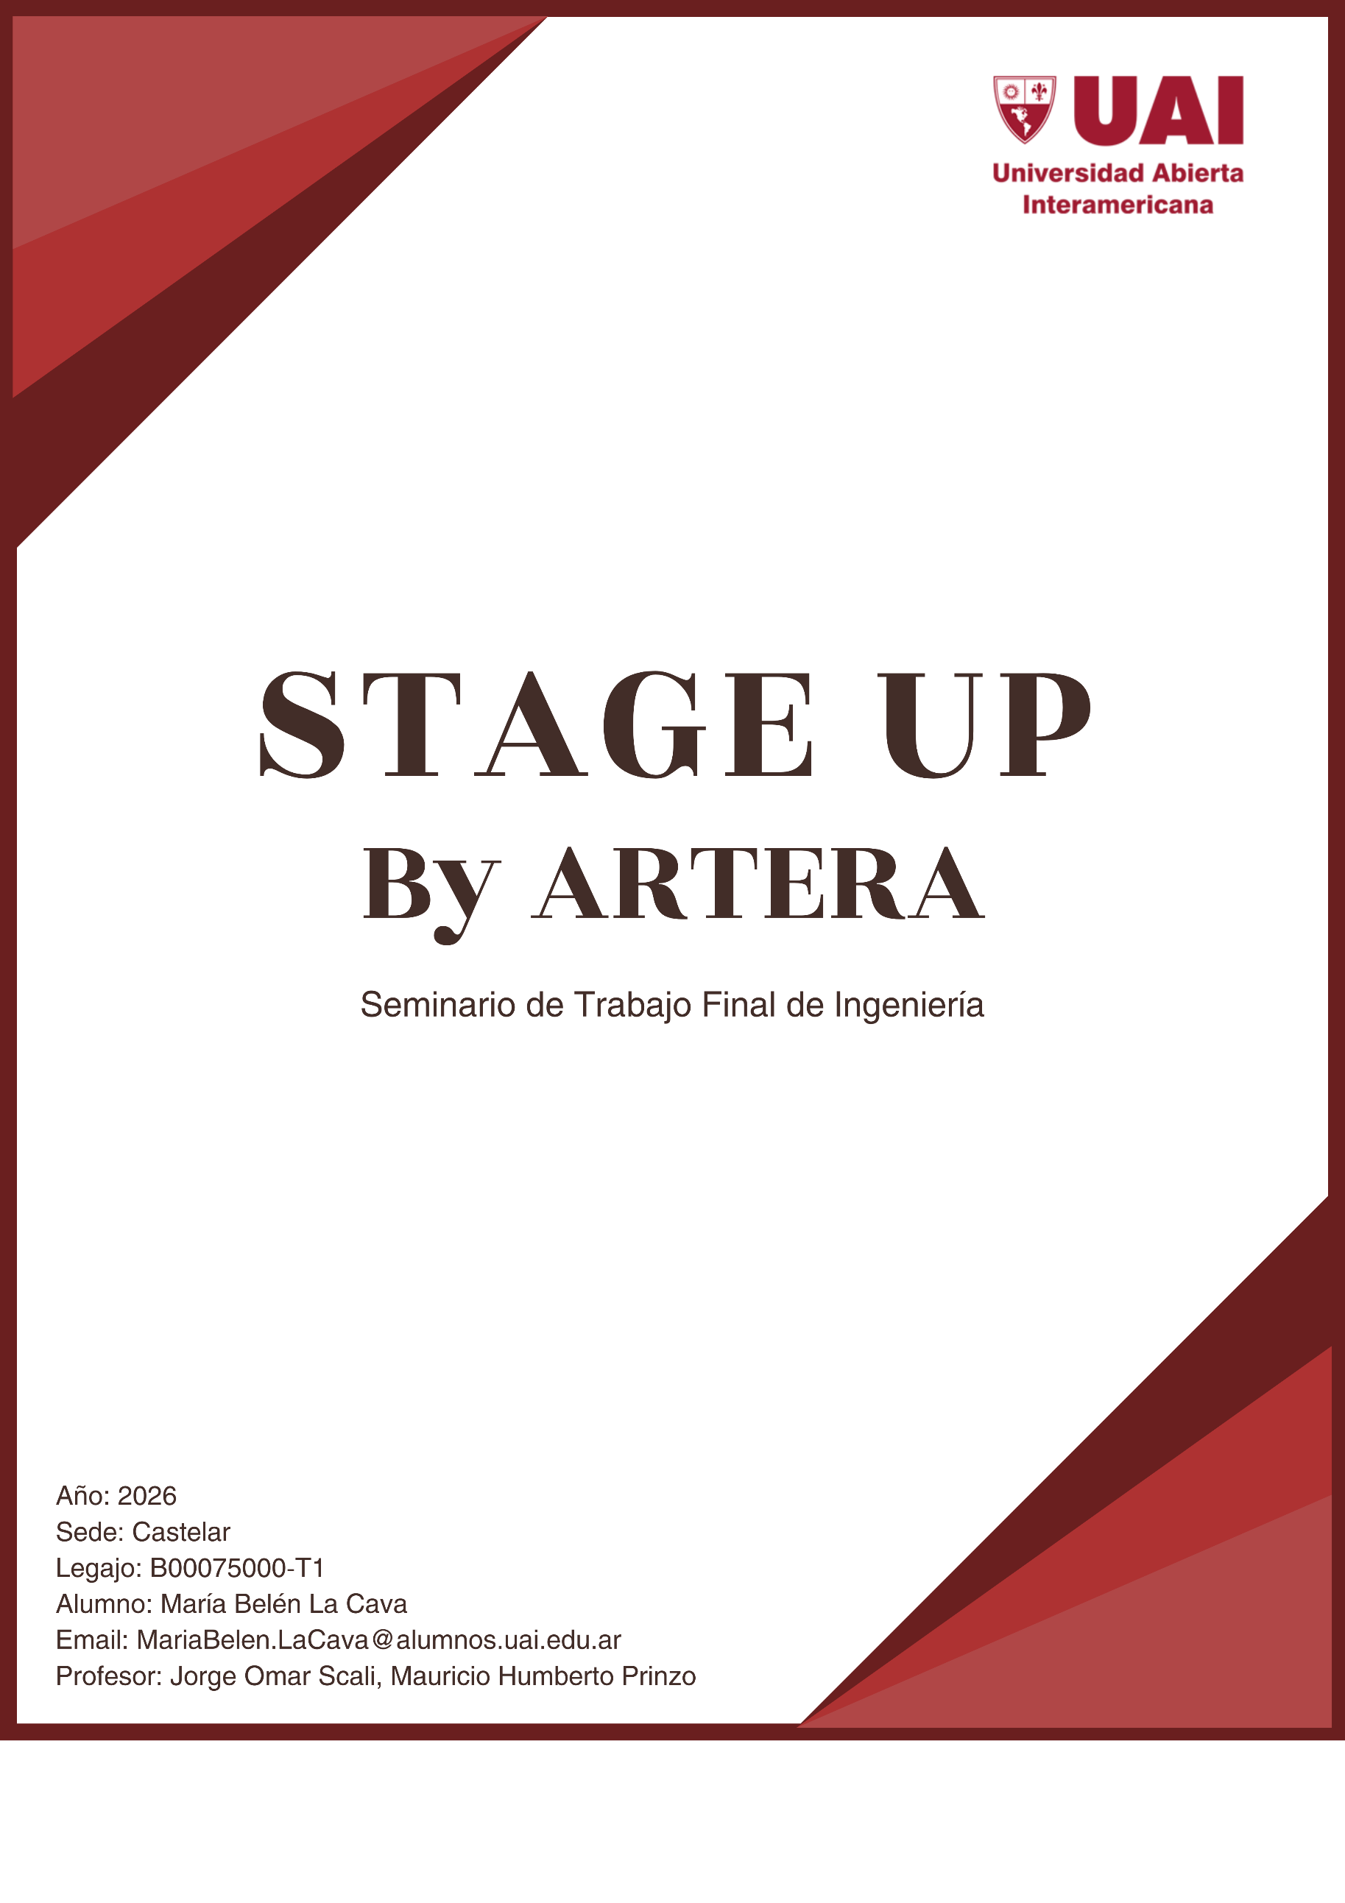
10. Aspectos Descriptivos de la Solución Tecnológica

10.1 Carátula

10.2 Índice
10. Aspectos Descriptivos 1
10.1 Carátula 1
10.2 Índice 2
10.3 Historial de Revisión 10
10.4 Documento visión 14
10.4.1 Propuesta de valor del proyecto para la empresa 14
10.4.2 Especificaciones de requerimientos 17
10.4.2.1 Área de Desarrollo 19
10.4.2.1.1 Requisitos Funcionales 19
10.4.2.1.2 Requisitos No Funcionales 42
10.4.2.1.3 Requisitos Emocionantes 55
10.4.2.2 Área de Administración, Facturación y Cobranza 56
10.4.2.2.1 Requisitos Funcionales 57
10.4.2.2.2 Requisitos No Funcionales 62
10.4.2.3 Área de Soporte 65
10.4.2.3.1 Requisitos Funcionales 65
10.4.2.3.2 Requisitos No Funcionales 70
10.4.2.4 Área de Comercialización 72
10.4.2.4.1 Requisitos Funcionales 72
10.4.2.4.2 Requisitos no Funcionales 79
10.4.3 Alcance del desarrollo 82
10.4.3.1 Fuera del Alcance 88
10.4.4 Definiciones, Acrónimos y Abreviaciones 91
10.4.5 Descripción de las partes interesadas (Participantes en el Proyecto) y Usuarios 102
10.4.6 Descripción del entorno de la plataforma 111
10.5 Descripción Global del Producto 113
10.5.1 Requisitos de Entorno 113
10.6 Requisitos de Documentación 141
10.6.1 Mapa de Navegación 143
10.6.2 Casos de Uso 147
10.6.2.1 Diagrama general de los CU 147
10.6.2.2 Área de Desarrollo (001) 148
10.6.2.2.1 Diagrama de casos de uso del Área de Desarrollo 148
10.6.2.2.1.1 CU-001-001 Registrar y activar usuario externo 150
10.6.2.2.1.1.1 Diagrama de secuencia de CU-001-001 Registrar y activar usuario externo 156
10.6.2.2.1.1.2 Diagrama de clase parcial de CU-001-001 Registrar y activar usuario externo 157
10.6.2.2.1.2 CU-001-002 Recuperar acceso a la cuenta 157
10.6.2.2.1.2.1 Diagrama de secuencia de CU-001-002 Recuperar acceso a la cuenta 163
10.6.2.2.1.2.2 Diagrama de clase parcial de CU-001-002 Recuperar acceso a la cuenta 164
10.6.2.2.1.3 CU-001-003 Gestionar perfil y cuenta de usuario externo 164
10.6.2.2.1.3.1 Diagrama de secuencia de CU-001-003 Gestionar perfil y cuenta de usuario externo 171
10.6.2.2.1.3.2 Diagrama de clase parcial de CU-001-003 Gestionar perfil y cuenta de usuario externo 172
10.6.2.2.1.4 CU-001-004 Buscar y consultar espacios artísticos 172
10.6.2.2.1.4.1 Diagrama de secuencia de CU-001-004 Buscar y consultar espacios artísticos 178
10.6.2.2.1.4.2 Diagrama de clase parcial de CU-001-004 Buscar y consultar espacios artísticos 179
10.6.2.2.1.5 CU-001-005 Gestionar reservas de espacios artísticos 179
10.6.2.2.1.5.1 Diagrama de secuencia de CU-001-005 Gestionar reservas de espacios artísticos 190
10.6.2.2.1.5.2 Diagrama de clases parcial de CU-001-005 Gestionar reservas de espacios artísticos 191
10.6.2.2.1.6 CU-001-006 Gestionar calificaciones y reputación 191
10.6.2.2.1.6.1 Diagrama de secuencia de CU-001-006 Gestionar Calificaciones y Reputación 199
10.6.2.2.1.6.2 Diagrama de clases parcial de CU-001-006 Gestionar Calificaciones y reputación 200
10.6.2.2.1.7 CU-001-007 Gestionar espacios artísticos 200
10.6.2.2.1.7.1 Diagrama de secuencia de CU-001-007 Gestionar espacios artísticos 211
10.6.2.2.1.7.2 Diagrama de clase parcial de CU-001-007 Gestionar espacios artísticos 212
10.6.2.2.1.8 CU-001-008 Gestionar disponibilidad de espacios artísticos 212
10.6.2.2.1.8.1 Diagrama de secuencia de CU-001-008 Gestionar disponibilidad de espacios artísticos 220
10.6.2.2.1.8.2 Diagrama de clase parcial de CU-001-008 Gestionar disponibilidad de espacios artísticos 221
10.6.2.2.1.9 CU-001-009 Gestionar actividades internas del espacio 221
10.6.2.2.1.9.1 Diagrama de secuencia de CU-001-009 Gestionar actividades internas del espacio 229
10.6.2.2.1.9.2 Diagrama de clase parcial de CU-001-009 Gestionar actividades internas del espacio 230
10.6.2.2.1.10 CU-001-010 Gestionar participantes de actividades internas 230
10.6.2.2.1.10.1 Diagrama de secuencia de CU-001-010 Gestionar participantes de actividades internas 239
10.6.2.2.1.10.2 Diagrama de clase parcial de CU-001-010 Gestionar participantes de actividades internas 240
10.6.2.2.1.11 CU-001-011 Consultar notificaciones y acceder a elementos relacionados 240
10.6.2.2.1.11.1 Diagrama de secuencia de CU-001-011 Consultar notificaciones y acceder a elementos relacionados 246
10.6.2.2.1.11.2 Diagrama de clase parcial de CU-001-011 Consultar notificaciones y acceder a elementos relacionados 247
10.6.2.2.1.12 CU-001-012 Gestionar usuarios internos y permisos 248
10.6.2.2.1.12.1 Diagrama de secuencia de CU-001-012 Gestionar usuarios internos y permisos 257
10.6.2.2.1.12.2 Diagrama de clase parcial de CU-001-012 Gestionar usuarios internos y permisos 258
10.6.2.2.1.13 CU-001-013 Consultar registros de actividad 258
10.6.2.2.1.13.1 Diagrama de secuencia de CU-001-013 Consultar registros de actividad 264
10.6.2.2.1.13.2 Diagrama de clase parcial de CU-001-013 Consultar registros de actividad 265
10.6.2.2.2 Diagrama de clases parcial del Área de Desarrollo 266
10.6.2.3 Área de Administración (002) 266
10.6.2.3.1 Diagrama de casos de uso del Área de Administración 266
10.6.2.3.1.1 CU-002-001 Registrar y controlar pagos de reservas 268
10.6.2.3.1.1.1 Diagrama de secuencia de CU-002-001 Registrar y controlar pagos de operaciones 275
10.6.2.3.1.1.2 Diagrama de clase parcial de CU-002-001 Registrar y controlar pagos de operaciones 276
10.6.2.3.1.2 CU-002-002 Gestionar transacciones económicas y comisiones 277
10.6.2.3.1.2.1 Diagrama de secuencia de CU-002-002 Gestionar transacciones económicas y comisiones 285
10.6.2.3.1.2.2 Diagrama de clase parcial de CU-002-002 Gestionar transacciones económicas y comisiones 286
10.6.2.3.1.3 CU-002-003 Consultar historial financiero 286
10.6.2.3.1.3.1 Diagrama de secuencia de CU-002-003 Consultar historial financiero 293
10.6.2.3.1.3.2 Diagrama de clase parcial de CU-002-003 Consultar historial financiero 294
10.6.2.3.1.4 CU-002-004 Configurar parámetros administrativos de la plataforma 295
10.6.2.3.1.4.1 Diagrama de secuencia de CU-002-004 Configurar parámetros generales de la plataforma 304
10.6.2.3.1.4.2 Diagrama de clase parcial de CU-002-004 Configurar parámetros generales de la plataforma 305
10.6.2.3.1.5.1 Diagrama de secuencia de CU-002-005 Gestionar facturación y envío de resumen de operación ¡Error! Marcador no definido.
10.6.2.3.1.5.2 Diagrama de clase parcial de CU-002-005 Gestionar facturación y envío de resumen de operación ¡Error! Marcador no definido.
10.6.2.3.2 Diagrama de clases parcial del Área de Administración 306
10.6.2.4 Área de Soporte (003) 307
10.6.2.4.1 Diagrama de casos de uso del Área de Soporte 307
10.6.2.4.1.1 CU-003-001 Consultar ayuda y asistencia automatizada 308
10.6.2.4.1.1.1 Diagrama de secuencia de CU-003-001 Consultar ayuda y asistencia automatizada 314
10.6.2.4.1.1.2 Diagrama de clase parcial de CU-003-001 Consultar ayuda y asistencia automatizada 315
10.6.2.4.1.2 CU-003-002 Registrar y realizar seguimiento de solicitudes de soporte 315
10.6.2.4.1.2.1 Diagrama de secuencia de CU-003-002 Registrar y realizar seguimiento de solicitudes de soporte 323
10.6.2.4.1.2.2 Diagrama de clase parcial de CU-003-002 Registrar y realizar seguimiento de solicitudes de soporte 324
10.6.2.4.1.3 CU-003-003 Gestionar solicitudes de soporte internamente 325
10.6.2.4.1.3.1 Diagrama de secuencia de CU-003-003 Gestionar solicitudes de soporte internamente 334
10.6.2.4.1.3.2 Diagrama de clase parcial de CU-003-003 Gestionar solicitudes de soporte internamente 335
10.6.2.4.1.4 CU-003-004 Gestionar contenido de ayuda 336
10.6.2.4.1.4.1 Diagrama de secuencia de CU-003-004 Gestionar contenido de ayuda 346
10.6.2.4.1.4.2 Diagrama de clase parcial de CU-003-004 Gestionar contenido de ayuda 348
10.6.2.4.2 Diagrama de clases parcial del Área de Soporte 349
10.6.2.5 Área de Comercialización (004) 349
10.6.2.5.1 Diagrama de casos de uso del Área de Comercialización 349
10.6.2.5.1.1 CU-004-001 Gestionar campañas comerciales 351
10.6.2.5.1.1.1 Diagrama de secuencia de CU-004-001 Gestionar campañas comerciales 361
10.6.2.5.1.1.2 Diagrama de clase parcial de CU-004-001 Gestionar campañas comerciales 362
10.6.2.5.1.2 CU-004-002 Gestionar contactos comerciales 362
10.6.2.5.1.2.1 Diagrama de secuencia de CU-004-002 Gestionar contactos comerciales 375
10.6.2.5.1.2.2 Diagrama de clase parcial de CU-004-002 Gestionar contactos comerciales 376
10.6.2.5.1.3 CU-004-003 Gestionar alianzas estratégicas 376
10.6.2.5.1.3.1 Diagrama de secuencia de CU-004-003 Gestionar alianzas estratégicas 391
10.6.2.5.1.3.2 Diagrama de clase parcial de CU-004-003 Gestionar alianzas estratégicas 392
10.6.2.5.1.4 CU-004-004 Consultar métricas comerciales y origen de usuarios 393
10.6.2.5.1.4.1 Diagrama de secuencia de CU-004-004 Consultar métricas comerciales y origen de usuarios 401
10.6.2.5.1.4.2 Diagrama de clase parcial de CU-004-004 Consultar métricas comerciales y origen de usuarios 402
10.6.2.5.1.5 CU-004-005 Gestionar contenido promocional 403
10.6.2.5.1.5.1 Diagrama de secuencia de CU-004-005 Gestionar contenido promocional 415
10.6.2.5.1.5.2 Diagrama de clase parcial de CU-004-005 Gestionar contenido promocional 416
10.6.2.5.2 Diagrama de clases parcial del Área de Comercialización 417
10.7 Diagramas 418
10.7.1 Diagrama de Paquetes 418
10.7.2 Diagrama de Componentes 419
10.7.3 Diagrama de Entidad-Relación 420
10.7.4 Diccionario de Datos 421
10.7.5 Diagrama de Despliegue 478
10.7.6 Diagrama de Clases de toda la Solución 479
10.7.6.1 BE 480
10.7.6.2 BLL 481
10.7.6.3 MPP 481
10.7.6.4 DAL 482
10.7.6.5 Seguridad 482
10.7.6.6 Servicios 483
10.8 Especificaciones de Casos de Prueba 483
10.8.1 Prueba para el CU-001-001 Registrar y activar usuario externo 484
10.8.2 Prueba para el CU-001-004 Buscar y consultar espacios artísticos 486
10.8.3 Prueba para el CU-001-005 Gestionar reservas de espacios artísticos 488
10.8.4 Prueba para el CU-001-012 Gestionar usuarios internos y permisos 490
11 Contenido 492
11.1 Bibliografía Consultada 492

10.3 Historial de Revisión
Versión | Responsable | Descripción de la Revisión | Fecha
1.0 | María Belén  La Cava | Elaboración inicial del documento, incluyendo la creación de la carátula, índice, historial de revisión y encabezado general. Desarrollo de los ítems correspondientes a la sección 10.4.1 a 10.4.3. | 11/04
1.1 | María Belén  La Cava | Ampliación del documento mediante el desarrollo de los ítems 10.4.4 a 10.5.1, incorporando definiciones, descripción de usuarios y requisitos de entorno de la plataforma. | 12/04
1.2 | María Belén  La Cava | Desarrollo de la sección 10.6 correspondiente a los requisitos de documentación, definiendo el enfoque metodológico y los criterios de documentación a utilizar en la plataforma. | 25/04
1.3 | María Belén  La Cava | Desarrollo de la sección 10.6.1 correspondiente al mapa de navegación, incluyendo la definición de la estructura de navegación y la elaboración del diagrama asociado. | 26/04
1.4 | María Belén  La Cava | Inicio del proceso de corrección en base a las observaciones del profesor. Ajustes y ampliaciones en los ítems ya desarrollados, con especial foco en la sección 10.4.1 (propuesta de valor). Revisión de la sección 10.4.2, redefiniendo las áreas del proyecto para alinearlas con la estructura de la empresa y actualizando los requisitos asociados a cada una de ellas. | 28/04
1.5 | María Belén  La Cava | Continuación de las correcciones según observaciones del profesor. Revisión y ajuste de la sección 10.4.3 (alcance del desarrollo) y 10.4.3.1 (fuera de alcance). Incorporación de la sección 10.4.4 (definiciones, acrónimos y abreviaciones) y ajustes en la sección 10.4.5 (descripción de partes interesadas y usuarios). | 29/04
1.6 | María Belén  La Cava | Finalización de las correcciones pendientes. Revisión y ampliación de la sección 10.4.6 (descripción del entorno de la plataforma), incorporando mayor nivel de detalle técnico. Ajustes en la sección 10.5 (descripción global del producto) e incorporación de los diagramas correspondientes al firewall, backup y restore, plan de contingencia y arquitectura en capas. | 30/04
1.7 | María Belén  La Cava | Segunda instancia de corrección del documento en base a nuevas observaciones del profesor. Revisión y ajuste de secciones vinculadas al alcance, propuesta de valor y descripción de la empresa, redefiniendo a Artera como empresa orientada a la comercialización e intermediación dentro del sector cultural. Incorporación de aclaraciones funcionales para mejorar la comprensión del funcionamiento de la plataforma. | 05/05
1.8 | María Belén  La Cava | Continuación de la segunda instancia de corrección según observaciones del profesor. Mejora de la representación visual del mapa de navegación y revisión integral de la sección de arquitectura de la plataforma, reorganizando y ampliando la explicación técnica de la arquitectura en capas y la relación entre componentes. | 06/05
1.9 | María BelénLa Cava | Inicio del desarrollo de los ítems específicos correspondientes al segundo avance. Planteo inicial de los casos de uso a partir de los requerimientos establecidos, definiendo su posible alcance y vinculación con los procesos principales de la plataforma. | 13/05
2.0 | María BelénLa Cava | Continuación del análisis y desarrollo del listado de casos de uso. Revisión de los requerimientos funcionales definidos y evaluación de su correspondencia con los procesos operativos principales de la solución. | 20/05
2.1 | María BelénLa Cava | Envío al profesor del listado preliminar de casos de uso, incluyendo número, nombre, requerimientos asociados, identificación de casos de uso core del proyecto y definición de los procesos representados. | 28/05
2.2 | María BelénLa Cava | Aprobación por parte del profesor del listado preliminar de casos de uso propuesto para el segundo avance. Confirmación de la base funcional a utilizar para el desarrollo de especificaciones y diagramas asociados. | 29/05
2.3 | María BelénLa Cava | Inicio del desarrollo de los diagramas de casos de uso, incluyendo la elaboración del diagrama general de casos de uso y los diagramas específicos correspondientes a cada área funcional definida. | 30/05
2.4 | María BelénLa Cava | Desarrollo de las especificaciones de casos de uso, detallando actores, precondiciones, flujos principales, flujos alternativos, postcondiciones y reglas asociadas a los procesos definidos. | 31/05
2.5 | María BelénLa Cava | Continuación del desarrollo de las especificaciones de casos de uso, ampliando el nivel de detalle funcional y ajustando la redacción de los procesos para mantener coherencia con los requerimientos establecidos. | 01/06
2.6 | María BelénLa Cava | Inicio del desarrollo de los diagramas de secuencia correspondientes a los casos de uso definidos, representando la interacción entre actores, interfaz, lógica de negocio, mapeadores, acceso a datos y servicios asociados. | 02/06
2.7 | María BelénLa Cava | Envío de un avance parcial de la segunda entrega al profesor para su revisión, incluyendo el desarrollo inicial de casos de uso, especificaciones y diagramas asociados. | 09/06
2.8 | María BelénLa Cava | Inicio de las correcciones del avance parcial de la segunda entrega, con foco en las especificaciones de casos de uso y en la actualización de los diagramas vinculados. | 13/06
2.9 | María BelénLa Cava | Continuación de las correcciones sobre las especificaciones de casos de uso, ajustando redacción, alcance funcional, flujos y relación con los diagramas correspondientes. | 14/06
3.0 | María BelénLa Cava | Finalización de las correcciones del avance parcial de la segunda entrega. Revisión de consistencia entre casos de uso, especificaciones, diagramas de casos de uso y diagramas de secuencia. | 15/06
3.1 | María BelénLa Cava | Entrega del segundo avance del documento, incorporando las especificaciones de casos de uso, diagramas de casos de uso y diagramas de secuencia desarrollados y corregidos. | 18/06
3.2 | María BelénLa Cava | Inicio del desarrollo correspondiente al tercer avance, comenzando con la elaboración del diagrama de paquetes y del diagrama de componentes de la solución. | 20/06
3.3 | María BelénLa Cava | Inicio del desarrollo de la estructura de base de datos, con el objetivo de avanzar posteriormente en la elaboración del diagrama de entidad-relación y del diccionario de datos. | 21/06
3.4 | María BelénLa Cava | Recepción de las correcciones del segundo avance por parte del profesor. Finalización del desarrollo del diagrama de entidad-relación y del diccionario de datos. | 29/06
3.5 | María BelénLa Cava | Corrección de las observaciones realizadas por el profesor sobre el segundo avance, principalmente en relación con las especificaciones de casos de uso. | 30/06
3.6 | María BelénLa Cava | Actualización de los diagramas afectados por las correcciones realizadas sobre las especificaciones de casos de uso, incluyendo diagramas de clases, diagramas de casos de uso y diagramas de secuencia. | 01/07
3.7 | María BelénLa Cava | Finalización del desarrollo del diagrama de despliegue, del diagrama de clases de toda la solución y de las especificaciones de casos de prueba. Revisión general del documento para la tercera y última entrega. | 02/07

10.4 Documento visión

10.4.1 Propuesta de valor del proyecto para la empresa
La propuesta de valor del presente proyecto se centra en el desarrollo de StageUp, una plataforma digital desarrollada por la empresa Artera para el sector cultural independiente, concebida como un marketplace de servicios especializado en la intermediación del uso temporal de espacios artísticos. La solución permite vincular, dentro de un entorno digital organizado, a propietarios o gestores que disponen de espacios físicos aptos para actividades culturales con artistas, docentes, colectivos culturales, productores independientes y otros usuarios que necesitan acceder temporalmente a dichos espacios. De esta manera, StageUp estructura la relación entre oferta y demanda, facilitando que los espacios puedan ser publicados, consultados, comparados, solicitados y reservados bajo condiciones previamente definidas.
En este marco, StageUp no se limita a mostrar espacios disponibles, sino que organiza una operación completa de intermediación entre quienes ofrecen infraestructura cultural y quienes requieren utilizarla. La plataforma permite que los gestores publiquen sus espacios, definan sus características, condiciones de uso, disponibilidad horaria y valores, mientras que los usuarios interesados pueden explorar la oferta disponible, aplicar filtros según sus necesidades, consultar el detalle de cada espacio y solicitar una reserva para una fecha y franja horaria determinadas. Posteriormente, el responsable del espacio puede analizar la solicitud y aceptar o rechazar la operación. Este circuito constituye el núcleo del marketplace de StageUp, al permitir gestionar digitalmente la contratación del servicio de uso temporal de espacios artísticos ofrecidos por terceros.
La plataforma busca resolver una problemática concreta del sector artístico: la dificultad que muchas personas tienen para encontrar espacios adecuados donde ensayar, dictar clases propias, realizar talleres, montar obras, organizar presentaciones o desarrollar actividades vinculadas al arte de manera clara, segura y profesional. Actualmente, gran parte de estas búsquedas se realiza mediante canales informales, como mensajes por WhatsApp, publicaciones en redes sociales, recomendaciones personales o contactos aislados entre conocidos. Esta forma de trabajo puede resultar útil en casos puntuales, pero presenta limitaciones importantes cuando se necesita comparar opciones, conocer disponibilidad real, evaluar condiciones técnicas, revisar precios o confirmar una reserva con cierto nivel de seguridad y previsibilidad.
Para un artista, una compañía de danza, un docente independiente, un productor cultural o un grupo teatral, no contar con información clara y centralizada puede implicar pérdida de tiempo, incertidumbre y dificultades para planificar su actividad. La necesidad de consultar distintos canales, esperar respuestas individuales y verificar manualmente las características o disponibilidad de cada lugar genera fricción durante el proceso de búsqueda y contratación. A su vez, para quienes administran espacios culturales, la falta de herramientas específicas dificulta la difusión de la disponibilidad, la organización de solicitudes, la administración de reservas y la generación de nuevas oportunidades de utilización.
Al mismo tiempo, existen numerosos espacios culturales, salas de ensayo, estudios de danza, teatros independientes, bares con escenario, centros culturales, aulas de instituciones educativas y espacios multifunción que no siempre se utilizan en su máxima capacidad. En muchos casos, estos lugares cuentan con infraestructura disponible durante determinados días u horarios, pero no poseen una herramienta específica y eficiente para comunicar esa disponibilidad, organizar solicitudes, administrar reservas o alcanzar nuevos usuarios interesados. Esto genera una oportunidad de negocio concreta, ya que cada franja horaria disponible representa capacidad instalada que podría ser aprovechada para generar una nueva operación y, en consecuencia, una fuente adicional de ingresos para el responsable del espacio.
StageUp propone intervenir justamente en ese punto de encuentro entre la necesidad de los usuarios y la capacidad disponible de los espacios. La plataforma permite centralizar la publicación, búsqueda, comparación, solicitud y reserva de espacios artísticos dentro de un entorno digital específico para el sector cultural independiente. A diferencia de un marketplace generalista de espacios, StageUp se encuentra pensada para contemplar características propias de las actividades artísticas, como el tipo de sala, la capacidad, la acústica, la iluminación, el equipamiento disponible, el tipo de piso, la presencia de instrumentos, los horarios habilitados y las condiciones de uso. Esta especialización permite que la información presentada responda de manera más precisa a los criterios que realmente intervienen en la elección de un espacio para una actividad cultural.
Desde la perspectiva del negocio, la plataforma genera valor porque transforma un proceso actualmente disperso e informal en una operación organizada, trazable y más confiable para ambas partes. Para quienes ofrecen espacios, representa una herramienta que permite aumentar la visibilidad de su infraestructura, ordenar la recepción y gestión de solicitudes, mejorar el aprovechamiento de horarios disponibles y generar ingresos adicionales a partir de capacidad ociosa. Para quienes buscan espacios, significa acceder a una oferta organizada, con información clara, disponibilidad visible, características comparables y condiciones previamente definidas, reduciendo la necesidad de gestionar cada posible reserva de forma manual mediante distintos canales externos.
Desde el punto de vista de su inserción económica, StageUp se encuentra dentro del ámbito de las plataformas digitales de intermediación y del comercio electrónico, especializándose inicialmente en el mercado cultural y artístico. Su mercado se encuentra conformado por dos grandes grupos complementarios que resultan necesarios para el funcionamiento del marketplace. Por un lado, se encuentran artistas, docentes, compañías, estudiantes avanzados, productores independientes y colectivos culturales que requieren espacios para desarrollar actividades presenciales. Por otro lado, se encuentran propietarios o gestores de espacios físicos, como escuelas de danza, estudios musicales, teatros, centros culturales, clubes, bares culturales o instituciones educativas, que buscan mejorar el aprovechamiento de su infraestructura y generar nuevas oportunidades de comercialización.
La oportunidad resulta especialmente relevante porque el sector cultural argentino no constituye un mercado menor ni meramente recreativo. De acuerdo con la información relevada durante el análisis del negocio, la cultura posee peso económico, genera empleo y forma parte de la actividad productiva y del consumo de la población. Además, las artes escénicas y los espectáculos artísticos representan un segmento activo dentro de ese ecosistema, directamente vinculado con actividades que requieren espacios físicos para ensayar, enseñar, producir o presentarse. Esto permite sostener que StageUp no intenta resolver únicamente una necesidad aislada de una organización determinada, sino intervenir sobre una problemática que se presenta de manera recurrente dentro de un mercado más amplio.
El modelo propuesto se apoya en una lógica de intermediación digital, en la cual StageUp no posee los espacios ofrecidos ni desarrolla directamente las actividades artísticas que se llevan a cabo en ellos. Su función consiste en proporcionar la infraestructura tecnológica y los procesos necesarios para facilitar la relación entre oferta y demanda. Para ello, la plataforma permite que los usuarios puedan registrarse, publicar espacios cuando se encuentren habilitados para hacerlo, consultar disponibilidad, buscar alternativas, solicitar reservas, gestionar operaciones, recibir notificaciones y construir reputación dentro de un entorno común. De esta manera, StageUp funciona como un punto de encuentro especializado que organiza interacciones que actualmente se producen de forma fragmentada y con distintos niveles de informalidad.
Esta lógica de intermediación permite además que Artera concentre su propuesta de valor en la organización y facilitación de las operaciones, sin asumir la propiedad de los activos involucrados. Los espacios continúan perteneciendo y siendo administrados por sus respectivos responsables, quienes determinan las condiciones bajo las cuales desean ponerlos a disposición. Del mismo modo, los usuarios que solicitan una reserva mantienen la responsabilidad sobre la actividad que pretenden desarrollar dentro del lugar. StageUp actúa como intermediario digital, ofreciendo las herramientas necesarias para que ambas partes puedan encontrarse, intercambiar información relevante y concretar el uso temporal del espacio dentro de un circuito estructurado.
La plataforma también aporta valor al profesionalizar la relación entre usuarios y gestores de espacios. Esto se logra mediante procesos más claros, información centralizada, criterios de búsqueda específicos y mecanismos destinados a aumentar la confianza, como perfiles identificables, calificaciones y registro de las operaciones realizadas. Una vez finalizada una reserva, el usuario que utilizó el espacio puede calificar su experiencia, considerando aspectos como el estado del lugar, la atención recibida, la limpieza, las condiciones técnicas, el cumplimiento de lo publicado o la adecuación del espacio a la actividad realizada. Del mismo modo, el gestor del espacio puede calificar al usuario en función de aspectos como su responsabilidad, puntualidad, cuidado de las instalaciones y cumplimiento de las condiciones acordadas. Este sistema de reputación contribuye a disminuir la incertidumbre entre las partes y fortalece la transparencia del marketplace.
En este sentido, la diferenciación de StageUp se encuentra en la especialización de su modelo de intermediación sobre las necesidades concretas del ecosistema cultural independiente. El marketplace de servicios se materializa en la intermediación del servicio de uso temporal de espacios artísticos, entendiendo dicho servicio como el acceso, durante un período determinado y bajo condiciones previamente establecidas, a salas, teatros, estudios, escenarios, aulas, bares culturales, centros culturales y otros espacios físicos aptos para desarrollar actividades vinculadas al arte. La propuesta no se limita, por lo tanto, a generar visibilidad sobre una oferta existente, sino que busca estructurar el proceso mediante el cual esa disponibilidad puede transformarse en una operación concreta.
Esta definición no implica que StageUp dicte clases, organice seminarios, produzca eventos ni preste por cuenta propia servicios culturales o técnicos independientes. Las clases, talleres, ensayos, presentaciones, producciones y demás actividades artísticas constituyen posibles finalidades de uso del espacio solicitado, pero no se comercializan como servicios independientes dentro de esta versión de la plataforma. El rol de StageUp consiste en conectar a quienes necesitan infraestructura adecuada para desarrollar dichas actividades con quienes disponen de espacios culturales y desean ofrecer temporalmente su utilización.
Esta distinción resulta central para delimitar correctamente el alcance del marketplace. La oferta disponible dentro de StageUp está constituida por el uso temporal de espacios físicos y por las condiciones asociadas a cada uno de ellos. El usuario no contrata a través de la plataforma una clase, un espectáculo o una producción artística, sino la posibilidad de utilizar un determinado espacio durante un período definido para desarrollar por su cuenta la actividad que corresponda. De esta forma, se mantiene claramente diferenciado el servicio intermediado por StageUp de las actividades particulares que posteriormente pueden desarrollarse dentro de la infraestructura contratada.
De esta manera, StageUp no se limita a publicar espacios como simples registros informativos, sino que permite que dichos espacios sean ofrecidos, buscados, comparados, solicitados, reservados, gestionados y calificados dentro de un entorno digital especializado. El valor del marketplace se encuentra en ordenar la oferta y la demanda de infraestructura cultural disponible, reduciendo las dificultades propias de un mercado actualmente fragmentado. Así, artistas, docentes, productores, compañías y colectivos culturales pueden acceder de forma más organizada a espacios adecuados para sus necesidades, mientras que los gestores pueden mejorar la visibilidad, ocupación y administración de los lugares que tienen bajo su responsabilidad.
Asimismo, la centralización de estas operaciones permite generar información que resulta útil para la gestión del propio negocio. El registro de solicitudes, reservas, estados de operación, utilización de espacios y calificaciones permite contar con mayor trazabilidad sobre la actividad generada dentro de la plataforma. Esta información puede contribuir posteriormente al análisis de patrones de utilización, comportamiento de los usuarios, niveles de demanda y desempeño de la oferta, proporcionando a Artera una base objetiva para acompañar la evolución del servicio y tomar decisiones vinculadas con su administración y crecimiento.
En términos de resultados esperados, la implementación de StageUp permitirá trabajar sobre indicadores vinculados con la ocupación de los espacios, el tiempo necesario para concretar una reserva, la cantidad de operaciones realizadas y el nivel de satisfacción de los usuarios. Para los espacios culturales, el impacto esperado se relaciona con una mayor utilización de sus instalaciones, una mejor organización de su disponibilidad y la posibilidad de generar ingresos adicionales mediante horarios que anteriormente podían permanecer ociosos. Para artistas, docentes, productores y grupos culturales, el beneficio se vincula con un acceso más simple, transparente y organizado a lugares adecuados para desarrollar sus actividades.
Desde la perspectiva de Artera, StageUp constituye además una primera aplicación concreta de su modelo de negocio basado en la intermediación digital. El proyecto permite a la empresa estructurar un mercado específico, establecer reglas de interacción entre sus participantes y generar valor a partir de la facilitación de operaciones entre terceros. La plataforma tecnológica funciona, en este contexto, como el medio mediante el cual se implementa y escala dicha intermediación, mientras que el núcleo del negocio permanece en la capacidad de Artera para organizar la relación entre oferta y demanda y favorecer la concreción de operaciones dentro del mercado seleccionado.
De esta manera, la propuesta de valor de StageUp no se limita a digitalizar un proceso existente, sino que busca ordenar y fortalecer un ecosistema cultural que ya posee actividad, demanda y oferta, pero que todavía presenta altos niveles de dispersión e informalidad operativa. La plataforma se posiciona como una herramienta orientada a profesionalizar la intermediación en el uso temporal de espacios artísticos, aportando mayor organización, trazabilidad, transparencia y capacidad de aprovechamiento de la infraestructura disponible. A través de este enfoque, StageUp busca generar valor tanto para quienes necesitan acceder a espacios adecuados como para quienes disponen de ellos y desean incorporarlos a un canal de comercialización más estructurado.

10.4.2 Especificaciones de requerimientos
La plataforma StageUp contempla un conjunto de requerimientos que definen las funcionalidades, características, condiciones y comportamientos necesarios para su correcto funcionamiento dentro del contexto de intermediación digital aplicado al sector cultural independiente. Estos requerimientos se establecen como base para el desarrollo de la solución, permitiendo traducir las necesidades detectadas en el análisis previo en definiciones claras y estructuradas que orientan la construcción de la plataforma como canal operativo del modelo de negocio de la empresa Artera.
En este sentido, los requerimientos no solo describen las capacidades que debe proporcionar la plataforma, sino también las condiciones bajo las cuales se ejecutan dichas acciones, las reglas que intervienen en cada proceso y la información que debe ser gestionada en cada operación. Esto implica considerar las acciones disponibles para los distintos tipos de usuarios, las validaciones asociadas a dichas acciones y los diferentes estados que pueden adoptar las operaciones dentro del sistema, procurando que la interacción en StageUp se realice de manera coherente, ordenada, segura y alineada con la lógica de intermediación que caracteriza al negocio.
Asimismo, los requerimientos contemplan la gestión de la información como un aspecto central del funcionamiento de la plataforma. Cada operación implica la generación, modificación, validación o consulta de datos vinculados con la oferta de espacios artísticos, su disponibilidad horaria, las solicitudes de reserva, las operaciones económicas, las calificaciones, los usuarios involucrados y el servicio de uso temporal de infraestructura cultural. Por este motivo, resulta fundamental garantizar la consistencia, validez, integridad y disponibilidad de la información, evitando conflictos, errores o situaciones ambiguas que puedan afectar tanto la experiencia de los usuarios como la correcta ejecución de las operaciones dentro del ecosistema.
Para facilitar su comprensión y organización, los requerimientos se estructuran en áreas funcionales que representan los distintos ámbitos de operación de la empresa Artera y que se materializan a través de la plataforma StageUp. Estas áreas no responden únicamente a una lógica tecnológica, sino también a la forma en que la empresa organiza sus procesos de intermediación y gestión, diferenciando las funciones vinculadas directamente con la interacción entre oferta y demanda de aquellas correspondientes a la administración interna, soporte, comercialización y operación general del negocio.
Dentro de cada una de estas áreas se identifican distintos tipos de requerimientos. Los requerimientos funcionales describen las capacidades que la plataforma debe proporcionar a sus usuarios y a los actores internos, incluyendo las acciones vinculadas con el registro, autenticación, búsqueda, comparación, solicitud, reserva y gestión del uso temporal de espacios artísticos, así como la publicación, administración y control de dichos espacios por parte de los usuarios habilitados como gestores. Los requerimientos no funcionales establecen las condiciones de calidad que debe cumplir la solución en aspectos como seguridad, rendimiento, disponibilidad, integridad, usabilidad, compatibilidad y confiabilidad. Cuando corresponda, también se contemplan requerimientos orientados a incorporar capacidades adicionales que agreguen valor a la experiencia de uso o al funcionamiento general de la solución.
La redacción de los requerimientos se orienta a expresar de manera directa las capacidades, comportamientos, validaciones, restricciones y condiciones esperadas de la solución. Para ello, se mantiene un criterio uniforme a lo largo de toda la especificación, procurando evitar formulaciones repetitivas basadas exclusivamente en expresiones de obligación y priorizando descripciones claras, verificables y consistentes con el objetivo funcional o técnico de cada requerimiento.
De esta manera, las especificaciones de requerimientos constituyen una base fundamental para el desarrollo de la plataforma, ya que permiten definir de forma estructurada el alcance funcional y técnico del sistema en coherencia con el modelo de negocio propuesto. StageUp se plantea como un marketplace de servicios especializado en la intermediación del uso temporal de espacios artísticos ofrecidos por terceros. El servicio intermediado se encuentra definido por el acceso organizado y temporal a espacios físicos aptos para el desarrollo de actividades culturales, mediante un entorno digital que permite estructurar la relación entre quienes disponen de dicha infraestructura y quienes necesitan utilizarla.
Esta definición no implica la prestación directa de clases, seminarios, eventos, producciones o servicios técnicos por parte de StageUp. Las clases, talleres, ensayos, presentaciones y demás actividades artísticas constituyen posibles finalidades de uso del espacio reservado, pero no se comercializan como servicios independientes dentro de esta versión de la plataforma. El rol de StageUp consiste en intermediar entre quienes requieren un espacio adecuado para desarrollar dichas actividades y quienes disponen de infraestructura cultural y desean ofrecer temporalmente su utilización.
A partir de este marco, los requerimientos desarrollados en los apartados siguientes definen cómo debe materializarse la operación del marketplace dentro de la solución tecnológica, estableciendo las funcionalidades, reglas, restricciones y condiciones necesarias para sostener de manera coherente los procesos de publicación, búsqueda, reserva, gestión, administración, soporte y comercialización asociados al funcionamiento de StageUp.

10.4.2.1 Área de Desarrollo
El área de Desarrollo es responsable de la creación, implementación y mantenimiento de las soluciones digitales desarrolladas por la empresa Artera. Su función principal consiste en llevar a la práctica las definiciones funcionales del negocio, asegurando que las herramientas tecnológicas cumplan con los requerimientos establecidos y operen de manera correcta, consistente y alineada con los objetivos definidos para StageUp.
Dentro de esta área se agrupan las actividades vinculadas con el diseño, construcción, implementación y validación de las funcionalidades de la plataforma, procurando que las soluciones desarrolladas respondan adecuadamente a las necesidades planteadas. De esta manera, se mantiene la coherencia entre las definiciones establecidas a nivel conceptual y funcional por la empresa y su posterior materialización dentro del entorno digital.

10.4.2.1.1 Requisitos Funcionales
RQF01 – Registro de usuarios externos:
Registro de nuevos usuarios externos mediante el ingreso de datos personales obligatorios, tales como nombre, apellido, correo electrónico y contraseña. Estos datos permiten crear una cuenta individual dentro de StageUp e identificar al usuario registrado durante sus posteriores interacciones con las funcionalidades disponibles en la plataforma.
Aceptación obligatoria de los términos y condiciones de uso y de la política de privacidad al momento del registro, dejando constancia de dicha aceptación como parte del proceso de creación de la cuenta. Esta condición permite asegurar que el usuario conozca y acepte las reglas aplicables al uso de StageUp y al tratamiento de sus datos personales.
Validación de la unicidad del correo electrónico ingresado, evitando que una misma dirección sea utilizada para registrar más de una cuenta. Esta verificación contribuye a mantener la integridad de la información y a prevenir la duplicidad de usuarios dentro de la plataforma.
Generación de una cuenta asociada al usuario registrado una vez validados los datos obligatorios y las condiciones requeridas para el registro. La cuenta conserva la información inicial necesaria para su posterior activación, autenticación y utilización de las funcionalidades generales disponibles para usuarios registrados.
Asignación del estado inicial de la cuenta como pendiente de activación hasta completar el proceso de verificación correspondiente. Este estado permite controlar el acceso a las funcionalidades que requieren una cuenta activa y distinguir las cuentas correctamente habilitadas de aquellas cuyo registro aún no fue confirmado.
Una vez activada la cuenta, habilitación del acceso a las funcionalidades generales de búsqueda, visualización y solicitud de reserva de espacios artísticos. La publicación y administración de espacios propios queda condicionada a la habilitación previa del usuario como gestor de espacios artísticos, proceso que podrá iniciarse posteriormente desde la misma cuenta.
RQF02 – Activación de cuenta de usuario:
Activación de la cuenta de usuario externo mediante un código de verificación asociado al correo electrónico informado durante el proceso de registro. Esta funcionalidad permite confirmar que la dirección de correo declarada se encuentra bajo control del usuario y completar la habilitación de la cuenta para su utilización dentro de StageUp.
Envío de un correo electrónico de activación al usuario registrado, conteniendo un código de verificación único generado por la plataforma con una vigencia de 15 minutos. Este mecanismo permite reducir el riesgo de utilización de direcciones de correo inexistentes o no autorizadas y contribuye a fortalecer la seguridad del proceso de registro.
Ingreso del código de verificación por parte del usuario dentro de la pantalla correspondiente al proceso de activación de cuenta.
Validación del código de activación ingresado, verificando su correspondencia con una cuenta pendiente de activación y su vigencia al momento de la utilización. Ante el ingreso de un código inválido o vencido, presentación de un mensaje claro al usuario que informe la imposibilidad de completar la activación sin exponer información sensible.
Actualización del estado de la cuenta una vez completada correctamente la verificación, pasando de pendiente de activación a activa. Este cambio habilita el acceso a las funcionalidades generales disponibles para usuarios registrados dentro de StageUp.
Reenvío del código de activación a solicitud del usuario cuando el mensaje original no haya sido recibido o el código enviado anteriormente haya perdido vigencia. Esta funcionalidad permite continuar el proceso de activación sin necesidad de registrar una nueva cuenta, manteniendo la trazabilidad del registro inicial.
Envío de un correo electrónico de bienvenida una vez activada la cuenta, informando al usuario que el proceso fue completado correctamente y que la cuenta ya se encuentra habilitada para utilizar las funcionalidades correspondientes de StageUp.
RQF03 – Autenticación de usuarios:

Ingreso de usuarios a StageUp mediante credenciales previamente registradas, compuestas por correo electrónico y contraseña. Este proceso permite validar que las credenciales ingresadas correspondan a una cuenta existente dentro de la plataforma y habilitada para su utilización.
Validación de los datos ingresados durante el inicio de sesión, controlando que el correo electrónico se encuentre registrado y que la contraseña coincida con la información asociada a la cuenta. Ante el ingreso de credenciales inválidas, presentación de un mensaje claro que informe la imposibilidad de completar la autenticación sin exponer información sensible ni permitir identificar cuál de los datos ingresados resulta incorrecto.
Validación del estado de la cuenta antes de completar el inicio de sesión, permitiendo el acceso únicamente a cuentas activas. Las cuentas que permanezcan pendientes de activación o se encuentren inactivas como consecuencia de una baja lógica no tendrán acceso a las funcionalidades que requieren autenticación.
Gestión de intentos fallidos de autenticación, con el objetivo de prevenir accesos indebidos o intentos reiterados de ingreso no autorizado. Esta funcionalidad contribuye a proteger las cuentas de los usuarios y a mantener un entorno seguro para las operaciones realizadas dentro de StageUp.
RQF04 – Recuperación de contraseña
Recuperación de contraseña mediante un proceso que permita al usuario restablecer el acceso a su cuenta en caso de olvido de sus credenciales. El proceso se inicia a partir del ingreso del correo electrónico asociado a la cuenta registrada dentro de StageUp.
Validación del correo electrónico ingresado, verificando su correspondencia con una cuenta registrada dentro de la plataforma. Ante la imposibilidad de completar la validación, presentación de un mensaje claro que no exponga información sensible ni permita determinar de manera indebida la existencia o inexistencia de una cuenta asociada a la dirección ingresada.
Envío de un código de recuperación al correo electrónico registrado, con una vigencia de 15 minutos. Este código permite validar el proceso de recuperación antes de habilitar la definición de una nueva contraseña, contribuyendo a prevenir accesos indebidos y a proteger la seguridad de la cuenta.
Ingreso del código de recuperación por parte del usuario dentro de la pantalla correspondiente de StageUp.
Validación del código ingresado, verificando que coincida con el código generado para la cuenta y que se encuentre vigente al momento de su utilización. Ante el ingreso de un código incorrecto o vencido, presentación de un mensaje claro que informe la imposibilidad de continuar con el proceso de recuperación.
Definición de una nueva contraseña por parte del usuario una vez validado correctamente el código de recuperación.
Validación de la nueva contraseña de acuerdo con los criterios de seguridad establecidos para las credenciales de acceso de StageUp, asegurando el cumplimiento de las condiciones definidas antes de confirmar su modificación.
Actualización de la contraseña asociada a la cuenta del usuario, reemplazando la credencial anterior por la nueva contraseña definida y permitiendo posteriormente el acceso a StageUp mediante las nuevas credenciales.
Envío de una notificación por correo electrónico al usuario una vez completada la modificación, informando que la contraseña asociada a su cuenta fue actualizada correctamente.
RQF05 – Cierre de sesión
Cierre de sesión voluntario por parte de usuarios autenticados dentro de StageUp, permitiendo finalizar el acceso activo a la cuenta en el momento en que el usuario lo requiera. Esta funcionalidad contribuye a evitar que la cuenta permanezca accesible desde el dispositivo utilizado una vez finalizada la interacción con la plataforma.
Finalización e invalidación de la sesión activa como consecuencia del cierre de sesión, eliminando la condición de usuario autenticado y restringiendo el acceso posterior a las funcionalidades protegidas de StageUp.
Requerimiento de una nueva autenticación mediante credenciales válidas para acceder nuevamente a las funcionalidades asociadas a una cuenta registrada. Esta condición resulta especialmente relevante cuando la plataforma es utilizada desde dispositivos compartidos o de acceso público, ya que evita la reutilización de una sesión previamente finalizada.
RQF06 – Habilitación como gestor de espacios artísticos:
Habilitación de un usuario externo como gestor de espacios artísticos dentro de StageUp. Al registrarse y activar su cuenta, todo usuario accede inicialmente a las funcionalidades generales de búsqueda, visualización y solicitud de reserva de espacios artísticos, operando como solicitante del servicio de uso temporal de espacios.
Acceso a la opción “Ofrecer espacio” desde la cuenta del usuario autenticado. Esta opción permite iniciar el proceso de habilitación como gestor para aquellos usuarios que deseen publicar, administrar y ofrecer espacios artísticos dentro del marketplace de servicios de StageUp.
Carga de los datos requeridos para la habilitación como gestor, incluyendo información identificatoria del responsable, datos de contacto y datos administrativos necesarios para operar dentro de la plataforma. Esta información podrá utilizarse posteriormente para la gestión de operaciones, facturación, control interno y comunicación entre StageUp y el gestor.
Carga de información inicial asociada al tipo de espacio o entidad que el usuario desea ofrecer, como teatro, escuela, estudio, sala de ensayo, bar cultural, centro cultural, institución educativa, espacio independiente u otro espacio físico apto para actividades culturales. Esta información permite contextualizar la solicitud y facilitar su revisión por parte del equipo interno de StageUp.
Validación de los datos ingresados durante la solicitud de habilitación, controlando que la información obligatoria se encuentre completa y cumpla con los criterios definidos por la plataforma. Ante la existencia de datos faltantes o inconsistentes, presentación de una indicación clara sobre la información que deba ser corregida o completada antes del envío de la solicitud.
Registro de la solicitud de habilitación como gestor dentro de StageUp, dejando constancia del usuario solicitante, los datos ingresados, la fecha de solicitud y su estado inicial. Asignación del estado “pendiente de revisión” al momento de registrar la solicitud.
Revisión de la solicitud por parte del equipo interno de StageUp, con el objetivo de verificar que el usuario cuente con información suficiente para operar como oferente dentro de la plataforma. Esta revisión permite asegurar que los espacios que posteriormente se ofrezcan se encuentren asociados a responsables debidamente identificados y que la información administrativa necesaria se encuentre registrada antes de habilitar la publicación.
Aprobación de la solicitud de habilitación cuando los datos ingresados resulten completos y válidos. La aprobación produce la actualización de la cuenta del usuario y la habilitación de las funcionalidades correspondientes al rol de gestor de espacios artísticos.
Rechazo de la solicitud de habilitación cuando la información ingresada resulte insuficiente, inconsistente o no cumpla con los criterios definidos por la plataforma. En este caso, el usuario conserva el acceso a las funcionalidades generales como solicitante y mantiene la posibilidad de corregir la información y presentar nuevamente la solicitud.
Actualización del estado del usuario una vez aprobada la habilitación, permitiendo su participación adicional como gestor de espacios artísticos dentro de StageUp. A partir de este cambio se habilitan funcionalidades como publicación de espacios, gestión de espacios propios, definición de disponibilidad, bloqueo de horarios, administración de solicitudes de reserva recibidas, gestión interna de actividades, gestión de participantes y consulta de operaciones asociadas a sus espacios.
Reemplazo de la opción “Ofrecer espacio” por la sección “Mis espacios” una vez aprobada la habilitación como gestor. Esta sección permite acceder a las funcionalidades destinadas a la administración de los espacios registrados y a la gestión de la participación del usuario como oferente dentro del marketplace.
Mantenimiento de una cuenta única para el usuario, permitiendo que una misma persona pueda buscar y reservar espacios como solicitante y, al mismo tiempo, ofrecer y administrar espacios propios cuando se encuentre habilitada como gestor, sin necesidad de crear cuentas separadas. De esta manera, StageUp permite una gestión unificada de la actividad del usuario dentro de la plataforma.
RQF07 – Gestión de datos del perfil de usuario:
Visualización de la información personal asociada a la cuenta del usuario, incluyendo datos como nombre, apellido, correo electrónico, imagen de perfil y descripción personal o profesional. Esta información permite identificar al usuario dentro de StageUp y aportar mayor claridad en sus interacciones dentro de la plataforma.
Actualización de los datos del perfil por parte del propio usuario, permitiendo modificar la información cuando resulte necesario. Esta funcionalidad contribuye a mantener los datos vigentes, especialmente ante cambios de contacto, actualización de imagen o modificación de información personal o profesional relevante.
Validación y almacenamiento de los cambios realizados en el perfil, verificando que la información ingresada cumpla con los criterios definidos por la plataforma. Los datos actualizados quedan disponibles para su utilización en las distintas funcionalidades de StageUp que requieran información asociada al perfil del usuario.
RQF08 – Cambio de contraseña desde perfil:
Modificación de la contraseña de acceso por parte del usuario autenticado desde la sección correspondiente a la gestión de su perfil. Esta funcionalidad permite actualizar las credenciales de manera autónoma cuando el usuario lo considere necesario, sin recurrir al proceso de recuperación de contraseña.
Ingreso de la contraseña actual como mecanismo de validación adicional previo a la modificación. Esta verificación permite confirmar el conocimiento de las credenciales vigentes antes de autorizar un cambio sensible sobre la cuenta y contribuye a reducir el riesgo de modificaciones no autorizadas.
Ingreso y confirmación de una nueva contraseña por parte del usuario.
Validación de la nueva contraseña de acuerdo con los criterios de seguridad definidos para las credenciales de acceso de StageUp, verificando el cumplimiento de las condiciones establecidas antes de confirmar la modificación.
Actualización de la contraseña asociada a la cuenta una vez validados los datos ingresados, reemplazando la credencial anterior por la nueva. A partir de esta modificación, la nueva contraseña pasa a constituir la credencial válida para posteriores accesos a la plataforma.
Notificación al usuario sobre la modificación realizada, informando que la contraseña asociada a su cuenta fue actualizada correctamente. Esta comunicación permite mantener al usuario informado sobre cambios relevantes vinculados con la seguridad de su cuenta.
RQF09 – Baja lógica de cuenta de usuario externo:
Baja lógica de la cuenta de un usuario externo dentro de StageUp, permitiendo que el usuario solicite dejar de utilizar su cuenta cuando así lo requiera. Esta funcionalidad contempla la restricción posterior del acceso a la plataforma sin eliminar físicamente la información histórica asociada a las operaciones realizadas.
Solicitud de baja lógica por parte del usuario desde la sección correspondiente a la gestión de su perfil, permitiendo iniciar el proceso de manera autónoma.
Confirmación previa de la solicitud de baja antes de efectuar el cambio de estado de la cuenta, con el objetivo de evitar bajas accidentales o acciones no deseadas.
Validación de las condiciones asociadas a la cuenta antes de completar la baja lógica, considerando la existencia de reservas aceptadas vigentes, solicitudes pendientes de resolución, operaciones económicas pendientes, facturas emitidas o calificaciones vinculadas a operaciones previas. Esta verificación permite contemplar la situación actual e histórica de la cuenta antes de procesar su inactivación.
Actualización del estado de la cuenta del usuario una vez completado el proceso de baja lógica, pasando de activa a inactiva.
Restricción del acceso a las funcionalidades de StageUp que requieren autenticación a partir de la inactivación de la cuenta, impidiendo su utilización mientras permanezca en dicho estado.
Conservación de la información histórica vinculada al usuario, incluyendo reservas, solicitudes, transacciones, facturas y calificaciones asociadas a operaciones realizadas previamente. Esta conservación permite mantener la trazabilidad de las operaciones y asegurar la consistencia de la información registrada dentro de la plataforma.
Notificación al usuario una vez completada la baja lógica de la cuenta, informando que el proceso fue realizado correctamente y que el acceso a las funcionalidades autenticadas de StageUp quedó restringido.
RQF10 – Búsqueda de espacios
Ingreso de criterios de búsqueda por parte del usuario mediante la funcionalidad destinada a la exploración de espacios dentro de StageUp. Esta funcionalidad permite introducir palabras clave relacionadas con el tipo de espacio que se desea encontrar, tales como salón de danza, teatro, estudio o escenario.
Procesamiento de los términos ingresados por el usuario e identificación de coincidencias con la información registrada para los espacios disponibles dentro de la plataforma. Esta acción permite relacionar los criterios de búsqueda con las características y datos publicados por los gestores.
Ejecución de la búsqueda a partir de la acción iniciada por el usuario, obteniendo resultados vinculados con los términos y condiciones definidos durante la consulta.
Aplicación de filtros de búsqueda asociados a características de los espacios, tales como tipo de espacio, ubicación, capacidad, valor, disponibilidad horaria, tipo de piso, equipamiento, iluminación, sonido, escenario, espejos o instrumentos disponibles.
Combinación de los criterios de búsqueda y filtros seleccionados para acotar los resultados y facilitar la identificación de espacios que respondan de manera más precisa a las necesidades del usuario.
RQF11 – Visualización de resultados de búsqueda
Visualización de un listado de espacios que coincidan con los criterios de búsqueda y filtros aplicados por el usuario dentro de StageUp. Esta presentación permite consultar las alternativas obtenidas a partir de la búsqueda realizada y continuar con la exploración de aquellas que resulten de interés.
Presentación de cada espacio mediante información resumida, incluyendo una imagen representativa, nombre identificatorio, ubicación, valor de referencia y calificación promedio. Estos elementos permiten realizar una primera evaluación de cada alternativa antes de acceder a su información detallada.
Organización de los resultados de manera clara dentro de la interfaz, facilitando la navegación entre las distintas opciones obtenidas y permitiendo al usuario identificar y seleccionar los espacios que mejor se ajusten a sus necesidades.
Acceso al detalle de un espacio a partir de la selección de uno de los resultados presentados, permitiendo continuar el proceso de consulta sobre sus características, condiciones y disponibilidad.
RQF12 – Visualización de detalle de espacio
Acceso a la información detallada de un espacio seleccionado por el usuario dentro de StageUp a partir de su interacción con uno de los resultados obtenidos durante la búsqueda. Esta funcionalidad permite ampliar la información resumida previamente visualizada y conocer con mayor precisión las características del lugar.
Presentación de los datos asociados al espacio, incluyendo descripción, imágenes, ubicación, medidas, capacidad, tipo de espacio, condiciones de uso, valores, disponibilidad, equipamiento, calificaciones y características físicas registradas por el gestor.
Visualización de la información de manera organizada, facilitando la comprensión de las condiciones generales del espacio y permitiendo al usuario evaluar su adecuación respecto de la actividad que desea desarrollar.
Disponibilidad de la información necesaria para que el usuario pueda analizar las características del lugar, consultar sus condiciones de utilización y determinar si corresponde continuar con el proceso de solicitud de reserva.
RQF13 – Solicitud de reserva de espacio
Registro de una solicitud de reserva por parte del usuario para un espacio seleccionado dentro de StageUp. Esta acción permite expresar la intención de contratar el servicio de uso temporal de un espacio artístico para una fecha y franja horaria determinadas.
Ingreso de los datos necesarios para la solicitud de reserva, incluyendo fecha y franja horaria deseada, en función de la disponibilidad definida por el gestor del espacio. Esta información permite establecer las condiciones temporales de la operación solicitada.
Validación de la disponibilidad del espacio para la fecha y franja horaria seleccionadas, verificando que el período se encuentre habilitado y no esté ocupado por otra reserva aceptada ni por una actividad interna registrada por el gestor.
Registro de la solicitud dentro de StageUp y puesta a disposición del gestor responsable del espacio para su posterior tratamiento mediante aceptación o rechazo.
Asignación del estado inicial “pendiente” a la solicitud de reserva, permitiendo su seguimiento posterior tanto por parte del usuario solicitante como del gestor del espacio.
RQF14 – Gestión de solicitudes de reserva recibidas:
Gestión de las solicitudes de reserva recibidas por parte del usuario habilitado como gestor de espacios artísticos dentro de StageUp. Esta funcionalidad permite visualizar y administrar las solicitudes realizadas por otros usuarios sobre los espacios registrados bajo su responsabilidad.
Visualización de un listado de solicitudes de reserva recibidas, incluyendo información resumida como espacio solicitado, usuario solicitante, fecha, franja horaria y estado de la solicitud. Esta información permite identificar las solicitudes pendientes de tratamiento y organizar su gestión.
Acceso al detalle de una solicitud de reserva seleccionada, permitiendo consultar información completa sobre el espacio solicitado, el usuario involucrado, la fecha, la franja horaria y las condiciones asociadas a la operación. Esta información permite al gestor evaluar la solicitud antes de tomar una decisión.
Aceptación de una solicitud de reserva por parte del gestor, confirmando la utilización del espacio en la fecha y franja horaria solicitadas. Como consecuencia de la aceptación, actualización del estado de la solicitud a aceptada y bloqueo de la franja horaria correspondiente para evitar superposiciones con otras reservas o actividades internas registradas.
Rechazo de una solicitud de reserva por parte del gestor cuando decida no confirmar la utilización del espacio solicitado. Esta acción produce la actualización del estado de la solicitud a rechazada y conserva el registro de la decisión dentro del historial correspondiente.
Notificación interna al usuario solicitante sobre la resolución de la solicitud de reserva, informando si la operación fue aceptada o rechazada.
Actualización de la información asociada a la solicitud y a la reserva dentro de StageUp, asegurando que su estado se refleje de manera consistente en los listados y detalles disponibles tanto para el usuario solicitante como para el gestor del espacio.
RQF15 – Visualización de listado de reservas
Visualización de un listado centralizado de solicitudes y reservas asociadas al usuario dentro de StageUp. Esta funcionalidad permite consultar las operaciones iniciadas por el usuario como solicitante y, en caso de encontrarse habilitado como gestor, aquellas vinculadas con los espacios que administra.
Presentación de cada operación mediante información resumida, incluyendo espacio asociado, fecha, franja horaria, estado de la solicitud o reserva, usuario involucrado según corresponda y valor de la operación. Esta información permite identificar rápidamente cada registro dentro de la plataforma.
Diferenciación de las operaciones según la participación del usuario, permitiendo distinguir entre solicitudes y reservas realizadas para utilizar espacios y aquellas recibidas sobre espacios administrados por el mismo usuario en calidad de gestor.
Organización del listado de manera clara y estructurada, facilitando la consulta, seguimiento y navegación entre las distintas solicitudes y reservas asociadas a la cuenta.
RQF16 – Filtrado de reservas por estado
Aplicación de filtros sobre el listado de solicitudes y reservas asociadas al usuario, permitiendo segmentar la información según el estado vigente de cada operación. Esta funcionalidad facilita la consulta específica de determinados registros y mejora el seguimiento de las operaciones dentro de StageUp.
Disponibilidad de opciones de filtrado correspondientes a los estados pendiente, aceptada, rechazada, cancelada y finalizada, además de una opción que permita visualizar la totalidad de las operaciones registradas.
Actualización del listado en función del filtro seleccionado, mostrando únicamente las solicitudes y reservas que correspondan con el criterio elegido por el usuario.
Correspondencia entre el estado vigente de cada operación y la categoría utilizada para su filtrado, asegurando que cada solicitud o reserva se visualice dentro del grupo correspondiente según su situación actual.
RQF17 – Visualización de detalle de reserva
Acceso a la información detallada de una solicitud o reserva seleccionada dentro de StageUp a partir de su elección desde el listado correspondiente. Esta funcionalidad permite ampliar la información de la operación y consultar las condiciones asociadas a su estado actual.
Presentación de los datos vinculados con la operación, incluyendo espacio artístico, usuario solicitante, gestor del espacio, fecha, franja horaria, estado, valor de la operación, condiciones de uso, política de cancelación aplicable y demás información relevante asociada a la solicitud o reserva.
Organización de la información de manera clara y estructurada, facilitando su consulta y permitiendo identificar las principales condiciones asociadas a la operación.
Disponibilidad del detalle tanto para el usuario solicitante como para el usuario habilitado como gestor del espacio, mostrando la información correspondiente de acuerdo con la participación de cada uno dentro de la operación.
Acceso desde el detalle a las acciones habilitadas según el estado de la solicitud o reserva. Entre estas acciones se contempla la posibilidad de cancelar la operación cuando corresponda, aplicando las condiciones económicas establecidas por la política de cancelación vigente; consultar las condiciones de uso asociadas al espacio; y registrar una calificación cuando la reserva se encuentre finalizada.
RQF18 – Cancelación de reserva
Cancelación de una solicitud de reserva o de una reserva previamente aceptada por parte del usuario solicitante dentro de StageUp. Esta funcionalidad permite finalizar una operación cuando el usuario decide no continuar con la utilización del espacio solicitado o reservado, aplicando las condiciones correspondientes según el estado de la operación y la anticipación con la que se realiza la cancelación.
Cancelación de solicitudes de reserva en estado pendiente antes de su aceptación o rechazo por parte del gestor. Esta acción produce la actualización del estado de la solicitud a cancelada sin aplicación de cargos, debido a que la reserva todavía no fue confirmada.
Cancelación de reservas aceptadas sin cargo cuando la acción se realice con una anticipación mínima de 14 días respecto de la fecha y franja horaria reservadas. Esta condición otorga al gestor un margen suficiente para volver a ofrecer la disponibilidad correspondiente dentro de la plataforma.
Aplicación de un cargo de cancelación equivalente al 50% del valor de la reserva cuando el usuario cancele una reserva aceptada con una anticipación inferior a 14 días y mayor o igual a 7 días respecto de la fecha y franja horaria reservadas. Esta condición contempla el menor margen disponible para volver a comercializar la franja horaria afectada.
Aplicación de un cargo de cancelación equivalente al 100% del valor de la reserva cuando el usuario cancele una reserva aceptada con una anticipación inferior a 7 días respecto de la fecha y franja horaria reservadas. En este caso, la operación igualmente adopta el estado cancelada, conservándose el cargo económico correspondiente de acuerdo con la política definida.
Distribución del cargo de cancelación entre StageUp y el gestor del espacio, aplicando la comisión correspondiente a la plataforma y asignando el saldo restante al gestor. Asociación de esta información con la operación económica vinculada a la reserva cancelada.
Actualización del estado de la solicitud o reserva una vez completada la cancelación, reflejando el cambio de manera consistente en los listados y detalles disponibles tanto para el usuario solicitante como para el gestor del espacio.
Liberación de la disponibilidad del espacio cuando corresponda volver a ofrecer la fecha y franja horaria canceladas dentro de StageUp, de acuerdo con las reglas definidas para cada situación.
Registro de la cancelación dentro de la plataforma, conservando información sobre el usuario que realizó la acción, fecha y hora de cancelación, reserva asociada, estado resultante, cargo aplicado y distribución económica correspondiente. Esta información permite mantener la trazabilidad de la operación cancelada.
RQF19 – Recordatorio previo a la reserva:
Generación automática de recordatorios asociados a reservas aceptadas dentro de StageUp, con el objetivo de informar al usuario solicitante sobre la proximidad de una reserva previamente confirmada. Esta funcionalidad contribuye a reducir olvidos, mejorar la organización del usuario y favorecer el uso efectivo del espacio reservado.
Identificación de las reservas aceptadas cuyo inicio se encuentre próximo, considerando la fecha y franja horaria definidas para cada operación.
Generación de un recordatorio 24 horas antes del inicio de la reserva confirmada.
Envío de una notificación interna dirigida al usuario solicitante, incluyendo información relevante como nombre del espacio, fecha, franja horaria y datos básicos asociados a la operación.
Disponibilidad del recordatorio dentro del sistema de notificaciones de StageUp, permitiendo al usuario consultar la información vinculada con la reserva y acceder a su detalle cuando resulte necesario.
RQF20 – Registro de calificaciones entre usuarios y espacios
Registro de calificaciones dentro de StageUp una vez finalizada una reserva previamente aceptada. Esta funcionalidad permite que las partes involucradas en una operación valoren la experiencia realizada, contribuyendo a la construcción de confianza y reputación dentro del marketplace.
Carga de una calificación por parte del usuario solicitante hacia el espacio artístico utilizado, permitiendo expresar su experiencia luego de haber reservado y utilizado el lugar. La valoración podrá considerar aspectos como estado general del espacio, limpieza, atención recibida, condiciones técnicas, cumplimiento de la información publicada y adecuación del lugar a la actividad desarrollada.
Evaluación del usuario solicitante por parte del gestor del espacio, permitiendo registrar una valoración sobre su comportamiento durante la reserva. Esta evaluación podrá contemplar aspectos como puntualidad, responsabilidad, cuidado de las instalaciones y cumplimiento de las condiciones acordadas.
Validación de la existencia de una reserva previamente aceptada y posteriormente finalizada entre las partes involucradas antes de habilitar el registro de una calificación. Esta condición permite asegurar que las valoraciones se encuentren vinculadas con una experiencia real ocurrida dentro de la plataforma y evitar registros provenientes de usuarios que no hayan participado en la operación correspondiente.
Ingreso de un puntaje y de un comentario asociado a la experiencia, permitiendo reflejar tanto una valoración cuantitativa como cualitativa. Esta información aporta referencias para otros usuarios al momento de evaluar espacios y para los gestores al analizar futuras solicitudes.
Asociación de cada calificación con la reserva que dio origen a la interacción, el usuario que realiza la valoración y el usuario o espacio evaluado según corresponda. Esta vinculación permite mantener la trazabilidad de las calificaciones registradas dentro de StageUp.
Disponibilidad de las calificaciones registradas como fuente de información para la construcción de la reputación de usuarios y espacios, fortaleciendo la transparencia del marketplace y favoreciendo interacciones más confiables entre las partes.
RQF21 – Visualización de reputación de usuarios y espacios
Visualización de la reputación general de usuarios y espacios dentro de StageUp, construida a partir de las calificaciones recibidas como resultado de reservas aceptadas y finalizadas. Esta funcionalidad permite brindar referencias sobre experiencias previas y contribuir a la generación de confianza dentro del marketplace.
Presentación de un puntaje global asociado a los usuarios que hayan recibido calificaciones por parte de gestores de espacios luego de operaciones finalizadas. El puntaje se obtiene a partir de las valoraciones registradas y aporta una referencia sobre el historial de comportamiento del usuario dentro de la plataforma.
Presentación de un puntaje global asociado a los espacios artísticos que hayan recibido calificaciones por parte de usuarios que efectivamente los hayan utilizado mediante reservas aceptadas y finalizadas. Esta información aporta una referencia sobre las experiencias registradas previamente en relación con el espacio ofrecido.
Visualización de comentarios asociados a las calificaciones recibidas, complementando el puntaje numérico con información cualitativa sobre experiencias anteriores.
Acceso a la reputación del usuario desde su perfil cuando existan calificaciones registradas, facilitando su consulta y aportando información relevante para futuras interacciones dentro del marketplace.
Acceso a la reputación del espacio desde su detalle público cuando existan valoraciones registradas, permitiendo que otros usuarios consideren esta información al momento de evaluar alternativas y decidir si desean solicitar una reserva.
RQF22 – Visualización de calificaciones realizadas y recibidas
Visualización del historial de calificaciones realizadas y recibidas por el usuario dentro de StageUp. Esta funcionalidad permite consultar las valoraciones asociadas a las distintas interacciones realizadas dentro del marketplace, tanto desde la participación como usuario solicitante como desde la actividad desarrollada como gestor de espacios artísticos, cuando corresponda.
Visualización de las calificaciones realizadas por el usuario solicitante hacia los espacios artísticos utilizados, incluyendo espacio evaluado, puntaje asignado, comentario registrado y reserva asociada. Esta información permite mantener un historial de las valoraciones emitidas a partir de experiencias efectivamente realizadas dentro de la plataforma.
Visualización de las calificaciones recibidas por el usuario por parte de gestores de espacios, incluyendo puntaje asignado, comentario recibido, espacio vinculado y reserva que dio origen a la valoración. Esta información permite consultar el historial de evaluaciones asociadas al comportamiento del usuario durante las operaciones en las que participó como solicitante.
Visualización de las calificaciones recibidas por los espacios administrados por un gestor habilitado, permitiendo consultar las valoraciones realizadas por usuarios que utilizaron dichos espacios mediante reservas aceptadas y finalizadas.
Organización de la información de manera clara y estructurada dentro del perfil del usuario y, cuando corresponda, dentro de la sección destinada a la gestión de espacios. Esta disposición facilita la consulta, revisión y seguimiento de las calificaciones registradas a lo largo del tiempo.
Restricción de la visualización de acuerdo con la participación del usuario dentro de StageUp, permitiendo el acceso únicamente a las calificaciones vinculadas con su cuenta, con las reservas en las que haya participado o con los espacios que se encuentren bajo su administración.
RQF23 – Gestión de espacios artísticos
Gestión integral de espacios artísticos por parte de usuarios habilitados como gestores dentro de StageUp, contemplando el registro, visualización, consulta detallada, modificación y baja lógica de los espacios administrados. Esta funcionalidad permite centralizar las operaciones necesarias para administrar la infraestructura ofrecida temporalmente a otros usuarios dentro del marketplace de servicios.
Registro de nuevos espacios mediante el ingreso de información relevante, incluyendo nombre, descripción, características físicas, condiciones de uso, valores, ubicación, capacidad, tipo de espacio, equipamiento disponible, imágenes, reglas de uso y estado del espacio. Estos datos permiten identificar el lugar, comprender sus particularidades y poner a disposición su uso temporal dentro del marketplace de StageUp.
Validación y almacenamiento de la información ingresada, verificando que los datos asociados al espacio cumplan con los criterios establecidos por la plataforma y queden registrados de manera consistente para su posterior utilización en las diferentes funcionalidades del sistema.
Visualización del listado de espacios asociados al usuario habilitado como gestor, permitiendo acceder de manera centralizada a todos los espacios registrados bajo su administración.
Presentación de cada espacio mediante información resumida que facilite su identificación y permita al gestor distinguir rápidamente los distintos registros administrados.
Acceso a la información detallada de cada espacio seleccionado, incluyendo descripción, características físicas, condiciones de uso, valores, disponibilidad, equipamiento, estado y demás información relevante registrada. Esta funcionalidad permite revisar la configuración vigente del espacio y su situación actual dentro de la plataforma.
Modificación de la información de los espacios registrados, permitiendo actualizar sus datos ante cambios en las condiciones de uso, características físicas, valores, equipamiento u otra información general asociada. Esta acción contribuye a mantener la información vigente y coherente para los usuarios que consultan la oferta disponible.
Almacenamiento de los cambios realizados sobre un espacio, garantizando que la información actualizada quede reflejada de manera consistente dentro de StageUp y se encuentre disponible para futuras consultas y operaciones.
Baja lógica de espacios dentro de la plataforma, permitiendo retirar su uso temporal de la oferta disponible para nuevas reservas sin eliminar físicamente la información histórica asociada. Esta funcionalidad permite conservar la trazabilidad del espacio y de las operaciones previamente realizadas.
Actualización del estado del espacio a inactivo una vez completada la baja lógica, impidiendo su utilización en nuevas operaciones dentro de StageUp y manteniendo su información disponible para los procesos que requieran consultar registros históricos.
RQF24 – Configuración de disponibilidad de espacios artísticos
Configuración de la disponibilidad de espacios artísticos por parte del usuario habilitado como gestor dentro de StageUp. Esta funcionalidad permite definir, modificar y bloquear días y franjas horarias en las cuales un espacio puede o no ser reservado por otros usuarios.
Definición inicial de la disponibilidad de un espacio mediante la carga de días y franjas horarias habilitadas para su utilización. Esta configuración constituye la base para presentar las opciones disponibles a los usuarios interesados en solicitar el servicio de uso temporal del espacio artístico.
Ingreso de franjas horarias disponibles asociadas a cada espacio, permitiendo determinar los períodos en los cuales puede ser solicitado por otros usuarios.
Consideración de la disponibilidad configurada al momento de presentar horarios disponibles y validar solicitudes de reserva, asegurando la correspondencia entre la información definida por el gestor y las opciones ofrecidas dentro de StageUp.
Modificación de la disponibilidad previamente configurada, permitiendo agregar, editar o eliminar días y franjas horarias de acuerdo con las necesidades del gestor. Esta funcionalidad permite mantener la disponibilidad alineada con el uso real del espacio.
Aplicación de bloqueos manuales definidos por el gestor, permitiendo restringir fechas o franjas horarias específicas cuando el espacio no se encuentre disponible para ser ofrecido temporalmente a otros usuarios.
Bloqueo automático de la fecha y franja horaria correspondiente ante la aceptación de una reserva, evitando que el mismo período pueda ser seleccionado nuevamente por otros usuarios.
Bloqueo automático de las fechas y franjas horarias asociadas a actividades internas registradas por el gestor, tales como clases propias, talleres internos o ensayos fijos habituales del espacio. Esta funcionalidad permite reflejar la ocupación real del lugar sin incorporar dichas actividades a la oferta comercial visible del marketplace.
Validación de disponibilidad al momento de solicitar una reserva, verificando que la fecha y franja horaria seleccionadas se encuentren habilitadas, no posean bloqueos vigentes y no estén ocupadas por una reserva aceptada o por una actividad interna registrada.
Actualización de la disponibilidad general del espacio ante modificaciones realizadas por el gestor, aplicación de bloqueos, aceptación de reservas o registro de actividades internas, asegurando que los usuarios puedan consultar y seleccionar únicamente períodos efectivamente disponibles.
Almacenamiento de los cambios realizados sobre la disponibilidad, garantizando que la información actualizada se refleje de manera consistente dentro de StageUp y sea considerada en futuras búsquedas, visualizaciones y solicitudes de reserva.
RQF25 – Gestión de actividades internas del espacio
Gestión integral de actividades internas del espacio por parte del usuario habilitado como gestor dentro de StageUp, contemplando el registro, visualización, consulta detallada, modificación y baja lógica de actividades estables asociadas a los espacios artísticos administrados. Esta funcionalidad permite reflejar clases, talleres, ensayos fijos u otras actividades que formen parte de la programación habitual del espacio, con el objetivo de mantener actualizada su disponibilidad real.
Registro de nuevas actividades internas mediante el ingreso de la información necesaria para su identificación y administración, incluyendo nombre de la actividad, día, horario, duración, cupo máximo y espacio artístico asociado. Estos datos permiten establecer cuándo y dónde se desarrolla una actividad estable y determinar su impacto sobre la disponibilidad del espacio para nuevas reservas.
Asociación de cada actividad interna con un espacio específico registrado dentro de StageUp, vinculando su programación con la disponibilidad del lugar y evitando superposiciones con reservas aceptadas u otras actividades internas previamente definidas.
Validación y almacenamiento de la información ingresada, verificando que los datos de la actividad interna cumplan con los criterios establecidos por la plataforma y queden registrados de manera consistente para su posterior consulta y gestión.
Visualización del listado de actividades internas registradas por el usuario habilitado como gestor, permitiendo acceder de forma centralizada a las actividades estables asociadas a los espacios que administra.
Presentación de cada actividad mediante información resumida, incluyendo nombre, día, horario y espacio vinculado, facilitando su identificación dentro del listado.
Acceso a la información detallada de una actividad interna seleccionada, incluyendo nombre, día, horario, duración, cupo máximo, espacio asociado, estado y participantes vinculados. Esta funcionalidad permite revisar la configuración vigente de la actividad y comprender su incidencia dentro de la programación del espacio.
Modificación de la información de actividades internas previamente registradas, permitiendo actualizar sus datos ante cambios en la programación habitual del lugar. Esta acción contribuye a mantener la información vigente y alineada con el uso real del espacio.
Almacenamiento de los cambios realizados sobre una actividad interna, asegurando que la información modificada quede reflejada de manera consistente dentro de StageUp y sea considerada en futuras consultas, reservas y validaciones de disponibilidad.
Baja lógica de actividades internas, permitiendo retirar una actividad de la programación vigente y dejar de considerarla en el cálculo de disponibilidad del espacio sin eliminar físicamente su información histórica.
Actualización del estado de la actividad interna como consecuencia de la baja lógica, manteniendo su registro disponible para consultas posteriores por parte del gestor.
Exclusión de las actividades internas de la oferta comercial visible para los usuarios solicitantes de espacios. Estas actividades funcionan exclusivamente como herramienta de gestión interna del gestor y permiten representar períodos de ocupación propios, bloquear las franjas horarias correspondientes y administrar de manera ordenada el uso real del espacio.
RQF26 – Administración de participantes de actividades internas
Administración de participantes asociados a actividades internas por parte del usuario habilitado como gestor dentro de StageUp. Esta funcionalidad permite registrar, visualizar, consultar, modificar, dar de baja lógicamente y asociar participantes a las actividades estables desarrolladas dentro de los espacios artísticos administrados.
Registro de nuevos participantes mediante el ingreso de datos básicos necesarios para su identificación, tales como nombre, apellido y DNI. Esta información permite diferenciar a cada persona dentro de los registros internos del gestor y reducir situaciones de duplicidad o confusión entre participantes con datos similares.
Validación y almacenamiento de la información ingresada, verificando que los datos del participante cumplan con los criterios definidos por la plataforma y queden registrados de manera consistente para su posterior consulta, modificación o asociación con actividades internas.
Visualización del listado de participantes registrados por el usuario habilitado como gestor, permitiendo acceder de forma centralizada a las personas vinculadas con las actividades internas de los espacios que administra.
Presentación de cada participante mediante información resumida que facilite su identificación dentro del listado y permita acceder posteriormente a sus datos detallados.
Acceso a la información detallada de un participante seleccionado, incluyendo nombre, apellido, DNI, estado y actividades internas asociadas. Esta funcionalidad permite conocer las actividades en las que se encuentra vinculado y facilita el seguimiento de su participación.
Modificación de la información de participantes previamente registrados, permitiendo actualizar los datos ante errores de carga o cambios en la información personal y mantener registros actualizados y consistentes.
Asociación de participantes registrados con una actividad interna específica, permitiendo indicar qué personas forman parte de una clase, taller, ensayo fijo u otra actividad interna gestionada dentro del espacio.
Control de la asociación de participantes en función del cupo máximo definido para cada actividad interna, evitando superar la cantidad máxima establecida por el gestor.
Desvinculación de participantes de una actividad interna cuando dejen de formar parte de ella, conservando el registro del participante dentro de StageUp para futuras asociaciones o consultas.
Baja lógica de participantes, permitiendo retirar a una persona del listado activo administrado por el gestor sin eliminar físicamente la información histórica asociada.
Actualización del estado del participante como consecuencia de la baja lógica, manteniendo un registro ordenado y consistente para la gestión interna del espacio.
RQF27 – Centro de notificaciones
Gestión de notificaciones dentro de StageUp, permitiendo informar al usuario sobre eventos relevantes vinculados con su actividad dentro del sistema. Esta funcionalidad constituye el principal canal de comunicación operativa dentro de la plataforma para avisos relacionados con reservas, recordatorios, solicitudes, soporte y procesos de habilitación como gestor.
Visualización de notificaciones por parte del usuario mediante un componente accesible desde la interfaz principal de StageUp, facilitando la consulta de los avisos generados sin interferir con el resto de las operaciones disponibles.
Presentación de las notificaciones mediante un listado que incluya título, breve descripción, fecha de generación y estado de lectura. Esta información permite comprender el motivo de cada aviso e identificar aquellas notificaciones que aún se encuentran pendientes de revisión.
Organización de las notificaciones dentro de una sección accesible desde la interfaz de StageUp, facilitando su consulta y permitiendo acceder de manera ordenada a los avisos relacionados con la actividad del usuario.
Asociación de cada notificación con una acción, operación o elemento concreto dentro de StageUp, como una reserva, una solicitud de habilitación como gestor, una solicitud de soporte, un espacio o una actividad interna. Esta vinculación permite mantener el contexto correspondiente a cada aviso.
Acceso al detalle del elemento relacionado a partir de la selección de una notificación, facilitando la continuidad de la interacción y evitando la necesidad de localizar manualmente la información vinculada.
Actualización del estado de lectura de la notificación cuando el usuario acceda al aviso o al elemento relacionado, permitiendo diferenciar las notificaciones nuevas de aquellas que ya fueron revisadas. ------------------------------------------------------------------------------------------------------
RQF28 – Gestión de usuarios internos:
Gestión de usuarios internos pertenecientes a la empresa Artera dentro de StageUp. Esta funcionalidad contempla el registro, visualización, modificación y baja lógica de las cuentas utilizadas por integrantes de la organización que intervienen en tareas de administración, soporte, control operativo, comercialización y supervisión de la plataforma.
Registro de nuevos usuarios internos mediante el ingreso de los datos necesarios para su identificación y configuración dentro del entorno administrativo, incluyendo nombre, apellido, correo electrónico, área interna, rol asignado y estado de la cuenta. Estos usuarios corresponden exclusivamente a integrantes autorizados de Artera y se diferencian de los usuarios externos que participan en StageUp como solicitantes o gestores de espacios artísticos.
Visualización del listado de usuarios internos registrados, permitiendo consultar de manera centralizada las cuentas con acceso al entorno administrativo de StageUp.
Presentación de cada usuario interno mediante información resumida, incluyendo nombre, correo electrónico, área de pertenencia, rol asignado y estado de la cuenta, facilitando su identificación dentro del listado.
Acceso a la información detallada de un usuario interno seleccionado, incluyendo los datos asociados a su cuenta, área de pertenencia, rol asignado, estado y permisos vinculados.
Modificación de los datos de usuarios internos ante cambios dentro de la organización, tales como actualización de información de contacto, cambio de área, modificación del rol asignado o incorporación de nuevas responsabilidades.
Baja lógica de usuarios internos cuando una persona deje de formar parte de Artera o ya no requiera acceso al entorno administrativo de StageUp. Esta acción restringe el acceso a las funcionalidades internas sin eliminar físicamente la información histórica asociada a las intervenciones realizadas previamente por el usuario.
Actualización del estado de la cuenta del usuario interno, permitiendo identificarla como activa o inactiva según corresponda.
Restricción del acceso a las funcionalidades administrativas para usuarios internos cuya cuenta se encuentre inactiva, manteniendo disponible la información histórica necesaria para fines de control y trazabilidad.
Acceso a la gestión de usuarios internos limitado a perfiles que cuenten con permisos específicos para realizar esta función, asegurando que la administración de cuentas y accesos internos sea realizada únicamente por usuarios autorizados de Artera.
RQF29 – Control de roles y permisos internos:
Definición y gestión de roles y permisos asociados a los usuarios internos de Artera dentro de StageUp. Esta funcionalidad permite establecer las acciones y funcionalidades disponibles para cada usuario dentro del entorno administrativo de acuerdo con las responsabilidades asignadas dentro de la organización.
Creación y configuración de roles internos destinados a agrupar permisos según las funciones desempeñadas por los integrantes de Artera. Los roles pueden vincularse con responsabilidades de administración, soporte, operación, comercialización, supervisión u otras funciones internas definidas por la empresa.
Asignación de permisos específicos a cada rol interno, determinando el acceso a módulos, información y acciones disponibles dentro de StageUp. Entre las funcionalidades alcanzadas pueden incluirse la gestión de solicitudes de soporte, consulta de operaciones económicas, visualización de transacciones, control de estados de pago, consulta de comisiones, gestión de usuarios internos, revisión de solicitudes de habilitación como gestor, configuración de parámetros generales y consulta de registros de actividad.
Asignación de un rol interno a cada usuario registrado dentro del entorno administrativo, habilitando únicamente las funcionalidades correspondientes a las responsabilidades asociadas con dicho rol.
Aplicación de los permisos definidos para el rol asignado durante el acceso y utilización de las funcionalidades internas de StageUp, limitando las operaciones disponibles de acuerdo con la autorización correspondiente.
Modificación de roles y permisos por parte de usuarios internos que cuenten con autorización específica para administrar esta configuración, permitiendo adaptar los accesos ante cambios organizacionales, nuevas responsabilidades o ajustes en la operación de StageUp.
Restricción automática del acceso a módulos, información o acciones no autorizadas de acuerdo con el rol y los permisos asociados al usuario interno. Esta validación contribuye a proteger información sensible y a evitar intervenciones no permitidas dentro de la plataforma.
Registro de las modificaciones relevantes realizadas sobre roles y permisos, incluyendo usuario interno responsable de la acción, fecha, hora y tipo de cambio efectuado. Esta información permite mantener la trazabilidad de las configuraciones de autorización aplicadas dentro del entorno administrativo.
RQF30 – Revisión de solicitudes de habilitación como gestor
Revisión de las solicitudes de habilitación como gestor de espacios artísticos presentadas por usuarios externos dentro de StageUp. Esta funcionalidad permite que usuarios internos autorizados de Artera analicen, aprueben o rechacen las solicitudes de aquellos usuarios que desean incorporar espacios a la oferta disponible dentro del marketplace.
Visualización de un listado de solicitudes de habilitación pendientes de revisión, incluyendo información resumida como usuario solicitante, fecha de solicitud, tipo de espacio o entidad declarada, estado de la solicitud y principales datos asociados. Esta información permite identificar las solicitudes que requieren intervención por parte del equipo interno.
Acceso a la información detallada de una solicitud de habilitación seleccionada, incluyendo datos identificatorios del responsable, información de contacto, datos administrativos y datos asociados al espacio o entidad que desea ofrecer. Entre los tipos declarados pueden contemplarse teatro, escuela, estudio, sala de ensayo, bar cultural, centro cultural, institución educativa, espacio independiente u otro espacio apto para actividades culturales.
Validación interna de la información presentada por el usuario solicitante, verificando que los datos obligatorios se encuentren completos, resulten coherentes y permitan identificar adecuadamente al responsable que desea operar como oferente dentro de StageUp. Esta revisión contribuye a mantener la confiabilidad del marketplace y a reducir la incorporación de espacios asociados a responsables no identificados.
Aprobación de la solicitud de habilitación por parte de un usuario interno autorizado cuando la información presentada cumpla con los criterios definidos para operar como gestor dentro de StageUp.
Actualización del estado de la solicitud a aprobada como consecuencia de la decisión favorable y habilitación del usuario externo para operar adicionalmente como gestor de espacios artísticos, manteniendo activa su misma cuenta.
Habilitación de las funcionalidades correspondientes al gestor luego de la aprobación, incluyendo publicación y administración de espacios, configuración de disponibilidad, bloqueo de horarios, gestión de solicitudes de reserva recibidas, administración de actividades internas y participantes, y consulta de operaciones vinculadas con los espacios bajo su responsabilidad.
Rechazo de la solicitud de habilitación cuando la información presentada resulte insuficiente, inconsistente o no cumpla con los criterios establecidos para la aprobación.
Actualización del estado de la solicitud a rechazada y registro del motivo correspondiente, permitiendo informar al usuario solicitante sobre los aspectos que requieren corrección o ampliación antes de presentar una nueva solicitud.
Registro de la decisión adoptada sobre cada solicitud de habilitación, incluyendo usuario interno responsable de la revisión, fecha, hora, estado asignado y observación asociada. Esta información permite mantener trazabilidad sobre las acciones realizadas por el equipo interno de Artera.
Notificación al usuario solicitante sobre el resultado de la revisión. En caso de aprobación, la habilitación como gestor permite acceder a las funcionalidades correspondientes desde la sección “Mis espacios”. En caso de rechazo, el usuario conserva las funcionalidades generales disponibles como solicitante y mantiene la posibilidad de corregir la información y presentar nuevamente la solicitud.
Acceso a la revisión y resolución de solicitudes de habilitación limitado a usuarios internos que cuenten con permisos específicos para esta función, asegurando que las decisiones sean realizadas únicamente por perfiles autorizados dentro de Artera.
RQF31 – Consulta de registros de actividad por usuarios internos
Consulta de los registros de actividad generados dentro de StageUp por parte de usuarios internos autorizados. Esta funcionalidad permite acceder a información sobre acciones relevantes realizadas en el entorno administrativo, tales como accesos, modificaciones, intervenciones sobre registros, acciones de soporte, cambios administrativos y aprobación o rechazo de solicitudes de habilitación como gestor.
Visualización de los registros de actividad mediante información asociada a cada evento, incluyendo usuario que realizó la acción, fecha, hora, tipo de operación ejecutada, entidad afectada y resultado de la acción. Estos datos permiten reconstruir las intervenciones realizadas dentro de la plataforma y facilitan tareas de análisis, control y seguimiento interno.
Aplicación de filtros básicos sobre los registros de actividad, permitiendo consultar la información por usuario interno, fecha, tipo de operación o entidad afectada. Esta funcionalidad facilita la localización de eventos específicos dentro del historial registrado.
Disponibilidad de los registros para tareas de supervisión, auditoría, seguimiento operativo y trazabilidad de las acciones realizadas por usuarios internos dentro de StageUp.
Acceso a esta funcionalidad restringido a usuarios internos que cuenten con permisos específicos para la consulta de registros de actividad, protegiendo la información utilizada en procesos de control y seguimiento interno de Artera.

10.4.2.1.2 Requisitos No Funcionales
RQNF01 – Seguridad de datos
Protección de la información sensible gestionada dentro de StageUp, incluyendo datos personales de usuarios, información de reservas, datos administrativos, operaciones económicas y datos asociados a espacios artísticos, frente a accesos no autorizados, alteraciones indebidas o usos no permitidos.
Transmisión segura de la información entre el usuario y la plataforma mediante el uso de HTTPS en el entorno de despliegue correspondiente. Esta condición protege los datos intercambiados durante operaciones como registro, inicio de sesión, recuperación de contraseña, solicitud de reservas, carga de espacios y gestión administrativa.
Almacenamiento seguro de las credenciales de acceso, evitando la conservación de contraseñas en texto plano dentro de la base de datos.
Aplicación de mecanismos de hash no reversible para el almacenamiento de contraseñas, permitiendo validar las credenciales durante la autenticación sin exponer la contraseña original del usuario.
Validación de los datos ingresados por los usuarios en formularios y procesos principales de StageUp, con el objetivo de reducir registros incompletos, inconsistentes o inválidos.
Aplicación de controles de validación en operaciones como registro de usuarios, activación de cuenta, recuperación de contraseña, carga de espacios, solicitud de reservas y modificación de información sensible, manteniendo criterios consistentes sobre los datos procesados.
Restricción del acceso a la información almacenada de acuerdo con el tipo de usuario, su participación dentro de StageUp y las funcionalidades autorizadas. Los usuarios externos generales, los usuarios habilitados como gestores y los usuarios internos acceden únicamente a la información y acciones correspondientes a sus permisos y responsabilidades.
Mantenimiento de la integridad de los datos almacenados en entidades como usuarios, espacios, reservas, actividades internas, participantes, calificaciones y operaciones económicas, conservando la consistencia de la información luego de cada operación realizada dentro de la plataforma.
RQNF02 – Control de acceso confiable
Restricción del acceso a las funcionalidades de StageUp de acuerdo con el estado de la cuenta, la habilitación correspondiente y el nivel de autorización asociado a cada tipo de usuario. Esta condición permite diferenciar los accesos disponibles para usuarios externos generales, usuarios externos habilitados como gestores de espacios artísticos y usuarios internos de la empresa Artera.
Validación del estado de la cuenta antes de habilitar el acceso a funcionalidades que requieran autenticación. Las cuentas activas podrán operar dentro de la plataforma según las capacidades correspondientes, mientras que las cuentas pendientes de activación o inactivas como consecuencia de una baja lógica quedarán excluidas del acceso a funcionalidades protegidas.
Control de acceso para usuarios externos generales, limitando su utilización a funcionalidades vinculadas con la búsqueda, visualización y solicitud de reserva de espacios artísticos, además de aquellas asociadas con la gestión de su propia cuenta.
Restricción del acceso a funcionalidades propias de gestores para usuarios externos que no cuenten con una habilitación aprobada. La publicación y administración de espacios, configuración de disponibilidad, gestión de solicitudes de reserva recibidas, administración de actividades internas, gestión de participantes y consulta de operaciones vinculadas con espacios propios quedan disponibles únicamente para usuarios habilitados como gestores.
Control de acceso para usuarios internos de Artera mediante roles y permisos definidos dentro de StageUp. Las funcionalidades administrativas disponibles para cada usuario interno quedan determinadas por las responsabilidades y autorizaciones asociadas con el rol asignado.
Limitación del acceso de usuarios internos a los módulos, información y operaciones necesarias para el cumplimiento de sus tareas, incluyendo, según corresponda, administración, soporte, revisión de solicitudes de habilitación, consulta de información financiera, configuración de parámetros generales y supervisión operativa.
Validación de permisos durante la ejecución de operaciones protegidas, evitando que un usuario pueda realizar acciones no autorizadas mediante el acceso directo a pantallas, rutas o funcionalidades restringidas. Estos controles se aplican tanto sobre funcionalidades destinadas a usuarios externos como sobre aquellas pertenecientes al entorno administrativo.
Prevención de accesos indebidos a funcionalidades críticas y a información sensible, especialmente en procesos vinculados con operaciones económicas, gestión de usuarios internos, administración de roles y permisos, revisión de solicitudes de habilitación como gestor y gestión de espacios artísticos.
RQNF03 – Disponibilidad de la plataforma
Disponibilidad de StageUp bajo condiciones normales de operación, manteniendo accesibles las funcionalidades principales vinculadas con búsqueda de espacios, visualización de información, solicitud de reservas, administración de espacios y consulta de operaciones registradas.
Disponibilidad mínima mensual del 99% para el servicio de la plataforma, permitiendo el acceso de los usuarios durante la mayor parte del período operativo y reduciendo interrupciones que puedan afectar la utilización normal del sistema.
Capacidad de recuperación ante fallas que afecten el acceso o funcionamiento de StageUp, con un tiempo máximo de reanudación del servicio de 2 horas desde la detección del incidente.
Priorización de la recuperación de funcionalidades críticas ante interrupciones del servicio, considerando entre ellas el inicio de sesión, búsqueda de espacios, visualización de reservas, solicitud de reservas y gestión de solicitudes recibidas por usuarios habilitados como gestores.
Reducción de los períodos de inactividad mediante controles operativos, identificación de incidentes y aplicación de procedimientos de recuperación definidos, preservando la integridad de la información registrada previamente dentro de la plataforma.
Comunicación clara al usuario ante interrupciones temporales del servicio mediante mensajes que informen la imposibilidad momentánea de completar la operación solicitada y reduzcan, cuando resulte posible, el riesgo de pérdida de información ingresada durante la interacción.
RQNF04 – Usabilidad de la plataforma
Diseño de interfaces simples, claras, comprensibles y consistentes dentro de StageUp, facilitando la navegación y utilización de sus funcionalidades por parte de usuarios con distintos niveles de experiencia tecnológica.
Aplicación de criterios de usabilidad en procesos principales como registro de usuarios, activación de cuenta, recuperación de contraseña, búsqueda de espacios, visualización de resultados, solicitud de reserva, habilitación como gestor, administración de espacios y consulta de reservas.
Presentación ordenada de la información en formularios, listados y pantallas de detalle, facilitando la identificación de los datos requeridos, las acciones disponibles y el estado vigente de cada operación.
Reducción de errores de interacción mediante validaciones claras, mensajes comprensibles y una organización coherente de la información, especialmente en procesos como carga de espacios, definición de disponibilidad, solicitud y cancelación de reservas y registro de calificaciones.
Utilización de nombres de secciones y acciones comprensibles para el usuario, como “Ofrecer espacio”, “Mis espacios”, “Mis reservas” y “Notificaciones”, facilitando la identificación de las funcionalidades disponibles según su participación dentro de la plataforma.
Mantenimiento de una experiencia de uso consistente entre las funcionalidades destinadas a usuarios solicitantes, usuarios habilitados como gestores y usuarios internos, conservando criterios homogéneos de navegación, presentación de información e interacción entre las distintas secciones de StageUp.
RQNF05 – Tiempo de respuesta de la plataforma
Respuesta de StageUp dentro de tiempos definidos frente a las acciones realizadas por los usuarios, favoreciendo una interacción fluida y previsible bajo condiciones normales de uso.
Tiempo máximo de respuesta de 3 segundos para las operaciones principales de la plataforma bajo condiciones normales de uso, considerando hasta 20 usuarios concurrentes.
Dentro de estas operaciones se incluyen el inicio de sesión, búsqueda de espacios, visualización de resultados, acceso al detalle de espacios, solicitud de reserva, visualización de reservas y consulta de notificaciones.
Finalización de las operaciones que impliquen actualización de datos en un tiempo máximo de 4 segundos bajo condiciones normales de uso. Entre estas operaciones se incluyen el registro de usuarios, modificación de perfil, carga de espacios, configuración de disponibilidad, cancelación de reservas y registro de calificaciones.
Mantenimiento de un tiempo máximo de respuesta de 5 segundos bajo condiciones de carga moderada, considerando hasta 50 usuarios concurrentes realizando operaciones habituales dentro de StageUp.
Medición del tiempo de respuesta desde el momento en que el usuario ejecuta una acción dentro de la interfaz hasta la presentación del resultado correspondiente por parte de la plataforma. La respuesta puede materializarse mediante la carga de una pantalla, actualización de un listado, confirmación de una operación o presentación de un mensaje asociado al proceso ejecutado.
Presentación de un mensaje claro cuando una operación no pueda completarse dentro del tiempo esperado debido a una demora técnica o proceso de validación interna, evitando que la acción permanezca sin una respuesta visible para el usuario.
RQNF06 – Rendimiento en búsquedas de espacios
Obtención de resultados de búsqueda de espacios dentro de StageUp en tiempos definidos, permitiendo al usuario consultar las alternativas registradas de manera ágil y sin demoras significativas.
Tiempo máximo de respuesta de 3 segundos para búsquedas simples de espacios bajo condiciones normales de uso, considerando una base inicial de hasta 1.000 espacios artísticos registrados y hasta 20 usuarios concurrentes.
Tiempo máximo de respuesta de 4 segundos para búsquedas realizadas mediante combinación de filtros bajo condiciones normales de uso. Se consideran filtros combinados aquellos que incluyan criterios como tipo de espacio, ubicación, capacidad, valor, disponibilidad horaria, tipo de piso, equipamiento, iluminación, sonido, escenario, espejos o instrumentos disponibles.
Mantenimiento de un tiempo máximo de respuesta de 5 segundos para búsquedas ejecutadas bajo condiciones de carga moderada, considerando hasta 50 usuarios concurrentes y una base de hasta 1.000 espacios registrados.
Mantenimiento de los niveles de rendimiento definidos tanto para consultas realizadas mediante palabras clave como para aquellas efectuadas mediante filtros, obteniendo resultados coherentes con los criterios ingresados por el usuario.
Presentación ordenada y comprensible de los resultados, incluyendo únicamente espacios activos y publicados dentro del marketplace que se encuentren asociados a usuarios habilitados como gestores. Cuando la consulta incorpore criterios de disponibilidad horaria, los resultados presentados deberán corresponder además con las condiciones de disponibilidad definidas en la búsqueda.
RQNF07 – Rendimiento en carga de listados
Carga de listados dentro de StageUp en tiempos definidos, incluyendo secciones como reservas, espacios, actividades internas, participantes, notificaciones, usuarios internos y solicitudes de habilitación como gestor. Esta condición permite acceder a la información necesaria sin demoras significativas durante la utilización de la plataforma.
Tiempo máximo de carga de 3 segundos para los listados principales bajo condiciones normales de uso, considerando hasta 100 registros por listado y hasta 20 usuarios concurrentes.
Tiempo máximo de carga de 5 segundos para los listados principales bajo condiciones de carga moderada, considerando hasta 50 usuarios concurrentes.
Presentación de la información correspondiente dentro de los tiempos establecidos, evitando esperas prolongadas durante la visualización de los elementos y facilitando la navegación entre las diferentes secciones de StageUp.
Aplicación de mecanismos de organización de la información, como paginación o filtros, cuando un listado supere los 100 registros, evitando que la carga simultánea de grandes volúmenes de datos afecte el rendimiento general de la pantalla.
Mantenimiento de los niveles de rendimiento definidos en los listados utilizados por usuarios externos, usuarios habilitados como gestores y usuarios internos, procurando una experiencia de uso consistente de acuerdo con las funcionalidades, habilitaciones y permisos correspondientes a cada tipo de usuario.
RQNF08 – Compatibilidad con navegadores web
Compatibilidad de StageUp con navegadores web de uso extendido, manteniendo un funcionamiento visual y funcional consistente durante la utilización de las principales características de la plataforma.
Soporte para Google Chrome, Microsoft Edge, Mozilla Firefox y Safari en sus versiones vigentes al momento de la prueba y del despliegue de la solución.
Visualización y funcionamiento consistente de los principales componentes de la interfaz en los navegadores definidos, incluyendo formularios, listados, botones, menús, notificaciones y pantallas de detalle.
Ejecución correcta de las funcionalidades principales de StageUp en los navegadores soportados, incluyendo registro de usuarios, inicio de sesión, búsqueda y visualización de espacios, solicitud de reservas, administración de espacios, configuración de disponibilidad y consulta de notificaciones.
Mantenimiento de criterios equivalentes de interacción y presentación entre los navegadores contemplados, evitando diferencias que impidan completar una operación o dificulten significativamente la utilización de una funcionalidad.
Verificación de la compatibilidad sobre las versiones vigentes de los navegadores definidos durante las instancias de prueba previas al despliegue y al momento de la puesta en funcionamiento de la plataforma.
Exclusión del compromiso de compatibilidad sobre versiones obsoletas, discontinuadas o no actualizadas de los navegadores contemplados, concentrando las validaciones sobre versiones que cuenten con soporte vigente.
RQNF09 – Adaptabilidad a distintos dispositivos
Visualización adecuada de StageUp en computadoras, tablets y teléfonos móviles mediante un diseño web adaptable, permitiendo que la interfaz se ajuste a diferentes tamaños y características de pantalla.
Adaptación de la disposición de los elementos de la interfaz según el dispositivo utilizado, manteniendo la claridad de la información, la legibilidad de los contenidos y la accesibilidad de las acciones principales.
Visualización y funcionamiento consistente de formularios, listados, menús, botones, notificaciones y pantallas de detalle en rangos de visualización correspondientes a entornos de escritorio, tablets y teléfonos móviles.
Mantenimiento de las funcionalidades principales en los diferentes dispositivos contemplados, permitiendo que los usuarios puedan registrarse, iniciar sesión, buscar espacios, visualizar resultados, consultar detalles, solicitar reservas y acceder a notificaciones desde el navegador web del dispositivo utilizado.
Conservación de criterios consistentes de navegación e interacción entre dispositivos, permitiendo la reorganización de los componentes de la interfaz cuando resulte necesaria para adaptarse al tamaño de pantalla sin afectar las funcionalidades disponibles.
Implementación de StageUp como una plataforma web responsive durante esta etapa del proyecto, sin requerir el desarrollo de una aplicación móvil nativa.
RQNF10 – Integridad de la información almacenada
Mantenimiento de la integridad de los datos gestionados dentro de StageUp, preservando la consistencia de la información almacenada frente a las operaciones realizadas por los usuarios y los procesos internos de la plataforma.
Validación de los datos involucrados en procesos de registro, modificación y baja lógica, verificando el cumplimiento de las reglas definidas para cada entidad antes de almacenar o actualizar la información correspondiente.
Conservación coherente de los registros asociados a usuarios, espacios, disponibilidad, reservas, actividades internas, participantes, calificaciones, operaciones económicas y usuarios internos.
Control de las relaciones existentes entre entidades vinculadas, evitando referencias inválidas o inconsistentes, tales como reservas asociadas a espacios inexistentes, actividades internas sin un espacio relacionado o calificaciones sin una reserva finalizada que las respalde.
Conservación de las relaciones históricas correspondientes a entidades dadas de baja lógicamente cuando resulten necesarias para mantener la trazabilidad de operaciones anteriores, evitando que dichas entidades continúen participando como elementos activos en nuevas operaciones.
Actualización consistente de la información luego de operaciones críticas, incluyendo aceptación y cancelación de reservas, baja lógica de cuentas, baja lógica de espacios, modificación de disponibilidad y aprobación de solicitudes de habilitación como gestor.
Protección de la información frente a inconsistencias y pérdidas de datos, manteniendo los registros principales y sus relaciones de manera coherente a lo largo del tiempo.
RQNF11 – Consistencia en operaciones concurrentes
Mantenimiento de la consistencia de la información ante operaciones realizadas de manera simultánea dentro de StageUp, especialmente en procesos críticos vinculados con la solicitud, aceptación y cancelación de reservas de espacios artísticos.
Control de accesos concurrentes sobre la información de disponibilidad, evitando que operaciones simultáneas generen confirmaciones incompatibles sobre un mismo espacio, fecha y franja horaria.
Aplicación de validaciones transaccionales sobre reservas y disponibilidad, permitiendo que una misma franja horaria quede confirmada únicamente para una reserva aceptada y evitando la existencia de reservas aceptadas superpuestas para el mismo espacio y período.
Actualización coordinada de los estados de reserva, disponibilidad y bloqueos horarios cuando se produzcan operaciones simultáneas, manteniendo la coherencia entre solicitudes pendientes, reservas aceptadas y actividades internas registradas por el gestor.
Revalidación de la disponibilidad antes de confirmar operaciones que afecten una fecha y franja horaria determinada, contemplando posibles cambios producidos desde la consulta inicial realizada por el usuario.
Presentación de un mensaje claro cuando una franja horaria deje de estar disponible durante el proceso de solicitud o confirmación de una operación, informando la imposibilidad de utilizar el período seleccionado y permitiendo continuar el proceso mediante la elección de una nueva fecha o franja horaria.
Mantenimiento de la coherencia de los datos frente a operaciones concurrentes realizadas por usuarios solicitantes, usuarios habilitados como gestores y usuarios internos autorizados, respetando las reglas de acceso y operación correspondientes a cada tipo de usuario.
RQNF12 – Escalabilidad de la plataforma
Capacidad de StageUp para adaptarse al crecimiento inicial en la cantidad de usuarios, espacios y operaciones, manteniendo el funcionamiento de sus funcionalidades principales y los niveles de rendimiento definidos para la primera versión operativa.
Soporte para un crecimiento inicial de hasta 10.000 usuarios externos registrados, 1.000 espacios artísticos publicados y 50 usuarios concurrentes realizando operaciones habituales dentro de la plataforma.
Capacidad para gestionar el incremento progresivo de datos asociados a usuarios, espacios, disponibilidad, reservas, actividades internas, participantes, calificaciones, notificaciones y operaciones económicas, manteniendo la estabilidad de las funcionalidades principales.
Mantenimiento de los niveles de rendimiento definidos para procesos como búsqueda de espacios, carga de listados, solicitud de reservas, visualización de detalles y gestión de espacios dentro de los volúmenes establecidos para la primera etapa del proyecto.
Estructuración de la solución de manera que permita incorporar nuevas funcionalidades o ampliar módulos existentes en etapas posteriores, evitando la necesidad de una reestructuración completa de la plataforma ante el crecimiento funcional del proyecto.
RQNF13 – Registro de eventos y trazabilidad de acciones
Registro de eventos críticos dentro de StageUp asociados con acciones relevantes que impacten en la seguridad, administración, operación económica o modificación de estados significativos dentro de la plataforma.
Inclusión dentro del registro de eventos críticos de acciones vinculadas con intentos fallidos de autenticación relevantes para seguridad, cambios de contraseña, bajas lógicas de cuentas, bajas lógicas de espacios, aprobación o rechazo de solicitudes de habilitación como gestor, modificaciones de roles y permisos internos, cancelaciones de reservas con impacto económico, operaciones económicas registradas y cambios administrativos relevantes.
Almacenamiento de información asociada a cada evento crítico, incluyendo tipo de acción, usuario involucrado, fecha, hora, entidad afectada y resultado de la operación.
Conservación de los registros necesarios para reconstruir el historial de acciones relevantes y mantener la trazabilidad de eventos vinculados con seguridad, administración y operación de StageUp.
Exclusión del registro de acciones operativas simples que no requieran auditoría, tales como búsquedas de espacios, visualización de listados, consulta de detalles, lectura de notificaciones o navegación general dentro de la plataforma.
Disponibilidad de la información registrada para usuarios internos autorizados, facilitando tareas de control, auditoría y análisis ante situaciones que requieran revisar acciones críticas realizadas dentro de StageUp.
RQNF14 – Tolerancia a fallos y recuperación ante errores
Capacidad de StageUp para responder de manera controlada ante errores técnicos, fallas temporales o interrupciones parciales en su funcionamiento, preservando la información previamente registrada y reduciendo el impacto de incidentes puntuales sobre la operación general de la plataforma.
Presentación de mensajes claros ante errores controlados, informando al usuario cuando una operación no pueda completarse correctamente debido a una falla de validación, un problema temporal de conexión o una interrupción durante el procesamiento de la solicitud.
Protección de las operaciones críticas frente a errores producidos durante su ejecución, evitando la persistencia de registros incompletos o estados inconsistentes en procesos como solicitud de reserva, aceptación de reserva, cancelación, carga de espacios, configuración de disponibilidad, baja lógica y operaciones económicas.
Conservación de la información previamente persistida en la base de datos ante fallas posteriores, manteniendo la validez de las operaciones confirmadas y evitando alteraciones indebidas sobre los registros existentes.
Recuperación del funcionamiento normal de StageUp luego de una falla, permitiendo retomar la operación sin afectar los datos previamente almacenados y manteniendo la coherencia de la información asociada a usuarios, espacios, reservas, disponibilidad, actividades internas y operaciones económicas.
Tratamiento de las operaciones que no finalicen correctamente mediante mecanismos que eviten la conservación de estados parciales o inconsistentes, contemplando el bloqueo de la confirmación o la reversión de cambios cuando corresponda.
Presentación de una respuesta al usuario cuando resulte necesario repetir una operación interrumpida o no completada correctamente, evitando que la falta de confirmación genere incertidumbre sobre el resultado de la acción realizada.
RQNF15 – Seguridad de acceso
Protección de StageUp frente a intentos de acceso indebido que puedan comprometer cuentas de usuario, funcionalidades internas o información sensible, contemplando controles aplicables tanto a usuarios externos como a usuarios internos de Artera.
Control de intentos fallidos de inicio de sesión mediante el registro de accesos incorrectos realizados sobre una misma cuenta identificada por su dirección de correo electrónico, permitiendo detectar intentos reiterados de autenticación no autorizada.
Aplicación de un bloqueo temporal del inicio de sesión luego de 5 intentos fallidos consecutivos sobre una misma cuenta. El bloqueo tendrá una duración de 15 minutos, período durante el cual quedará restringido un nuevo intento de acceso sobre la cuenta afectada.
Habilitación de nuevos intentos de autenticación una vez finalizado el período de bloqueo temporal, permitiendo el acceso mediante credenciales válidas.
Presentación de mensajes de error genéricos ante fallas de autenticación, evitando revelar si la dirección de correo electrónico se encuentra registrada, si la contraseña ingresada es incorrecta o si la cuenta corresponde a un determinado tipo de usuario. Este criterio reduce la exposición de información que pueda ser utilizada durante intentos de acceso no autorizado.
Validación del estado de la cuenta antes de habilitar el acceso a funcionalidades autenticadas, permitiendo operar únicamente a cuentas activas.
Restricción del acceso a funcionalidades protegidas para cuentas pendientes de activación o inactivas como consecuencia de una baja lógica.
Control del acceso a funcionalidades internas mediante los roles y permisos asignados a los usuarios internos de Artera, limitando la utilización de módulos administrativos, información económica, revisión de solicitudes de habilitación, gestión de usuarios internos, administración de roles y permisos y configuración de la plataforma según las autorizaciones correspondientes.
Aplicación de controles de autorización sobre rutas, módulos y acciones protegidas, impidiendo el acceso a funcionalidades no autorizadas mediante navegación directa, manipulación de enlaces o intentos de ejecución de operaciones que se encuentren fuera del nivel de autorización correspondiente al usuario.
RQNF16 – Consistencia visual de la interfaz
Mantenimiento de una estructura visual uniforme en las diferentes secciones de StageUp, conservando criterios coherentes de presentación, disposición e interacción en elementos como navegación, botones, formularios, listados, menús, notificaciones y pantallas de detalle.
Aplicación de patrones consistentes en la organización y presentación de la información, facilitando el reconocimiento de criterios de uso similares entre funcionalidades como perfil, búsqueda de espacios, reservas, disponibilidad, actividades internas, participantes, calificaciones y notificaciones.
Uso uniforme de nombres, estados, acciones y conceptos dentro de la interfaz, evitando que una misma operación o condición sea representada mediante términos diferentes en distintas secciones de la plataforma.
Presentación consistente de los estados de reserva en listados, pantallas de detalle, notificaciones y filtros, manteniendo la misma denominación e interpretación a lo largo de los diferentes puntos de interacción relacionados con una operación.
Mantenimiento de una jerarquía visual clara en formularios y pantallas de consulta, diferenciando de manera consistente títulos, campos obligatorios, información complementaria, mensajes de validación, acciones principales y acciones secundarias.
Conservación de criterios homogéneos de navegación y presentación entre las funcionalidades utilizadas por usuarios solicitantes, usuarios habilitados como gestores y usuarios internos de Artera, reduciendo la curva de aprendizaje y evitando confusiones durante la interacción con las distintas áreas de StageUp.
RQNF17 – Mantenibilidad de la plataforma
Capacidad de StageUp para ser modificada, corregida y ampliada de manera controlada a lo largo del tiempo, reduciendo el impacto de los cambios sobre funcionalidades no relacionadas y facilitando la evolución de la solución.
Organización del desarrollo en módulos o componentes diferenciados de acuerdo con las principales áreas funcionales de la plataforma, incluyendo usuarios, espacios, reservas, disponibilidad, actividades internas, participantes, calificaciones, notificaciones y administración interna.
Separación de responsabilidades mediante una estructura organizada por capas y componentes, diferenciando la interfaz de usuario, la lógica de negocio, el acceso y persistencia de datos y los servicios auxiliares utilizados por la solución. Esta organización favorece la modificación controlada de cada componente y reduce dependencias innecesarias entre funcionalidades.
Utilización de criterios de nomenclatura claros y consistentes para clases, métodos, variables, pantallas, componentes y entidades del sistema, facilitando la comprensión, mantenimiento y evolución del código por parte del equipo de desarrollo.
Reducción del impacto de modificaciones futuras mediante cambios localizados y controlados, procurando que la incorporación de ajustes o correcciones en un módulo no genere alteraciones innecesarias sobre funcionalidades independientes.
Facilidad para extender los componentes existentes e incorporar nuevas funcionalidades en etapas posteriores, contemplando posibles mejoras en los mecanismos de búsqueda, nuevas métricas internas, ampliación de reportes, integración con otros servicios o incorporación de herramientas de valor agregado.
Evolución de la solución mediante ampliaciones progresivas de sus componentes, evitando que la incorporación de nuevas capacidades requiera una reestructuración completa de la plataforma.
RQNF18 – Portabilidad de la plataforma
Capacidad de StageUp para ser desplegada y trasladada entre distintos entornos compatibles con las tecnologías definidas para el proyecto, manteniendo la lógica funcional y el comportamiento esperado de la solución.
Posibilidad de operar en ambientes de desarrollo, prueba y producción mediante configuraciones específicas para cada entorno, sin requerir modificaciones sobre las reglas de negocio ni sobre el funcionamiento principal de la plataforma.
Reducción de dependencias innecesarias respecto de una infraestructura o entorno particular, facilitando la instalación o migración de la solución entre servidores compatibles con la arquitectura, lenguaje, base de datos y servicios seleccionados para el proyecto.
Separación de las configuraciones propias de cada ambiente respecto de la lógica funcional de StageUp, incluyendo cadenas de conexión, credenciales de servicios, parámetros de correo electrónico, configuración de medios de pago y variables asociadas al despliegue.
Adaptación de la configuración correspondiente a cada entorno sin necesidad de modificar los componentes responsables de las funcionalidades de negocio de la plataforma.
Funcionamiento equivalente de las funcionalidades principales en los ambientes definidos para el proyecto, incluyendo registro de usuarios, autenticación, búsqueda de espacios, reservas, gestión de espacios, notificaciones y administración interna.
Facilidad para realizar despliegues controlados entre los ambientes de desarrollo, prueba y producción, reduciendo el riesgo de errores originados por diferencias de configuración y manteniendo criterios consistentes de funcionamiento entre los distintos entornos.

10.4.2.1.3 Requisitos Emocionantes
RQE01 – Generación automática de presentación del espacio artístico
Disponibilidad de una funcionalidad en StageUp destinada a generar automáticamente una propuesta de descripción redactada del espacio artístico a partir de la información registrada por el usuario habilitado como gestor.
Utilización de datos asociados al espacio, incluyendo características físicas, medidas, capacidad, tipo de espacio, equipamiento disponible, condiciones de uso, iluminación, tipo de piso, sonido, escenario, espejos, instrumentos y actividades para las que el lugar resulte apto.
Generación de un contenido claro, coherente y orientado al ámbito cultural, transformando los datos técnicos cargados por el gestor en una presentación comprensible y atractiva para artistas, docentes, colectivos culturales y demás usuarios interesados en utilizar temporalmente el espacio.
Mejora de la presentación del espacio dentro del marketplace mediante una descripción que integre sus principales características, condiciones diferenciales y posibilidades de uso, evitando limitar la publicación a una enumeración aislada de datos técnicos.
Asistencia al usuario habilitado como gestor durante la preparación de la publicación, facilitando la elaboración de una descripción con orientación comercial sin requerir conocimientos avanzados de redacción.
Conservación del control del gestor sobre la información presentada en la publicación, utilizando el contenido generado como apoyo para la descripción del espacio a ofrecer dentro de StageUp.
Contribución a una comprensión más rápida de las características y posibilidades de uso del espacio por parte de los usuarios solicitantes antes de iniciar una solicitud de reserva.
RQE02 – Sugerencia de valores para espacios artísticos
Disponibilidad de una funcionalidad en StageUp destinada a generar rangos orientativos de valores para el uso temporal de espacios artísticos a partir de la información registrada por el usuario habilitado como gestor.
Generación de una referencia de precio basada en características como tipo de espacio, ubicación, medidas, capacidad, equipamiento disponible, condiciones de uso, disponibilidad horaria y características diferenciales del lugar.
Comparación del espacio registrado con otros espacios de características similares disponibles dentro de StageUp, utilizando la información existente en el marketplace como referencia para orientar la definición del valor por hora o franja de uso.
Presentación de un rango de valores con carácter orientativo y no vinculante, manteniendo en el usuario habilitado como gestor la decisión sobre el precio finalmente establecido para el uso temporal de su espacio.
Asistencia al gestor durante la definición de valores comerciales mediante una referencia inicial relacionada con las características del espacio y la oferta existente dentro de StageUp.
Contribución a una definición más clara de los valores publicados y a un mejor aprovechamiento de la infraestructura cultural disponible, facilitando la toma de decisiones de los gestores al momento de incorporar sus espacios al marketplace.
RQE03 – Filtrado avanzado de espacios según necesidades artísticas
Disponibilidad de una modalidad avanzada de búsqueda en StageUp orientada a la combinación de criterios relacionados con las necesidades específicas de la actividad artística que el usuario desea desarrollar.
Aplicación conjunta de filtros asociados con tipo de espacio, ubicación, capacidad, valor, disponibilidad horaria, tipo de piso, iluminación, sonido, escenario, espejos, instrumentos disponibles y equipamiento requerido, complementando las posibilidades generales de búsqueda de espacios disponibles en la plataforma.
Organización de la búsqueda a partir de características concretas vinculadas con el uso artístico previsto, contemplando necesidades relacionadas con actividades como ensayo, clase, producción escénica, presentación, grabación, práctica musical o actividad corporal.
Combinación de múltiples criterios dentro de una misma consulta para reducir la presencia de alternativas que no se correspondan con las condiciones requeridas por el usuario y facilitar la comparación entre espacios relevantes.
Presentación de resultados coherentes con los criterios seleccionados, manteniendo las condiciones de publicación, estado y disponibilidad aplicables a los espacios ofrecidos dentro del marketplace.
Optimización de la experiencia de búsqueda mediante una selección más específica de alternativas según las características requeridas para la actividad a desarrollar, reduciendo la necesidad de realizar múltiples consultas manuales o recurrir a canales informales externos.

10.4.2.2 Área de Administración, Facturación y Cobranza
El área de Administración, Facturación y Cobranza es responsable de la gestión económica y operativa de Artera, abarcando el control de las operaciones financieras, los procesos de facturación, el seguimiento de cobranzas y la organización de la información administrativa vinculada con la actividad de la empresa.
Dentro de esta área se agrupan las actividades relacionadas con el registro, control y seguimiento de operaciones económicas, pagos, ingresos, condiciones comerciales, facturación y movimientos administrativos generados a partir de la operación de StageUp. La disponibilidad de esta información permite mantener una visión organizada de la situación económica de la empresa y brindar soporte a los procesos de control y toma de decisiones.
El área contribuye al funcionamiento financiero y administrativo de Artera mediante la organización y trazabilidad de las operaciones económicas asociadas con la actividad comercial de la empresa, manteniendo criterios consistentes de control, seguimiento y registro de la información.

10.4.2.2.1 Requisitos Funcionales
RQF01 – Registro y control de pagos
Registro y control de la información correspondiente a pagos asociados con operaciones realizadas en StageUp y procesados mediante medios externos integrados, como servicios de pago digital. Esta funcionalidad permite reflejar dentro de la plataforma el resultado de las operaciones económicas vinculadas con reservas, cargos de cancelación u otras operaciones económicas contempladas dentro del funcionamiento de StageUp.
Recepción de la información proporcionada por el medio externo integrado luego del procesamiento del pago, incluyendo monto abonado, fecha de la operación, identificador del pago, medio utilizado y estado informado por el proveedor.
Registro del resultado informado por el proveedor de pago, permitiendo identificar la situación de la operación económica procesada mediante el servicio externo.
Asociación del pago recibido con la transacción económica correspondiente dentro de StageUp, vinculando cada pago con la reserva, cargo de cancelación u operación económica que le haya dado origen.
Clasificación de los pagos según los estados definidos por la plataforma: pendiente, confirmado, fallido o cancelado. Esta clasificación permite identificar de manera clara la situación vigente de cada operación de pago.
Actualización automática del estado del pago y de la transacción económica asociada a partir de la información recibida desde el medio externo integrado, manteniendo los datos registrados en StageUp alineados con el estado comunicado por el proveedor de pago.
Visualización del estado de cada pago por parte de usuarios internos autorizados, facilitando el control administrativo, el seguimiento de operaciones económicas y la identificación de pagos pendientes, confirmados, fallidos o cancelados.
Conservación de la información asociada a cada pago dentro de StageUp, permitiendo consultar posteriormente los datos principales de la operación para tareas de control, facturación, análisis financiero y seguimiento administrativo.
RQF02 – Registro de transacciones económicas
Registro de las operaciones económicas generadas dentro de StageUp como consecuencia de reservas aceptadas y abonadas, cargos por cancelación y otros movimientos económicos contemplados dentro del funcionamiento de la plataforma. Esta funcionalidad permite mantener constancia de los movimientos asociados con la actividad de intermediación realizada por Artera.
Generación de una transacción económica cuando una reserva aceptada origine un pago asociado al uso temporal de un espacio artístico.
Asociación de la transacción económica generada con el usuario solicitante, el usuario habilitado como gestor, el espacio reservado y la reserva que dio origen a la operación.
Generación de una transacción económica cuando corresponda aplicar un cargo por cancelación de acuerdo con la política vigente definida por StageUp.
Registro del porcentaje y del importe correspondiente al cargo por cancelación aplicado, diferenciando los casos alcanzados por una penalización del 50% o del 100% del valor de la reserva según la anticipación con la que se haya realizado la cancelación.
Almacenamiento de la información relevante de cada transacción económica, incluyendo identificador único, tipo de operación, monto total, fecha de generación, usuario solicitante, gestor del espacio, reserva asociada, estado de pago y referencia al medio de pago utilizado cuando corresponda.
Asociación de cada transacción económica con la operación que le dio origen, permitiendo identificar su relación con una reserva aceptada y abonada, una cancelación con cargo u otro movimiento económico contemplado dentro de StageUp.
Vinculación de la transacción con la información de pago correspondiente cuando la operación sea procesada mediante un medio externo integrado, manteniendo diferenciados el registro económico interno y el resultado informado por el proveedor de pago.
Disponibilidad de la información de las transacciones económicas para usuarios internos autorizados, facilitando su consulta posterior, control administrativo, facturación, cálculo de comisiones, análisis financiero y seguimiento de operaciones dentro de Artera.
RQF03 – Cálculo de comisiones y cargos aplicables
Determinación automática de la comisión correspondiente a StageUp sobre las operaciones económicas que registren un importe efectivamente cobrado. Esta comisión representa el ingreso de Artera por la intermediación realizada entre usuarios solicitantes y gestores de espacios artísticos dentro del marketplace de uso temporal de espacios.
Aplicación de una comisión fija del 15% a favor de StageUp sobre el importe efectivamente cobrado en cada operación económica alcanzada por esta condición.
Cálculo de la comisión sobre el valor total efectivamente abonado en operaciones correspondientes a reservas aceptadas y pagadas.
Cálculo de la comisión sobre el importe efectivamente cobrado por la penalización cuando la operación se origine en una cancelación con cargo.
Determinación automática del cargo por cancelación de acuerdo con la política vigente establecida por StageUp.
Exclusión de cargos para solicitudes de reserva que permanezcan en estado pendiente y sean canceladas antes de su aceptación por parte del gestor. En estos casos no se genera importe por penalización, comisión para StageUp ni saldo a liquidar al gestor.
Exclusión de cargos por cancelación para reservas aceptadas cuya cancelación se realice con una anticipación mínima de 14 días respecto de la fecha y franja horaria reservada.
Aplicación de un cargo equivalente al 50% del valor de la reserva cuando una reserva aceptada sea cancelada con una anticipación menor a 14 días y mayor o igual a 7 días respecto de la fecha y franja horaria reservada.
Aplicación de un cargo equivalente al 100% del valor de la reserva cuando una reserva aceptada sea cancelada con una anticipación menor a 7 días respecto de la fecha y franja horaria reservada.
Asociación de la comisión calculada con la transacción económica correspondiente, permitiendo identificar el importe correspondiente a StageUp y el saldo restante asignado al gestor del espacio.
Cálculo del importe correspondiente al gestor mediante la deducción de la comisión de StageUp sobre el importe efectivamente cobrado por la operación.
Registro del detalle económico de cada operación, incluyendo monto total de la transacción, tipo de operación, porcentaje de comisión aplicado, importe de comisión, importe correspondiente al gestor, cargo por cancelación cuando corresponda y reserva asociada.
Disponibilidad de la información calculada para usuarios internos autorizados dentro del entorno administrativo de Artera, facilitando el control de ingresos de StageUp, importes a liquidar a gestores, cargos por cancelación y resultados económicos asociados con las operaciones registradas.
RQF04 – Gestión de facturación
Gestión interna de la información de facturación asociada con las operaciones económicas registradas dentro de StageUp, contemplando la generación, almacenamiento, actualización y consulta de registros vinculados con reservas abonadas, cargos por cancelación y demás operaciones económicas comprendidas dentro del funcionamiento de la plataforma.
Generación de un registro de facturación asociado a cada operación económica confirmada, tomando como base la información almacenada en la transacción económica correspondiente.
Asociación del registro de facturación con la reserva, el usuario solicitante, el usuario habilitado como gestor del espacio, el pago correspondiente y la transacción económica que dio origen a la operación.
Registro de los datos principales de facturación, incluyendo número de factura o identificador correspondiente, fecha de emisión, usuario destinatario, espacio artístico reservado, monto total de la operación, comisión aplicada por StageUp, importe correspondiente al gestor, estado del pago y referencia a la transacción económica asociada.
Emisión y registro interno de la información de facturación correspondiente a reservas aceptadas y abonadas, documentando la operación económica vinculada con el uso temporal del espacio artístico reservado.
Emisión y registro interno de la información de facturación correspondiente a cargos por cancelación cuando la política vigente de StageUp determine la aplicación de un importe a cobrar.
Registro del cargo aplicado en operaciones de cancelación, incluyendo porcentaje correspondiente, importe resultante y reserva que dio origen a la operación.
Actualización del estado del registro de facturación dentro de StageUp, permitiendo identificarlo como pendiente de emisión, emitido o anulado según corresponda.
Asociación de la información de facturación con los registros de pagos, transacciones económicas y comisiones correspondientes, manteniendo coherencia entre el monto abonado, el importe facturado, la comisión correspondiente a StageUp y el saldo a liquidar al gestor del espacio.
Disponibilidad de la información de facturación para usuarios internos autorizados, facilitando el control administrativo, seguimiento de ingresos, consulta de operaciones facturadas y análisis financiero dentro de Artera.
Delimitación de esta funcionalidad al registro y gestión administrativa interna de la información de facturación dentro de StageUp, sin contemplar en esta etapa una integración fiscal automática con organismos externos ni la automatización integral de procesos fiscales ajenos al alcance definido para la plataforma.
RQF05 – Envío de resumen de operación por correo
Envío de un resumen de operación por correo electrónico una vez registrada y confirmada una operación económica dentro de StageUp. Esta funcionalidad permite comunicar a las partes involucradas los principales datos asociados con la reserva, pago o cargo por cancelación correspondiente y brindar una constancia administrativa de la operación realizada.
Generación del resumen a partir de la información registrada en la plataforma, incluyendo espacio reservado, fecha, franja horaria, usuario solicitante, gestor del espacio, monto total de la operación, estado del pago y referencia asociada a la reserva o transacción económica.
Envío del resumen de operación al usuario solicitante, incorporando la información necesaria para identificar la reserva, el importe asociado, el estado del pago y la referencia correspondiente a la operación realizada.
Envío del resumen económico al usuario habilitado como gestor del espacio, incluyendo importe total abonado, comisión aplicada por StageUp, importe correspondiente al gestor y referencia de la operación asociada.
Envío de resúmenes correspondientes a cargos por cancelación cuando la política vigente de StageUp determine la aplicación de un importe a cobrar.
Inclusión en las comunicaciones vinculadas con cancelaciones de la reserva asociada, porcentaje de cargo aplicado, importe cobrado y distribución económica correspondiente entre StageUp y el gestor del espacio.
Registro del envío de los resúmenes de operación dentro de StageUp, manteniendo trazabilidad sobre las comunicaciones administrativas generadas a partir de las operaciones económicas.
Disponibilidad de la información asociada a los resúmenes enviados para su consulta posterior por parte de usuarios internos autorizados, facilitando tareas de control, seguimiento administrativo y verificación de las operaciones comunicadas por correo electrónico.
RQF06 – Consulta de historial financiero
Consulta del historial financiero registrado dentro de StageUp por parte de usuarios internos autorizados. Esta funcionalidad permite acceder de manera centralizada a la información económica generada por las operaciones realizadas dentro de la plataforma, incluyendo reservas abonadas, pagos registrados, cargos por cancelación, comisiones, información de facturación y saldos asociados a gestores de espacios.
Visualización de un listado de operaciones económicas registradas, permitiendo identificar y consultar los movimientos que forman parte del historial financiero de StageUp.
Presentación de información resumida para cada operación, incluyendo identificador de transacción, reserva asociada, espacio artístico, usuario solicitante, gestor del espacio, monto total, comisión aplicada por StageUp, importe correspondiente al gestor, estado del pago, estado de facturación y fecha de la operación.
Aplicación de filtros sobre el historial financiero según período, estado de pago, tipo de operación económica y gestor del espacio, facilitando la localización de movimientos específicos dentro del conjunto de registros disponibles.
Diferenciación de las operaciones económicas según su naturaleza y estado, contemplando pagos asociados a reservas aceptadas, cargos por cancelación, operaciones facturadas, pagos fallidos, operaciones canceladas y transacciones pendientes de confirmación.
Acceso al detalle de una operación económica seleccionada, permitiendo consultar la información financiera asociada a la transacción, reserva, pago, comisión, importe correspondiente al gestor y registro de facturación cuando corresponda.
Organización del historial de manera clara y estructurada para facilitar tareas de control, seguimiento administrativo, análisis de ingresos y verificación de operaciones por parte del área de Administración, Facturación y Cobranza de Artera.
Consulta de la información financiera sin modificación de los registros económicos almacenados, preservando la integridad del historial durante las tareas de análisis y seguimiento.
Acceso al historial financiero limitado a usuarios internos que cuenten con permisos específicos para esta función, restringiendo la consulta de información económica a perfiles autorizados dentro de Artera.
RQF07 – Configuración general de la plataforma
Gestión de parámetros administrativos de StageUp por parte de usuarios internos autorizados, permitiendo consultar y modificar configuraciones vinculadas con el funcionamiento económico, comercial y administrativo de la plataforma sin requerir modificaciones directas sobre la lógica de desarrollo.
Visualización de los parámetros configurables disponibles dentro del entorno administrativo, incluyendo porcentaje de comisión de StageUp, política y plazos de cancelación, estados administrativos asociados a pagos y facturación, datos generales de facturación de Artera y parámetros vinculados con el envío de comunicaciones administrativas por correo electrónico.
Configuración del porcentaje de comisión aplicado por StageUp sobre las operaciones económicas que registren un importe efectivamente cobrado.
Definición inicial de una comisión del 15% para la primera versión operativa de StageUp, manteniendo dicho porcentaje como parámetro administrativo susceptible de modificación por usuarios internos autorizados.
Configuración de la política de cancelación aplicable a las reservas aceptadas dentro de StageUp.
Definición inicial de la política de cancelación mediante ausencia de cargo para cancelaciones realizadas con una anticipación mínima de 14 días, aplicación de un cargo del 50% cuando la anticipación sea menor a 14 días y mayor o igual a 7 días, y aplicación de un cargo del 100% cuando la cancelación se produzca con una anticipación menor a 7 días respecto de la fecha y franja horaria reservada.
Modificación de los parámetros administrativos por parte de usuarios internos que cuenten con permisos específicos para esta función, permitiendo adaptar las reglas económicas y operativas ante cambios definidos por Artera.
Aplicación de los valores actualizados a las nuevas operaciones generadas a partir de la entrada en vigencia de la configuración correspondiente.
Conservación de los parámetros aplicados originalmente a operaciones generadas con anterioridad a una modificación, manteniendo la coherencia histórica de reservas, cargos, comisiones y demás registros económicos ya existentes.
Registro de los cambios relevantes realizados sobre parámetros administrativos sensibles, incluyendo usuario interno responsable, fecha, hora, parámetro modificado, valor anterior, valor actualizado y momento de entrada en vigencia.
Mantenimiento de la trazabilidad de las modificaciones realizadas sobre reglas económicas y administrativas mediante su incorporación a los registros de actividad correspondientes.
Acceso a la configuración de parámetros administrativos limitado a usuarios internos con permisos específicos, evitando modificaciones no autorizadas sobre reglas económicas, comerciales o administrativas de StageUp.

10.4.2.2.2 Requisitos No Funcionales
RQNF01 – Seguridad en transacciones:
Protección de la información económica gestionada dentro de StageUp, incluyendo datos asociados a pagos, reservas, transacciones económicas, comisiones, registros de facturación, cargos por cancelación e importes correspondientes a gestores de espacios.
Preservación de la confidencialidad de la información financiera frente a accesos, consultas o modificaciones no autorizadas dentro del entorno administrativo de la plataforma.
Aplicación de controles de acceso que limiten la visualización y manipulación de información económica a usuarios internos autorizados de Artera, de acuerdo con los roles y permisos asignados dentro de StageUp.
Restricción del acceso a datos sensibles vinculados con operaciones económicas, incluyendo monto total de la operación, estado del pago, comisión aplicada por StageUp, importe correspondiente al gestor, información de facturación, cargos por cancelación y referencias asociadas a transacciones.
Protección de la información económica durante su registro, consulta, actualización y almacenamiento, evitando modificaciones no autorizadas sobre pagos, transacciones, comisiones, registros de facturación y estados administrativos relacionados.
Validación de permisos antes de habilitar acciones sobre información financiera, incluyendo consulta del historial económico, modificación de parámetros administrativos, revisión de pagos, gestión de información de facturación y consulta de saldos correspondientes a gestores.
Restricción del acceso a funcionalidades administrativas vinculadas con pagos, facturación, comisiones y consulta de saldos a usuarios internos que cuenten con permisos específicos para cada operación.
Presentación de mensajes claros ante intentos de acceso no autorizado a información económica, evitando exponer datos sensibles de la operación o información interna relacionada con los mecanismos de seguridad de StageUp.
RQNF02 – Integridad de los datos financieros
Mantenimiento de la coherencia entre los elementos que conforman una operación económica dentro de StageUp, preservando la relación entre reservas, pagos, transacciones económicas, comisiones, registros de facturación, cargos por cancelación e importes correspondientes a gestores de espacios.
Validación de la información registrada en cada operación económica, manteniendo consistencia entre el valor de la reserva, el importe efectivamente cobrado, el cargo por cancelación cuando corresponda, la comisión aplicable a StageUp, el importe correspondiente al gestor y la información de facturación asociada.
Aplicación del porcentaje de comisión correspondiente según la configuración vigente para la operación económica, conservando dentro de cada transacción el porcentaje y los importes efectivamente utilizados para su cálculo.
Prevención de registros económicos duplicados asociados a un mismo evento u operación económica, evitando la generación reiterada de una misma transacción, pago o cargo por cancelación sin impedir la existencia de distintos movimientos legítimos vinculados con una misma reserva.
Actualización consistente de los estados asociados a cada operación económica, manteniendo correspondencia entre los cambios registrados en pagos, transacciones, registros de facturación, cancelaciones y demás elementos vinculados.
Conservación de la relación entre cada transacción económica y el hecho que le dio origen, permitiendo identificar su vinculación con una reserva aceptada y abonada, una cancelación con cargo u otra operación económica contemplada dentro de StageUp.
Preservación de los valores históricos aplicados a cada operación económica, incluyendo montos, porcentajes de comisión, cargos por cancelación y demás parámetros utilizados al momento de su generación, aun cuando posteriormente se modifiquen las configuraciones administrativas generales de la plataforma.
Mantenimiento de la consistencia de la información financiera a lo largo del tiempo, permitiendo su consulta de manera clara y confiable por parte de usuarios internos autorizados y conservando la trazabilidad de las operaciones económicas registradas.
RQNF03 – Cumplimiento administrativo y documental
Adecuación del registro y gestión de la información económica dentro de StageUp a criterios de control administrativo, organización documental y consistencia de los registros asociados con las operaciones realizadas dentro de la plataforma.
Mantenimiento de la información económica de manera clara, ordenada y verificable, incluyendo datos vinculados con transacciones económicas, pagos, comisiones, registros de facturación, cargos por cancelación e importes correspondientes a gestores de espacios.
Conservación de los datos necesarios para identificar y reconstruir cada operación económica, incluyendo reserva asociada, usuario solicitante, gestor del espacio, monto abonado, comisión aplicada por StageUp, importe correspondiente al gestor, estado del pago y registro de facturación vinculado cuando corresponda.
Generación y conservación de documentación administrativa interna asociada a operaciones económicas confirmadas, incluyendo registros de facturación y resúmenes de operación generados dentro de StageUp, de acuerdo con el alcance funcional definido para la plataforma.
Organización de la información financiera y documental de manera que permita su revisión por parte de usuarios internos autorizados para tareas de control interno, seguimiento administrativo, análisis de ingresos y verificación de operaciones.
Aplicación de criterios de consistencia documental mediante la vinculación de cada registro de facturación y resumen de operación con la transacción económica correspondiente y con la operación que le dio origen, incluyendo reservas abonadas y cargos por cancelación cuando corresponda.
Mantenimiento de la trazabilidad entre operaciones económicas, pagos, comisiones, registros de facturación y resúmenes administrativos generados dentro de StageUp.
Disponibilidad de la información económica y documental dentro del entorno administrativo de StageUp para su consulta posterior por parte de usuarios internos autorizados, facilitando el control, seguimiento y organización histórica de las operaciones realizadas por Artera.
Delimitación de este requisito al cumplimiento de criterios internos de organización administrativa, consistencia documental y trazabilidad de la información gestionada por StageUp, sin implicar por sí mismo certificación de cumplimiento fiscal, contable o normativo externo.

10.4.2.3 Área de Soporte
El área de Soporte es responsable de brindar asistencia a los usuarios de StageUp durante la utilización de la plataforma, ofreciendo orientación ante dudas, inconvenientes o situaciones que puedan surgir durante la interacción con sus funcionalidades.
Dentro de esta área se agrupan las actividades vinculadas con la atención de consultas, gestión de incidencias y orientación a los usuarios, permitiendo canalizar de manera ordenada las distintas necesidades que puedan presentarse durante el uso de la solución.
El área de Soporte contribuye a mantener una experiencia de uso clara y accesible mediante mecanismos de asistencia que facilitan la resolución de consultas y el seguimiento de situaciones que requieran intervención, fortaleciendo la relación entre los usuarios y Artera.

10.4.2.3.1 Requisitos Funcionales
RQF01 – Acceso a sección de ayuda
Acceso a una sección de ayuda dentro de StageUp destinada a centralizar recursos de asistencia para los usuarios durante la utilización de la plataforma.
Disponibilidad de acceso a la sección de ayuda desde las áreas principales de la interfaz, facilitando su consulta cuando el usuario requiera orientación o asistencia.
Organización del contenido de ayuda de manera clara y estructurada, facilitando la identificación de las alternativas disponibles para resolver dudas o inconvenientes relacionados con el uso de StageUp.
Disponibilidad de la sección de ayuda como primer nivel de soporte, orientado a brindar información y soluciones inmediatas sin requerir inicialmente contacto directo con el equipo de soporte de Artera.
RQF02 – Visualización de preguntas frecuentes
Visualización de un conjunto de preguntas frecuentes dentro de StageUp, orientadas a resolver dudas comunes de los usuarios vinculadas con la utilización de la plataforma.
Presentación de cada pregunta junto con su respuesta correspondiente mediante un lenguaje claro y accesible, facilitando la comprensión de la información sin requerir conocimientos técnicos específicos.
Organización de las preguntas frecuentes por categorías o temáticas relacionadas con las distintas funcionalidades y procesos de StageUp, facilitando la localización de la información requerida por el usuario.
Disponibilidad del contenido de preguntas frecuentes dentro de la sección de ayuda como recurso de consulta autónoma para la resolución inicial de dudas vinculadas con el funcionamiento de la plataforma.
RQF03 – Interacción con chatbot
Interacción del usuario con un asistente automatizado dentro de StageUp, disponible como instancia intermedia de ayuda cuando las preguntas frecuentes no resulten suficientes para resolver una consulta. Esta funcionalidad brinda orientación inicial antes de escalar el caso al equipo interno de soporte.
Ingreso de consultas mediante un canal conversacional dentro de la plataforma, permitiendo seleccionar o escribir dudas vinculadas con el uso de StageUp, incluyendo registro, inicio de sesión, búsqueda de espacios, reservas, cancelaciones, pagos, habilitación como gestor y utilización de funcionalidades generales.
Generación de respuestas automáticas a partir de contenidos predefinidos por la plataforma, asociados con consultas frecuentes y escenarios comunes de uso.
Delimitación del asistente automático como segundo nivel de ayuda: utiliza contenido controlado de StageUp y, cuando no existe una respuesta local suficiente, puede consultar una API externa sin sustituir la intervención del equipo de soporte.
Presentación de respuestas claras y orientativas, brindando instrucciones básicas para continuar con una operación o comprender el motivo de un inconveniente frecuente.
Derivación al helpdesk humano cuando las preguntas frecuentes, el contenido guiado y la API externa no resuelven la consulta, o cuando el servicio no está disponible.
Acceso al formulario correspondiente para registrar una solicitud de soporte y continuar el circuito de atención cuando resulte necesaria la intervención del equipo interno de Artera.
Disponibilidad del asistente automático dentro de StageUp, con respuestas orientativas, control de datos sensibles, timeout y una alternativa de soporte humano ante cualquier falla.
RQF04 – Registro de solicitudes de soporte
Registro de solicitudes de soporte cuando una situación no pueda resolverse mediante las preguntas frecuentes o el asistente automático. El ticket inicia la atención interna y mantiene separada la conversación del helpdesk.
Ingreso de la solicitud mediante un formulario estructurado, incluyendo motivo de la consulta, descripción del inconveniente y la información necesaria para facilitar su análisis.
Posibilidad de asociar la solicitud de soporte con una reserva, pago, espacio, cuenta de usuario, solicitud de habilitación como gestor u otra funcionalidad específica de StageUp cuando corresponda.
Validación de la información mínima necesaria para registrar la solicitud de soporte, controlando la presencia de los datos obligatorios definidos para el formulario.
Presentación de mensajes claros cuando existan campos obligatorios incompletos, identificando la información pendiente antes de habilitar el registro de la solicitud.
Registro de la solicitud dentro de StageUp mediante la generación de un identificador único asociado al caso, facilitando su reconocimiento individual y seguimiento posterior por parte del usuario y del equipo interno de soporte.
Asignación del estado inicial pendiente a la solicitud registrada, identificando que el caso fue recibido y se encuentra a la espera de revisión por parte del equipo interno correspondiente.
Generación de una notificación interna dirigida al usuario una vez registrada la solicitud, informando la creación del caso e incluyendo el identificador asignado y su estado inicial.
Disponibilidad de la solicitud registrada para su gestión posterior por parte de usuarios internos autorizados, permitiendo analizar el caso, actualizar su estado y registrar una respuesta dentro de StageUp.
RQF05 – Seguimiento de solicitudes de soporte
Seguimiento de las solicitudes de soporte registradas por el usuario dentro de StageUp, permitiendo consultar el avance de cada caso y conocer su estado actual durante el proceso de atención.
Visualización del listado de solicitudes de soporte asociadas al usuario, incluyendo información resumida como identificador del caso, fecha de registro, motivo de la consulta y estado actual de la solicitud.
Acceso al detalle de una solicitud de soporte seleccionada, incluyendo la descripción del caso, la información cargada por el usuario, el estado asignado, las respuestas registradas por el equipo interno y las actualizaciones realizadas durante su tratamiento.
Visualización del estado de la solicitud mediante las categorías definidas por la plataforma: pendiente, en proceso, resuelta o cerrada.
Actualización del estado de la solicitud a medida que el equipo interno de soporte avance en el análisis, tratamiento o resolución del caso.
Reflejo de cada cambio de estado en el listado y en el detalle de la solicitud correspondiente, manteniendo consistencia entre las distintas vistas de seguimiento.
Generación de una notificación interna dirigida al usuario cuando se produzca un cambio de estado o se registre una respuesta del equipo de soporte, manteniendo informado al solicitante sobre el avance del caso dentro de la plataforma.
Disponibilidad de la información actualizada de cada solicitud dentro de StageUp, facilitando el seguimiento del caso sin necesidad de registrar una nueva consulta por el mismo inconveniente.
RQF06 – Gestión interna de solicitudes de soporte
Gestión interna de las solicitudes de soporte registradas por los usuarios dentro de StageUp por parte de usuarios internos autorizados de Artera. Esta funcionalidad permite administrar los casos que requieren intervención del equipo de soporte y realizar su seguimiento hasta la resolución o cierre correspondiente.
Visualización del listado de solicitudes de soporte registradas dentro de la plataforma, incluyendo información resumida como identificador del caso, usuario solicitante, fecha de registro, motivo de la consulta, funcionalidad vinculada y estado actual.
Aplicación de filtros sobre el listado de solicitudes de soporte según estado, fecha, usuario solicitante o motivo de consulta, facilitando la organización del trabajo interno y la identificación de los casos pendientes de atención.
Acceso al detalle de una solicitud de soporte seleccionada, incluyendo la descripción del inconveniente, información cargada por el usuario, funcionalidad asociada, estado actual del caso y respuestas registradas durante su tratamiento.
Actualización del estado de la solicitud por parte de usuarios internos autorizados, utilizando las categorías definidas por StageUp: pendiente, en proceso, resuelta o cerrada.
Registro de una respuesta del equipo interno de soporte asociada a la solicitud, permitiendo comunicar al usuario la resolución, indicaciones o aclaraciones correspondientes al caso consultado.
Disponibilidad de la respuesta registrada para el usuario solicitante dentro del detalle de la solicitud de soporte, facilitando la consulta de la información actualizada desde StageUp.
Generación de una notificación interna dirigida al usuario solicitante cuando se registre una respuesta o se modifique el estado de su solicitud, informando el avance del caso dentro de la plataforma.
Cierre de la solicitud de soporte una vez resuelto el caso y cuando no se requieran nuevas intervenciones por parte del equipo interno.
Conservación de las solicitudes cerradas dentro del historial de soporte para su consulta posterior, manteniendo disponible la información asociada al tratamiento realizado.
Acceso a la gestión interna de solicitudes de soporte limitado a usuarios internos que cuenten con permisos específicos para esta función, restringiendo el tratamiento de los casos a perfiles autorizados dentro de Artera.
RQF07 – Gestión de contenido de ayuda
Gestión del contenido disponible en la sección de ayuda de StageUp por parte de usuarios internos autorizados de Artera. Esta funcionalidad contempla la creación, visualización, modificación, actualización y desactivación de preguntas frecuentes y contenidos de asistencia destinados a orientar a los usuarios durante la utilización de la plataforma.
Registro de nuevas preguntas frecuentes mediante el ingreso de una pregunta, su respuesta correspondiente, la categoría temática asociada y el estado del contenido.
Organización del contenido de ayuda mediante categorías temáticas vinculadas con las principales funcionalidades y procesos de StageUp, incluyendo cuenta de usuario, búsqueda de espacios, reservas, cancelaciones, pagos, facturación, habilitación como gestor, publicación de espacios y soporte.
Modificación de preguntas frecuentes previamente registradas, permitiendo actualizar respuestas, corregir información, cambiar la categoría asociada o ajustar el contenido ante modificaciones en el funcionamiento de StageUp.
Desactivación lógica de contenidos de ayuda que hayan quedado obsoletos, incorrectos o que ya no resulten aplicables al funcionamiento vigente de la plataforma, conservando su información histórica dentro del entorno interno.
Registro de nueva información de ayuda a partir de consultas recurrentes detectadas por el equipo de soporte, facilitando la actualización progresiva de la sección de preguntas frecuentes y la reducción de solicitudes repetitivas.
Utilización del contenido activo de StageUp como base del contexto controlado que recibe el asistente. La consulta a la API externa se realiza desde StageUp.Servicios y nunca directamente desde la interfaz.
Acceso a la gestión de contenido de ayuda limitado a usuarios internos que cuenten con permisos específicos para esta función, restringiendo la creación, modificación o desactivación de información a perfiles autorizados dentro de Artera.

10.4.2.3.2 Requisitos No Funcionales
RQNF01 – Tiempo de respuesta en soporte
Atención escalonada mediante preguntas frecuentes, asistencia automática y helpdesk humano. La integración externa aplica timeout y deriva al canal humano cuando no puede responder.
Disponibilidad inmediata del contenido de preguntas frecuentes al acceder a la sección correspondiente dentro de la plataforma.
El asistente aplica un tiempo de espera configurable entre 1 y 15 segundos. Una demora excesiva, error de comunicación o respuesta insuficiente no bloquea el centro de ayuda y habilita la derivación al helpdesk.
Generación inmediata de una confirmación dentro de la plataforma luego del registro de una solicitud de soporte mediante formulario, incluyendo identificador del caso y estado inicial asignado.
Primera revisión de las solicitudes de soporte generales por parte del equipo interno de Artera dentro de un plazo máximo de 48 horas hábiles desde su registro.
Primera revisión de las solicitudes de soporte consideradas prioritarias dentro de un plazo máximo de 24 horas hábiles desde su registro.
Consideración como prioritarias de las solicitudes vinculadas con pagos, facturación, reservas activas, cancelaciones con cargo o inconvenientes que impidan completar una operación económica.
Mantenimiento actualizado del estado de cada solicitud dentro de StageUp, permitiendo identificar si el caso se encuentra pendiente, en proceso, resuelto o cerrado.
Mantenimiento de un esquema escalonado de atención: preguntas frecuentes, asistente automático con información controlada y, cuando resulte necesario, intervención del equipo interno mediante un ticket.
RQNF02 – Accesibilidad del soporte
Disponibilidad de los mecanismos de ayuda dentro de StageUp de forma clara y visible, facilitando el acceso a las opciones de soporte sin necesidad de recurrir a canales externos ni realizar búsquedas complejas dentro de la plataforma.
Acceso a la sección de ayuda desde puntos definidos de la interfaz, como el menú principal, el perfil del usuario o la sección de soporte, permitiendo consultar recursos de asistencia durante la interacción con StageUp.
Disponibilidad de los recursos de soporte para usuarios solicitantes, usuarios habilitados como gestores y usuarios internos autorizados, de acuerdo con las funcionalidades y niveles de acceso correspondientes a cada tipo de usuario.
Acceso a preguntas frecuentes, asistente automático y registro de solicitudes desde la plataforma web, sin que la interfaz invoque directamente al proveedor externo.
Disponibilidad de las funcionalidades de soporte en computadoras, tablets y teléfonos móviles mediante el diseño web responsive de StageUp, manteniendo la consulta de ayuda desde distintos dispositivos compatibles.
Diseño de interfaces y contenidos de ayuda mediante un lenguaje claro, directo y comprensible, evitando tecnicismos innecesarios y facilitando la identificación de las acciones disponibles para resolver una duda, consultar el estado de una solicitud o iniciar un nuevo pedido de soporte.
Organización visible de los canales de soporte, diferenciando preguntas frecuentes, asistente automático, tickets del helpdesk y seguimiento de casos.

10.4.2.4 Área de Comercialización
El área de Comercialización es responsable de la promoción, difusión y crecimiento de las soluciones ofrecidas por Artera, orientando sus acciones a la captación de nuevos usuarios, incorporación de gestores de espacios y fortalecimiento de la presencia de StageUp dentro del mercado.
Su función principal consiste en desarrollar y coordinar estrategias comerciales dirigidas a los distintos segmentos vinculados con la oferta y la demanda de espacios artísticos, impulsando la adopción de la plataforma y generando oportunidades de negocio a partir de su utilización.
Dentro de esta área se agrupan las actividades relacionadas con comunicación comercial, posicionamiento, captación, seguimiento de acciones promocionales y expansión del servicio, vinculando la propuesta de valor de Artera con los distintos públicos objetivo definidos para StageUp.
La gestión comercial contribuye al crecimiento sostenido del negocio mediante acciones orientadas a ampliar la base de usuarios, fortalecer la oferta disponible y aumentar la participación de StageUp dentro del mercado objetivo.

10.4.2.4.1 Requisitos Funcionales
RQF01 – Gestión de campañas comerciales
Gestión de campañas comerciales por parte de usuarios internos autorizados de Artera dentro de StageUp. Esta funcionalidad contempla el registro, consulta, modificación y baja lógica de campañas orientadas a la difusión del servicio, captación de usuarios solicitantes, incorporación de gestores de espacios y posicionamiento de la plataforma dentro del sector cultural independiente.
Registro de nuevas campañas comerciales mediante el ingreso de información básica, incluyendo nombre identificatorio, descripción, público objetivo, canal de difusión, fecha de inicio, fecha de finalización y estado de la campaña.
Definición del público objetivo de cada campaña mediante la selección de segmentos específicos, incluyendo artistas, docentes, compañías, productores independientes, escuelas de danza, estudios, teatros, centros culturales, bares culturales, instituciones educativas o gestores de espacios artísticos.
Clasificación de las campañas según los estados definidos por la plataforma: planificada, activa, finalizada o cancelada.
Visualización del listado de campañas comerciales registradas, incluyendo información resumida como nombre, público objetivo, canal de difusión, período de vigencia y estado.
Acceso a la información detallada de una campaña seleccionada, incluyendo objetivo, descripción, público objetivo, período de vigencia, canal utilizado, estado y demás datos relevantes para su seguimiento.
Modificación de campañas comerciales previamente registradas, permitiendo actualizar información como descripción, público objetivo, canal de difusión, fechas de vigencia o estado ante cambios en la planificación comercial.
Baja lógica de campañas comerciales dentro de StageUp, retirando el registro de la gestión activa sin eliminar físicamente su información histórica. Esta acción se diferencia del estado comercial de la campaña, permitiendo conservar campañas finalizadas o canceladas como antecedentes para consulta interna y análisis posterior.
Asociación de campañas comerciales con el origen de usuarios registrados cuando corresponda, permitiendo identificar altas de usuarios, solicitudes de habilitación como gestor o incorporación de espacios vinculadas con una acción comercial determinada.
Conservación de la información histórica de campañas y asociaciones registradas, facilitando su utilización posterior en tareas de seguimiento, análisis y evaluación de acciones comerciales.
Acceso a la gestión de campañas comerciales limitado a usuarios internos que cuenten con permisos específicos para esta función, restringiendo la creación, modificación o baja lógica de campañas a perfiles autorizados dentro de Artera.
RQF02 – Gestión y seguimiento de contactos comerciales
Gestión y seguimiento de contactos comerciales por parte de usuarios internos autorizados de Artera dentro de StageUp. Esta funcionalidad contempla el registro, consulta, modificación y seguimiento de posibles usuarios, gestores de espacios, instituciones culturales, referentes del sector o aliados estratégicos vinculados con el crecimiento comercial de la plataforma.
Registro de nuevos contactos comerciales mediante el ingreso de información identificatoria, incluyendo nombre del contacto, tipo de entidad, medio de contacto, datos de contacto, origen del contacto y observaciones iniciales.
Centralización de la información correspondiente a los contactos comerciales generados por Artera, facilitando su organización, consulta y seguimiento dentro de StageUp.
Clasificación de cada contacto según el tipo de entidad o perfil comercial al que pertenece, pudiendo corresponder a artista, docente, productor independiente, compañía, gestor de espacio, escuela de danza, teatro, centro cultural, bar cultural, institución educativa, referente cultural o institución vinculada al sector artístico.
Asignación de un estado comercial a cada contacto registrado para identificar el avance de la interacción dentro del proceso de captación o vinculación. Los estados definidos son: pendiente, contactado, interesado, rechazado o incorporado a la plataforma.
Visualización del listado de contactos comerciales registrados, incluyendo información resumida como nombre, tipo de entidad, medio de contacto, estado comercial y fecha de última actualización.
Disponibilidad del listado como herramienta de consulta y organización para la priorización y seguimiento de contactos por parte del equipo interno autorizado.
Acceso al detalle de un contacto comercial seleccionado, incluyendo la información identificatoria registrada, estado comercial actual, observaciones asociadas y demás datos necesarios para continuar su seguimiento.
Actualización de la información del contacto comercial ante modificaciones en los datos registrados, incluyendo medio de contacto, estado comercial, observaciones u otros datos relevantes para la gestión comercial.
Registro de observaciones de seguimiento asociadas al contacto, dejando constancia de interacciones realizadas, respuestas recibidas, interés manifestado o acciones pendientes dentro del proceso comercial.
Vinculación del contacto comercial con una campaña comercial, alianza estratégica u origen comercial cuando corresponda, permitiendo identificar las acciones o medios relacionados con la captación del contacto o con su posterior incorporación al ecosistema de StageUp.
Actualización del estado del contacto a incorporado a la plataforma cuando la interacción comercial derive en el registro de un usuario, una solicitud de habilitación como gestor o la publicación de un espacio artístico dentro de StageUp.
Baja lógica de contactos comerciales que ya no resulten vigentes, retirándolos de la gestión activa sin eliminar físicamente la información histórica asociada a su seguimiento.
Conservación de la información histórica de los contactos dados de baja para su consulta interna y seguimiento posterior cuando corresponda.
Acceso a la gestión y seguimiento de contactos comerciales limitado a usuarios internos que cuenten con permisos específicos para esta función, restringiendo la administración de la información comercial a perfiles autorizados dentro de Artera.
RQF03 – Gestión de alianzas estratégicas
Gestión de alianzas estratégicas establecidas por Artera dentro de StageUp por parte de usuarios internos autorizados. Esta funcionalidad contempla el registro, consulta, modificación y baja lógica de vínculos institucionales o comerciales con entidades del ámbito cultural que contribuyan al crecimiento, posicionamiento y fortalecimiento institucional de la plataforma.
Registro de nuevas alianzas estratégicas mediante el ingreso de información relevante, incluyendo nombre de la entidad, tipo de institución, datos de contacto, responsable interno asignado, descripción del acuerdo, fecha de inicio, fecha de finalización cuando corresponda y estado de la alianza.
Clasificación de la entidad aliada según su tipo, pudiendo corresponder a institución educativa, escuela de danza, teatro, centro cultural, bar cultural, organismo municipal, organismo provincial, organismo nacional, asociación cultural, programa cultural o referente institucional del sector artístico.
Definición de los beneficios o aportes asociados a la alianza, incluyendo difusión institucional, recomendación de uso de la plataforma, incorporación de espacios vinculados, contacto con referentes culturales, participación en programas culturales o fortalecimiento del posicionamiento de StageUp dentro del ecosistema cultural independiente.
Clasificación de las alianzas según los estados definidos por la plataforma: en negociación, activa, finalizada o cancelada.
Visualización del listado de alianzas estratégicas registradas, incluyendo información resumida como nombre de la entidad, tipo de institución, responsable interno, fecha de inicio y estado de la alianza.
Acceso al detalle de una alianza seleccionada, incluyendo la información detallada del vínculo registrado, sus condiciones principales, beneficios asociados, estado actual y demás datos necesarios para su seguimiento.
Modificación de alianzas estratégicas previamente registradas, permitiendo actualizar datos de contacto, descripción del acuerdo, beneficios asociados, fechas de vigencia, responsable interno o estado de la alianza ante cambios en la relación institucional.
Baja lógica de alianzas estratégicas dentro de StageUp, retirando el registro de la gestión activa sin eliminar físicamente su información histórica. Esta acción se diferencia del estado de la alianza y permite conservar vínculos finalizados o cancelados para consulta interna y análisis posterior.
Vinculación de alianzas estratégicas con contactos comerciales o campañas comerciales cuando corresponda, permitiendo identificar usuarios, gestores de espacios o incorporaciones de espacios asociados con un vínculo estratégico determinado.
Conservación de la información histórica correspondiente a alianzas dadas de baja y de las asociaciones registradas, facilitando su consulta interna y análisis posterior.
Acceso a la gestión de alianzas estratégicas limitado a usuarios internos que cuenten con permisos específicos para esta función, restringiendo la creación, modificación o baja lógica de alianzas a perfiles autorizados dentro de Artera.
RQF04 – Consulta de métricas comerciales básicas
Consulta de métricas comerciales básicas por parte de usuarios internos autorizados de Artera dentro de StageUp. Esta funcionalidad contempla la visualización de indicadores relacionados con el crecimiento de la plataforma, captación de usuarios, incorporación de gestores, publicación de espacios y seguimiento de las acciones comerciales realizadas.
Visualización de indicadores asociados al crecimiento de usuarios dentro de StageUp, incluyendo cantidad de nuevos usuarios registrados, cantidad de solicitudes de habilitación como gestor, cantidad de gestores habilitados y cantidad de usuarios incorporados según su origen de captación.
Visualización de indicadores vinculados con la oferta disponible dentro del marketplace, incluyendo cantidad de espacios artísticos publicados, cantidad de espacios activos, cantidad de espacios dados de baja lógicamente y cantidad de espacios incorporados a partir de campañas, contactos comerciales o alianzas estratégicas.
Consulta de métricas relacionadas con la actividad comercial generada por la plataforma, incluyendo cantidad de solicitudes de reserva realizadas, cantidad de reservas aceptadas, cantidad de reservas canceladas y cantidad de operaciones finalizadas dentro de un período determinado.
Visualización de información asociada a campañas comerciales, incluyendo cantidad de campañas registradas, campañas activas, campañas finalizadas y usuarios o espacios vinculados con cada campaña cuando corresponda.
Consulta de indicadores asociados a contactos comerciales, incluyendo cantidad de contactos registrados y cantidad de contactos según su estado comercial: pendientes, contactados, interesados, rechazados o incorporados a la plataforma.
Consulta de indicadores asociados a alianzas estratégicas, incluyendo cantidad de alianzas registradas y cantidad de alianzas según su estado: en negociación, activas, finalizadas o canceladas. Visualización de las vinculaciones registradas con usuarios, gestores o espacios incorporados cuando corresponda.
Aplicación de filtros básicos sobre las métricas comerciales según período, campaña, origen de captación, estado de contacto, estado de alianza o tipo de indicador comercial.
Organización de la información de manera clara y estructurada dentro del entorno interno de StageUp, facilitando su interpretación por parte del área comercial de Artera y apoyando la toma de decisiones vinculadas con estrategias de captación, posicionamiento y crecimiento de la plataforma.
Acceso a la consulta de métricas comerciales limitado a usuarios internos que cuenten con permisos específicos para esta función, restringiendo la visualización de información comercial a perfiles autorizados dentro de Artera.
RQF05 – Gestión de contenido promocional
Gestión de contenido promocional utilizado por Artera para la difusión de StageUp por parte de usuarios internos autorizados. Esta funcionalidad contempla el registro, consulta, modificación y baja lógica de materiales comerciales destinados a campañas, presentaciones institucionales, redes sociales, comunicaciones comerciales y acciones de posicionamiento dentro del sector cultural independiente.
Registro de nuevas piezas promocionales mediante el ingreso de información básica, incluyendo título, descripción, tipo de contenido, canal previsto de uso, campaña asociada cuando corresponda, estado del contenido y archivo o enlace correspondiente, junto con el registro de la fecha de carga.
Clasificación del contenido promocional según su tipo, pudiendo corresponder a imagen, video, texto comercial, presentación institucional, pieza para redes sociales, material informativo, folleto digital o recurso de comunicación interna.
Definición del canal previsto de uso para cada pieza promocional, identificando si el material será utilizado en redes sociales, campañas comerciales, presentaciones institucionales, comunicaciones por correo, reuniones comerciales o acciones de difusión con aliados estratégicos.
Visualización del listado de contenidos promocionales registrados, incluyendo información resumida como título, tipo de contenido, canal previsto, campaña asociada, estado y fecha de carga.
Centralización de los materiales promocionales registrados dentro de StageUp, facilitando su consulta y organización por parte de los usuarios internos autorizados.
Acceso al detalle de una pieza promocional seleccionada, incluyendo la información detallada del contenido, descripción, archivo o enlace asociado, canal previsto de uso, campaña vinculada y estado actual.
Modificación de contenidos promocionales previamente registrados, permitiendo actualizar título, descripción, tipo de contenido, canal previsto, archivo, enlace, campaña asociada o estado del material ante cambios en la estrategia comercial o en la información difundida.
Clasificación del contenido según los estados definidos por la plataforma: activo, en revisión, desactualizado o dado de baja, permitiendo identificar la situación vigente de cada material para su utilización comercial.
Baja lógica de contenidos promocionales que hayan quedado obsoletos, incorrectos o que ya no resulten adecuados para la comunicación comercial de StageUp, retirándolos de la gestión activa sin eliminar físicamente la información histórica asociada.
Conservación de la información correspondiente a contenidos dados de baja para su consulta interna y análisis posterior cuando corresponda.
Disponibilidad del contenido promocional registrado como repositorio interno para usuarios autorizados de Artera, facilitando la reutilización de materiales y manteniendo coherencia en la comunicación de StageUp.
Delimitación del alcance de esta funcionalidad a la organización, gestión y consulta interna de materiales promocionales dentro de StageUp, sin contemplar la publicación automática de contenido en redes sociales, el envío masivo de campañas ni la integración con plataformas externas de marketing.
Acceso a la gestión de contenido promocional limitado a usuarios internos que cuenten con permisos específicos para esta función, restringiendo la creación, modificación o baja lógica de materiales a perfiles autorizados dentro de Artera.
RQF06 – Registro de origen de usuarios
Registro del origen de los usuarios que se incorporan a StageUp, permitiendo identificar el canal o la acción comercial mediante la cual llegaron a la plataforma. Esta funcionalidad contribuye al análisis de captación y al seguimiento de los resultados asociados a las acciones comerciales realizadas por Artera.
Asignación de un origen de usuario al momento del registro dentro de StageUp, clasificando cada alta según el canal de captación correspondiente. Los orígenes definidos son: campaña comercial, recomendación, contacto directo, alianza estratégica, redes sociales, búsqueda web o carga interna por parte de un usuario autorizado.
Vinculación del usuario registrado con una campaña comercial cuando el alta provenga de una acción promocional previamente registrada dentro de StageUp, facilitando el análisis de las incorporaciones asociadas a dicha campaña y de su posterior evolución hacia solicitudes de habilitación como gestor o publicación de espacios.
Vinculación del usuario registrado con un contacto comercial cuando el alta sea resultado de un seguimiento realizado por el equipo interno de Artera, permitiendo identificar contactos que evolucionaron hacia usuarios registrados, solicitudes de habilitación como gestor o publicación de espacios.
Vinculación del usuario registrado con una alianza estratégica cuando la incorporación se origine a partir de una institución, entidad cultural o vínculo estratégico previamente registrado dentro de StageUp, facilitando el análisis de la contribución de dichas alianzas a la incorporación de nuevos usuarios.
Consulta del origen asociado a cada usuario por parte de usuarios internos autorizados, permitiendo identificar el canal o la acción comercial vinculada con su incorporación a la plataforma.
Disponibilidad de la información registrada para su utilización en las métricas comerciales básicas, facilitando el análisis de canales de captación, campañas asociadas a incorporaciones, contactos que evolucionaron hacia usuarios registrados y alianzas vinculadas con nuevas incorporaciones.
Acceso al registro y consulta del origen de usuarios limitado a usuarios internos que cuenten con permisos específicos para esta función, restringiendo el uso de esta información comercial a perfiles autorizados dentro de Artera.

10.4.2.4.2 Requisitos no Funcionales
RQNF01 – Claridad de la información comercial
Presentación de la información comercial dentro de StageUp de manera clara, ordenada y comprensible para los usuarios internos autorizados de Artera, facilitando la interpretación de los datos y el seguimiento de las acciones vinculadas con el crecimiento de la plataforma sin requerir conocimientos técnicos avanzados.
Organización estructurada de los elementos comerciales disponibles, incluyendo campañas comerciales, contactos comerciales, alianzas estratégicas, métricas comerciales, contenido promocional y origen de usuarios.
Identificación clara de la información necesaria para realizar tareas de consulta, seguimiento o análisis dentro del entorno comercial de StageUp.
Presentación visible de los estados asociados a campañas, contactos y alianzas estratégicas. Las campañas podrán identificarse como planificadas, activas, finalizadas o canceladas; los contactos como pendientes, contactados, interesados, rechazados o incorporados; y las alianzas como en negociación, activas, finalizadas o canceladas.
Visualización de la información comercial mediante los mecanismos de consulta definidos para cada funcionalidad, incluyendo listados, pantallas de detalle y filtros cuando corresponda, manteniendo una diferenciación clara entre campañas, contactos, alianzas, usuarios incorporados y espacios vinculados.
Uso de nombres, etiquetas y descripciones claras y comprensibles dentro del entorno comercial, facilitando la correcta interpretación de los datos registrados y de las acciones disponibles para los usuarios internos autorizados.
Disponibilidad de información comercial organizada y comprensible para apoyar la toma de decisiones del área de Comercialización de Artera.
Presentación de información que facilite el análisis de los resultados asociados a campañas, contactos comerciales, alianzas estratégicas y canales de origen en relación con la incorporación de usuarios, gestores habilitados y espacios publicados dentro de StageUp.
RQNF02 – Actualización de la información comercial
Mantenimiento de la información comercial registrada dentro de StageUp en condiciones de actualización y coherencia, reflejando la situación vigente de las acciones comerciales gestionadas por Artera.
Actualización de los estados asociados a campañas comerciales, contactos comerciales y alianzas estratégicas de acuerdo con el avance registrado para cada acción dentro del entorno interno de la plataforma.
Actualización de los datos vinculados con contactos comerciales, incluyendo medio de contacto, estado comercial, observaciones de seguimiento, origen del contacto y vinculaciones con campañas, alianzas o usuarios incorporados cuando corresponda.
Actualización de la información asociada a campañas comerciales, alianzas estratégicas y contenido promocional ante cambios en su vigencia, estado, descripción, canal previsto, responsable interno o condiciones registradas, según corresponda a cada funcionalidad.
Mantenimiento de la asociación entre cada usuario registrado y su origen de captación, conservando la clasificación correspondiente entre campaña comercial, recomendación, contacto directo, alianza estratégica, redes sociales, búsqueda web o carga interna por parte de un usuario autorizado.
Disponibilidad de información comercial vigente para su consulta por parte de usuarios internos autorizados, facilitando el seguimiento de estrategias comerciales, análisis de resultados y toma de decisiones vinculadas con la captación de usuarios, gestores habilitados y espacios publicados.
Coherencia entre la información comercial registrada y las métricas comerciales básicas visualizadas dentro de StageUp.
Correspondencia de los indicadores comerciales con los datos vigentes registrados sobre campañas, contactos, alianzas, usuarios incorporados, gestores habilitados y espacios vinculados.
RQNF03 – Trazabilidad de acciones comerciales
Disponibilidad de relaciones claras entre las acciones comerciales registradas dentro de StageUp y los resultados asociados a las incorporaciones generadas dentro de la plataforma, facilitando la identificación de campañas, contactos comerciales, alianzas estratégicas o canales de origen vinculados con usuarios, gestores habilitados y espacios publicados.
Asociación entre campañas comerciales y usuarios incorporados cuando el registro del usuario se origine a partir de una acción promocional previamente registrada dentro de la plataforma.
Disponibilidad de la relación entre campañas comerciales y nuevas incorporaciones para su consulta y análisis dentro del entorno interno de StageUp.
Asociación entre contactos comerciales y usuarios incorporados, solicitudes de habilitación como gestor o espacios publicados cuando dichas incorporaciones se encuentren vinculadas con el seguimiento realizado por el equipo interno de Artera.
Asociación entre alianzas estratégicas y usuarios, gestores o espacios incorporados cuando exista una vinculación registrada con una institución, entidad cultural o referente del sector relacionado con la incorporación correspondiente.
Vinculación del origen de usuarios con las acciones comerciales asociadas, identificando si el alta proviene de campaña comercial, recomendación, contacto directo, alianza estratégica, redes sociales, búsqueda web o carga interna por parte de un usuario autorizado.
Disponibilidad de la información de trazabilidad para su consulta dentro de las métricas comerciales básicas, facilitando el análisis de campañas, contactos, alianzas y canales de captación vinculados con la incorporación de usuarios, gestores habilitados y espacios publicados.
Presentación clara de las relaciones comerciales mediante los mecanismos de consulta definidos para cada funcionalidad, incluyendo listados, pantallas de detalle y filtros cuando corresponda.
Organización de la información de trazabilidad de manera comprensible para los usuarios internos autorizados, facilitando la identificación de las acciones comerciales asociadas con nuevas incorporaciones y apoyando la toma de decisiones comerciales futuras.
RQNF04 – Facilidad de uso para usuarios internos
Diseño de las funcionalidades comerciales de StageUp orientado a usuarios internos autorizados de Artera, facilitando su utilización sin necesidad de conocimientos técnicos avanzados.
Organización simple e intuitiva de las interfaces correspondientes al área comercial, favoreciendo la carga, consulta, modificación y seguimiento de campañas comerciales, contactos comerciales, alianzas estratégicas, contenido promocional, origen de usuarios y métricas comerciales básicas.
Disponibilidad de formularios claros para el registro de información comercial, con campos identificables, mensajes de validación comprensibles y una estructura ordenada orientada a minimizar errores durante la carga de datos.
Visualización de listados y pantallas de detalle con información organizada, facilitando la identificación del estado y de los datos relevantes correspondientes a campañas, contactos, alianzas y contenidos promocionales.
Disponibilidad de mecanismos de consulta y filtrado de acuerdo con las opciones definidas para cada funcionalidad comercial, respetando los criterios específicos establecidos para cada caso.
Mantenimiento de una navegación coherente entre las distintas funcionalidades comerciales, facilitando el desplazamiento entre campañas, contactos, alianzas, contenido promocional, origen de usuarios y métricas comerciales básicas.
Diseño consistente de las funcionalidades comerciales orientado a minimizar errores operativos y favorecer una gestión clara, ágil y eficiente de la información dentro de StageUp.

10.4.3 Alcance del desarrollo
El alcance del presente desarrollo comprende la implementación de StageUp, una plataforma web desarrollada por Artera que funciona como un marketplace de servicios especializado en la intermediación digital del uso temporal de espacios artísticos dentro del sector cultural independiente. La solución centraliza la publicación, búsqueda, comparación, solicitud, reserva, gestión y calificación del uso temporal de espacios físicos ofrecidos por terceros, conectando a usuarios que necesitan desarrollar actividades culturales presenciales con gestores, propietarios o responsables que disponen de espacios aptos para ser utilizados temporalmente.
Dentro de este modelo, Artera actúa como intermediaria entre la oferta y la demanda mediante StageUp, sin ser propietaria de los espacios publicados. El servicio intermediado se define como el acceso organizado y temporal a infraestructura cultural disponible. Esto incluye salas de ensayo, estudios de danza, teatros independientes, bares culturales, centros culturales, aulas, espacios multifunción y otros espacios físicos preparados para el desarrollo de actividades artísticas. De esta manera, el marketplace de servicios no se plantea como una oferta independiente de clases, seminarios, producción artística, artistas, servicios técnicos u otras prestaciones similares, sino como la intermediación del servicio principal de uso temporal de espacios culturales.
La plataforma está orientada a centralizar el proceso de intermediación entre oferta y demanda. Desde la perspectiva de la demanda, permite que artistas, docentes, compañías, colectivos culturales, productores independientes, estudiantes avanzados y otros usuarios vinculados con el sector artístico encuentren espacios adecuados para ensayos, clases propias, talleres, presentaciones, producciones, prácticas u otras actividades relacionadas con el arte. Desde la perspectiva de la oferta, permite que gestores, propietarios o responsables de espacios culturales publiquen su disponibilidad, administren solicitudes, gestionen reservas, organicen el uso interno de sus instalaciones y mejoren el aprovechamiento de los espacios disponibles.
El registro inicial dentro de StageUp contempla la creación de una cuenta de usuario externo mediante el ingreso de datos personales básicos, aceptación de términos y condiciones, activación de cuenta mediante un código enviado por correo electrónico, autenticación, recuperación de contraseña, cierre de sesión, cambio de contraseña desde el perfil, baja lógica de la cuenta y gestión de los datos personales del usuario. Una vez registrada y activada la cuenta, el usuario accede inicialmente a las funcionalidades generales de búsqueda, visualización y solicitud de reserva de espacios artísticos, operando como usuario solicitante del servicio de uso temporal de espacios.
Cuando un usuario desee ofrecer un espacio propio, podrá iniciar posteriormente el proceso de habilitación como gestor de espacios artísticos desde la opción correspondiente dentro de su misma cuenta. Este proceso contempla la carga de datos identificatorios, información de contacto, datos administrativos e información inicial asociada al tipo de espacio o entidad que desea ofrecer. La solicitud quedará registrada con estado pendiente de revisión y será evaluada por usuarios internos autorizados de Artera. Una vez aprobada, la misma cuenta quedará habilitada para operar también como gestor, permitiendo al usuario mantener simultáneamente sus posibilidades de búsqueda y reserva como solicitante y la administración de espacios propios como oferente.
Dentro del alcance se incluye la publicación de espacios destinados a su uso temporal dentro de StageUp. Los gestores habilitados podrán registrar nuevos espacios y cargar información como nombre, descripción, ubicación, medidas, capacidad, tipo de espacio, características físicas, condiciones de uso, valores, equipamiento disponible, imágenes, reglas de uso y estado del espacio. También podrán incorporar datos específicos del ámbito artístico, como tipo de piso, presencia de espejos, iluminación, acústica, instrumentos, escenario, camarines, sonido, ventilación y demás condiciones generales relevantes para las actividades culturales que puedan desarrollarse en el lugar.
La plataforma contempla la exploración de los espacios artísticos disponibles dentro del marketplace. Los usuarios podrán realizar búsquedas y aplicar filtros específicos de acuerdo con sus necesidades. Entre los criterios disponibles se incluyen tipo de espacio, ubicación, capacidad, valor, disponibilidad horaria, tipo de piso, equipamiento, iluminación, sonido, escenario, espejos e instrumentos disponibles. Esta funcionalidad facilita la identificación de alternativas acordes con la actividad que el usuario desea realizar y reduce la dependencia de consultas informales efectuadas mediante redes sociales, mensajería externa o recomendaciones aisladas.
Los usuarios podrán visualizar los resultados de búsqueda mediante un listado organizado con información resumida de cada espacio, incluyendo imagen representativa, nombre, ubicación, valor de referencia y calificación promedio. Desde dicho listado podrán acceder al detalle de cada espacio, donde se presentarán su descripción, imágenes, ubicación, medidas, capacidad, tipo, condiciones de uso, valores, disponibilidad, equipamiento, calificaciones, reglas de uso y demás datos operativos publicados por el gestor. Esta información permitirá comparar alternativas dentro de un entorno digital especializado y evaluar la adecuación de cada espacio a la actividad planificada.
En relación con las reservas, StageUp permitirá que los usuarios soliciten la contratación del servicio de uso temporal de un espacio artístico mediante la selección de una fecha y una franja horaria disponible según la configuración establecida por el gestor. La solicitud quedará registrada con estado pendiente y será enviada al responsable del espacio para su evaluación. Antes del registro, se validará que la franja horaria seleccionada se encuentre habilitada y no esté ocupada por una reserva aceptada o por una actividad interna previamente registrada por el gestor.
El gestor del espacio podrá aceptar o rechazar las solicitudes de reserva recibidas. Ante una aceptación, se actualizará el estado de la reserva y se bloqueará la disponibilidad correspondiente para evitar superposiciones con otras reservas aceptadas o actividades internas. Ante un rechazo, la solicitud conservará el estado correspondiente dentro del sistema. El usuario solicitante será informado del resultado mediante notificaciones internas disponibles en StageUp.
También se contempla la visualización del listado de reservas, el filtrado por estado, la consulta de su detalle y la cancelación bajo las condiciones definidas por la plataforma. Las reservas podrán clasificarse como pendientes, aceptadas, rechazadas, canceladas o finalizadas. Desde el detalle de una reserva se podrá consultar el espacio asociado, usuario solicitante, gestor del espacio, fecha, franja horaria, estado, valor de la operación, condiciones de uso y política de cancelación aplicable.
La cancelación de reservas forma parte del alcance funcional de StageUp. Las solicitudes pendientes podrán cancelarse sin cargo antes de su aceptación o rechazo por parte del gestor. Las reservas aceptadas podrán cancelarse sin cargo con una anticipación mínima de 14 días. Cuando la cancelación se realice con una anticipación menor a 14 días y mayor o igual a 7 días, se aplicará un cargo equivalente al 50 % del valor de la reserva. Cuando la anticipación sea menor a 7 días, se aplicará un cargo equivalente al 100 % del valor de la reserva. Estas reglas contribuyen a mantener previsibilidad sobre las operaciones y a proteger la organización y disponibilidad gestionada por los responsables de los espacios.
El alcance incluye además la gestión de reputación dentro de StageUp. Una vez finalizada una reserva previamente aceptada, el usuario que utilizó el espacio podrá registrar una calificación mediante una puntuación y comentario sobre su experiencia, pudiendo considerar aspectos generales como estado del lugar, limpieza, atención recibida, condiciones técnicas, cumplimiento de la información publicada y adecuación del espacio a la actividad realizada. De manera equivalente, el gestor podrá calificar al usuario solicitante mediante una puntuación y comentario, considerando aspectos generales vinculados con puntualidad, responsabilidad, cuidado del espacio y cumplimiento de las condiciones acordadas. Este mecanismo de calificaciones cruzadas permite construir reputación tanto para los usuarios como para los espacios y fortalecer la confianza y transparencia dentro del marketplace.
Desde el perfil del gestor se contempla la administración de los espacios propios. Esto incluye registro, visualización del listado, consulta del detalle, modificación de información, baja lógica y actualización de estado. También se incluye la configuración de disponibilidad, permitiendo definir, modificar y bloquear días y franjas horarias en las cuales cada espacio puede ser ofrecido temporalmente a otros usuarios.
La plataforma incorpora además una funcionalidad de gestión de actividades internas dentro de los espacios artísticos. Esta herramienta funciona como un módulo básico de administración para el gestor y permite registrar actividades propias del funcionamiento del lugar, como clases estables, talleres internos o ensayos habituales. Estas actividades impactan sobre la disponibilidad del espacio, debido a que los horarios ocupados internamente se bloquean para evitar que sean ofrecidos simultáneamente a otros usuarios dentro del marketplace. Las actividades internas constituyen registros de gestión del espacio y no ofertas públicas comercializadas mediante StageUp.
Dentro de esta misma lógica se contempla la administración de participantes asociados a las actividades internas. El gestor podrá registrar participantes, visualizar el listado, consultar el detalle, modificar datos, realizar bajas lógicas, asociar participantes a actividades internas y desvincularlos cuando dejen de formar parte de una actividad. Estos participantes constituyen registros internos de gestión y no necesariamente corresponden a usuarios registrados de StageUp. La funcionalidad permite mantener un control básico de alumnos o asistentes vinculados con la programación interna del espacio. Tanto las actividades internas como sus participantes forman parte de una herramienta complementaria destinada a quienes gestionan espacios y no constituyen servicios comercializados hacia los usuarios solicitantes.
El alcance también incluye un centro de notificaciones dentro de StageUp. Los usuarios podrán visualizar notificaciones vinculadas con eventos relevantes, tales como cambios de estado de solicitudes de reserva, aceptación o rechazo de operaciones, recordatorios previos, respuestas de soporte, resultados asociados a solicitudes de habilitación como gestor y acciones relacionadas con la cuenta. Desde las notificaciones se podrá acceder al detalle o a la sección correspondiente, permitiendo mantener informados a los usuarios mediante mecanismos propios de la plataforma.
Desde el área administrativa, StageUp contempla el registro y control de la información recibida de medios de pago externos integrados, el registro de transacciones económicas, cálculo de comisiones, cálculo de cargos por cancelación, gestión de registros de facturación, generación de resúmenes de operación, consulta del historial financiero y configuración de parámetros administrativos. Estas funcionalidades permiten a Artera mantener un control económico ordenado de las operaciones originadas a través de la plataforma, administrar los ingresos derivados de la intermediación y disponer de información confiable para la gestión administrativa del negocio, sin que ello implique por sí mismo una integración fiscal automática con organismos externos.
StageUp aplicará sobre cada operación económica el porcentaje de comisión vigente configurado en la plataforma, establecido inicialmente en un 15 %. En reservas aceptadas y abonadas, la comisión se calculará sobre el importe efectivamente cobrado por la reserva. En cancelaciones con cargo, se calculará sobre el importe efectivamente percibido como penalización. Para cada operación se conservará el monto total, el porcentaje y monto de comisión aplicado, el importe correspondiente al gestor, el estado del pago, la información de facturación asociada cuando corresponda y la referencia a la reserva o transacción que dio origen al movimiento. Los valores aplicados a cada operación permanecerán asociados históricamente aun cuando posteriormente se modifiquen los parámetros administrativos vigentes.
En soporte, el alcance incluye preguntas frecuentes, un asistente automático que prioriza respuestas locales y puede consultar una API externa con contexto controlado, tickets con conversación e historial y la gestión interna de los casos. El circuito avanza desde la autoayuda hacia la orientación automática y finalmente al helpdesk humano.
Desde el punto de vista interno, la plataforma incluye funcionalidades destinadas a usuarios pertenecientes a Artera. Estas contemplan la gestión de usuarios internos, administración de roles y permisos, revisión de solicitudes de habilitación como gestor, consulta de registros de actividad, gestión de solicitudes de soporte, visualización de transacciones, estados de pago, comisiones, registros de facturación, historial financiero, configuración de parámetros administrativos y acceso restringido a módulos según los permisos correspondientes. El objetivo es permitir que las distintas áreas internas de Artera operen StageUp de manera controlada, accediendo únicamente a la información y funcionalidades necesarias de acuerdo con sus responsabilidades.
El alcance también contempla funcionalidades vinculadas con el área Comercial de Artera. Se incluye la gestión de campañas comerciales, gestión y seguimiento de contactos comerciales, gestión de alianzas estratégicas, consulta de métricas comerciales básicas, gestión de contenido promocional y registro del origen de usuarios. Estas funcionalidades permiten organizar acciones de captación, analizar canales de incorporación, identificar contactos que evolucionaron hacia usuarios registrados, solicitudes de habilitación como gestor o incorporación de espacios, vincular nuevas incorporaciones con campañas o alianzas cuando corresponda y acompañar el crecimiento comercial de StageUp dentro del sector cultural independiente.
Por último, el alcance incluye funcionalidades de valor agregado orientadas a diferenciar StageUp dentro del dominio cultural. Una de ellas corresponde a la generación automática de descripciones para los espacios artísticos. A partir de los datos cargados por el gestor, como tipo de espacio, medidas, piso, iluminación, equipamiento y condiciones de uso, el sistema podrá generar una descripción redactada de manera clara, descriptiva y adecuada para su presentación dentro de la plataforma, evitando que la información quede expresada únicamente como una lista técnica de características.
También se incluye la sugerencia de rangos de valores para los espacios publicados. Esta funcionalidad toma como referencia las características registradas del espacio, como tamaño, ubicación, equipamiento disponible, tipo de sala y condiciones generales, junto con información comparable disponible dentro de StageUp, para ofrecer un rango orientativo de valor por hora o por franja de uso. La sugerencia tendrá carácter informativo y no vinculante, manteniéndose la decisión final sobre el valor publicado bajo responsabilidad del gestor del espacio.
Otra funcionalidad de valor agregado corresponde al filtrado avanzado de espacios según necesidades artísticas específicas. Esta herramienta permite combinar múltiples criterios de búsqueda ya contemplados por la plataforma para obtener resultados más precisos. Por ejemplo, un usuario podrá buscar un salón con luz natural, piso apto para danza y piano, o un teatro con escenario, iluminación y una capacidad determinada. De esta manera, StageUp mejora la experiencia de búsqueda y facilita la identificación de espacios acordes con las características reales de la actividad que el usuario desea desarrollar.
En términos tecnológicos, el alcance se limita al desarrollo de una plataforma web accesible desde navegador, con diseño adaptable a distintos dispositivos, persistencia de información en base de datos e integración con servicios externos necesarios para su funcionamiento, como medios de pago y correo electrónico, además de un sistema interno de notificaciones. El objetivo es construir una primera versión funcional, clara y consistente que contemple las operaciones centrales del negocio y permita validar el funcionamiento integral de StageUp como marketplace de servicios especializado en la intermediación digital del uso temporal de espacios artísticos dentro del sector cultural independiente.

10.4.3.1 Fuera del Alcance
Quedan fuera del alcance del presente desarrollo aquellas funcionalidades que no resultan necesarias para la primera versión operativa de StageUp o que implican un nivel de complejidad técnica, operativa o administrativa superior al previsto para esta etapa del proyecto.
En primer lugar, no se contempla el desarrollo de una aplicación móvil nativa. La solución se implementará exclusivamente como una plataforma web accesible desde navegador, con diseño adaptable a computadoras, tablets y teléfonos móviles. De esta manera, los usuarios podrán utilizar StageUp desde distintos dispositivos compatibles sin requerir la instalación de una aplicación independiente.
Tampoco se incluye el desarrollo de una pasarela de pago propia ni la gestión directa de operaciones financieras a nivel bancario. StageUp podrá integrarse con servicios externos de pago para registrar, validar y consultar información asociada a las operaciones económicas, pero no administrará directamente cuentas bancarias, fondos de terceros ni procesos financieros propios de una entidad de pago.
No forman parte del alcance las funcionalidades avanzadas de analítica o inteligencia de negocio, tales como reportes complejos, tableros dinámicos de control, modelos predictivos o herramientas avanzadas de análisis comercial. La plataforma contempla únicamente la visualización de información operativa, administrativa, financiera y comercial básica necesaria para el seguimiento general de la actividad, incluyendo reservas, transacciones, estados de pago, comisiones, registros de facturación, historial financiero, campañas, contactos, alianzas y origen de usuarios.
No se incluyen funcionalidades de geolocalización avanzada ni integración con servicios externos de mapas. La búsqueda de espacios no se basará en la ubicación en tiempo real ni incorporará visualización cartográfica. La localización de los espacios se gestionará mediante la información cargada por el gestor, como dirección, zona o ciudad, sin incorporar mapas interactivos en esta primera versión.
Tampoco se contempla la implementación de mensajería directa entre usuarios ni sistemas de comunicación en tiempo real entre las partes. La interacción se realizará mediante las funcionalidades propias de StageUp, incluyendo solicitudes de reserva, aceptación o rechazo de operaciones, estados de reserva, notificaciones internas y solicitudes de soporte. Los correos electrónicos se limitarán a comunicaciones administrativas o de seguridad, como activación de cuenta, recuperación de contraseña, modificación de credenciales y comunicaciones vinculadas con facturación y resúmenes de operación. No se incorporará un canal de chat directo entre usuarios solicitantes y gestores de espacios.
En relación con el modelo de marketplace de servicios, StageUp contempla dentro de su alcance la publicación, búsqueda, solicitud, contratación, gestión y calificación del servicio de uso temporal de espacios artísticos. Este servicio constituye el eje principal de intermediación de la plataforma y permite conectar a usuarios que necesitan espacios físicos adecuados para desarrollar actividades culturales con gestores o responsables que ofrecen infraestructura disponible para dicho uso.
Quedan fuera del alcance de esta primera versión aquellos servicios independientes que no formen parte del servicio principal de uso temporal del espacio, tales como contratación separada de docentes, artistas, músicos, iluminadores, sonidistas, catering, producción integral de eventos o venta de entradas. Estas prestaciones no serán ofrecidas como servicios autónomos dentro de StageUp. Las clases, talleres, ensayos, seminarios, presentaciones y producciones constituyen posibles finalidades de uso del espacio reservado, pero no servicios comercializados de manera independiente por la plataforma.
En línea con lo anterior, no se contempla la publicación comercial ni la contratación de actividades internas de los espacios, como clases estables, talleres internos, cursos o seminarios propios de escuelas, estudios o instituciones. Dichas actividades podrán existir únicamente como herramienta de gestión interna para el gestor del espacio, con el objetivo de organizar su agenda, administrar participantes y bloquear los horarios ocupados. Estas actividades no formarán parte de la oferta visible ni podrán ser contratadas por los usuarios que buscan espacios dentro de StageUp.
En relación con la gestión de espacios, la plataforma no incluye la administración física de los lugares ni el control presencial de las actividades realizadas en ellos. StageUp no interviene en la apertura o cierre de los espacios, entrega de llaves, control de asistencia presencial, supervisión del estado físico del lugar ni verificación directa del cumplimiento de las condiciones acordadas fuera del entorno digital. Estas responsabilidades corresponden a los gestores de los espacios y a los usuarios que realizan la reserva.
No se incluye un chat humano sin ticket. La atención se organiza mediante preguntas frecuentes, asistente automático y solicitudes de soporte con conversación, estados y seguimiento. La API externa no recibe contraseñas, números de tarjeta, CVV ni otros secretos detectados por el sistema.
Desde el punto de vista administrativo interno, no se contempla el desarrollo de un sistema contable integral ni la gestión completa de procesos administrativos externos a la operación de StageUp, como liquidación de sueldos, gestión de proveedores, registración contable general, administración impositiva integral o control financiero avanzado. La plataforma se limita al registro, cálculo, gestión y consulta de la información económica vinculada con las operaciones originadas dentro de StageUp, incluyendo pagos, transacciones, comisiones, cargos por cancelación, registros de facturación, resúmenes de operación e historial financiero.
En relación con el área comercial, no se contempla el desarrollo de funcionalidades avanzadas de automatización comercial o marketing digital, tales como envío masivo de campañas, publicación automática en redes sociales, integración con plataformas externas de marketing, gestión avanzada de embudos comerciales, segmentación automatizada de audiencias o analítica comercial predictiva. StageUp contempla únicamente funcionalidades internas básicas para registrar campañas, contactos comerciales, alianzas estratégicas, contenido promocional, origen de usuarios y métricas comerciales generales, con el objetivo de acompañar el seguimiento comercial de la plataforma sin convertirla en una herramienta integral de marketing o en un CRM avanzado.
Por otra parte, no se contempla una gestión técnica avanzada de infraestructura, como monitoreo detallado de servidores, balanceo de carga, administración de recursos físicos, configuración de redes o control de registros a nivel de sistema operativo. La plataforma se limita al registro de acciones relevantes realizadas dentro de StageUp con fines de control interno, auditoría operativa y seguimiento de los eventos críticos definidos dentro del alcance.
Finalmente, StageUp no asume responsabilidad directa sobre la ejecución material de las actividades culturales desarrolladas en los espacios ni sobre los conflictos que puedan producirse fuera del entorno digital de la plataforma. Su función se limita a actuar como plataforma de intermediación digital para el uso temporal de espacios artísticos, facilitando la conexión entre oferta y demanda y proporcionando herramientas para organizar las operaciones dentro del sistema, sin intervenir presencialmente en la prestación material del espacio ni en el desarrollo de las actividades realizadas por los usuarios.

10.4.4 Definiciones, Acrónimos y Abreviaciones
A continuación, se presentan las definiciones de los principales conceptos utilizados en el presente documento, con el objetivo de facilitar su comprensión y mantener una interpretación uniforme de los términos vinculados con StageUp.
Las definiciones se encuentran orientadas al dominio del negocio e incluyen actores, operaciones, procesos y elementos propios del ecosistema cultural en el cual se inserta la solución.
Su incorporación establece un marco común de entendimiento entre perfiles técnicos y no técnicos, favoreciendo la claridad en la lectura del documento y la coherencia en la interpretación de los conceptos utilizados a lo largo del desarrollo.
Usuario Solicitante
Usuario externo registrado en StageUp que utiliza la plataforma para buscar, comparar, solicitar y reservar el servicio de uso temporal de espacios artísticos. Su participación dentro del sistema se centra en encontrar espacios adecuados para desarrollar actividades culturales presenciales, como ensayos, clases propias, talleres, presentaciones, producciones o prácticas vinculadas al arte.
Al registrarse y activar su cuenta, el usuario accede inicialmente a las funcionalidades generales de búsqueda y visualización de espacios, solicitud y seguimiento de reservas, cancelación de acuerdo con las condiciones definidas, consulta de notificaciones, registro de calificaciones y acceso al soporte de la plataforma.
El Usuario Solicitante no accede a las funcionalidades internas de administración de Artera ni a la gestión de espacios propios, salvo que posteriormente inicie y apruebe el proceso de habilitación como gestor de espacios artísticos.
Usuario habilitado como gestor
Usuario externo registrado en StageUp que, luego de completar y aprobar el proceso de habilitación correspondiente, puede publicar, administrar y ofrecer espacios artísticos para su uso temporal dentro del marketplace de servicios de la plataforma.
Este usuario puede registrar espacios, cargar sus características, definir valores, configurar disponibilidad, gestionar solicitudes de reserva recibidas, administrar actividades internas del espacio, registrar participantes y consultar las operaciones asociadas a los espacios que se encuentran bajo su responsabilidad.
La habilitación como gestor no requiere la creación de una cuenta separada. Un mismo usuario puede operar como Usuario Solicitante de espacios y, al mismo tiempo, como gestor habilitado para administrar y ofrecer espacios propios dentro de StageUp.
Usuario Interno de Artera
Usuario perteneciente a Artera que accede a StageUp con fines de administración, control, soporte, gestión administrativa, comercialización o supervisión operativa de la plataforma.
Su acceso se encuentra restringido de acuerdo con los roles y permisos asignados, pudiendo intervenir en funcionalidades internas como gestión de usuarios, revisión de solicitudes de habilitación como gestor, control de información de pagos, consulta de transacciones, gestión de información de facturación, soporte, métricas comerciales, campañas, contactos, alianzas o registros de actividad.
Este tipo de usuario no participa como Usuario Solicitante ni como gestor dentro del marketplace, sino como integrante del equipo responsable de operar, administrar y controlar el funcionamiento de StageUp.
Marketplace de servicios en StageUp
Entorno digital de intermediación implementado mediante StageUp que permite conectar a usuarios que necesitan contratar el uso temporal de espacios artísticos con gestores que ofrecen infraestructura cultural disponible para dicho uso.
Dentro del proyecto, el marketplace de servicios se especializa en la intermediación del uso temporal de espacios artísticos y se materializa mediante la publicación, búsqueda, comparación, solicitud, contratación, gestión y calificación de dicho servicio. Este constituye el eje principal de la operatoria de StageUp y permite organizar la relación entre oferta y demanda dentro del sector cultural independiente.
El marketplace no se limita a presentar espacios como información estática, sino que estructura el circuito asociado a la operación de uso temporal: publicación del espacio, definición de disponibilidad, solicitud de reserva, aceptación o rechazo por parte del gestor, registro de la operación, gestión de la información de pago, información administrativa asociada, calificación y construcción de reputación dentro de la plataforma.

Intermediación digital
Modelo de negocio adoptado por Artera mediante el cual StageUp actúa como nexo entre quienes ofrecen espacios artísticos para su uso temporal y quienes necesitan utilizarlos para desarrollar actividades culturales presenciales. La plataforma facilita el encuentro entre ambas partes, organiza la información disponible, estructura las operaciones y permite gestionar digitalmente el proceso asociado al uso temporal de los espacios.
La intermediación digital no implica que Artera sea propietaria de los espacios ni que ejecute directamente las actividades desarrolladas en ellos. Su función consiste en proporcionar la infraestructura digital necesaria para conectar oferta y demanda, registrar operaciones, gestionar la información vinculada con pagos realizados mediante servicios externos integrados, aplicar las comisiones correspondientes, gestionar la documentación administrativa prevista dentro del alcance y fortalecer la confianza entre las partes mediante mecanismos de calificación y reputación.
Este enfoque permite ordenar un mercado que habitualmente puede gestionarse mediante canales informales, aportando mayor claridad, trazabilidad, previsibilidad y eficiencia a las interacciones entre Usuarios Solicitantes y gestores de espacios artísticos.
Servicio de uso temporal de espacios artísticos
Prestación principal intermediada dentro de StageUp, mediante la cual un usuario solicitante puede acceder temporalmente a un espacio artístico ofrecido por un gestor, en una fecha y franja horaria determinadas, de acuerdo con la disponibilidad, condiciones de uso y valores definidos para dicho espacio. -------------------------------------------------------------------------------------------------
Este servicio constituye el eje central del marketplace de StageUp. No se trata solamente de visualizar espacios disponibles, sino de permitir que el usuario pueda buscar, comparar, solicitar, contratar, utilizar y calificar el uso temporal de infraestructura cultural apta para actividades artísticas presenciales. ---------------------------------------------------------------------------------------------
Las clases, talleres, ensayos, seminarios, presentaciones o producciones funcionan como finalidad de uso del espacio solicitado. Dentro del alcance definido para StageUp, no se comercializan como servicios independientes, sino que representan los motivos por los cuales el usuario requiere contratar temporalmente un espacio adecuado.
Gestor de espacio artístico
Usuario externo registrado en StageUp que, luego de completar y aprobar el proceso de habilitación correspondiente, queda autorizado para publicar, administrar y ofrecer espacios artísticos dentro del marketplace de servicios de la plataforma. Puede tratarse del propietario del espacio o de una persona responsable de su gestión operativa. -------------------------------
El gestor carga la información del espacio, define sus características, establece valores, configura disponibilidad, administra solicitudes de reserva recibidas, acepta o rechaza operaciones, gestiona actividades internas del espacio y consulta la información asociada a las reservas realizadas sobre los espacios que administra. ---------------------------------------------
Este tipo de usuario representa la oferta dentro de StageUp, ya que pone a disposición infraestructura cultural para que otros usuarios puedan contratar su uso temporal. Su participación es clave para mantener actualizada la información publicada, garantizar la disponibilidad real de los espacios y sostener la confianza dentro del marketplace.
Espacio artístico
Lugar físico disponible dentro de StageUp para el desarrollo de actividades culturales presenciales, como salas de ensayo, salones de danza, teatros, estudios, aulas, bares culturales, centros culturales o espacios multifunción aptos para el uso artístico. ----------------------
Cada espacio artístico cuenta con características propias que permiten evaluarlo y diferenciarlo dentro de la plataforma, tales como ubicación, medidas, capacidad, tipo de piso, iluminación, acústica, equipamiento disponible, sonido, presencia de espejos, escenario, camarines, condiciones de uso, valores y disponibilidad horaria. ----------------------------------------------------
El espacio artístico constituye la unidad principal ofrecida dentro del marketplace de servicios de StageUp, ya que representa la infraestructura cultural cuyo uso temporal puede ser publicado por un gestor, buscado por un usuario solicitante, reservado, gestionado y calificado dentro de la plataforma.
Actividad interna del espacio
Actividad estable o recurrente registrada por el gestor dentro de StageUp para reflejar usos propios del espacio artístico, como clases estables, talleres internos, ensayos fijos o actividades habituales que forman parte de la programación del lugar. -------------------------------------------
Estas actividades no constituyen servicios comercializados de manera independiente dentro de StageUp, sino que funcionan como una herramienta de gestión interna para el gestor del espacio. Su finalidad es organizar la agenda del lugar y reflejar los horarios en los que el espacio ya se encuentra ocupado. --------------------------------------------------------------------------------------------------
La carga de actividades internas impacta directamente sobre la disponibilidad del espacio, ya que los días y franjas horarias asociados a dichas actividades se bloquean para evitar que sean ofrecidos a otros usuarios dentro del marketplace.
Participante de actividad interna
Persona registrada por el gestor de un espacio artístico y asociada a una actividad interna determinada, como alumno, asistente o integrante de un grupo que utiliza habitualmente el espacio.
El registro de participantes permite al gestor organizar la información vinculada a las actividades internas del lugar, identificando qué personas forman parte de cada clase estable, taller interno o ensayo fijo registrado dentro de StageUp. --------------------------------------------------------------
Esta información forma parte de la herramienta de administración interna del gestor y no se encuentra orientada a la contratación de servicios por parte de usuarios solicitantes. Su objetivo es facilitar el control básico de participantes y la organización operativa del espacio.
Disponibilidad del espacio
Conjunto de días y franjas horarias en las que un espacio artístico se encuentra habilitado dentro de StageUp para ser solicitado y reservado por usuarios que necesitan contratar su uso temporal.
La disponibilidad es definida y administrada por el gestor del espacio, quien puede establecer horarios habilitados, modificar franjas existentes y bloquear períodos específicos cuando el lugar no se encuentre disponible para terceros. ------------------------------------------------------------
La plataforma utiliza la disponibilidad para validar solicitudes de reserva, mostrar horarios posibles de uso y evitar superposiciones con reservas aceptadas o actividades internas registradas por el gestor. De esta manera, la disponibilidad permite mantener ordenada la oferta real del espacio dentro del marketplace.
Franja horaria
Intervalo de tiempo específico dentro de un día determinado en el cual un espacio artístico puede ser utilizado dentro de StageUp. Se expresa mediante una hora de inicio y una hora de finalización, y forma parte de la disponibilidad configurada por el gestor del espacio.
Las franjas horarias permiten organizar el uso del espacio de manera precisa, evitando superposiciones entre solicitudes de reserva, reservas aceptadas y actividades internas registradas por el gestor. -------------------------------------------------------------------------------------
Este concepto es fundamental para la gestión operativa de StageUp, ya que las solicitudes de reserva, las reservas confirmadas, los bloqueos de disponibilidad y las actividades internas se estructuran a partir de estos intervalos.

Solicitud de reserva
Pedido generado por un usuario solicitante dentro de StageUp para contratar el servicio de uso temporal de un espacio artístico en una fecha y franja horaria determinada. La solicitud se realiza sobre horarios disponibles previamente definidos por el gestor del espacio.
La solicitud de reserva representa una intención de uso del espacio, pero no implica la confirmación automática de la operación. Para convertirse en reserva aceptada, debe ser evaluada y aprobada por el gestor correspondiente. ------------------------------------------------
Este elemento constituye el primer paso del proceso de reserva dentro de la plataforma, iniciando la interacción entre el usuario que necesita utilizar el espacio y el gestor responsable de administrarlo.
Reserva
Operación generada dentro de StageUp a partir de una solicitud de reserva aceptada por el gestor del espacio. Representa la asignación de un espacio artístico a un usuario solicitante en una fecha y franja horaria específica. ------------------------------------------------------------------------
La reserva aceptada implica el bloqueo de la disponibilidad del espacio para el período correspondiente, evitando que otros usuarios puedan solicitar o reservar la misma franja horaria.
La reserva forma parte del historial operativo y económico de la plataforma, ya que puede estar vinculada a pagos, facturación, comisiones, cancelaciones, calificaciones y construcción de reputación dentro del marketplace.
Estado de reserva
Condición en la que se encuentra una solicitud de reserva o una reserva dentro de StageUp, permitiendo identificar el momento del proceso en el que se encuentra cada operación.
Los estados definidos para una reserva pueden ser pendiente, aceptada, rechazada, cancelada o finalizada. El estado pendiente corresponde a solicitudes aún no evaluadas por el gestor; el estado aceptada corresponde a solicitudes aprobadas; el estado rechazada corresponde a solicitudes no aprobadas; el estado cancelada corresponde a operaciones anuladas; y el estado finalizada corresponde a reservas cuyo período de uso ya transcurrió.
Este concepto facilita el seguimiento de cada operación, permitiendo que tanto el usuario solicitante como el gestor comprendan con claridad la situación actual de la reserva dentro de la plataforma.

Cancelación de reserva
Acción mediante la cual una solicitud de reserva o una reserva aceptada es anulada dentro de StageUp, de acuerdo con las condiciones definidas por la plataforma. ------------------------------
Las solicitudes en estado pendiente pueden cancelarse sin cargo antes de ser aceptadas o rechazadas por el gestor. En el caso de reservas aceptadas, la cancelación se encuentra sujeta a la política definida por StageUp: sin cargo con una anticipación mínima de 14 días, con cargo del 50% cuando la cancelación se realiza con una anticipación menor a 14 días y mayor o igual a 7 días, y con cargo del 100% cuando se realiza con una anticipación menor a 7 días.
La cancelación actualiza el estado de la operación y, cuando corresponde, libera la franja horaria para que el espacio pueda volver a estar disponible. En los casos con cargo por cancelación, la operación queda asociada a una transacción económica registrada dentro de la plataforma.
Transacción económica
Registro de una operación dentro de StageUp que implica un movimiento monetario asociado al servicio de uso temporal de espacios artísticos. Puede originarse a partir de una reserva aceptada y abonada, de un cargo por cancelación o de una operación administrativa vinculada al funcionamiento económico de la plataforma. ------------------------------------------------------
Cada transacción económica incluye información relevante como identificador único, tipo de operación, monto total, fecha, usuario solicitante, gestor del espacio, reserva asociada, estado de pago, comisión aplicada por StageUp e importe correspondiente al gestor.
Este concepto es fundamental para el control administrativo de Artera, ya que permite identificar el origen de cada operación, asociarla con pagos, facturación, comisiones y saldos a liquidar, y mantener un historial financiero ordenado dentro de la plataforma.
Pago dentro de StageUp
Operación mediante la cual un usuario solicitante abona el importe correspondiente a una reserva aceptada, cargo por cancelación u otra operación económica asociada al servicio de uso temporal de espacios artísticos dentro de StageUp. ----------------------------------------------------
El pago se realiza mediante medios externos integrados a la plataforma, por lo que StageUp no actúa como pasarela de pago propia ni administra directamente cuentas bancarias o fondos de terceros. Su función consiste en registrar el resultado informado por el proveedor externo y vincularlo con la transacción económica correspondiente. ---------------------------------------------
Una vez confirmado el pago, la plataforma actualiza el estado de la operación, registra la información económica asociada y permite continuar con los procesos administrativos correspondientes, como cálculo de comisión, facturación, resumen de operación e historial financiero.
Estado de pago
Condición en la que se encuentra un pago asociado a una transacción económica dentro de StageUp. Permite identificar la situación actual de la operación monetaria y realizar su seguimiento administrativo. ---------------------------------------------------------------------------------------
Los estados definidos para un pago pueden ser pendiente, confirmado, fallido o cancelado. El estado pendiente indica que la operación aún no fue confirmada; el estado confirmado indica que el pago fue validado correctamente; el estado fallido indica que la operación no pudo completarse; y el estado cancelado indica que el pago fue anulado o dejado sin efecto según la información registrada. -----------------------------------------------------------------------------------------------
Este concepto facilita el control de las operaciones económicas, permitiendo que usuarios internos autorizados puedan consultar el estado de cada pago, verificar su relación con reservas o cargos por cancelación y mantener coherencia con las transacciones, facturas y comisiones asociadas.
Comisión de StageUp
Porcentaje del importe efectivamente cobrado en una operación económica que corresponde a la empresa Artera como ingreso por la intermediación realizada a través de StageUp.
Para la primera versión de la plataforma, la comisión definida será del 15% sobre el importe efectivamente cobrado. En reservas aceptadas y abonadas, se calculará sobre el valor total de la reserva. En cancelaciones con cargo, se calculará sobre el importe cobrado por la penalización aplicada.
La comisión se calcula automáticamente y queda asociada a la transacción económica correspondiente, permitiendo identificar el monto retenido por StageUp, el importe restante correspondiente al gestor del espacio y el resultado económico de cada operación dentro del entorno administrativo de la plataforma.
Historial financiero
Conjunto de registros económicos generados dentro de StageUp a partir de las operaciones realizadas en la plataforma, disponible para su consulta por parte de usuarios internos autorizados de Artera. --------------------------------------------------------------------------------------------
Incluye información vinculada a transacciones económicas, pagos, estados de pago, reservas asociadas, cargos por cancelación, comisiones aplicadas, facturas emitidas, importes correspondientes a gestores y fechas de operación. -----------------------------------------------
Este historial permite realizar tareas de control administrativo, seguimiento financiero y análisis de la actividad económica generada por el uso de StageUp, contribuyendo a una gestión ordenada de los ingresos, operaciones y saldos asociados al marketplace.
Soporte dentro de StageUp
Conjunto de mecanismos destinados a asistir a los usuarios ante dudas o inconvenientes. El soporte comienza con preguntas frecuentes, continúa con un asistente automático que utiliza información controlada de StageUp y puede recurrir a una API externa, y finaliza en el helpdesk humano cuando se necesita intervención interna.
Solicitud de soporte
Registro de una consulta o inconveniente que requiere atención humana. Puede originarse directamente o por derivación del asistente automático; conserva su propia conversación, estados, asignación e historial sin mezclarse con otros canales de mensajería.
Estado de solicitud de soporte
Condición en la que se encuentra una solicitud de soporte dentro de StageUp, permitiendo conocer el avance de su tratamiento desde el momento en que fue registrada hasta su cierre.
Los estados definidos para una solicitud de soporte pueden ser pendiente, en proceso, resuelta o cerrada. El estado pendiente indica que la solicitud fue registrada y aún no fue revisada; en proceso indica que se encuentra siendo analizada por el equipo interno; resuelta indica que se brindó una respuesta o solución al caso; y cerrada indica que el caso fue finalizado y no requiere nuevas intervenciones. -----------------------------------------------------------------------------------------------
Este concepto permite que el usuario realice un seguimiento claro de su consulta dentro de la plataforma y que el equipo interno de Artera organice la atención de casos de manera ordenada.
Preguntas frecuentes
Conjunto de consultas habituales y respuestas predefinidas disponibles dentro de StageUp para facilitar la resolución rápida de dudas por parte de los usuarios. -------------------------------
Las preguntas frecuentes funcionan como primer nivel de ayuda dentro de la plataforma, permitiendo que los usuarios consulten información sobre registro, búsqueda de espacios, reservas, cancelaciones, pagos, facturación, habilitación como gestor, soporte y uso general de las funcionalidades disponibles. ------------------------------------------------------------------------------------
Este recurso permite brindar asistencia inmediata y autogestionada, reduciendo la necesidad de registrar solicitudes de soporte ante consultas simples o recurrentes.
Asistente automático de soporte
Segundo nivel de ayuda integrado en StageUp. Primero busca orientación en el contenido activo de la plataforma y, si no encuentra una respuesta suficiente, la BLL solicita a StageUp.Servicios una consulta a la API externa con contexto controlado. La interfaz nunca llama directamente al proveedor. Antes del envío se detectan y bloquean secretos; el texto registrado se sanitiza. Ante timeout, error o falta de respuesta, se ofrece crear un ticket para el helpdesk humano.
Campaña comercial
Acción comercial planificada por la empresa Artera con el objetivo de promocionar StageUp, captar nuevos usuarios solicitantes, incorporar gestores de espacios artísticos, aumentar la publicación de espacios y fortalecer el posicionamiento de la plataforma dentro del sector cultural independiente.
Cada campaña comercial puede estar dirigida a un público específico, como artistas, docentes, compañías, productores independientes, escuelas de danza, estudios, teatros, centros culturales, bares culturales, instituciones educativas o gestores de espacios artísticos.
Dentro de StageUp, las campañas comerciales permiten organizar acciones de difusión, registrar su período de vigencia, identificar su estado y vincularlas con el origen de usuarios, contactos comerciales o espacios incorporados cuando corresponda.
Contacto comercial
Persona, institución, espacio cultural, entidad o referente identificado por la empresa Artera como potencial usuario, gestor, aliado o vínculo estratégico para el crecimiento de StageUp.
Un contacto comercial puede representar una oportunidad de incorporación a la plataforma como usuario solicitante, como gestor habilitado para ofrecer espacios, como institución vinculada al ecosistema cultural o como parte de una posible alianza estratégica. -----------------------------
Su registro permite centralizar datos de contacto, clasificar el tipo de entidad, registrar observaciones de seguimiento y conocer el avance de la interacción comercial hasta su posible incorporación a la plataforma.
Alianza estratégica
Vínculo institucional o comercial establecido entre la empresa Artera y una institución, organismo, entidad educativa, espacio cultural, programa cultural o referente del sector artístico, con el objetivo de fortalecer el posicionamiento, alcance y legitimidad de StageUp dentro del ecosistema cultural independiente. ----------------------------------------------------------------------------------------------
Las alianzas estratégicas pueden contribuir a la difusión de la plataforma, recomendación de uso, incorporación de espacios vinculados, contacto con referentes culturales o participación en acciones de promoción dentro del sector. ------------------------------------------------------------------
Dentro de StageUp, estas alianzas permiten registrar relaciones relevantes para el crecimiento comercial de la plataforma y vincularlas, cuando corresponda, con campañas, contactos, usuarios, gestores o espacios incorporados.
Registro de actividad
Registro de acciones relevantes realizadas dentro de StageUp por usuarios internos autorizados, con el objetivo de mantener control sobre operaciones administrativas, cambios importantes y eventos críticos vinculados al funcionamiento de la plataforma. --------------------------
Puede incluir información como usuario que realizó la acción, fecha, hora, tipo de operación ejecutada, entidad afectada y resultado de la acción. Este registro permite identificar intervenciones realizadas sobre datos o configuraciones relevantes del sistema. ------------------
El registro de actividad se utiliza con fines de control interno, auditoría operativa y seguimiento administrativo, sin implicar una gestión técnica avanzada de infraestructura ni un monitoreo detallado de servidores o recursos físicos.

10.4.5 Descripción de las partes interesadas (Participantes en el Proyecto) y Usuarios
El presente apartado tiene como objetivo identificar y describir a las partes interesadas y a los distintos tipos de usuarios vinculados con la plataforma StageUp, considerando sus funciones, responsabilidades y nivel de participación dentro de la solución propuesta. Esta clasificación permite comprender cómo se relacionan los diferentes actores con la plataforma y facilita la identificación de sus necesidades dentro del modelo de negocio definido por Artera.
Las partes interesadas pueden dividirse en dos grandes grupos. Por un lado, se encuentran aquellas que participan desde el entorno interno de la empresa Artera, responsables de administrar, operar, controlar y acompañar el crecimiento de la plataforma. Por otro lado, se encuentran aquellas que interactúan desde el entorno externo, ya sea como usuarios del marketplace, gestores de espacios, instituciones vinculadas o actores relacionados con el ecosistema cultural independiente.
Asimismo, se identifican los distintos tipos de usuarios de la plataforma de acuerdo con las funcionalidades que utilizan y las responsabilidades que asumen dentro de StageUp. Esta diferenciación resulta necesaria debido a que la plataforma combina una lógica tipo Airbnb, orientada a la publicación y reserva temporal de espacios ofrecidos por terceros, con una lógica de marketplace de servicios centrada en la intermediación del servicio de uso temporal de espacios artísticos.
Partes Interesadas Internas
Dirección / Gestión de la empresa
Área responsable de la definición estratégica del negocio de Artera y del posicionamiento de StageUp dentro del sector cultural independiente. Se encarga de establecer los objetivos generales, lineamientos comerciales, políticas de funcionamiento, criterios de monetización y reglas principales asociadas al servicio ofrecido por la plataforma.
Su participación no se limita al uso operativo diario de StageUp, sino que influye directamente en las decisiones vinculadas con la evolución del negocio, la propuesta de valor, el alcance funcional, el modelo de ingresos, la política de comisiones, la estrategia comercial y el crecimiento de la plataforma.
Este rol resulta clave para asegurar que StageUp mantenga coherencia con su modelo de negocio, basado en la intermediación digital entre usuarios que necesitan contratar el uso temporal de espacios artísticos y gestores que ofrecen infraestructura cultural disponible.
Área de desarrollo
Área responsable del diseño, implementación, mantenimiento y evolución técnica de la plataforma StageUp. Su función consiste en transformar los requerimientos del negocio en funcionalidades concretas, asegurando que el sistema permita operar el modelo definido por Artera de manera clara, segura y consistente.
El equipo de desarrollo interviene en la construcción de funcionalidades vinculadas al registro de usuarios, habilitación como gestor, publicación de espacios, búsqueda, reservas, disponibilidad, pagos, facturación, soporte, administración interna, comercialización y funcionalidades de valor agregado. También participa en la integración con servicios externos necesarios para el funcionamiento de la plataforma, como medios de pago y correo electrónico.
Su participación es fundamental para materializar la propuesta de valor de StageUp, garantizando que las funcionalidades definidas puedan ser utilizadas por usuarios solicitantes, gestores habilitados y usuarios internos de Artera según los permisos correspondientes.
Área de administración
Área responsable de la gestión económica y administrativa de las operaciones generadas dentro de StageUp. Utiliza la plataforma para controlar pagos, transacciones económicas, comisiones, cargos por cancelación, facturas, resúmenes de operación, historial financiero y saldos asociados a los gestores de espacios.
Su función permite asegurar que las operaciones económicas derivadas del servicio de uso temporal de espacios artísticos queden correctamente registradas, vinculadas a las reservas correspondientes y disponibles para su consulta por parte de usuarios internos autorizados.
Esta área resulta clave para el control financiero de Artera, ya que permite supervisar los ingresos generados por la intermediación de StageUp, aplicar la comisión definida por la plataforma, verificar estados de pago y mantener ordenada la información administrativa del negocio.
Área de soporte
Área encargada de asistir a los usuarios mediante preguntas frecuentes, asistente automático, tickets y seguimiento de casos. Supervisa el contenido de ayuda y la derivación correcta al helpdesk, sin exponer credenciales ni datos sensibles al proveedor externo.
El equipo de soporte interviene cuando los mecanismos de autoayuda no resultan suficientes para resolver la situación del usuario. En esos casos, analiza las solicitudes registradas, actualiza su estado, responde los casos correspondientes y contribuye a mejorar la experiencia general de uso.
Su participación permite mantener un circuito de atención ordenado, evitando la dependencia de canales externos y asegurando que las consultas vinculadas a cuentas, reservas, pagos, habilitación como gestor, espacios o funcionalidades generales puedan ser gestionadas dentro de la plataforma.
Área de comercialización
Área responsable de la promoción, difusión y crecimiento comercial de StageUp dentro del sector cultural independiente. Se encarga de atraer nuevos usuarios solicitantes, incorporar gestores de espacios artísticos, aumentar la cantidad de espacios publicados y fortalecer el posicionamiento de la plataforma como solución de intermediación para el uso temporal de infraestructura cultural.
Interviene en la planificación y seguimiento de campañas comerciales, la gestión de contactos comerciales, el desarrollo de alianzas estratégicas, la administración de contenido promocional, el registro del origen de usuarios y la consulta de métricas comerciales básicas.
Su función principal es impulsar la adopción de StageUp, generar oportunidades de expansión y acompañar el crecimiento del marketplace. A través de esta área, Artera puede identificar canales de captación efectivos, contactos convertidos en usuarios o gestores, espacios incorporados y vínculos estratégicos que contribuyan al posicionamiento de la plataforma dentro del ecosistema cultural.
Partes Interesadas Externas
Usuarios solicitantes del sector cultural
Personas que utilizan StageUp con el objetivo de encontrar, comparar, solicitar y reservar espacios artísticos donde desarrollar actividades culturales presenciales, como ensayos, clases propias, talleres, presentaciones, producciones o prácticas vinculadas al arte. Este grupo puede incluir artistas, docentes, compañías, estudiantes avanzados, productores independientes, colectivos culturales, bailarines, músicos, actores u otros perfiles vinculados al sector cultural independiente.
Los usuarios solicitantes representan la demanda dentro de la plataforma, ya que son quienes requieren contratar el servicio de uso temporal de espacios artísticos para llevar adelante sus actividades. Su participación resulta fundamental para el funcionamiento de StageUp, debido a que generan solicitudes de reserva, utilizan los espacios disponibles y participan en el circuito de calificación posterior a la experiencia.
Además, interactúan con la plataforma mediante la búsqueda de espacios, aplicación de filtros, consulta de detalles, solicitud de reservas, seguimiento de operaciones, cancelación bajo condiciones definidas, consulta de notificaciones, acceso al soporte y registro de calificaciones sobre los espacios utilizados. Su comportamiento contribuye a la construcción de reputación y confianza dentro del marketplace.

Proveedores del servicio cultural intermediado / Gestores de espacios artísticos
Personas responsables de registrar, administrar y ofrecer espacios artísticos dentro de StageUp, tales como salones de danza, teatros, estudios, salas de ensayo, aulas, bares culturales, centros culturales o espacios multifunción aptos para actividades artísticas. Pueden ser propietarios del espacio o personas encargadas de su gestión operativa.
En el contexto del modelo de negocio de StageUp, estos actores representan a los proveedores del servicio cultural intermediado por la plataforma. Dicho servicio consiste en el uso temporal de infraestructura cultural disponible para el desarrollo de actividades artísticas presenciales. Por este motivo, los gestores no solo publican un espacio físico, sino que ofrecen un servicio organizado dentro del marketplace, con condiciones de uso, disponibilidad, valores, características técnicas y reglas previamente definidas.
Los gestores representan la oferta dentro de la plataforma, ya que ponen a disposición espacios que pueden ser solicitados y reservados por otros usuarios. Su rol es clave para garantizar que la información publicada sea clara, actualizada y confiable, permitiendo que los usuarios solicitantes puedan evaluar adecuadamente las opciones disponibles antes de realizar una solicitud.
Interactúan con StageUp mediante la carga y administración de espacios, configuración de disponibilidad, definición de valores, gestión de solicitudes de reserva recibidas, aceptación o rechazo de operaciones, administración de actividades internas del espacio, bloqueo de horarios ocupados, consulta de operaciones asociadas y calificación de los usuarios solicitantes una vez finalizada la reserva.
Su responsabilidad principal es mantener actualizada la oferta disponible dentro del marketplace, respetar las condiciones publicadas, administrar correctamente la disponibilidad del espacio y garantizar que el servicio de uso temporal del espacio pueda desarrollarse de acuerdo con lo informado dentro de la plataforma.
Instituciones culturales
Organizaciones vinculadas al ámbito artístico y cultural que pueden interactuar con StageUp como usuarias, gestoras de espacios o aliadas estratégicas. Incluye entidades como escuelas de danza, academias, teatros, centros culturales, estudios, clubes culturales, espacios educativos, colectivos artísticos o instituciones que desarrollan actividades vinculadas al arte.
Estas instituciones pueden utilizar la plataforma para publicar y administrar espacios propios, solicitar espacios para actividades específicas o integrarse como parte del ecosistema cultural que StageUp busca conectar. Su participación amplía el alcance de la plataforma, aumenta la diversidad de espacios disponibles y fortalece la oferta dentro del marketplace.
Además, pueden formar parte de acciones comerciales o alianzas estratégicas con Artera, contribuyendo a la difusión de StageUp, a la incorporación de nuevos espacios y al posicionamiento de la plataforma dentro del sector cultural independiente.
Organismos públicos y entidades regulatorias
Instituciones gubernamentales o entidades responsables de establecer normativas y marcos regulatorios aplicables al funcionamiento de StageUp, especialmente en aspectos vinculados a protección de datos, operaciones económicas, emisión de documentación administrativa y condiciones generales de funcionamiento de plataformas digitales.
Estos organismos no interactúan directamente con StageUp como usuarios operativos del sistema, pero pueden influir en su funcionamiento mediante la definición de requisitos legales, administrativos o regulatorios que deben ser considerados por la empresa Artera.
También pueden participar como actores relevantes del ecosistema cultural a través de programas, iniciativas o vínculos institucionales que favorezcan la digitalización, difusión o profesionalización de espacios culturales independientes, sin que ello implique una intervención directa en la operación diaria de la plataforma.
Proveedores de servicios externos
Entidades o plataformas externas que brindan servicios necesarios para el funcionamiento de StageUp, sin formar parte directa de la empresa Artera ni interactuar con la plataforma como usuarios finales.
Estos proveedores pueden incluir servicios de pago digital y servicios de correo electrónico, permitiendo complementar funcionalidades necesarias para la operación de la plataforma sin desarrollar dichas capacidades de forma interna.
Su participación es indirecta pero relevante, ya que permiten validar pagos, registrar resultados de operaciones económicas, enviar comunicaciones administrativas o de seguridad y sostener procesos específicos requeridos para el funcionamiento integral de StageUp.
Usuarios de la Plataforma
Usuario solicitante
Persona registrada en StageUp que utiliza la plataforma para buscar, comparar, solicitar y reservar el servicio de uso temporal de espacios artísticos. Este usuario representa la demanda dentro del marketplace, ya que necesita acceder a espacios adecuados para desarrollar actividades culturales presenciales.
Al registrarse y activar su cuenta, el usuario solicitante puede acceder a funcionalidades como búsqueda de espacios, visualización de resultados, consulta del detalle de cada espacio, solicitud de reservas, seguimiento de operaciones, cancelación bajo condiciones definidas, consulta de notificaciones, acceso a soporte y registro de calificaciones una vez finalizada una reserva.
Este tipo de usuario puede corresponder a artistas, docentes, compañías, estudiantes avanzados, productores independientes, colectivos culturales u otros perfiles vinculados al sector cultural independiente. Su participación resulta fundamental para el funcionamiento de StageUp, ya que genera solicitudes de reserva, utiliza los espacios disponibles y contribuye a la construcción de reputación dentro de la plataforma.
Usuario habilitado como gestor
Persona registrada en StageUp que, luego de completar y aprobar el proceso de habilitación correspondiente, puede publicar, administrar y ofrecer espacios artísticos dentro del marketplace de servicios de la plataforma. Este usuario representa la oferta dentro de StageUp, ya que pone a disposición infraestructura cultural disponible para ser utilizada temporalmente por terceros.
El usuario habilitado como gestor puede registrar espacios, cargar sus características, definir valores, configurar disponibilidad, gestionar solicitudes de reserva recibidas, aceptar o rechazar operaciones, administrar actividades internas del espacio, registrar participantes, consultar operaciones asociadas y calificar a los usuarios solicitantes luego de finalizada una reserva.
La habilitación como gestor no requiere crear una cuenta separada. Un mismo usuario puede operar como solicitante de espacios y, al mismo tiempo, como gestor habilitado para ofrecer espacios propios dentro de StageUp, siempre que haya completado el proceso de validación definido por la plataforma.
Usuario interno de Artera
Persona perteneciente a la empresa Artera que utiliza StageUp con fines de administración, control, soporte, facturación, comercialización o supervisión operativa de la plataforma. Este usuario no participa como solicitante ni como gestor dentro del marketplace, sino que interviene en la gestión interna del sistema.
Los usuarios internos pueden acceder a funcionalidades específicas según su rol, tales como revisión de solicitudes de habilitación como gestor, gestión de usuarios internos, control de roles y permisos, consulta de registros de actividad, gestión de soporte, control de pagos, consulta de transacciones, facturación, historial financiero, campañas comerciales, contactos, alianzas, contenido promocional, origen de usuarios y métricas comerciales básicas.
Su acceso se encuentra restringido mediante roles y permisos definidos, asegurando que cada usuario interno pueda realizar únicamente las acciones correspondientes a sus responsabilidades dentro de Artera.
A modo de síntesis, el siguiente gráfico representa la relación entre Artera, la plataforma StageUp y las principales partes interesadas internas y externas que intervienen directa o indirectamente en el proyecto.
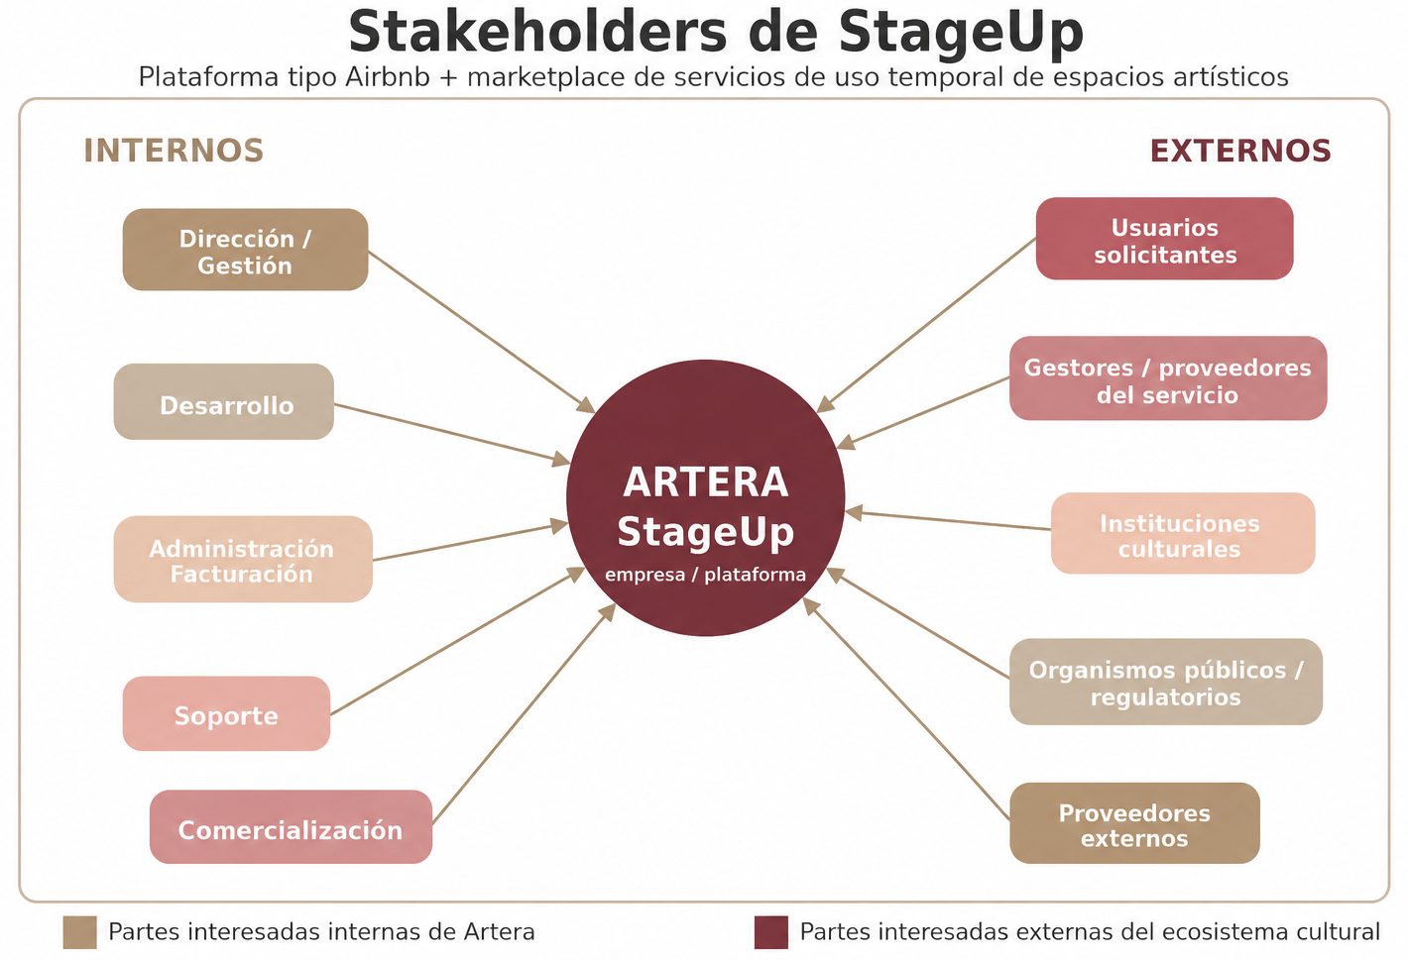

10.4.6 Descripción del entorno de la plataforma
La plataforma StageUp se implementa como una solución web accesible a través de internet, concebida como la herramienta tecnológica que permite a la empresa Artera llevar a la práctica su modelo de negocio basado en la intermediación entre oferta y demanda dentro del sector cultural independiente.
El modelo de StageUp combina una lógica tipo Airbnb con una lógica de marketplace de servicios. La lógica tipo Airbnb se refleja en la publicación, búsqueda, comparación y reserva temporal de espacios ofrecidos por terceros. A su vez, la lógica de marketplace de servicios se materializa en la intermediación del servicio de uso temporal de espacios artísticos, permitiendo que usuarios solicitantes puedan contratar espacios adecuados para actividades culturales y que gestores habilitados puedan ofrecer infraestructura cultural disponible.
En este sentido, StageUp no agota el modelo de negocio de Artera, sino que actúa como el canal digital que habilita, organiza y escala su operatoria, permitiendo conectar de manera estructurada a gestores de espacios artísticos con usuarios que requieren dichos espacios para el desarrollo de actividades culturales presenciales.
Desde el punto de vista operativo, la plataforma se encuentra centralizada y es gestionada por la empresa Artera, mientras que los usuarios acceden a sus funcionalidades mediante un navegador web, sin necesidad de instalar software adicional. Este enfoque permite reducir barreras de acceso, facilitando la adopción por parte de distintos perfiles de usuarios y asegurando una experiencia uniforme.
A nivel de infraestructura, la solución se apoya en servicios en la nube bajo un modelo de Infrastructure as a Service (IaaS), mediante el cual la empresa dispone de recursos tecnológicos como servidores virtuales, almacenamiento, bases de datos y servicios de red necesarios para el funcionamiento de la plataforma. Este enfoque permite adaptar la capacidad del sistema en función del crecimiento del negocio, asegurando flexibilidad y continuidad operativa.
En relación con el entorno del usuario, el acceso a la plataforma se realiza desde dispositivos con capacidad de navegación web, tales como computadoras personales, notebooks, tablets y teléfonos móviles. Para un funcionamiento adecuado, se establece como referencia un equipo con al menos 4 GB de memoria RAM, procesador de gama básica actual y sistemas operativos compatibles como Windows 10 o superior, macOS 11 o superior o distribuciones modernas de Linux. En dispositivos móviles, se considera Android 10 o superior o iOS 14 o superior, junto con navegadores actualizados.
La plataforma es compatible con navegadores modernos como Google Chrome, Microsoft Edge, Mozilla Firefox y Safari en sus versiones vigentes, garantizando una correcta visualización e interacción sin requerir configuraciones adicionales. Asimismo, se contempla un diseño adaptable responsive, permitiendo su uso en distintos tamaños de pantalla sin pérdida de funcionalidad.
El acceso a StageUp requiere una conexión a internet estable, dado que la totalidad de las operaciones se realizan en línea. Se recomienda una velocidad mínima de 10 Mbps de descarga y 2 Mbps de subida, lo cual permite realizar búsquedas, cargar información y operar la plataforma de manera fluida.
Desde el lado del servidor, la plataforma está compuesta por componentes encargados de procesar la lógica de negocio y gestionar la información. La solución es desarrollada utilizando tecnologías basadas en ASP.NET WebForms, ejecutándose sobre un servidor web configurado con Internet Information Services (IIS), lo que permite gestionar las solicitudes de los usuarios y procesar las operaciones correspondientes.
Para la persistencia de datos, se utiliza un sistema de base de datos relacional Microsoft SQL Server, versión 2019 o superior, donde se almacena la información vinculada a usuarios, habilitaciones como gestor, espacios artísticos, disponibilidad, reservas, actividades internas, participantes, calificaciones, pagos, transacciones económicas, facturas, soporte, comercialización, registros de actividad y demás elementos necesarios para el funcionamiento de la plataforma. Este enfoque permite mantener la integridad, consistencia y disponibilidad de la información.
En cuanto al almacenamiento, se contempla una capacidad inicial de al menos 1 TB destinada a la persistencia de datos y archivos asociados, como imágenes de los espacios artísticos y documentación vinculada a las operaciones de la plataforma. La infraestructura permite su ampliación en función del crecimiento del uso de la plataforma.
Respecto al dimensionamiento inicial, se prevé una etapa de adopción progresiva con una base de usuarios en crecimiento, incluyendo cientos de usuarios registrados, múltiples espacios publicados y un volumen creciente de reservas. Para soportar esta carga, se considera una configuración inicial de servidor con al menos 2 vCPU y 8 GB de memoria RAM, con posibilidad de escalamiento según la demanda.
La comunicación entre cliente y servidor se realiza mediante el protocolo HTTPS, asegurando el cifrado de la información transmitida y protegiendo datos sensibles como credenciales de usuario, datos personales y datos asociados a operaciones económicas.
Finalmente, la plataforma contempla la integración con servicios externos necesarios para su operación, tales como plataformas de pago digital y servicios de correo electrónico, además de un sistema interno de notificaciones. En particular, los pagos son procesados por proveedores externos especializados, permitiendo a Artera concentrarse en la gestión del negocio sin asumir la complejidad del procesamiento financiero directo. StageUp registra el resultado informado por dichos proveedores, actualiza el estado de pago correspondiente y asocia la información a la transacción económica vinculada.
De esta manera, StageUp se configura como una plataforma tecnológica robusta y escalable, alineada con el modelo de intermediación de la empresa Artera, permitiendo sostener y potenciar el crecimiento del negocio mediante un entorno digital organizado, seguro y eficiente. La solución acompaña el funcionamiento integral de StageUp como plataforma tipo Airbnb y marketplace de servicios orientado al uso temporal de espacios artísticos dentro del sector cultural independiente.

10.5 Descripción Global del Producto

10.5.1 Requisitos de Entorno
La plataforma StageUp requiere de un conjunto de condiciones técnicas y operativas que aseguren su correcto funcionamiento, disponibilidad continua esperada y seguridad de la información. Estos requisitos contemplan tanto el comportamiento interno de la aplicación como la infraestructura sobre la cual se ejecuta y los mecanismos de gestión de datos.
StageUp se implementa como una plataforma web orientada a materializar el modelo de negocio de Artera, basado en una lógica combinada de solución tipo Airbnb y marketplace de servicios. La lógica tipo Airbnb se refleja en la publicación, búsqueda, comparación y reserva temporal de espacios ofrecidos por terceros, mientras que el marketplace de servicios se materializa en la intermediación del servicio de uso temporal de espacios artísticos dentro del sector cultural independiente.
Asimismo, se establecen criterios generales de operación orientados a garantizar la continuidad del servicio, incluyendo disponibilidad bajo condiciones normales de funcionamiento, tiempos de respuesta ante incidentes y mecanismos de recuperación ante fallas, en línea con un esquema de funcionamiento 7x24.
A continuación, se detallan los requisitos de entorno organizados en tres dimensiones principales: entorno de aplicación, entorno de red o infraestructura y entorno de datos, permitiendo una visión integral del funcionamiento de la plataforma.

Entorno de Aplicación
El entorno de aplicación de la plataforma StageUp comprende el conjunto de mecanismos y configuraciones orientadas a garantizar su correcto funcionamiento, seguridad y estabilidad durante su uso. En este nivel se definen prácticas y controles que permiten proteger la aplicación frente a vulnerabilidades, asegurar el acceso adecuado a las funcionalidades y mantener la integridad de la información procesada.
A continuación, se detallan los principales aspectos considerados dentro de este entorno.
Gestión de parches y actualizaciones
La plataforma deberá contar con un proceso de gestión de parches y actualizaciones que permita mantener la aplicación actualizada frente a posibles vulnerabilidades de seguridad y mejoras funcionales. Este proceso será gestionado por el equipo de desarrollo, asegurando que el software evolucione de manera controlada.
Las actualizaciones deberán ser evaluadas previamente en entornos de prueba antes de su implementación en producción, con el objetivo de evitar impactos negativos en la operación. Esto permite garantizar la estabilidad de la plataforma y reducir riesgos asociados a cambios no controlados.
Hardening de la aplicación
Se aplicarán prácticas de hardening, entendidas como configuraciones orientadas a reducir la superficie de ataque de la plataforma. Esto incluye la desactivación de funcionalidades innecesarias, la limitación de accesos a componentes críticos y la correcta configuración de permisos.
El hardening permite que la aplicación funcione únicamente con los recursos estrictamente necesarios, disminuyendo las posibilidades de explotación por parte de actores maliciosos y fortaleciendo la seguridad general del entorno.

Control de acceso basado en roles (RBAC)
La plataforma implementará un modelo de control de acceso basado en roles (RBAC – Role Based Access Control), mediante el cual los permisos se asignan en función del tipo de usuario.
Esto permite definir distintos niveles de acceso, garantizando que cada usuario pueda utilizar únicamente las funcionalidades que le corresponden. De esta manera, se evita el acceso indebido a información sensible o acciones críticas, contribuyendo a un uso ordenado y seguro de la plataforma.
Prevención de inyección SQL
La inyección SQL es un tipo de ataque que busca manipular las consultas a la base de datos mediante el ingreso de información maliciosa. Para prevenir este tipo de vulnerabilidades, la plataforma utilizará consultas parametrizadas, evitando la construcción dinámica de consultas a partir de datos ingresados por el usuario.
Además, se implementarán mecanismos de validación y sanitización de datos de entrada, asegurando que la información procesada cumpla con los formatos esperados. Esto permite proteger la integridad de la base de datos y evitar accesos o modificaciones no autorizadas.
Autenticación (Login / Logout)
La plataforma contará con mecanismos de autenticación que permitan verificar la identidad de los usuarios mediante el uso de credenciales, como correo electrónico y contraseña.
El proceso de login permitirá el acceso a la plataforma, mientras que el logout asegurará el cierre de la sesión activa, evitando que otros usuarios puedan acceder a la cuenta desde el mismo dispositivo. Estos mecanismos son fundamentales para controlar el acceso y proteger la información del usuario.

Encriptación, hash y desencriptación
La plataforma implementará distintos mecanismos de protección de la información. Las contraseñas de los usuarios serán almacenadas mediante funciones hash, lo que evita su almacenamiento en texto plano y reduce el riesgo ante accesos indebidos.
Asimismo, se utilizarán técnicas de cifrado simétrico y asimétrico para proteger datos sensibles, tanto en almacenamiento como en transmisión. En caso de ser necesario, se contemplarán procesos controlados de desencriptación, garantizando que solo los componentes autorizados puedan acceder a la información protegida.
Estos mecanismos aseguran la confidencialidad de los datos y contribuyen a la seguridad general de la plataforma.
Registro de actividad (logs)
La plataforma contará con un sistema de registro de actividad o logs, en el cual se almacenarán acciones relevantes realizadas dentro de la aplicación, especialmente aquellas vinculadas a usuarios internos y operaciones críticas.
Estos registros incluirán información como usuario que realizó la acción, tipo de operación, fecha y hora, permitiendo realizar tareas de auditoría, seguimiento y detección de comportamientos anómalos.
El uso de logs permite garantizar la trazabilidad de las acciones dentro de la plataforma, facilitando el control interno y la identificación de posibles incidentes de seguridad.
Entorno de Red o Sistema
El entorno de red o infraestructura de la plataforma StageUp comprende los mecanismos y configuraciones que permiten asegurar la comunicación entre los distintos componentes, así como la protección frente a accesos no autorizados. Este entorno tiene como objetivo garantizar la seguridad, disponibilidad y control del acceso, tanto para los usuarios como para el equipo interno de la empresa Artera.
La infraestructura de la plataforma se basa en un modelo de Infrastructure as a Service (IaaS), mediante el cual los recursos de red, servidores y almacenamiento son provistos por un servicio en la nube. Este enfoque permite escalar la capacidad de la plataforma en función de la demanda, manteniendo un entorno flexible y controlado.
A continuación, se detallan los principales aspectos considerados dentro de este entorno.
Firewall y grupos de seguridad
La infraestructura de la plataforma deberá contar con mecanismos de protección perimetral, como firewalls y grupos de seguridad, que permitan controlar el tráfico de red entrante y saliente hacia los servidores donde se aloja la aplicación. Estos mecanismos resultan fundamentales para evitar accesos no autorizados y garantizar que la plataforma opere en un entorno seguro y controlado.
Estos mecanismos funcionan mediante la definición de reglas que determinan qué conexiones están permitidas, habilitando únicamente el acceso necesario para el funcionamiento de la plataforma. Por ejemplo, se permitirá el acceso a través del protocolo seguro HTTPS, utilizado para la comunicación entre el usuario y la aplicación, mientras que se bloquearán conexiones no autorizadas o que no correspondan al uso previsto de la plataforma.
Se contempla el uso de firewalls a nivel de red e infraestructura, complementados con reglas de acceso específicas (security groups), que permiten segmentar y controlar la comunicación entre los distintos componentes del entorno. Esta segmentación permite aislar los elementos críticos, como la base de datos, evitando su exposición directa a internet y reduciendo la superficie de ataque.
Asimismo, el acceso administrativo a la infraestructura se realizará mediante mecanismos seguros, como el uso de una VPN (Virtual Private Network) o un Bastion Host. Estos mecanismos permiten que los administradores accedan a los servidores internos de forma controlada y segura, evitando accesos directos desde internet y garantizando que solo usuarios autorizados puedan realizar tareas de configuración o mantenimiento.
Por otro lado, la plataforma podrá integrarse con servicios externos, como sistemas de pago y servicios de correo electrónico. Estas integraciones se realizarán desde el servidor de aplicación, bajo condiciones controladas, asegurando que la comunicación con estos servicios se realice de manera segura y sin comprometer la integridad de la plataforma. Asimismo, StageUp contará con un sistema interno de notificaciones para informar eventos relevantes dentro de la propia plataforma.
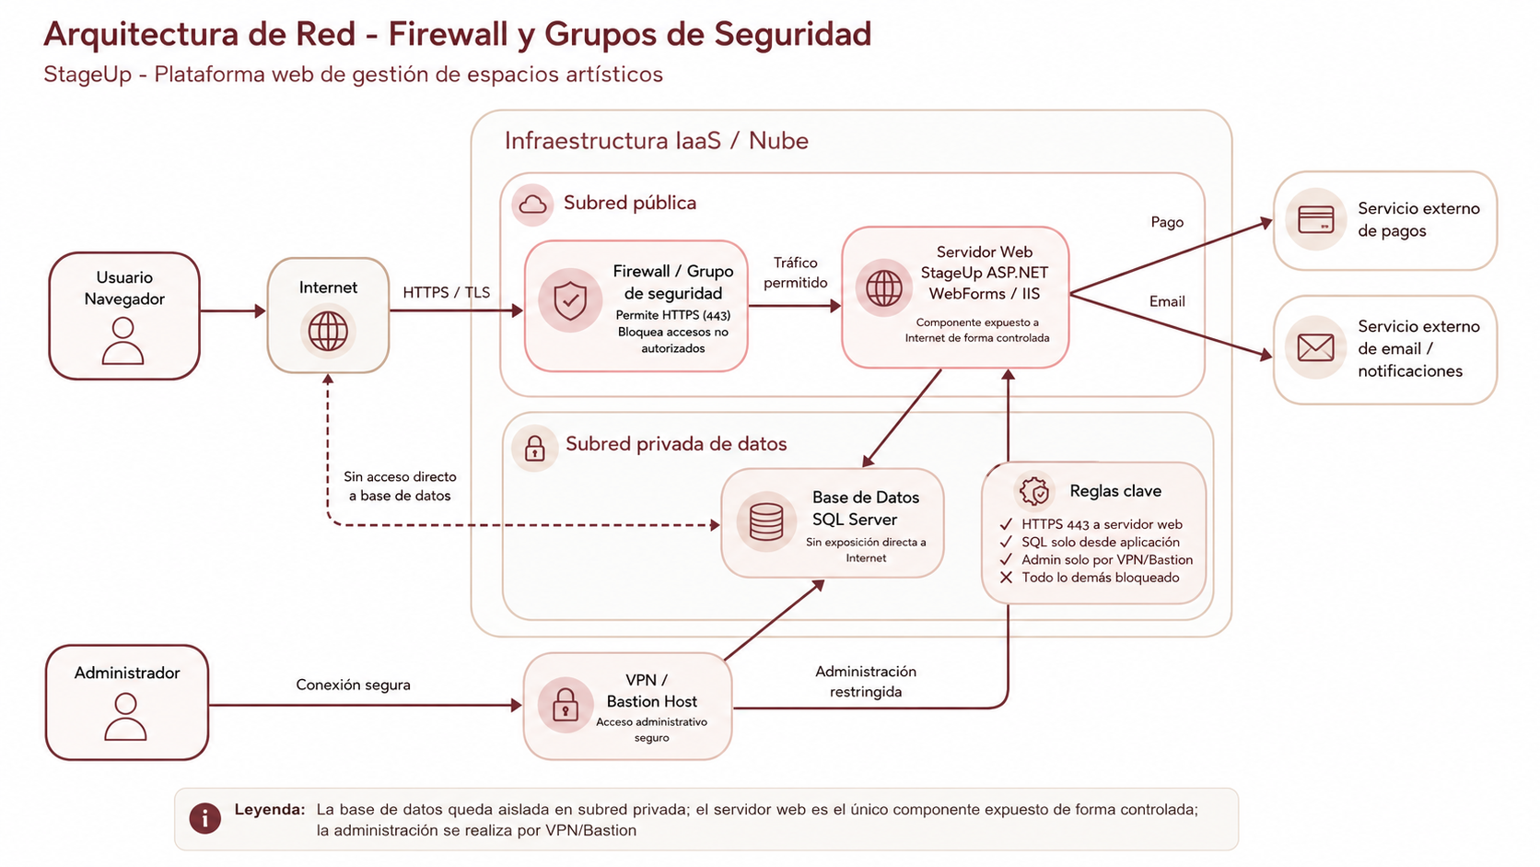

Segmentación de red (subredes)
Se implementará una segmentación de red mediante el uso de subredes o entornos separados, con el objetivo de aislar los distintos componentes de la plataforma StageUp y proteger los recursos críticos de la infraestructura.
En este esquema, el servidor web que recibe las solicitudes de los usuarios se ubicará en una zona accesible desde internet, mientras que la base de datos se encontrará en una subred interna, sin exposición directa a internet. Esta separación permite limitar el alcance de posibles incidentes de seguridad y reducir el riesgo de acceso no autorizado a la información almacenada.
La segmentación mejora el control del entorno, permitiendo aplicar políticas específicas de acceso entre los distintos componentes de la plataforma. De esta manera, se reduce la posibilidad de que un incidente sobre un componente expuesto comprometa la totalidad de la infraestructura.
Tipos de conexión: implementación de HTTPS/TLS
La comunicación entre los usuarios y la plataforma StageUp se realizará exclusivamente mediante el protocolo HTTPS, el cual utiliza TLS (Transport Layer Security) para cifrar la información transmitida entre el navegador del usuario y el servidor de aplicación.
Este mecanismo permite proteger los datos intercambiados durante el uso de la plataforma, incluyendo credenciales de acceso, información personal, datos de reservas, operaciones económicas y demás información sensible vinculada al funcionamiento de StageUp.
El uso de HTTPS será obligatorio en toda la plataforma, reforzando la seguridad de las comunicaciones y asegurando la confidencialidad e integridad de la información transmitida.
Acceso administrativo seguro mediante VPN o Bastion Host
Las tareas de administración de la infraestructura deberán realizarse a través de mecanismos seguros, como el uso de una VPN (Virtual Private Network) o un Bastion Host, evitando accesos directos desde internet a los servidores internos.
Una VPN permite que los administradores accedan a la red interna de forma segura, como si se encontraran dentro del mismo entorno privado, mientras que un Bastion Host actúa como punto de acceso controlado para gestionar los servidores de la plataforma.
Estos mecanismos permiten restringir el acceso administrativo únicamente a usuarios autorizados, reduciendo la exposición de la infraestructura y fortaleciendo la seguridad general del entorno.
Control de puertos y servicios expuestos
Se deberá implementar un control estricto sobre los puertos y servicios expuestos a internet, habilitando únicamente aquellos necesarios para el funcionamiento de la plataforma StageUp.
Por ejemplo, el servidor web deberá exponer únicamente el puerto correspondiente a HTTPS, mientras que otros servicios, como la base de datos, permanecerán restringidos a la red interna y no serán accesibles desde el exterior.
Este control reduce significativamente la superficie de ataque, evitando accesos indebidos a componentes críticos y asegurando que la plataforma opere bajo condiciones controladas.
Entorno de Datos
El entorno de datos de la plataforma StageUp comprende el conjunto de mecanismos, políticas y prácticas destinadas a garantizar el correcto manejo de la información almacenada. Dado que la plataforma gestiona datos sensibles y operativos, como información de usuarios, solicitudes de habilitación como gestor, espacios artísticos, disponibilidad, reservas, pagos, transacciones económicas, facturas, soporte y registros de actividad, resulta fundamental asegurar su disponibilidad, integridad y confidencialidad.
Este entorno tiene como objetivo principal evitar la pérdida de información, proteger los datos frente a accesos indebidos y garantizar que la plataforma pueda continuar operando correctamente ante situaciones de falla. A continuación, se describen los principales aspectos considerados.
Backup y restore
La plataforma deberá implementar un sistema de copias de seguridad (backup) que permita resguardar periódicamente la información almacenada. Estas copias se realizarán de forma automática y programada, con una frecuencia mínima diaria, asegurando que los datos se encuentren protegidos ante posibles fallas de la plataforma o pérdidas de información.
Las copias generadas serán almacenadas en un entorno seguro y separado de la plataforma principal, con el objetivo de resguardar la información ante posibles incidentes que afecten la infraestructura productiva. Esta separación permite asegurar la disponibilidad de datos consistentes e íntegros para su recuperación en situaciones críticas.
Asimismo, se deberá contar con un proceso de restauración (restore) que permita recuperar la información a partir de estas copias en caso de incidentes, como errores en la base de datos, caídas del servicio o pérdida de información. Este proceso es fundamental para poder restablecer la plataforma en situaciones críticas, evitando la pérdida permanente de datos.
El proceso de restauración deberá poder ejecutarse de manera controlada por usuarios técnicos autorizados, verificando que la información recuperada mantenga coherencia con los registros principales de la plataforma, como usuarios, espacios, reservas, pagos, transacciones y facturas.
Una vez completado el proceso de restauración, la plataforma podrá retomar su operación normal con los datos recuperados, asegurando la continuidad del servicio y minimizando el impacto de las fallas sobre los usuarios.
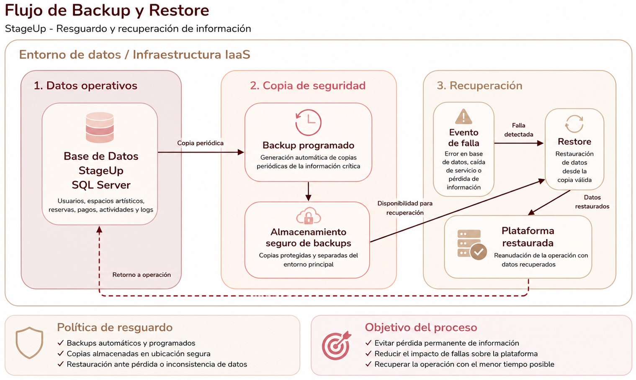
Políticas de privacidad
La plataforma deberá definir políticas claras sobre cómo se recopilan, almacenan y utilizan los datos de los usuarios. Estas políticas tienen como objetivo proteger la información personal y asegurar que su uso se realice de manera responsable y transparente.
Se deberá establecer qué tipo de información se guarda, con qué finalidad y quién puede acceder a ella, garantizando que solo se utilicen los datos necesarios para el funcionamiento de la plataforma. Esto incluye información asociada a usuarios, solicitudes de habilitación como gestor, espacios artísticos, reservas, disponibilidad, calificaciones, solicitudes de soporte, operaciones económicas, facturas, comunicaciones y registros de actividad.
Asimismo, las políticas deberán contemplar que determinados procesos de la plataforma pueden requerir la intervención de proveedores externos, como medios de pago o servicios de correo electrónico. En estos casos, StageUp deberá gestionar la información necesaria para operar dichos servicios, registrando los resultados correspondientes dentro de la plataforma, como estados de pago, referencias de operación o envíos realizados, sin asumir el procesamiento financiero directo.
El acceso a la información deberá estar limitado según los roles y permisos definidos, asegurando que solo los usuarios autorizados puedan consultar o gestionar datos sensibles. Esto resulta clave para generar confianza en los usuarios y proteger la información utilizada dentro de la plataforma.
Además, estas políticas deberán contemplar el cumplimiento de normativas vigentes en materia de protección de datos personales, asegurando un manejo adecuado de la información.
Integridad de los datos
La plataforma deberá garantizar que la información almacenada sea correcta, consistente y no haya sido modificada de manera indebida. Esto implica implementar mecanismos que permitan verificar que los datos se mantienen íntegros a lo largo del tiempo.
Para lograrlo, se podrán utilizar controles de validación en el ingreso de datos, reglas de obligatoriedad, formatos esperados, restricciones en la base de datos, relaciones entre entidades y controles de consistencia entre los distintos módulos de la plataforma.
La integridad de los datos resulta especialmente relevante en operaciones vinculadas a usuarios, espacios, disponibilidad, reservas, pagos, transacciones económicas, facturas, calificaciones y registros de actividad, ya que la información generada en un módulo puede impactar sobre otros procesos de la plataforma.
También deberán contemplarse mecanismos transaccionales que permitan evitar inconsistencias en operaciones críticas. Por ejemplo, al aceptar una reserva, la plataforma deberá actualizar la disponibilidad del espacio correspondiente de manera coherente, evitando superposiciones o registros incompletos.
Asimismo, se podrán utilizar herramientas como checksums o firmas digitales, que permiten detectar alteraciones no autorizadas en la información cuando resulte necesario.
Estos mecanismos aseguran que las operaciones realizadas dentro de la plataforma se basen en datos confiables, evitando errores o inconsistencias en su funcionamiento.
Plan de contingencia
La plataforma deberá contar con un plan de contingencia que establezca claramente qué acciones se deben tomar ante situaciones de falla o interrupción del servicio. Este plan permite actuar de manera organizada y controlada frente a eventos inesperados, minimizando el impacto sobre los usuarios y favoreciendo la continuidad operativa.
Se deberán contemplar distintos escenarios, como la caída del servidor, errores en la base de datos, fallas en servicios externos, inconvenientes con proveedores de pago, problemas en el servicio de correo electrónico o interrupciones que afecten funcionalidades críticas de la plataforma. Para cada escenario se deberán definir los pasos a seguir para recuperar el funcionamiento normal del sistema.
El plan deberá priorizar los incidentes según su impacto sobre la operación de StageUp, especialmente aquellos vinculados al acceso de usuarios, disponibilidad de la plataforma, reservas, pagos, facturación, transacciones económicas, soporte y seguridad de la información.
El proceso de gestión de incidentes se inicia con la detección del problema, seguida de una etapa de análisis en la cual se evalúa el impacto y la gravedad de la falla. En función de este análisis, se realiza el escalamiento correspondiente, notificando al equipo responsable para su resolución.
A continuación, se lleva a cabo la acción correctiva, donde se implementan las soluciones necesarias para resolver el incidente. Una vez aplicada la corrección, se procede a la recuperación del servicio, restableciendo el funcionamiento normal de la plataforma.
Posteriormente, se realiza una verificación de la solución implementada, con el objetivo de confirmar que el problema ha sido resuelto correctamente. En caso de que la verificación indique que la falla persiste, el proceso vuelve a la etapa de acción correctiva, generando un ciclo iterativo hasta lograr la resolución definitiva del incidente.
Finalmente, se registra el incidente, documentando lo ocurrido, las acciones realizadas, los responsables intervinientes y la solución aplicada. Este registro permite generar un historial que contribuye a la mejora continua de la plataforma y a la prevención de futuros problemas.
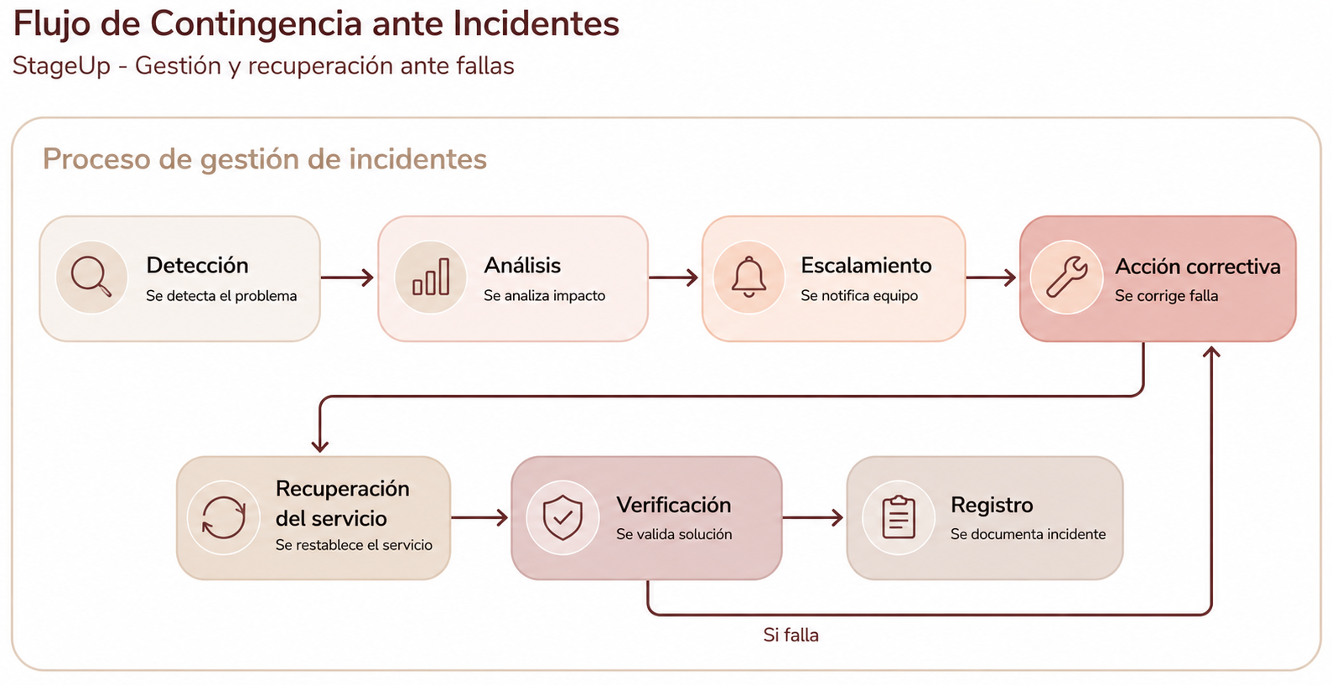
Continuidad del servicio y recuperación ante fallas
a plataforma deberá contar con mecanismos orientados a mantener la continuidad del servicio y permitir su recuperación ante situaciones adversas, definiendo tiempos claros de respuesta y restauración frente a fallas. Para ello, se establecen conceptos como el RTO, tiempo de recuperación, y el RPO, pérdida de datos aceptable.
El RTO define cuánto tiempo puede estar la plataforma fuera de servicio antes de ser restaurada, mientras que el RPO establece cuánta información puede perderse como máximo en caso de un incidente. Estos valores permiten planificar la respuesta ante fallas y organizar los mecanismos de recuperación necesarios para minimizar el impacto sobre los usuarios.
Para StageUp, se establece como referencia un tiempo máximo de recuperación de 2 horas ante incidentes críticos que afecten la disponibilidad general de la plataforma o funcionalidades esenciales, como acceso de usuarios, reservas, pagos, facturación o gestión de operaciones. En relación con el RPO, la pérdida de información aceptable deberá mantenerse limitada al último respaldo disponible, de acuerdo con la política de copias de seguridad definida para el entorno de datos.
Además, se deberá contar con un esquema de escalamiento y atención de incidentes críticos que permita actuar incluso fuera del horario habitual cuando la falla afecte la continuidad operativa de la plataforma. Esto contribuye a sostener el funcionamiento de StageUp bajo un esquema de operación continua y a reducir el impacto de interrupciones sobre usuarios solicitantes, gestores habilitados y usuarios internos de Artera.
Estándares Aplicables
La plataforma StageUp será desarrollada utilizando tecnologías y estándares ampliamente adoptados en el desarrollo de aplicaciones web, con el objetivo de garantizar su compatibilidad, mantenibilidad y evolución a lo largo del tiempo. La utilización de estos estándares permite construir una solución sólida, basada en prácticas conocidas y probadas dentro de la industria.
StageUp se implementa como una plataforma web orientada a materializar el modelo de negocio de Artera, basado en una lógica tipo Airbnb y marketplace de servicios para el uso temporal de espacios artísticos. Por este motivo, la arquitectura seleccionada debe permitir organizar funcionalidades vinculadas al registro de usuarios, publicación de espacios, búsqueda, reservas, disponibilidad, pagos, facturación, soporte, comercialización y administración interna.
En este sentido, se utilizarán tecnologías del entorno Microsoft, como ASP.NET WebForms para la construcción de la capa de presentación de la aplicación y Microsoft SQL Server como sistema de gestión de base de datos. Estas tecnologías permiten desarrollar una plataforma robusta, con soporte para el manejo de datos, procesamiento de lógica de negocio y gestión de usuarios.
Asimismo, la construcción de la interfaz de usuario se basará en estándares web como HTML, CSS y JavaScript, los cuales permiten estructurar, diseñar e implementar el comportamiento de las pantallas accesibles desde el navegador. Estos estándares aseguran que la plataforma pueda ser utilizada desde distintos dispositivos y navegadores modernos, manteniendo una experiencia consistente para el usuario.
En relación con la comunicación entre el navegador del usuario y el servidor de aplicación, se utilizarán protocolos estándar como HTTP y HTTPS, siendo este último el principal mecanismo para el intercambio seguro de información. El uso de HTTPS permite cifrar los datos transmitidos, protegiendo la información sensible y garantizando la seguridad durante la interacción con la plataforma.
Arquitectura de la Plataforma
La plataforma StageUp se estructurará bajo una arquitectura en capas, la cual permite organizar la solución en distintos niveles, cada uno con responsabilidades específicas. Este enfoque facilita el mantenimiento, la escalabilidad y la comprensión del sistema, ya que separa claramente las funciones de cada componente.
La arquitectura estará compuesta por un flujo principal de capas, integrado por la capa de presentación, la capa de lógica de negocio, la capa de mapeo y la capa de acceso a datos. Estas capas se relacionan de manera ordenada, permitiendo que las solicitudes iniciadas desde la interfaz de usuario sean procesadas por la lógica de negocio, transformadas mediante el componente de mapeo y finalmente persistidas o consultadas a través de la capa de acceso a datos.
Además, la arquitectura contempla dos capas laterales de apoyo: la capa de seguridad y la capa de servicios. Estas no forman parte del flujo lineal principal, sino que acompañan e intervienen sobre determinadas capas de la solución para aplicar controles de acceso, protección de información, notificaciones, envío de correos, integración con pagos y otros servicios necesarios para el funcionamiento de StageUp.
A continuación, se describen las capas principales y complementarias de la arquitectura:
Capa de Presentación (UI)
La capa de presentación es la encargada de gestionar la interacción directa entre el usuario y la plataforma StageUp a través del navegador web. En esta capa se implementan las pantallas, formularios, botones, grillas, menús, filtros, mensajes visuales y demás componentes de interfaz que permiten acceder y operar las funcionalidades del sistema.
Su función principal es mostrar la información de manera clara y estructurada, así como capturar las acciones realizadas por el usuario. Estas acciones pueden incluir registrarse, iniciar sesión, activar la cuenta, recuperar la contraseña, buscar espacios artísticos, aplicar filtros, consultar el detalle de un espacio, solicitar una reserva, cancelar una operación, gestionar espacios propios, administrar disponibilidad, consultar notificaciones, registrar solicitudes de soporte o acceder a funcionalidades internas según el tipo de usuario.
Las acciones realizadas desde la interfaz son transformadas en solicitudes que se envían hacia la capa de lógica de negocio para su procesamiento. De esta manera, la capa de presentación no concentra las reglas funcionales del sistema, sino que actúa como medio de entrada y salida de información entre el usuario y las capas internas de la arquitectura.
La UI podrá incorporar controles básicos de interacción orientados a mejorar la experiencia de uso, como la indicación visual de campos obligatorios, formatos esperados, mensajes informativos, confirmaciones de acción y alertas simples. Sin embargo, las validaciones funcionales y de negocio, como la verificación de disponibilidad, autorización de operaciones, aplicación de políticas de cancelación, cálculo de cargos, control de estados o permisos de acceso, serán responsabilidad de la capa de lógica de negocio.
De este modo, la capa de presentación permite una navegación clara y ordenada dentro de StageUp, manteniendo separada la interacción visual del usuario respecto del procesamiento de reglas y operaciones internas del sistema.
Capa de Entidades de Negocio (BE)
La capa de entidades de negocio define las estructuras que representan los principales elementos utilizados dentro de la plataforma StageUp. Estas entidades permiten modelar la información propia del negocio y organizar los datos que circulan entre las distintas capas de la arquitectura.
Dentro del alcance definido para StageUp, esta capa contempla entidades vinculadas a la gestión de usuarios, tales como Usuario, Usuario Solicitante, Usuario Habilitado como Gestor, Usuario Interno de Artera, Rol, Permiso, Cuenta de Usuario, Código de Activación, Código de Recuperación de Contraseña y Solicitud de Habilitación como Gestor.
También se modelan entidades relacionadas con la oferta de espacios artísticos y su disponibilidad, como Espacio Artístico, Tipo de Espacio, Imagen del Espacio, Característica Técnica del Espacio, Equipamiento, Regla de Uso, Valor del Espacio, Disponibilidad, Franja Horaria, Bloqueo de Horario, Actividad Interna del Espacio y Participante de Actividad Interna.
En relación con la reserva y utilización de los espacios, se contemplan entidades como Solicitud de Reserva, Reserva, Estado de Reserva, Cancelación de Reserva, Política de Cancelación, Cargo por Cancelación, Recordatorio de Reserva, Calificación, Reputación y Notificación.
Para la administración económica de la plataforma, se modelan entidades como Pago, Estado de Pago, Transacción Económica, Comisión de StageUp, Factura, Resumen de Operación, Historial Financiero y Parámetro Administrativo.
La capa BE incluye entidades de soporte como Ticket, MensajeTicket, NodoAsistente, AccionNodoAsistente, RespuestaAsistente, PreguntaFrecuente y CategoriaAyuda. El resultado del proveedor externo se representa en StageUp.Servicios y no expone su credencial a las capas de interfaz.
En cuanto a la comercialización y crecimiento de la plataforma, se consideran entidades como Campaña Comercial, Contacto Comercial, Alianza Estratégica, Contenido Promocional y Origen de Usuario.
Finalmente, se contempla la entidad Registro de Actividad, utilizada para representar acciones relevantes realizadas dentro de la plataforma, especialmente aquellas vinculadas a usuarios internos, cambios de estado, operaciones críticas, administración, soporte, seguridad y trazabilidad del sistema.
Su función principal es organizar la información que circula entre las distintas capas de la arquitectura, permitiendo que los datos mantengan una estructura clara y coherente durante su procesamiento. Estas entidades no contienen lógica de negocio ni ejecutan validaciones funcionales, sino que actúan como representaciones de datos utilizadas por la capa de lógica de negocio para ejecutar las operaciones correspondientes.
De esta manera, la capa BE funciona como un modelo común de información dentro del sistema. No forma parte del flujo lineal principal de procesamiento, sino que se vincula con la capa de presentación, la capa de lógica de negocio y la capa de mapeo. La UI puede utilizar estas entidades como estructura para mostrar o recibir información, la BLL las emplea para aplicar las reglas funcionales del negocio y la MPP las transforma hacia o desde el modelo de persistencia utilizado por la base de datos. Esto permite mantener una estructura ordenada, desacoplada y consistente en el manejo de los datos a lo largo de toda la plataforma.
Capa de Lógica de Negocio (BLL)
La capa de lógica de negocio es la encargada de implementar las reglas que definen el funcionamiento de la plataforma StageUp. En esta capa se procesan las operaciones principales del sistema, garantizando que cada acción respete las condiciones funcionales, restricciones, estados y validaciones propias del modelo de negocio definido por Artera.
Dentro del alcance de StageUp, la BLL interviene en la gestión de cuentas de usuario, incluyendo registro, activación de cuenta, autenticación, recuperación de contraseña, cierre de sesión, modificación de datos de perfil, cambio de contraseña y baja lógica de usuarios externos. También participa en el control de usuarios internos, roles y permisos, coordinando las reglas necesarias para que cada usuario acceda únicamente a las funcionalidades que le corresponden.
Asimismo, esta capa procesa las reglas vinculadas a la habilitación como gestor, validando las solicitudes enviadas por usuarios externos, controlando su estado, permitiendo su revisión por usuarios internos autorizados y habilitando al usuario correspondiente para publicar y administrar espacios artísticos cuando la solicitud sea aprobada.
En relación con los espacios artísticos, la BLL gestiona las operaciones de registro, modificación, baja lógica, consulta y administración de espacios, controlando que la información cargada cumpla con las condiciones requeridas por la plataforma. También interviene en la administración de características técnicas, imágenes, valores, reglas de uso, equipamiento, tipos de espacio y demás datos necesarios para que el espacio pueda ser publicado y consultado por otros usuarios.
Respecto de la disponibilidad, esta capa aplica las reglas asociadas a la carga de días y franjas horarias disponibles, modificación de disponibilidad, generación de bloqueos, validación de horarios ocupados y actualización automática de disponibilidad cuando una reserva es aceptada o cuando se registra una actividad interna del espacio. De esta forma, contribuye a evitar superposiciones y a mantener coherente la agenda de cada espacio artístico.
La BLL también procesa las operaciones relacionadas con actividades internas del espacio, tales como el registro de clases estables, talleres internos, ensayos fijos habituales, modificación de dichas actividades, administración de participantes y bloqueo de las franjas horarias correspondientes. Estas actividades no se comercializan dentro de StageUp, pero impactan sobre la disponibilidad del espacio.
En cuanto a la búsqueda y contratación del servicio de uso temporal de espacios artísticos, la capa de lógica de negocio interviene en la aplicación de filtros, consulta de resultados, visualización de detalles, validación de disponibilidad, generación de solicitudes de reserva, cambio de estados, aceptación, rechazo, cancelación y finalización de reservas. También aplica la política de cancelación definida por la plataforma, calculando los cargos correspondientes según la anticipación con la que se cancele una reserva aceptada.
Además, esta capa gestiona las reglas vinculadas a recordatorios, notificaciones internas y comunicaciones asociadas a eventos relevantes de la plataforma. Cuando una operación requiere informar al usuario, enviar un correo electrónico, generar un recordatorio o registrar una notificación interna, la BLL determina la regla aplicable y delega la ejecución correspondiente en la capa de Servicios.
En materia de reputación, la BLL controla el registro de calificaciones entre usuarios y espacios, verificando que la calificación se encuentre asociada a una reserva válida y finalizada. También interviene en el cálculo y consulta de la reputación de usuarios y espacios, permitiendo que dicha información sea utilizada dentro de la plataforma.
En relación con la administración económica, esta capa procesa reglas vinculadas al registro de pagos informados por proveedores externos, actualización de estados de pago, generación de transacciones económicas, cálculo de comisiones de StageUp, cálculo de cargos por cancelación, generación y consulta de facturas, emisión de resúmenes de operación, consulta de historial financiero y aplicación de parámetros administrativos definidos por Artera.
La BLL administra las preguntas frecuentes, el contexto controlado del asistente, la detección de datos sensibles, la derivación al servicio externo y el fallback al helpdesk. También valida tickets, participantes, estados, mensajes y permisos del equipo interno.
Dentro del área de comercialización, esta capa procesa las reglas asociadas a campañas comerciales, contactos comerciales, alianzas estratégicas, contenido promocional, origen de usuarios y métricas comerciales básicas. Esto permite registrar, consultar, modificar y relacionar información comercial vinculada al crecimiento de StageUp.
Asimismo, la BLL participa en las funcionalidades de valor agregado definidas para la plataforma, como la generación automática de descripciones de espacios artísticos, la sugerencia de rangos de valores y el filtrado avanzado según necesidades artísticas, siempre respetando los datos disponibles y las reglas establecidas para cada operación.
Su objetivo principal es garantizar que todas las acciones realizadas dentro de la plataforma respeten las reglas definidas por el negocio, manteniendo la coherencia del sistema y evitando comportamientos inconsistentes. De esta manera, centraliza la lógica funcional, separándola tanto de la interfaz de usuario como de los mecanismos de acceso a datos.
Adicionalmente, esta capa actúa como punto de coordinación entre los distintos componentes de la arquitectura. Para ello, utiliza las entidades de negocio como representación de los datos, se comunica con la capa de mapeo para transformar la información hacia el modelo de persistencia y coordina las operaciones que luego serán almacenadas o consultadas mediante la capa de acceso a datos.
Cuando una operación requiere el uso de servicios específicos, como notificaciones internas, envío de correos electrónicos, integración con proveedores de pago o generación de comunicaciones asociadas a facturas y resúmenes, la BLL determina la acción a realizar y delega la ejecución correspondiente en la capa de Servicios. De esta forma, las integraciones y servicios auxiliares se mantienen desacoplados de las reglas principales del negocio.
De este modo, la capa de lógica de negocio se constituye como el núcleo central de la plataforma, orquestando el flujo de información entre la capa de presentación, las entidades de negocio, la capa de mapeo, la capa de acceso a datos, la capa de seguridad y la capa de servicios, garantizando el correcto funcionamiento de las operaciones dentro del sistema.
Capa de Mapeo (MPP)
La capa de mapeo es la encargada de transformar y adaptar la información entre los distintos modelos utilizados dentro de la plataforma StageUp, actuando como intermediaria entre la capa de lógica de negocio y la capa de acceso a datos. Su función principal es convertir las entidades de negocio en estructuras compatibles con el modelo de persistencia y, en sentido inverso, reconstruir las entidades de negocio a partir de la información obtenida desde la base de datos.
En esta capa se realiza la traducción de los objetos utilizados por la lógica de negocio hacia los formatos requeridos para su almacenamiento, consulta o actualización en la base de datos. Del mismo modo, cuando la capa de acceso a datos recupera información almacenada, la capa de mapeo adapta esos datos para que puedan ser utilizados nuevamente por la capa de lógica de negocio como entidades de negocio.
Dentro de StageUp, la capa MPP interviene en la transformación de entidades vinculadas a usuarios, roles, permisos, solicitudes de habilitación como gestor, espacios artísticos, disponibilidad, franjas horarias, bloqueos, actividades internas, participantes, solicitudes de reserva, reservas, cancelaciones, calificaciones, notificaciones, pagos, transacciones económicas, comisiones, facturas, resúmenes de operación, historial financiero, soporte, campañas comerciales, contactos comerciales, alianzas estratégicas, contenido promocional, origen de usuarios, parámetros administrativos y registros de actividad.
Su responsabilidad incluye adaptar estructuras, tipos de datos, identificadores, estados, fechas, importes, relaciones entre entidades y colecciones de información, de manera que los datos puedan circular correctamente entre la lógica de negocio y la persistencia. Por ejemplo, una reserva procesada por la BLL puede requerir ser transformada en registros asociados a reserva, estado, disponibilidad, transacción económica, notificación o cargo por cancelación, según corresponda a la operación realizada.
La capa de mapeo no contiene reglas de negocio ni ejecuta decisiones funcionales propias de StageUp. Es decir, no define si una reserva puede aceptarse, si corresponde aplicar un cargo por cancelación, si un usuario puede ser habilitado como gestor o si una operación debe generar una notificación. Estas decisiones corresponden a la capa de lógica de negocio. La MPP se limita a transformar la información de manera ordenada y consistente para que pueda ser almacenada o recuperada correctamente.
Tampoco es responsable de ejecutar operaciones directas sobre la base de datos. Las acciones de inserción, consulta, modificación o baja lógica son delegadas a la capa de acceso a datos. La capa MPP prepara o reconstruye la información necesaria, pero no administra por sí misma la persistencia.
De esta manera, la capa MPP evita que la lógica de negocio dependa directamente de la estructura física de la base de datos, facilitando cambios futuros en el modelo de persistencia sin impactar en las reglas del negocio. Asimismo, contribuye a mantener una arquitectura más limpia, organizada y mantenible, separando claramente las responsabilidades de cada componente.
Capa de Acceso a Datos (DAL)
La capa de acceso a datos es la responsable de gestionar la interacción entre la plataforma StageUp y la base de datos. Esta capa forma parte del flujo principal de la arquitectura y se ubica después de la capa de mapeo, recibiendo la información ya adaptada al modelo de persistencia para ejecutar las operaciones correspondientes sobre la base de datos.
A través de esta capa se realizan las operaciones necesarias para almacenar, consultar, actualizar y aplicar bajas lógicas sobre la información utilizada por la plataforma. Esto incluye datos vinculados a usuarios, usuarios solicitantes, usuarios habilitados como gestores, usuarios internos de Artera, roles, permisos, cuentas de usuario, códigos de activación, códigos de recuperación de contraseña y solicitudes de habilitación como gestor.
También gestiona el acceso a datos relacionados con espacios artísticos, tipos de espacio, imágenes, características técnicas, equipamiento, reglas de uso, valores, disponibilidad, franjas horarias, bloqueos de horario, actividades internas del espacio y participantes de actividades internas.
En relación con las reservas, la capa DAL permite persistir y consultar información asociada a solicitudes de reserva, reservas, estados de reserva, cancelaciones, políticas de cancelación, cargos por cancelación, recordatorios, calificaciones, reputación y notificaciones internas generadas dentro de la plataforma.
Para el módulo administrativo y económico, esta capa gestiona el acceso a datos de pagos, estados de pago, transacciones económicas, comisiones de StageUp, facturas, resúmenes de operación, historial financiero y parámetros administrativos definidos por Artera.
La MPP persiste el contenido de ayuda, las consultas sanitizadas del asistente, los tickets, sus mensajes, estados y asignaciones mediante procedimientos parametrizados. La llamada HTTP externa no pertenece a esta capa.
Dentro del área comercial, la DAL permite almacenar y consultar campañas comerciales, contactos comerciales, alianzas estratégicas, contenidos promocionales y orígenes de usuario. También gestiona los registros de actividad utilizados para mantener trazabilidad sobre acciones relevantes realizadas dentro de la plataforma.
Su función principal es abstraer los detalles técnicos relacionados con el acceso a la base de datos, permitiendo que las capas superiores no dependan directamente de la tecnología de almacenamiento ni de su estructura interna. De esta manera, la capa de lógica de negocio no accede directamente a la base de datos, sino que utiliza la capa de mapeo para transformar la información y la capa DAL para ejecutar las operaciones de persistencia correspondientes.
La capa DAL no contiene reglas de negocio ni decide el comportamiento funcional de la plataforma. Por ejemplo, no determina si una reserva puede ser aceptada, si corresponde aplicar un cargo por cancelación, si un usuario debe ser habilitado como gestor o si una notificación debe generarse. Estas decisiones corresponden a la capa de lógica de negocio. La DAL se limita a ejecutar operaciones de acceso a datos de manera controlada, segura y consistente.
Esta capa debe aplicar buenas prácticas de acceso a la información, como el uso de consultas parametrizadas, control de conexiones, manejo de errores, ejecución de operaciones transaccionales cuando corresponda y respeto por las restricciones definidas en la base de datos. Estas prácticas contribuyen a proteger la información, evitar inconsistencias y reducir riesgos asociados al acceso indebido o incorrecto a los datos.
En operaciones críticas, como aceptación de reservas, actualización de disponibilidad, registro de pagos, generación de transacciones económicas, cálculo de comisiones o emisión de facturas, la capa DAL deberá permitir que los cambios se persistan de manera consistente, evitando registros incompletos o estados contradictorios dentro de la base de datos.
Esta separación permite mejorar la organización general de la arquitectura, facilitando el mantenimiento y la evolución del sistema. En caso de que sea necesario modificar la estructura de la base de datos o la forma de acceso a la misma, los cambios pueden realizarse en esta capa sin impactar directamente en la interfaz de usuario ni en las reglas de negocio definidas para StageUp.

Capa de Servicios
La capa de servicios contempla el conjunto de funcionalidades de apoyo, servicios internos e integraciones necesarias para complementar el funcionamiento de la plataforma StageUp. Esta capa no se limita exclusivamente a proveedores externos, sino que concentra servicios reutilizables que pueden ser requeridos por distintas operaciones del sistema.
Dentro de esta capa se incluyen servicios como la generación de notificaciones internas, el envío de correos electrónicos, la comunicación con proveedores de pago, el envío de facturas o resúmenes de operación, y otros servicios auxiliares necesarios para el funcionamiento de la plataforma. También puede contemplar servicios asociados a funcionalidades de valor agregado, como la generación automática de descripciones de espacios artísticos o la sugerencia de rangos de valores, siempre dentro del alcance definido para StageUp.
La capa de servicios se representa como una capa lateral dentro de la arquitectura, ya que no forma parte del flujo lineal principal compuesto por la capa de presentación, la capa de lógica de negocio, la capa de mapeo y la capa de acceso a datos. Su función es brindar soporte a determinadas operaciones cuando estas requieren ejecutar acciones complementarias o comunicarse con componentes específicos.
La interacción con esta capa puede originarse a partir de acciones iniciadas desde la interfaz de usuario, pero la decisión funcional sobre cuándo corresponde utilizar un servicio será coordinada por la capa de lógica de negocio. Por ejemplo, la BLL determinará cuándo debe generarse una notificación interna, enviarse un correo de activación, registrar el resultado de un pago, generar un recordatorio de reserva o emitir una comunicación asociada a una factura o resumen de operación.
Cuando el servicio utilizado requiera transformar información entre entidades de negocio y estructuras específicas de comunicación, respuesta o integración, podrá intervenir la capa de mapeo. Esto permite adaptar los datos necesarios sin acoplar directamente la lógica de negocio a los formatos particulares de cada servicio.
La capa de servicios no contiene las reglas principales del negocio ni decide por sí misma el comportamiento funcional de StageUp. Es decir, no determina si una reserva puede aceptarse, si corresponde aplicar una comisión, si un usuario debe ser habilitado como gestor o si una operación económica es válida. Estas decisiones corresponden a la capa de lógica de negocio. La capa de servicios ejecuta acciones auxiliares o integraciones a partir de las reglas ya determinadas por la BLL.
Este enfoque permite mantener desacoplada la arquitectura interna de StageUp respecto de los servicios utilizados, facilitando la incorporación, modificación o reemplazo de componentes en el futuro sin afectar directamente el resto del sistema. De esta manera, la plataforma conserva una estructura ordenada, flexible y mantenible, separando las reglas del negocio de los servicios complementarios necesarios para su operación.
Capa de Seguridad
La capa de seguridad se define como una capa lateral de la arquitectura de StageUp, encargada de aplicar los mecanismos necesarios para proteger el acceso, la información y las operaciones realizadas dentro de la plataforma. No forma parte del flujo lineal principal compuesto por la capa de presentación, la capa de lógica de negocio, la capa de mapeo y la capa de acceso a datos, sino que actúa como una capa transversal de apoyo conectada principalmente con la UI, la BLL y la MPP.
Su función principal es asegurar que cada usuario pueda acceder únicamente a las funcionalidades, datos y operaciones que le corresponden según su tipo de usuario, estado de cuenta, habilitación y permisos asignados. Esto permite diferenciar el acceso de usuarios solicitantes, usuarios habilitados como gestores y usuarios internos de Artera, evitando accesos indebidos o acciones no autorizadas dentro de la plataforma.
En relación con la capa de presentación, la seguridad interviene en el control de sesión, acceso a pantallas, visualización de opciones de menú y restricción de funcionalidades según el perfil del usuario. Por ejemplo, un usuario solicitante podrá acceder a la búsqueda y solicitud de reservas, mientras que solo un usuario habilitado como gestor podrá administrar espacios propios, y solo usuarios internos autorizados podrán ingresar a funciones administrativas, de soporte, facturación o comercialización.
En relación con la capa de lógica de negocio, la seguridad permite validar que las operaciones solicitadas sean ejecutadas por usuarios autorizados. De esta manera, antes de procesar acciones críticas como aprobar una habilitación como gestor, modificar un espacio, aceptar una reserva, cancelar una operación, consultar información financiera, cambiar roles o gestionar solicitudes de soporte, se verifica que el usuario cuente con los permisos correspondientes.
En relación con la capa de mapeo, la seguridad puede intervenir en el tratamiento de datos sensibles antes de su persistencia o luego de su recuperación, aplicando mecanismos de protección como hash de contraseñas, cifrado de información sensible o adecuación de datos que no deben exponerse directamente a otras capas. Esto permite proteger la información sin mezclar la lógica de seguridad con la estructura física de la base de datos.
La capa de seguridad incluye mecanismos como autenticación de usuarios, control de accesos, validación de roles y permisos, protección de credenciales, cifrado de datos sensibles, hash de contraseñas, control de sesiones, bloqueo ante intentos fallidos reiterados y registro de actividad sobre operaciones críticas.
Asimismo, esta capa contribuye a mantener la trazabilidad de acciones relevantes realizadas dentro de la plataforma, especialmente aquellas vinculadas a usuarios internos, cambios de estado, accesos, modificaciones de información sensible, operaciones económicas, aprobación o rechazo de habilitaciones, gestión de roles y eventos críticos de seguridad.
La capa de seguridad no reemplaza a la lógica de negocio ni define por sí misma las reglas funcionales de StageUp. Su objetivo es proteger la ejecución de dichas reglas, verificando identidad, permisos y condiciones de acceso antes de permitir que una operación continúe dentro del flujo principal de la arquitectura.
De esta manera, la seguridad acompaña el funcionamiento de StageUp como una capa lateral y transversal, reforzando la confiabilidad general de la plataforma sin incorporarse como una etapa lineal adicional dentro del procesamiento principal.
Relación entre Componentes
Dentro de la arquitectura definida, la interacción entre los componentes de la plataforma StageUp se organiza a partir de un flujo principal estructurado y de componentes laterales de apoyo. El flujo principal está compuesto por la capa de presentación, la capa de lógica de negocio, la capa de mapeo y la capa de acceso a datos. A su vez, la arquitectura incorpora componentes laterales vinculados a entidades de negocio, seguridad y servicios, los cuales acompañan el procesamiento sin reemplazar el flujo principal.
El procesamiento de una operación se inicia en la capa de presentación (UI), donde se generan las solicitudes a partir de las acciones realizadas por el usuario en el navegador web. La UI permite capturar datos, mostrar información, presentar formularios, grillas, filtros, botones, mensajes y opciones de navegación, pero no concentra las reglas funcionales del sistema. Una vez iniciada la acción, la solicitud se envía hacia la capa de lógica de negocio para su procesamiento.
La capa de lógica de negocio (BLL) actúa como núcleo funcional de StageUp. Allí se interpretan las solicitudes recibidas desde la interfaz y se aplican las reglas correspondientes según la operación solicitada. Esto incluye validaciones funcionales, control de estados, aplicación de políticas, verificación de disponibilidad, administración de reservas, cálculo de cargos o comisiones, gestión de habilitaciones, procesamiento de pagos, soporte, comercialización y reglas propias del negocio.
La capa BE o de entidades de negocio actúa como modelo común de información dentro de la arquitectura. No forma parte de la secuencia lineal de procesamiento, sino que se vincula con la UI, la BLL y la MPP para representar los datos utilizados por la plataforma. La UI puede utilizar estas entidades como estructura de intercambio de información, la BLL las emplea para aplicar reglas de negocio y la MPP las transforma hacia o desde el modelo de persistencia requerido por la base de datos.
Cuando una operación requiere almacenar, consultar, modificar o recuperar información, la BLL utiliza las entidades de negocio como representación de los datos y delega la transformación de la información a la capa de mapeo (MPP). Esta capa adapta las entidades utilizadas por la lógica de negocio al modelo requerido para la persistencia, y también reconstruye entidades de negocio a partir de datos obtenidos desde la base de datos.
Una vez realizada la transformación correspondiente, la capa de acceso a datos (DAL) ejecuta las operaciones de persistencia sobre la base de datos. A través de esta capa se realizan consultas, altas, modificaciones, bajas lógicas y operaciones transaccionales necesarias para mantener la información de StageUp de manera consistente. La DAL no define reglas de negocio, sino que ejecuta el acceso a datos solicitado desde las capas superiores a través del flujo correspondiente.
De esta manera, el flujo principal de procesamiento se organiza de forma secuencial: la UI recibe la interacción del usuario, la BLL aplica las reglas del negocio, la MPP transforma la información entre modelos y la DAL interactúa con la base de datos. Esta separación permite que cada componente cumpla una responsabilidad específica, evitando que la interfaz acceda directamente a la base de datos o que la lógica de negocio dependa de la estructura física de persistencia.
Además del flujo principal y de las entidades de negocio, la arquitectura incorpora la capa de seguridad como una capa lateral de apoyo. Esta capa se vincula con la UI, la BLL y la MPP para aplicar controles de autenticación, autorización, control de sesión, validación de permisos, protección de credenciales, cifrado de datos sensibles, hash de contraseñas y registro de actividad sobre operaciones críticas. Su función es proteger la ejecución de las operaciones sin incorporarse como una etapa lineal adicional dentro del procesamiento principal.
La arquitectura también incorpora la capa de servicios como una capa lateral de apoyo. Esta capa se vincula con la UI, la BLL y la MPP para brindar servicios reutilizables o integraciones necesarias para el funcionamiento de la plataforma, tales como generación de notificaciones internas, envío de correos electrónicos, comunicación con proveedores de pago, envío de facturas o resúmenes de operación y servicios asociados a funcionalidades de valor agregado. La BLL define cuándo corresponde utilizar un servicio, mientras que la capa de servicios ejecuta la acción correspondiente de manera desacoplada.
En los casos en que una operación requiera utilizar servicios y persistir información, la BLL coordina el flujo completo. Por ejemplo, ante una reserva aceptada, la BLL valida la disponibilidad, actualiza el estado de la reserva, genera el bloqueo horario correspondiente, determina si corresponde registrar una transacción económica, solicita la generación de una notificación interna mediante la capa de servicios y delega en la MPP y la DAL la persistencia de los datos involucrados.
Este modelo de interacción permite garantizar un flujo ordenado, desacoplado y consistente, donde cada componente participa de manera controlada en el procesamiento de las operaciones. A su vez, facilita la mantenibilidad, la escalabilidad y la evolución de StageUp, ya que los cambios en la interfaz, las reglas de negocio, las entidades, la persistencia, la seguridad o los servicios pueden gestionarse de forma más independiente.

Arquitectura en Capas de la plataforma StageUp
A continuación, se presenta el diagrama de la arquitectura en capas de la plataforma StageUp, el cual representa la organización lógica del sistema y la interacción entre sus componentes principales, permitiendo comprender de manera visual la estructura definida para la solución.
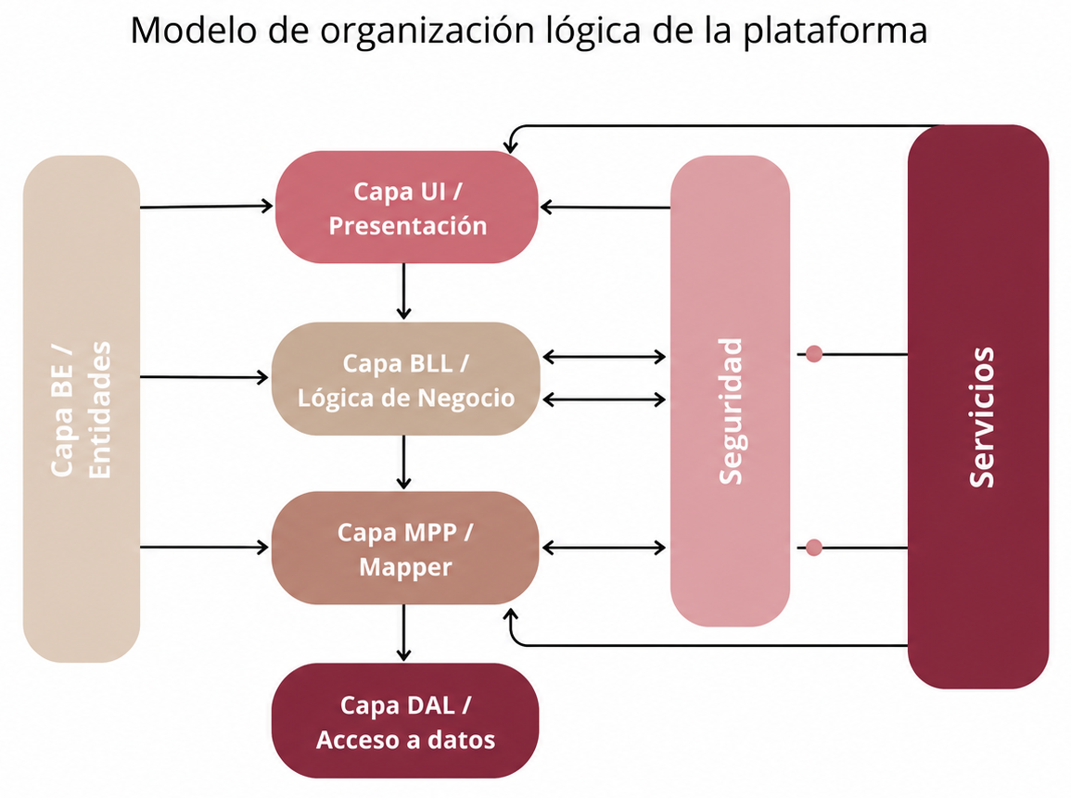

10.6 Requisitos de Documentación
Para el desarrollo de la solución propuesta se adopta una metodología de trabajo ágil de tipo híbrido, adaptada a las características de la empresa y al tipo de producto que se desea construir. La organización se encuentra conformada por un equipo de trabajo reducido, compuesto por aproximadamente cinco integrantes que cumplen roles complementarios, lo que requiere una forma de trabajo flexible, dinámica y orientada a la colaboración constante. En este contexto, no resulta adecuado aplicar metodologías rígidas o altamente estructuradas, ya que podrían dificultar la adaptación del equipo frente a cambios o nuevas necesidades.
El enfoque seleccionado se basa en principios de metodologías ágiles, combinando prácticas provenientes principalmente de Scrum y Kanban. Por un lado, se adopta la organización del trabajo en ciclos de desarrollo cortos, lo que permite definir objetivos concretos en períodos acotados y evaluar los resultados obtenidos al finalizar cada iteración. Esta forma de trabajo facilita el seguimiento del avance del proyecto y permite ajustar prioridades en función de la evolución de la plataforma y de las necesidades detectadas durante su uso.
Por otro lado, se incorpora la utilización de herramientas visuales para la gestión de tareas, que permiten representar el estado del trabajo en curso mediante tableros organizados en distintas etapas, tales como tareas pendientes, en desarrollo y finalizadas. Esta práctica mejora la visibilidad del trabajo del equipo, favorece la comunicación entre los integrantes y permite identificar posibles demoras o dificultades en el proceso de desarrollo. Asimismo, su simplicidad la hace especialmente adecuada para equipos pequeños, donde los roles no se encuentran completamente especializados.
En relación con la documentación, se define un enfoque práctico y progresivo, en el cual la información se genera y actualiza a medida que la plataforma evoluciona. A diferencia de modelos tradicionales, donde la documentación se produce de manera completa al inicio del proyecto, en este caso se prioriza que la misma acompañe el desarrollo, reflejando los cambios y mejoras que se incorporan en cada iteración. Esto permite mantener la coherencia entre lo documentado y el funcionamiento real de la plataforma, evitando desactualizaciones.
La documentación se orienta principalmente al uso interno del equipo de desarrollo y gestión de Artera, constituyéndose como una herramienta de soporte para la construcción, mantenimiento y evolución de la plataforma. En este sentido, se incluyen especificaciones funcionales que describen el comportamiento esperado de las distintas funcionalidades, así como documentación técnica que detalla aspectos relacionados con la arquitectura en capas, las entidades de negocio, los componentes de la plataforma, los servicios utilizados y la estructura de datos. Este tipo de documentación resulta fundamental para asegurar la comprensión de la plataforma por parte de todos los integrantes del equipo, así como para facilitar futuras modificaciones o ampliaciones.
La asistencia está integrada en la plataforma mediante preguntas frecuentes, un asistente automático y el helpdesk humano. La documentación técnica describe la separación UI, BLL, StageUp.Servicios y API externa, junto con el control de datos sensibles, timeout y derivación ante fallas.
Para la elaboración y gestión de la documentación se utilizan herramientas que permiten organizar y representar la información de manera clara. En particular, se emplea Enterprise Architect para la construcción de diagramas que modelan la estructura y el comportamiento de la plataforma, mientras que los documentos descriptivos se generan en formatos digitales que facilitan su edición, almacenamiento y actualización. Esta combinación permite integrar contenido visual y textual, favoreciendo una mejor comprensión de la solución desarrollada.
Finalmente, se establecen criterios de calidad para la documentación, orientados a garantizar su utilidad y consistencia. Entre ellos se destacan la claridad en la redacción, la coherencia entre los distintos documentos, la trazabilidad entre los requerimientos definidos y las funcionalidades implementadas, y la actualización continua en función de los cambios realizados en la plataforma. De este modo, la documentación no se concibe como un elemento estático, sino como un recurso dinámico que acompaña el ciclo de vida del producto y contribuye a su correcta evolución.

10.6.1 Mapa de Navegación
El mapa de navegación web constituye una representación estructurada de las distintas páginas que componen la plataforma StageUp, así como también de la relación existente entre ellas. Su principal objetivo es visualizar de manera clara cómo se organiza la información dentro de la plataforma y cómo los usuarios pueden desplazarse entre las distintas funcionalidades disponibles. De esta forma, se logra comprender no solo la arquitectura del sitio, sino también la experiencia de uso planteada.
En el caso del presente proyecto, el mapa de navegación se diseñó considerando una estructura jerárquica, donde se identifican distintos niveles de profundidad. El primer nivel corresponde a las secciones principales de la plataforma, que representan los módulos más relevantes, mientras que los niveles inferiores agrupan funcionalidades específicas que dependen de dichas secciones. Esta organización permite mantener un orden lógico y facilita la navegación por parte de usuarios con distintos niveles de experiencia tecnológica.
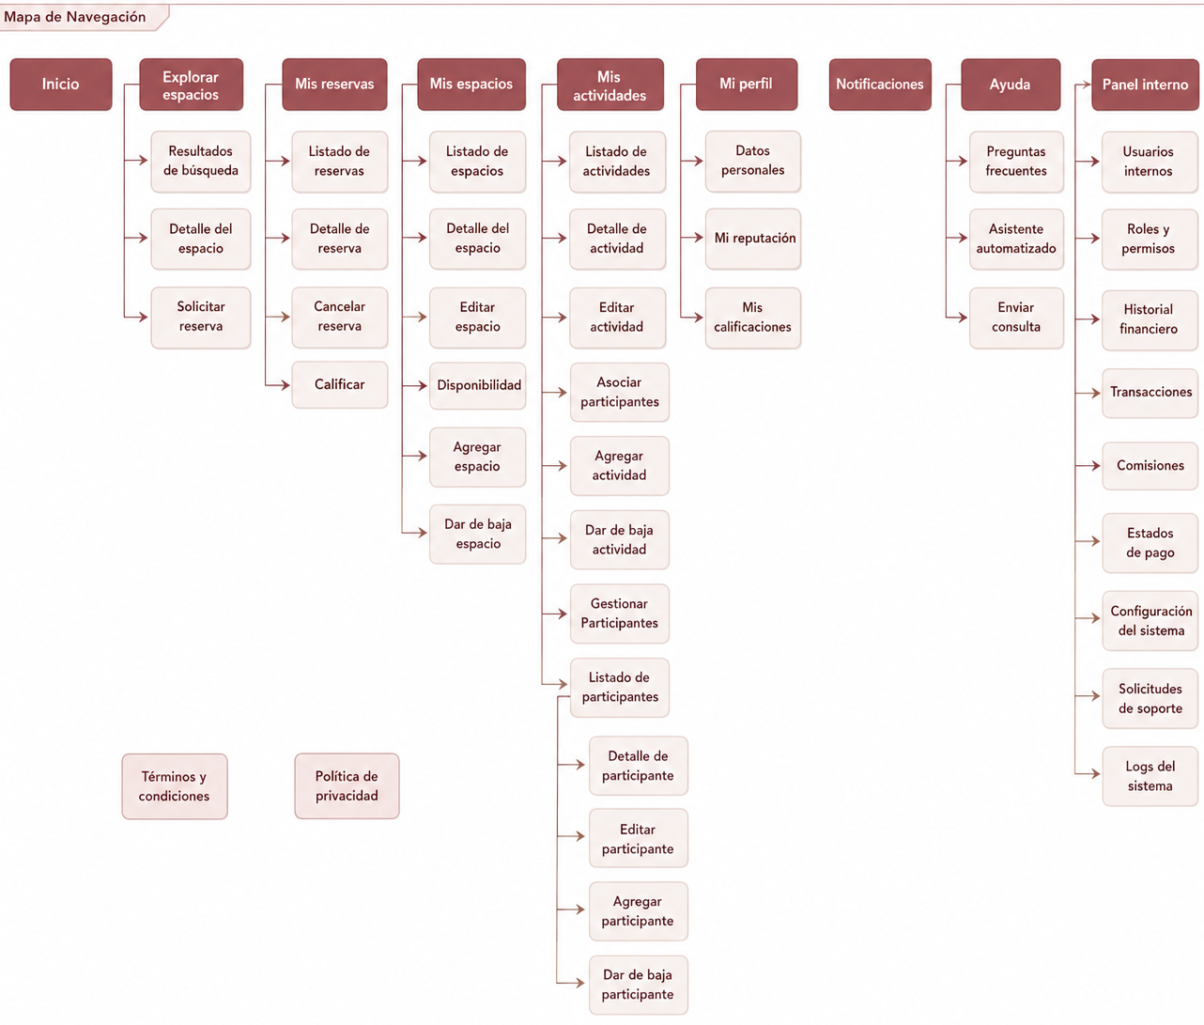
A nivel general, la plataforma StageUp se encuentra organizada en torno a un conjunto de módulos principales que concentran las funcionalidades clave. La sección de inicio funciona como punto de acceso general, permitiendo al usuario tener una primera interacción con la plataforma y acceder rápidamente a las distintas opciones disponibles. No presenta una estructura jerárquica propia, ya que su función principal es centralizar la navegación hacia otros módulos.
El módulo de exploración de espacios permite al usuario buscar y visualizar los distintos recursos disponibles dentro de la plataforma StageUp. A través de una pantalla de resultados, el usuario puede analizar múltiples opciones y aplicar filtros que faciliten la selección según sus necesidades. Posteriormente, al ingresar al detalle de un espacio, se presenta información completa del mismo, incluyendo características, condiciones y disponibilidad. Desde esta misma instancia, el usuario puede realizar la solicitud de reserva, iniciando el proceso correspondiente.
La sección de mis reservas está orientada a la gestión de las operaciones realizadas por el usuario en su rol de solicitante. En este módulo se presenta un listado de reservas que incluye tanto operaciones actuales como históricas, permitiendo su consulta y seguimiento. Asimismo, el usuario puede acceder al detalle de cada reserva para visualizar información más específica, así como también realizar acciones sobre la misma, como su cancelación o la emisión de una calificación asociada a la experiencia.
Por su parte, el módulo de mis espacios se encuentra destinado a los usuarios que actúan como oferentes dentro de la plataforma StageUp. En esta sección, el usuario puede visualizar el listado de espacios registrados, dar de alta nuevos espacios o realizar la baja de los existentes. A su vez, al acceder al detalle de un espacio, es posible editar su información y gestionar su disponibilidad, definiendo los días y horarios en los que puede ser utilizado. Esta separación permite distinguir claramente entre los datos descriptivos del espacio y su configuración operativa.
El módulo de mis actividades incorpora la posibilidad de gestionar actividades recurrentes dentro de los espacios, como clases o talleres. A partir del listado de actividades, el usuario puede registrar nuevas actividades, dar de baja las existentes o acceder al detalle de cada una para editar su información. Dentro de este mismo módulo se incluye la funcionalidad de asociación de participantes a actividades, permitiendo definir qué personas forman parte de cada instancia.
Adicionalmente, la plataforma StageUp contempla una sección específica para la gestión de participantes, la cual se encuentra integrada dentro del módulo de actividades. Desde allí, el usuario puede visualizar el listado de participantes registrados, acceder al detalle de cada uno, realizar modificaciones sobre sus datos, dar de baja participantes o registrar nuevos. Esta funcionalidad se mantiene separada de la gestión de actividades, permitiendo una administración más clara y evitando la duplicación de información.
En relación al perfil del usuario, la sección correspondiente permite centralizar la información personal y los aspectos vinculados a su identidad dentro de la plataforma StageUp. Se contemplan tanto los datos básicos del usuario como su reputación, construida a partir de las calificaciones recibidas, y el historial de calificaciones realizadas. Esta diferenciación resulta clave para generar confianza dentro de la plataforma.
El sistema de notificaciones se implementa como un componente transversal que no posee una estructura jerárquica propia dentro de la plataforma StageUp. Su función es informar al usuario sobre eventos relevantes, presentando un listado accesible desde la interfaz principal. A partir de cada notificación, el usuario puede acceder directamente a la funcionalidad o elemento asociado, facilitando la continuidad de la interacción sin necesidad de navegación adicional.
En cuanto al módulo de ayuda y soporte, se diseñó un flujo de asistencia escalonado que permite resolver consultas de manera progresiva dentro de la plataforma StageUp. En primer lugar, el usuario accede a una sección de preguntas frecuentes donde puede encontrar soluciones a problemáticas comunes. En caso de no resolver su inquietud, puede interactuar con un asistente automatizado que ofrece respuestas más específicas. Finalmente, si la situación lo requiere, se habilita la opción de enviar una consulta directa al equipo de soporte, la cual será gestionada posteriormente por los usuarios internos.
Por otro lado, el panel interno se encuentra destinado a los usuarios pertenecientes a la empresa que administra la plataforma StageUp. Este módulo permite gestionar aspectos operativos y administrativos, incluyendo la administración de usuarios internos y la definición de roles y permisos. Asimismo, incorpora un módulo de historial financiero, desde el cual se pueden consultar las transacciones realizadas dentro de la plataforma, junto con la información asociada a comisiones y estados de pago. También se contempla la configuración general de la plataforma, la gestión de solicitudes de soporte generadas por los usuarios y el acceso a los registros de actividad, los cuales permiten auditar y supervisar el funcionamiento de StageUp.
Finalmente, se identifican páginas no jerarquizadas que no forman parte de la estructura principal de navegación, pero que resultan necesarias para el correcto funcionamiento de la plataforma StageUp. Entre ellas se encuentran los términos y condiciones y la política de privacidad, las cuales contienen información legal relevante y se encuentran accesibles desde cualquier punto de la plataforma, generalmente a través del pie de página.
En conjunto, el mapa de navegación propuesto refleja una estructura clara, organizada y orientada a la experiencia del usuario, permitiendo acceder de manera eficiente a las distintas funcionalidades de la plataforma StageUp y facilitando la interacción entre los distintos actores que participan en la misma.

10.6.2 Casos de Uso
Antes de presentar los diagramas y la especificación detallada de los casos de uso, se establece la relación entre las áreas funcionales de StageUp, los casos de uso identificados y los requerimientos asociados a cada uno.
Esta correspondencia permite mantener la trazabilidad entre los requerimientos definidos para cada área y los casos de uso que representan su implementación dentro de la plataforma, facilitando la comprensión de la estructura funcional antes de avanzar con el modelado y detalle individual de cada caso.
Área | ID CU | Nombre del Caso de Uso | Requerimientos asociados
Área de Desarrollo | 01-001 | Registrar y activar usuario externo | Área Desarrollo – RQF01 Registro de usuarios externos; RQF02 Activación de cuenta de usuario; RQF06 Definición del tipo de usuario
Área de Desarrollo | 01-002 | Recuperar acceso a la cuenta | Área Desarrollo – RQF04 Recuperación de contraseña
Área de Desarrollo | 01-003 | Gestionar perfil y cuenta de usuario externo | Área Desarrollo – RQF07 Gestión de datos del perfil de usuario; RQF08 Cambio de contraseña desde perfil; RQF09 Baja o desactivación de cuenta de usuario externo
Área de Desarrollo | 01-004 | Buscar y consultar espacios artísticos | Área Desarrollo – RQF10 Búsqueda de espacios; RQF11 Visualización de resultados de búsqueda; RQF12 Visualización de detalle de espacio
Área de Desarrollo | 01-005 | Gestionar reservas de espacios artísticos | Área Desarrollo – RQF13 Solicitud de reserva de espacio; RQF14 Gestión de solicitudes de reserva recibidas; RQF15 Visualización de listado de reservas; RQF16 Filtrado de reservas por estado; RQF17 Visualización de detalle de reserva; RQF18 Cancelación de reserva; RQF19 Recordatorio previo a la reserva
Área de Desarrollo | 01-006 | Gestionar calificaciones y reputación | Área Desarrollo – RQF20 Registro de calificación a espacios; RQF21 Visualización de reputación del usuario; RQF22 Visualización de calificaciones realizadas
Área de Desarrollo | 01-007 | Gestionar espacios artísticos | Área Desarrollo – RQF23 Gestión de espacios artísticos
Área de Desarrollo | 01-008 | Gestionar disponibilidad de espacios artísticos | Área Desarrollo – RQF24 Definición de disponibilidad del espacio; RQF25 Modificación de disponibilidad; RQF26 Bloqueo de horarios no disponibles
Área de Desarrollo | 01-009 | Gestionar actividades internas del espacio | Área Desarrollo – RQF27 Gestión de actividades
Área de Desarrollo | 01-010 | Gestionar participantes de actividades internas | Área Desarrollo – RQF28 Gestión de participantes; RQF29 Asociación de participantes a actividades
Área de Desarrollo | 01-011 | Consultar notificaciones y acceder a elementos relacionados | Área Desarrollo – RQF30 Visualización de notificaciones; RQF31 Redirección desde notificaciones
Área de Desarrollo | 01-012 | Gestionar usuarios internos y permisos | Área Desarrollo – RQF32 Gestión de usuarios internos; RQF33 Control de permisos
Área de Desarrollo | 01-013 | Consultar registros de actividad | Área Desarrollo – RQF34 Consulta de registros de actividad por usuarios internos
Área de Administración, Facturación y Cobranza | 02-001 | Registrar y controlar pagos de reservas | Área Administración, Facturación y Cobranza – RQF01 Registro de pagos; RQF02 Control de estado de pagos; RQF06 Envío de resumen de operación por correo; Área Desarrollo – RQF13 Solicitud de reserva de espacio; RQF14 Gestión de solicitudes de reserva recibidas
Área de Administración, Facturación y Cobranza | 02-002 | Gestionar transacciones económicas y comisiones | Área Administración, Facturación y Cobranza – RQF03 Registro de transacciones económicas; RQF04 Cálculo de comisiones; RQF05 Gestión de facturación
Área de Administración, Facturación y Cobranza | 02-003 | Consultar historial financiero | Área Administración, Facturación y Cobranza – RQF07 Consulta de historial financiero
Área de Administración, Facturación y Cobranza | 02-004 | Configurar parámetros administrativos de la plataforma | Área Administración, Facturación y Cobranza – RQF08 Configuración general de la plataforma
Área de Soporte | 03-001 | Consultar ayuda y asistencia automatizada | Área Soporte – RQF01 Acceso a sección de ayuda; RQF02 Visualización de preguntas frecuentes; RQF03 Interacción con chatbot
Área de Soporte | 03-002 | Registrar y realizar seguimiento de solicitudes de soporte | Área Soporte – RQF04 Registro de solicitudes de soporte; RQF05 Seguimiento de solicitudes de soporte
Área de Soporte | 03-003 | Gestionar solicitudes de soporte internamente | Área Soporte – RQF06 Gestión interna de solicitudes de soporte
Área de Soporte | 03-004 | Gestionar contenido de ayuda | Área Soporte – RQF07 Gestión de contenido de ayuda
Área de Comercialización | 04-001 | Gestionar campañas comerciales | Área Comercialización – RQF01 Registro de campañas comerciales
Área de Comercialización | 04-002 | Gestionar contactos comerciales | Área Comercialización – RQF02 Gestión de contactos comerciales; RQF03 Seguimiento de contactos comerciales
Área de Comercialización | 04-003 | Gestionar alianzas estratégicas | Área Comercialización – RQF04 Registro de alianzas estratégicas
Área de Comercialización | 04-004 | Consultar métricas comerciales y origen de usuarios | Área Comercialización – RQF05 Consulta de métricas comerciales básicas; RQF07 Registro de origen de usuarios
Área de Comercialización | 04-005 | Gestionar contenido promocional | Área Comercialización – RQF06 Gestión de contenido promocional

10.6.2.1 Diagrama general de los CU
El presente diagrama general representa el conjunto completo de casos de uso identificados para la plataforma StageUp, integrando las funcionalidades correspondientes a las áreas de Desarrollo, Administración, Soporte y Comercialización. En el mismo se visualizan los actores que interactúan con el sistema y su relación con los distintos procesos funcionales definidos para la solución.
El diagrama permite obtener una visión global del alcance funcional de StageUp, mostrando cómo los usuarios externos, usuarios solicitantes, usuarios habilitados como gestores, usuarios internos autorizados y servicios externos participan en las principales funcionalidades de la plataforma. De esta manera, se centraliza en una única vista la interacción entre los actores y los casos de uso que conforman la operación general del sistema.
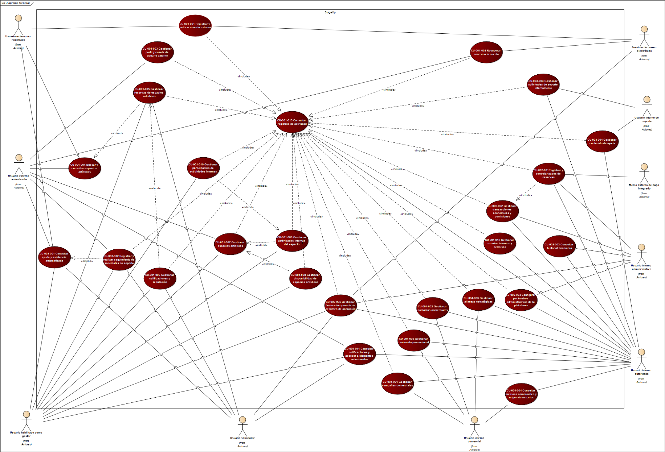

10.6.2.2 Área de Desarrollo (001)

10.6.2.2.1 Diagrama de casos de uso del Área de Desarrollo
El presente diagrama representa los casos de uso correspondientes al Área de Desarrollo de la plataforma StageUp. En el mismo se identifican los actores que interactúan con las funcionalidades principales del sistema, incluyendo usuarios externos, usuarios solicitantes, usuarios habilitados como gestores, usuarios internos autorizados y servicios externos de comunicación.
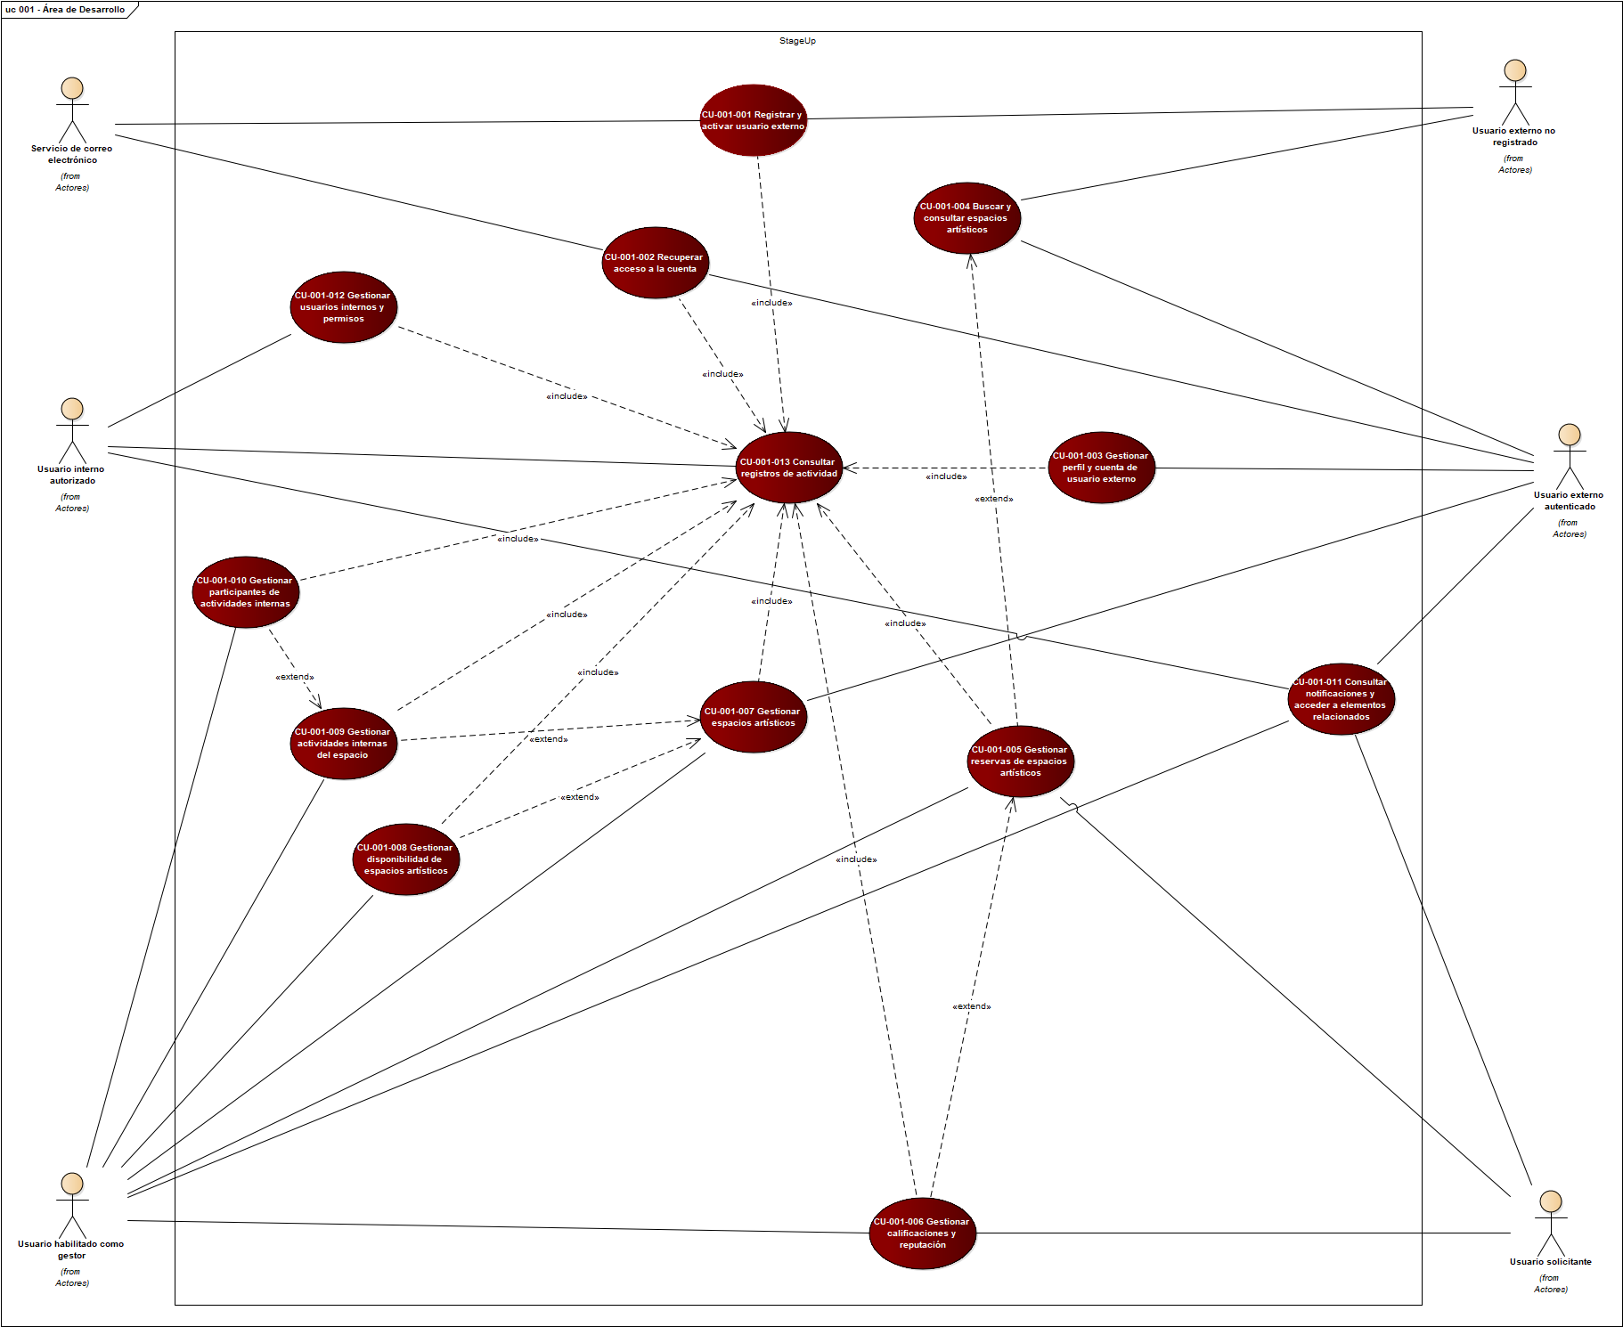
El diagrama permite visualizar la relación entre cada actor y los casos de uso definidos para esta área, abarcando funcionalidades vinculadas al registro y acceso de usuarios, gestión de perfil, búsqueda de espacios artísticos, solicitud y gestión de reservas, publicación y administración de espacios, configuración de disponibilidad, gestión de actividades internas, calificaciones, notificaciones y funciones internas de control y administración.

10.6.2.2.1.1 CU-001-001 Registrar y activar usuario externo
Cuadro de Revisión
Versión | Responsable | Descripción de la Revisión | Fecha
1.0 | María Belén La Cava | Creación del caso de uso “Registrar y activar cuenta de usuario externo”. | 04/06/2026
1.1 | María Belén La Cava | Actualización del caso de uso según observaciones realizadas. Se ajusta la descripción, se elimina la selección de tipo de perfil durante el registro, se incorpora la activación mediante código de verificación, se reorganizan el escenario principal y los caminos alternativos, y se agrega la consulta de términos y condiciones de uso y política de privacidad. | 08/06/2026
1.2 | Alvarez, Eduardo | Parcial: El CU está bien encaminado, pero debe revisar trazabilidad con los RF aprobados y aclarar mejor cómo queda definido el usuario luego del registro y activación. Aplicar también la observación general de la sección sobre diagramas y estructura de CU. | 14/06/2026
1.3 | Alvarez, Eduardo | Se eliminaron comentarios de corrección de la versión anterior. Para la próxima entrega, mantener la observación previa en el cuadro de revisión y evidenciar qué ajuste se realizó en el CU. | 25/06/2026
1.4 | María Belén La Cava | Se realizó la trazabilidad del caso de uso con los requerimientos funcionales aprobados y se aclaró que, luego del registro y activación de la cuenta, el usuario queda definido como Usuario Solicitante, pudiendo posteriormente iniciar el proceso de habilitación como gestor. | 30/06/2026
1.5 | Alvarez, Eduardo | Parcial. El caso de uso textual mejoró y corrige varias observaciones anteriores, pero los diagramas asociados todavía no quedan balanceados con el camino de éxito ni entre sí. Revisar especialmente el DS y el DCP. | 04/07/2026
1.6 | María Belén La Cava | Corrección del cuadro de revisión. Se verificó la correspondencia de los registros con el presente caso de uso y se reemplazó la descripción genérica de la revisión anterior por la identificación concreta de los ajustes realizados, manteniendo las observaciones históricas correspondientes al CU. | 13/08/2026
Identificación del Caso de Uso
CU01-001
Nombre del Caso de Uso
Registrar y activar usuario externo
Descripción del Caso de Uso
Este caso de uso permite que una persona cree y active una cuenta de usuario externo en la plataforma StageUp, mediante el ingreso de datos personales básicos, la definición de una contraseña, la aceptación de las condiciones requeridas y la validación de un código de activación enviado por correo electrónico.
Una vez activada la cuenta, el usuario queda habilitado inicialmente como usuario externo/solicitante. La habilitación como gestor de espacios artísticos no se otorga durante este caso de uso, sino que corresponde a un proceso posterior disponible para usuarios registrados.
Actor / Usuario
Actor principal: Usuario externo no registrado.
Actor secundario: Servicio de correo electrónico.
Precondiciones
- La plataforma StageUp se encuentra disponible para el acceso público.
- El usuario no se encuentra autenticado en la plataforma.
- El usuario dispone de una dirección de correo electrónico válida para realizar el proceso de registro y activación.

Postcondiciones
- La cuenta del usuario externo queda registrada en la plataforma.
- La cuenta queda inicialmente en estado pendiente de activación.
- El sistema genera un código de activación asociado a la cuenta registrada.
- El sistema envía el código de activación al correo electrónico informado por el usuario.
- Una vez validado correctamente el código, la cuenta queda en estado activa.
- El usuario queda habilitado inicialmente como usuario externo/solicitante.
- La habilitación como gestor de espacios artísticos no se otorga durante este caso de uso.
- Las acciones de registro y activación quedan disponibles para su consulta en los registros de actividad correspondientes.
Disparador
El usuario externo no registrado desea crear una cuenta en StageUp.
Escenario Principal de Éxito
- El usuario accede a la plataforma StageUp desde un navegador web.
- El sistema muestra la pantalla inicial pública de StageUp con las opciones principales de acceso.
- El usuario selecciona la opción “Registrarse”.
- El sistema muestra la pantalla de registro de usuario externo.
- El sistema presenta el formulario de registro con los campos nombre, apellido, correo electrónico, contraseña, confirmación de contraseña, aceptación de términos y condiciones de uso, aceptación de política de privacidad y la opción para crear la cuenta.
- El usuario completa los datos requeridos, acepta los términos y condiciones de uso, acepta la política de privacidad y selecciona la opción “Crear cuenta”.
- El sistema valida la información ingresada, verificando que los campos obligatorios se encuentren completos, que el correo electrónico tenga un formato válido, que la contraseña y su confirmación coincidan, que el correo electrónico no se encuentre registrado previamente y que se hayan aceptado las condiciones requeridas.
- El sistema registra una nueva cuenta de usuario externo en estado pendiente de activación.
- El sistema genera un código de activación único asociado a la cuenta registrada, con una vigencia definida por la configuración de la plataforma.
- El sistema solicita al servicio de correo electrónico el envío del código de activación al correo informado durante el registro.
- El servicio de correo electrónico envía el código de activación al usuario.
- El sistema muestra una pantalla o modal de activación informando que se envió un código de verificación al correo electrónico indicado.
- El usuario ingresa el código de activación y selecciona la opción “Activar cuenta”.
- El sistema valida que el código ingresado corresponda a la cuenta pendiente de activación y que se encuentre vigente.
- El sistema actualiza el estado de la cuenta, pasando de pendiente de activación a activa.
- El sistema solicita al servicio de correo electrónico el envío de un correo de bienvenida al usuario.
- El servicio de correo electrónico envía el correo de bienvenida.
- El sistema muestra un mensaje indicando que la cuenta fue activada correctamente y que el usuario ya puede iniciar sesión como usuario externo/solicitante.
Caminos Alternativos
A1. Campos obligatorios incompletos
Se dispara en el paso 7 del escenario principal.
- El sistema detecta que uno o más campos obligatorios no fueron completados.
- El sistema muestra un mensaje indicando qué información debe completar el usuario.
- El usuario completa la información solicitada.
- El flujo retorna al paso 6 del escenario principal.
A2. Correo electrónico con formato inválido
Se dispara en el paso 7 del escenario principal.
- El sistema detecta que el correo electrónico ingresado no posee un formato válido.
- El sistema muestra un mensaje indicando que el correo electrónico debe ser corregido.
- El usuario modifica el correo electrónico ingresado.
- El flujo retorna al paso 6 del escenario principal.
A3. Correo electrónico ya registrado
Se dispara en el paso 7 del escenario principal.
- El sistema detecta que el correo electrónico ingresado ya se encuentra asociado a una cuenta existente.
- El sistema informa que no es posible crear una nueva cuenta con ese correo electrónico.
- El usuario puede corregir el correo electrónico ingresado para continuar con el registro.
- Si el usuario corrige el correo electrónico, el flujo retorna al paso 6 del escenario principal.
- Si el usuario decide no continuar con el registro, no se registra una nueva cuenta.
A4. Contraseña y confirmación no coinciden
Se dispara en el paso 7 del escenario principal.
- El sistema detecta que la contraseña y su confirmación no coinciden.
- El sistema muestra un mensaje solicitando corregir la contraseña o su confirmación.
- El usuario modifica la información ingresada.
- El flujo retorna al paso 6 del escenario principal.
A5. Términos y condiciones o política de privacidad no aceptados
Se dispara en el paso 7 del escenario principal.
- El sistema detecta que el usuario no aceptó los términos y condiciones de uso o la política de privacidad.
- El sistema muestra un mensaje indicando que ambas aceptaciones son obligatorias para crear la cuenta.
- El usuario acepta las condiciones requeridas.
- El flujo retorna al paso 6 del escenario principal.
A6. Falla en el envío del código de activación
Se dispara en el paso 10 del escenario principal.
- El sistema no logra completar el envío del código de activación mediante el servicio de correo electrónico.
- El sistema informa al usuario que no fue posible enviar el código en ese momento.
- La cuenta permanece registrada en estado pendiente de activación.
- El sistema ofrece la opción de intentar nuevamente el envío del código.
- Si el usuario solicita intentar nuevamente y el envío se realiza correctamente, el flujo continúa en el paso 12 del escenario principal.
- Si el envío no puede completarse, la cuenta permanece pendiente de activación.
A7. Código de activación incorrecto
Se dispara en el paso 14 del escenario principal.
- El sistema detecta que el código ingresado no corresponde a la cuenta pendiente de activación.
- El sistema informa que el código ingresado no es válido.
- El usuario ingresa nuevamente el código de activación.
- El flujo retorna al paso 13 del escenario principal.
A8. Código de activación vencido
Se dispara en el paso 14 del escenario principal.
- El sistema detecta que el código de activación se encuentra vencido.
- El sistema informa al usuario que el código ya no se encuentra vigente.
- El sistema ofrece la opción de solicitar un nuevo código de activación.
- El usuario solicita el reenvío de un nuevo código.
- El sistema genera un nuevo código de activación asociado a la cuenta pendiente, con una vigencia definida por la configuración de la plataforma.
- El sistema solicita al servicio de correo electrónico el envío del nuevo código al correo registrado.
- El servicio de correo electrónico envía el nuevo código de activación.
- El sistema informa que el nuevo código fue enviado correctamente.
- El flujo retorna al paso 13 del escenario principal.
Reglas y Validaciones del Proceso
- Los campos nombre, apellido, correo electrónico, contraseña y confirmación de contraseña son obligatorios.
- El correo electrónico debe tener un formato válido.
- El correo electrónico no debe encontrarse registrado previamente en una cuenta existente.
- La contraseña y su confirmación deben coincidir.
- El usuario debe aceptar los términos y condiciones de uso.
- El usuario debe aceptar la política de privacidad.
- Toda cuenta nueva de usuario externo se registra inicialmente en estado pendiente de activación.
- El usuario registrado queda inicialmente con perfil de usuario externo/solicitante.
- La habilitación como gestor de espacios artísticos no se otorga durante el registro y activación de cuenta.
- La habilitación como gestor queda sujeta a un proceso posterior definido para usuarios externos registrados.
- El código de activación debe estar asociado a una cuenta pendiente de activación.
- La vigencia del código de activación se define mediante la configuración general de la plataforma.
- La cuenta solo podrá pasar a estado activa cuando el código de activación haya sido validado correctamente.
- Las acciones que impacten en la persistencia de información, como el registro de la cuenta y la activación del usuario, deben quedar registradas en la bitácora del sistema.
Referencias
- CU-001-013 Consultar registros de actividad.

10.6.2.2.1.1.1 Diagrama de secuencia de CU-001-001 Registrar y activar usuario externo
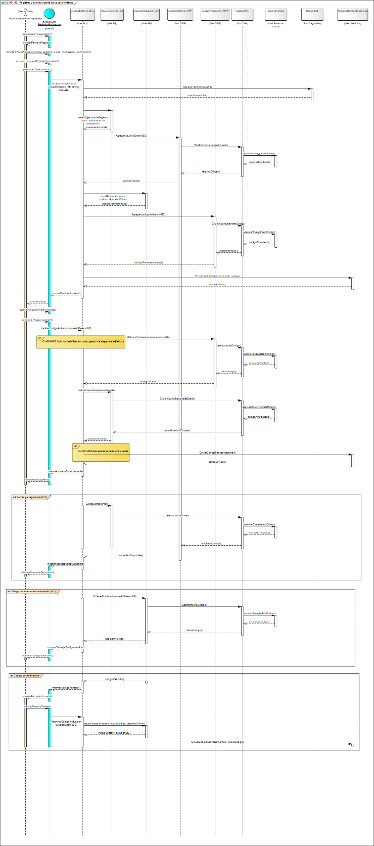

10.6.2.2.1.1.2 Diagrama de clase parcial de CU-001-001 Registrar y activar usuario externo
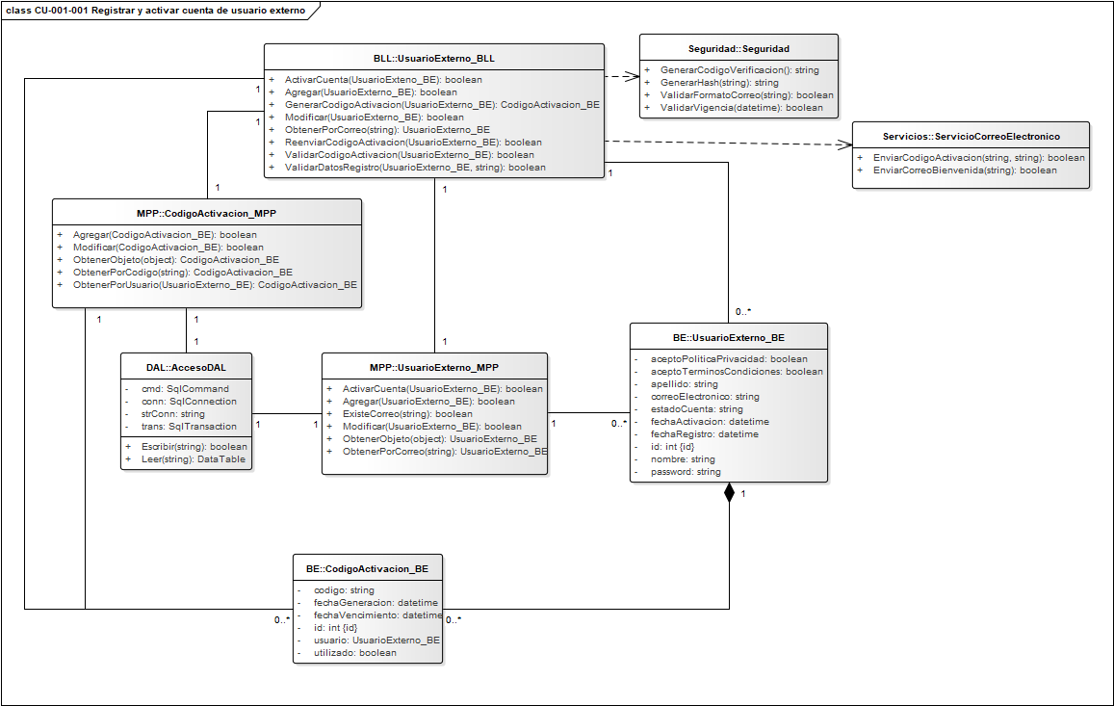

10.6.2.2.1.2 CU-001-002 Recuperar acceso a la cuenta
Cuadro de Revisión
Versión | Responsable | Descripción de la Revisión | Fecha
1.0 | María Belén La Cava | Creación del caso de uso “Recuperar acceso a la cuenta”. | 08/06/2026
1.1 | Alvarez, Eduardo | Parcial leve: El CU está orientado correctamente. Revisar organización de caminos alternativos/excepciones. Aplicar también la observación general de la sección sobre diagramas y estructura de CU. | 14/06/2026
1.2 | Alvarez, Eduardo | Parcial. El CU corresponde al listado aprobado y el camino principal está bien encaminado, pero no conserva la observación anterior en el cuadro de revisión, mantiene problemas en la estructura de caminos alternativos/excepciones y debe ajustar referencias a CU que no corresponden como independientes. | 25/06/2026
1.3 | María Belén La Cava | Se reorganizaron los caminos alternativos y excepciones del caso de uso y se ajustaron las referencias a funcionalidades que no corresponden como casos de uso independientes, de acuerdo con las observaciones realizadas. | 30/06/2026
1.4 | Alvarez, Eduardo | Parcial. El caso de uso textual mejoró y corrige varias observaciones anteriores, pero los diagramas asociados todavía no quedan balanceados con el camino de éxito ni entre sí. Revisar especialmente el DS y el DCP. | 04/07/2026
1.5 | María Belén La Cava | Corrección del cuadro de revisión. Se verificó la correspondencia de los registros con el presente caso de uso, se corrigió la numeración de versiones y se reemplazó la descripción genérica de la revisión anterior por la identificación concreta de los ajustes realizados. Asimismo, se adecuó la presentación del CU, DS y DCP al criterio de iniciar cada elemento en una hoja independiente. | 13/08/2026
Identificación del Caso de Uso
CU01-002
Nombre del Caso de Uso
Recuperar acceso a la cuenta
Descripción del Caso de Uso
Este caso de uso permite que un usuario registrado recupere el acceso a su cuenta de StageUp cuando no recuerda su contraseña. Para ello, el usuario informa el correo electrónico asociado a su cuenta, recibe un código de recuperación y, luego de validarlo correctamente, define una nueva contraseña de acceso.
Actor / Usuario
Actor principal: Usuario registrado.
Actor secundario: Servicio de correo electrónico.
Precondiciones
- La plataforma StageUp se encuentra disponible para el acceso.
- El usuario posee una cuenta registrada dentro de la plataforma.
- El usuario recuerda el correo electrónico asociado a su cuenta.
- El servicio de correo electrónico se encuentra disponible para enviar el código de recuperación.
Postcondiciones
- El sistema genera un código de recuperación asociado a la cuenta del usuario.
- El sistema envía el código de recuperación al correo electrónico registrado.
- El usuario valida su identidad mediante el ingreso del código de recuperación dentro de StageUp.
- La contraseña anterior queda reemplazada por la nueva contraseña definida por el usuario.
- El usuario puede volver a acceder a StageUp utilizando las nuevas credenciales.
- El sistema envía una notificación por correo electrónico informando que la contraseña fue modificada correctamente.
- La actualización de la contraseña queda disponible para su consulta en los registros de actividad correspondientes.
Disparador
El usuario registrado no recuerda la contraseña de acceso a su cuenta y selecciona la opción de recuperación disponible desde la pantalla de inicio de sesión.
Escenario Principal de Éxito
- El usuario accede a la plataforma StageUp desde un navegador web.
- El sistema muestra la pantalla inicial pública de StageUp con las opciones principales de acceso.
- El usuario selecciona la opción “Iniciar sesión”.
- El sistema muestra la pantalla de inicio de sesión.
- El sistema presenta la pantalla de inicio de sesión con los campos correo electrónico, contraseña, la opción para ingresar y el enlace “Olvidé mi contraseña”.
- El usuario selecciona el enlace “Olvidé mi contraseña”.
- El sistema muestra la pantalla de recuperación de contraseña.
- El sistema presenta el campo correo electrónico y la opción “Enviar código”.
- El usuario ingresa el correo electrónico asociado a su cuenta y selecciona la opción “Enviar código”.
- El sistema valida que el campo correo electrónico se encuentre completo, que tenga un formato válido y que corresponda a una cuenta registrada dentro de StageUp.
- El sistema genera un código de recuperación asociado a la cuenta del usuario, con una vigencia de 15 minutos.
- El sistema solicita al servicio de correo electrónico el envío del código de recuperación al correo registrado.
- El servicio de correo electrónico envía el código de recuperación al usuario.
- El sistema muestra una pantalla o modal de recuperación informando que se envió un código al correo electrónico indicado.
- El sistema presenta los campos código de recuperación, nueva contraseña, confirmación de nueva contraseña y la opción “Actualizar contraseña”.
- El usuario ingresa el código de recuperación, define una nueva contraseña, confirma la nueva contraseña y selecciona la opción “Actualizar contraseña”.
- El sistema valida que el código ingresado corresponda a la cuenta asociada al correo electrónico informado, que se encuentre vigente, que la nueva contraseña cumpla con los criterios de seguridad definidos y que la nueva contraseña y su confirmación coincidan.
- El sistema actualiza la contraseña asociada a la cuenta del usuario, reemplazando la contraseña anterior por la nueva.
- El sistema solicita al servicio de correo electrónico el envío de una notificación informando que la contraseña fue modificada correctamente.
- El servicio de correo electrónico envía la notificación al usuario.
- El sistema muestra un mensaje indicando que la contraseña fue actualizada correctamente y que el usuario ya puede iniciar sesión con sus nuevas credenciales.
Caminos Alternativos
A1. Campo correo electrónico incompleto
Se dispara en el paso 10 del escenario principal.
- El sistema detecta que el usuario no completó el campo correo electrónico.
- El sistema muestra un mensaje indicando que debe ingresar el correo electrónico asociado a su cuenta para continuar.
- El usuario ingresa el correo electrónico correspondiente.
- El flujo retorna al paso 9 del escenario principal.
A2. Correo electrónico con formato inválido
Se dispara en el paso 10 del escenario principal.
- El sistema detecta que el correo electrónico ingresado no posee un formato válido.
- El sistema muestra un mensaje indicando que el correo electrónico debe ser corregido.
- El usuario modifica el correo electrónico ingresado.
- El flujo retorna al paso 9 del escenario principal.
A3. Correo electrónico no registrado
Se dispara en el paso 10 del escenario principal.
- El sistema detecta que el correo electrónico ingresado no corresponde a una cuenta registrada dentro de StageUp.
- El sistema muestra un mensaje claro sin exponer información sensible.
- El usuario puede corregir el correo electrónico ingresado.
- Si el usuario corrige el correo electrónico, el flujo retorna al paso 9 del escenario principal.
- Si el usuario decide no continuar con la recuperación, no se genera código de recuperación.
A4. Falla en el envío del código de recuperación
Se dispara en el paso 12 del escenario principal.
- El sistema no logra completar el envío del código de recuperación mediante el servicio de correo electrónico.
- El sistema informa al usuario que no fue posible enviar el código en ese momento.
- El sistema ofrece la opción de intentar nuevamente el envío del código.
- Si el usuario solicita intentar nuevamente y el envío se realiza correctamente, el flujo continúa en el paso 14 del escenario principal.
- Si el envío no puede completarse, no se habilita la actualización de contraseña.
A5. Código de recuperación incorrecto
Se dispara en el paso 17 del escenario principal.
- El sistema detecta que el código ingresado no corresponde a la cuenta asociada al correo electrónico informado.
- El sistema informa que el código ingresado no es válido.
- El usuario ingresa nuevamente el código de recuperación.
- El flujo retorna al paso 16 del escenario principal.
A6. Código de recuperación vencido
Se dispara en el paso 17 del escenario principal.
- El sistema detecta que el código de recuperación se encuentra vencido.
- El sistema informa al usuario que el código ya no se encuentra vigente.
- El sistema ofrece la opción de solicitar un nuevo código de recuperación.
- El usuario solicita el reenvío de un nuevo código.
- El sistema genera un nuevo código de recuperación asociado a la cuenta, con una vigencia de 15 minutos.
- El sistema solicita al servicio de correo electrónico el envío del nuevo código al correo registrado.
- El servicio de correo electrónico envía el nuevo código de recuperación.
- El sistema informa que el nuevo código fue enviado correctamente.
- El flujo retorna al paso 16 del escenario principal.

A7. Nueva contraseña no cumple con los criterios de seguridad
Se dispara en el paso 17 del escenario principal.
- El sistema detecta que la nueva contraseña ingresada no cumple con los criterios de seguridad definidos.
- El sistema muestra un mensaje indicando que la nueva contraseña debe cumplir con los criterios requeridos.
- El usuario ingresa una nueva contraseña válida y confirma nuevamente la contraseña.
- El flujo retorna al paso 16 del escenario principal.
A8. Nueva contraseña y confirmación no coinciden
Se dispara en el paso 17 del escenario principal.
- El sistema detecta que la nueva contraseña y su confirmación no coinciden.
- El sistema muestra un mensaje solicitando corregir la nueva contraseña o su confirmación.
- El usuario modifica la información ingresada.
- El flujo retorna al paso 16 del escenario principal.
Reglas y Validaciones del Proceso
- El campo correo electrónico es obligatorio para iniciar la recuperación de contraseña.
- El correo electrónico ingresado debe tener un formato válido.
- El correo electrónico ingresado debe corresponder a una cuenta registrada dentro de StageUp.
- El sistema debe mostrar mensajes claros sin exponer información sensible.
- El código de recuperación debe estar asociado a la cuenta correspondiente al correo electrónico informado.
- El código de recuperación tiene una vigencia de 15 minutos.
- El usuario debe ingresar el código de recuperación dentro de StageUp para continuar con el cambio de contraseña.
- La nueva contraseña debe cumplir con los criterios de seguridad definidos por la plataforma.
- La nueva contraseña y su confirmación deben coincidir.
- La contraseña solo podrá actualizarse cuando el código de recuperación haya sido validado correctamente.
- Una vez actualizada la contraseña, el usuario deberá utilizar la nueva contraseña para iniciar sesión en StageUp.
- Las acciones que impacten en la persistencia de información, como la generación del código de recuperación y la actualización de la contraseña, deben quedar registradas en la bitácora del sistema.
Referencias
- CU-001-013 Consultar registros de actividad.

10.6.2.2.1.2.1 Diagrama de secuencia de CU-001-002 Recuperar acceso a la cuenta
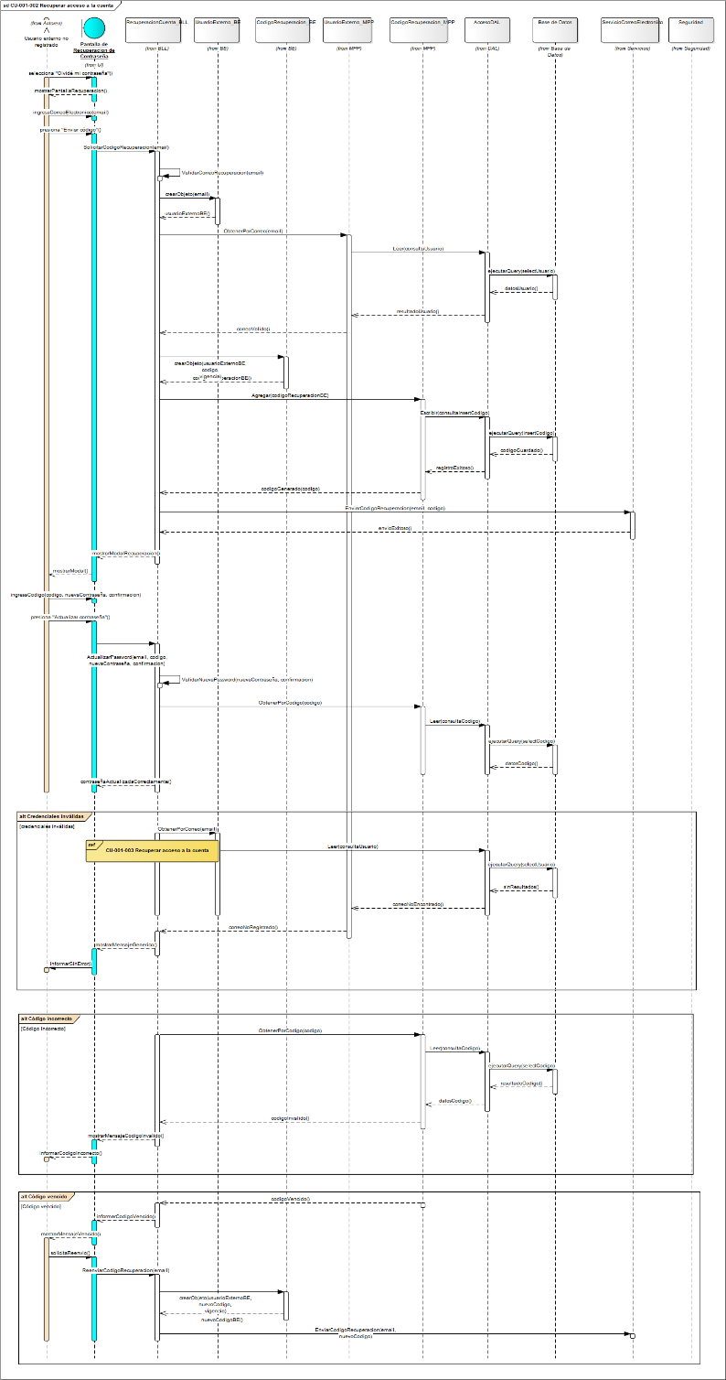

10.6.2.2.1.2.2 Diagrama de clase parcial de CU-001-002 Recuperar acceso a la cuenta
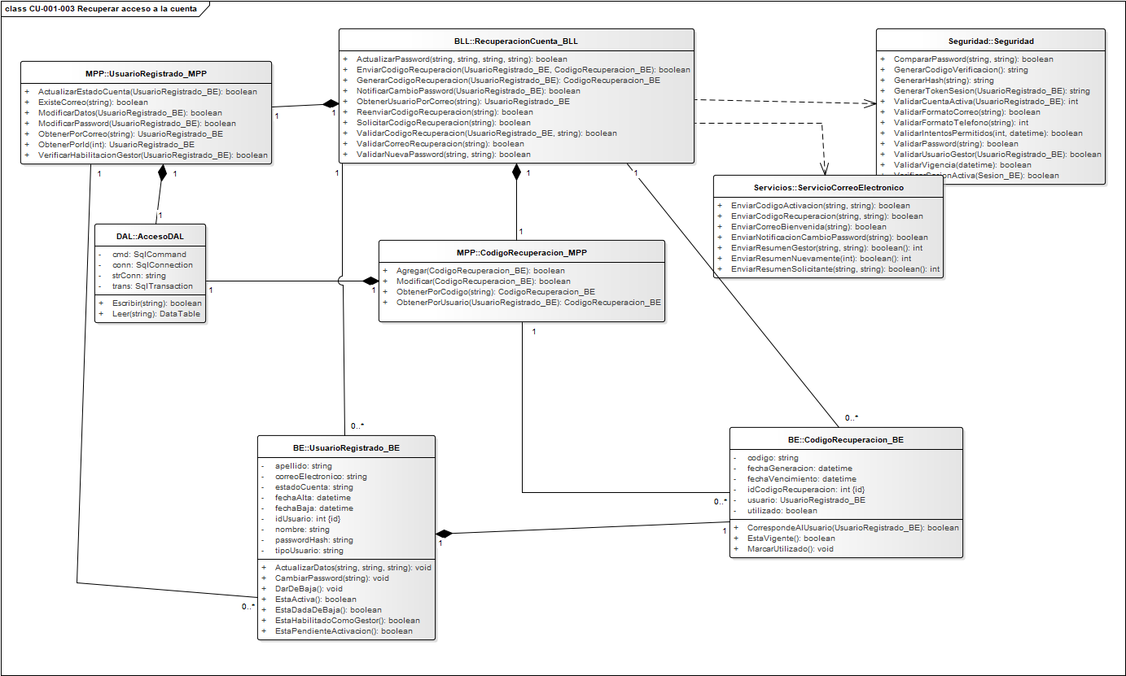

10.6.2.2.1.3 CU-001-003 Gestionar perfil y cuenta de usuario externo
Cuadro de Revisión
Versión | Responsable | Descripción de la Revisión | Fecha
1.0 | María Belén La Cava | Creación del caso de uso “Mantener perfil y cuenta de usuario externo”. | 08/06/2026
1.1 | Alvarez, Eduardo | Parcial: El CU corresponde al listado aprobado, pero debe ordenar mejor los flujos internos porque agrupa perfil, contraseña y baja lógica. Separar caminos y completar diagrama de secuencia y diagrama de clases parcial asociado. | 14/06/2026
1.2 | Alvarez, Eduardo | Parcial. El CU corresponde al listado aprobado, pero no conserva la observación anterior del cuadro de revisión, debe ajustar nombre/numeración contra la lista validada y ordenar mejor los flujos internos de perfil, cambio de contraseña y baja lógica. | 25/06/2026
1.3 | María Belén La Cava | Se ajustaron el nombre y la numeración del caso de uso de acuerdo con el listado validado y se reorganizaron los flujos internos, diferenciando las acciones correspondientes a gestión del perfil, cambio de contraseña y baja lógica de la cuenta. Se revisaron además los diagramas asociados de acuerdo con la nueva organización del CU. | 30/06/2026
1.4 | Alvarez, Eduardo | Parcial. El caso de uso textual mejoró y corrige varias observaciones anteriores, pero los diagramas asociados todavía no quedan balanceados con el camino de éxito ni con los caminos alternativos. En particular, el DS no refleja todos los alternativos definidos en el CU textual, incorpora Base de Datos como participante y el DCP mantiene relaciones y responsabilidades demasiado generales para este caso de uso. | 04/07/2026
1.5 | María Belén La Cava | Corrección del cuadro de revisión. Se verificó la correspondencia de los registros con el presente caso de uso, se corrigió la numeración de versiones y se reemplazó la descripción genérica de la revisión anterior por la identificación concreta de los ajustes realizados, manteniendo las observaciones históricas correspondientes al CU. | 13/08/2026
Identificación del Caso de Uso
CU01-003
Nombre del Caso de Uso
Gestionar perfil y cuenta de usuario externo
Descripción del Caso de Uso
Este caso de uso permite que un usuario externo autenticado consulte y actualice la información asociada a su perfil dentro de la plataforma StageUp. Desde esta funcionalidad, el usuario puede modificar sus datos personales, imagen de perfil y descripción personal o profesional.
Además, el caso de uso contempla el cambio de contraseña desde el perfil y la solicitud de baja lógica de la cuenta, permitiendo que el usuario administre aspectos vinculados a su acceso y permanencia dentro de la plataforma.
Actor / Usuario
Actor principal: Usuario externo autenticado.
Actor secundario: Servicio de correo electrónico.
Precondiciones
- La plataforma StageUp se encuentra disponible para el acceso.
- El usuario posee una cuenta registrada dentro de la plataforma.
- La cuenta del usuario se encuentra en estado activa.
- El usuario se encuentra autenticado en StageUp.

Postcondiciones
- Los datos del perfil quedan actualizados cuando el usuario modifica y guarda la información correctamente.
- La contraseña queda actualizada cuando el usuario completa correctamente el cambio de contraseña desde el perfil.
- La cuenta del usuario queda en estado inactiva cuando se completa la baja lógica.
- La información histórica vinculada al usuario se conserva dentro de la plataforma.
- Cuando la cuenta queda inactiva, el usuario no puede acceder a funcionalidades que requieran autenticación.
- Las acciones de actualización de perfil, cambio de contraseña y baja lógica quedan disponibles para su consulta en los registros de actividad correspondientes.
Disparador
El usuario externo autenticado desea consultar o modificar la información de su perfil, cambiar su contraseña de acceso o solicitar la baja lógica de su cuenta.
Escenario Principal de Éxito
- El usuario selecciona la opción de perfil o menú de usuario ubicada en la cabecera superior de la plataforma.
- El sistema despliega las opciones disponibles para la cuenta del usuario.
- El usuario selecciona la opción “Mi perfil”.
- El sistema muestra la pantalla “Mi perfil” con la información personal asociada a la cuenta del usuario: nombre, apellido, correo electrónico, imagen de perfil y descripción personal o profesional.
- El sistema muestra las opciones disponibles para editar perfil, cambiar contraseña o solicitar baja lógica de cuenta.
- El usuario selecciona la opción “Editar perfil”.
- El sistema habilita la edición de los campos modificables del perfil.
- El usuario modifica la información que desea actualizar y selecciona la opción “Guardar cambios”.
- El sistema valida la información ingresada, verificando que los campos obligatorios se encuentren completos, que el correo electrónico tenga un formato válido y que, en caso de haberse modificado, no se encuentre asociado a otra cuenta registrada.
- El sistema almacena los cambios realizados en el perfil del usuario.
- El sistema muestra un mensaje indicando que los datos del perfil fueron actualizados correctamente.
- El sistema muestra nuevamente la pantalla “Mi perfil” con la información actualizada.

Caminos Alternativos
A1. Campos obligatorios incompletos
Se dispara en el paso 9 del escenario principal.
- El sistema detecta que uno o más campos obligatorios no fueron completados.
- El sistema muestra un mensaje indicando qué información debe completar el usuario.
- El usuario corrige o completa la información solicitada.
- El flujo retorna al paso 8 del escenario principal.
A2. Correo electrónico con formato inválido
Se dispara en el paso 9 del escenario principal.
- El sistema detecta que el correo electrónico ingresado no posee un formato válido.
- El sistema muestra un mensaje indicando que el correo electrónico debe ser corregido.
- El usuario modifica el correo electrónico ingresado.
- El flujo retorna al paso 8 del escenario principal.
A3. Correo electrónico ya registrado
Se dispara en el paso 9 del escenario principal.
- El sistema detecta que el correo electrónico ingresado ya se encuentra asociado a otra cuenta registrada.
- El sistema informa que no es posible utilizar ese correo electrónico.
- El usuario corrige el correo electrónico ingresado.
- El flujo retorna al paso 8 del escenario principal.
A4. Cambio de contraseña desde perfil
Se dispara en el paso 5 del escenario principal.
- El usuario selecciona la opción “Cambiar contraseña”.
- El sistema muestra la pantalla de cambio de contraseña con los campos contraseña actual, nueva contraseña y confirmación de nueva contraseña.
- El usuario ingresa su contraseña actual, define una nueva contraseña, confirma la nueva contraseña y selecciona la opción “Guardar contraseña”.
- El sistema valida que los campos obligatorios se encuentren completos, que la contraseña actual coincida con la información almacenada, que la nueva contraseña cumpla con los criterios de seguridad definidos y que la nueva contraseña y su confirmación coincidan.
- El sistema actualiza la contraseña asociada a la cuenta del usuario.
- El sistema solicita al servicio de correo electrónico el envío de una notificación informando que la contraseña fue modificada correctamente.
- El servicio de correo electrónico envía la notificación al usuario.
- El sistema muestra un mensaje indicando que la contraseña fue actualizada correctamente.
A5. Contraseña actual incorrecta
Se dispara en el paso 4 del camino alternativo A4.
- El sistema detecta que la contraseña actual ingresada no coincide con la información almacenada.
- El sistema muestra un mensaje indicando que la contraseña actual no es válida.
- El usuario corrige la contraseña actual ingresada.
- El flujo retorna al paso 3 del camino alternativo A4.
A6. Nueva contraseña no cumple con los criterios de seguridad
Se dispara en el paso 4 del camino alternativo A4.
- El sistema detecta que la nueva contraseña ingresada no cumple con los criterios de seguridad definidos.
- El sistema muestra un mensaje indicando que la nueva contraseña debe cumplir con los criterios requeridos.
- El usuario ingresa una nueva contraseña válida y confirma nuevamente la contraseña.
- El flujo retorna al paso 3 del camino alternativo A4.
A7. Nueva contraseña y confirmación no coinciden
Se dispara en el paso 4 del camino alternativo A4.
- El sistema detecta que la nueva contraseña y su confirmación no coinciden.
- El sistema muestra un mensaje solicitando corregir la nueva contraseña o su confirmación.
- El usuario modifica la información ingresada.
- El flujo retorna al paso 3 del camino alternativo A4.
A8. Solicitud de baja lógica de cuenta
Se dispara en el paso 5 del escenario principal.
- El usuario selecciona la opción “Dar de baja cuenta”.
- El sistema muestra la pantalla de baja lógica de cuenta, informando que la operación restringirá el acceso a la cuenta y conservará la información histórica asociada.
- El usuario selecciona la opción “Confirmar baja”.
- El sistema solicita una confirmación final para evitar bajas accidentales.
- El usuario confirma la solicitud de baja lógica.
- El sistema valida las condiciones asociadas a la cuenta, considerando la existencia de reservas aceptadas vigentes, solicitudes pendientes de resolución, operaciones económicas pendientes, facturas emitidas o calificaciones asociadas a operaciones previas.
- El sistema actualiza el estado de la cuenta del usuario, pasando de activa a inactiva.
- El sistema conserva la información histórica vinculada al usuario.
- El sistema solicita al servicio de correo electrónico el envío de una notificación informando que la baja lógica fue realizada correctamente.
- El servicio de correo electrónico envía la notificación al usuario.
- El sistema informa al usuario que la baja lógica fue realizada correctamente y que el acceso a la plataforma quedó restringido.
- El sistema finaliza la sesión activa del usuario.
- El sistema redirige al usuario a la pantalla inicial pública de StageUp.
A9. Existencia de condiciones pendientes para completar la baja lógica
Se dispara en el paso 6 del camino alternativo A8.
- El sistema detecta que existen condiciones pendientes asociadas a la cuenta que impiden completar la baja lógica en ese momento.
- El sistema informa al usuario que no es posible completar la baja hasta resolver las condiciones pendientes.
- La cuenta del usuario permanece en estado activa.
- El flujo retorna a la pantalla “Mi perfil”.
Reglas y Validaciones del Proceso
- El usuario debe encontrarse autenticado para acceder a la gestión de perfil y cuenta.
- La cuenta del usuario debe encontrarse en estado activa para modificar datos del perfil, cambiar contraseña o solicitar la baja lógica.
- Los datos del perfil deben validarse antes de ser almacenados.
- Los campos nombre, apellido y correo electrónico son obligatorios dentro del perfil.
- El correo electrónico debe tener un formato válido.
- Si el correo electrónico se modifica, no debe encontrarse asociado a otra cuenta registrada.
- Para cambiar la contraseña desde el perfil, el usuario debe ingresar su contraseña actual.
- La contraseña actual debe coincidir con la información almacenada para la cuenta del usuario.
- La nueva contraseña debe cumplir con los criterios de seguridad definidos por la plataforma.
- La nueva contraseña y su confirmación deben coincidir.
- La baja lógica de cuenta requiere confirmación previa por parte del usuario.
- Antes de completar la baja lógica, el sistema debe validar las condiciones asociadas a la cuenta.
- La baja lógica restringe el acceso del usuario a funcionalidades autenticadas sin eliminar físicamente la información histórica asociada a sus operaciones.
- La información histórica vinculada al usuario debe conservarse para mantener la trazabilidad y consistencia de la plataforma.
- Las acciones que impacten en la persistencia de información, como la actualización del perfil, el cambio de contraseña y la baja lógica de cuenta, deben quedar registradas en la bitácora del sistema.
Referencias
- CU-001-013 Consultar registros de actividad.

10.6.2.2.1.3.1 Diagrama de secuencia de CU-001-003 Gestionar perfil y cuenta de usuario externo
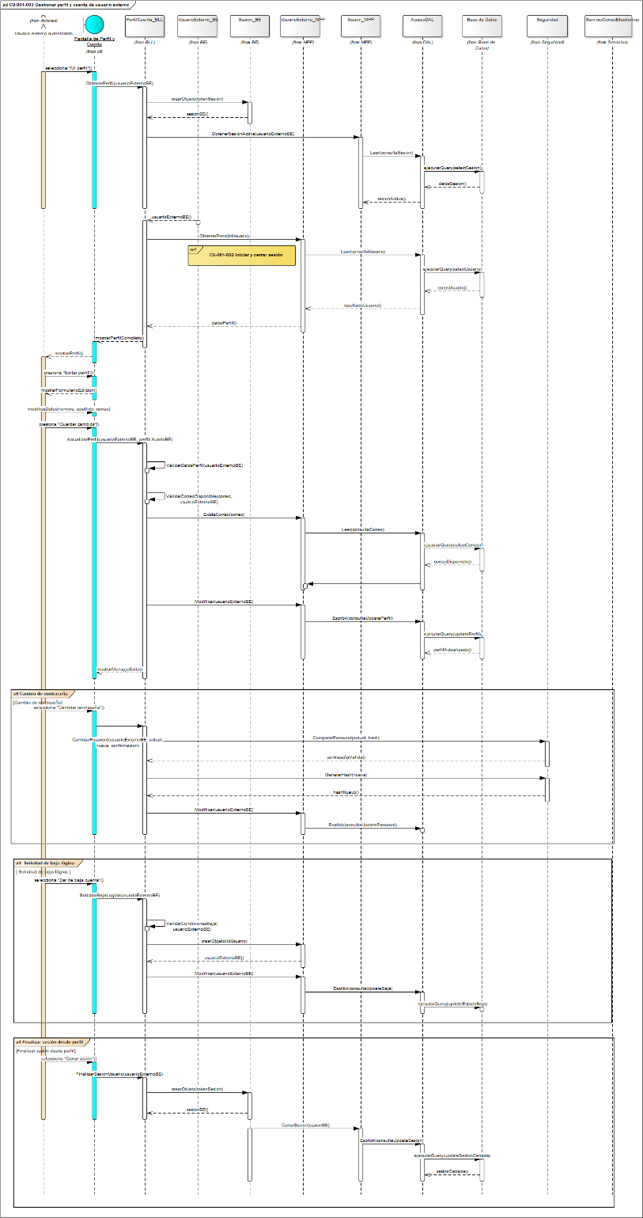

10.6.2.2.1.3.2 Diagrama de clase parcial de CU-001-003 Gestionar perfil y cuenta de usuario externo
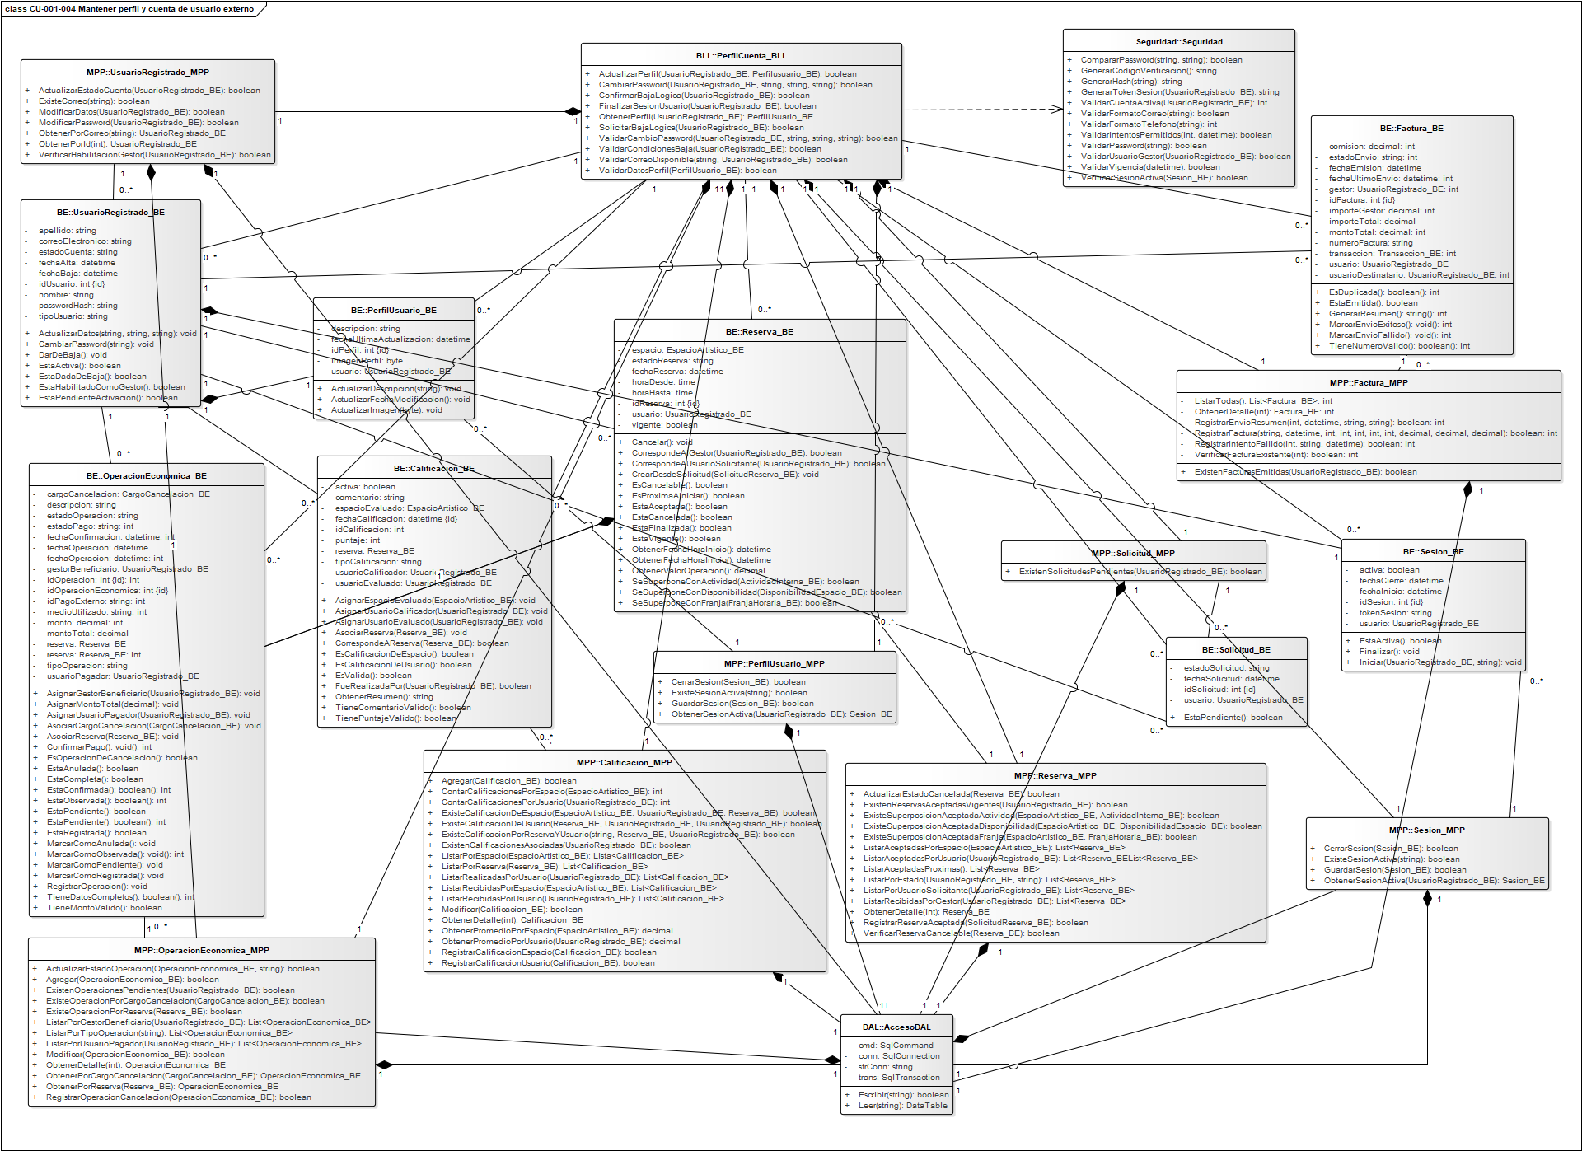

10.6.2.2.1.4 CU-001-004 Buscar y consultar espacios artísticos
Cuadro de Revisión
Versión | Responsable | Descripción de la Revisión | Fecha
1.0 | María Belén La Cava | Creación del caso de uso “Buscar y visualizar espacios artísticos”. | 08/06/2026
1.1 | Alvarez, Eduardo | Parcial: El CU está alineado con el listado aprobado, pero debe aclarar mejor el actor principal y ajustar precondiciones según el tipo de usuario que puede buscar y consultar espacios. Revisar precondiciones. La falta de espacios o resultados debe quedar contemplada como camino alternativo/excepción, no como precondición. Completar postcondiciones para contemplar tanto la visualización del listado como la consulta del detalle del espacio. Falta diagrama de secuencia y diagrama de clases parcial asociado. | 14/06/2026
1.2 | Alvarez, Eduardo | El CU corresponde al listado aprobado, pero no conserva la observación anterior del cuadro de revisión, debe ajustar el nombre contra la lista validada, revisar actor/precondiciones y ordenar los caminos alternativos según el formato solicitado. | 25/06/2026
1.3 | María Belén La Cava | Se ajustó el nombre del caso de uso de acuerdo con el listado validado, se revisaron el actor principal y las precondiciones, y se trasladaron las situaciones de ausencia de espacios o resultados a los caminos alternativos correspondientes. También se reorganizaron los caminos alternativos, se completaron las postcondiciones contemplando la visualización del listado y la consulta del detalle del espacio, y se incorporaron los diagramas asociados. | 30/06/2026
1.4 | Alvarez, Eduardo | Parcial. El caso de uso textual mejoró y corrige varias observaciones anteriores, pero los diagramas asociados todavía no quedan balanceados con el camino de éxito ni con todos los caminos alternativos. En particular, el CU desarrolla 6 alternativos y el DS solo refleja 3. Además, el DS incorpora Base de Datos como participante y el DCP mantiene relaciones y responsabilidades demasiado amplias para este caso de uso. | 04/07/2026
1.5 | María Belén La Cava | Corrección del cuadro de revisión. Se verificó la correspondencia de los registros con el presente caso de uso, se corrigió la numeración de versiones y se reemplazó la descripción genérica de la revisión anterior por la identificación concreta de los ajustes realizados, manteniendo las observaciones históricas correspondientes al CU. | 13/08/2026
Identificación del Caso de Uso
CU01-004
Nombre del Caso de Uso
Buscar y consultar espacios artísticos
Descripción del Caso de Uso
Este caso de uso permite que un visitante o usuario externo registrado busque y consulte espacios artísticos publicados dentro de la plataforma StageUp. La búsqueda puede realizarse mediante palabras clave y, opcionalmente, mediante filtros asociados a las características del espacio.
El usuario puede visualizar un listado de resultados y acceder al detalle de un espacio seleccionado para consultar información completa sobre sus características, ubicación, condiciones de uso, valores, disponibilidad, equipamiento, imágenes y calificaciones.
Actor / Usuario
Actor principal: Visitante o usuario externo registrado.
Precondiciones
- La plataforma StageUp se encuentra disponible para el acceso público.
- El usuario accede a la plataforma desde un navegador web.
- La búsqueda debe considerar únicamente espacios activos y publicados dentro de StageUp.
Postcondiciones
- El sistema muestra un listado de espacios coincidentes con los criterios de búsqueda ingresados por el usuario, cuando existan resultados disponibles.
- El usuario puede visualizar información resumida de los espacios encontrados.
- El usuario puede acceder al detalle completo de un espacio seleccionado.
- Los resultados se presentan según los criterios de búsqueda y filtros aplicados, si corresponde.
Disparador
El usuario desea encontrar un espacio artístico dentro de StageUp para evaluar opciones disponibles según sus necesidades de uso.
Escenario Principal de Éxito
- El usuario accede a la plataforma StageUp desde un navegador web.
- El sistema muestra la pantalla inicial pública de StageUp con una barra de búsqueda destinada a la exploración de espacios artísticos.
- El sistema muestra junto a la barra de búsqueda el ícono de búsqueda y la opción “Filtros”.
- El usuario ingresa en la barra de búsqueda una palabra clave relacionada con el tipo de espacio que desea encontrar.
- El usuario selecciona el ícono de búsqueda.
- El sistema interpreta el término ingresado y lo asocia con la información cargada en los espacios artísticos activos publicados dentro de StageUp.
- El sistema muestra la pantalla “Resultados de búsqueda”.
- El sistema presenta un listado de espacios que coinciden con el criterio ingresado por el usuario.
- El sistema presenta cada espacio del listado mediante una tarjeta de resultado que incluye imagen representativa, nombre identificatorio, ubicación, valor de referencia y calificación promedio.
- El usuario revisa las tarjetas de resultados disponibles.
- El usuario selecciona una tarjeta de espacio del listado.
- El sistema muestra la pantalla de detalle del espacio seleccionado.
- El sistema presenta el detalle completo del espacio, incluyendo descripción, imágenes, ubicación, medidas, capacidad, tipo de espacio, condiciones de uso, valores, disponibilidad, equipamiento, calificaciones y características físicas cargadas por el gestor del espacio.
- El usuario consulta la información del espacio seleccionado.
Caminos Alternativos
A1. Búsqueda sin palabra clave
Se dispara en el paso 4 del escenario principal.
- El usuario no ingresa una palabra clave en la barra de búsqueda.
- El usuario selecciona el ícono de búsqueda.
- El sistema interpreta la búsqueda como una solicitud de visualización general de espacios activos publicados dentro de StageUp.
- El flujo continúa en el paso 7 del escenario principal.
A2. Búsqueda sin resultados
Se dispara en el paso 8 del escenario principal.
- El sistema no encuentra espacios que coincidan con el criterio de búsqueda ingresado.
- El sistema muestra un mensaje indicando que no se encontraron espacios relacionados con la búsqueda realizada.
- El sistema mantiene disponible la barra de búsqueda y la opción “Filtros” para que el usuario pueda modificar los criterios ingresados.
- Si el usuario modifica la búsqueda, el flujo retorna al paso 4 del escenario principal.
- Si el usuario no modifica la búsqueda, no se presenta listado de resultados.
A3. Aplicación de filtros sobre los resultados
Se dispara en el paso 10 del escenario principal.
- El usuario selecciona la opción “Filtros”.
- El sistema despliega un panel de filtros dentro de la pantalla de resultados.
- El sistema muestra filtros asociados a las características del espacio, tales como tipo de espacio, ubicación, capacidad, valor, disponibilidad horaria, tipo de piso, equipamiento, iluminación, sonido, escenario, espejos e instrumentos disponibles.
- El usuario selecciona los filtros que desea aplicar.
- El sistema actualiza el listado de resultados en función de los filtros seleccionados.
- El flujo retorna al paso 10 del escenario principal.
A4. Filtros sin resultados coincidentes
Se dispara en el paso 5 del camino alternativo A3.
- El sistema no encuentra espacios que coincidan con los filtros seleccionados.
- El sistema muestra un mensaje indicando que no se encontraron espacios con las características seleccionadas.
- El sistema mantiene visible el panel de filtros para que el usuario pueda modificar los criterios aplicados.
- Si el usuario modifica o elimina filtros, el flujo retorna al paso 4 del camino alternativo A3.
- Si el usuario no modifica los filtros, no se actualiza el listado con nuevos resultados.
A5. Modificación de búsqueda desde la pantalla de resultados
Se dispara en el paso 10 del escenario principal.
- El usuario modifica el texto ingresado en la barra de búsqueda dentro de la pantalla de resultados.
- El usuario selecciona nuevamente el ícono de búsqueda.
- El sistema interpreta el nuevo término ingresado.
- El sistema actualiza el listado de resultados según el nuevo criterio de búsqueda.
- El flujo retorna al paso 8 del escenario principal.
A6. Espacio no disponible para visualización
Se dispara en el paso 12 del escenario principal.
- El sistema detecta que el espacio seleccionado ya no se encuentra activo o disponible para ser visualizado dentro del marketplace.
- El sistema informa al usuario que el espacio seleccionado ya no se encuentra disponible.
- El sistema retorna a la pantalla “Resultados de búsqueda”.
- El sistema actualiza el listado de resultados excluyendo el espacio no disponible.
- El flujo retorna al paso 10 del escenario principal.
Reglas y Validaciones del Proceso
- La búsqueda de espacios artísticos puede ser realizada por visitantes o usuarios externos registrados.
- No se requiere autenticación para buscar, visualizar resultados o consultar el detalle de un espacio publicado.
- La plataforma debe permitir la búsqueda de espacios mediante palabras clave.
- La plataforma debe interpretar los términos ingresados por el usuario y asociarlos con la información cargada por los gestores de espacios.
- La búsqueda debe considerar únicamente espacios activos y publicados dentro de StageUp.
- Los resultados deben presentarse mediante información resumida que permita una primera evaluación del espacio.
- Cada resultado debe incluir imagen representativa, nombre identificatorio, ubicación, valor de referencia y calificación promedio.
- La aplicación de filtros es opcional y no constituye una condición obligatoria para consultar resultados.
- La plataforma debe permitir aplicar filtros por tipo de espacio, ubicación, capacidad, valor, disponibilidad horaria, tipo de piso, equipamiento, iluminación, sonido, escenario, espejos e instrumentos disponibles.
- La plataforma debe actualizar los resultados en función de los filtros seleccionados.
- El detalle del espacio debe mostrar descripción, imágenes, ubicación, medidas, capacidad, tipo de espacio, condiciones de uso, valores, disponibilidad, equipamiento, calificaciones y características físicas cargadas por el gestor.
- La plataforma debe informar al usuario cuando no existan resultados para los criterios de búsqueda o filtros aplicados.
- La plataforma debe evitar mostrar espacios inactivos o no disponibles para visualización dentro del marketplace.
- La solicitud de reserva de un espacio no forma parte de este caso de uso y requiere las condiciones definidas para la gestión de reservas.
Referencias
- CU-001-005 Gestionar reservas de espacios artísticos.
- CU-001-006 Gestionar calificaciones y reputación.

10.6.2.2.1.4.1 Diagrama de secuencia de CU-001-004 Buscar y consultar espacios artísticos
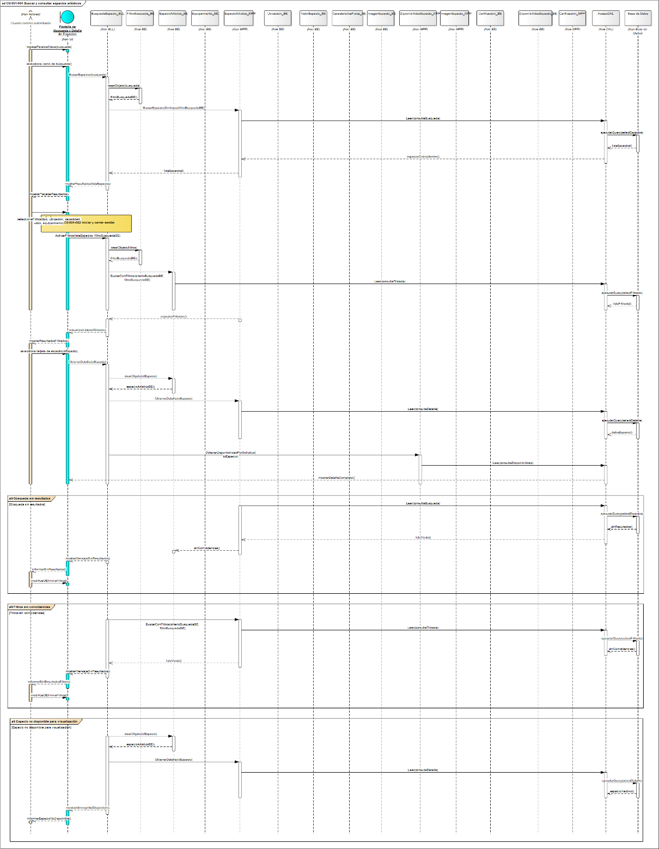

10.6.2.2.1.4.2 Diagrama de clase parcial de CU-001-004 Buscar y consultar espacios artísticos
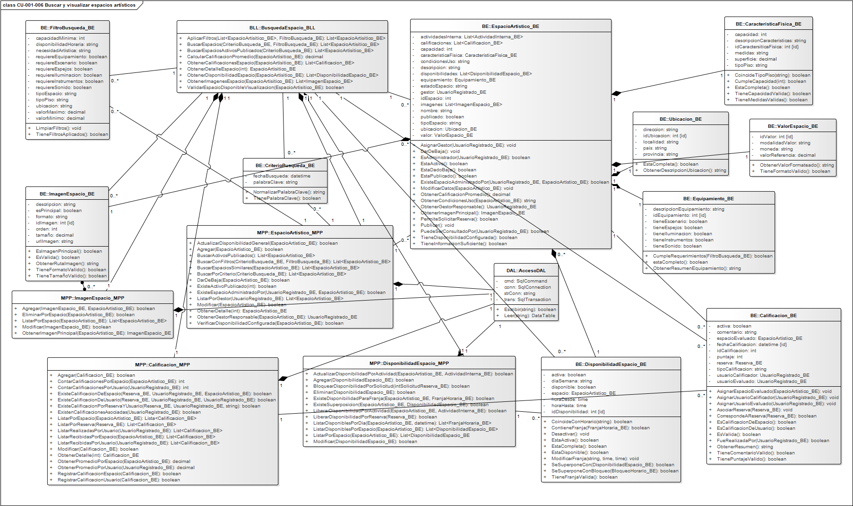

10.6.2.2.1.5 CU-001-005 Gestionar reservas de espacios artísticos
Cuadro de Revisión
Versión | Responsable | Descripción de la Revisión | Fecha
1.0 | María Belén La Cava | Creación del caso de uso “Gestionar reservas de espacios artísticos”. | 28/06/2026
1.1 | Alvarez, Eduardo | Parcial. El CU fue reagrupado respecto de la versión anterior, pero todavía no queda completamente ordenado ni balanceado con sus diagramas. El desarrollo incluye 17 caminos alternativos, varios de ellos con lógica de subproceso, mientras que el DS solo refleja 3 bloques alternativos. Además, el DS incorpora Base de Datos como participante y el DCP queda demasiado cargado para validar con claridad las clases y relaciones propias de este CU. | 04/07/2026
1.2 | María Belén La Cava | Corrección del cuadro de revisión. Se verificó la correspondencia de los registros con el presente caso de uso, se corrigió una descripción arrastrada de otro CU y se normalizó la numeración de versiones, manteniendo las observaciones específicas vinculadas con el balance entre el CU textual y sus diagramas asociados. | 13/08/2026
Identificación del Caso de Uso
CU-001-005
Nombre del Caso de Uso
Gestionar reservas de espacios artísticos
Descripción del Caso de Uso
Este caso de uso permite gestionar las reservas de espacios artísticos dentro de StageUp, contemplando la solicitud de reserva por parte de un usuario solicitante, la visualización y seguimiento de reservas, el procesamiento de solicitudes recibidas por parte del gestor del espacio y la cancelación de solicitudes o reservas según las condiciones definidas por la plataforma.
La gestión de reservas vincula al usuario solicitante, al espacio artístico seleccionado y al usuario habilitado como gestor responsable del espacio. Las solicitudes se registran inicialmente en estado pendiente y deben ser aceptadas o rechazadas por el gestor. Cuando una solicitud es aceptada, la plataforma actualiza el estado de la reserva y bloquea la franja horaria correspondiente para evitar superposiciones con otras reservas aceptadas o actividades internas registradas.
Actor / Usuario
Actor principal: Usuario solicitante.
Actor secundario: Usuario habilitado como gestor.
Precondiciones
- La plataforma StageUp se encuentra disponible para el acceso.
- El usuario posee una cuenta registrada dentro de la plataforma.
- La cuenta del usuario se encuentra en estado activa.
- El usuario se encuentra autenticado en StageUp.
- El espacio artístico seleccionado se encuentra activo y publicado dentro de la plataforma.
- El espacio posee disponibilidad configurada por el gestor.
Postcondiciones
- La solicitud de reserva queda registrada dentro de la plataforma cuando el usuario solicitante completa correctamente la operación.
- La solicitud queda asociada al usuario solicitante, al espacio artístico seleccionado y al gestor responsable del espacio.
- Toda nueva solicitud de reserva queda registrada inicialmente en estado pendiente.
- La solicitud queda disponible para su posterior aceptación o rechazo por parte del usuario habilitado como gestor.
- Cuando el gestor acepta una solicitud, la reserva queda registrada como aceptada y la franja horaria correspondiente queda bloqueada.
- Cuando el gestor rechaza una solicitud, la reserva queda registrada como rechazada.
- Cuando el usuario solicitante cancela una solicitud o reserva, el estado queda actualizado según corresponda.
- Si corresponde aplicar un cargo por cancelación, la información económica queda asociada a la operación.
- La información actualizada queda visible en los listados y detalles correspondientes para el usuario solicitante y para el gestor del espacio.
- Las acciones de solicitud, aceptación, rechazo y cancelación de reservas quedan disponibles para su consulta en los registros de actividad correspondientes.
Disparador
El usuario solicitante desea reservar un espacio artístico publicado dentro de StageUp o consultar y administrar una reserva previamente registrada.
Escenario Principal de Éxito
- El usuario solicitante accede al detalle de un espacio artístico publicado dentro de la plataforma.
- El sistema muestra la pantalla de detalle del espacio seleccionado, incluyendo descripción, imágenes, ubicación, medidas, capacidad, tipo de espacio, condiciones de uso, valores, disponibilidad, equipamiento, calificaciones y características físicas cargadas por el gestor del espacio.
- El sistema muestra la opción “Solicitar reserva”.
- El usuario selecciona la opción “Solicitar reserva”.
- El sistema muestra la pantalla “Solicitud de reserva”.
- El sistema presenta la información resumida del espacio seleccionado, incluyendo nombre del espacio, ubicación, gestor responsable, valor de referencia y condiciones de uso.
- El sistema muestra los campos necesarios para solicitar la reserva: día, franja horaria disponible y opción “Enviar solicitud”.
- El usuario selecciona el día en el que desea utilizar el espacio.
- El sistema muestra las franjas horarias disponibles para el día seleccionado, de acuerdo con la disponibilidad configurada por el gestor.
- El usuario selecciona una franja horaria disponible.
- El usuario selecciona la opción “Enviar solicitud”.
- El sistema valida la disponibilidad del espacio para el día y la franja horaria seleccionados, verificando que el horario se encuentre habilitado, que no se encuentre bloqueado, que no esté ocupado por una reserva aceptada y que no coincida con una actividad interna registrada por el gestor.
- El sistema registra la solicitud de reserva dentro de StageUp.
- El sistema asigna a la solicitud el estado “pendiente”.
- El sistema asocia la solicitud al usuario solicitante, al espacio artístico seleccionado y al gestor responsable del espacio.
- El sistema deja la solicitud disponible para su posterior gestión por parte del usuario habilitado como gestor.
- El sistema genera una notificación interna dirigida al gestor del espacio, informando que recibió una nueva solicitud de reserva.
- El sistema muestra un mensaje indicando que la solicitud de reserva fue enviada correctamente y que quedará pendiente de aceptación o rechazo por parte del gestor del espacio.
Caminos Alternativos
A1. El espacio no permite solicitar reservas
Se dispara en el paso 3 del escenario principal.
- El sistema detecta que el espacio seleccionado no se encuentra disponible para recibir nuevas solicitudes de reserva.
- El sistema no muestra la opción “Solicitar reserva”.
- El sistema mantiene disponible la información del detalle del espacio para su consulta.
- No se registra solicitud de reserva.
A2. Día sin franjas horarias disponibles
Se dispara en el paso 9 del escenario principal.
- El sistema detecta que el espacio no posee franjas horarias disponibles para el día seleccionado.
- El sistema muestra un mensaje indicando que no existen horarios disponibles para ese día.
- El usuario puede seleccionar otro día.
- Si el usuario selecciona otro día, el flujo retorna al paso 8 del escenario principal.
- Si el usuario no selecciona otro día, no se registra solicitud de reserva.
A3. Campos obligatorios incompletos
Se dispara en el paso 12 del escenario principal.
- El sistema detecta que el usuario no seleccionó el día, la franja horaria o ambos datos requeridos.
- El sistema muestra un mensaje indicando qué información debe completar el usuario.
- El usuario completa la información solicitada.
- El flujo retorna al paso 8 del escenario principal.
A4. Franja horaria no disponible al confirmar
Se dispara en el paso 12 del escenario principal.
- El sistema detecta que la franja horaria seleccionada dejó de estar disponible antes de registrar la solicitud.
- El sistema informa al usuario que el horario seleccionado ya no se encuentra disponible.
- El sistema actualiza las franjas horarias disponibles para el día seleccionado.
- El usuario selecciona una nueva franja horaria disponible.
- El flujo retorna al paso 10 del escenario principal.
A5. Franja horaria bloqueada, ocupada o afectada por actividad interna
Se dispara en el paso 12 del escenario principal.
- El sistema detecta que la franja horaria seleccionada se encuentra bloqueada, ocupada por una reserva aceptada o afectada por una actividad interna registrada para el mismo espacio.
- El sistema informa al usuario que el horario seleccionado no puede ser reservado.
- El sistema actualiza las franjas horarias disponibles.
- El usuario selecciona otra franja horaria disponible.
- El flujo retorna al paso 10 del escenario principal.
A6. Consulta de reservas del usuario
Se dispara cuando el usuario solicitante o el usuario habilitado como gestor accede a la sección de reservas.
- El usuario selecciona la sección “Reservas”.
- El sistema identifica la participación del usuario dentro de las reservas registradas.
- Si el usuario actúa como solicitante, el sistema muestra las reservas solicitadas por él.
- Si el usuario actúa como gestor, el sistema muestra las reservas y solicitudes asociadas a los espacios que administra.
- El sistema presenta cada reserva mediante información resumida, incluyendo espacio asociado, fecha, franja horaria, estado de la solicitud o reserva, usuario involucrado según corresponda y valor de la operación.
- El usuario consulta el listado de reservas disponible.

A7. Filtrado de reservas por estado
Se dispara en el paso 6 del camino alternativo A6.
- El usuario selecciona un filtro de estado sobre el listado de reservas.
- El sistema permite filtrar por reservas pendientes, aceptadas, rechazadas, canceladas, finalizadas o por la totalidad de las reservas.
- El sistema actualiza el listado en función del filtro seleccionado.
- El usuario consulta las reservas que cumplen con el criterio aplicado.
A8. Consulta del detalle de reserva
Se dispara en el paso 6 del camino alternativo A6.
- El usuario selecciona una reserva del listado.
- El sistema muestra la pantalla “Detalle de reserva”.
- El sistema presenta la información completa de la reserva, incluyendo espacio artístico, usuario solicitante, gestor del espacio, fecha, franja horaria, estado, valor de la operación, condiciones de uso, política de cancelación aplicable y demás información relevante vinculada a la solicitud.
- El sistema muestra las acciones disponibles según el estado de la reserva y la participación del usuario dentro de la operación.
- El usuario consulta la información presentada.
A9. Gestión de solicitud recibida por el gestor
Se dispara cuando el usuario habilitado como gestor accede al detalle de una solicitud de reserva pendiente asociada a uno de sus espacios.
- El gestor selecciona una solicitud de reserva en estado pendiente.
- El sistema muestra el detalle de la solicitud de reserva, incluyendo espacio requerido, usuario solicitante, fecha, franja horaria, estado de la solicitud y condiciones asociadas al uso del espacio.
- El sistema muestra las acciones disponibles para la solicitud pendiente: “Aceptar solicitud” y “Rechazar solicitud”.
- El gestor selecciona la opción “Aceptar solicitud”.
- El sistema solicita confirmación para aceptar la solicitud de reserva.
- El gestor confirma la aceptación de la solicitud.
- El sistema valida que la solicitud se encuentre en estado pendiente y que la franja horaria solicitada continúe disponible para el espacio correspondiente.
- El sistema actualiza el estado de la solicitud de reserva a aceptada.
- El sistema bloquea la disponibilidad del espacio para la fecha y franja horaria aceptadas.
- El sistema genera una notificación interna dirigida al usuario solicitante, informando que su solicitud de reserva fue aceptada.
- El sistema actualiza la información de la solicitud dentro del listado y del detalle correspondiente para el usuario solicitante y para el gestor del espacio.
- El sistema muestra un mensaje indicando que la solicitud fue aceptada correctamente.
A10. Rechazo de solicitud de reserva
Se dispara en el paso 3 del camino alternativo A9.
- El gestor selecciona la opción “Rechazar solicitud”.
- El sistema solicita confirmación para rechazar la solicitud de reserva.
- El gestor confirma el rechazo de la solicitud.
- El sistema valida que la solicitud se encuentre en estado pendiente.
- El sistema actualiza el estado de la solicitud de reserva a rechazada.
- El sistema genera una notificación interna dirigida al usuario solicitante, informando que su solicitud de reserva fue rechazada.
- El sistema actualiza la información de la solicitud dentro del listado y del detalle correspondiente para el usuario solicitante y para el gestor del espacio.
- El sistema muestra un mensaje indicando que la solicitud fue rechazada correctamente.
A11. Solicitud ya procesada
Se dispara en el paso 7 del camino alternativo A9 o en el paso 4 del camino alternativo A10.
- El sistema detecta que la solicitud ya no se encuentra en estado pendiente.
- El sistema informa al gestor que la solicitud ya fue procesada previamente.
- El sistema actualiza la información visible en el detalle de la solicitud.
- No se modifica el estado de la solicitud.
A12. Franja horaria no disponible al aceptar
Se dispara en el paso 7 del camino alternativo A9.
- El sistema detecta que la franja horaria solicitada ya no se encuentra disponible al momento de confirmar la aceptación.
- El sistema informa al gestor que la solicitud no puede ser aceptada porque el horario ya no se encuentra disponible.
- La solicitud mantiene su estado pendiente.
- El sistema muestra nuevamente el detalle de la solicitud de reserva.
A13. Cancelación de solicitud pendiente por parte del usuario solicitante
Se dispara desde el detalle de una reserva en estado pendiente.
- El usuario solicitante selecciona la opción “Cancelar solicitud”.
- El sistema solicita confirmación para cancelar la solicitud de reserva.
- El usuario confirma la cancelación.
- El sistema valida que la solicitud se encuentre en estado pendiente y asociada al usuario solicitante.
- El sistema actualiza el estado de la solicitud a cancelada.
- El sistema registra la cancelación sin aplicar cargos de cancelación.
- El sistema actualiza la información de la solicitud dentro del listado y del detalle correspondiente.
- El sistema muestra un mensaje indicando que la solicitud fue cancelada correctamente.
Si el usuario cancela la confirmación, el sistema no realiza cambios y muestra nuevamente el detalle de la reserva.
A14. Cancelación de reserva aceptada sin cargo
Se dispara desde el detalle de una reserva aceptada cuando el usuario solicitante solicita la cancelación con una anticipación mínima de 14 días respecto de la fecha y franja horaria reservada.
- El usuario solicitante selecciona la opción “Cancelar reserva”.
- El sistema solicita confirmación para cancelar la reserva.
- El usuario confirma la cancelación.
- El sistema valida que la reserva se encuentre aceptada, asociada al usuario solicitante y dentro del plazo de cancelación sin cargo.
- El sistema actualiza el estado de la reserva a cancelada.
- El sistema libera la disponibilidad del espacio para la franja horaria cancelada.
- El sistema registra la cancelación sin aplicar cargo económico.
- El sistema actualiza la información de la reserva dentro del listado y del detalle correspondiente para el usuario solicitante y para el gestor del espacio.
- El sistema genera una notificación interna dirigida al gestor del espacio, informando la cancelación.
- El sistema muestra un mensaje indicando que la reserva fue cancelada correctamente.
Si el usuario cancela la confirmación, el sistema no realiza cambios y muestra nuevamente el detalle de la reserva.
A15. Cancelación de reserva aceptada con cargo parcial
Se dispara desde el detalle de una reserva aceptada cuando el usuario solicitante solicita la cancelación con una anticipación menor a 14 días y mayor o igual a 7 días respecto de la fecha y franja horaria reservada.
- El usuario solicitante selecciona la opción “Cancelar reserva”.
- El sistema solicita confirmación para cancelar la reserva, informando que corresponde aplicar un cargo equivalente al 50% del valor de la reserva.
- El usuario confirma la cancelación.
- El sistema valida que la reserva se encuentre aceptada, asociada al usuario solicitante y dentro del plazo de cancelación con cargo parcial.
- El sistema actualiza el estado de la reserva a cancelada.
- El sistema calcula el cargo de cancelación equivalente al 50% del valor de la reserva.
- El sistema registra la información económica asociada a la cancelación, incluyendo cargo aplicado y distribución correspondiente entre StageUp y el gestor del espacio.
- El sistema actualiza la información de la reserva dentro del listado y del detalle correspondiente para el usuario solicitante y para el gestor del espacio.
- El sistema genera una notificación interna dirigida al gestor del espacio, informando la cancelación.
- El sistema muestra un mensaje indicando que la reserva fue cancelada correctamente y que se aplicó el cargo correspondiente.
Si el usuario cancela la confirmación, el sistema no realiza cambios y muestra nuevamente el detalle de la reserva.
A16. Cancelación de reserva aceptada con cargo total
Se dispara desde el detalle de una reserva aceptada cuando el usuario solicitante solicita la cancelación con una anticipación menor a 7 días respecto de la fecha y franja horaria reservada.
- El usuario solicitante selecciona la opción “Cancelar reserva”.
- El sistema solicita confirmación para cancelar la reserva, informando que corresponde aplicar un cargo equivalente al 100% del valor de la reserva.
- El usuario confirma la cancelación.
- El sistema valida que la reserva se encuentre aceptada, asociada al usuario solicitante y dentro del plazo de cancelación con cargo total.
- El sistema actualiza el estado de la reserva a cancelada.
- El sistema calcula el cargo de cancelación equivalente al 100% del valor de la reserva.
- El sistema registra la información económica asociada a la cancelación, incluyendo cargo aplicado y distribución correspondiente entre StageUp y el gestor del espacio.
- El sistema actualiza la información de la reserva dentro del listado y del detalle correspondiente para el usuario solicitante y para el gestor del espacio.
- El sistema genera una notificación interna dirigida al gestor del espacio, informando la cancelación.
- El sistema muestra un mensaje indicando que la reserva fue cancelada correctamente y que se aplicó el cargo correspondiente.
Si el usuario cancela la confirmación, el sistema no realiza cambios y muestra nuevamente el detalle de la reserva.

A17. Generación de recordatorio previo a la reserva
Se dispara automáticamente 24 horas antes del inicio de una reserva aceptada.
- El sistema identifica una reserva aceptada cuya fecha y franja horaria se encuentran próximas a cumplirse.
- El sistema genera una notificación interna dirigida al usuario solicitante.
- La notificación incluye información relevante de la reserva, como nombre del espacio, fecha, franja horaria y datos básicos de la operación.
- El recordatorio queda disponible dentro del sistema de notificaciones de StageUp.
Reglas y Validaciones del Proceso
- El usuario solicitante debe tener una cuenta activa dentro de StageUp.
- El usuario solicitante debe encontrarse autenticado para registrar una solicitud de reserva.
- El espacio seleccionado debe encontrarse activo y publicado.
- El espacio seleccionado debe poseer disponibilidad configurada por el gestor.
- La solicitud de reserva debe estar asociada a un espacio artístico específico.
- La solicitud de reserva debe estar asociada al usuario solicitante que la registra.
- La solicitud de reserva debe estar asociada al gestor responsable del espacio.
- El usuario debe seleccionar un día y una franja horaria para enviar la solicitud.
- La franja horaria seleccionada debe encontrarse dentro de la disponibilidad configurada por el gestor.
- La franja horaria seleccionada no debe encontrarse bloqueada.
- La franja horaria seleccionada no debe estar ocupada por una reserva aceptada.
- La franja horaria seleccionada no debe coincidir con una actividad interna registrada para el mismo espacio.
- Toda nueva solicitud de reserva se registra inicialmente en estado pendiente.
- La solicitud de reserva no confirma automáticamente el uso del espacio; debe ser aceptada posteriormente por el gestor.
- Solo el gestor responsable del espacio puede aceptar o rechazar solicitudes de reserva recibidas.
- Solo las solicitudes en estado pendiente pueden ser aceptadas o rechazadas.
- Antes de aceptar una solicitud, el sistema debe validar que la franja horaria continúe disponible.
- Una solicitud aceptada debe actualizar su estado a aceptada.
- Al aceptar una solicitud, el sistema debe bloquear la disponibilidad del espacio para la fecha y franja horaria correspondientes.
- Una solicitud rechazada debe actualizar su estado a rechazada.
- Las reservas deben poder visualizarse desde listados diferenciados según la participación del usuario como solicitante o gestor.
- Los filtros de reservas deben respetar el estado actualizado de cada solicitud u operación.
- El detalle de reserva debe mostrar información según la participación del usuario dentro de la operación.
- Una solicitud pendiente puede ser cancelada por el usuario solicitante sin aplicación de cargos.
- Una reserva aceptada puede ser cancelada sin cargo si la cancelación se realiza con una anticipación mínima de 14 días.
- Una reserva aceptada cancelada con una anticipación menor a 14 días y mayor o igual a 7 días debe aplicar un cargo equivalente al 50% del valor de la reserva.
- Una reserva aceptada cancelada con una anticipación menor a 7 días debe aplicar un cargo equivalente al 100% del valor de la reserva.
- La cancelación de una reserva aceptada debe actualizar el estado de la reserva y registrar la información económica correspondiente cuando aplique.
- La disponibilidad del espacio debe liberarse cuando la cancelación permita volver a ofrecer la franja horaria dentro de la plataforma.
- Las reservas aceptadas deben generar un recordatorio interno 24 horas antes del inicio de la reserva.
- La plataforma debe generar notificaciones internas cuando una solicitud sea registrada, aceptada, rechazada, cancelada o cuando corresponda emitir un recordatorio previo.
- Las acciones que impacten en la persistencia de información, como solicitud, aceptación, rechazo, cancelación y generación de cargos de cancelación, deben quedar registradas en la bitácora del sistema.
Referencias
- CU-001-013 Consultar registros de actividad.
- CU-002-002 Gestionar transacciones económicas y comisiones.

10.6.2.2.1.5.1 Diagrama de secuencia de CU-001-005 Gestionar reservas de espacios artísticos
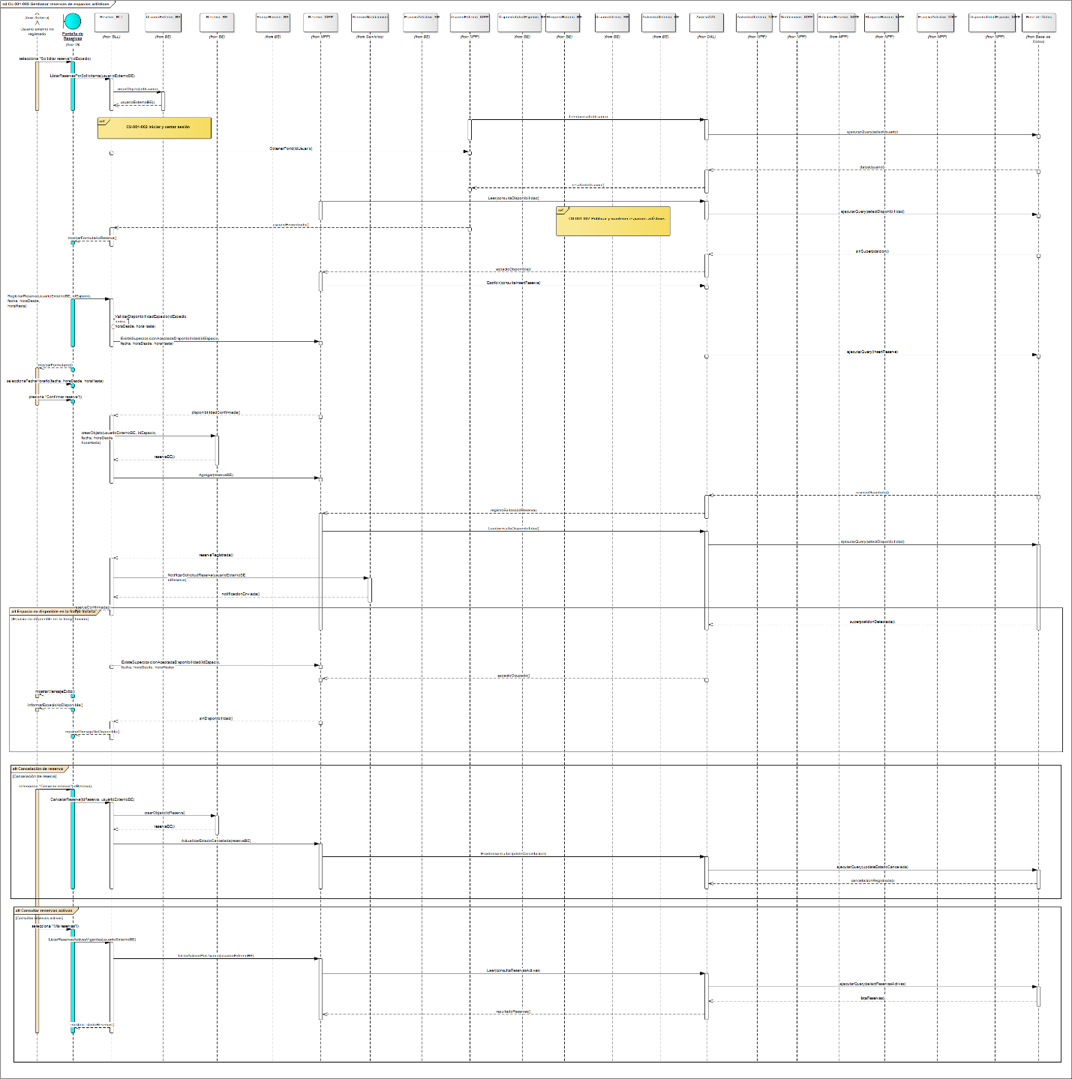

10.6.2.2.1.5.2 Diagrama de clases parcial de CU-001-005 Gestionar reservas de espacios artísticos
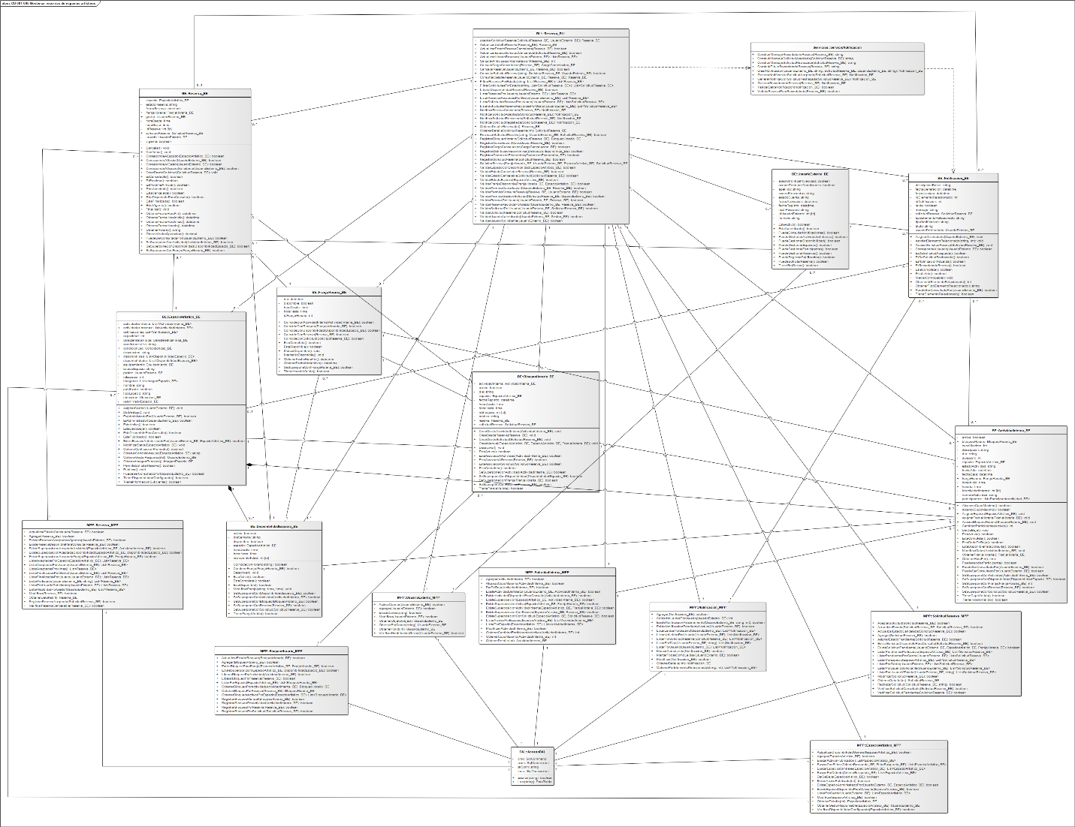

10.6.2.2.1.6 CU-001-006 Gestionar calificaciones y reputación
Cuadro de Revisión
Versión | Responsable | Descripción de la Revisión | Fecha
1.0 | María Belén La Cava | Creación del caso de uso “Gestionar calificaciones y reputación”. | 28/06/2026
1.1 | Alvarez, Eduardo | Parcial. El caso de uso textual mejoró y corrige varias observaciones anteriores, pero los diagramas asociados todavía no quedan balanceados con el camino de éxito ni con los caminos alternativos. En particular, el CU textual desarrolla 14 alternativos y el DS solo refleja algunos bloques. Además, el DS no fue incorporado como archivo en el ZIP, mantiene referencias flotantes e incorpora Base de Datos como participante; el DCP queda demasiado cargado para validar con claridad las clases y relaciones propias de este CU. | 05/07/2026
1.2 | María Belén La Cava | Corrección del cuadro de revisión. Se verificó la correspondencia de los registros con el presente caso de uso, se corrigió una descripción arrastrada de otro CU y se normalizó la numeración de versiones, manteniendo la observación específica vinculada con la correspondencia entre el caso de uso textual y sus diagramas asociados. | 13/08/2026
Identificación del Caso de Uso
CU-001-006
Nombre del Caso de Uso
Gestionar calificaciones y reputación
Descripción del Caso de Uso
Este caso de uso permite registrar y consultar calificaciones dentro de StageUp luego de una reserva aceptada y finalizada. El usuario solicitante puede calificar el espacio artístico utilizado, mientras que el usuario habilitado como gestor puede calificar al usuario solicitante que realizó la reserva.
Además, el caso de uso contempla la visualización de la reputación de usuarios y espacios, construida a partir de las calificaciones recibidas, y la consulta del historial de calificaciones realizadas y recibidas por cada usuario dentro de la plataforma.
Actor / Usuario
Actor principal: Usuario solicitante.
Actor secundario: Usuario habilitado como gestor.
Precondiciones
- La plataforma StageUp se encuentra disponible para el acceso.
- El usuario posee una cuenta registrada dentro de la plataforma.
- La cuenta del usuario se encuentra en estado activa.
- El usuario se encuentra autenticado en StageUp.
- Existe una reserva aceptada y finalizada en la que participó el usuario.
- La calificación a registrar se encuentra vinculada a una operación real dentro de la plataforma.
Postcondiciones
- La calificación queda registrada dentro de StageUp.
- La calificación queda asociada a la reserva que dio origen a la interacción.
- La calificación queda asociada al usuario que la realiza.
- La calificación queda asociada al espacio o usuario evaluado, según corresponda.
- La reputación del espacio o usuario evaluado se actualiza con la nueva calificación recibida.
- La calificación queda disponible para su consulta dentro del historial correspondiente.
- Las acciones de registro de calificación y actualización de reputación quedan disponibles para su consulta en los registros de actividad correspondientes.
Disparador
El usuario desea calificar una experiencia finalizada o consultar calificaciones y reputación dentro de StageUp.
Escenario Principal de Éxito
- El usuario solicitante accede al detalle de una reserva aceptada y finalizada en la que participó.
- El sistema muestra la información completa de la reserva seleccionada, incluyendo espacio artístico, usuario solicitante, gestor del espacio, fecha, franja horaria, estado, valor de la operación y condiciones de uso.
- El sistema verifica que la reserva se encuentre aceptada y finalizada.
- El sistema verifica que el usuario haya participado en la operación como solicitante.
- El sistema muestra la acción “Registrar calificación”.
- El usuario selecciona la opción “Registrar calificación”.
- El sistema muestra el formulario de calificación con los campos puntaje, comentario y la opción “Enviar calificación”.
- El sistema indica que la calificación será registrada sobre el espacio artístico utilizado.
- El usuario ingresa el puntaje correspondiente y un comentario asociado a la experiencia.
- El usuario selecciona la opción “Enviar calificación”.
- El sistema valida que la reserva se encuentre aceptada y finalizada, que el usuario haya participado en la operación, que el puntaje haya sido ingresado, que el puntaje se encuentre dentro del rango permitido y que el comentario cumpla con los criterios definidos por la plataforma.
- El sistema registra la calificación dentro de StageUp.
- El sistema asocia la calificación al usuario que la realiza, al espacio artístico evaluado y a la reserva que dio origen a la interacción.
- El sistema actualiza la reputación del espacio artístico evaluado.
- El sistema muestra un mensaje indicando que la calificación fue registrada correctamente.
- El sistema muestra nuevamente la pantalla “Detalle de reserva” con la calificación registrada.
Caminos Alternativos
A1. Reserva no finalizada
Se dispara en el paso 3 del escenario principal.
- El sistema detecta que la reserva seleccionada no se encuentra en estado finalizada.
- El sistema no muestra la acción “Registrar calificación”.
- El usuario consulta la información de la reserva.
- No se registra calificación.
A2. Reserva sin relación con el usuario
Se dispara en el paso 4 del escenario principal.
- El sistema detecta que el usuario no participó en la reserva sobre la cual intenta registrar una calificación.
- El sistema impide el registro de la calificación.
- El sistema informa que no es posible calificar una operación en la que el usuario no participó.
- No se registra calificación.
A3. Calificación ya registrada para la misma participación
Se dispara en el paso 5 del escenario principal.
- El sistema detecta que el usuario ya registró una calificación para esa reserva según su participación dentro de la operación.
- El sistema no permite registrar una nueva calificación sobre la misma reserva y participación.
- El sistema muestra la calificación previamente registrada.
- No se registra una nueva calificación.
A4. Puntaje no ingresado
Se dispara en el paso 11 del escenario principal.
- El sistema detecta que el usuario no ingresó un puntaje para la calificación.
- El sistema muestra un mensaje indicando que debe seleccionar un puntaje para continuar.
- El usuario ingresa el puntaje correspondiente.
- El flujo retorna al paso 9 del escenario principal.
A5. Puntaje fuera del rango permitido
Se dispara en el paso 11 del escenario principal.
- El sistema detecta que el puntaje ingresado se encuentra fuera del rango permitido.
- El sistema muestra un mensaje indicando que el puntaje debe encontrarse dentro del rango definido por StageUp.
- El usuario corrige el puntaje ingresado.
- El flujo retorna al paso 9 del escenario principal.
A6. Comentario inválido
Se dispara en el paso 11 del escenario principal.
- El sistema detecta que el comentario ingresado no cumple con los criterios definidos por la plataforma.
- El sistema muestra un mensaje indicando que el comentario debe ser corregido.
- El usuario modifica el comentario ingresado.
- El flujo retorna al paso 9 del escenario principal.
A7. Calificación del usuario solicitante por parte del gestor
Se dispara cuando el usuario habilitado como gestor accede al detalle de una reserva aceptada y finalizada correspondiente a un espacio bajo su administración.
- El gestor accede al detalle de una reserva aceptada y finalizada correspondiente a uno de sus espacios.
- El sistema verifica que la reserva se encuentre aceptada y finalizada.
- El sistema verifica que el gestor administre el espacio asociado a la reserva.
- El sistema muestra la acción “Registrar calificación”.
- El gestor selecciona la opción “Registrar calificación”.
- El sistema muestra el formulario de calificación con los campos puntaje, comentario y la opción “Enviar calificación”.
- El sistema indica que la calificación será registrada sobre el usuario solicitante que utilizó el espacio.
- El gestor ingresa el puntaje correspondiente y un comentario asociado al comportamiento del usuario solicitante durante la reserva.
- El gestor selecciona la opción “Enviar calificación”.
- El sistema valida que la reserva se encuentre aceptada y finalizada, que el gestor administre el espacio asociado a la reserva, que el puntaje haya sido ingresado, que el puntaje se encuentre dentro del rango permitido y que el comentario cumpla con los criterios definidos por la plataforma.
- El sistema registra la calificación dentro de StageUp.
- El sistema asocia la calificación al gestor que la realiza, al usuario solicitante evaluado y a la reserva que dio origen a la interacción.
- El sistema actualiza la reputación del usuario solicitante evaluado.
- El sistema muestra un mensaje indicando que la calificación fue registrada correctamente.
- El sistema muestra nuevamente el detalle de la reserva con la calificación registrada.
A8. Gestor sin relación con la reserva
Se dispara en el paso 3 del camino alternativo A7.
- El sistema detecta que el gestor no administra el espacio asociado a la reserva.
- El sistema impide el registro de la calificación.
- El sistema informa que no es posible calificar una operación correspondiente a un espacio no administrado por el gestor.
- No se registra calificación.
A9. Consulta de reputación del usuario desde su perfil
Se dispara cuando el usuario accede a la sección de reputación dentro de su perfil.
- El usuario selecciona la opción de perfil o menú de usuario.
- El sistema muestra la pantalla “Mi perfil”.
- El usuario selecciona la sección correspondiente a reputación.
- El sistema muestra la reputación general del usuario, calculada a partir de las calificaciones recibidas por parte de gestores de espacios luego de reservas aceptadas y finalizadas.
- El sistema muestra el puntaje global del usuario y los comentarios asociados a las calificaciones recibidas.
- El usuario consulta la información presentada.
A10. Consulta de reputación de un espacio artístico
Se dispara cuando el usuario accede al detalle de un espacio artístico publicado dentro de StageUp.
- El usuario accede al detalle de un espacio artístico publicado.
- El sistema muestra la información completa del espacio seleccionado.
- El sistema muestra la reputación general del espacio, calculada a partir de las calificaciones realizadas por usuarios que utilizaron el espacio mediante reservas aceptadas y finalizadas.
- El sistema muestra el puntaje global del espacio y los comentarios asociados a las calificaciones recibidas.
- El usuario consulta la información presentada.
A11. Consulta de calificaciones realizadas por el usuario
Se dispara cuando el usuario accede a la sección “Calificaciones realizadas” desde su perfil.
- El usuario accede a la pantalla “Mi perfil”.
- El usuario selecciona la sección “Calificaciones realizadas”.
- El sistema muestra el historial de calificaciones realizadas por el usuario hacia espacios artísticos utilizados.
- El sistema presenta cada calificación con espacio evaluado, puntaje asignado, comentario realizado y reserva asociada.
- El usuario consulta la información presentada.
A12. Consulta de calificaciones recibidas por el usuario
Se dispara cuando el usuario accede a la sección “Calificaciones recibidas” desde su perfil.
- El usuario accede a la pantalla “Mi perfil”.
- El usuario selecciona la sección “Calificaciones recibidas”.
- El sistema muestra el historial de calificaciones recibidas por el usuario por parte de gestores de espacios.
- El sistema presenta cada calificación con puntaje asignado, comentario recibido, espacio vinculado y reserva que dio origen a la valoración.
- El usuario consulta la información presentada.
A13. Consulta de calificaciones recibidas por espacios administrados
Se dispara cuando el usuario habilitado como gestor accede a la sección de calificaciones de un espacio bajo su administración.
- El gestor accede a la sección “Mis espacios”.
- El sistema muestra el listado de espacios asociados al gestor.
- El gestor selecciona un espacio del listado.
- El sistema muestra la pantalla “Detalle del espacio”.
- El gestor selecciona la sección “Calificaciones del espacio”.
- El sistema muestra las calificaciones recibidas por el espacio administrado.
- El sistema presenta cada calificación con usuario que realizó la valoración, puntaje asignado, comentario recibido y reserva asociada.
- El gestor consulta la información presentada.
A14. No existen calificaciones para mostrar
Se dispara en los caminos alternativos A9, A10, A11, A12 o A13.
- El sistema detecta que no existen calificaciones realizadas o recibidas para la sección consultada.
- El sistema muestra un mensaje indicando que no existen calificaciones disponibles.
- El sistema mantiene disponible la pantalla desde la cual se realizó la consulta.
- No se muestra historial de calificaciones.
Reglas y Validaciones del Proceso
- El usuario debe tener una cuenta activa dentro de StageUp.
- El usuario debe encontrarse autenticado en la plataforma.
- Solo se pueden registrar calificaciones sobre reservas aceptadas y finalizadas.
- El usuario que registra la calificación debe haber participado en la reserva correspondiente.
- El usuario solicitante puede calificar el espacio artístico utilizado.
- El usuario habilitado como gestor puede calificar al usuario solicitante que utilizó el espacio.
- Cada calificación debe incluir un puntaje y un comentario asociado a la experiencia.
- El puntaje debe encontrarse dentro del rango permitido por la plataforma.
- El comentario debe cumplir con los criterios definidos por StageUp.
- Cada calificación debe asociarse al usuario que la realiza, al usuario o espacio evaluado y a la reserva que dio origen a la interacción.
- La plataforma debe evitar calificaciones que no estén vinculadas a una experiencia real dentro de StageUp.
- La plataforma debe evitar más de una calificación por la misma participación dentro de una reserva.
- Las calificaciones recibidas deben alimentar la reputación de usuarios y espacios.
- La reputación del usuario debe poder consultarse desde su perfil.
- La reputación del espacio debe poder consultarse desde el detalle público del espacio artístico.
- El usuario debe poder consultar las calificaciones realizadas y recibidas desde su perfil.
- El usuario habilitado como gestor debe poder consultar las calificaciones recibidas por los espacios que administra.
- La plataforma debe restringir la visualización de calificaciones según la participación del usuario dentro de la plataforma.
- Las acciones que impacten en la persistencia de información, como registro de calificaciones y actualización de reputación, deben quedar registradas en la bitácora del sistema.
Referencias
- CU-001-005 Gestionar reservas de espacios artísticos.
- CU-001-013 Consultar registros de actividad.

10.6.2.2.1.6.1 Diagrama de secuencia de CU-001-006 Gestionar Calificaciones y Reputación
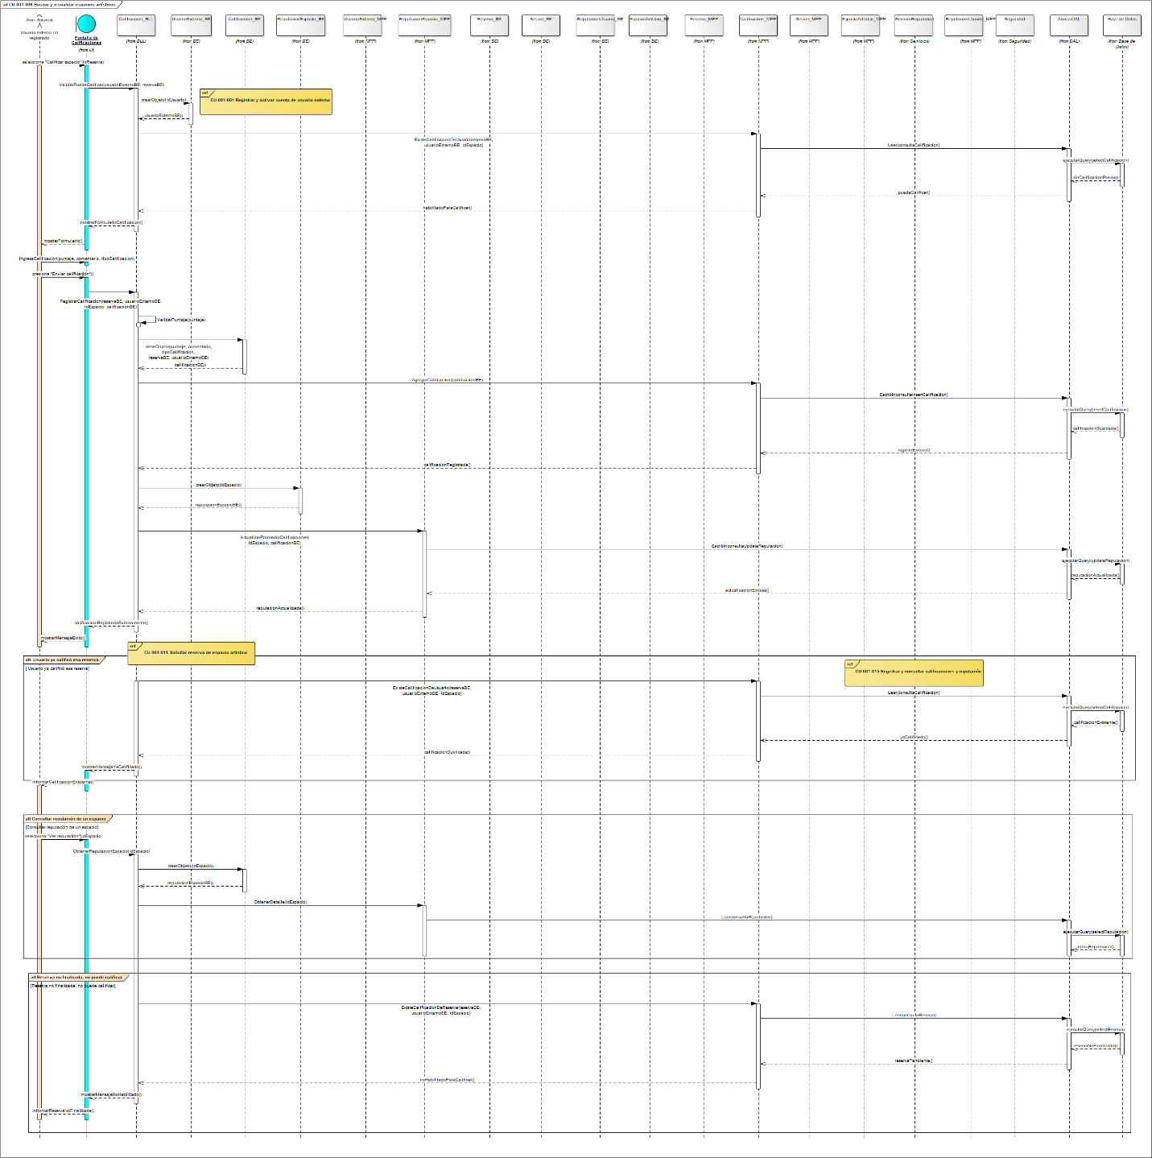

10.6.2.2.1.6.2 Diagrama de clases parcial de CU-001-006 Gestionar Calificaciones y reputación
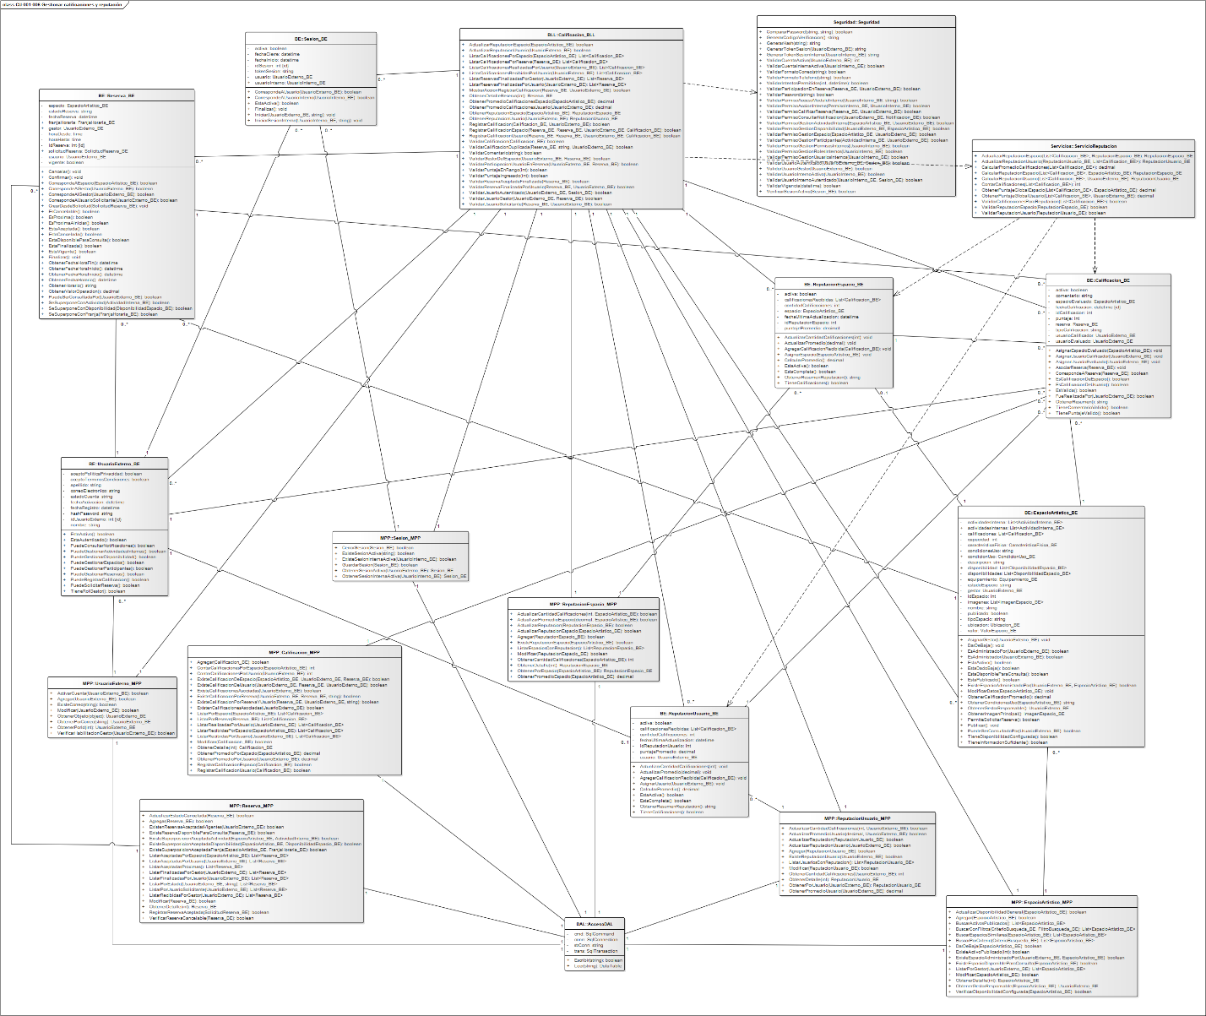

10.6.2.2.1.7 CU-001-007 Gestionar espacios artísticos
Cuadro de Revisión
Versión | Responsable | Descripción de la Revisión | Fecha
1.0 | María Belén La Cava | Creación del caso de uso “Publicar y mantener espacios artísticos”. | 08/06/2026
1.1 | Alvarez, Eduardo | Parcial: El CU corresponde al listado aprobado, pero debe separar mejor el flujo principal de gestión de espacios de las funciones complementarias o emocionantes. Falta diagrama de secuencia y diagrama de clases parcial asociado. Completar postcondiciones para todos los resultados posibles del CU: alta, modificación, consulta y baja lógica del espacio. Revisar referencias del CU para que coincidan con el listado aprobado y no queden vinculadas a CU observados como fuera de listado. | 14/06/2026
1.2 | Alvarez, Eduardo | Parcial. El CU corresponde al listado aprobado, pero no conserva la observación anterior del cuadro de revisión, debe ajustar el nombre contra la lista validada, separar mejor el flujo principal de alta/publicación respecto de consulta, modificación y baja lógica y corregir la estructura de caminos alternativos/referencias. | 25/06/2026
1.3 | María Belén La Cava | Se ajustó el nombre del caso de uso de acuerdo con el listado validado y se reorganizó el flujo principal de gestión de espacios, diferenciando el alta y publicación respecto de las acciones de consulta, modificación y baja lógica. Se completaron las postcondiciones para los distintos resultados posibles, se revisó la estructura de los caminos alternativos y se corrigieron las referencias a otros casos de uso. También se incorporaron y revisaron los diagramas asociados. | 30/06/2026
1.4 | Alvarez, Eduardo | Parcial. El caso de uso mejoró y corrige varias observaciones anteriores, pero todavía queda pendiente ordenar mejor los caminos alternativos y balancear los diagramas asociados. El CU desarrolla 18 alternativos, mientras que el DS solo refleja algunos y además incorpora clases/referencias de otros procesos florando en el aire. El DCP queda demasiado amplio y no mantiene una consistencia clara con el DS ni con el flujo principal del CU. | 05/07/2026
1.5 | María Belén La Cava | Corrección del cuadro de revisión. Se verificó la correspondencia de los registros con el presente caso de uso, se corrigió la numeración de versiones y se reemplazó la descripción genérica de la revisión anterior por la identificación concreta de los ajustes realizados, manteniendo las observaciones históricas correspondientes al CU. | 13/08/2026
Identificación del Caso de Uso
CU01-007
Nombre del Caso de Uso
Gestionar espacios artísticos
Descripción del Caso de Uso
Este caso de uso permite que un usuario habilitado como gestor administre los espacios artísticos asociados a su cuenta dentro de StageUp. La gestión contempla el registro de nuevos espacios, la consulta del listado y detalle de espacios existentes, la modificación de información previamente cargada y la baja lógica de espacios que ya no deban estar disponibles para nuevas operaciones.
Cuando el usuario externo aún no se encuentra habilitado como gestor, el sistema permite iniciar la solicitud de habilitación correspondiente desde la opción “Ofrecer espacio”. El usuario externo puede consultar el estado de la solicitud enviada, ya sea pendiente de revisión, aprobada o rechazada. Hasta que la solicitud sea aprobada, el usuario conserva únicamente las funcionalidades generales disponibles para usuarios solicitantes.
Actor / Usuario
Actor principal: Usuario habilitado como gestor.
Actor secundario: Usuario externo autenticado.
Precondiciones
- La plataforma StageUp se encuentra disponible para el acceso.
- El usuario posee una cuenta registrada dentro de la plataforma.
- La cuenta del usuario se encuentra en estado activa.
- El usuario se encuentra autenticado en StageUp.
- Para registrar, consultar, modificar o dar de baja espacios, el usuario debe encontrarse habilitado como gestor de espacios artísticos.
Postcondiciones
- El espacio artístico queda registrado dentro de la plataforma cuando se completa correctamente el alta de un nuevo espacio.
- El espacio queda asociado al usuario habilitado como gestor que lo administra.
- La información del espacio queda disponible para búsquedas, visualizaciones, detalle del espacio y futuras solicitudes de reserva, siempre que el espacio se encuentre activo y publicado.
- El usuario puede consultar el listado y detalle de los espacios asociados a su cuenta de gestor.
- Los cambios realizados sobre un espacio existente quedan almacenados correctamente.
- Si se realiza una baja lógica, el espacio queda en estado inactivo y no puede utilizarse para nuevas operaciones dentro de StageUp.
- La información histórica del espacio se conserva dentro de la plataforma.
- Cuando un usuario no habilitado solicita la habilitación como gestor, la solicitud queda registrada en estado pendiente de revisión.
- El usuario externo puede consultar el estado de su solicitud de habilitación como gestor.
- Si la solicitud fue rechazada, el usuario puede visualizar el estado correspondiente y la información disponible para volver a iniciar una solicitud, según corresponda.
- Las acciones de alta, modificación, baja lógica y solicitud de habilitación quedan disponibles para su consulta en los registros de actividad correspondientes.
Disparador
El usuario desea publicar un nuevo espacio artístico, administrar un espacio previamente registrado, iniciar la habilitación necesaria para poder ofrecer espacios dentro de StageUp o consultar el estado de una solicitud de habilitación enviada.
Escenario Principal de Éxito
- El usuario habilitado como gestor selecciona la sección “Mis espacios”.
- El sistema muestra la pantalla “Mis espacios”.
- El sistema presenta el listado de espacios asociados al usuario habilitado como gestor, mostrando por cada espacio información resumida como nombre, tipo de espacio, ubicación, valor de referencia y estado.
- El sistema muestra la opción “Agregar espacio”.
- El usuario selecciona la opción “Agregar espacio”.
- El sistema muestra la pantalla “Nuevo espacio artístico”.
- El sistema presenta el formulario de registro del espacio con los campos necesarios para cargar nombre, descripción, ubicación, medidas, capacidad, tipo de espacio, características físicas, equipamiento disponible, condiciones de uso, reglas de uso, imágenes, valores y estado del espacio.
- El usuario completa la información del espacio artístico que desea registrar.
- El usuario carga las imágenes representativas del espacio.
- El usuario define los valores asociados al uso temporal del espacio.
- El usuario selecciona la opción “Guardar espacio”.
- El sistema valida la información ingresada, verificando que los campos obligatorios se encuentren completos, que los valores ingresados sean válidos, que la capacidad y las medidas tengan un formato correcto, que las imágenes cumplan con los criterios definidos y que la información cargada resulte suficiente para identificar y presentar el espacio dentro de StageUp.
- El sistema registra el nuevo espacio artístico y lo asocia al usuario habilitado como gestor.
- El sistema asigna al espacio el estado correspondiente para su publicación dentro de la plataforma.
- El sistema almacena la información ingresada para que pueda ser utilizada en búsquedas, visualizaciones, detalle del espacio y futuras operaciones.
- El sistema muestra un mensaje indicando que el espacio fue guardado correctamente.
- El sistema muestra nuevamente la pantalla “Mis espacios”.
- El sistema presenta el nuevo espacio dentro del listado de espacios administrados por el gestor.

Caminos Alternativos
A1. Usuario externo no habilitado solicita habilitación como gestor
Se dispara cuando un usuario externo autenticado selecciona la opción “Ofrecer espacio” y aún no se encuentra habilitado como gestor.
- El sistema identifica que el usuario posee cuenta activa, pero no se encuentra habilitado como gestor de espacios artísticos.
- El sistema muestra la pantalla de solicitud de habilitación como gestor.
- El sistema presenta los grupos de información requeridos: datos identificatorios del responsable, datos de contacto, datos administrativos y datos iniciales del espacio o entidad que desea ofrecer.
- El usuario completa la información requerida para solicitar la habilitación.
- El usuario selecciona la opción “Enviar solicitud”.
- El sistema valida que los campos obligatorios se encuentren completos, que los datos de contacto tengan un formato válido y que la información cargada sea suficiente para identificar al responsable y contextualizar el tipo de espacio o entidad que desea ofrecer.
- El sistema registra la solicitud de habilitación como gestor dentro de StageUp.
- El sistema asigna a la solicitud el estado “pendiente de revisión”.
- El sistema asocia la solicitud al usuario externo que la registró.
- El sistema muestra un mensaje indicando que la solicitud fue enviada correctamente y que quedará pendiente de revisión.
- El usuario conserva el acceso a las funcionalidades generales como usuario solicitante hasta que la solicitud sea aprobada.
A2. Usuario ya habilitado como gestor
Se dispara cuando el usuario accede a la opción vinculada a la oferta de espacios y ya se encuentra habilitado como gestor.
- El sistema identifica que el usuario ya se encuentra habilitado como gestor de espacios artísticos.
- El sistema muestra la sección “Mis espacios”.
- El flujo continúa en el paso 2 del escenario principal.
A3. Usuario con solicitud de habilitación pendiente de revisión
Se dispara cuando el usuario selecciona la opción “Ofrecer espacio” y ya posee una solicitud de habilitación pendiente.
- El sistema identifica que el usuario ya posee una solicitud de habilitación como gestor en estado pendiente de revisión.
- El sistema no permite registrar una nueva solicitud mientras exista una solicitud pendiente.
- El sistema informa al usuario que su solicitud se encuentra pendiente de revisión.
- El sistema muestra el estado de la solicitud y la fecha de envío, cuando corresponda.
- El usuario conserva el acceso a las funcionalidades generales como usuario solicitante.
A4. Usuario con solicitud rechazada previamente
Se dispara cuando el usuario selecciona la opción “Ofrecer espacio” y posee una solicitud de habilitación rechazada previamente.
- El sistema identifica que el usuario posee una solicitud de habilitación como gestor rechazada previamente.
- El sistema muestra el estado de la solicitud rechazada y la información disponible asociada a la revisión, cuando corresponda.
- El sistema permite iniciar una nueva solicitud.
- El flujo continúa en el paso 2 del camino alternativo A1.
A5. Datos inválidos o insuficientes en la solicitud de habilitación
Se dispara en el paso 6 del camino alternativo A1.
- El sistema detecta que existen campos obligatorios incompletos, datos de contacto inválidos o información insuficiente para registrar la solicitud.
- El sistema muestra un mensaje indicando qué información debe corregir o completar el usuario.
- El usuario corrige o completa la información solicitada.
- El flujo retorna al paso 4 del camino alternativo A1.
A6. Consulta de estado de solicitud de habilitación como gestor
Se dispara cuando un usuario externo autenticado accede a la opción “Ofrecer espacio” o a la sección donde se informa el estado de su solicitud de habilitación.
- El sistema identifica que el usuario externo posee una solicitud de habilitación como gestor registrada previamente.
- El sistema consulta el estado actual de la solicitud.
- El sistema muestra al usuario el estado correspondiente: pendiente de revisión, aprobada o rechazada.
- Si la solicitud se encuentra pendiente de revisión, el sistema informa que aún no fue resuelta y que el usuario conserva las funcionalidades generales como solicitante.
- Si la solicitud se encuentra aprobada, el sistema informa que el usuario ya se encuentra habilitado como gestor y permite acceder a la sección “Mis espacios”.
- Si la solicitud se encuentra rechazada, el sistema informa el estado de rechazo y muestra la información disponible para iniciar una nueva solicitud, según corresponda.
- El usuario consulta la información presentada.
A7. Visualización de listado sin espacios registrados
Se dispara en el paso 3 del escenario principal.
- El sistema detecta que el usuario habilitado como gestor no posee espacios registrados.
- El sistema muestra un mensaje indicando que aún no existen espacios cargados.
- El sistema mantiene disponible la opción “Agregar espacio”.
- Si el usuario selecciona “Agregar espacio”, el flujo continúa en el paso 6 del escenario principal.
A8. Consulta del detalle de un espacio registrado
Se dispara en el paso 3 del escenario principal.
- El usuario selecciona un espacio del listado disponible en la pantalla “Mis espacios”.
- El sistema muestra la pantalla “Detalle del espacio”.
- El sistema presenta la información completa del espacio seleccionado, incluyendo nombre, descripción, ubicación, medidas, capacidad, tipo de espacio, características físicas, equipamiento, condiciones de uso, reglas de uso, imágenes, valores, disponibilidad y estado.
- El sistema muestra las acciones disponibles para el espacio.
- El usuario consulta la información presentada.
A9. Modificación de un espacio registrado
Se dispara en el paso 4 del camino alternativo A8.
- El usuario selecciona la opción “Editar espacio”.
- El sistema habilita la edición de los datos modificables del espacio.
- El usuario modifica la información que desea actualizar, como descripción, características, condiciones de uso, valores, equipamiento, imágenes o información general.
- El usuario selecciona la opción “Guardar cambios”.
- El sistema valida la información modificada.
- El sistema almacena los cambios realizados.
- El sistema muestra un mensaje indicando que el espacio fue actualizado correctamente.
- El sistema muestra nuevamente el detalle del espacio con la información actualizada.
A10. Baja lógica de un espacio registrado
Se dispara en el paso 4 del camino alternativo A8.
- El usuario selecciona la opción “Dar de baja espacio”.
- El sistema muestra un mensaje de confirmación indicando que el espacio dejará de estar disponible para nuevas operaciones, pero conservará su información histórica.
- El usuario confirma la baja lógica del espacio.
- El sistema actualiza el estado del espacio a inactivo.
- El sistema impide que el espacio pueda utilizarse en nuevas operaciones dentro de StageUp.
- El sistema conserva la información histórica del espacio.
- El sistema muestra un mensaje indicando que el espacio fue dado de baja correctamente.
- El sistema retorna a la pantalla “Mis espacios”.
A11. Cancelación de la baja lógica de un espacio
Se dispara en el paso 2 del camino alternativo A10.
- El usuario cancela la operación de baja lógica.
- El sistema mantiene el estado anterior del espacio.
- El sistema muestra nuevamente la pantalla “Detalle del espacio”.
A12. Generación automática de descripción del espacio artístico
Se dispara durante la carga o modificación de datos del espacio.
- El usuario completa información técnica y general del espacio.
- El usuario selecciona la opción “Generar descripción automática”.
- El sistema genera una descripción redactada del espacio artístico a partir de la información cargada.
- El sistema muestra la descripción generada dentro del campo correspondiente.
- El usuario revisa la descripción generada.
- El usuario puede conservar la descripción generada o modificarla manualmente.
- El flujo retorna al punto de carga o modificación del espacio desde el cual se disparó esta asistencia.
A13. Sugerencia de valores para el espacio artístico
Se dispara durante la carga o modificación de valores del espacio.
- El usuario selecciona la opción “Sugerir valores”.
- El sistema analiza la información cargada del espacio, considerando tipo de espacio, ubicación, medidas, capacidad, equipamiento disponible, condiciones de uso, disponibilidad horaria y características diferenciales del lugar.
- El sistema compara el espacio con otros espacios de características similares registrados dentro de StageUp.
- El sistema muestra un rango orientativo de valores para el uso temporal del espacio.
- El usuario revisa la sugerencia presentada.
- El usuario define el valor que desea aplicar al espacio.
- El flujo retorna al punto de carga o modificación de valores desde el cual se disparó esta asistencia.
A14. Campos obligatorios incompletos
Se dispara en el paso 12 del escenario principal o en el paso 5 del camino alternativo A9.
- El sistema detecta que uno o más campos obligatorios no fueron completados.
- El sistema muestra un mensaje indicando qué información debe completar el usuario.
- El usuario corrige o completa la información solicitada.
- El flujo retorna al punto de carga o modificación desde el cual se disparó la validación.
A15. Valores inválidos
Se dispara en el paso 12 del escenario principal o en el paso 5 del camino alternativo A9.
- El sistema detecta que los valores ingresados no poseen un formato válido.
- El sistema muestra un mensaje indicando que los valores deben ser corregidos.
- El usuario corrige los valores ingresados.
- El flujo retorna al punto de carga o modificación de valores desde el cual se disparó la validación.
A16. Capacidad o medidas con formato inválido
Se dispara en el paso 12 del escenario principal o en el paso 5 del camino alternativo A9.
- El sistema detecta que la capacidad o las medidas ingresadas no poseen un formato válido.
- El sistema muestra un mensaje indicando qué información debe corregirse.
- El usuario modifica la capacidad o las medidas ingresadas.
- El flujo retorna al punto de carga o modificación desde el cual se disparó la validación.
A17. Imágenes inválidas o faltantes
Se dispara en el paso 12 del escenario principal o en el paso 5 del camino alternativo A9.
- El sistema detecta que las imágenes cargadas no cumplen con los criterios definidos o que no se cargó una imagen requerida para representar el espacio.
- El sistema muestra un mensaje indicando que debe cargar o corregir las imágenes del espacio.
- El usuario carga o reemplaza las imágenes correspondientes.
- El flujo retorna al punto de carga o modificación desde el cual se disparó la validación.
A18. Información insuficiente para publicar el espacio
Se dispara en el paso 12 del escenario principal o en el paso 5 del camino alternativo A9.
- El sistema detecta que la información cargada no resulta suficiente para identificar y presentar el espacio dentro de StageUp.
- El sistema muestra un mensaje indicando que debe completar información adicional sobre el espacio.
- El usuario completa o corrige la información solicitada.
- El flujo retorna al punto de carga o modificación desde el cual se disparó la validación.
Reglas y Validaciones del Proceso
- El usuario debe tener una cuenta activa dentro de StageUp.
- El usuario debe encontrarse autenticado en la plataforma.
- Para acceder a la sección “Mis espacios”, el usuario debe encontrarse habilitado como gestor de espacios artísticos.
- Si el usuario no se encuentra habilitado como gestor, podrá iniciar la solicitud de habilitación desde la opción “Ofrecer espacio”.
- El usuario no puede registrar una nueva solicitud de habilitación como gestor si ya posee una solicitud pendiente de revisión.
- Toda nueva solicitud de habilitación como gestor se registra inicialmente en estado pendiente de revisión.
- El usuario externo debe poder consultar el estado de su solicitud de habilitación como gestor.
- Hasta que la solicitud de habilitación sea aprobada, el usuario mantiene únicamente las funcionalidades generales disponibles para usuarios solicitantes.
- Si la solicitud de habilitación se encuentra aprobada, el usuario debe poder acceder a la sección “Mis espacios”.
- Si la solicitud de habilitación se encuentra rechazada, el usuario puede iniciar una nueva solicitud cuando corresponda.
- El espacio debe quedar asociado al usuario habilitado como gestor que lo registra.
- El registro del espacio debe incluir información suficiente para identificarlo y presentarlo dentro de la plataforma.
- Los campos obligatorios definidos para la publicación del espacio no deben quedar vacíos.
- La información del espacio debe incluir nombre, descripción, ubicación, capacidad, tipo de espacio, características físicas, condiciones de uso, valores, equipamiento disponible, imágenes, reglas de uso y estado.
- Los valores ingresados deben poseer un formato válido.
- La capacidad y las medidas deben poseer un formato válido.
- Las imágenes cargadas deben cumplir con los criterios definidos por la plataforma.
- El sistema debe validar y almacenar la información ingresada o modificada antes de mostrarla dentro de StageUp.
- La generación automática de descripción es una asistencia opcional durante la carga o modificación del espacio.
- La descripción generada automáticamente puede ser revisada y modificada por el usuario antes de guardar el espacio.
- La sugerencia de valores es una asistencia opcional y orientativa.
- La sugerencia de valores no reemplaza la decisión final del gestor.
- La baja lógica del espacio no elimina físicamente su información histórica.
- Un espacio dado de baja lógicamente no puede utilizarse para nuevas operaciones dentro de StageUp.
- Las acciones que impacten en la persistencia de información, como solicitud de habilitación, alta, modificación y baja lógica de espacios, deben quedar registradas en la bitácora del sistema.
Referencias
- CU-001-013 Consultar registros de actividad.

10.6.2.2.1.7.1 Diagrama de secuencia de CU-001-007 Gestionar espacios artísticos
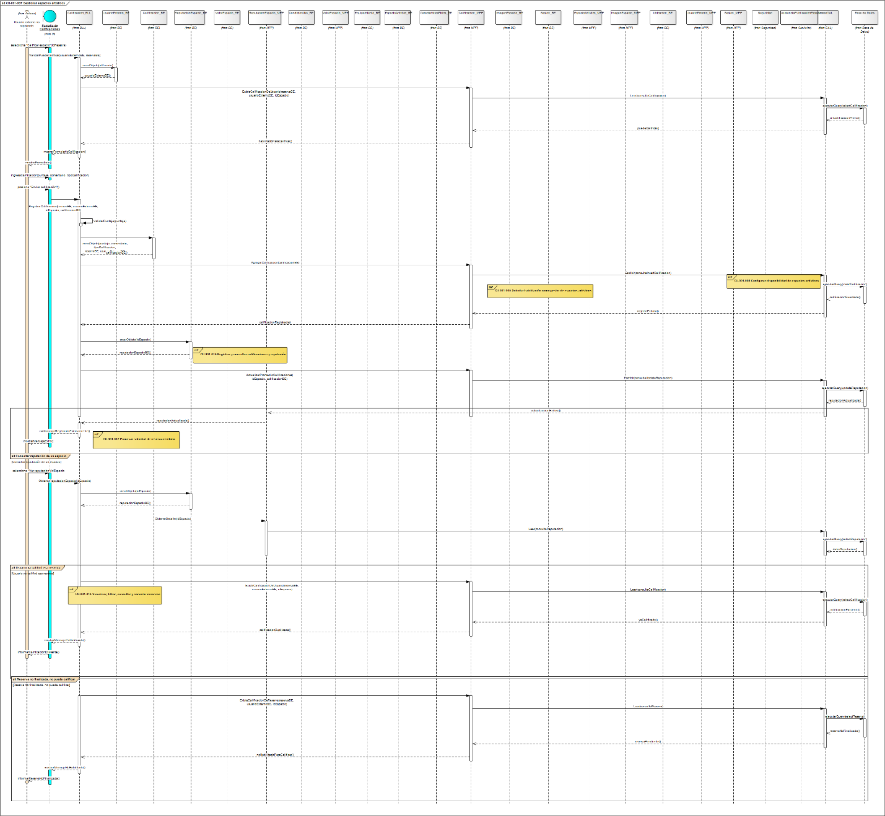

10.6.2.2.1.7.2 Diagrama de clase parcial de CU-001-007 Gestionar espacios artísticos
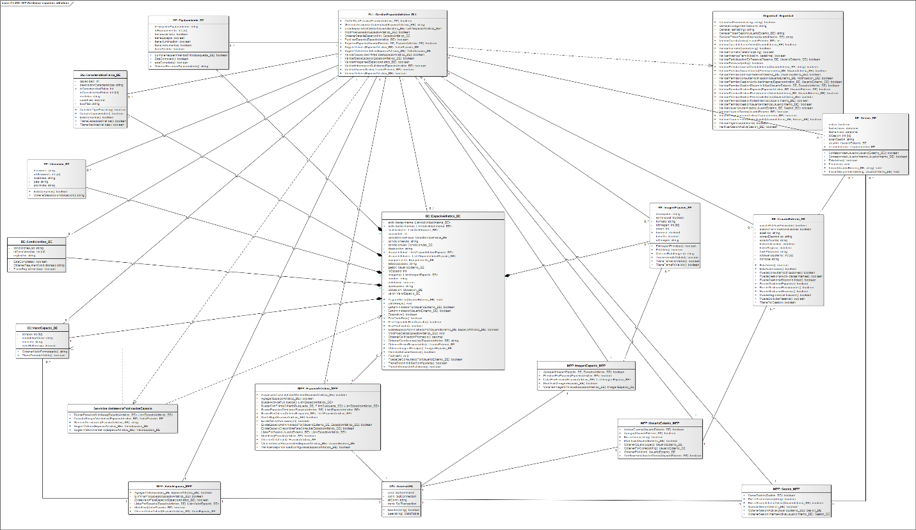

10.6.2.2.1.8 CU-001-008 Gestionar disponibilidad de espacios artísticos
Cuadro de Revisión
Versión | Responsable | Descripción de la Revisión | Fecha
1.0 | María Belén La Cava | Creación del caso de uso “Configurar disponibilidad de espacios artísticos”. | 08/06/2026
1.1 | Alvarez, Eduardo | Parcial: El CU corresponde al listado aprobado, pero debe ordenar mejor el camino principal y separar con claridad definición inicial, modificación, bloqueo y eliminación de disponibilidad. Falta diagrama de secuencia y diagrama de clases parcial asociado. Revisar reglas de modificación/eliminación de disponibilidad para contemplar reservas aceptadas, solicitudes pendientes y posibles conflictos. | 14/06/2026
1.2 | Alvarez, Eduardo | Parcial. El CU corresponde al listado aprobado, pero no conserva la observación anterior del cuadro de revisión, debe ajustar el nombre contra la lista validada, ordenar mejor definición inicial, modificación, bloqueo y eliminación de disponibilidad, y corregir la estructura de caminos alternativos. | 25/06/2026
1.3 | María Belén La Cava | Se ajustó el nombre del caso de uso de acuerdo con el listado validado y se reorganizó el flujo, diferenciando la definición inicial, modificación, bloqueo y eliminación de disponibilidad. Se revisaron las reglas aplicables ante reservas aceptadas, solicitudes pendientes y posibles conflictos, y se ordenaron los caminos alternativos de acuerdo con dichas situaciones. También se incorporaron y revisaron los diagramas asociados. | 30/06/2026
1.4 | Alvarez, Eduardo | Parcial. El caso de uso mejoró respecto de la versión anterior, pero todavía no queda completamente balanceado con sus diagramas. El CU desarrolla 11 caminos alternativos, mientras que el DS solo refleja 3 bloques principales. Además, el DS incorpora Base de Datos como participante y mantiene referencias flotantes; el DCP queda demasiado cargado para validar con claridad las clases y relaciones propias de este CU. | 05/07/2026
1.5 | María Belén La Cava | Corrección del cuadro de revisión. Se verificó la correspondencia de los registros con el presente caso de uso, se corrigió la numeración de versiones y se reemplazó la descripción genérica de la revisión anterior por la identificación concreta de los ajustes realizados, manteniendo las observaciones históricas correspondientes al CU. | 13/08/2026
Identificación del Caso de Uso
CU01-008
Nombre del Caso de Uso
Gestionar disponibilidad de espacios artísticos
Descripción del Caso de Uso
Este caso de uso permite que un usuario habilitado como gestor defina y administre la disponibilidad horaria de los espacios artísticos que tiene bajo su administración dentro de StageUp.
A través de esta funcionalidad, el gestor puede registrar días y franjas horarias disponibles, modificar disponibilidad previamente configurada, aplicar bloqueos manuales y eliminar disponibilidades que ya no correspondan. La disponibilidad registrada será utilizada por la plataforma para mostrar horarios disponibles, validar solicitudes de reserva y evitar superposiciones con reservas aceptadas, solicitudes pendientes o actividades internas registradas.
Actor / Usuario
Actor principal: Usuario habilitado como gestor.
Precondiciones
- La plataforma StageUp se encuentra disponible para el acceso.
- El usuario posee una cuenta registrada dentro de la plataforma.
- La cuenta del usuario se encuentra en estado activa.
- El usuario se encuentra autenticado en StageUp.
- El usuario se encuentra habilitado como gestor de espacios artísticos.
Postcondiciones
- La disponibilidad del espacio queda configurada dentro de la plataforma cuando se registra una nueva franja horaria válida.
- Los días y franjas horarias habilitados quedan asociados al espacio correspondiente.
- Los cambios realizados sobre una disponibilidad existente quedan almacenados correctamente.
- Los bloqueos manuales quedan registrados y son considerados por la plataforma para impedir nuevas reservas en esas franjas.
- Las disponibilidades eliminadas dejan de estar disponibles para nuevas solicitudes de reserva.
- La plataforma evita que se seleccionen horarios no habilitados, bloqueados, ocupados por reservas aceptadas, afectados por solicitudes pendientes o utilizados por actividades internas registradas.
- La disponibilidad actualizada queda disponible para futuras búsquedas, visualizaciones y solicitudes de reserva.
- Las acciones de configuración, modificación, bloqueo y eliminación de disponibilidad quedan disponibles para su consulta en los registros de actividad correspondientes.
Disparador
El usuario habilitado como gestor desea definir, modificar, bloquear o eliminar la disponibilidad horaria de uno de los espacios artísticos que administra dentro de StageUp.
Escenario Principal de Éxito
- El usuario habilitado como gestor selecciona la sección “Mis espacios”.
- El sistema muestra la pantalla “Mis espacios”.
- El sistema presenta el listado de espacios asociados al usuario habilitado como gestor.
- El usuario selecciona el espacio sobre el cual desea gestionar la disponibilidad.
- El sistema muestra la pantalla “Detalle del espacio”.
- El sistema presenta la información del espacio seleccionado y las acciones disponibles.
- El usuario selecciona la opción “Configurar disponibilidad”.
- El sistema muestra la pantalla “Disponibilidad del espacio”.
- El sistema presenta el nombre del espacio seleccionado, el calendario de disponibilidad, el listado de días y franjas horarias configuradas, y las opciones disponibles para agregar disponibilidad, editar disponibilidad o bloquear horarios.
- El usuario selecciona la opción “Agregar disponibilidad”.
- El sistema muestra el formulario de carga de disponibilidad con los campos día o días de la semana, horario de inicio y horario de finalización.
- El usuario completa los días y la franja horaria en la que el espacio estará disponible.
- El usuario selecciona la opción “Guardar disponibilidad”.
- El sistema valida la información ingresada, verificando que los campos obligatorios se encuentren completos, que el horario de inicio sea anterior al horario de finalización, que la franja horaria no se superponga con otra disponibilidad ya configurada, que no se encuentre bloqueada y que no coincida con reservas aceptadas, solicitudes pendientes o actividades internas registradas.
- El sistema registra la disponibilidad configurada y la asocia al espacio seleccionado.
- El sistema actualiza la disponibilidad general del espacio.
- El sistema muestra un mensaje indicando que la disponibilidad fue guardada correctamente.
- El sistema muestra nuevamente la pantalla “Disponibilidad del espacio” con los días y franjas horarias actualizados.
Caminos Alternativos
A1. El gestor no posee espacios registrados
Se dispara en el paso 3 del escenario principal.
- El sistema detecta que el usuario habilitado como gestor no posee espacios registrados.
- El sistema muestra un mensaje indicando que debe registrar un espacio antes de configurar disponibilidad.
- El sistema mantiene disponible la opción correspondiente para agregar un espacio.
- No se configura disponibilidad.
A2. Campos obligatorios incompletos
Se dispara en el paso 14 del escenario principal.
- El sistema detecta que uno o más campos obligatorios no fueron completados.
- El sistema muestra un mensaje indicando qué información debe completar el usuario.
- El usuario corrige o completa la información solicitada.
- El flujo retorna al paso 12 del escenario principal.

A3. Franja horaria inválida
Se dispara en el paso 14 del escenario principal.
- El sistema detecta que el horario de inicio no es anterior al horario de finalización.
- El sistema muestra un mensaje indicando que la franja horaria ingresada no es válida.
- El usuario corrige el horario de inicio o el horario de finalización.
- El flujo retorna al paso 12 del escenario principal.
A4. Superposición con disponibilidad existente
Se dispara en el paso 14 del escenario principal.
- El sistema detecta que la franja horaria ingresada se superpone con otra disponibilidad ya configurada para el mismo espacio.
- El sistema muestra un mensaje indicando que ya existe disponibilidad registrada para ese día y horario.
- El usuario modifica el día o la franja horaria ingresada.
- El flujo retorna al paso 12 del escenario principal.
A5. Conflicto con reserva aceptada, solicitud pendiente o actividad interna
Se dispara en el paso 14 del escenario principal.
- El sistema detecta que la franja horaria ingresada coincide con una reserva aceptada, una solicitud de reserva pendiente de resolución o una actividad interna registrada para el mismo espacio.
- El sistema muestra un mensaje indicando que el horario no puede configurarse porque afectaría una operación o actividad ya registrada.
- El usuario modifica el día o la franja horaria ingresada.
- El flujo retorna al paso 12 del escenario principal.
A6. Modificación de disponibilidad existente
Se dispara en el paso 9 del escenario principal.
- El usuario selecciona una disponibilidad existente dentro de la pantalla “Disponibilidad del espacio”.
- El sistema muestra el detalle de la disponibilidad seleccionada.
- El usuario selecciona la opción “Editar disponibilidad”.
- El sistema habilita la edición de los campos día o días de la semana, horario de inicio y horario de finalización.
- El usuario modifica la información que desea actualizar.
- El usuario selecciona la opción “Guardar cambios”.
- El sistema valida que los campos obligatorios se encuentren completos, que la franja horaria sea válida y que la modificación no genere superposición con otras disponibilidades, bloqueos, reservas aceptadas, solicitudes pendientes o actividades internas registradas.
- El sistema almacena los cambios realizados.
- El sistema actualiza la disponibilidad general del espacio.
- El sistema muestra un mensaje indicando que la disponibilidad fue actualizada correctamente.
- El sistema muestra nuevamente la pantalla “Disponibilidad del espacio” con la información actualizada.
A7. Modificación no permitida por operaciones asociadas
Se dispara en el paso 7 del camino alternativo A6.
- El sistema detecta que la disponibilidad seleccionada posee reservas aceptadas o solicitudes pendientes asociadas a la franja horaria que se intenta modificar.
- El sistema informa que no es posible modificar la disponibilidad mientras existan operaciones vigentes o pendientes vinculadas a esa franja.
- La disponibilidad mantiene su configuración anterior.
- El usuario puede seleccionar otra franja o resolver previamente las operaciones pendientes.
- El flujo retorna al paso 9 del escenario principal.
A8. Bloqueo manual de horario
Se dispara en el paso 9 del escenario principal.
- El usuario selecciona la opción “Bloquear horario”.
- El sistema muestra el formulario de bloqueo con los campos día, horario de inicio, horario de finalización y motivo del bloqueo.
- El usuario completa los datos del bloqueo.
- El usuario selecciona la opción “Guardar bloqueo”.
- El sistema valida que los campos obligatorios se encuentren completos, que la franja horaria sea válida, que el bloqueo corresponda al espacio seleccionado y que no afecte reservas aceptadas, solicitudes pendientes o actividades internas ya registradas.
- El sistema registra el bloqueo manual sobre el día y la franja horaria indicados.
- El sistema actualiza la disponibilidad general del espacio.
- El sistema impide que la franja horaria bloqueada pueda ser seleccionada para nuevas reservas.
- El sistema muestra un mensaje indicando que el horario fue bloqueado correctamente.
- El sistema muestra nuevamente la pantalla “Disponibilidad del espacio” con la información actualizada.

A9. Bloqueo no permitido por operaciones asociadas
Se dispara en el paso 5 del camino alternativo A8.
- El sistema detecta que la franja que se intenta bloquear posee reservas aceptadas o solicitudes pendientes asociadas.
- El sistema informa que no es posible bloquear el horario porque afectaría operaciones ya generadas.
- No se registra el bloqueo manual.
- El usuario puede modificar la franja horaria del bloqueo o resolver previamente las operaciones pendientes.
- El flujo retorna al paso 3 del camino alternativo A8.
A10. Eliminación de disponibilidad configurada
Se dispara en el paso 9 del escenario principal.
- El usuario selecciona una disponibilidad existente dentro de la pantalla “Disponibilidad del espacio”.
- El sistema muestra el detalle de la disponibilidad seleccionada.
- El usuario selecciona la opción “Eliminar disponibilidad”.
- El sistema solicita confirmación para eliminar la disponibilidad seleccionada.
- El usuario confirma la eliminación.
- El sistema valida que la disponibilidad no posea reservas aceptadas, solicitudes pendientes o actividades internas asociadas a esa franja.
- El sistema elimina la disponibilidad configurada para nuevas solicitudes de reserva.
- El sistema actualiza la disponibilidad general del espacio.
- El sistema muestra un mensaje indicando que la disponibilidad fue eliminada correctamente.
- El sistema muestra nuevamente la pantalla “Disponibilidad del espacio” con la información actualizada.
A11. Eliminación no permitida por operaciones asociadas
Se dispara en el paso 6 del camino alternativo A10.
- El sistema detecta que la disponibilidad seleccionada posee reservas aceptadas, solicitudes pendientes o actividades internas asociadas.
- El sistema informa que no es posible eliminar la disponibilidad porque afectaría operaciones o actividades ya generadas.
- La disponibilidad mantiene su configuración anterior.
- El usuario puede seleccionar otra disponibilidad o resolver previamente las operaciones pendientes.
- El flujo retorna al paso 9 del escenario principal.
Reglas y Validaciones del Proceso
- El usuario debe tener una cuenta activa dentro de StageUp.
- El usuario debe encontrarse autenticado en la plataforma.
- El usuario debe encontrarse habilitado como gestor de espacios artísticos.
- El usuario solo puede gestionar disponibilidad sobre espacios registrados bajo su administración.
- El espacio debe encontrarse activo para permitir la gestión de disponibilidad.
- La disponibilidad debe estar asociada a un espacio artístico específico.
- Los campos día, horario de inicio y horario de finalización son obligatorios para registrar o modificar disponibilidad.
- El horario de inicio debe ser anterior al horario de finalización.
- La disponibilidad configurada no debe superponerse con otras disponibilidades ya registradas para el mismo espacio.
- La disponibilidad configurada no debe coincidir con horarios bloqueados.
- La disponibilidad configurada no debe coincidir con reservas aceptadas existentes.
- La disponibilidad configurada no debe afectar solicitudes de reserva pendientes de resolución.
- La disponibilidad configurada no debe coincidir con actividades internas registradas para el mismo espacio.
- Cuando se modifique, bloquee o elimine disponibilidad, el sistema debe validar previamente si existen reservas aceptadas, solicitudes pendientes o actividades internas asociadas a la franja afectada.
- Si existen reservas aceptadas o solicitudes pendientes asociadas a la franja, el sistema no debe permitir una modificación, bloqueo o eliminación que afecte dichas operaciones.
- Los bloqueos manuales deben impedir que la franja horaria bloqueada pueda ser seleccionada para nuevas reservas.
- Las reservas aceptadas deben bloquear automáticamente la franja horaria correspondiente.
- Las actividades internas registradas deben bloquear automáticamente los horarios asociados.
- Toda modificación, bloqueo, eliminación de disponibilidad, reserva aceptada o actividad interna registrada debe actualizar la disponibilidad general del espacio.
- La plataforma debe considerar la disponibilidad configurada al momento de mostrar horarios disponibles y validar solicitudes de reserva.
- Las acciones que impacten en la persistencia de información, como alta, modificación, bloqueo o eliminación de disponibilidad, deben quedar registradas en la bitácora del sistema.

Referencias
- CU-001-013 Consultar registros de actividad.

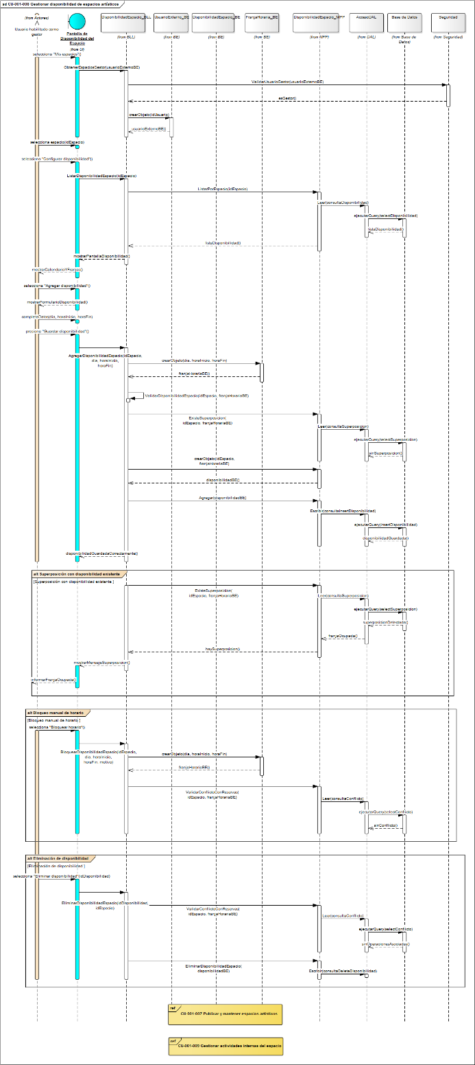
10.6.2.2.1.8.1 Diagrama de secuencia de CU-001-008 Gestionar disponibilidad de espacios artísticos

10.6.2.2.1.8.2 Diagrama de clase parcial de CU-001-008 Gestionar disponibilidad de espacios artísticos
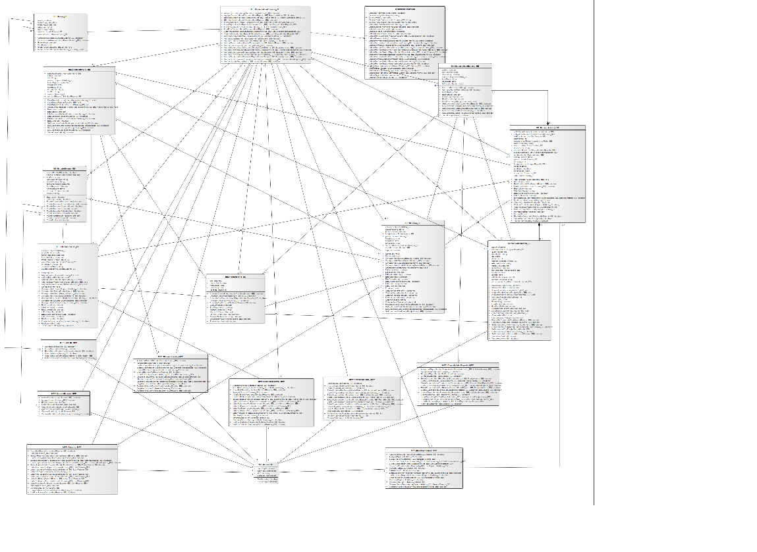

10.6.2.2.1.9 CU-001-009 Gestionar actividades internas del espacio
Cuadro de Revisión
Versión | Responsable | Descripción de la Revisión | Fecha
1.0 | María Belén La Cava | Creación del caso de uso “Gestionar actividades internas del espacio”. | 08/06/2026
1.1 | Alvarez, Eduardo | Parcial leve: El CU está alineado con el listado aprobado. Revisar que el flujo mantenga claro que son actividades internas del espacio y que impactan sobre la disponibilidad. Completar diagrama de secuencia y diagrama de clases parcial asociado. | 14/06/2026
1.2 | Alvarez, Eduardo | Parcial. El CU corresponde al listado aprobado y mejora la aclaración sobre actividades internas, pero no conserva la observación anterior del cuadro de revisión, mantiene una contradicción entre precondiciones y caminos alternativos y debe ordenar mejor los caminos alternativos/subflujos. | 25/06/2026
1.3 | María Belén La Cava | Se revisó el caso de uso para mantener explícito que las actividades registradas corresponden a la gestión interna del espacio y que impactan sobre su disponibilidad. Se corrigió la contradicción entre precondiciones y caminos alternativos y se reorganizaron los caminos alternativos y subflujos para mantener una estructura consistente. También se incorporaron y revisaron los diagramas asociados. | 30/06/2026
1.4 | Alvarez, Eduardo | Parcial. El caso de uso textual mejoró respecto de la versión anterior, pero todavía no queda completamente balanceado con sus diagramas. El CU desarrolla 11 caminos alternativos, mientras que el DS solo refleja 3 bloques principales. Además, el DS incorpora Base de Datos como participante y mantiene referencias flotantes; el DCP queda demasiado cargado para validar con claridad las clases y relaciones propias de este CU. | 05/07/2026
1.5 | María Belén La Cava | Corrección del cuadro de revisión. Se verificó la correspondencia de los registros con el presente caso de uso, se corrigió la numeración de versiones y se reemplazó la descripción genérica de la revisión anterior por la identificación concreta de los ajustes realizados, manteniendo las observaciones históricas correspondientes al CU. | 13/08/2026
Identificación del Caso de Uso
CU01-009
Nombre del Caso de Uso
Gestionar actividades internas del espacio
Descripción del Caso de Uso
Este caso de uso permite que un usuario habilitado como gestor registre, consulte, modifique y dé de baja lógicamente actividades internas estables asociadas a los espacios artísticos que administra dentro de StageUp.
Las actividades internas representan clases, talleres, ensayos fijos u otras actividades habituales del espacio que no forman parte de la oferta comercial visible para usuarios solicitantes. Su finalidad es permitir que el gestor administre la ocupación real del espacio y que la plataforma considere dichas franjas horarias al calcular disponibilidad, evitando superposiciones con nuevas reservas u otras actividades internas.
Actor / Usuario
Actor principal: Usuario habilitado como gestor.
Precondiciones
- La plataforma StageUp se encuentra disponible para el acceso.
- El usuario posee una cuenta registrada dentro de la plataforma.
- La cuenta del usuario se encuentra en estado activa.
- El usuario se encuentra autenticado en StageUp.
- El usuario se encuentra habilitado como gestor de espacios artísticos.
Postcondiciones
- La actividad interna queda registrada dentro de la plataforma cuando se completa correctamente la carga.
- La actividad interna queda asociada al espacio artístico correspondiente.
- La actividad interna queda disponible para su consulta y gestión por parte del gestor.
- La franja horaria asociada a la actividad interna queda considerada dentro de la disponibilidad del espacio.
- Los cambios realizados sobre una actividad interna existente quedan almacenados correctamente.
- Si se realiza una baja lógica, la actividad interna deja de considerarse dentro de la programación activa del espacio y en el cálculo de disponibilidad futura.
- La información histórica de la actividad interna se conserva dentro de la plataforma.
- Las acciones de alta, modificación y baja lógica de actividades internas quedan disponibles para su consulta en los registros de actividad correspondientes.
Disparador
El usuario habilitado como gestor desea registrar, consultar, modificar o dar de baja una actividad interna estable vinculada a uno de los espacios artísticos que administra dentro de StageUp.
Escenario Principal de Éxito
- El usuario habilitado como gestor selecciona la sección “Mis espacios”.
- El sistema muestra la pantalla “Mis espacios”.
- El sistema presenta el listado de espacios asociados al usuario habilitado como gestor.
- El usuario selecciona el espacio sobre el cual desea gestionar actividades internas.
- El sistema muestra la pantalla “Detalle del espacio”.
- El sistema presenta la información del espacio seleccionado y las acciones disponibles.
- El usuario selecciona la opción “Actividades internas”.
- El sistema muestra la pantalla “Actividades internas del espacio”.
- El sistema presenta el nombre del espacio seleccionado, el listado de actividades internas registradas, si existieran, y la opción “Agregar actividad interna”.
- El usuario selecciona la opción “Agregar actividad interna”.
- El sistema muestra el formulario de registro de actividad interna con los campos nombre de la actividad, día, horario de inicio, duración, cupo máximo y espacio artístico asociado.
- El usuario completa la información requerida para la actividad interna.
- El usuario selecciona la opción “Guardar actividad”.
- El sistema valida la información ingresada, verificando que los campos obligatorios se encuentren completos, que el horario y la duración sean válidos, que el cupo máximo tenga un valor válido, que la actividad se encuentre asociada al espacio seleccionado y que no exista superposición con reservas aceptadas, solicitudes pendientes u otras actividades internas registradas.
- El sistema registra la actividad interna y la asocia al espacio artístico correspondiente.
- El sistema actualiza la disponibilidad del espacio considerando la franja horaria ocupada por la actividad interna.
- El sistema muestra un mensaje indicando que la actividad interna fue guardada correctamente.
- El sistema muestra nuevamente la pantalla “Actividades internas del espacio” con el listado actualizado.
Caminos Alternativos
A1. El gestor no posee espacios registrados
Se dispara en el paso 3 del escenario principal.
- El sistema detecta que el usuario habilitado como gestor no posee espacios registrados.
- El sistema muestra un mensaje indicando que debe registrar un espacio antes de gestionar actividades internas.
- El sistema mantiene disponible la opción correspondiente para agregar un espacio.
- No se registra actividad interna.
A2. Campos obligatorios incompletos
Se dispara en el paso 14 del escenario principal.
- El sistema detecta que uno o más campos obligatorios no fueron completados.
- El sistema muestra un mensaje indicando qué información debe completar el usuario.
- El usuario corrige o completa la información solicitada.
- El flujo retorna al paso 12 del escenario principal.
A3. Horario o duración inválidos
Se dispara en el paso 14 del escenario principal.
- El sistema detecta que el horario o la duración ingresados no poseen un formato válido o no permiten determinar correctamente la franja horaria de la actividad.
- El sistema muestra un mensaje indicando qué dato debe ser corregido.
- El usuario modifica el horario o la duración ingresada.
- El flujo retorna al paso 12 del escenario principal.
A4. Cupo máximo inválido
Se dispara en el paso 14 del escenario principal.
- El sistema detecta que el cupo máximo ingresado no posee un valor válido.
- El sistema muestra un mensaje indicando que el cupo máximo debe ser corregido.
- El usuario modifica el cupo máximo ingresado.
- El flujo retorna al paso 12 del escenario principal.
A5. Superposición con reserva aceptada, solicitud pendiente u otra actividad interna
Se dispara en el paso 14 del escenario principal.
- El sistema detecta que la franja horaria de la actividad interna coincide con una reserva aceptada, una solicitud de reserva pendiente de resolución u otra actividad interna registrada para el mismo espacio.
- El sistema muestra un mensaje indicando que la actividad no puede registrarse porque el horario se encuentra ocupado o comprometido.
- El usuario modifica el día, horario o duración de la actividad interna.
- El flujo retorna al paso 12 del escenario principal.
A6. Consulta del detalle de una actividad interna
Se dispara en el paso 9 del escenario principal.
- El usuario selecciona una actividad interna del listado disponible en la pantalla “Actividades internas del espacio”.
- El sistema muestra la pantalla “Detalle de actividad interna”.
- El sistema presenta la información completa de la actividad seleccionada, incluyendo nombre, día, horario, duración, cupo máximo, espacio asociado, estado y participantes.
- El sistema muestra las acciones disponibles para editar la actividad, darla de baja o volver al listado.
- El usuario consulta la información presentada.
A7. Modificación de actividad interna
Se dispara en el paso 4 del camino alternativo A6.
- El usuario selecciona la opción “Editar actividad”.
- El sistema habilita la edición de los campos modificables de la actividad interna.
- El usuario modifica la información que desea actualizar.
- El usuario selecciona la opción “Guardar cambios”.
- El sistema valida que los campos obligatorios se encuentren completos, que el horario y la duración sean válidos, que el cupo máximo tenga un valor válido y que la modificación no genere superposición con reservas aceptadas, solicitudes pendientes u otras actividades internas registradas.
- El sistema almacena los cambios realizados.
- El sistema actualiza la disponibilidad del espacio considerando la nueva programación de la actividad interna.
- El sistema muestra un mensaje indicando que la actividad interna fue actualizada correctamente.
- El sistema muestra nuevamente el detalle de la actividad interna con la información actualizada.
A8. Modificación no permitida por operaciones asociadas
Se dispara en el paso 5 del camino alternativo A7.
- El sistema detecta que la modificación de la actividad afectaría una reserva aceptada o una solicitud de reserva pendiente asociada a la franja horaria.
- El sistema informa que no es posible modificar la actividad interna mientras existan operaciones vigentes o pendientes vinculadas a esa franja.
- La actividad interna mantiene su información anterior.
- El usuario puede modificar los datos ingresados o resolver previamente las operaciones pendientes.
- El flujo retorna al paso 2 del camino alternativo A7.
A9. Baja lógica de actividad interna
Se dispara en el paso 4 del camino alternativo A6.
- El usuario selecciona la opción “Dar de baja actividad”.
- El sistema muestra un mensaje de confirmación indicando que la actividad dejará de considerarse dentro de la programación activa del espacio y en el cálculo de disponibilidad, pero conservará su información histórica.
- El usuario confirma la baja lógica de la actividad interna.
- El sistema valida que la baja lógica no afecte reservas aceptadas ni solicitudes pendientes asociadas a la franja horaria de la actividad.
- El sistema actualiza el estado de la actividad interna a inactiva.
- El sistema deja de considerar la actividad interna dentro de la programación activa del espacio y en el cálculo de disponibilidad futura.
- El sistema conserva la información histórica de la actividad interna.
- El sistema actualiza la disponibilidad general del espacio.
- El sistema muestra un mensaje indicando que la actividad interna fue dada de baja correctamente.
- El sistema retorna a la pantalla “Actividades internas del espacio”.

A10. Baja lógica no permitida por operaciones asociadas
Se dispara en el paso 4 del camino alternativo A9.
- El sistema detecta que existen reservas aceptadas o solicitudes pendientes asociadas a la franja horaria de la actividad interna.
- El sistema informa que no es posible dar de baja la actividad interna porque afectaría operaciones ya generadas o pendientes de resolución.
- La actividad interna mantiene su estado anterior.
- El flujo retorna al detalle de la actividad interna.
A11. Cancelación de baja lógica de actividad interna
Se dispara en el paso 2 del camino alternativo A9.
- El usuario cancela la operación de baja lógica.
- El sistema mantiene el estado anterior de la actividad interna.
- El sistema muestra nuevamente la pantalla “Detalle de actividad interna”.
Reglas y Validaciones del Proceso
- El usuario debe tener una cuenta activa dentro de StageUp.
- El usuario debe encontrarse autenticado en la plataforma.
- El usuario debe encontrarse habilitado como gestor de espacios artísticos.
- El usuario solo puede gestionar actividades internas sobre espacios registrados bajo su administración.
- El espacio debe encontrarse activo para permitir la gestión de actividades internas.
- La actividad interna debe estar asociada a un espacio artístico específico.
- Los campos nombre de la actividad, día, horario de inicio, duración, cupo máximo y espacio asociado son obligatorios.
- El horario y la duración deben permitir determinar correctamente la franja horaria ocupada por la actividad.
- El cupo máximo debe tener un valor válido.
- La actividad interna no debe superponerse con reservas aceptadas existentes para el mismo espacio.
- La actividad interna no debe afectar solicitudes de reserva pendientes de resolución.
- La actividad interna no debe superponerse con otras actividades internas registradas para el mismo espacio.
- Toda actividad interna registrada debe ser considerada por la plataforma al calcular la disponibilidad del espacio.
- Antes de modificar o dar de baja una actividad interna, el sistema debe validar que la operación no afecte reservas aceptadas ni solicitudes pendientes asociadas a la franja horaria.
- La baja lógica de una actividad interna no elimina físicamente su información histórica.
- Una actividad interna dada de baja lógicamente deja de considerarse dentro de la programación activa del espacio y en el cálculo de disponibilidad futura.
- Las actividades internas no forman parte de la oferta comercial visible para usuarios solicitantes.
- Las actividades internas funcionan como herramienta de gestión interna del gestor para reflejar la ocupación real del espacio.
- Las acciones que impacten en la persistencia de información, como alta, modificación y baja lógica de actividades internas, deben quedar registradas en la bitácora del sistema.
Referencias
- CU-001-013 Consultar registros de actividad.

10.6.2.2.1.9.1 Diagrama de secuencia de CU-001-009 Gestionar actividades internas del espacio
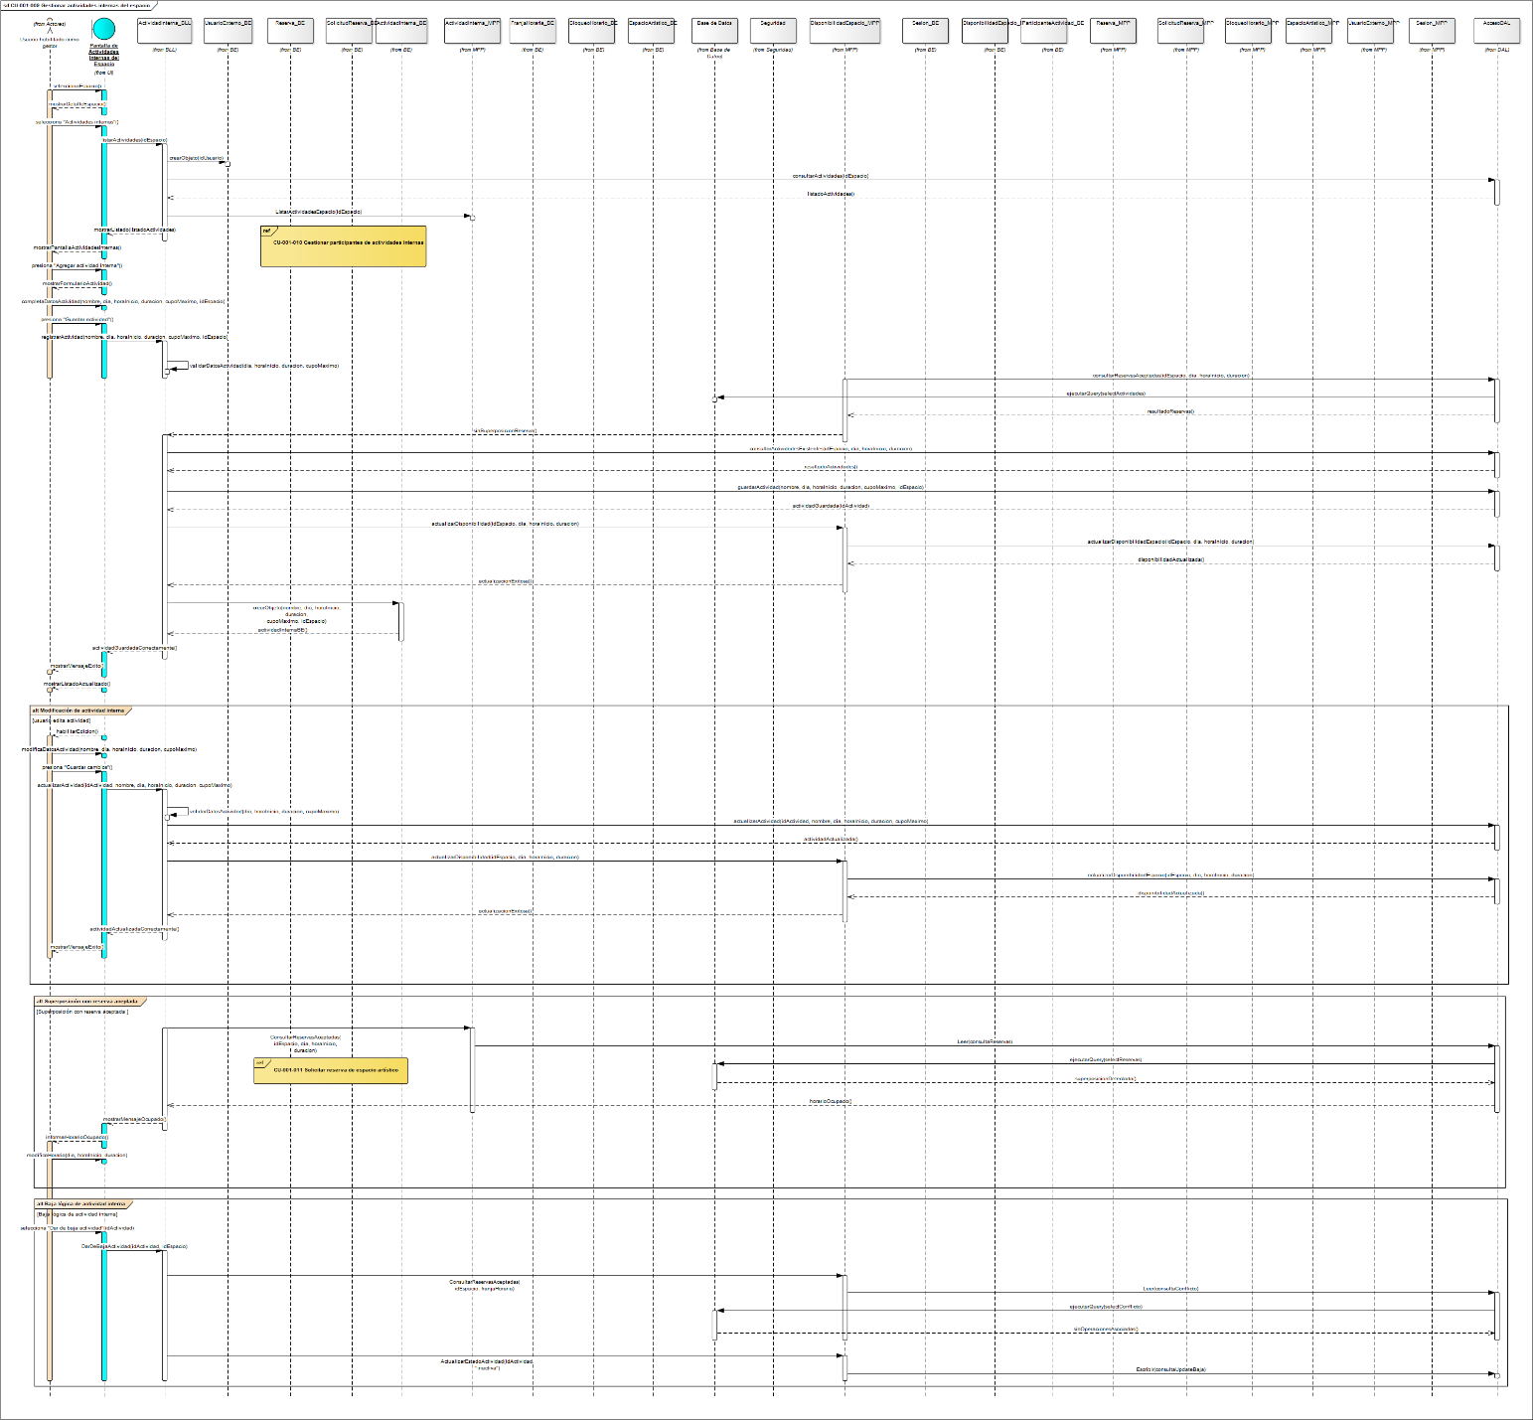

10.6.2.2.1.9.2 Diagrama de clase parcial de CU-001-009 Gestionar actividades internas del espacio
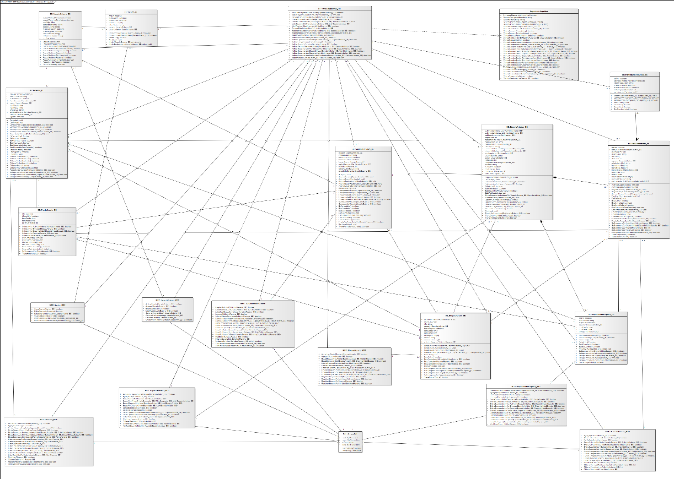

10.6.2.2.1.10 CU-001-010 Gestionar participantes de actividades internas
Cuadro de Revisión
Versión | Responsable | Descripción de la Revisión | Fecha
1.0 | María Belén La Cava | Creación del caso de uso “Administrar participantes de actividades internas”. | 08/06/2026
1.1 | Alvarez, Eduardo | Parcial leve: El CU está orientado correctamente, pero debe reforzar la relación participante-actividad interna y evitar confusión con usuarios solicitantes de reservas. Completar diagrama de secuencia y diagrama de clases parcial asociado. | 14/06/2026
1.2 | Alvarez, Eduardo | Parcial. El CU corresponde al listado aprobado y mejora la relación participante-actividad interna, pero no conserva la observación anterior del cuadro de revisión, debe ajustar el nombre contra la lista validada y revisar la estructura de los caminos alternativos. El camino principal está alineado en términos generales, pero algunos caminos alternativos no representan variaciones funcionales relevantes, sino acciones menores de confirmación o cancelación que deberían quedar dentro del subflujo correspondiente. | 25/06/2026
1.3 | María Belén La Cava | Se ajustó el nombre del caso de uso de acuerdo con el listado validado y se reforzó la relación entre los participantes y las actividades internas, diferenciándolos de los usuarios solicitantes que intervienen en las reservas de espacios. Se revisó además la estructura de los caminos alternativos, incorporando las acciones menores de confirmación o cancelación dentro de los subflujos correspondientes. También se incorporaron y revisaron los diagramas asociados. | 30/06/2026
1.4 | Alvarez, Eduardo | Parcial. El caso de uso mejoró respecto de la versión anterior, especialmente en nombre y alcance del participante, pero todavía no queda completamente balanceado con sus diagramas. El CU desarrolla 14 caminos alternativos, mientras que el DS solo refleja 3 bloques principales. Además, el DS incorpora Base de Datos como participante, mantiene referencias flotantes y el DCP queda demasiado cargado para validar con claridad las clases y relaciones propias de este CU. | 05/07/2026
1.5 | María Belén La Cava | Corrección del cuadro de revisión. Se verificó la correspondencia de los registros con el presente caso de uso, se corrigió la numeración de versiones y se reemplazó la descripción genérica de la revisión anterior por la identificación concreta de los ajustes realizados, manteniendo las observaciones históricas correspondientes al CU. | 13/08/2026
Identificación del Caso de Uso
CU01-010
Nombre del Caso de Uso
Gestionar participantes de actividades internas
Descripción del Caso de Uso
Este caso de uso permite que un usuario habilitado como gestor administre participantes vinculados a actividades internas de los espacios artísticos que gestiona dentro de StageUp.
Los participantes corresponden a personas asociadas a clases, talleres, ensayos fijos u otras actividades internas administradas por el gestor. No representan usuarios solicitantes del marketplace ni personas que realizan reservas de espacios. Su registro se utiliza únicamente como apoyo a la gestión interna del espacio y a la organización de las actividades estables cargadas por el gestor.
A través de esta funcionalidad, el gestor puede registrar participantes, consultar su información, modificar sus datos, asociarlos a actividades internas, desvincularlos de una actividad y dar de baja lógicamente participantes que ya no deban figurar como activos dentro de la gestión interna del espacio.
Actor / Usuario
Actor principal: Usuario habilitado como gestor.
Precondiciones
- La plataforma StageUp se encuentra disponible para el acceso.
- El usuario posee una cuenta registrada dentro de la plataforma.
- La cuenta del usuario se encuentra en estado activa.
- El usuario se encuentra autenticado en StageUp.
- El usuario se encuentra habilitado como gestor de espacios artísticos.
Postcondiciones
- El participante queda registrado dentro de la plataforma cuando se completa correctamente la carga.
- El participante queda asociado al usuario habilitado como gestor que lo administra.
- El participante puede ser asociado a una o más actividades internas del espacio.
- La asociación del participante a una actividad interna queda registrada correctamente.
- Si el participante es desvinculado de una actividad interna, deja de formar parte de esa actividad sin eliminarse su registro general.
- Si se realiza una baja lógica, el participante queda en estado inactivo y deja de estar disponible para nuevas asociaciones.
- La información histórica del participante se conserva dentro de la plataforma.
- Las acciones de alta, modificación, asociación, desvinculación y baja lógica de participantes quedan disponibles para su consulta en los registros de actividad correspondientes.
Disparador
El usuario habilitado como gestor desea registrar, consultar, modificar, asociar, desvincular o dar de baja participantes vinculados a actividades internas de los espacios que administra dentro de StageUp.
Escenario Principal de Éxito
- El usuario habilitado como gestor selecciona la sección “Mis espacios”.
- El sistema muestra la pantalla “Mis espacios”.
- El sistema presenta el listado de espacios asociados al usuario habilitado como gestor.
- El usuario selecciona el espacio sobre el cual desea administrar participantes de actividades internas.
- El sistema muestra la pantalla “Detalle del espacio”.
- El sistema presenta la información del espacio seleccionado y las acciones disponibles.
- El usuario selecciona la opción “Actividades internas”.
- El sistema muestra la pantalla “Actividades internas del espacio”.
- El sistema presenta el listado de actividades internas registradas para el espacio seleccionado.
- El usuario selecciona una actividad interna del listado.
- El sistema muestra la pantalla “Detalle de actividad interna”.
- El sistema presenta la información completa de la actividad seleccionada, incluyendo nombre, día, horario, duración, cupo máximo, espacio asociado, estado y participantes asociados.
- El sistema muestra las acciones disponibles para agregar un participante, asociar un participante existente o consultar participantes vinculados.
- El usuario selecciona la opción “Agregar participante”.
- El sistema muestra el formulario de registro de participante con los campos nombre, apellido y DNI.
- El usuario completa los datos del participante.
- El usuario selecciona la opción “Guardar participante”.
- El sistema valida la información ingresada, verificando que los campos obligatorios se encuentren completos, que el DNI tenga un formato válido y que no exista un participante activo con el mismo DNI dentro de los registros administrados por el gestor.
- El sistema registra el participante y lo asocia al usuario habilitado como gestor.
- El sistema valida que la actividad interna no haya alcanzado el cupo máximo definido.
- El sistema asocia el participante registrado a la actividad interna seleccionada.
- El sistema actualiza el listado de participantes asociados a la actividad interna.
- El sistema muestra un mensaje indicando que el participante fue registrado y asociado correctamente.
- El sistema muestra nuevamente la pantalla “Detalle de actividad interna” con la información actualizada.
Caminos Alternativos
A1. El gestor no posee espacios registrados
Se dispara en el paso 3 del escenario principal.
- El sistema detecta que el usuario habilitado como gestor no posee espacios registrados.
- El sistema muestra un mensaje indicando que debe registrar un espacio antes de administrar participantes de actividades internas.
- El sistema mantiene disponible la opción correspondiente para agregar un espacio.
- No se registra ni asocia ningún participante.

A2. El espacio no posee actividades internas registradas
Se dispara en el paso 9 del escenario principal.
- El sistema detecta que el espacio seleccionado no posee actividades internas registradas.
- El sistema muestra un mensaje indicando que debe registrar una actividad interna antes de administrar participantes.
- El sistema mantiene disponible la opción correspondiente para agregar una actividad interna.
- No se registra ni asocia ningún participante.
A3. Campos obligatorios incompletos
Se dispara en el paso 18 del escenario principal.
- El sistema detecta que uno o más campos obligatorios no fueron completados.
- El sistema muestra un mensaje indicando qué información debe completar el usuario.
- El usuario corrige o completa la información solicitada.
- El flujo retorna al paso 16 del escenario principal.
A4. DNI con formato inválido
Se dispara en el paso 18 del escenario principal.
- El sistema detecta que el DNI ingresado no posee un formato válido.
- El sistema muestra un mensaje indicando que el DNI debe ser corregido.
- El usuario modifica el DNI ingresado.
- El flujo retorna al paso 16 del escenario principal.
A5. Participante ya registrado
Se dispara en el paso 18 del escenario principal.
- El sistema detecta que ya existe un participante activo con el mismo DNI dentro de los registros administrados por el gestor.
- El sistema informa que el participante ya se encuentra registrado.
- El sistema ofrece la posibilidad de asociar el participante existente a la actividad interna seleccionada.
- Si el usuario decide asociar el participante existente, el flujo continúa en el paso 20 del escenario principal.
- Si el usuario no continúa con la asociación, no se registra un nuevo participante.
A6. Cupo máximo alcanzado
Se dispara en el paso 20 del escenario principal.
- El sistema detecta que la actividad interna ya alcanzó el cupo máximo definido.
- El sistema informa al usuario que no es posible asociar más participantes a la actividad seleccionada.
- El participante permanece registrado dentro de la plataforma, pero no queda asociado a la actividad interna.
- El flujo retorna a la pantalla “Detalle de actividad interna”.
A7. Asociación de participante existente
Se dispara en el paso 13 del escenario principal.
- El usuario selecciona la opción “Asociar participante existente”.
- El sistema muestra el listado de participantes activos registrados por el gestor.
- El usuario selecciona el participante que desea asociar a la actividad interna.
- El sistema valida que el participante se encuentre activo, que no esté asociado previamente a la misma actividad interna y que la actividad no haya alcanzado el cupo máximo definido.
- El sistema asocia el participante seleccionado a la actividad interna.
- El sistema actualiza el listado de participantes asociados.
- El sistema muestra un mensaje indicando que el participante fue asociado correctamente.
- El sistema muestra nuevamente la pantalla “Detalle de actividad interna” con la información actualizada.
A8. Participante ya asociado a la actividad interna
Se dispara en el paso 4 del camino alternativo A7.
- El sistema detecta que el participante seleccionado ya se encuentra asociado a la actividad interna.
- El sistema informa al usuario que el participante ya forma parte de la actividad seleccionada.
- El flujo retorna al paso 2 del camino alternativo A7.
A9. Cupo máximo alcanzado al asociar participante existente
Se dispara en el paso 4 del camino alternativo A7.
- El sistema detecta que la actividad interna ya alcanzó el cupo máximo definido.
- El sistema informa al usuario que no es posible asociar más participantes a la actividad seleccionada.
- No se registra la asociación del participante.
- El flujo retorna a la pantalla “Detalle de actividad interna”.

A10. Consulta del detalle de participante
Se dispara en el paso 13 del escenario principal.
- El usuario selecciona la opción “Ver participantes”.
- El sistema muestra el listado de participantes asociados a la actividad interna.
- El usuario selecciona un participante del listado.
- El sistema muestra la pantalla “Detalle de participante”.
- El sistema presenta la información completa del participante seleccionado, incluyendo nombre, apellido, DNI, estado y actividades internas asociadas.
- El sistema muestra las acciones disponibles para editar participante, desvincular de actividad o dar de baja participante.
- El usuario consulta la información presentada.
A11. Modificación de participante
Se dispara en el paso 6 del camino alternativo A10.
- El usuario selecciona la opción “Editar participante”.
- El sistema habilita la edición de los campos nombre, apellido y DNI.
- El usuario modifica la información que desea actualizar.
- El usuario selecciona la opción “Guardar cambios”.
- El sistema valida que los campos obligatorios se encuentren completos, que el DNI tenga un formato válido y que no exista otro participante activo con el mismo DNI dentro de los registros administrados por el gestor.
- El sistema almacena los cambios realizados.
- El sistema muestra un mensaje indicando que el participante fue actualizado correctamente.
- El sistema muestra nuevamente la pantalla “Detalle de participante” con la información actualizada.
Si el usuario cancela la edición antes de guardar los cambios, el sistema descarta la información no guardada y muestra nuevamente el detalle del participante con la información registrada previamente.
A12. Datos inválidos en modificación de participante
Se dispara en el paso 5 del camino alternativo A11.
- El sistema detecta campos obligatorios incompletos, DNI con formato inválido o existencia de otro participante activo con el mismo DNI dentro de los registros administrados por el gestor.
- El sistema informa qué información debe corregirse.
- El usuario corrige la información solicitada.
- El flujo retorna al paso 3 del camino alternativo A11.
A13. Desvinculación de participante de una actividad interna
Se dispara en el paso 6 del camino alternativo A10.
- El usuario selecciona la opción “Desvincular de actividad”.
- El sistema muestra un mensaje de confirmación indicando que el participante dejará de formar parte de la actividad interna seleccionada, pero continuará registrado dentro de la plataforma.
- Si el usuario confirma la desvinculación, el sistema desvincula al participante de la actividad interna.
- El sistema mantiene el registro del participante disponible para futuras asociaciones o consultas.
- El sistema actualiza el listado de participantes asociados a la actividad.
- El sistema muestra un mensaje indicando que el participante fue desvinculado correctamente.
- El sistema muestra nuevamente la pantalla “Detalle de actividad interna” con la información actualizada.
Si el usuario cancela la confirmación, el sistema no realiza cambios y muestra nuevamente la pantalla “Detalle de participante”.
A14. Baja lógica de participante
Se dispara en el paso 6 del camino alternativo A10.
- El usuario selecciona la opción “Dar de baja participante”.
- El sistema muestra un mensaje de confirmación indicando que el participante dejará de figurar como activo, pero conservará su información histórica.
- Si el usuario confirma la baja lógica, el sistema actualiza el estado del participante a inactivo.
- El sistema impide que el participante pueda ser asociado a nuevas actividades internas.
- El sistema conserva la información histórica del participante y sus asociaciones previas.
- El sistema muestra un mensaje indicando que el participante fue dado de baja correctamente.
- El sistema muestra nuevamente el detalle del participante con el estado actualizado.
Si el usuario cancela la confirmación, el sistema no realiza cambios y muestra nuevamente la pantalla “Detalle de participante”.
Reglas y Validaciones del Proceso
- El usuario debe tener una cuenta activa dentro de StageUp.
- El usuario debe encontrarse autenticado en la plataforma.
- El usuario debe encontrarse habilitado como gestor de espacios artísticos.
- El usuario solo puede administrar participantes vinculados a actividades internas de espacios registrados bajo su administración.
- Debe existir al menos una actividad interna registrada para asociar participantes.
- Los campos nombre, apellido y DNI son obligatorios para registrar o modificar un participante.
- El DNI debe tener un formato válido.
- No debe existir otro participante activo con el mismo DNI dentro de los registros administrados por el gestor.
- El participante debe encontrarse activo para ser asociado a una actividad interna.
- El participante no debe estar asociado previamente a la misma actividad interna.
- La asociación de participantes debe respetar el cupo máximo definido para la actividad interna.
- Un participante puede ser desvinculado de una actividad interna sin eliminar su registro general.
- La baja lógica de un participante no elimina físicamente su información histórica.
- Un participante dado de baja lógicamente no puede ser asociado a nuevas actividades internas.
- La información histórica de participantes y asociaciones previas debe conservarse para mantener la trazabilidad y consistencia de la gestión interna del espacio.
- Las acciones que impacten en la persistencia de información, como alta, modificación, asociación, desvinculación y baja lógica de participantes, deben quedar registradas en la bitácora del sistema.
Referencias
- CU-001-013 Consultar registros de actividad.

10.6.2.2.1.10.1 Diagrama de secuencia de CU-001-010 Gestionar participantes de actividades internas
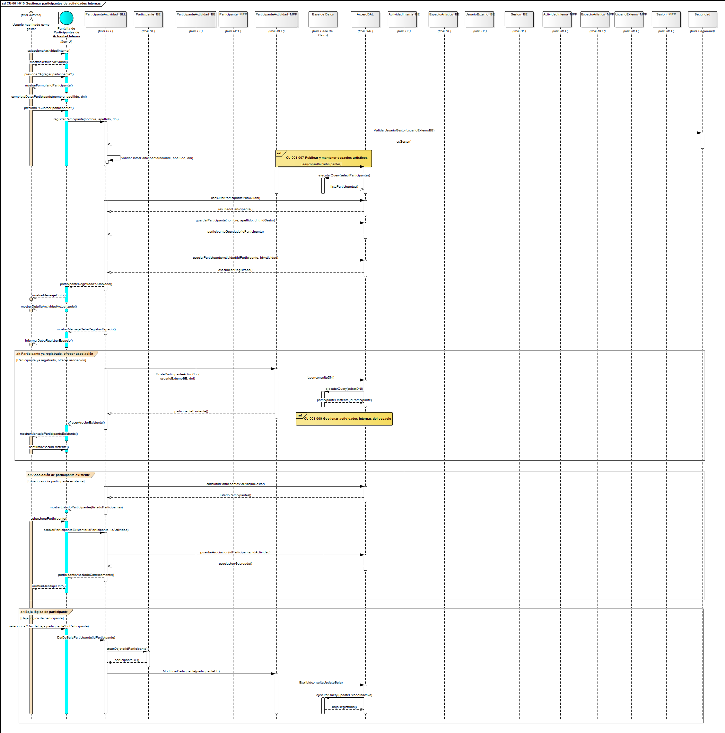

10.6.2.2.1.10.2 Diagrama de clase parcial de CU-001-010 Gestionar participantes de actividades internas
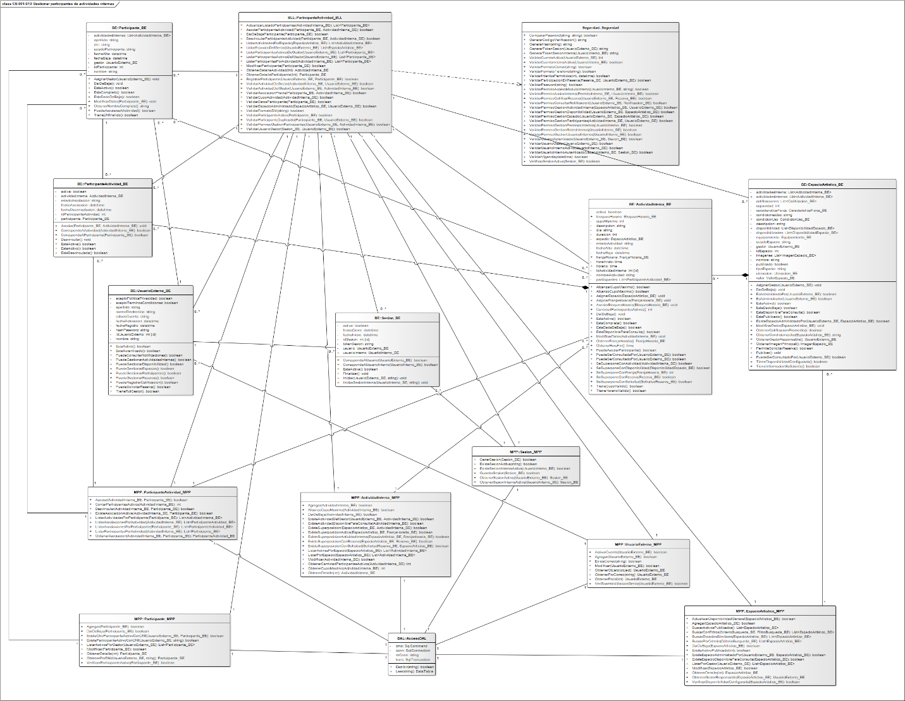

10.6.2.2.1.11 CU-001-011 Consultar notificaciones y acceder a elementos relacionados
Cuadro de Revisión
Versión | Responsable | Descripción de la Revisión | Fecha
1.0 | María Belén La Cava | Creación del caso de uso “Consultar notificaciones y recordatorios”. | 08/06/2026
1.1 | Alvarez, Eduardo | Parcial: El CU está bien orientado, pero debe ajustar nombre y trazabilidad con la lista aprobada. Reforzar el acceso al elemento relacionado desde la notificación y completar diagrama de secuencia y diagrama de clases parcial asociado. | 14/06/2026
1.2 | Alvarez, Eduardo | Parcial. El CU corresponde al listado aprobado, pero no conserva la observación anterior del cuadro de revisión, debe ajustar el nombre contra la lista validada, revisar actores, corregir el inicio del camino principal, ordenar caminos alternativos y actualizar referencias a CU que no corresponden como independientes. | 26/06/2026
1.3 | María Belén La Cava | Se ajustó el nombre del caso de uso y su trazabilidad de acuerdo con el listado validado, reforzando el acceso desde la notificación hacia el elemento relacionado. Se revisaron los actores, se corrigió el inicio del camino principal, se reorganizaron los caminos alternativos y se actualizaron las referencias a funcionalidades que no corresponden como casos de uso independientes. También se incorporaron y revisaron los diagramas asociados. | 30/06/2026
1.4 | Alvarez, Eduardo | Parcial. El | 05/07/2026
1.5 | María Belén La Cava | Corrección del cuadro de revisión. Se verificó la correspondencia de los registros con el presente caso de uso, se corrigió la numeración de versiones y se reemplazó la descripción genérica de la revisión anterior por la identificación concreta de los ajustes realizados. | 13/08/2026
Identificación del Caso de Uso
CU01-011
Nombre del Caso de Uso
Consultar notificaciones y acceder a elementos relacionados
Descripción del Caso de Uso
Este caso de uso permite que un usuario autenticado consulte las notificaciones generadas dentro de la plataforma StageUp y acceda, cuando corresponda, al elemento relacionado con cada aviso.
Las notificaciones informan eventos relevantes vinculados a la actividad del usuario dentro del sistema, como solicitudes de reserva, aceptación o rechazo de reservas, cancelaciones, recordatorios previos a reservas aceptadas, solicitudes de habilitación como gestor, solicitudes de soporte u otros avisos operativos. Al seleccionar una notificación, el sistema muestra el detalle del elemento asociado y actualiza el estado de lectura de la notificación.
Actor / Usuario
Actor principal: Usuario autenticado.

Precondiciones
- La plataforma StageUp se encuentra disponible para el acceso.
- El usuario posee una cuenta registrada dentro de la plataforma.
- La cuenta del usuario se encuentra en estado activa.
- El usuario se encuentra autenticado en StageUp.
- El centro de notificaciones se encuentra disponible desde la interfaz principal de la plataforma.
Postcondiciones
- El usuario visualiza las notificaciones asociadas a su cuenta.
- El usuario puede identificar notificaciones nuevas y notificaciones ya revisadas.
- Si el usuario selecciona una notificación asociada a un elemento, el sistema lo redirige al detalle correspondiente.
- La notificación seleccionada queda marcada como leída.
- Los recordatorios previos a reservas aceptadas quedan disponibles dentro del centro de notificaciones cuando corresponda.
- Si el elemento relacionado no se encuentra disponible para consulta, el sistema informa la situación y mantiene al usuario en el centro de notificaciones o en la pantalla de origen.
Disparador
El usuario desea consultar avisos, novedades o recordatorios vinculados a su actividad dentro de StageUp y selecciona el centro de notificaciones desde la interfaz principal.
Escenario Principal de Éxito
- El usuario selecciona el ícono o acceso al centro de notificaciones desde la interfaz principal de StageUp.
- El sistema despliega el centro de notificaciones.
- El sistema muestra el listado de notificaciones asociadas a la cuenta del usuario.
- El sistema presenta cada notificación con título, breve descripción, fecha de generación y estado de lectura.
- El usuario revisa el listado de notificaciones disponibles.
- El usuario selecciona una notificación del listado.
- El sistema identifica el elemento asociado a la notificación, como una reserva, una solicitud de habilitación como gestor, una solicitud de soporte, un espacio artístico o una actividad interna.
- El sistema actualiza el estado de lectura de la notificación seleccionada.
- El sistema redirige al usuario al detalle del elemento relacionado con la notificación.
- El usuario consulta la información vinculada a la notificación seleccionada.
Caminos Alternativos
A1. No existen notificaciones disponibles
Se dispara en el paso 3 del escenario principal.
- El sistema detecta que el usuario no posee notificaciones generadas.
- El sistema muestra un mensaje indicando que no existen notificaciones disponibles.
- El sistema mantiene visible el centro de notificaciones.
- No se accede a ningún elemento relacionado.
A2. Notificaciones no leídas
Se dispara en el paso 4 del escenario principal.
- El sistema identifica notificaciones con estado no leída.
- El sistema las muestra diferenciadas dentro del listado de notificaciones.
- El usuario identifica las notificaciones pendientes de revisión.
- El flujo continúa en el paso 5 del escenario principal.
A3. Notificaciones ya leídas
Se dispara en el paso 4 del escenario principal.
- El sistema identifica notificaciones con estado leída.
- El sistema las muestra dentro del listado sin destacarlas como nuevas.
- El usuario puede volver a consultar la información de la notificación.
- El flujo continúa en el paso 5 del escenario principal.
A4. Notificación asociada a una reserva
Se dispara en el paso 7 del escenario principal.
- El sistema identifica que la notificación seleccionada se encuentra asociada a una reserva.
- El sistema redirige al usuario al detalle de la reserva correspondiente.
- El usuario consulta la información de la reserva relacionada.
A5. Notificación asociada a una solicitud de habilitación como gestor
Se dispara en el paso 7 del escenario principal.
- El sistema identifica que la notificación seleccionada se encuentra asociada a una solicitud de habilitación como gestor.
- El sistema redirige al usuario al detalle o estado de la solicitud de habilitación correspondiente.
- El usuario consulta el resultado o estado de la solicitud.
A6. Notificación asociada a una solicitud de soporte
Se dispara en el paso 7 del escenario principal.
- El sistema identifica que la notificación seleccionada se encuentra asociada a una solicitud de soporte.
- El sistema redirige al usuario al detalle de la solicitud de soporte correspondiente.
- El usuario consulta la información actualizada de la solicitud.
A7. Notificación asociada a un espacio artístico o actividad interna
Se dispara en el paso 7 del escenario principal.
- El sistema identifica que la notificación seleccionada se encuentra asociada a un espacio artístico o a una actividad interna.
- El sistema redirige al usuario al detalle del elemento correspondiente.
- El usuario consulta la información relacionada.
A8. Recordatorio previo a una reserva aceptada
Se dispara cuando existe una reserva aceptada cuya fecha y franja horaria se encuentran próximas a cumplirse.
- El sistema genera una notificación interna 24 horas antes del inicio de la reserva aceptada.
- La notificación incluye información relevante como nombre del espacio, fecha, franja horaria y datos básicos de la operación.
- El recordatorio queda disponible dentro del centro de notificaciones del usuario solicitante.
- Cuando el usuario selecciona el recordatorio, el flujo continúa en el paso 7 del escenario principal.
A9. Elemento relacionado no disponible para consulta
Se dispara en el paso 9 del escenario principal.
- El sistema detecta que el elemento asociado a la notificación ya no se encuentra disponible para consulta por el usuario.
- El sistema informa que no es posible acceder al detalle relacionado.
- El sistema mantiene visible el centro de notificaciones o retorna a la pantalla desde la cual el usuario accedió.
- No se muestra el detalle del elemento relacionado.
Reglas y Validaciones del Proceso
- El usuario debe tener una cuenta activa dentro de StageUp.
- El usuario debe encontrarse autenticado en la plataforma.
- El centro de notificaciones debe ser accesible desde la interfaz principal de StageUp.
- Las notificaciones deben presentarse en formato de listado.
- Cada notificación debe mostrar título, breve descripción, fecha de generación y estado de lectura.
- Las notificaciones nuevas deben diferenciarse de aquellas que ya fueron revisadas.
- Cada notificación debe estar asociada a un elemento concreto dentro de StageUp cuando corresponda.
- Al seleccionar una notificación asociada a un elemento, el sistema debe redirigir al usuario al detalle correspondiente.
- La plataforma debe actualizar el estado de lectura de la notificación cuando el usuario accede a la misma o al elemento relacionado.
- Los recordatorios previos a reservas aceptadas deben generarse 24 horas antes del inicio de la reserva confirmada.
- El recordatorio previo a la reserva debe incluir información relevante como nombre del espacio, fecha, franja horaria y datos básicos de la operación.
- Los recordatorios deben estar disponibles dentro del centro de notificaciones de StageUp.
- Las notificaciones deben mostrarse únicamente al usuario relacionado con el evento generado.
- Si el elemento asociado a la notificación ya no se encuentra disponible para el usuario, el sistema debe informar la situación y evitar el acceso al detalle.
Referencias
- CU-001-005 Gestionar reservas de espacios artísticos.

10.6.2.2.1.11.1 Diagrama de secuencia de CU-001-011 Consultar notificaciones y acceder a elementos relacionados
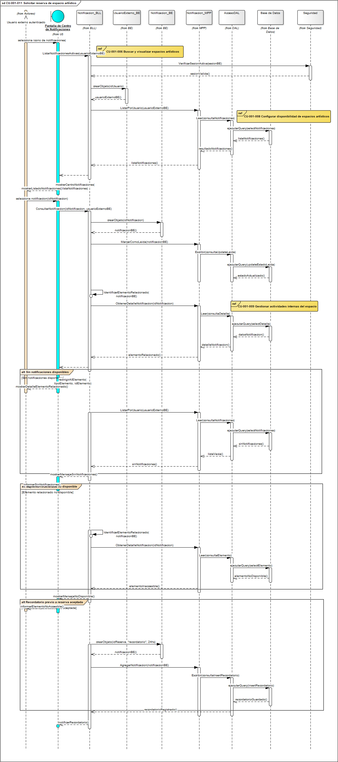

10.6.2.2.1.11.2 Diagrama de clase parcial de CU-001-011 Consultar notificaciones y acceder a elementos relacionados
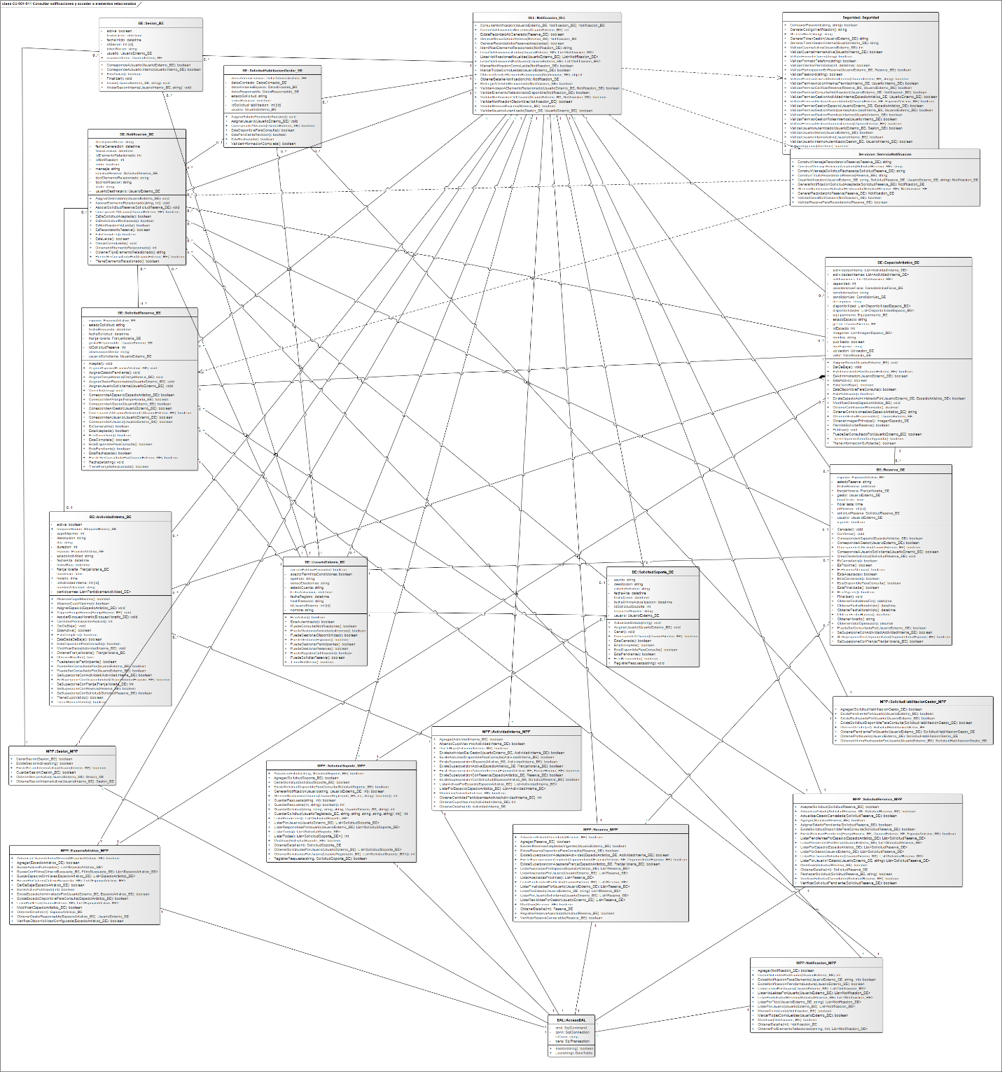

10.6.2.2.1.12 CU-001-012 Gestionar usuarios internos y permisos
Cuadro de Revisión
Versión | Responsable | Descripción de la Revisión | Fecha
1.0 | María Belén La Cava | Creación del caso de uso “Gestionar usuarios internos y permisos”. | 08/06/2026
1.1 | Alvarez, Eduardo | Parcial: El CU corresponde al listado aprobado, pero debe ordenar mejor el flujo interno de gestión de usuarios, roles y permisos. Reforzar validaciones de acceso y completar diagrama de secuencia y diagrama de clases parcial asociado. | 14/06/2026
1.2 | Alvarez, Eduardo | Parcial. El CU corresponde al listado aprobado, pero no conserva la observación anterior del cuadro de revisión. Además, debe revisar actores, corregir el inicio del camino principal, ordenar mejor la gestión de usuarios, roles y permisos, y depurar caminos alternativos que no ameritan quedar como alternativas independientes. | 26/06/2026
1.3 | María Belén La Cava | Se revisaron los actores y se corrigió el inicio del camino principal. Se reorganizó el flujo correspondiente a la gestión de usuarios internos, roles y permisos, se reforzaron las validaciones de acceso y se depuraron los caminos alternativos que correspondían a acciones menores dentro de otros flujos. También se ajustaron las referencias del caso de uso de acuerdo con la estructura validada. | 30/06/2026
1.4 | Alvarez, Eduardo | Parcial. El caso de uso textual mejoró respecto de la versión anterior, especialmente en actor y referencias, pero todavía no queda completamente balanceado con sus diagramas. El CU desarrolla 16 caminos alternativos, mientras que el DS solo refleja algunos bloques. Además, el DS no fue incorporado como archivo en el ZIP, mantiene referencias a otros CU que no coinciden con las declaradas en el CU, incorpora Base de Datos como participante y el DCP queda demasiado cargado para validar con claridad las clases y relaciones propias de este CU. | 05/07/2026
1.5 | María Belén La Cava | Corrección del cuadro de revisión. Se verificó la correspondencia de los registros con el presente caso de uso, se corrigió la numeración de versiones y se reemplazó la descripción genérica de la revisión anterior por la identificación concreta de los ajustes realizados, manteniendo las observaciones históricas correspondientes al CU. | 13/08/2026
Identificación del Caso de Uso
CU01-012
Nombre del Caso de Uso
Gestionar usuarios internos y permisos
Descripción del Caso de Uso
Este caso de uso permite que un usuario interno autorizado de Artera gestione las cuentas internas que intervienen en la administración, soporte, control operativo y supervisión de la plataforma StageUp.
La gestión contempla el registro, consulta, modificación y baja lógica de usuarios internos, así como la administración de roles y permisos internos. A través de esta funcionalidad, StageUp restringe el acceso a las funcionalidades administrativas según el rol asignado y evita intervenciones no autorizadas dentro del entorno administrativo.
Actor / Usuario
Actor principal: Usuario interno autorizado.
Precondiciones
- La plataforma StageUp se encuentra disponible para el acceso.
- El usuario interno posee una cuenta registrada dentro de la plataforma.
- La cuenta del usuario interno se encuentra en estado activa.
- El usuario interno se encuentra autenticado en el entorno administrativo de StageUp.
- El usuario interno posee permisos suficientes para acceder a la gestión de usuarios internos, roles y permisos.
Postcondiciones
- El usuario interno registrado queda disponible dentro del entorno administrativo de StageUp.
- El usuario interno queda asociado a un área interna, un rol y un estado de cuenta.
- Los roles internos quedan configurados con los permisos correspondientes.
- Los permisos asignados determinan las funcionalidades administrativas a las que puede acceder cada usuario interno.
- Si se realiza una baja lógica, el usuario interno queda en estado inactivo y no puede acceder a funcionalidades administrativas.
- Las modificaciones realizadas sobre usuarios internos, roles y permisos quedan almacenadas correctamente.
- Los cambios relevantes sobre usuarios internos, roles y permisos quedan disponibles para su consulta en los registros de actividad correspondientes.
Disparador
El usuario interno autorizado necesita registrar, consultar, modificar o dar de baja usuarios internos, o administrar roles y permisos dentro del entorno administrativo de StageUp.
Escenario Principal de Éxito
- El usuario interno autorizado selecciona la sección “Usuarios internos y permisos” desde el panel administrativo.
- El sistema valida que el usuario interno posea permisos suficientes para acceder a la funcionalidad.
- El sistema muestra la pantalla “Usuarios internos y permisos”.
- El sistema presenta el listado de usuarios internos registrados dentro de StageUp, si existieran.
- El sistema presenta cada usuario interno mediante información resumida: nombre, apellido, correo electrónico, área interna, rol asignado y estado.
- El sistema muestra las opciones disponibles para agregar usuario interno, consultar usuarios registrados y gestionar roles.
- El usuario interno autorizado selecciona la opción “Agregar usuario interno”.
- El sistema muestra el formulario de registro de usuario interno con los campos nombre, apellido, correo electrónico, área interna, rol asignado y estado de la cuenta.
- El usuario interno autorizado completa los datos del nuevo usuario interno.
- El usuario interno autorizado selecciona el rol que corresponderá al nuevo usuario, de acuerdo con las funciones que desempeñará dentro de Artera.
- El usuario interno autorizado selecciona la opción “Guardar usuario”.
- El sistema valida la información ingresada, verificando que los campos obligatorios se encuentren completos, que el correo electrónico tenga un formato válido, que no exista otro usuario interno registrado con el mismo correo electrónico y que el rol seleccionado exista dentro de la configuración de StageUp.
- El sistema registra el nuevo usuario interno dentro del entorno administrativo.
- El sistema asocia el usuario interno al área, rol y estado definidos.
- El sistema aplica los permisos correspondientes al rol asignado.
- El sistema muestra un mensaje indicando que el usuario interno fue registrado correctamente.
- El sistema muestra nuevamente el listado de usuarios internos con la información actualizada.
Caminos Alternativos
A1. Usuario interno sin permisos suficientes
Se dispara en el paso 2 del escenario principal.
- El sistema detecta que el usuario interno no posee permisos suficientes para acceder a la funcionalidad.
- El sistema impide el acceso a la sección “Usuarios internos y permisos”.
- El sistema muestra un mensaje indicando que el usuario no cuenta con permisos para realizar la acción solicitada.
- No se muestra la gestión de usuarios internos ni roles.

A2. Listado sin usuarios internos registrados
Se dispara en el paso 4 del escenario principal.
- El sistema detecta que no existen usuarios internos registrados para mostrar.
- El sistema muestra el listado vacío e informa que no existen usuarios internos disponibles.
- El sistema mantiene disponible la opción “Agregar usuario interno”.
- Si el usuario interno autorizado selecciona “Agregar usuario interno”, el flujo continúa en el paso 8 del escenario principal.
A3. Campos obligatorios incompletos
Se dispara en el paso 12 del escenario principal.
- El sistema detecta que uno o más campos obligatorios no fueron completados.
- El sistema muestra un mensaje indicando qué información debe completar el usuario interno autorizado.
- El usuario interno autorizado corrige o completa la información solicitada.
- El flujo retorna al paso 9 del escenario principal.
A4. Correo electrónico con formato inválido
Se dispara en el paso 12 del escenario principal.
- El sistema detecta que el correo electrónico ingresado no posee un formato válido.
- El sistema muestra un mensaje indicando que el correo electrónico debe ser corregido.
- El usuario interno autorizado modifica el correo electrónico ingresado.
- El flujo retorna al paso 9 del escenario principal.
A5. Correo electrónico ya registrado
Se dispara en el paso 12 del escenario principal.
- El sistema detecta que el correo electrónico ingresado ya se encuentra asociado a otro usuario interno registrado.
- El sistema informa que no es posible registrar otro usuario interno con el mismo correo electrónico.
- El usuario interno autorizado corrige el correo electrónico ingresado.
- El flujo retorna al paso 9 del escenario principal.
A6. Rol inexistente o no disponible
Se dispara en el paso 12 del escenario principal.
- El sistema detecta que el rol seleccionado no existe o no se encuentra disponible para ser asignado.
- El sistema informa que debe seleccionarse un rol válido.
- El usuario interno autorizado selecciona un rol disponible.
- El flujo retorna al paso 10 del escenario principal.
A7. Consulta del detalle de usuario interno
Se dispara en el paso 6 del escenario principal.
- El usuario interno autorizado selecciona un usuario del listado.
- El sistema muestra la pantalla “Detalle de usuario interno”.
- El sistema presenta la información completa del usuario interno seleccionado, incluyendo nombre, apellido, correo electrónico, área interna, rol asignado, estado y permisos vinculados.
- El sistema muestra las acciones disponibles para editar usuario o dar de baja usuario.
- El usuario interno autorizado consulta la información presentada.
A8. Modificación de usuario interno
Se dispara en el paso 4 del camino alternativo A7.
- El usuario interno autorizado selecciona la opción “Editar usuario”.
- El sistema habilita la edición de los campos nombre, apellido, correo electrónico, área interna, rol asignado y estado.
- El usuario interno autorizado modifica la información que desea actualizar.
- El usuario interno autorizado selecciona la opción “Guardar cambios”.
- El sistema valida que los campos obligatorios se encuentren completos, que el correo electrónico tenga un formato válido, que no exista otro usuario interno registrado con el mismo correo electrónico y que el rol seleccionado sea válido.
- El sistema almacena los cambios realizados.
- El sistema actualiza los permisos del usuario interno si se modificó el rol asignado.
- El sistema muestra un mensaje indicando que el usuario interno fue actualizado correctamente.
- El sistema muestra nuevamente la pantalla “Detalle de usuario interno” con la información actualizada.
Si el usuario interno autorizado cancela la edición antes de guardar los cambios, el sistema descarta la información no guardada y muestra nuevamente el detalle del usuario interno con la información registrada previamente.
A9. Datos inválidos en modificación de usuario interno
Se dispara en el paso 5 del camino alternativo A8.
- El sistema detecta campos obligatorios incompletos, correo electrónico con formato inválido, correo electrónico duplicado o rol inválido.
- El sistema informa qué información debe corregirse.
- El usuario interno autorizado corrige la información solicitada.
- El flujo retorna al paso 3 del camino alternativo A8.
A10. Baja lógica de usuario interno
Se dispara en el paso 4 del camino alternativo A7.
- El usuario interno autorizado selecciona la opción “Dar de baja usuario”.
- El sistema muestra un mensaje de confirmación indicando que el usuario interno dejará de tener acceso al entorno administrativo, pero se conservará la información histórica asociada a sus intervenciones dentro del sistema.
- Si el usuario interno autorizado confirma la baja lógica, el sistema actualiza el estado del usuario interno a inactivo.
- El sistema restringe el acceso del usuario interno inactivo a funcionalidades administrativas.
- El sistema conserva la información histórica asociada a sus intervenciones dentro de StageUp.
- El sistema muestra un mensaje indicando que el usuario interno fue dado de baja correctamente.
Si el usuario interno autorizado cancela la confirmación, el sistema no realiza cambios y muestra nuevamente la pantalla “Detalle de usuario interno”.
A11. Gestión de roles internos
Se dispara en el paso 6 del escenario principal.
- El usuario interno autorizado selecciona la opción “Gestionar roles”.
- El sistema muestra la pantalla “Roles y permisos”.
- El sistema presenta el listado de roles internos registrados dentro de StageUp.
- El sistema presenta cada rol mediante información resumida: nombre del rol, descripción, área asociada y estado.
- El sistema muestra las opciones disponibles para agregar rol o editar rol.
- El usuario interno autorizado selecciona la opción “Agregar rol”.
- El sistema muestra el formulario de creación de rol con los campos nombre del rol, descripción, área asociada y permisos disponibles.
- El usuario interno autorizado completa la información del rol y selecciona los permisos que desea asociar.
- El usuario interno autorizado selecciona la opción “Guardar rol”.
- El sistema valida que el nombre del rol se encuentre completo, que no exista otro rol activo con el mismo nombre y que se haya definido al menos un permiso asociado.
- El sistema registra el nuevo rol interno.
- El sistema almacena los permisos asignados al rol.
- El sistema muestra un mensaje indicando que el rol fue registrado correctamente.
A12. Modificación de roles y permisos internos
Se dispara en el paso 5 del camino alternativo A11.
- El usuario interno autorizado selecciona un rol del listado.
- El sistema muestra el detalle del rol seleccionado, incluyendo nombre, descripción, área asociada, estado y permisos asignados.
- El usuario interno autorizado selecciona la opción “Editar rol”.
- El sistema habilita la edición de los datos del rol y de los permisos asociados.
- El usuario interno autorizado modifica la información del rol o los permisos asignados.
- El usuario interno autorizado selecciona la opción “Guardar cambios”.
- El sistema valida que los datos obligatorios se encuentren completos y que la configuración de permisos sea válida.
- El sistema almacena los cambios realizados sobre el rol.
- El sistema actualiza los permisos de los usuarios internos que tengan asignado ese rol.
- El sistema muestra un mensaje indicando que el rol y sus permisos fueron actualizados correctamente.
A13. Rol sin permisos asignados
Se dispara en el paso 10 del camino alternativo A11 o en el paso 7 del camino alternativo A12.
- El sistema detecta que el usuario interno autorizado intenta guardar un rol sin permisos asociados.
- El sistema muestra un mensaje indicando que el rol debe tener al menos un permiso asignado.
- El usuario interno autorizado selecciona los permisos correspondientes.
- El flujo retorna al punto de carga o modificación del rol desde el cual se disparó la validación.
A14. Nombre de rol duplicado
Se dispara en el paso 10 del camino alternativo A11 o en el paso 7 del camino alternativo A12.
- El sistema detecta que ya existe un rol activo con el mismo nombre.
- El sistema muestra un mensaje indicando que el nombre del rol ya se encuentra registrado.
- El usuario interno autorizado modifica el nombre del rol.
- El flujo retorna al punto de carga o modificación del rol desde el cual se disparó la validación.

A15. Configuración de permisos inválida
Se dispara en el paso 7 del camino alternativo A12.
- El sistema detecta que la configuración de permisos seleccionada no es válida para el rol.
- El sistema muestra un mensaje indicando que la configuración debe ser corregida.
- El usuario interno autorizado ajusta los permisos asignados.
- El flujo retorna al paso 5 del camino alternativo A12.
A16. Intento de acceso a funcionalidad no autorizada
Se dispara cuando un usuario interno intenta acceder a una funcionalidad administrativa no incluida en los permisos de su rol.
- El sistema valida los permisos asociados al rol del usuario interno.
- El sistema detecta que el usuario no posee autorización para realizar la acción solicitada.
- El sistema bloquea el acceso a la funcionalidad.
- El sistema muestra un mensaje indicando que el usuario no cuenta con permisos para acceder a esa sección o ejecutar esa acción.
- No se ejecuta la funcionalidad solicitada.
Reglas y Validaciones del Proceso
- Solo los usuarios internos con permisos suficientes pueden gestionar usuarios internos, roles y permisos.
- Los usuarios internos deben poseer una cuenta activa para acceder al entorno administrativo de StageUp.
- Cada usuario interno debe tener nombre, apellido, correo electrónico, área interna, rol asignado y estado.
- El correo electrónico de un usuario interno debe tener un formato válido.
- No puede existir más de un usuario interno activo con el mismo correo electrónico.
- Todo usuario interno debe tener un rol asignado para operar dentro del entorno administrativo.
- Los usuarios internos inactivos no pueden acceder a funcionalidades administrativas.
- La baja lógica de un usuario interno no elimina físicamente la información histórica asociada a sus intervenciones dentro del sistema.
- Los roles internos deben agrupar permisos según las funciones desempeñadas dentro de Artera.
- Cada rol interno debe tener al menos un permiso asociado.
- Los permisos deben determinar el acceso a módulos y acciones dentro de StageUp.
- El sistema debe restringir automáticamente el acceso a funcionalidades no autorizadas según el rol y los permisos asignados.
- La modificación de un rol debe impactar en los usuarios internos que tengan asignado dicho rol.
- Los cambios relevantes sobre usuarios internos, roles y permisos deben registrarse con información sobre usuario interno responsable, fecha, hora y tipo de operación realizada.
- Las acciones que impacten en la persistencia de información, como alta, modificación, baja lógica de usuarios internos y cambios sobre roles o permisos, deben quedar registradas en la bitácora del sistema.
Referencias
- CU-001-013 Consultar registros de actividad.

10.6.2.2.1.12.1 Diagrama de secuencia de CU-001-012 Gestionar usuarios internos y permisos
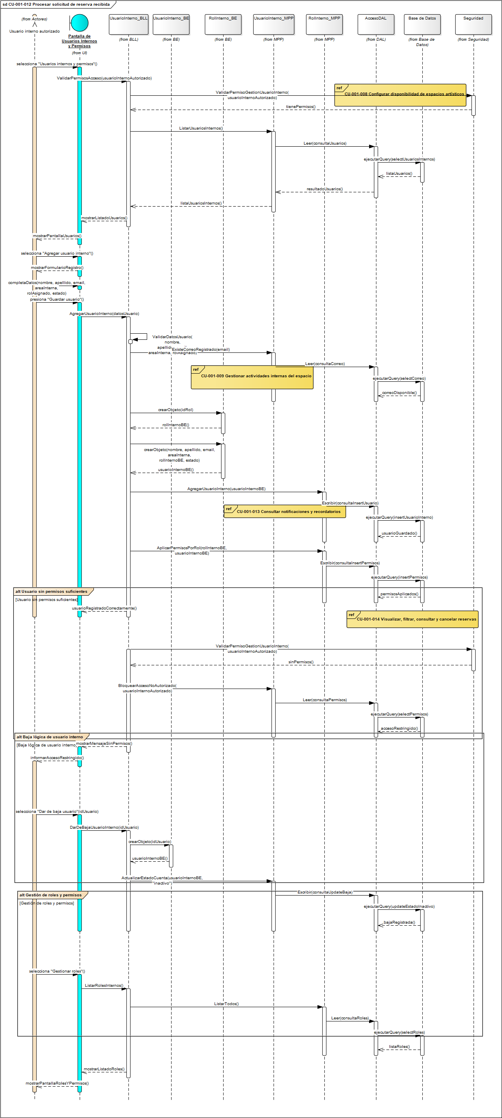

10.6.2.2.1.12.2 Diagrama de clase parcial de CU-001-012 Gestionar usuarios internos y permisos
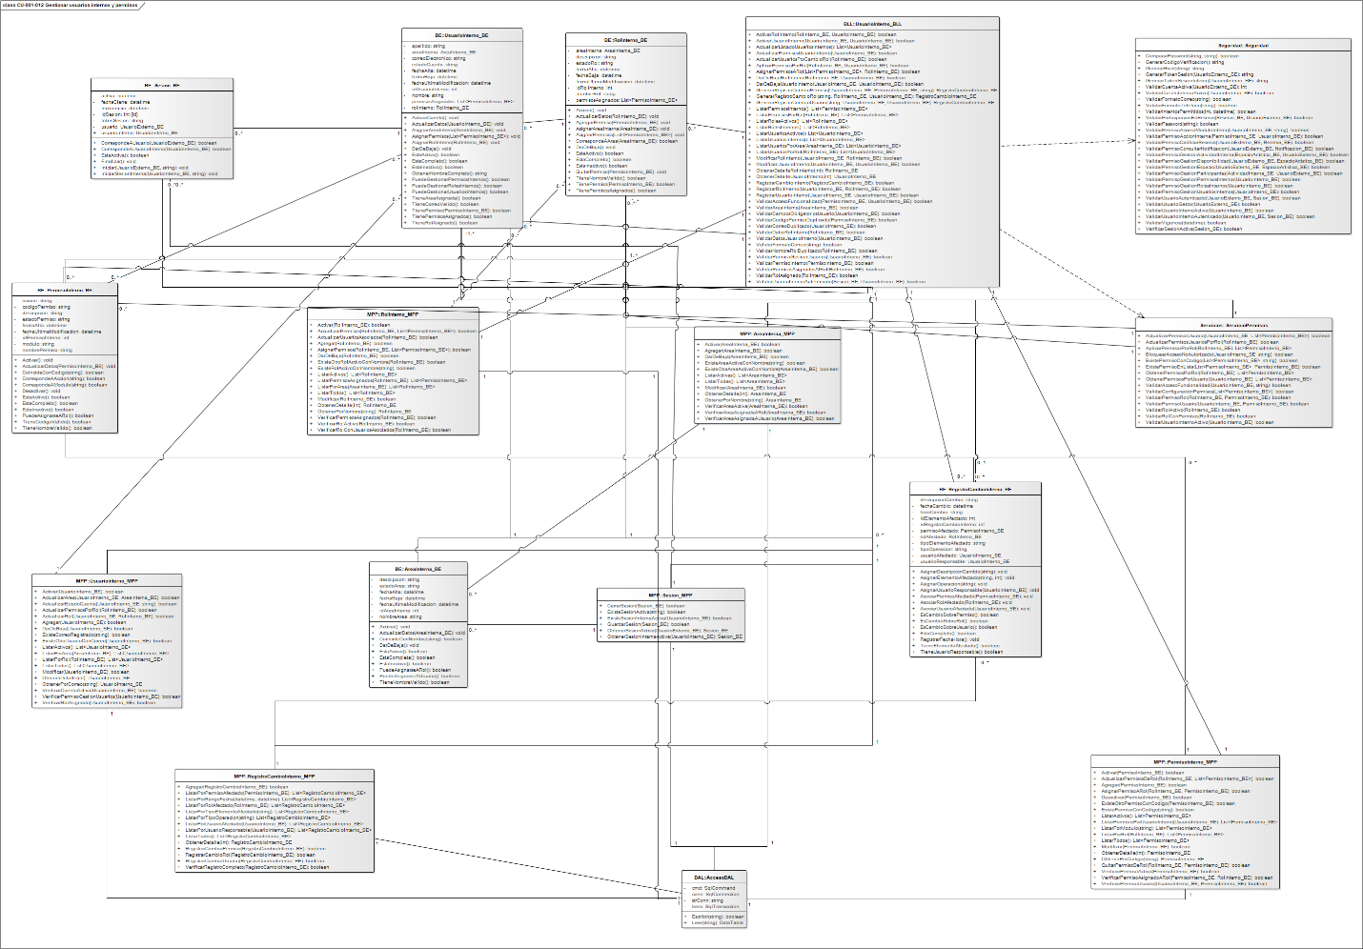

10.6.2.2.1.13 CU-001-013 Consultar registros de actividad
Cuadro de Revisión
Versión | Responsable | Descripción de la Revisión | Fecha
1.0 | María Belén La Cava | Creación del caso de uso “Consultar registros de actividad”. | 08/06/2026
1.1 | Alvarez, Eduardo | Parcial leve: El CU está alineado con el listado aprobado. Ajustar precondiciones y contemplar el caso sin registros como camino alternativo. Completar diagrama de secuencia y diagrama de clases parcial asociado. | 14/06/2026
1.2 | Alvarez, Eduardo | Parcial. El CU corresponde al listado aprobado, pero no conserva la observación anterior del cuadro de revisión. Debe corregir actores, ya que la plataforma no debe figurar como actor secundario; revisar la precondición sobre existencia de registros, porque se contradice con el camino alternativo sin registros; ajustar el inicio del camino principal para que no repita precondiciones de sesión activa; tratar los filtros como una opción de consulta y no como paso obligatorio; y ordenar los caminos alternativos con formato A1, A2, A3, diferenciando alternativas funcionales reales de acciones menores como limpiar filtros o no abrir el detalle. | 26/06/2026
1.3 | María Belén La Cava | Se corrigieron los actores del caso de uso y se ajustaron las precondiciones, eliminando la contradicción vinculada con la existencia previa de registros. Se revisó el inicio del camino principal para evitar la repetición de condiciones de sesión activa, se definió la aplicación de filtros como una opción de consulta y se reorganizaron los caminos alternativos con una estructura diferenciada, excluyendo acciones menores que no representan alternativas funcionales independientes. | 30/06/2026
1.4 | Alvarez, Eduardo | Parcial. El caso de uso mejoró respecto de la versión anterior, especialmente en precondiciones, filtros y caminos alternativos. Sin embargo, los diagramas asociados todavía no quedan completamente balanceados con el CU. El DS no fue incorporado como archivo en el ZIP, incorpora Base de Datos como participante y agrega referencias a otros CU aunque la especificación textual indica que no aplican referencias. | 05/07/2026
1.5 | María Belén La Cava | Corrección del cuadro de revisión. Se verificó la correspondencia de los registros con el presente caso de uso, se corrigió la numeración de versiones y se reemplazó la descripción genérica de la revisión anterior por la identificación concreta de los ajustes realizados, manteniendo las observaciones históricas correspondientes al CU. | 13/08/2026
Identificación del Caso de Uso
CU01-013
Nombre del Caso de Uso
Consultar registros de actividad
Descripción del Caso de Uso
Este caso de uso permite que un usuario interno autorizado consulte los registros de actividad generados dentro de la plataforma StageUp. Estos registros permiten revisar acciones relevantes realizadas dentro del entorno administrativo, tales como accesos, modificaciones, acciones sobre registros, cambios de estado, intervenciones de soporte, aprobación o rechazo de solicitudes de habilitación como gestor y otros cambios administrativos importantes.
La funcionalidad permite visualizar la información registrada, consultar el detalle de un registro específico y aplicar filtros básicos para facilitar tareas de supervisión, seguimiento operativo y trazabilidad de acciones internas.
Actor / Usuario
Actor principal: Usuario interno autorizado.
Precondiciones
- La plataforma StageUp se encuentra disponible para el acceso.
- El usuario interno posee una cuenta registrada dentro del entorno administrativo de StageUp.
- La cuenta del usuario interno se encuentra en estado activa.
- El usuario interno se encuentra autenticado dentro del entorno administrativo.
- El usuario interno posee permisos suficientes para consultar registros de actividad.
Postcondiciones
- El usuario interno autorizado visualiza los registros de actividad disponibles, ya sea en el listado general o según los filtros aplicados.
- El usuario interno puede identificar usuario responsable, fecha, hora, tipo de operación, entidad afectada y resultado de cada acción registrada.
- Si el usuario selecciona un registro, visualiza el detalle correspondiente.
- La consulta realizada no modifica los registros almacenados dentro de la plataforma.
- Si no existen registros o no hay coincidencias con los filtros aplicados, el sistema informa la situación correspondiente.
Disparador
El usuario interno autorizado necesita consultar registros de actividad para realizar tareas de control, auditoría, seguimiento operativo o revisión de acciones relevantes dentro de StageUp.
Escenario Principal de Éxito
- El usuario interno autorizado selecciona la sección “Registros de actividad” desde el panel administrativo.
- El sistema valida que el usuario interno posea permisos suficientes para acceder a la consulta de registros de actividad.
- El sistema muestra la pantalla “Registros de actividad”.
- El sistema muestra el listado general de registros de actividad generados dentro de StageUp.
- El sistema presenta cada registro con la siguiente información: usuario que realizó la acción, fecha, hora, tipo de operación ejecutada, entidad afectada y resultado de la acción.
- El sistema muestra filtros básicos de consulta: usuario interno, fecha, tipo de operación y entidad afectada.
- El usuario interno autorizado revisa el listado general de registros de actividad.
- El usuario interno autorizado selecciona un registro del listado.
- El sistema muestra el detalle del registro seleccionado, incluyendo usuario responsable de la acción, fecha, hora, tipo de operación, entidad afectada, resultado de la operación y datos generales asociados al evento registrado.
- El usuario interno autorizado consulta la información del registro seleccionado.
Caminos Alternativos
A1. Usuario interno sin permisos suficientes
Se dispara en el paso 2 del escenario principal.
- El sistema detecta que el usuario interno no posee permisos suficientes para consultar registros de actividad.
- El sistema impide el acceso a la funcionalidad.
- El sistema muestra un mensaje indicando que el usuario no cuenta con permisos para realizar la acción solicitada.
- No se muestra el listado de registros de actividad.
A2. No existen registros de actividad disponibles
Se dispara en el paso 4 del escenario principal.
- El sistema detecta que no existen registros de actividad disponibles para mostrar.
- El sistema muestra un mensaje indicando que no hay registros de actividad disponibles.
- El sistema mantiene visible la pantalla “Registros de actividad”.
- No se muestra detalle de registros.
A3. Aplicación de filtros de consulta
Se dispara en el paso 6 del escenario principal.
- El usuario interno autorizado selecciona uno o más filtros de consulta.
- El usuario interno autorizado selecciona la opción “Aplicar filtros”.
- El sistema procesa los filtros ingresados.
- El sistema actualiza el listado y muestra únicamente los registros que cumplen con los criterios seleccionados.
- El usuario interno autorizado revisa los registros filtrados.
- Si el usuario selecciona un registro, el flujo continúa en el paso 8 del escenario principal.
Si el usuario selecciona la opción “Limpiar filtros”, el sistema elimina los criterios aplicados y vuelve a mostrar el listado general de registros de actividad.
A4. Filtros sin resultados
Se dispara en el paso 4 del camino alternativo A3.
- El sistema detecta que existen registros de actividad en la plataforma, pero ninguno cumple con los filtros aplicados.
- El sistema muestra un mensaje indicando que no se encontraron registros para los criterios seleccionados.
- El sistema mantiene disponibles los filtros para que el usuario pueda modificarlos o limpiarlos.
- El usuario interno autorizado puede modificar los filtros o volver al listado general.
A5. Consulta del listado sin acceder al detalle
Se dispara en el paso 7 del escenario principal o en el paso 5 del camino alternativo A3.
- El usuario interno autorizado revisa los registros presentados en el listado.
- El usuario no selecciona ningún registro para consultar el detalle.
- El sistema mantiene visible el listado de registros de actividad.
- La consulta finaliza sin acceder al detalle de un registro específico.
A6. Registro no disponible al momento de consultar el detalle
Se dispara en el paso 9 del escenario principal.
- El sistema detecta que el registro seleccionado no se encuentra disponible para visualizar su detalle en ese momento.
- El sistema muestra un mensaje indicando que no es posible acceder al detalle del registro seleccionado.
- El sistema retorna a la pantalla “Registros de actividad”.
- El usuario interno autorizado puede continuar consultando el listado disponible.
Reglas y Validaciones del Proceso
- Solo los usuarios internos autorizados pueden consultar registros de actividad.
- El usuario interno debe tener una cuenta activa dentro del entorno administrativo de StageUp.
- El usuario interno debe poseer permisos específicos para acceder a la consulta de registros de actividad.
- El sistema debe mostrar registros de acciones relevantes realizadas dentro del entorno administrativo.
- Los registros de actividad pueden incluir accesos, modificaciones, acciones sobre registros, cambios de estado, intervenciones de soporte, aprobación o rechazo de solicitudes de habilitación como gestor y cambios de estado administrativos.
- Cada registro debe mostrar usuario que realizó la acción, fecha, hora, tipo de operación ejecutada, entidad afectada y resultado de la acción.
- El sistema debe permitir aplicar filtros básicos por usuario interno, fecha, tipo de operación y entidad afectada.
- La aplicación de filtros debe ser opcional y no obligatoria para consultar el listado general.
- Los filtros aplicados deben actualizar el listado de registros según los criterios seleccionados.
- Debe diferenciarse entre la inexistencia total de registros de actividad y la ausencia de resultados para filtros aplicados.
- La consulta de registros de actividad no debe modificar la información almacenada.
- Los registros deben estar disponibles para tareas de supervisión, seguimiento operativo y trazabilidad de acciones realizadas por usuarios internos dentro de StageUp.
- El acceso a esta funcionalidad debe permanecer restringido a usuarios internos con permisos específicos.
Referencias
- No aplica

10.6.2.2.1.13.1 Diagrama de secuencia de CU-001-013 Consultar registros de actividad
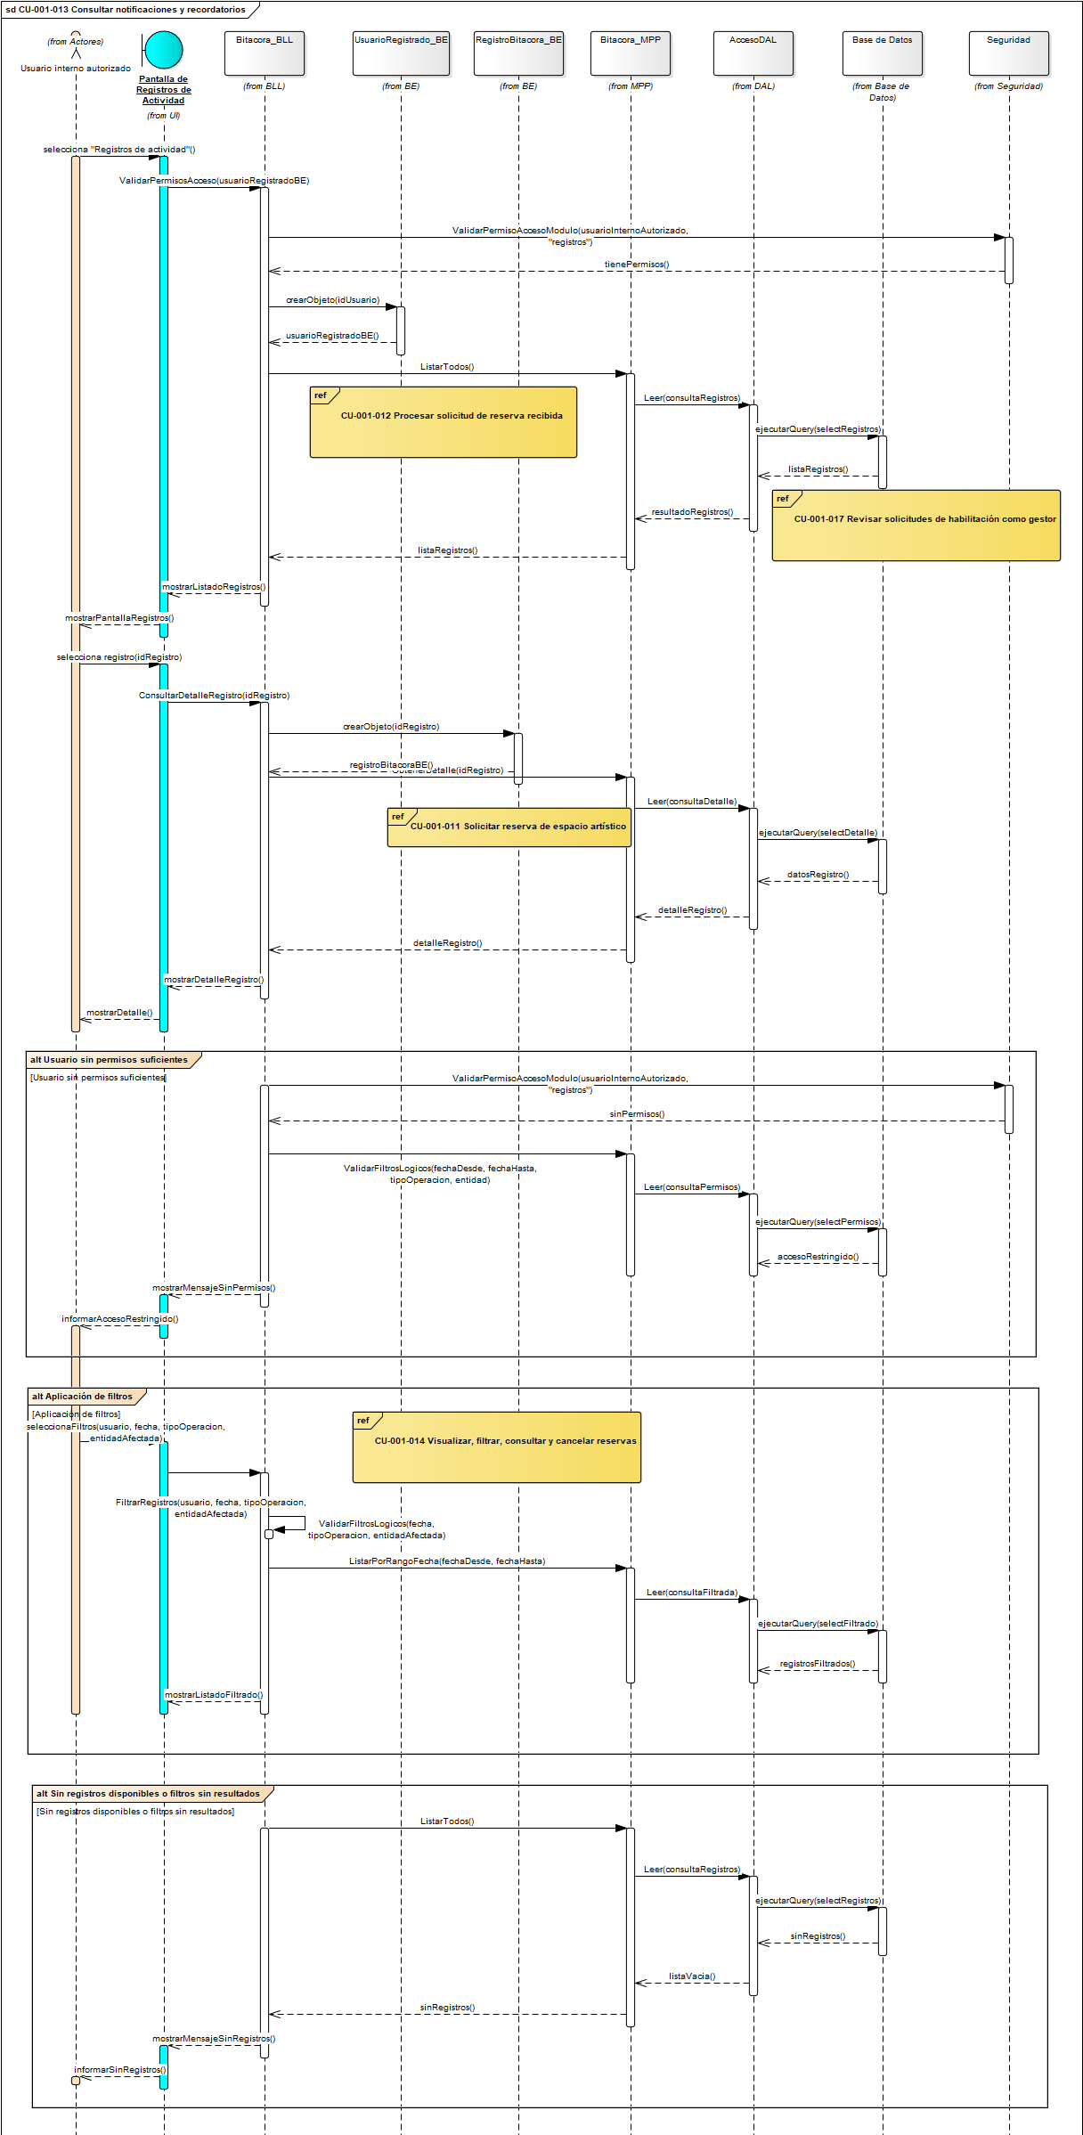

10.6.2.2.1.13.2 Diagrama de clase parcial de CU-001-013 Consultar registros de actividad
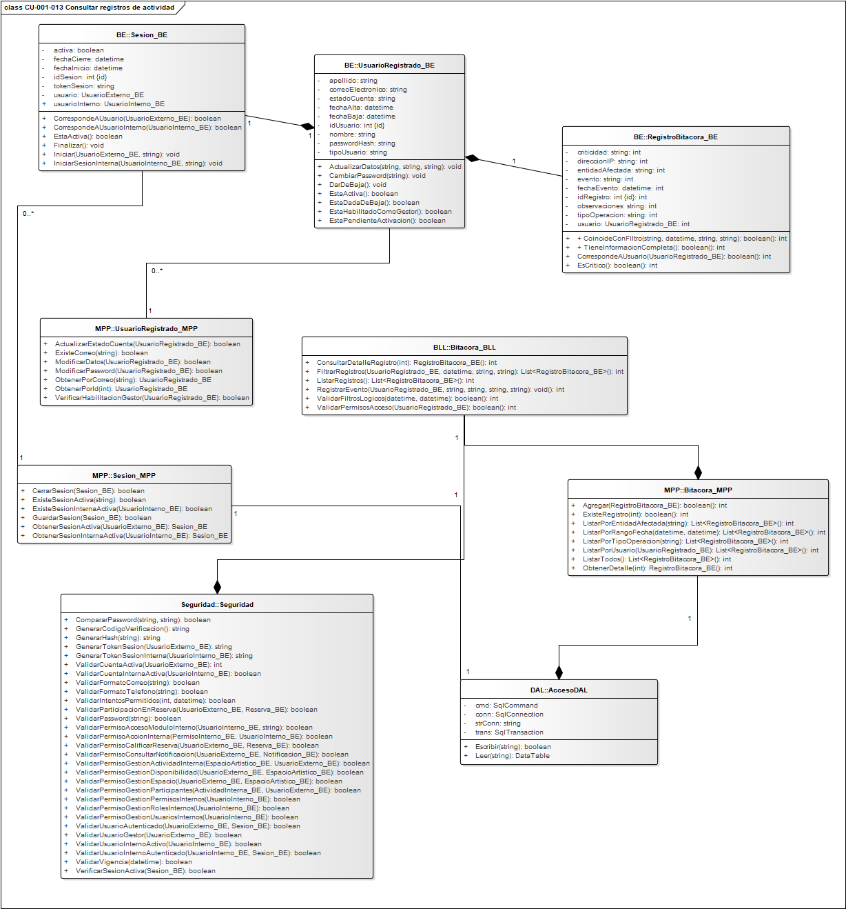

10.6.2.2.2 Diagrama de clases parcial del Área de Desarrollo
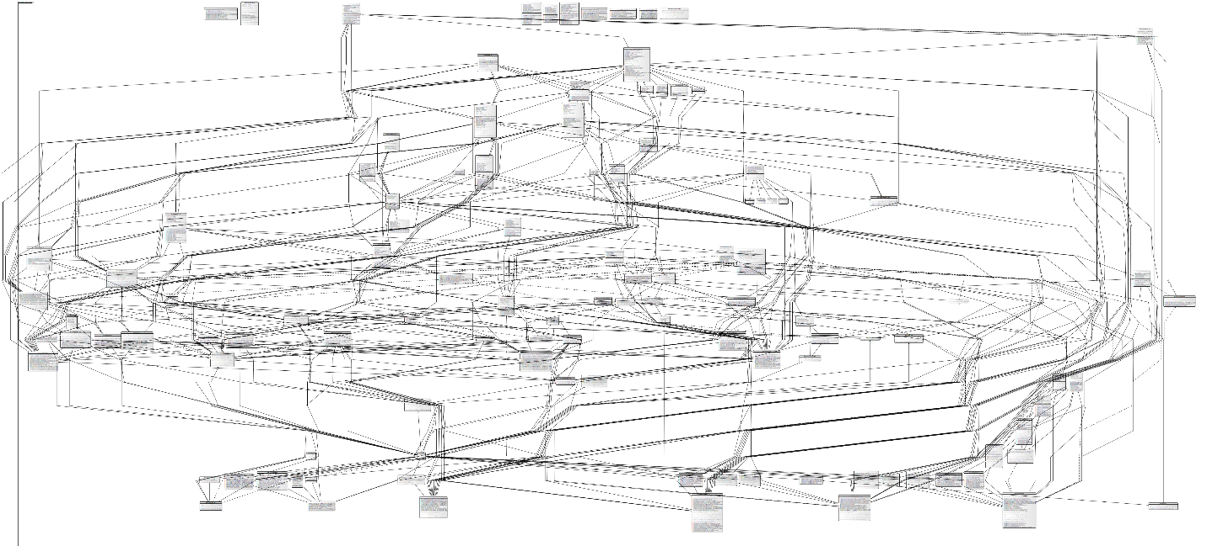

10.6.2.3 Área de Administración (002)

10.6.2.3.1 Diagrama de casos de uso del Área de Administración
El presente diagrama representa los casos de uso correspondientes al Área de Administración de la plataforma StageUp. En el mismo se identifican las funcionalidades vinculadas con el registro y control de pagos, la registración de transacciones económicas, el cálculo de comisiones y cargos, la gestión de facturación, el envío de resúmenes de operación, la consulta de historial financiero y la configuración de parámetros generales de la plataforma.
El diagrama permite visualizar la interacción entre los usuarios internos autorizados, los usuarios externos involucrados en las operaciones económicas, el medio externo de pago integrado y el servicio de correo electrónico, reflejando las relaciones principales necesarias para el funcionamiento administrativo, financiero y operativo de StageUp.
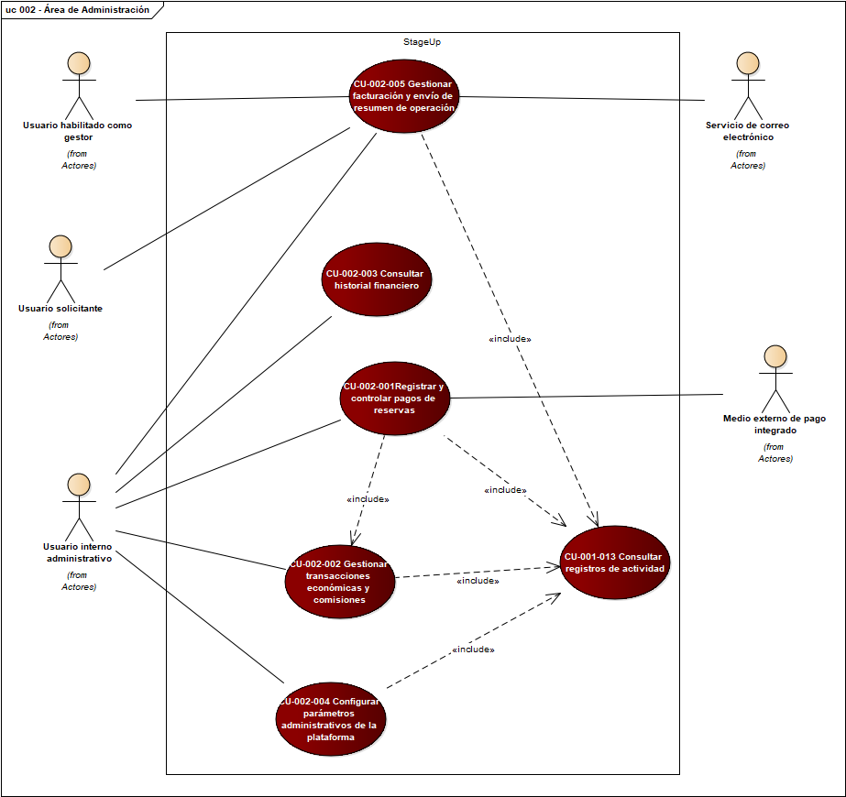

10.6.2.3.1.1 CU-002-001 Registrar y controlar pagos de reservas
Cuadro de Revisión
Versión | Responsable | Descripción de la Revisión | Fecha
1.0 | María Belén La Cava | Creación del caso de uso “Registrar y controlar pagos de operaciones”. | 08/06/2026
1.1 | Alvarez, Eduardo | El CU está bien encaminado, pero debe ajustar nombre y alcance para dejar claro qué pagos controla la plataforma y a qué operaciones corresponden. Revisar referencias del CU. Ajustar vínculos con reservas para que apunten al CU aprobado correspondiente y no a CU desagregados. Las reglas son coherentes. Aclarar mejor la diferencia entre actualización automática desde el medio externo y consulta/control por parte del usuario interno. | 14/06/2026
1.2 | Alvarez, Eduardo | Parcial. El CU corresponde al área aprobada, pero no conserva la observación anterior del cuadro de revisión. Debe ajustar nombre y alcance para enfocarse en pagos de reservas, corregir actores eliminando a la plataforma como actor secundario y revisar la coherencia del camino principal, ya que actualmente mezcla el registro automático del pago informado por un medio externo con la consulta/control posterior realizada por un usuario interno. Separar ambos momentos del proceso, mover condiciones iniciales a precondiciones, evitar pasos de sesión activa dentro del flujo y reorganizar los caminos alternativos con formato A1, A2, A3, diferenciando estados normales de pago, excepciones reales y acciones menores de consulta. | 26/06/2026
1.3 | María Belén La Cava | Se ajustaron el nombre y alcance del caso de uso para enfocarlo específicamente en el registro y control de pagos asociados a reservas. Se revisaron los actores, eliminando a la plataforma como actor secundario, y se separó el registro automático de la información de pago proveniente del medio externo de la consulta y control posterior realizada por usuarios internos autorizados. También se trasladaron las condiciones iniciales a las precondiciones, se eliminaron pasos de sesión activa del flujo principal, se reorganizaron los caminos alternativos y se ajustaron las referencias a los casos de uso aprobados correspondientes. | 30/06/2026
1.4 | Alvarez, Eduardo | Parcial. El caso de uso mejoró respecto de la versión anterior pero todavía no queda completamente balanceado con sus diagramas. El CU desarrolla 10 caminos alternativos, mientras que el DS solo refleja 3 bloques principales. Además, el DS incorpora Base de Datos como participante y agrega referencias a otros CU que no coinciden con las declaradas en el CU. | 05/07/2026
1.5 | María Belén La Cava | Corrección del cuadro de revisión. Se verificó la correspondencia de los registros con el presente caso de uso, se corrigió la numeración de versiones y se reemplazó la descripción genérica de la revisión anterior por la identificación concreta de los ajustes realizados, manteniendo las observaciones históricas correspondientes al CU. | 13/08/2026
Identificación del Caso de Uso
CU02-001

Nombre del Caso de Uso
Registrar y controlar pagos de reservas
Descripción del Caso de Uso
Este caso de uso permite registrar y controlar los pagos asociados a reservas dentro de StageUp, incluyendo pagos correspondientes a reservas aceptadas y cargos por cancelación aplicables según la política definida por la plataforma.
El registro del pago se realiza a partir de la información informada por un medio externo de pago integrado. StageUp recibe el resultado de la operación, asocia el pago con la transacción económica correspondiente, clasifica su estado y actualiza la información asociada. Luego, los usuarios internos autorizados pueden consultar y controlar los pagos registrados desde el entorno administrativo.
Actor / Usuario
Actor principal: Medio externo de pago integrado.
Actor secundario: Usuario interno autorizado.
Precondiciones
- La plataforma StageUp se encuentra disponible.
- Existe una transacción económica registrada dentro de StageUp.
- La transacción económica se encuentra asociada a una reserva aceptada o a un cargo de cancelación vinculado a una reserva.
- La transacción económica requiere registrar o actualizar información de pago.
- El medio externo de pago integrado se encuentra disponible para informar el resultado de la operación.
- El usuario interno posee una cuenta activa dentro del entorno administrativo de StageUp.
- El usuario interno posee permisos suficientes para consultar y controlar pagos de reservas.

Postcondiciones
- El pago queda registrado dentro de StageUp.
- El pago queda asociado a la transacción económica correspondiente.
- El pago queda clasificado con el estado informado o determinado por la plataforma.
- La transacción económica asociada queda actualizada según el resultado del pago.
- La información del pago queda disponible para consulta y control por parte de usuarios internos autorizados.
- La información del pago queda conservada dentro de la plataforma para tareas de control, facturación, análisis financiero y seguimiento administrativo.
- Las acciones de registro o actualización de pagos quedan disponibles para su consulta en los registros de actividad correspondientes.
Disparador
El medio externo de pago integrado informa a StageUp el resultado de un pago asociado a una reserva aceptada o a un cargo de cancelación vinculado a una reserva.
Escenario Principal de Éxito
- El medio externo de pago integrado envía a StageUp el resultado de un pago asociado a una reserva o cargo de cancelación.
- El sistema recibe la información del pago, incluyendo monto abonado, fecha de la operación, identificador del pago, medio utilizado y estado informado por el proveedor de pago.
- El sistema valida que la información recibida contenga los datos necesarios para identificar la operación económica.
- El sistema identifica la transacción económica correspondiente dentro de StageUp.
- El sistema asocia el pago recibido con la transacción económica que le dio origen.
- El sistema clasifica el pago según los estados definidos: pendiente, confirmado, fallido o cancelado.
- El sistema actualiza el estado del pago de acuerdo con la información recibida desde el medio externo integrado.
- El sistema actualiza el estado de la transacción económica asociada, reflejando el resultado informado por el medio externo.
- El sistema conserva la información del pago dentro de StageUp.
- El sistema deja la información del pago disponible para consulta y control por parte de usuarios internos autorizados.
Caminos Alternativos
A1. Información de pago incompleta
Se dispara en el paso 3 del escenario principal.
- El sistema detecta que la información recibida desde el medio externo no contiene todos los datos necesarios para identificar la operación económica.
- El sistema registra la información recibida como pago pendiente de revisión u observado, según la configuración administrativa definida.
- El sistema conserva la información recibida para su revisión posterior.
- El sistema no marca el pago como confirmado ni actualiza la transacción asociada como validada hasta contar con información suficiente.
- El pago queda disponible para control administrativo por parte de usuarios internos autorizados.
A2. No se encuentra la transacción económica asociada
Se dispara en el paso 4 del escenario principal.
- El sistema no identifica una transacción económica correspondiente al pago informado por el medio externo integrado.
- El sistema registra la información recibida como pago no asociado.
- El sistema conserva los datos del pago para revisión administrativa.
- El sistema no actualiza ninguna transacción económica existente.
- El pago queda disponible para control administrativo por parte de usuarios internos autorizados.
A3. Pago informado como pendiente
Se dispara en el paso 6 del escenario principal.
- El sistema identifica que el medio externo informó el pago con estado pendiente.
- El sistema clasifica el pago como pendiente.
- El sistema mantiene la transacción económica asociada pendiente de confirmación.
- El sistema conserva la información recibida para seguimiento posterior.
A4. Pago informado como fallido
Se dispara en el paso 6 del escenario principal.
- El sistema identifica que el medio externo informó el pago con estado fallido.
- El sistema clasifica el pago como fallido.
- El sistema actualiza la transacción económica asociada reflejando que el pago no fue completado.
- El sistema conserva la información recibida para seguimiento administrativo.
A5. Pago informado como cancelado
Se dispara en el paso 6 del escenario principal.
- El sistema identifica que el medio externo informó el pago con estado cancelado.
- El sistema clasifica el pago como cancelado.
- El sistema actualiza la transacción económica asociada reflejando que el pago fue cancelado o dejado sin efecto.
- El sistema conserva la información recibida para seguimiento administrativo.
A6. Consulta y control administrativo de pagos
Se dispara cuando un usuario interno autorizado necesita consultar pagos registrados dentro del entorno administrativo.
- El usuario interno autorizado selecciona la sección “Pagos de reservas” desde el panel administrativo.
- El sistema valida que el usuario interno posea permisos suficientes para acceder a la consulta y control de pagos.
- El sistema muestra la pantalla “Pagos de reservas”.
- El sistema presenta el listado de pagos registrados dentro de StageUp.
- El sistema muestra cada pago con información resumida: identificador del pago, reserva o cargo asociado, monto abonado, fecha de operación, medio utilizado y estado del pago.
- El sistema muestra filtros de consulta por estado del pago: pendiente, confirmado, fallido, cancelado y todos.
- El usuario interno autorizado revisa el listado de pagos disponible.
- El usuario interno autorizado selecciona un pago del listado.
- El sistema muestra la pantalla “Detalle de pago”.
- El sistema presenta la información completa del pago seleccionado, incluyendo monto abonado, fecha de la operación, identificador del pago, medio utilizado, estado informado por el proveedor, transacción económica asociada y reserva o cargo que dio origen al pago.
- El usuario interno autorizado consulta la información presentada para realizar el control administrativo correspondiente.
Si el usuario interno autorizado aplica un filtro de estado, el sistema actualiza el listado y muestra únicamente los pagos que coinciden con el criterio seleccionado. Si el usuario limpia los filtros, el sistema vuelve a mostrar el listado general de pagos.
A7. Usuario interno sin permisos suficientes
Se dispara en el paso 2 del camino alternativo A6.
- El sistema detecta que el usuario interno no posee permisos suficientes para consultar y controlar pagos.
- El sistema impide el acceso a la sección “Pagos de reservas”.
- El sistema muestra un mensaje indicando que el usuario no cuenta con permisos para realizar la acción solicitada.
- No se muestra el listado de pagos.
A8. No existen pagos registrados
Se dispara en el paso 4 del camino alternativo A6.
- El sistema detecta que no existen pagos registrados para mostrar.
- El sistema muestra la pantalla “Pagos de reservas” sin resultados disponibles.
- El sistema informa que no hay pagos disponibles para consultar.
- El usuario interno autorizado permanece en la pantalla de consulta de pagos.
A9. Filtro sin resultados
Se dispara cuando el usuario interno autorizado aplica un filtro dentro del camino alternativo A6.
- El sistema detecta que existen pagos registrados, pero ninguno coincide con el criterio seleccionado.
- El sistema muestra un mensaje indicando que no se encontraron pagos para el filtro aplicado.
- El sistema mantiene disponibles los filtros para modificar la consulta.
- El usuario interno autorizado puede modificar el filtro o volver al listado general.
A10. Pago no disponible para consultar detalle
Se dispara en el paso 9 del camino alternativo A6.
- El sistema detecta que el detalle del pago seleccionado no se encuentra disponible en ese momento.
- El sistema muestra un mensaje indicando que no es posible acceder al detalle del pago seleccionado.
- El sistema retorna a la pantalla “Pagos de reservas”.
- El usuario interno autorizado puede continuar consultando el listado disponible.
Reglas y Validaciones del Proceso
- El sistema debe registrar y controlar pagos realizados mediante medios externos integrados.
- Los pagos alcanzados por este caso de uso corresponden a reservas aceptadas y cargos de cancelación asociados a reservas.
- Todo pago recibido debe incluir información suficiente para identificar la operación económica correspondiente.
- La información del pago debe incluir monto abonado, fecha de la operación, identificador del pago, medio utilizado y estado informado por el proveedor de pago.
- Cada pago debe asociarse con una transacción económica correspondiente dentro de StageUp.
- La transacción económica asociada puede originarse en una reserva aceptada o en un cargo de cancelación vinculado a una reserva.
- Los pagos deben clasificarse según los estados definidos por la plataforma: pendiente, confirmado, fallido o cancelado.
- El sistema debe actualizar automáticamente el estado del pago a partir de la información recibida desde el medio externo integrado.
- El sistema debe actualizar la transacción económica asociada según el estado del pago.
- Un pago no debe ser marcado como confirmado si la información recibida no permite validarlo correctamente.
- Los pagos con información incompleta o sin transacción económica asociada deben quedar disponibles para revisión administrativa.
- Solo usuarios internos autorizados pueden visualizar y controlar pagos dentro del entorno administrativo.
- El usuario interno debe tener una cuenta activa dentro del entorno administrativo de StageUp.
- El usuario interno debe poseer permisos suficientes para acceder a la sección “Pagos de reservas”.
- El sistema debe permitir visualizar el estado de cada pago para facilitar el control administrativo y el seguimiento de operaciones económicas.
- El sistema debe permitir filtrar pagos por estado como parte de la consulta administrativa.
- La consulta de pagos por parte del usuario interno no debe modificar los datos registrados.
- La información del pago debe conservarse dentro de StageUp para tareas de control, facturación, análisis financiero y seguimiento administrativo.
- Las acciones que impacten en la persistencia de información, como registro o actualización de pagos, deben quedar registradas en la bitácora del sistema.
Referencias
- CU-002-002 Gestionar transacciones económicas y comisiones.
- CU-001-013 Consultar registros de actividad

10.6.2.3.1.1.1 Diagrama de secuencia de CU-002-001 Registrar y controlar pagos de operaciones
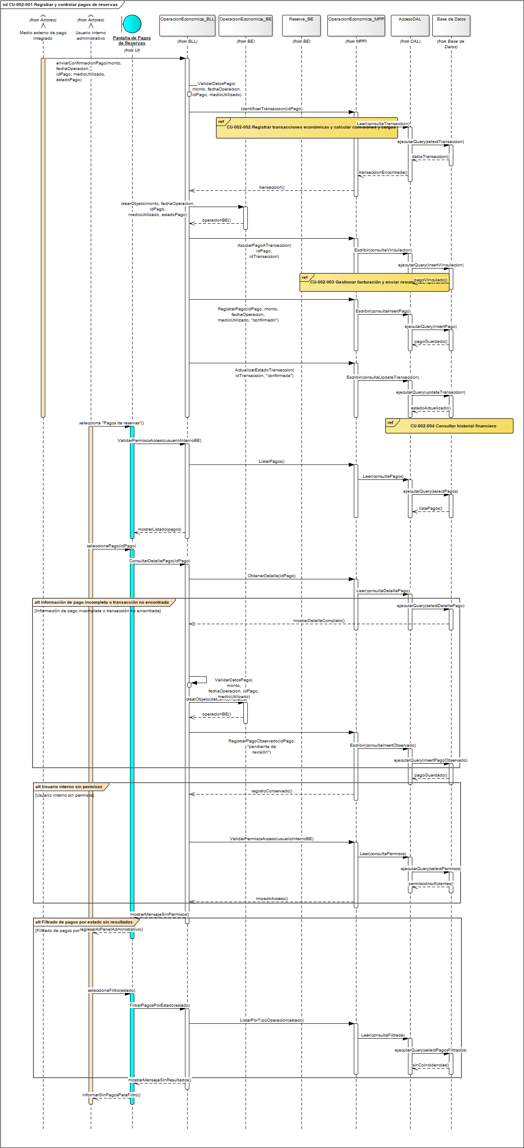

10.6.2.3.1.1.2 Diagrama de clase parcial de CU-002-001 Registrar y controlar pagos de operaciones
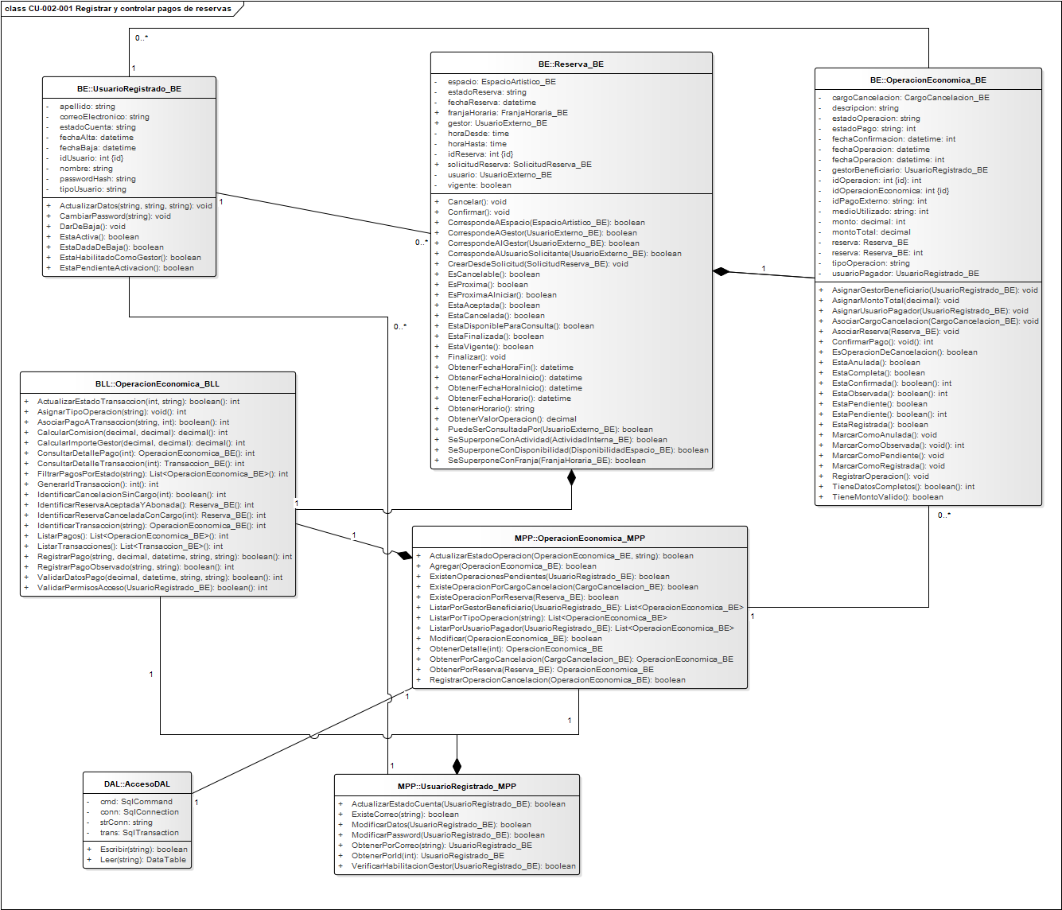

10.6.2.3.1.2 CU-002-002 Gestionar transacciones económicas y comisiones
Cuadro de Revisión
Versión | Responsable | Descripción de la Revisión | Fecha
1.0 | María Belén La Cava | Creación del caso de uso “Registrar transacciones económicas y calcular comisiones y cargos”. | 08/06/2026
1.1 | María Belén La Cava | Se revisó la estructura y organización del caso de uso correspondiente a la gestión de transacciones económicas y comisiones, ajustando su desarrollo para mantener una presentación más clara y consistente de las operaciones económicas contempladas. | 30/06/2026
1.2 | Alvarez, Eduardo | Parcial. El caso de uso mejoró respecto de la versión anterior. Sin embargo, todavía no queda completamente balanceado con sus diagramas. El CU desarrolla 9 caminos alternativos, mientras que el DS solo refleja 3 bloques principales. Además, el DS incorpora Base de Datos como participante y agrega referencias a otros CU que no coinciden con las declaradas en el CU. | 05/07/2026
1.3 | María Belén La Cava | Corrección del cuadro de revisión. Se verificó la correspondencia de los registros con el presente caso de uso, se corrigió la numeración de versiones y se reemplazó la descripción genérica de la revisión anterior por una descripción específica del ajuste realizado, manteniendo la observación histórica correspondiente al CU. | 13/08/2026
Identificación del Caso de Uso
CU02-002
Nombre del Caso de Uso
Gestionar transacciones económicas y comisiones
Descripción del Caso de Uso
Este caso de uso permite registrar transacciones económicas generadas dentro de StageUp a partir de hechos de negocio concretos, principalmente reservas aceptadas y abonadas, y cancelaciones de reservas aceptadas con cargo económico.
La funcionalidad contempla el registro de la transacción económica, su asociación con la reserva u operación que la origina, el cálculo automático de la comisión correspondiente a StageUp, la determinación del importe correspondiente al gestor del espacio y, cuando corresponda, el cálculo del cargo por cancelación aplicable según la política definida por la plataforma.
La información generada queda disponible para control administrativo, facturación, análisis financiero y seguimiento de operaciones dentro de Artera.
Actor / Usuario
Actor principal: Medio externo de pago integrado.
Actor secundario: Usuario interno autorizado.
Precondiciones
- La plataforma StageUp se encuentra disponible.
- Existe una operación económica real dentro de StageUp que requiere registrar una transacción.
- La operación económica se encuentra vinculada a una reserva aceptada y abonada o a una cancelación de reserva aceptada con cargo.
- La operación se encuentra asociada a un usuario solicitante, a un usuario habilitado como gestor, a un espacio artístico y a una reserva.
- La plataforma cuenta con la configuración vigente del porcentaje de comisión de StageUp.
- La plataforma cuenta con la política de cancelación vigente para calcular cargos cuando corresponda.
- El usuario interno posee una cuenta activa dentro del entorno administrativo de StageUp.
- El usuario interno posee permisos suficientes para consultar transacciones económicas y comisiones.
Postcondiciones
- La transacción económica queda registrada dentro de StageUp.
- La transacción queda asociada a la operación que la originó.
- La transacción queda identificada mediante un identificador único.
- La transacción almacena tipo de operación, monto total, fecha de generación, usuario solicitante, gestor del espacio, reserva asociada, estado de pago y referencia al medio de pago cuando corresponda.
- La comisión de StageUp queda calculada y asociada a la transacción económica.
- El importe correspondiente al gestor queda calculado y asociado a la transacción económica.
- Cuando corresponde un cargo por cancelación, el cargo queda calculado y registrado dentro del detalle económico de la operación.
- La información queda disponible para usuarios internos autorizados dentro del entorno administrativo de Artera.
- Las acciones de registro de transacciones y cálculo de comisiones quedan disponibles para su consulta en los registros de actividad correspondientes.
Disparador
El medio externo de pago integrado confirma el pago de una reserva aceptada o de un cargo por cancelación asociado a una reserva, generando la necesidad de registrar la transacción económica y calcular los importes correspondientes.
Escenario Principal de Éxito
- El medio externo de pago integrado informa a StageUp la confirmación de un pago asociado a una reserva aceptada.
- El sistema identifica la reserva aceptada y abonada dentro de StageUp.
- El sistema obtiene la información de la operación que dio origen al movimiento económico: usuario solicitante, usuario habilitado como gestor, espacio reservado, reserva asociada, valor total de la reserva, estado de pago y referencia al medio de pago utilizado.
- El sistema determina que corresponde generar una transacción económica asociada al uso temporal de un espacio artístico.
- El sistema genera un identificador único para la transacción económica.
- El sistema asigna a la transacción el tipo de operación correspondiente a reserva aceptada y abonada.
- El sistema registra el monto total de la operación.
- El sistema registra la fecha de generación de la transacción.
- El sistema asocia la transacción con el usuario solicitante.
- El sistema asocia la transacción con el usuario habilitado como gestor del espacio.
- El sistema asocia la transacción con el espacio artístico reservado.
- El sistema asocia la transacción con la reserva que dio origen a la operación.
- El sistema registra el estado de pago correspondiente.
- El sistema registra la referencia al medio de pago utilizado.
- El sistema obtiene el porcentaje de comisión vigente definido para StageUp.
- El sistema aplica la comisión correspondiente sobre el importe efectivamente cobrado.
- El sistema calcula el importe de comisión correspondiente a StageUp.
- El sistema calcula el importe correspondiente al gestor del espacio, descontando la comisión de StageUp sobre el importe efectivamente cobrado.
- El sistema registra el detalle económico de la operación, incluyendo monto total de la transacción, tipo de operación, porcentaje de comisión aplicado, importe de comisión, importe correspondiente al gestor, estado de pago, referencia de pago y reserva asociada.
- El sistema almacena la transacción económica dentro de StageUp.
- El sistema deja disponible la información para su consulta por usuarios internos autorizados.

Caminos Alternativos
A1. Registro de transacción por cancelación con cargo
Se dispara cuando el sistema identifica una reserva aceptada cancelada por el usuario solicitante y corresponde aplicar un cargo económico según la política de cancelación vigente.
- El sistema identifica una reserva aceptada cancelada por el usuario solicitante.
- El sistema verifica la anticipación con la que se realizó la cancelación respecto de la fecha y franja horaria reservada.
- Si la cancelación se realiza con una anticipación menor a 14 días y mayor o igual a 7 días, el sistema determina un cargo equivalente al 50% del valor de la reserva.
- Si la cancelación se realiza con una anticipación menor a 7 días, el sistema determina un cargo equivalente al 100% del valor de la reserva.
- El sistema obtiene la información de la reserva cancelada: usuario solicitante, gestor del espacio, espacio reservado, fecha, franja horaria, valor total de la reserva y estado resultante de la cancelación.
- El sistema genera una transacción económica asociada al cargo por cancelación.
- El sistema asigna a la transacción el tipo de operación correspondiente a cargo por cancelación.
- El sistema registra el cargo aplicado indicando el porcentaje correspondiente.
- El sistema aplica la comisión de StageUp sobre el importe efectivamente cobrado por la penalización.
- El sistema calcula el importe de comisión correspondiente a StageUp.
- El sistema calcula el importe correspondiente al gestor del espacio, descontando la comisión de StageUp sobre el importe efectivamente cobrado por la penalización.
- El sistema registra el detalle económico de la operación.
- El sistema almacena la transacción económica dentro de StageUp.
- El sistema deja disponible la información para su consulta por usuarios internos autorizados.
A2. Cancelación sin cargo económico
Se dispara cuando la cancelación de una solicitud o reserva no genera importe efectivamente cobrado.
- El sistema identifica una solicitud de reserva pendiente cancelada por el usuario solicitante o una reserva aceptada cancelada con una anticipación mínima de 14 días.
- El sistema determina que la operación no genera cargo económico.
- El sistema no calcula comisión para StageUp.
- El sistema no calcula importe a liquidar al gestor por penalización.
- El sistema registra la cancelación dentro de la operación correspondiente.
- No se genera una transacción económica con importe a cobrar.
A3. Operación económica sin información suficiente
Se dispara en el paso 3 del escenario principal o en el paso 5 del camino alternativo A1.
- El sistema detecta que la operación económica no contiene información suficiente para generar correctamente la transacción.
- El sistema no confirma el registro completo de la transacción económica.
- El sistema registra la situación como pendiente de control administrativo.
- El sistema conserva la información disponible para revisión posterior.
- La operación queda disponible para consulta por usuarios internos autorizados.
A4. Referencia al medio de pago no disponible
Se dispara en el paso 14 del escenario principal.
- El sistema detecta que la operación no posee referencia al medio de pago utilizado.
- El sistema registra la transacción económica con la información disponible.
- El sistema deja la referencia al medio de pago como pendiente o no informada, según la configuración administrativa definida.
- La transacción queda disponible para control administrativo posterior.
- El flujo continúa en el paso 15 del escenario principal.
A5. Consulta administrativa de transacciones económicas
Se dispara cuando un usuario interno autorizado necesita consultar transacciones económicas, comisiones o cargos registrados dentro del entorno administrativo.
- El usuario interno autorizado selecciona la sección “Transacciones económicas” desde el panel administrativo.
- El sistema valida que el usuario interno posea permisos suficientes para consultar transacciones económicas.
- El sistema muestra la pantalla “Transacciones económicas”.
- El sistema presenta el listado de transacciones registradas dentro de StageUp.
- El sistema muestra cada transacción con información resumida: identificador único, tipo de operación, monto total, fecha de generación, usuario solicitante, gestor del espacio, estado de pago, comisión aplicada e importe correspondiente al gestor.
- El sistema muestra filtros de consulta por tipo de operación y estado de pago.
- El usuario interno autorizado revisa el listado de transacciones disponible.
- El usuario interno autorizado selecciona una transacción del listado.
- El sistema muestra la pantalla “Detalle de transacción económica”.
- El sistema presenta la información completa de la transacción seleccionada.
- El usuario interno autorizado consulta la información presentada para realizar control administrativo, análisis financiero o seguimiento de la operación.
Si el usuario interno autorizado aplica un filtro por tipo de operación o estado de pago, el sistema actualiza el listado y muestra únicamente las transacciones que cumplen con el criterio seleccionado. Si el usuario limpia los filtros, el sistema vuelve a mostrar el listado general de transacciones económicas.
A6. Usuario interno sin permisos suficientes
Se dispara en el paso 2 del camino alternativo A5.
- El sistema detecta que el usuario interno no posee permisos suficientes para consultar transacciones económicas.
- El sistema impide el acceso a la sección “Transacciones económicas”.
- El sistema muestra un mensaje indicando que el usuario no cuenta con permisos para realizar la acción solicitada.
- No se muestra el listado de transacciones económicas.
A7. No existen transacciones económicas registradas
Se dispara en el paso 4 del camino alternativo A5.
- El sistema detecta que no existen transacciones económicas disponibles para mostrar.
- El sistema muestra la pantalla “Transacciones económicas” sin resultados disponibles.
- El sistema informa que no hay transacciones económicas registradas.
- El usuario interno autorizado permanece en la pantalla de consulta de transacciones.
A8. Filtro sin resultados
Se dispara cuando el usuario interno autorizado aplica un filtro dentro del camino alternativo A5.
- El sistema detecta que existen transacciones económicas registradas, pero ninguna coincide con el criterio seleccionado.
- El sistema muestra un mensaje indicando que no se encontraron transacciones para el filtro aplicado.
- El sistema mantiene disponibles los filtros para modificar la consulta.
- El usuario interno autorizado puede modificar el filtro o volver al listado general.
A9. Transacción económica no disponible para consultar detalle
Se dispara en el paso 9 del camino alternativo A5.
- El sistema detecta que el detalle de la transacción seleccionada no se encuentra disponible en ese momento.
- El sistema muestra un mensaje indicando que no es posible acceder al detalle de la transacción seleccionada.
- El sistema retorna a la pantalla “Transacciones económicas”.
- El usuario interno autorizado puede continuar consultando el listado disponible.
Reglas y Validaciones del Proceso
- El sistema debe registrar transacciones económicas únicamente a partir de hechos de negocio reales dentro de StageUp.
- Las transacciones económicas pueden originarse en reservas aceptadas y abonadas o en cancelaciones de reservas aceptadas con cargo económico.
- Toda transacción económica debe tener un identificador único.
- Toda transacción económica debe registrar tipo de operación, monto total, fecha de generación, usuario solicitante, gestor del espacio, reserva asociada, estado de pago y referencia al medio de pago cuando corresponda.
- Cada transacción económica debe asociarse con la operación que la originó.
- Las transacciones económicas originadas en reservas aceptadas y abonadas deben quedar vinculadas al usuario solicitante, al usuario habilitado como gestor, al espacio reservado y a la reserva correspondiente.
- Las transacciones económicas originadas en cargos por cancelación deben indicar si el cargo aplicado corresponde al 50% o al 100% del valor de la reserva.
- No se deben calcular cargos por cancelación para solicitudes de reserva en estado pendiente.
- No se debe calcular comisión para StageUp ni importe a liquidar al gestor cuando la cancelación no genere importe efectivamente cobrado.
- La comisión de StageUp debe calcularse automáticamente para cada transacción económica que registre un importe efectivamente cobrado.
- La comisión fija de StageUp para la primera versión de la plataforma es del 15% sobre el importe efectivamente cobrado.
- En reservas aceptadas y abonadas, la comisión debe calcularse sobre el valor total de la reserva.
- En cancelaciones con cargo, la comisión debe calcularse sobre el importe efectivamente cobrado por la penalización aplicada.
- El importe correspondiente al gestor debe calcularse descontando la comisión de StageUp sobre el importe efectivamente cobrado.
- El detalle económico de cada operación debe incluir monto total de la transacción, tipo de operación, porcentaje de comisión aplicado, importe de comisión, importe correspondiente al gestor, cargo por cancelación aplicado cuando corresponda y reserva asociada.
- La información calculada debe quedar disponible para usuarios internos autorizados dentro del entorno administrativo de Artera.
- Solo usuarios internos autorizados pueden consultar transacciones económicas, comisiones y cargos dentro del entorno administrativo.
- El usuario interno debe poseer permisos suficientes para acceder a la consulta de transacciones económicas.
- La consulta de transacciones económicas no debe modificar los datos registrados.
- Las acciones que impacten en la persistencia de información, como registro de transacciones económicas y cálculo de comisiones, deben quedar registradas en la bitácora del sistema.
Referencias
- CU-001-013 Consultar registros de actividad.

10.6.2.3.1.2.1 Diagrama de secuencia de CU-002-002 Gestionar transacciones económicas y comisiones
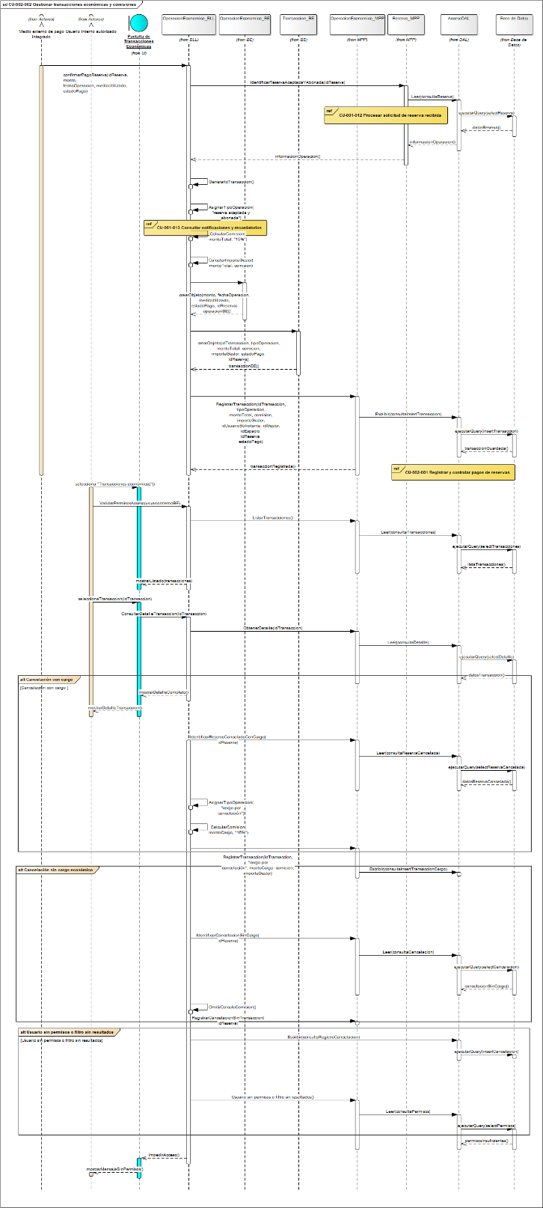

10.6.2.3.1.2.2 Diagrama de clase parcial de CU-002-002 Gestionar transacciones económicas y comisiones
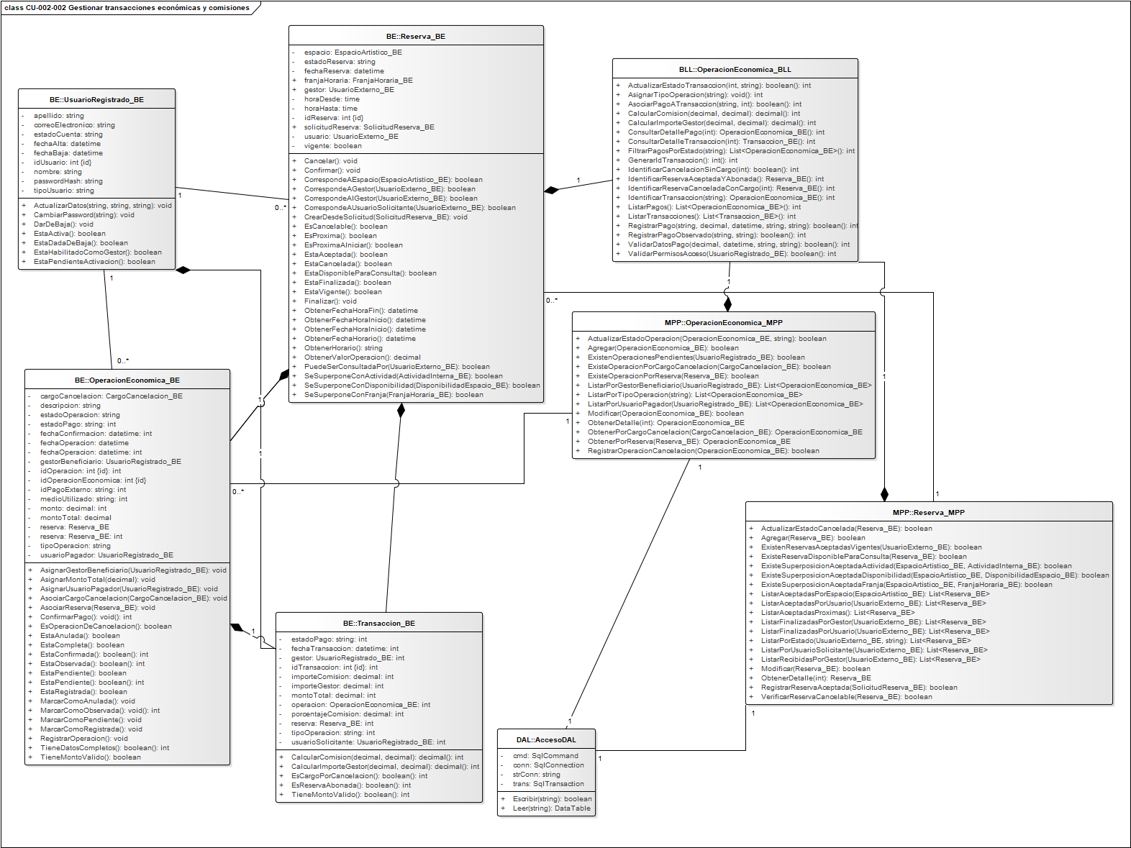

10.6.2.3.1.3 CU-002-003 Consultar historial financiero
Cuadro de Revisión
Versión | Responsable | Descripción de la Revisión | Fecha
1.0 | María Belén La Cava | Creación del caso de uso “Consultar historial financiero”. | 08/06/2026
1.2 | Alvarez, Eduardo | El CU está bien orientado, pero debe ajustar precondiciones y contemplar el caso sin operaciones o sin resultados como camino alternativo. Revisar camino principal para que la consulta del historial tenga una secuencia clara: acceso, filtros, resultados y detalle. Revisar referencias y trazabilidad con pagos, transacciones, facturación y configuración. | 14/06/2026
1.3 | Alvarez, Eduardo | Parcial. El CU corresponde al listado aprobado, pero no conserva la observación anterior del cuadro de revisión. Debe corregir actores, ya que la plataforma no debe figurar como actor secundario; revisar la precondición sobre existencia de operaciones económicas, porque se contradice con el camino alternativo sin operaciones; ajustar el inicio del camino principal para que no repita precondiciones de sesión activa y revisar la coherencia del flujo, ya que actualmente obliga a aplicar filtros cuando la consulta del historial debería poder realizarse también sobre el listado general. Además, debe ordenar los caminos alternativos con formato A1, A2, A3, diferenciando alternativas funcionales reales de opciones normales de consulta, estados del detalle y acciones menores como limpiar filtros o no acceder al detalle. | 26/06/2026
1.4 | María Belén La Cava | Se corrigieron los actores del caso de uso y se revisaron las precondiciones, eliminando la contradicción vinculada con la existencia previa de operaciones económicas. Se ajustó el inicio del camino principal para evitar la repetición de condiciones de sesión activa y se reorganizó la secuencia de consulta del historial, permitiendo acceder al listado general y aplicar filtros de manera opcional. También se ordenaron los caminos alternativos, diferenciando alternativas funcionales de opciones normales de consulta y acciones menores, y se revisaron las referencias y trazabilidad asociadas al caso de uso. | 30/06/2026
1.5 | Alvarez, Eduardo | Parcial. El caso de uso mejoró respecto de la versión anterior. Sin embargo, todavía no queda completamente balanceado con sus diagramas. El CU desarrolla 7 caminos alternativos, mientras que el DS solo refleja 3 bloques principales. Además, el DS incorpora Base de Datos como participante y agrega referencias a otros CU aunque en la especificación textual se indica que no aplican referencias. | 05/07/2026
1.6 | María Belén La Cava | Corrección del cuadro de revisión. Se verificó la correspondencia de los registros con el presente caso de uso, se corrigió la numeración de la última revisión y se reemplazó la descripción genérica de la versión anterior por la identificación concreta de los ajustes realizados, manteniendo las observaciones históricas correspondientes al CU. | 13/08/2026
Identificación del Caso de Uso
CU02-003
Nombre del Caso de Uso
Consultar historial financiero
Descripción del Caso de Uso
Este caso de uso permite que un usuario interno autorizado consulte el historial financiero registrado dentro de StageUp. A través de esta funcionalidad, el usuario puede acceder a la información económica generada por las operaciones realizadas dentro de la plataforma, como reservas abonadas, pagos registrados, cargos por cancelación, comisiones, facturas y saldos asociados a gestores de espacios.
La consulta del historial financiero permite visualizar el listado general de operaciones económicas, aplicar filtros cuando resulte necesario y acceder al detalle de una operación seleccionada. Esta información se utiliza para tareas de control administrativo, seguimiento económico, análisis financiero y verificación de operaciones vinculadas al servicio de uso temporal de espacios artísticos.
Actor / Usuario
Actor principal: Usuario interno autorizado.
Precondiciones
- La plataforma StageUp se encuentra disponible.
- El usuario interno posee una cuenta registrada dentro del entorno administrativo de StageUp.
- La cuenta del usuario interno se encuentra en estado activa.
- El usuario interno se encuentra autenticado dentro del entorno administrativo.
- El usuario interno posee permisos suficientes para consultar el historial financiero.
Postcondiciones
- El usuario interno autorizado visualiza el historial financiero de StageUp, ya sea como listado general o según los filtros aplicados.
- El usuario interno puede consultar operaciones económicas registradas dentro de la plataforma.
- El usuario interno puede acceder al detalle financiero de una operación seleccionada.
- La consulta realizada no modifica la información económica almacenada.
- Si no existen operaciones económicas registradas o no hay resultados para los filtros aplicados, el sistema informa la situación correspondiente.
- La información consultada queda disponible para tareas de control administrativo, seguimiento económico y análisis financiero.
Disparador
El usuario interno autorizado necesita consultar el historial financiero de StageUp para controlar operaciones económicas, verificar pagos, revisar comisiones, consultar facturas o analizar saldos asociados a gestores de espacios.
Escenario Principal de Éxito
- El usuario interno autorizado selecciona la sección “Historial financiero” desde el panel administrativo.
- El sistema valida que el usuario interno posea permisos suficientes para acceder a la consulta del historial financiero.
- El sistema muestra la pantalla “Historial financiero”.
- El sistema muestra el listado general de operaciones económicas registradas dentro de StageUp.
- El sistema presenta cada operación mediante información resumida: identificador de transacción, reserva asociada, espacio artístico, usuario solicitante, gestor del espacio, monto total, comisión de StageUp, importe correspondiente al gestor, estado del pago, factura asociada y fecha de operación.
- El sistema muestra filtros de consulta para facilitar la búsqueda de operaciones dentro del historial financiero, permitiendo filtrar por período, estado de pago, tipo de operación económica y gestor del espacio.
- El usuario interno autorizado revisa el listado general de operaciones económicas.
- Si lo considera necesario, el usuario interno autorizado aplica uno o más filtros de consulta.
- El sistema actualiza el listado y muestra las operaciones económicas que cumplen con los criterios seleccionados.
- El usuario interno autorizado selecciona una operación del listado.
- El sistema muestra la pantalla “Detalle de operación financiera”.
- El sistema presenta la información completa de la operación seleccionada, incluyendo identificador de transacción, reserva asociada, espacio artístico, usuario solicitante, gestor del espacio, monto total, comisión aplicada, importe correspondiente al gestor, cargo por cancelación cuando corresponda, estado del pago, factura asociada, referencia al medio de pago y fecha de operación.
- El sistema muestra los estados o datos particulares que correspondan a la operación consultada, como factura pendiente, pago pendiente o cargo por cancelación aplicado.
- El usuario interno autorizado consulta la información presentada para realizar control administrativo, seguimiento económico o análisis financiero.
Caminos Alternativos
A1. Usuario interno sin permisos suficientes
Se dispara en el paso 2 del escenario principal.
- El sistema detecta que el usuario interno no posee permisos suficientes para consultar el historial financiero.
- El sistema impide el acceso a la sección “Historial financiero”.
- El sistema muestra un mensaje indicando que el usuario no cuenta con permisos para realizar la acción solicitada.
- No se muestra el historial financiero.
A2. No existen operaciones económicas registradas
Se dispara en el paso 4 del escenario principal.
- El sistema detecta que no existen operaciones económicas registradas dentro de StageUp.
- El sistema muestra la pantalla “Historial financiero” sin resultados disponibles.
- El sistema informa que no hay información financiera disponible para consultar.
- El usuario interno autorizado permanece en la pantalla de historial financiero.
A3. Consulta sin aplicar filtros
Se dispara en el paso 8 del escenario principal.
- El usuario interno autorizado decide no aplicar filtros de consulta.
- El sistema mantiene visible el listado general de operaciones económicas registradas.
- El usuario interno autorizado revisa el listado presentado.
- El flujo continúa en el paso 10 del escenario principal si el usuario selecciona una operación para consultar su detalle.
A4. Aplicación de filtros de consulta
Se dispara en el paso 8 del escenario principal.
- El usuario interno autorizado selecciona uno o más filtros de consulta, como período, estado de pago, tipo de operación económica o gestor del espacio.
- El usuario interno autorizado selecciona la opción “Aplicar filtros”.
- El sistema procesa los filtros ingresados.
- El sistema actualiza el listado y muestra únicamente las operaciones económicas que coinciden con los criterios seleccionados.
- El usuario interno autorizado revisa el listado filtrado.
- El flujo continúa en el paso 10 del escenario principal si el usuario selecciona una operación para consultar su detalle.
Si el usuario selecciona la opción “Limpiar filtros”, el sistema elimina los criterios aplicados y vuelve a mostrar el listado general de operaciones económicas.
A5. Filtros sin resultados
Se dispara en el paso 4 del camino alternativo A4.
- El sistema detecta que existen operaciones económicas registradas, pero ninguna cumple con los criterios seleccionados.
- El sistema muestra un mensaje indicando que no se encontraron resultados para los filtros aplicados.
- El sistema mantiene disponibles los filtros para que el usuario interno pueda modificarlos o limpiarlos.
- El usuario interno autorizado puede modificar los filtros o volver al listado general.
A6. Consulta del listado sin acceder al detalle
Se dispara en el paso 7 del escenario principal o en el paso 5 del camino alternativo A4.
- El usuario interno autorizado revisa las operaciones económicas presentadas en el listado.
- El usuario interno autorizado no selecciona ninguna operación para consultar su detalle.
- El sistema mantiene visible el listado del historial financiero.
- La consulta finaliza sin acceder al detalle de una operación específica.
A7. Detalle de operación financiera no disponible
Se dispara en el paso 11 del escenario principal.
- El sistema detecta que el detalle de la operación financiera seleccionada no se encuentra disponible en ese momento.
- El sistema muestra un mensaje indicando que no es posible acceder al detalle de la operación seleccionada.
- El sistema retorna a la pantalla “Historial financiero”.
- El usuario interno autorizado puede continuar consultando el listado disponible.
Reglas y Validaciones del Proceso
- Solo usuarios internos autorizados pueden consultar el historial financiero de StageUp.
- El usuario interno debe tener una cuenta activa dentro del entorno administrativo de StageUp.
- El usuario interno debe poseer permisos suficientes para acceder a la sección “Historial financiero”.
- La existencia de operaciones económicas registradas no debe ser una precondición para acceder al historial financiero.
- El historial financiero debe incluir información económica generada por las operaciones realizadas dentro de StageUp.
- El historial financiero puede incluir reservas abonadas, pagos registrados, cargos por cancelación, comisiones, facturas y saldos asociados a gestores de espacios.
- Cada operación económica del historial debe mostrar identificador de transacción, reserva asociada, espacio artístico, usuario solicitante, gestor del espacio, monto total, comisión de StageUp, importe correspondiente al gestor, estado del pago, factura asociada y fecha de operación.
- El sistema debe permitir consultar el listado general sin aplicar filtros.
- El sistema debe permitir aplicar filtros de consulta para facilitar el seguimiento financiero.
- Los filtros disponibles deben permitir segmentar la información por período, estado de pago, tipo de operación económica y gestor del espacio.
- La limpieza de filtros debe volver a mostrar el listado general de operaciones económicas.
- El sistema debe diferenciar entre la inexistencia total de operaciones económicas y la ausencia de resultados para filtros aplicados.
- El sistema debe permitir consultar el detalle de una operación financiera seleccionada.
- El detalle de la operación debe mostrar la información económica completa disponible para control administrativo.
- Las operaciones sin factura asociada, con pago pendiente o con cargo por cancelación deben mostrarse como estados o datos propios del detalle financiero consultado.
- La consulta del historial financiero no debe modificar pagos, transacciones, comisiones, facturas ni saldos registrados.
- El acceso al historial financiero debe mantenerse restringido a usuarios internos con permisos específicos.
- La información consultada debe poder utilizarse para control administrativo, seguimiento económico, análisis financiero y verificación de operaciones dentro de Artera.
Referencias
- No aplica

10.6.2.3.1.3.1 Diagrama de secuencia de CU-002-003 Consultar historial financiero
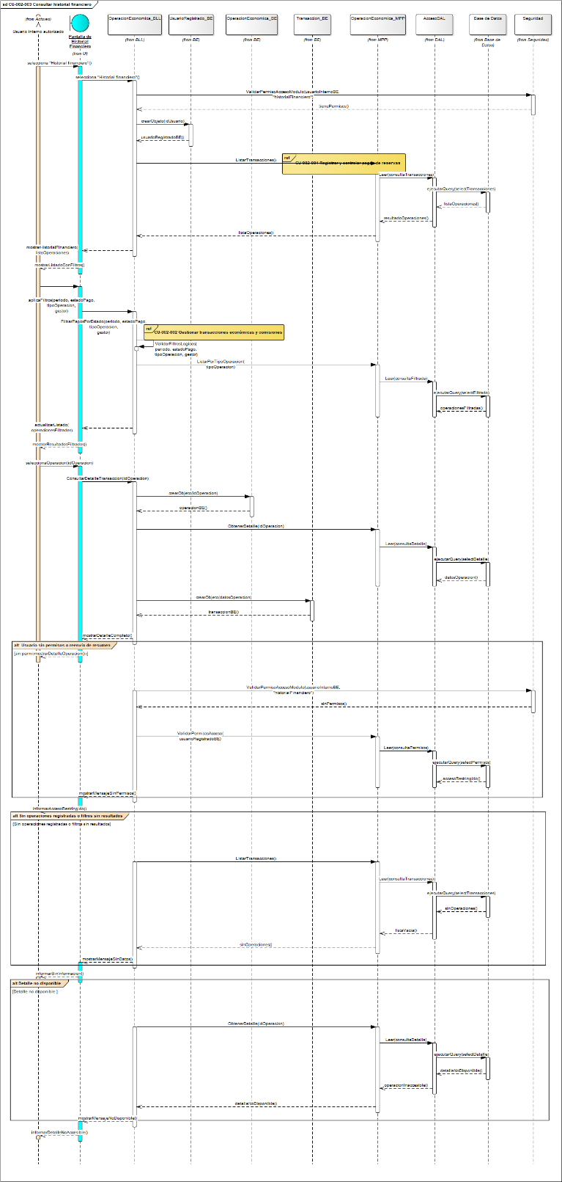

10.6.2.3.1.3.2 Diagrama de clase parcial de CU-002-003 Consultar historial financiero
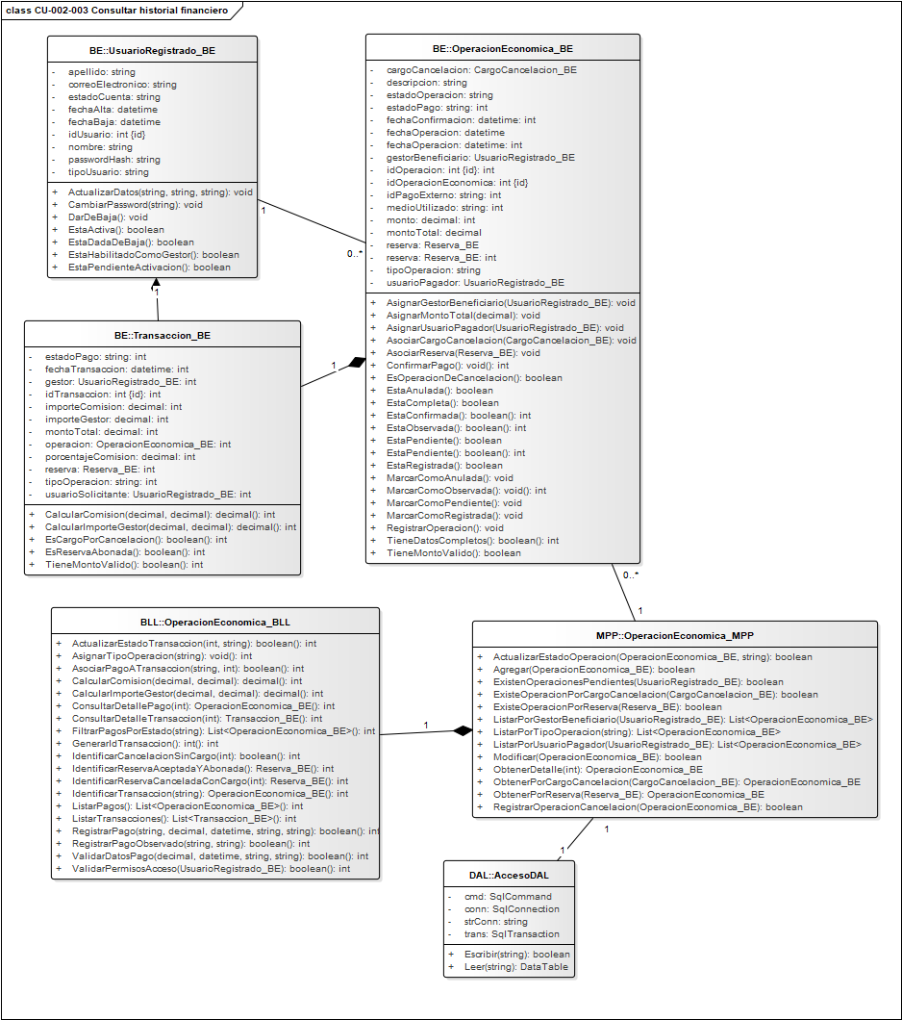

10.6.2.3.1.4 CU-002-004 Configurar parámetros administrativos de la plataforma
Cuadro de Revisión
Versión | Responsable | Descripción de la Revisión | Fecha
1.0 | María Belén La Cava | Creación del caso de uso “Configurar parámetros generales de la plataforma”. | 08/06/2026
1.1 | Alvarez, Eduardo | El CU está bien orientado. Ajustar nombre para reflejar que se trata de parámetros administrativos y reglas del negocio. Revisar impacto de los cambios de configuración. Aclarar vigencia, aplicación a operaciones futuras y trazabilidad de la modificación. Reforzar validaciones de permisos, trazabilidad y vigencia de los cambios sobre parámetros administrativos. | 14/06/2026
1.2 | Alvarez, Eduardo | Parcial. El CU corresponde al listado aprobado, pero no conserva la observación anterior del cuadro de revisión. Debe ajustar el nombre a “Configurar parámetros administrativos de la plataforma”, corregir actores eliminando a la plataforma como actor secundario, revisar el alcance para que no se amplíe a configuraciones generales no definidas, y mejorar la coherencia del camino principal separando la consulta de parámetros de la edición/guardado. Además, debe ordenar los caminos alternativos con formato A1, A2, A3, diferenciando subflujos reales de configuración, validaciones de datos, errores de guardado y cancelaciones menores de edición. | 26/06/2026
1.3 | María Belén La Cava | Se ajustó el nombre del caso de uso a “Configurar parámetros administrativos de la plataforma” y se delimitó su alcance a parámetros administrativos y reglas de negocio previamente definidas. Se corrigieron los actores, eliminando a la plataforma como actor secundario, y se reorganizó el camino principal diferenciando la consulta de parámetros de su edición y guardado. También se revisaron las validaciones de permisos, la vigencia de los cambios, su aplicación a operaciones futuras y la trazabilidad de las modificaciones, reorganizando los caminos alternativos según validaciones, errores de guardado y cancelaciones de edición. | 30/06/2026
1.4 | Alvarez, Eduardo | Parcial. El caso de uso mejoró respecto de la versión anterior pero todavía no queda completamente balanceado con sus diagramas. El CU desarrolla 15 caminos alternativos, mientras que el DS solo refleja 3 bloques principales. Además, el DS incorpora Base de Datos como participante, agrega referencias a otros CU que no coinciden con las declaradas en el CU textual y los diagramas mantienen inconsistencias de nombre. | 05/07/2026
1.5 | María Belén La Cava | Corrección del cuadro de revisión. Se verificó la correspondencia de los registros con el presente caso de uso, se corrigió la numeración de versiones y se reemplazó la descripción genérica de la revisión anterior por la identificación concreta de los ajustes realizados, manteniendo las observaciones históricas correspondientes al CU. | 13/08/2026
Identificación del Caso de Uso
CU02-004
Nombre del Caso de Uso
Configurar parámetros administrativos de la plataforma

Descripción del Caso de Uso
Este caso de uso permite que un usuario interno autorizado configure parámetros administrativos de StageUp vinculados al funcionamiento económico, administrativo y operativo de la plataforma.
A través de esta funcionalidad, el usuario interno puede visualizar y modificar parámetros como el porcentaje de comisión aplicado por StageUp, la política de cancelación, los plazos de cancelación, los estados administrativos de pagos y facturas, los datos generales de facturación de Artera y los parámetros vinculados al envío de correos administrativos. Estos parámetros corresponden a reglas configurables del negocio y permiten ajustar el comportamiento administrativo de la plataforma sin requerir modificaciones directas en el desarrollo técnico.
Los cambios realizados sobre parámetros sensibles deben quedar registrados, indicando usuario responsable, fecha, hora, parámetro modificado, valor anterior, valor nuevo y vigencia de aplicación. La configuración actualizada se aplica a las nuevas operaciones generadas desde su modificación, conservando la información histórica de operaciones anteriores.
Actor / Usuario
Actor principal: Usuario interno autorizado.
Precondiciones
- La plataforma StageUp se encuentra disponible para el acceso.
- El usuario interno posee una cuenta registrada dentro del entorno administrativo de StageUp.
- La cuenta del usuario interno se encuentra en estado activa.
- El usuario interno se encuentra autenticado dentro del entorno administrativo.
- El usuario interno posee permisos suficientes para acceder a la configuración de parámetros administrativos de la plataforma.
- Existen parámetros administrativos configurables definidos dentro de StageUp.
Postcondiciones
- Los parámetros administrativos de la plataforma quedan visualizados por el usuario interno autorizado.
- Los cambios realizados quedan almacenados correctamente dentro de StageUp.
- La configuración actualizada queda disponible para ser aplicada en los procesos administrativos, económicos y operativos correspondientes.
- Los cambios aplican a las nuevas operaciones generadas desde la vigencia definida para la modificación.
- La plataforma conserva la coherencia entre los parámetros modificados y las funcionalidades que dependen de ellos.
- Las modificaciones realizadas sobre parámetros administrativos quedan restringidas a usuarios internos autorizados.
- Las modificaciones realizadas quedan disponibles para su consulta en los registros de actividad correspondientes.
Disparador
El usuario interno autorizado necesita consultar o modificar parámetros administrativos de StageUp para ajustar reglas económicas, administrativas u operativas de la plataforma.
Escenario Principal de Éxito
- El usuario interno autorizado selecciona la sección “Configuración de parámetros administrativos” desde el panel administrativo.
- El sistema valida que el usuario interno posea permisos suficientes para acceder a la configuración de parámetros administrativos.
- El sistema muestra la pantalla “Configuración de parámetros administrativos”.
- El sistema presenta los grupos de parámetros configurables: comisión de StageUp, política de cancelación, estados administrativos de pagos y facturas, datos generales de facturación de Artera y parámetros de correos administrativos.
- El usuario interno autorizado consulta los parámetros administrativos configurados.
- El usuario interno autorizado selecciona la opción “Editar parámetros”.
- El sistema habilita la edición de los parámetros configurables.
- El usuario interno autorizado modifica uno o más parámetros administrativos.
- El usuario interno autorizado define, cuando corresponda, la vigencia desde la cual deberán aplicarse los cambios.
- El usuario interno autorizado selecciona la opción “Guardar cambios”.
- El sistema valida la información ingresada, verificando que los campos obligatorios se encuentren completos, que los valores numéricos posean formato válido, que los porcentajes se encuentren dentro de rangos permitidos, que la política de cancelación mantenga coherencia interna y que la configuración resultante sea compatible con las reglas administrativas de StageUp.
- El sistema almacena los cambios realizados sobre los parámetros administrativos.
- El sistema registra el cambio realizado, incluyendo usuario interno responsable, fecha, hora, parámetro modificado, valor anterior, valor nuevo y vigencia definida.
- El sistema deja disponible la configuración actualizada para los procesos correspondientes de pagos, transacciones, comisiones, cargos por cancelación, facturación y envío de correos administrativos.
- El sistema muestra un mensaje indicando que los parámetros administrativos fueron actualizados correctamente.
- El sistema muestra nuevamente la pantalla “Configuración de parámetros administrativos” con la información actualizada.
Caminos Alternativos
A1. Usuario interno sin permisos suficientes
Se dispara en el paso 2 del escenario principal.
- El sistema detecta que el usuario interno no posee permisos suficientes para acceder a la configuración de parámetros administrativos.
- El sistema impide el acceso a la sección.
- El sistema muestra un mensaje indicando que el usuario no cuenta con permisos para realizar la acción solicitada.
- No se muestran los parámetros administrativos configurables.
A2. Consulta de parámetros sin modificación
Se dispara en el paso 5 del escenario principal.
- El usuario interno autorizado consulta los parámetros administrativos configurados.
- El usuario interno autorizado no selecciona la opción “Editar parámetros”.
- El sistema mantiene visible la configuración vigente.
- No se realizan modificaciones sobre los parámetros administrativos.
A3. Configuración del porcentaje de comisión de StageUp
Se dispara en el paso 8 del escenario principal cuando el usuario interno autorizado modifica el grupo de comisión de StageUp.
- El sistema muestra el porcentaje de comisión vigente.
- El usuario interno autorizado modifica el porcentaje de comisión aplicado por StageUp sobre las operaciones económicas registradas.
- El sistema valida que el porcentaje ingresado tenga formato válido y se encuentre dentro del rango permitido.
- El sistema guarda el nuevo porcentaje de comisión.
- El sistema aplica el porcentaje actualizado a las nuevas operaciones económicas generadas desde la vigencia definida.
- El flujo continúa en el paso 13 del escenario principal.
A4. Configuración de política y plazos de cancelación
Se dispara en el paso 8 del escenario principal cuando el usuario interno autorizado modifica el grupo de política de cancelación.
- El sistema muestra la política de cancelación vigente.
- El usuario interno autorizado modifica, si corresponde, los plazos o cargos de cancelación.
- El sistema valida que los plazos y cargos configurados mantengan coherencia entre sí.
- El sistema guarda la política de cancelación actualizada.
- El sistema aplica la configuración actualizada a las nuevas cancelaciones realizadas desde la vigencia definida.
- El flujo continúa en el paso 13 del escenario principal.
A5. Configuración de estados administrativos de pagos y facturas
Se dispara en el paso 8 del escenario principal cuando el usuario interno autorizado modifica el grupo de estados administrativos.
- El sistema muestra los estados configurados para pagos, facturas y operaciones económicas.
- El usuario interno autorizado modifica los estados administrativos disponibles.
- El sistema valida que los estados definidos no se encuentren duplicados y que mantengan coherencia con los procesos de pagos, facturación y transacciones económicas.
- El sistema guarda la configuración actualizada.
- El sistema aplica los estados definidos en las nuevas operaciones administrativas correspondientes.
- El flujo continúa en el paso 13 del escenario principal.
A6. Configuración de datos generales de facturación de Artera
Se dispara en el paso 8 del escenario principal cuando el usuario interno autorizado modifica el grupo de datos generales de facturación.
- El sistema muestra los datos administrativos configurados para la facturación.
- El usuario interno autorizado modifica los datos generales de facturación de Artera.
- El sistema valida que la información obligatoria se encuentre completa.
- El sistema guarda la información actualizada.
- El sistema utiliza los datos actualizados en las nuevas facturas internas generadas desde la vigencia definida.
- El flujo continúa en el paso 13 del escenario principal.
A7. Configuración de parámetros de correos administrativos
Se dispara en el paso 8 del escenario principal cuando el usuario interno autorizado modifica el grupo de correos administrativos.
- El sistema muestra la configuración vinculada al envío de correos administrativos.
- El usuario interno autorizado modifica los parámetros necesarios para el envío de comunicaciones administrativas.
- El sistema valida que la configuración ingresada sea correcta.
- El sistema guarda los parámetros actualizados.
- El sistema utiliza la configuración actualizada en los próximos envíos de correos administrativos.
- El flujo continúa en el paso 13 del escenario principal.
A8. Cancelación de edición de parámetros
Se dispara durante el paso 8 del escenario principal.
- El usuario interno autorizado selecciona la opción “Cancelar” durante la edición de parámetros.
- El sistema descarta los cambios no guardados.
- El sistema mantiene vigente la configuración anterior.
- El sistema muestra nuevamente la pantalla “Configuración de parámetros administrativos” con la información registrada previamente.
A9. Campos obligatorios incompletos
Se dispara en el paso 11 del escenario principal.
- El sistema detecta que uno o más campos obligatorios de configuración no fueron completados.
- El sistema muestra un mensaje indicando qué información debe completar el usuario interno autorizado.
- El usuario interno autorizado corrige o completa la información solicitada.
- El flujo retorna al paso 8 del escenario principal.
A10. Porcentaje de comisión inválido
Se dispara en el paso 11 del escenario principal o en el paso 3 del camino alternativo A3.
- El sistema detecta que el porcentaje de comisión ingresado no posee un formato válido o se encuentra fuera del rango permitido.
- El sistema muestra un mensaje indicando que el porcentaje de comisión debe ser corregido.
- El usuario interno autorizado modifica el porcentaje ingresado.
- El flujo retorna al punto de edición desde el cual se disparó la validación.
A11. Política de cancelación inconsistente
Se dispara en el paso 11 del escenario principal o en el paso 3 del camino alternativo A4.
- El sistema detecta que los plazos o cargos definidos para la política de cancelación no mantienen coherencia entre sí.
- El sistema muestra un mensaje indicando que la política de cancelación debe ser corregida.
- El usuario interno autorizado modifica los plazos o cargos configurados.
- El flujo retorna al punto de edición desde el cual se disparó la validación.
A12. Estados administrativos incompletos o inválidos
Se dispara en el paso 11 del escenario principal o en el paso 3 del camino alternativo A5.
- El sistema detecta que los estados administrativos de pagos o facturas se encuentran incompletos, duplicados o configurados de manera inválida.
- El sistema muestra un mensaje indicando qué estado administrativo debe ser corregido.
- El usuario interno autorizado modifica la configuración de estados.
- El flujo retorna al punto de edición desde el cual se disparó la validación.
A13. Datos generales de facturación incompletos
Se dispara en el paso 11 del escenario principal o en el paso 3 del camino alternativo A6.
- El sistema detecta que los datos generales de facturación de Artera se encuentran incompletos.
- El sistema muestra un mensaje indicando qué información administrativa debe completarse.
- El usuario interno autorizado completa o corrige los datos correspondientes.
- El flujo retorna al punto de edición desde el cual se disparó la validación.
A14. Parámetros de correo administrativo inválidos
Se dispara en el paso 11 del escenario principal o en el paso 3 del camino alternativo A7.
- El sistema detecta que los parámetros vinculados al envío de correos administrativos no poseen una configuración válida.
- El sistema muestra un mensaje indicando qué parámetro debe corregirse.
- El usuario interno autorizado corrige la configuración correspondiente.
- El flujo retorna al punto de edición desde el cual se disparó la validación.
A15. Error al guardar los parámetros
Se dispara en el paso 12 del escenario principal.
- El sistema detecta un error al intentar almacenar los cambios realizados sobre los parámetros administrativos.
- El sistema informa que no fue posible guardar la configuración en ese momento.
- El sistema mantiene la configuración anterior sin aplicar los cambios.
- El usuario interno autorizado puede intentar guardar nuevamente la configuración.
- El flujo retorna al paso 10 del escenario principal.
Reglas y Validaciones del Proceso
- Solo los usuarios internos autorizados pueden acceder a la configuración de parámetros administrativos de la plataforma.
- El usuario interno debe tener una cuenta activa dentro del entorno administrativo de StageUp.
- El usuario interno debe poseer permisos suficientes para visualizar o modificar parámetros administrativos.
- Los parámetros administrativos configurables deben estar vinculados a procesos definidos dentro del alcance de StageUp.
- Los parámetros configurables deben incluir porcentaje de comisión de StageUp, política de cancelación, plazos de cancelación, estados administrativos de pagos y facturas, datos generales de facturación de Artera y parámetros vinculados al envío de correos administrativos.
- La comisión de StageUp debe configurarse como porcentaje aplicado sobre las operaciones económicas registradas.
- Para la primera versión de la plataforma, la comisión definida será del 15% sobre el importe efectivamente cobrado.
- La política de cancelación debe contemplar cancelación sin cargo con una anticipación mínima de 14 días.
- La política de cancelación debe contemplar cargo del 50% cuando la cancelación se realice con una anticipación menor a 14 días y mayor o igual a 7 días.
- La política de cancelación debe contemplar cargo del 100% cuando la cancelación se realice con una anticipación menor a 7 días.
- Los cambios realizados sobre parámetros administrativos deben validarse antes de ser almacenados.
- Los cambios realizados deben aplicarse correctamente y mantener la coherencia del funcionamiento administrativo, económico y operativo de StageUp.
- La configuración actualizada debe aplicarse a las nuevas operaciones generadas desde su vigencia.
- Las operaciones anteriores deben conservar la configuración vigente al momento en que fueron generadas.
- La plataforma debe impedir modificaciones no autorizadas sobre reglas económicas, administrativas u operativas.
- Toda modificación de parámetros sensibles debe registrar usuario responsable, fecha, hora, parámetro modificado, valor anterior, valor nuevo y vigencia de aplicación.
- Las acciones que impacten en la persistencia de información, como modificación de parámetros administrativos, deben quedar registradas en la bitácora del sistema.
Referencias
- CU-001-013 Consultar registros de actividad.

10.6.2.3.1.4.1 Diagrama de secuencia de CU-002-004 Configurar parámetros generales de la plataforma
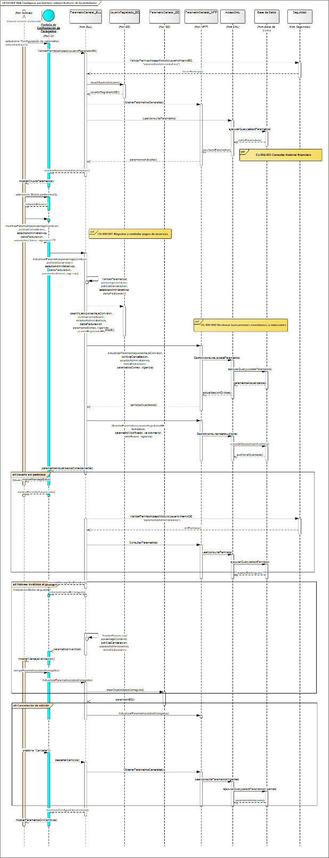

10.6.2.3.1.4.2 Diagrama de clase parcial de CU-002-004 Configurar parámetros generales de la plataforma
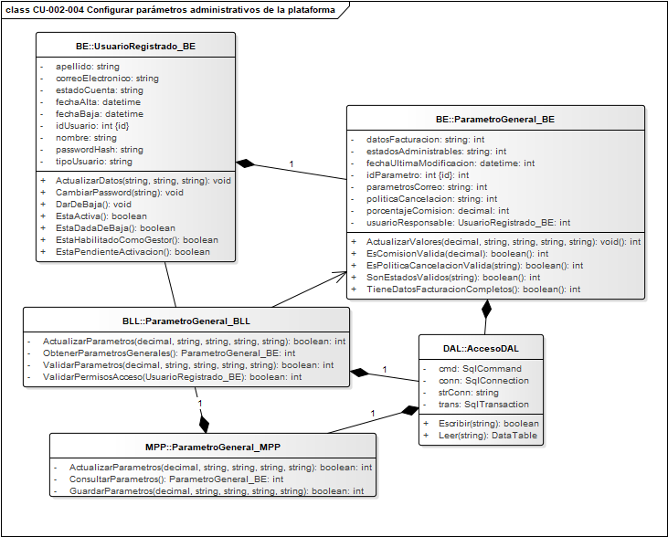

10.6.2.3.2 Diagrama de clases parcial del Área de Administración
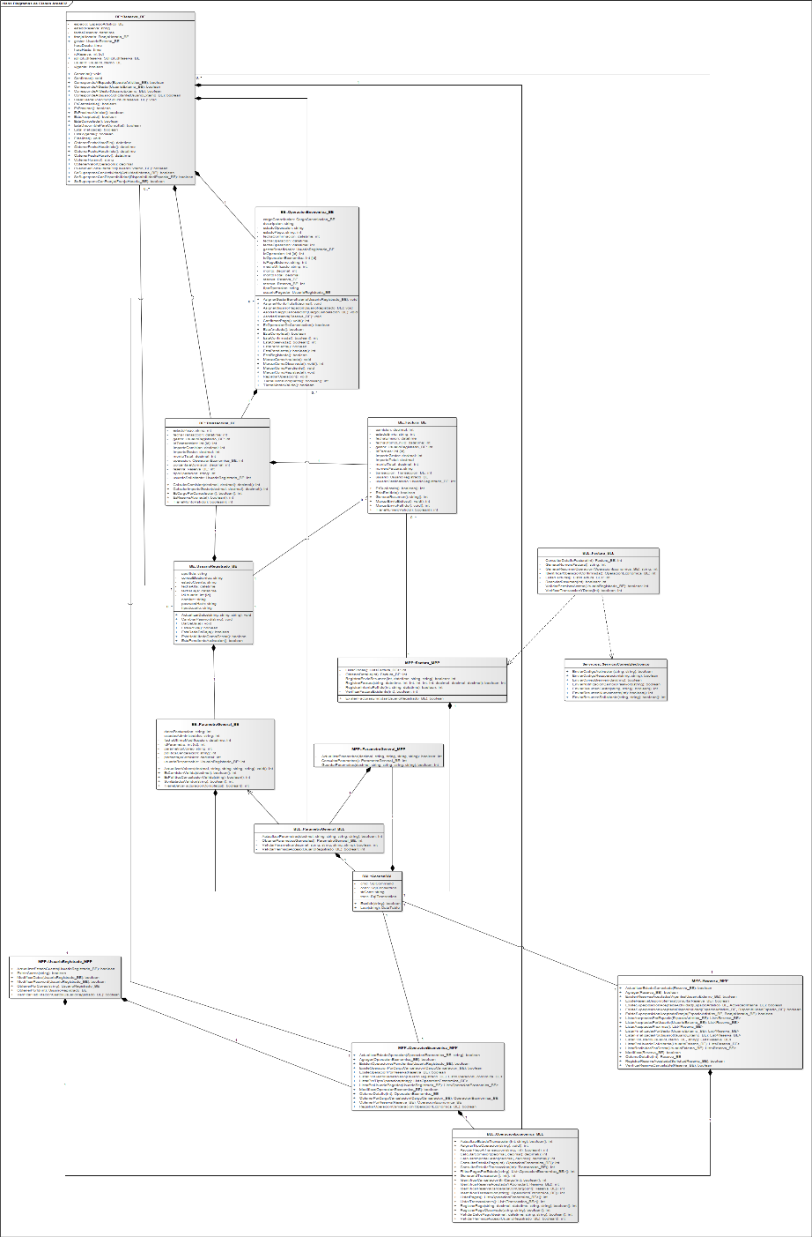

10.6.2.4 Área de Soporte (003)

10.6.2.4.1 Diagrama de casos de uso del Área de Soporte
El presente diagrama representa los casos de uso correspondientes al Área de Soporte de la plataforma StageUp. En el mismo se identifican las funcionalidades vinculadas con la obtención de ayuda y asistencia automatizada, la solicitud de soporte, el seguimiento de solicitudes, el procesamiento de casos por parte de usuarios internos autorizados y el mantenimiento del contenido de ayuda disponible dentro de la plataforma.
El diagrama permite visualizar la interacción entre los usuarios externos, los usuarios solicitantes y los usuarios internos autorizados, reflejando las relaciones principales necesarias para brindar asistencia, gestionar consultas y mantener actualizada la información de soporte ofrecida por StageUp.
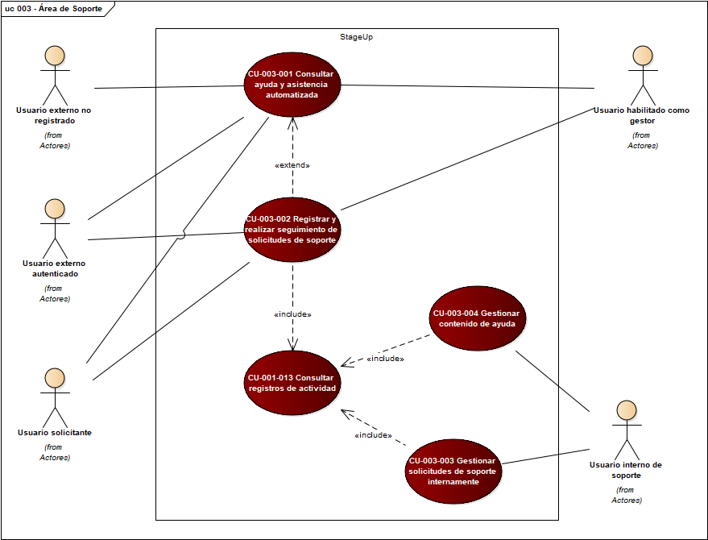

10.6.2.4.1.1 CU-003-001 Consultar ayuda y asistencia automatizada
Cuadro de Revisión
Versión | Responsable | Descripción de la Revisión | Fecha
1.0 | María Belén La Cava | Creación del caso de uso “Obtener ayuda y asistencia automatizada”. | 08/06/2026
1.1 | Alvarez, Eduardo | El CU debe separar mejor la consulta de ayuda/asistencia automatizada de la creación de una solicitud de soporte, que corresponde al CU siguiente. | 14/06/2026
1.2 | Alvarez, Eduardo | Parcial. El CU corresponde al listado aprobado, pero no conserva la observación anterior del cuadro de revisión. Debe revisar actores, ya que la plataforma no debe figurar como actor secundario; ajustar precondiciones que se contradicen con caminos alternativos sobre falta de preguntas frecuentes o chatbot no disponible; corregir el inicio del camino principal para que arranque con una acción concreta del usuario; y revisar la coherencia del flujo, porque actualmente obliga a consultar preguntas frecuentes y luego utilizar el chatbot como si ambas acciones fueran siempre necesarias. Además, debe ordenar los caminos alternativos con formato A1, A2, A3, diferenciar opciones normales de consulta respecto de excepciones reales, y dejar la derivación a soporte como inicio del CU correspondiente, no como desarrollo dentro de este CU. | 26/06/2026
1.3 | María Belén La Cava | Se revisaron los actores y las precondiciones del caso de uso, eliminando contradicciones vinculadas con la disponibilidad de preguntas frecuentes o del chatbot. Se corrigió el inicio del camino principal para comenzar con una acción concreta del usuario y se reorganizó el flujo de consulta, evitando tratar la visualización de preguntas frecuentes y la interacción con el chatbot como pasos obligatorios consecutivos. También se separó la derivación hacia el registro de una solicitud de soporte, dejándola como inicio del caso de uso correspondiente, y se reorganizaron los caminos alternativos diferenciando opciones normales de consulta de excepciones funcionales. | 30/06/2026
1.4 | Alvarez, Eduardo | Parcial. El caso de uso mejoró respecto de la versión anterior. Sin embargo, todavía no queda completamente balanceado con sus diagramas. El CU desarrolla 7 caminos alternativos, mientras que el DS solo refleja algunos bloques y no mantiene la misma identificación A1, A2, etc. Además, el DS incorpora Base de Datos como participante y el DCP requiere revisar su consistencia general con el flujo del CU. | 05/07/2026
1.5 | María Belén La Cava | Corrección del cuadro de revisión. Se verificó la correspondencia de los registros con el presente caso de uso, se corrigió la numeración de versiones y se reemplazó la descripción genérica de la revisión anterior por la identificación concreta de los ajustes realizados, manteniendo las observaciones históricas correspondientes al CU. | 13/08/2026
Identificación del Caso de Uso
CU03-001
Nombre del Caso de Uso
Consultar ayuda y asistencia automatizada

Descripción del Caso de Uso
Este caso de uso permite que un usuario acceda al centro de ayuda de StageUp para consultar información de asistencia durante el uso de la plataforma. Desde esta sección, el usuario puede visualizar preguntas frecuentes organizadas por categorías y consultar respuestas relacionadas con dudas habituales sobre registro, inicio de sesión, búsqueda de espacios, reservas, cancelaciones, pagos, habilitación como gestor, publicación de espacios y uso general de la plataforma.
Además, el caso de uso contempla un asistente automático como segundo nivel de ayuda. La BLL utiliza contenido activo de StageUp como contexto y, cuando no encuentra una respuesta local suficiente, delega en StageUp.Servicios la consulta a una API externa. Si la consulta contiene datos sensibles, el servicio está sin configurar, ocurre un timeout o la respuesta no resulta útil, el sistema ofrece crear un ticket para el helpdesk humano.
Actor / Usuario
Actor principal: Usuario de la plataforma.
El caso de uso puede ser ejecutado por visitantes, usuarios externos autenticados, usuarios habilitados como gestores o usuarios internos, según el punto desde el cual accedan a la sección de ayuda.
Precondiciones
- La plataforma StageUp se encuentra disponible para el acceso.
- La sección de ayuda se encuentra disponible dentro de la interfaz de la plataforma.
- El usuario puede acceder a la opción de ayuda desde un punto visible de la interfaz.
Postcondiciones
- El usuario accede al centro de ayuda de StageUp.
- El usuario visualiza el contenido de ayuda disponible.
- El usuario puede consultar preguntas frecuentes y respuestas organizadas por categorías.
- El usuario puede interactuar con el asistente automático cuando el servicio se encuentra disponible.
- El sistema muestra una orientación basada en contenido activo de StageUp o en una respuesta segura de la API externa.
- Cuando la consulta no puede resolverse o la integración externa falla, el sistema permite registrar una solicitud de soporte.
- La consulta de ayuda no modifica información operativa de la plataforma.
Disparador
El usuario necesita asistencia durante el uso de StageUp y selecciona la opción de ayuda disponible dentro de la plataforma.
Escenario Principal de Éxito
- El usuario selecciona la opción “Ayuda” desde la cabecera superior, el menú principal o un acceso visible dentro de la interfaz.
- El sistema muestra la pantalla “Centro de ayuda”.
- El sistema presenta el contenido de ayuda organizado de manera clara y estructurada.
- El sistema muestra las categorías de preguntas frecuentes disponibles, tales como cuenta de usuario, búsqueda de espacios, reservas, cancelaciones, pagos, facturación, habilitación como gestor, publicación de espacios y soporte.
- El usuario selecciona una categoría de ayuda.
- El sistema muestra las preguntas frecuentes activas asociadas a la categoría seleccionada.
- El usuario selecciona una pregunta frecuente.
- El sistema despliega la respuesta asociada a la pregunta seleccionada, utilizando lenguaje claro y accesible.
- El usuario consulta la respuesta presentada.
- Si la respuesta resulta suficiente, el usuario continúa con el uso de la plataforma sin requerir asistencia adicional.
Caminos Alternativos
A1. Sección de ayuda no disponible
Se dispara en el paso 2 del escenario principal.
- El sistema detecta que la sección de ayuda no se encuentra disponible en ese momento.
- El sistema muestra un mensaje indicando que la ayuda no puede consultarse temporalmente.
- El sistema mantiene al usuario en la pantalla desde la cual accedió.
- No se muestra el centro de ayuda.
A2. Categoría sin preguntas frecuentes disponibles
Se dispara en el paso 6 del escenario principal.
- El sistema detecta que no existen preguntas frecuentes activas asociadas a la categoría seleccionada.
- El sistema muestra un mensaje indicando que no hay contenido disponible para esa categoría.
- El sistema mantiene disponibles las demás categorías de ayuda.
- El usuario puede seleccionar otra categoría o utilizar el asistente automático.
A3. Consulta de otra pregunta frecuente
Se dispara en el paso 9 del escenario principal.
- El usuario decide consultar otra pregunta frecuente dentro del centro de ayuda.
- El usuario selecciona una nueva pregunta dentro de la misma categoría o de una categoría diferente.
- El sistema despliega la respuesta correspondiente a la nueva pregunta seleccionada.
- El usuario consulta la información presentada.
- El usuario puede finalizar la consulta o continuar navegando el centro de ayuda.
A4. Asistencia automatizada mediante API
Se dispara cuando el usuario selecciona la opción “Consultar al asistente” dentro del centro de ayuda.
- El usuario abre el asistente y escribe una consulta vinculada con el uso de StageUp.
- La interfaz envía la consulta a BLL_AsistenteAyuda; nunca invoca directamente al proveedor externo.
- La BLL valida la longitud, detecta datos sensibles y busca primero una respuesta en el contenido activo de StageUp.
- Si existe una coincidencia local suficiente, el sistema muestra esa orientación sin consumir la API externa.
- Si no existe coincidencia suficiente y la consulta es segura, la BLL construye un contexto controlado y solicita a StageUp.Servicios la consulta externa.
- ServicioAsistenteExterno sanitiza el texto, aplica la configuración privada y realiza una solicitud HTTPS con timeout.
- La API externa devuelve una respuesta orientativa limitada al contexto suministrado.
- La BLL valida el resultado, registra únicamente información sanitizada y entrega la respuesta a la interfaz.
- El usuario visualiza la orientación y mantiene disponible la opción de solicitar soporte humano.

A5. Consulta no resuelta por el asistente
Se dispara cuando no existe una respuesta local suficiente y la API no responde con información útil.
- El sistema registra el resultado sin guardar secretos ni datos sensibles.
- El sistema informa que no pudo resolver la consulta mediante asistencia automática.
- El sistema muestra la opción “Registrar solicitud de soporte”.
- Si el usuario selecciona la opción “Registrar solicitud de soporte”, finaliza este caso de uso y comienza el CU-003-002 Registrar y realizar seguimiento de solicitudes de soporte.
A6. Respuesta automática insuficiente para el usuario
Se dispara luego del paso 8 del camino alternativo A4.
- El usuario considera que la respuesta automática no resuelve su situación.
- El usuario selecciona la opción “Necesito más ayuda”.
- El sistema muestra la opción “Registrar solicitud de soporte”.
- Si el usuario selecciona la opción “Registrar solicitud de soporte”, finaliza este caso de uso y comienza el CU-003-002 Registrar y realizar seguimiento de solicitudes de soporte.
A7. API externa no disponible
Se dispara cuando la integración está deshabilitada, sin configurar, excede el timeout o presenta un error.
- StageUp detecta la indisponibilidad sin exponer detalles técnicos ni credenciales al usuario.
- El sistema informa que el asistente no está disponible temporalmente.
- Las preguntas frecuentes permanecen disponibles y la navegación del centro de ayuda continúa funcionando.
- El sistema ofrece registrar una solicitud para continuar por el helpdesk humano.
Reglas y Validaciones del Proceso
- La sección de ayuda debe estar disponible desde distintos puntos de la interfaz de StageUp.
- La sección de ayuda debe organizar el contenido de manera clara y estructurada.
- La sección de ayuda funciona como primer nivel de soporte para resolver dudas comunes sin necesidad de contacto directo con el equipo de Artera.
- Las preguntas frecuentes deben presentarse junto con sus respuestas correspondientes.
- Las respuestas de preguntas frecuentes deben utilizar lenguaje claro y accesible para usuarios sin conocimientos técnicos.
- Las preguntas frecuentes deben organizarse en categorías o temáticas.
- Las categorías de ayuda pueden incluir cuenta de usuario, búsqueda de espacios, reservas, cancelaciones, pagos, facturación, habilitación como gestor, publicación de espacios y soporte.
- La inexistencia de preguntas frecuentes activas en una categoría no debe impedir el acceso general al centro de ayuda.
- El asistente automático debe funcionar como segundo nivel cuando las preguntas frecuentes no resulten suficientes.
- La indisponibilidad de la API externa no debe impedir la consulta de preguntas frecuentes ni la creación de un ticket.
- La UI debe comunicarse con la BLL; solamente StageUp.Servicios puede invocar al proveedor externo.
- La API debe recibir un contexto controlado de StageUp, una consulta sanitizada y parámetros acotados.
- Contraseñas, claves, PIN, tokens, números de tarjeta, CVV y otros datos sensibles deben bloquearse antes del envío externo y ocultarse antes del registro local.
- La URL, el modelo, el timeout y la credencial deben residir en configuración privada o variables de entorno fuera del repositorio.
- El timeout o cualquier error del proveedor debe activar una respuesta controlada y ofrecer el helpdesk humano.
- Las respuestas automáticas deben ser claras, orientativas y limitadas al uso de StageUp.
- La consulta externa y su resultado se registran sin persistir información privada innecesaria.
- El flujo general se mantiene separado: preguntas frecuentes, asistente automático y helpdesk humano mediante tickets.
Referencias
- CU-003-002 Registrar y realizar seguimiento de solicitudes de soporte.

10.6.2.4.1.1.1 Diagrama de secuencia de CU-003-001 Consultar ayuda y asistencia automatizada
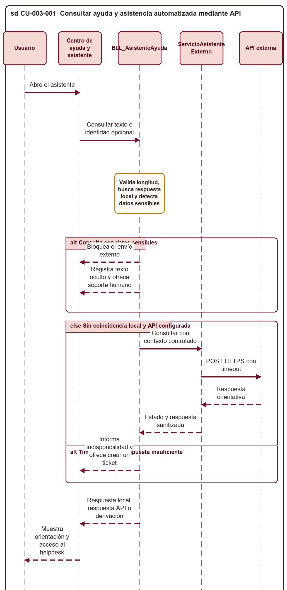

10.6.2.4.1.1.2 Diagrama de clase parcial de CU-003-001 Consultar ayuda y asistencia automatizada
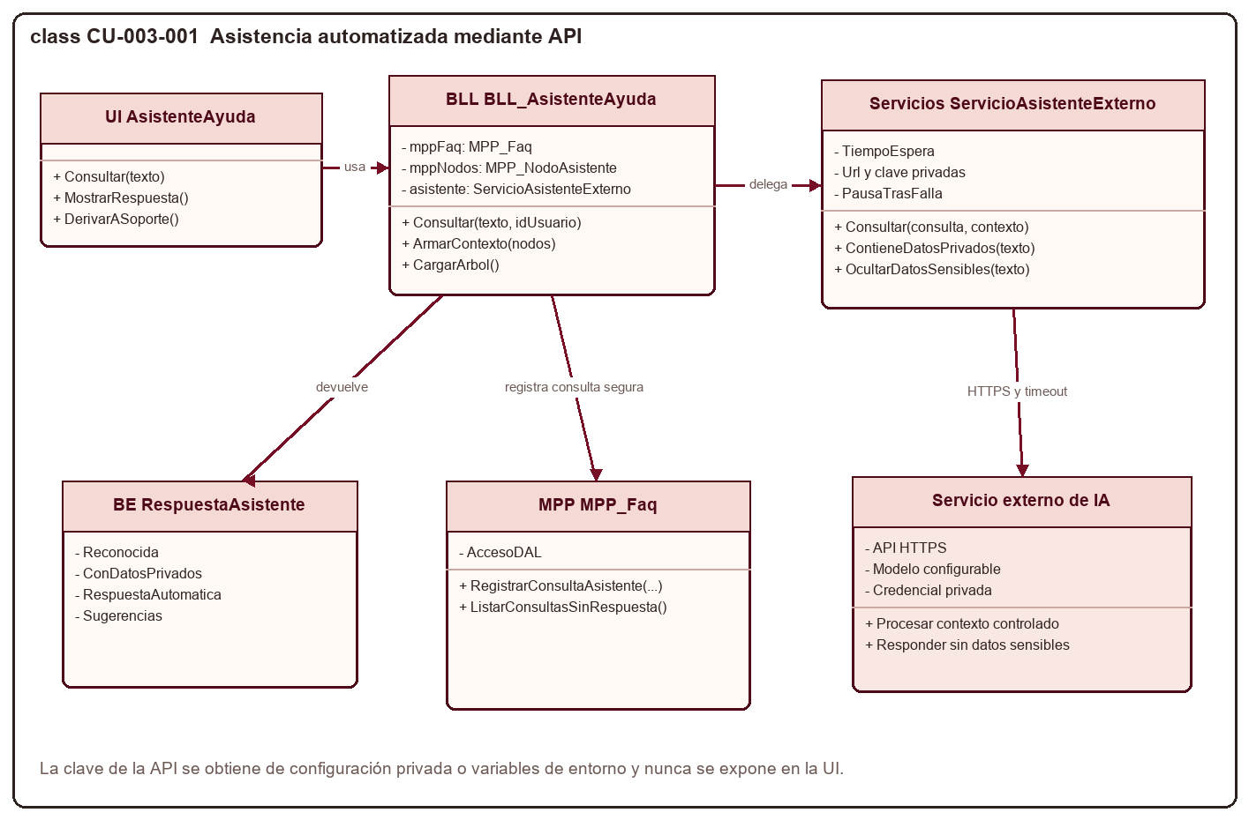

10.6.2.4.1.2 CU-003-002 Registrar y realizar seguimiento de solicitudes de soporte
Cuadro de Revisión
Versión | Responsable | Descripción de la Revisión | Fecha
1.0 | María Belén La Cava | Creación del caso de uso “Solicitar soporte y realizar seguimiento”. | 08/06/2026
1.1 | Alvarez, Eduardo | Ajustar nombre del CU para que coincida con la lista aprobada. El contenido general está bien orientado. Revisar precondiciones. El uso previo de ayuda/FAQ/chatbot puede ser recomendado, pero no necesariamente condición obligatoria para registrar soporte. El CU corresponde al listado aprobado, pero debe ordenar mejor el flujo de registro y el flujo de seguimiento de solicitudes. | 14/06/2026
1.2 | Alvarez, Eduardo | Parcial. El CU corresponde al listado aprobado, pero debe ajustar el nombre a “Registrar y realizar seguimiento de solicitudes de soporte” y no conserva la observación anterior del cuadro de revisión. Debe revisar actores, ya que la plataforma no debe figurar como actor secundario; corregir el inicio del camino principal para que no repita sesión activa o permanencia dentro de StageUp; y mejorar la coherencia del flujo, separando el registro de una nueva solicitud del seguimiento posterior de solicitudes ya existentes. Además, debe ordenar los caminos alternativos con formato A1, A2, A3, diferenciando validaciones reales del formulario, estados del listado, opciones normales de consulta y cancelaciones menores. | 26/06/2026
1.3 | María Belén La Cava | Se ajustó el nombre del caso de uso de acuerdo con el listado aprobado y se revisaron las precondiciones, dejando el uso previo de los mecanismos de ayuda como una opción recomendada y no como condición obligatoria para registrar una solicitud de soporte. Se corrigieron los actores y el inicio del camino principal, y se reorganizó el flujo diferenciando el registro de una nueva solicitud del seguimiento posterior de casos ya existentes. También se ordenaron los caminos alternativos, distinguiendo validaciones del formulario, estados de consulta y acciones menores que no corresponden como alternativas funcionales independientes. | 30/06/2026
1.4 | Alvarez, Eduardo | Parcial. Todavía no queda completamente balanceado con sus diagramas. El CU desarrolla 9 caminos alternativos, mientras que el DS solo refleja 3 bloques principales. Además, el DS incorpora Base de Datos como participante, mezcla el seguimiento dentro del flujo principal y mantiene referencias que no coinciden completamente con la especificación textual. | 05/07/2026
1.5 | María Belén La Cava | Corrección del cuadro de revisión. Se verificó la correspondencia de los registros con el presente caso de uso, se corrigió la numeración de versiones y se reemplazó la descripción genérica de la revisión anterior por la identificación concreta de los ajustes realizados, manteniendo las observaciones históricas correspondientes al CU. | 13/08/2026
Identificación del Caso de Uso
CU03-002
Nombre del Caso de Uso
Registrar y realizar seguimiento de solicitudes de soporte
Descripción del Caso de Uso
Este caso de uso permite que un usuario autenticado registre una solicitud de soporte dentro de StageUp cuando necesita informar una consulta, inconveniente o problema vinculado al uso de la plataforma.
La funcionalidad también permite realizar el seguimiento de las solicitudes registradas por el usuario, consultando su estado actual, la información cargada, las respuestas del equipo interno de Artera y las actualizaciones realizadas durante el tratamiento del caso.
El registro de la solicitud puede originarse desde la sección de soporte, el centro de ayuda o una derivación del asistente automático cuando el contenido local o la API externa no resuelven la consulta.
Actor / Usuario
Actor principal: Usuario autenticado
Precondiciones
- La plataforma StageUp se encuentra disponible para el acceso.
- El usuario posee una cuenta registrada dentro de la plataforma.
- La cuenta del usuario se encuentra en estado activa.
- El usuario se encuentra autenticado en StageUp.
- La funcionalidad de soporte se encuentra disponible dentro de la plataforma.
Postcondiciones
- La solicitud de soporte queda registrada dentro de StageUp.
- La solicitud queda asociada al usuario que la registró.
- La solicitud queda identificada mediante un identificador único.
- La solicitud queda registrada con estado inicial pendiente.
- La solicitud queda disponible para su posterior gestión por parte de usuarios internos autorizados.
- El usuario puede consultar el seguimiento de la solicitud desde la plataforma.
- El usuario puede visualizar cambios de estado, respuestas y actualizaciones registradas durante el tratamiento del caso.
- El usuario recibe una notificación interna cuando se registra la solicitud y cuando se producen cambios relevantes sobre el caso.
- Las acciones de registro y seguimiento de solicitudes quedan disponibles para su consulta en los registros de actividad correspondientes.
Disparador
El usuario autenticado necesita registrar una consulta o inconveniente vinculado al uso de StageUp, o consultar el estado de una solicitud de soporte previamente registrada.

Escenario Principal de Éxito
- El usuario selecciona la opción “Soporte” o “Registrar solicitud de soporte” desde la interfaz de StageUp.
- El sistema muestra la pantalla “Nueva solicitud de soporte”.
- El sistema presenta el formulario de soporte con los campos motivo de la consulta, funcionalidad vinculada, descripción del inconveniente e información adicional necesaria para el análisis del caso.
- El usuario completa el motivo de la consulta.
- El usuario selecciona la funcionalidad vinculada al inconveniente, como reserva, pago, espacio, cuenta de usuario, habilitación como gestor u otra funcionalidad específica de StageUp.
- El usuario ingresa la descripción del inconveniente.
- El usuario completa la información adicional necesaria para facilitar el análisis del caso.
- El usuario selecciona la opción “Enviar solicitud”.
- El sistema valida los datos ingresados, verificando que los campos obligatorios se encuentren completos y que la solicitud cuente con la información mínima necesaria para ser registrada.
- El sistema registra la solicitud de soporte dentro de StageUp.
- El sistema genera un identificador único asociado al caso.
- El sistema asigna a la solicitud el estado inicial pendiente.
- El sistema asocia la solicitud al usuario que la registró.
- El sistema deja la solicitud disponible para su posterior gestión por parte de usuarios internos autorizados del equipo de soporte.
- El sistema genera una notificación interna dirigida al usuario, informando que la solicitud fue creada correctamente e incluyendo el identificador del caso y el estado inicial asignado.
- El sistema muestra un mensaje indicando que la solicitud de soporte fue registrada correctamente.
Si el usuario selecciona la opción “Cancelar” antes de enviar la solicitud, el sistema descarta la información no guardada, no registra la solicitud y retorna a la pantalla desde la cual el usuario accedió al formulario.
Caminos Alternativos
A1. Acceso al formulario desde asistencia automatizada
Se dispara cuando el usuario proviene del centro de ayuda o del asistente automático.
- El usuario consulta las preguntas frecuentes o interactúa con el asistente automático.
- El sistema no identifica una respuesta automática suficiente para resolver la consulta, o el usuario indica que necesita más ayuda.
- El sistema muestra la opción “Registrar solicitud de soporte”.
- El usuario selecciona la opción “Registrar solicitud de soporte”.
- El sistema muestra la pantalla “Nueva solicitud de soporte”.
- El flujo continúa en el paso 3 del escenario principal.
A2. Campos obligatorios incompletos
Se dispara en el paso 9 del escenario principal.
- El sistema detecta que uno o más campos obligatorios no fueron completados.
- El sistema muestra un mensaje indicando qué información debe completar el usuario antes de enviar la solicitud.
- El usuario corrige o completa la información solicitada.
- El flujo retorna al paso 8 del escenario principal.
A3. Información insuficiente para registrar la solicitud
Se dispara en el paso 9 del escenario principal.
- El sistema detecta que la información ingresada no resulta suficiente para analizar el caso.
- El sistema muestra un mensaje indicando que debe agregar mayor detalle sobre el inconveniente.
- El usuario completa o corrige la descripción del caso y la información adicional.
- El flujo retorna al paso 8 del escenario principal.
A4. Error al registrar la solicitud
Se dispara en el paso 10 del escenario principal.
- El sistema detecta un error al intentar registrar la solicitud de soporte.
- El sistema informa que no fue posible registrar la solicitud en ese momento.
- La solicitud no queda registrada dentro de StageUp.
- El usuario puede intentar enviar nuevamente la solicitud.
- El flujo retorna al paso 8 del escenario principal.
A5. Seguimiento de solicitudes de soporte
Se dispara cuando el usuario autenticado necesita consultar solicitudes de soporte previamente registradas.
- El usuario selecciona la opción “Mis solicitudes de soporte” desde el menú de usuario, desde la sección de soporte o desde el centro de ayuda.
- El sistema muestra la pantalla “Mis solicitudes de soporte”.
- El sistema presenta el listado de solicitudes de soporte registradas por el usuario.
- El sistema muestra cada solicitud con información resumida: identificador del caso, fecha de registro, motivo de la consulta y estado actual.
- El sistema muestra los estados definidos para el seguimiento: pendiente, en proceso, resuelta o cerrada.
- El usuario revisa el listado de solicitudes disponibles.
- El usuario selecciona una solicitud del listado.
- El sistema muestra la pantalla “Detalle de solicitud de soporte”.
- El sistema presenta la descripción del caso, la información cargada por el usuario, el estado asignado, las respuestas registradas por el equipo interno y las actualizaciones realizadas durante el tratamiento de la solicitud.
- El usuario consulta el avance de su solicitud.
Si el usuario no selecciona una solicitud para consultar el detalle, el sistema mantiene visible el listado de solicitudes y la consulta finaliza sin acceder al detalle de un caso específico.
A6. No existen solicitudes de soporte registradas
Se dispara en el paso 3 del camino alternativo A5.
- El sistema detecta que el usuario no posee solicitudes de soporte registradas.
- El sistema muestra la pantalla “Mis solicitudes de soporte” sin resultados disponibles.
- El sistema informa que no existen solicitudes de soporte para consultar.
- El sistema mantiene disponible la opción “Registrar solicitud de soporte”.
A7. Consulta de solicitud según estado
Se dispara en el paso 8 del camino alternativo A5.
- El sistema identifica el estado actual de la solicitud seleccionada.
- Si la solicitud se encuentra pendiente, el sistema muestra que se encuentra a la espera de revisión por parte del equipo interno de soporte.
- Si la solicitud se encuentra en proceso, el sistema muestra las actualizaciones registradas durante el tratamiento del caso.
- Si la solicitud se encuentra resuelta, el sistema muestra la respuesta registrada por el equipo interno de soporte y la información de resolución.
- Si la solicitud se encuentra cerrada, el sistema muestra la información histórica del caso, las respuestas registradas y el estado cerrado.
- El usuario consulta la información presentada.
A8. Actualización disponible sobre una solicitud
Se dispara cuando el usuario accede al seguimiento de una solicitud que posee cambios de estado o respuestas registradas por el equipo interno de soporte.
- El sistema identifica que la solicitud posee una actualización registrada.
- El sistema muestra el estado actualizado de la solicitud.
- El sistema muestra la respuesta o actualización registrada por el equipo interno de soporte.
- El usuario consulta la información actualizada.
- La solicitud continúa disponible para seguimiento según su estado actual.
A9. El usuario intenta registrar una nueva solicitud por el mismo inconveniente
Se dispara cuando el usuario consulta una solicitud de soporte ya registrada y el caso continúa disponible para seguimiento.
- El usuario consulta una solicitud de soporte ya registrada.
- El sistema muestra la información actualizada del caso y su estado actual.
- El usuario identifica que el caso continúa disponible para seguimiento.
- El sistema permite consultar el avance sin necesidad de registrar una nueva solicitud por el mismo inconveniente.
- La solicitud existente permanece disponible para seguimiento.
Reglas y Validaciones del Proceso
- El usuario debe tener una cuenta activa dentro de StageUp para registrar y consultar solicitudes de soporte asociadas a su cuenta.
- El usuario debe encontrarse autenticado en la plataforma.
- El usuario puede registrar una solicitud desde soporte, el centro de ayuda o la derivación del asistente automático.
- La consulta previa de preguntas frecuentes o del asistente puede orientar al usuario, pero no es una precondición para iniciar un ticket.
- La solicitud debe ingresarse mediante un formulario estructurado.
- El formulario debe solicitar motivo de la consulta, funcionalidad vinculada, descripción del inconveniente e información adicional necesaria para el análisis del caso.
- La solicitud puede vincularse a una reserva, pago, espacio, cuenta de usuario, habilitación como gestor u otra funcionalidad específica de StageUp.
- Los campos obligatorios definidos por la plataforma deben completarse antes de registrar la solicitud.
- El sistema debe validar que la solicitud cuente con información mínima necesaria para su análisis.
- Cada solicitud de soporte registrada debe generar un identificador único asociado al caso.
- Toda solicitud nueva debe registrarse con estado inicial pendiente.
- Las solicitudes deben quedar disponibles para su posterior gestión por parte de usuarios internos autorizados.
- El usuario debe poder visualizar el listado de solicitudes de soporte registradas por su cuenta.
- Cada solicitud del listado debe mostrar identificador del caso, fecha de registro, motivo de la consulta y estado actual.
- El usuario debe poder acceder al detalle de una solicitud seleccionada.
- El detalle de la solicitud debe mostrar descripción del caso, información cargada por el usuario, estado asignado, respuestas registradas por el equipo interno y actualizaciones realizadas durante el tratamiento.
- Los estados disponibles para el seguimiento son pendiente, en proceso, resuelta y cerrada.
- Cada cambio de estado debe reflejarse en el listado y en el detalle de la solicitud correspondiente.
- El sistema debe generar una notificación interna cuando se registre una solicitud, cuando se produzca un cambio de estado o cuando el equipo de soporte registre una respuesta.
- La gestión interna, análisis, respuesta y cierre de solicitudes de soporte corresponde al CU-003-003 Gestionar solicitudes de soporte internamente.
- La información actualizada de cada solicitud debe quedar disponible dentro de StageUp para que el usuario pueda realizar el seguimiento sin registrar una nueva consulta por el mismo inconveniente.
- Las acciones que impacten en la persistencia de información, como registro de solicitudes de soporte, cambios de estado o respuestas asociadas, deben quedar registradas en la bitácora del sistema.
Referencias
- CU-003-001 Consultar ayuda y asistencia automatizada.
- CU-001-013 Consultar registros de actividad.

10.6.2.4.1.2.1 Diagrama de secuencia de CU-003-002 Registrar y realizar seguimiento de solicitudes de soporte
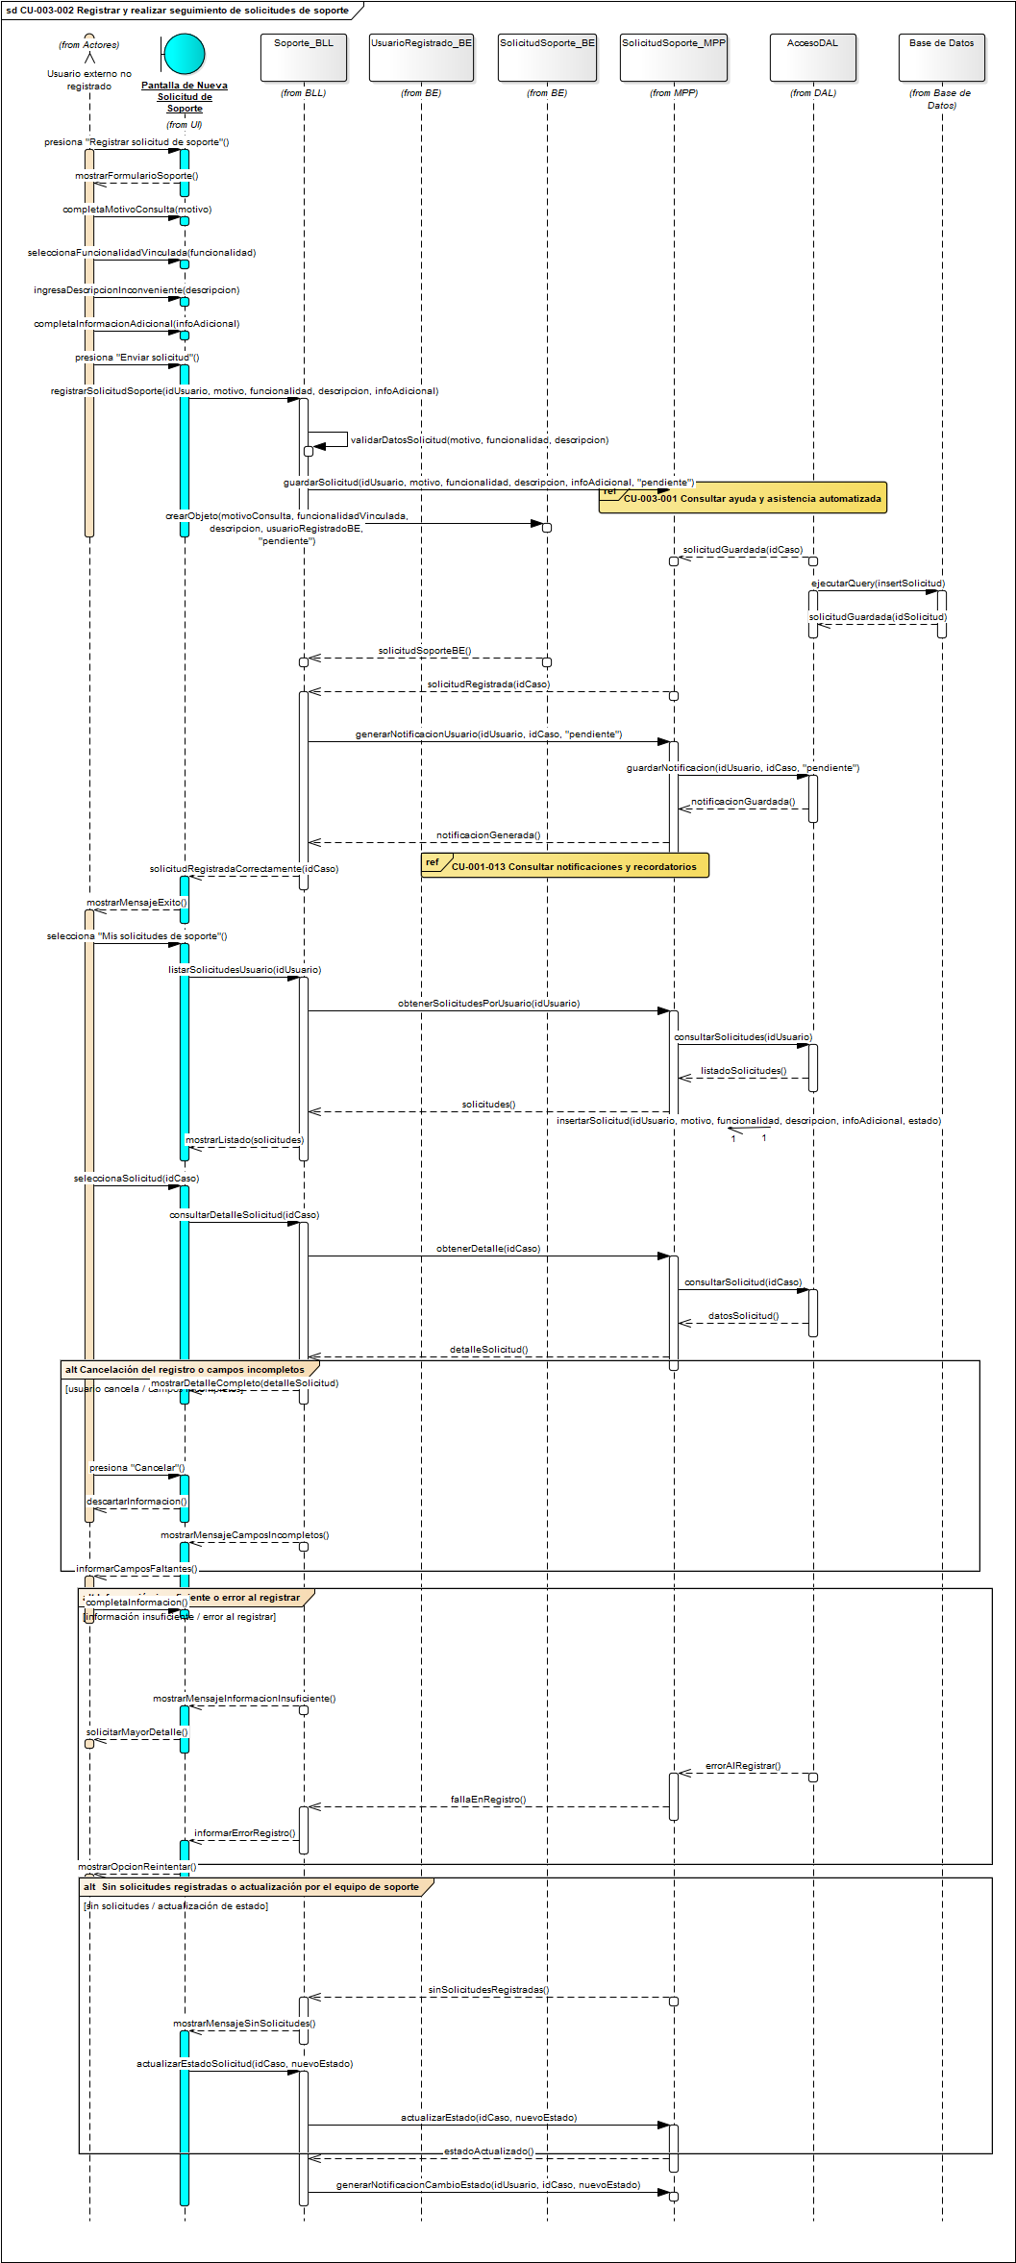

10.6.2.4.1.2.2 Diagrama de clase parcial de CU-003-002 Registrar y realizar seguimiento de solicitudes de soporte
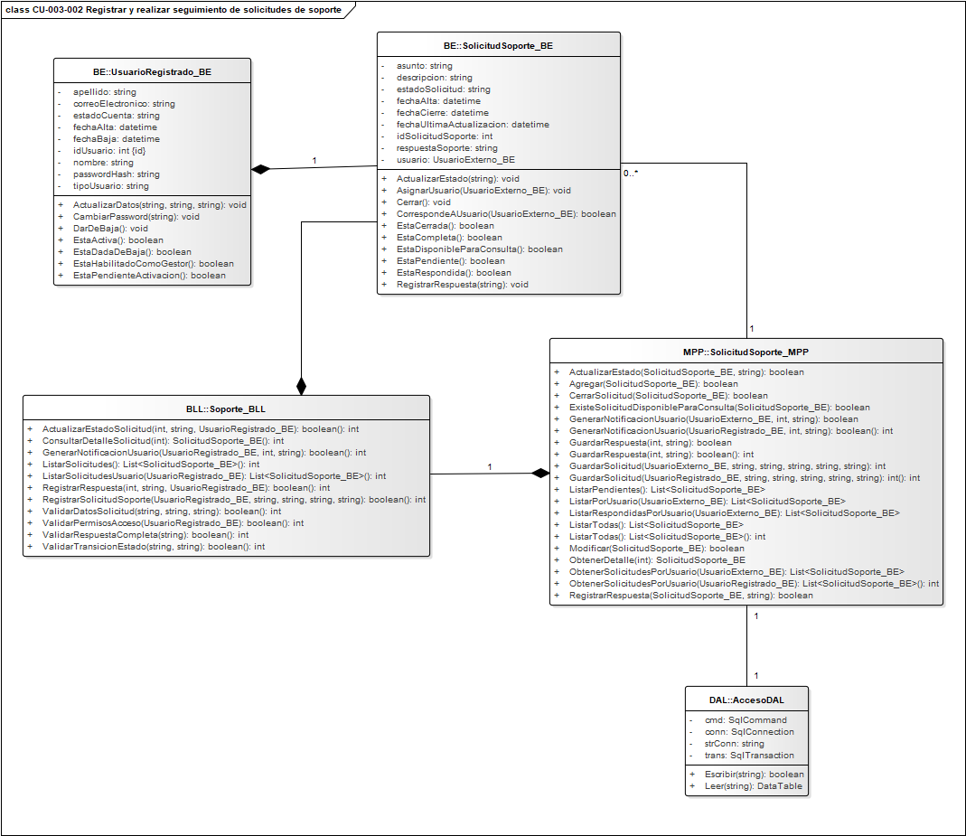

10.6.2.4.1.3 CU-003-003 Gestionar solicitudes de soporte internamente
Cuadro de Revisión
Versión | Responsable | Descripción de la Revisión | Fecha
1.0 | María Belén La Cava | Creación del caso de uso “Procesar solicitudes de soporte”. | 08/06/2026
1.1 | Alvarez, Eduardo | Ajustar nombre del CU al listado aprobado. Mantener el enfoque de gestión interna por usuarios autorizados. Revisar la interacción entre usuario interno y plataforma. Diferenciar acciones humanas de soporte y acciones automáticas del sistema. Revisar referencias para que queden alineadas con los CU aprobados y con los ajustes realizados en Desarrollo. | 14/06/2026
1.2 | Alvarez, Eduardo | Parcial. El CU corresponde al listado aprobado, pero debe ajustar el nombre a “Gestionar solicitudes de soporte internamente” y no conserva la observación anterior del cuadro de revisión. Debe corregir actores, ya que la plataforma no debe figurar como actor secundario; revisar la precondición sobre existencia de solicitudes; corregir el inicio del camino principal para que no repita sesión activa o permanencia dentro de StageUp y mejorar la coherencia del flujo, separando la consulta/listado interno de las acciones de gestión como asignar, responder, cambiar estado o cerrar una solicitud. Además, debe ordenar los caminos alternativos con formato A1, A2, A3, diferenciando excepciones reales, estados del listado, opciones normales de consulta y cancelaciones menores. | 26/06/2026
1.3 | María Belén La Cava | Se ajustó el nombre del caso de uso de acuerdo con el listado aprobado y se revisaron los actores, manteniendo la gestión interna a cargo de usuarios autorizados. Se corrigieron las precondiciones y el inicio del camino principal, evitando repetir condiciones de sesión activa, y se reorganizó el flujo para diferenciar la consulta y visualización del listado de las acciones propias de gestión de una solicitud de soporte. También se revisaron los caminos alternativos, diferenciando excepciones funcionales de opciones normales de consulta y acciones menores, y se ajustaron las referencias del CU de acuerdo con la estructura aprobada. | 30/06/2026
1.4 | Alvarez, Eduardo | Parcial. El caso de uso mejoró. Sin embargo, todavía no queda completamente balanceado con sus diagramas. El CU desarrolla 12 caminos alternativos, mientras que el DS solo refleja 3 bloques principales. Además, el DS incorpora Base de Datos como participante y agrega referencias a otros CU que no coinciden con las declaradas en el CU. | 05/07/2026
1.5 | María Belén La Cava | Corrección del cuadro de revisión. Se verificó la correspondencia de los registros con el presente caso de uso, se corrigió la numeración de versiones y se reemplazó la descripción genérica de la revisión anterior por la identificación concreta de los ajustes realizados, manteniendo las observaciones históricas correspondientes al CU. | 13/08/2026
Identificación del Caso de Uso
CU03-003
Nombre del Caso de Uso
Gestionar solicitudes de soporte internamente
Descripción del Caso de Uso
Este caso de uso permite que un usuario interno autorizado de Artera gestione las solicitudes de soporte registradas por los usuarios dentro de StageUp. Desde el entorno administrativo, el usuario interno puede visualizar los casos que requieren intervención, consultar la información cargada por el usuario, analizar la situación planteada, actualizar el estado de la solicitud y registrar una respuesta.
La funcionalidad permite mantener un circuito ordenado de atención, desde la recepción de la solicitud hasta su resolución o cierre. Los cambios realizados quedan reflejados en la solicitud correspondiente para que el usuario solicitante pueda consultar el avance desde la plataforma.
Actor / Usuario
Actor principal: Usuario interno autorizado.
Actor secundario indirecto: Usuario solicitante.
Precondiciones
- La plataforma StageUp se encuentra disponible para el acceso.
- El usuario interno posee una cuenta registrada dentro del entorno administrativo de StageUp.
- La cuenta del usuario interno se encuentra en estado activa.
- El usuario interno se encuentra autenticado dentro del entorno administrativo.
- El usuario interno posee permisos suficientes para gestionar solicitudes de soporte.
Postcondiciones
- La solicitud de soporte queda consultada por el usuario interno autorizado.
- La solicitud puede quedar actualizada con un nuevo estado.
- La solicitud puede quedar actualizada con una respuesta registrada por el equipo interno de soporte.
- Los cambios realizados quedan reflejados en el listado y en el detalle de la solicitud.
- El usuario solicitante puede consultar la información actualizada desde StageUp.
- El sistema genera una notificación interna dirigida al usuario solicitante cuando se registra una respuesta o se modifica el estado de la solicitud.
- La solicitud queda disponible para continuar su seguimiento hasta su resolución o cierre.
- Las acciones de gestión interna realizadas sobre la solicitud quedan disponibles para su consulta en los registros de actividad correspondientes.
Disparador
El usuario interno autorizado necesita analizar, tratar, responder, actualizar o cerrar una solicitud de soporte registrada por un usuario dentro de StageUp.
Escenario Principal de Éxito
- El usuario interno autorizado selecciona la sección “Solicitudes de soporte” desde el panel administrativo.
- El sistema valida que el usuario interno posea permisos suficientes para gestionar solicitudes de soporte.
- El sistema muestra la pantalla “Solicitudes de soporte”.
- El sistema presenta el listado de solicitudes de soporte registradas dentro de StageUp.
- El sistema muestra cada solicitud con información resumida: identificador del caso, usuario solicitante, fecha de registro, motivo de la consulta, funcionalidad vinculada y estado actual.
- El sistema permite aplicar filtros de consulta por estado, funcionalidad vinculada, fecha o usuario solicitante.
- El usuario interno autorizado revisa el listado de solicitudes disponibles.
- El usuario interno autorizado selecciona una solicitud del listado.
- El sistema muestra la pantalla “Detalle de solicitud de soporte”.
- El sistema presenta la información completa de la solicitud seleccionada, incluyendo identificador del caso, usuario solicitante, fecha de registro, motivo de la consulta, funcionalidad vinculada, descripción del inconveniente, información adicional cargada por el usuario, estado actual, respuestas registradas y actualizaciones realizadas durante el tratamiento.
- El usuario interno autorizado analiza la información presentada.
- El usuario interno autorizado selecciona la opción “Registrar respuesta”.
- El sistema muestra el campo de respuesta del equipo de soporte.
- El usuario interno autorizado ingresa la respuesta correspondiente al análisis realizado.
- El usuario interno autorizado selecciona la opción “Guardar respuesta”.
- El sistema valida que la respuesta se encuentre completa.
- El sistema registra la respuesta dentro del detalle de la solicitud.
- El usuario interno autorizado selecciona la opción “Cambiar estado”.
- El sistema muestra los estados disponibles para la solicitud: pendiente, en proceso, resuelta y cerrada.
- El usuario interno autorizado selecciona el nuevo estado correspondiente.
- El sistema valida que el cambio de estado sea permitido según el estado actual de la solicitud.
- El sistema actualiza el estado de la solicitud.
- El sistema registra la actualización realizada, incluyendo usuario interno responsable, fecha, hora, estado anterior y nuevo estado asignado.
- El sistema actualiza la información disponible para el usuario solicitante.
- El sistema genera una notificación interna dirigida al usuario solicitante, informando que se registró una respuesta o que se modificó el estado de la solicitud.
- El sistema muestra un mensaje indicando que la solicitud fue actualizada correctamente.
Caminos Alternativos
A1. Usuario interno sin permisos suficientes
Se dispara en el paso 2 del escenario principal.
- El sistema detecta que el usuario interno no posee permisos suficientes para gestionar solicitudes de soporte.
- El sistema impide el acceso a la sección “Solicitudes de soporte”.
- El sistema muestra un mensaje indicando que el usuario no cuenta con permisos para realizar la acción solicitada.
- No se muestra el listado de solicitudes de soporte.
A2. No existen solicitudes de soporte registradas
Se dispara en el paso 4 del escenario principal.
- El sistema detecta que no existen solicitudes de soporte registradas dentro de StageUp.
- El sistema muestra la pantalla “Solicitudes de soporte” sin resultados disponibles.
- El sistema informa que no hay solicitudes de soporte disponibles para gestionar.
- El usuario interno autorizado permanece en la pantalla de gestión de solicitudes.
A3. Aplicación de filtros de consulta
Se dispara en el paso 6 del escenario principal.
- El usuario interno autorizado selecciona uno o más filtros de consulta, como estado, funcionalidad vinculada, fecha o usuario solicitante.
- El usuario interno autorizado selecciona la opción “Aplicar filtros”.
- El sistema procesa los filtros ingresados.
- El sistema actualiza el listado y muestra únicamente las solicitudes que cumplen con los criterios seleccionados.
- El usuario interno autorizado revisa el listado filtrado.
- Si el usuario interno autorizado selecciona una solicitud, el flujo continúa en el paso 8 del escenario principal.
Si el usuario selecciona la opción “Limpiar filtros”, el sistema elimina los criterios aplicados y vuelve a mostrar el listado general de solicitudes de soporte.
A4. Filtro sin resultados
Se dispara en el paso 4 del camino alternativo A3.
- El sistema detecta que existen solicitudes de soporte registradas, pero ninguna coincide con los filtros aplicados.
- El sistema muestra un mensaje indicando que no se encontraron solicitudes para los criterios seleccionados.
- El sistema mantiene disponibles los filtros para que el usuario interno autorizado pueda modificarlos o limpiarlos.
- El usuario interno autorizado puede modificar los filtros o volver al listado general.
A5. Consulta de solicitud sin realizar modificaciones
Se dispara en el paso 10 del escenario principal.
- El usuario interno autorizado consulta la información completa de la solicitud seleccionada.
- El usuario interno autorizado no registra respuestas ni modifica el estado de la solicitud.
- El sistema mantiene visible el detalle de la solicitud.
- No se aplican cambios sobre el caso.
A6. Respuesta incompleta
Se dispara en el paso 16 del escenario principal.
- El sistema detecta que el usuario interno autorizado intenta guardar una respuesta vacía o insuficiente.
- El sistema muestra un mensaje indicando que debe ingresar una respuesta para continuar.
- El usuario interno autorizado completa la respuesta correspondiente.
- El flujo retorna al paso 15 del escenario principal.
A7. Registro de respuesta con cambio de estado a resuelta
Se dispara cuando el usuario interno autorizado registra una respuesta vinculada a la resolución del caso.
- El usuario interno autorizado ingresa una respuesta vinculada a la resolución de la solicitud.
- El usuario interno autorizado selecciona la opción “Marcar como resuelta al guardar”.
- El sistema valida que la respuesta se encuentre completa.
- El sistema registra la respuesta dentro del detalle de la solicitud.
- El sistema actualiza el estado de la solicitud a resuelta.
- El sistema registra la actualización realizada, incluyendo usuario interno responsable, fecha, hora, estado anterior y nuevo estado asignado.
- El sistema actualiza la información visible para el usuario solicitante.
- El sistema genera una notificación interna dirigida al usuario solicitante, informando que se registró una respuesta y que la solicitud fue marcada como resuelta.
- El sistema muestra un mensaje indicando que la solicitud fue respondida y resuelta correctamente.
A8. Cambio de estado sin registrar nueva respuesta
Se dispara en el paso 18 del escenario principal.
- El usuario interno autorizado selecciona la opción “Cambiar estado”.
- El sistema muestra los estados disponibles para la solicitud.
- El usuario interno autorizado selecciona el nuevo estado correspondiente.
- El sistema solicita confirmación para actualizar el estado.
- Si el usuario interno autorizado confirma el cambio, el sistema valida que el nuevo estado sea permitido según el estado actual de la solicitud.
- El sistema actualiza el estado de la solicitud.
- El sistema registra la actualización realizada, incluyendo usuario interno responsable, fecha, hora, estado anterior y nuevo estado asignado.
- El sistema genera una notificación interna dirigida al usuario solicitante, informando el cambio de estado.
- El sistema muestra un mensaje indicando que el estado fue actualizado correctamente.
Si el usuario interno autorizado cancela la confirmación, el sistema no modifica el estado de la solicitud y muestra nuevamente el detalle del caso.
A9. Cambio de estado no permitido
Se dispara en el paso 21 del escenario principal o en el paso 5 del camino alternativo A8.
- El sistema detecta que el cambio de estado solicitado no es válido según el estado actual de la solicitud.
- El sistema informa que no es posible realizar el cambio solicitado.
- La solicitud mantiene su estado anterior.
- El usuario interno autorizado puede seleccionar otro estado permitido o retornar al detalle de la solicitud.

A10. Solicitud cerrada
Se dispara cuando el usuario interno autorizado selecciona una solicitud en estado cerrada.
- El sistema identifica que la solicitud seleccionada se encuentra en estado cerrada.
- El sistema muestra el detalle de la solicitud con la información histórica del caso, respuestas registradas y actualizaciones realizadas.
- El sistema no habilita nuevas respuestas ni cambios de estado, salvo que el usuario interno posea permisos específicos para reabrir el caso.
- El usuario interno autorizado consulta la información presentada.
- No se aplican cambios sobre la solicitud.
A11. Solicitud resuelta
Se dispara cuando el usuario interno autorizado selecciona una solicitud en estado resuelta.
- El sistema identifica que la solicitud seleccionada se encuentra en estado resuelta.
- El sistema muestra el detalle de la solicitud con la respuesta registrada y la información de resolución.
- El sistema permite consultar el caso y, si corresponde según permisos y reglas internas, cerrar la solicitud.
- Si el usuario interno autorizado selecciona cerrar la solicitud, el sistema solicita confirmación.
- Si el usuario interno autorizado confirma el cierre, el sistema actualiza el estado de la solicitud a cerrada.
- El sistema registra la actualización realizada.
- El sistema genera una notificación interna dirigida al usuario solicitante.
- El sistema muestra un mensaje indicando que la solicitud fue cerrada correctamente.
A12. Error al guardar la respuesta o actualización
Se dispara en el paso 17, 22 o 23 del escenario principal.
- El sistema detecta un error al intentar guardar la respuesta o actualizar el estado de la solicitud.
- El sistema informa que no fue posible completar la operación en ese momento.
- La solicitud mantiene la última información registrada correctamente.
- El usuario interno autorizado puede intentar nuevamente la operación.
- El flujo retorna al punto de edición o actualización desde el cual se produjo el error.
Reglas y Validaciones del Proceso
- Solo usuarios internos autorizados pueden gestionar solicitudes de soporte dentro del entorno administrativo.
- El usuario interno debe tener una cuenta activa dentro de StageUp.
- El usuario interno debe encontrarse autenticado dentro del entorno administrativo.
- El usuario interno debe poseer permisos suficientes para acceder a la gestión interna de solicitudes de soporte.
- La existencia de solicitudes de soporte registradas no debe ser precondición obligatoria para ingresar a la pantalla de gestión interna.
- El sistema debe mostrar el listado de solicitudes de soporte registradas por los usuarios cuando existan solicitudes disponibles.
- Cada solicitud del listado debe mostrar identificador del caso, usuario solicitante, fecha de registro, motivo de la consulta, funcionalidad vinculada y estado actual.
- El sistema debe permitir filtrar solicitudes por estado, funcionalidad vinculada, fecha o usuario solicitante como parte normal de la consulta interna.
- El sistema debe diferenciar entre la inexistencia total de solicitudes de soporte y la ausencia de resultados para filtros aplicados.
- El sistema debe permitir consultar el detalle completo de una solicitud de soporte seleccionada.
- El detalle de la solicitud debe mostrar la información proporcionada por el usuario al momento de registrar el problema.
- El detalle de la solicitud debe mostrar el estado actual, respuestas registradas y actualizaciones realizadas durante el tratamiento del caso.
- Las solicitudes deben poder analizarse, tratarse y resolverse desde el entorno interno de StageUp.
- Los estados disponibles para la gestión de solicitudes de soporte son pendiente, en proceso, resuelta y cerrada.
- Todo cambio de estado debe quedar registrado con usuario interno responsable, fecha, hora, estado anterior y nuevo estado asignado.
- Toda respuesta del equipo interno debe quedar registrada dentro del detalle de la solicitud.
- La respuesta registrada debe ser visible para el usuario solicitante desde el seguimiento de la solicitud.
- El sistema debe generar una notificación interna al usuario solicitante cuando se registre una respuesta o se modifique el estado de la solicitud.
- Una solicitud en estado cerrada solo debe permitir consulta, salvo que exista permiso específico para reabrir el caso.
- Una solicitud en estado resuelta puede ser consultada y, cuando corresponda, cerrada por un usuario interno autorizado.
- La gestión interna de solicitudes debe permitir realizar seguimiento hasta la resolución o cierre correspondiente.
- La consulta o actualización de una solicitud no debe eliminar la información histórica del caso.
- Las acciones que impacten en la persistencia de información, como respuestas, cambios de estado y cierre de solicitudes, deben quedar registradas en la bitácora del sistema.
Referencias
- CU-001-013 Consultar registros de actividad.

10.6.2.4.1.3.1 Diagrama de secuencia de CU-003-003 Gestionar solicitudes de soporte internamente
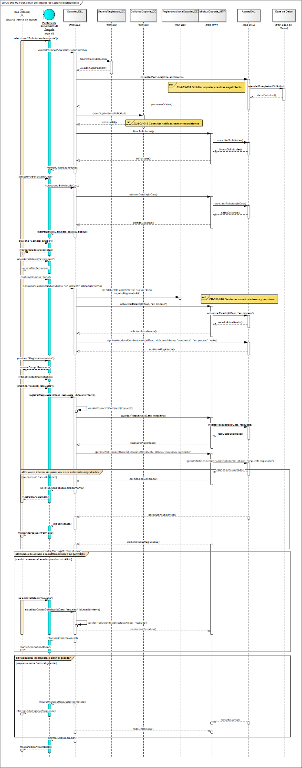

10.6.2.4.1.3.2 Diagrama de clase parcial de CU-003-003 Gestionar solicitudes de soporte internamente
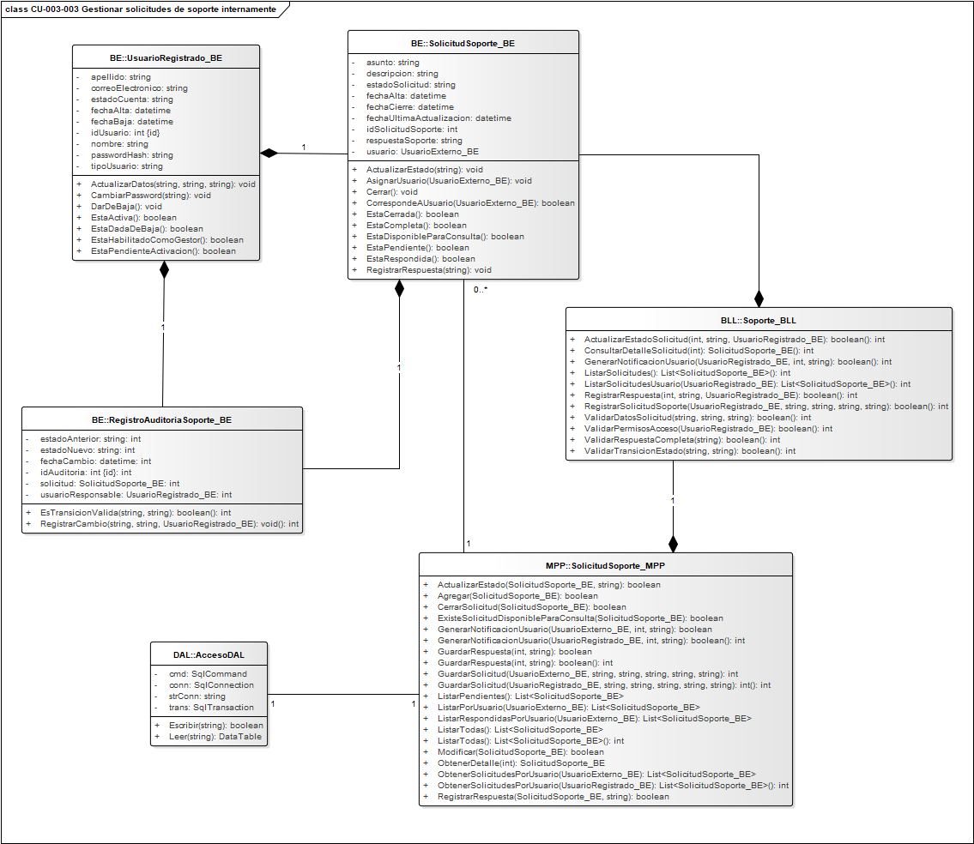

10.6.2.4.1.4 CU-003-004 Gestionar contenido de ayuda
Cuadro de Revisión
Versión | Responsable | Descripción de la Revisión | Fecha
1.0 | María Belén La Cava | Creación del caso de uso “Mantener contenido de ayuda”. | 08/06/2026
1.1 | Alvarez, Eduardo | Ajustar nombre del CU al listado aprobado. El desarrollo está bien orientado. Revisar precondición sobre categorías. Aclarar qué pasa si no existen categorías para cargar el contenido de ayuda. El CU está bien orientado, pero debe mantener el foco en gestión de contenido de ayuda y no abrir de más la administración del chatbot. | 14/06/2026
1.2 | Alvarez, Eduardo | Parcial. El CU corresponde al listado aprobado, pero debe ajustar el nombre a “Gestionar contenido de ayuda” y no conserva la observación anterior del cuadro de revisión. Debe corregir actores, ya que la plataforma no debe figurar como actor secundario; revisar precondiciones sobre existencia previa de contenido; corregir el inicio del camino principal para que no repita sesión activa o permanencia dentro de StageUp; y mejorar la coherencia del flujo, separando creación, consulta, modificación, publicación, desactivación o eliminación de contenido. Además, debe reorganizar los caminos alternativos con formato A1, A2, A3, diferenciando acciones funcionales reales, validaciones de datos, estados del listado y cancelaciones menores. | 26/06/2026
1.3 | María Belén La Cava | Se ajustó el nombre del caso de uso de acuerdo con el listado aprobado y se corrigieron los actores y precondiciones, contemplando las situaciones vinculadas con la inexistencia previa de contenido o categorías. Se revisó el inicio del camino principal y se reorganizó el flujo para diferenciar las distintas acciones de gestión del contenido de ayuda. También se mantuvo el alcance centrado en la administración del contenido de ayuda, evitando extender el CU hacia una gestión general del chatbot, y se reorganizaron los caminos alternativos diferenciando acciones funcionales, validaciones y opciones menores. | 30/06/2026
1.4 | Alvarez, Eduardo | Parcial. El caso de uso mejoró. Sin embargo, todavía no queda completamente balanceado con sus diagramas. El CU desarrolla 15 caminos alternativos, mientras que el DS solo refleja 3 bloques principales. Además, el DS incorpora Base de Datos como participante y agrega referencias a otros CU que no coinciden con las declaradas en el CU. | 05/07/2026
1.5 | María Belén La Cava | Corrección del cuadro de revisión. Se verificó la correspondencia de los registros con el presente caso de uso, se corrigió la numeración de versiones y se reemplazó la descripción genérica de la revisión anterior por la identificación concreta de los ajustes realizados, manteniendo las observaciones históricas correspondientes al CU. | 13/08/2026
Identificación del Caso de Uso
CU03-004
Nombre del Caso de Uso
Gestionar contenido de ayuda
Descripción del Caso de Uso
Este caso de uso permite que un usuario interno autorizado de Artera gestione el contenido disponible en la sección de ayuda de StageUp. A través de esta funcionalidad, puede crear, visualizar, modificar, publicar y desactivar preguntas frecuentes o contenidos de asistencia destinados a orientar a los usuarios en el uso de la plataforma.
El contenido administrado se organiza por categorías temáticas y puede utilizarse tanto en la sección de preguntas frecuentes como en respuestas predefinidas de la asistencia automatizada, cuando corresponda. El foco del caso de uso es la administración del contenido de ayuda, no la gestión completa del chatbot.
Actor / Usuario
Actor principal: Usuario interno autorizado.
Precondiciones
- La plataforma StageUp se encuentra disponible para el acceso.
- El usuario interno posee una cuenta registrada dentro del entorno administrativo de StageUp.
- La cuenta del usuario interno se encuentra en estado activa.
- El usuario interno se encuentra autenticado dentro del entorno administrativo.
- El usuario interno posee permisos suficientes para gestionar contenido de ayuda.
Postcondiciones
- El contenido de ayuda queda registrado, modificado, publicado o desactivado según la acción realizada.
- El contenido activo queda disponible dentro de la sección de ayuda de StageUp.
- El contenido activo puede quedar disponible como base para respuestas predefinidas de la asistencia automatizada cuando corresponda.
- El contenido desactivado deja de mostrarse a los usuarios dentro de la sección de ayuda.
- La información histórica del contenido desactivado se conserva dentro del entorno interno.
- La sección de ayuda mantiene contenido actualizado, claro y coherente con el funcionamiento vigente de la plataforma.
- Las acciones realizadas sobre el contenido de ayuda quedan disponibles para su consulta en los registros de actividad correspondientes.
Disparador
El usuario interno autorizado necesita crear, consultar, actualizar, publicar o desactivar contenido de ayuda para mantener vigente la información disponible para los usuarios de StageUp.
Escenario Principal de Éxito
- El usuario interno autorizado selecciona la sección “Contenido de ayuda” desde el panel administrativo.
- El sistema valida que el usuario interno posea permisos suficientes para gestionar contenido de ayuda.
- El sistema muestra la pantalla “Contenido de ayuda”.
- El sistema presenta el listado de preguntas frecuentes y contenidos de asistencia registrados dentro de StageUp.
- El sistema muestra cada contenido con información resumida: pregunta o título, categoría temática asociada, estado del contenido y fecha de última actualización.
- El sistema muestra las opciones disponibles para gestionar contenido: agregar, consultar detalle, editar, publicar o desactivar, según el estado del contenido y los permisos del usuario interno.
- El usuario interno autorizado selecciona la opción “Agregar contenido”.
- El sistema muestra el formulario de registro de contenido de ayuda.
- El sistema solicita los datos necesarios: pregunta o título, respuesta o contenido de asistencia, categoría temática asociada, estado del contenido y vinculación con asistencia automatizada cuando corresponda.
- El usuario interno autorizado ingresa la pregunta o título del contenido.
- El usuario interno autorizado ingresa la respuesta o contenido de asistencia correspondiente.
- El usuario interno autorizado selecciona la categoría temática asociada, como cuenta de usuario, búsqueda de espacios, reservas, cancelaciones, pagos, facturación, habilitación como gestor, publicación de espacios o soporte.
- El usuario interno autorizado define el estado inicial del contenido como borrador o activo.
- El usuario interno autorizado indica si el contenido podrá utilizarse como respuesta predefinida de asistencia automatizada.
- El usuario interno autorizado selecciona la opción “Guardar contenido”.
- El sistema valida la información ingresada, verificando que los campos obligatorios se encuentren completos, que la categoría seleccionada sea válida, que el título no se encuentre duplicado y que el contenido sea consistente para su publicación.
- El sistema registra el nuevo contenido de ayuda dentro de StageUp.
- El sistema asocia el contenido a la categoría temática seleccionada.
- Si el contenido fue definido como activo, el sistema lo publica dentro de la sección de ayuda.
- Si el contenido fue vinculado a asistencia automatizada, el sistema lo deja disponible como base para respuestas predefinidas.
- El sistema registra la acción realizada, incluyendo usuario interno responsable, fecha, hora, tipo de acción y contenido afectado.
- El sistema muestra un mensaje indicando que el contenido de ayuda fue guardado correctamente.
- El sistema muestra nuevamente la pantalla “Contenido de ayuda” con el listado actualizado.
Caminos Alternativos
A1. Usuario interno sin permisos suficientes
Se dispara en el paso 2 del escenario principal.
- El sistema detecta que el usuario interno no posee permisos suficientes para gestionar contenido de ayuda.
- El sistema impide el acceso a la sección “Contenido de ayuda”.
- El sistema muestra un mensaje indicando que el usuario no cuenta con permisos para realizar la acción solicitada.
- No se muestra el listado de contenidos de ayuda.
A2. No existen contenidos de ayuda registrados
Se dispara en el paso 4 del escenario principal.
- El sistema detecta que no existen preguntas frecuentes o contenidos de asistencia registrados.
- El sistema muestra la pantalla “Contenido de ayuda” sin resultados disponibles.
- El sistema informa que no hay contenidos de ayuda cargados.
- El sistema mantiene disponible la opción “Agregar contenido”.
- Si el usuario interno autorizado selecciona “Agregar contenido”, el flujo continúa en el paso 8 del escenario principal.

A3. No existen categorías temáticas configuradas
Se dispara en el paso 12 o en el paso 16 del escenario principal.
- El sistema detecta que no existen categorías temáticas disponibles para asociar el contenido.
- El sistema informa que el contenido no puede publicarse hasta contar con una categoría temática válida.
- El sistema permite guardar el contenido como borrador o cancelar el registro, según la configuración definida.
- Si el usuario guarda como borrador, el contenido queda registrado sin publicación visible para los usuarios.
- Si el usuario cancela, no se registra el contenido.
A4. Consulta de contenido de ayuda registrado
Se dispara cuando el usuario interno autorizado selecciona un contenido del listado.
- El usuario interno autorizado selecciona un contenido de ayuda registrado.
- El sistema muestra la pantalla “Detalle de contenido de ayuda”.
- El sistema presenta la información completa del contenido seleccionado, incluyendo pregunta o título, respuesta o contenido de asistencia, categoría temática asociada, estado, vinculación con asistencia automatizada y fecha de última actualización.
- El usuario interno autorizado consulta la información presentada.
- No se realizan modificaciones sobre el contenido.
A5. Modificación de contenido de ayuda
Se dispara cuando el usuario interno autorizado selecciona la opción “Editar contenido” desde el detalle de un contenido registrado.
- El sistema habilita la edición de los campos permitidos: pregunta o título, respuesta o contenido de asistencia, categoría temática asociada, estado y vinculación con asistencia automatizada.
- El usuario interno autorizado modifica la información que desea actualizar.
- El usuario interno autorizado selecciona la opción “Guardar cambios”.
- El sistema valida que los campos obligatorios se encuentren completos, que la categoría seleccionada sea válida, que el título no genere duplicidad y que el contenido actualizado mantenga coherencia con el funcionamiento vigente de StageUp.
- El sistema almacena los cambios realizados.
- Si el contenido se encuentra activo, el sistema actualiza la información visible dentro de la sección de ayuda.
- Si el contenido se encuentra vinculado a asistencia automatizada, el sistema actualiza la respuesta predefinida correspondiente.
- El sistema registra la modificación realizada.
- El sistema muestra un mensaje indicando que el contenido de ayuda fue actualizado correctamente.
Si el usuario interno autorizado selecciona “Cancelar” durante la edición, el sistema descarta los cambios no guardados y muestra nuevamente el detalle del contenido con la información registrada previamente.
A6. Publicación de contenido en borrador
Se dispara cuando el usuario interno autorizado selecciona la opción “Publicar contenido” sobre un contenido en estado borrador.
- El sistema muestra el detalle del contenido en borrador.
- El usuario interno autorizado selecciona la opción “Publicar contenido”.
- El sistema valida que el contenido cuente con título, respuesta, categoría válida e información suficiente para ser visible a usuarios.
- El sistema actualiza el estado del contenido a activo.
- El sistema publica el contenido dentro de la sección de ayuda.
- Si corresponde, el sistema lo deja disponible como respuesta predefinida de asistencia automatizada.
- El sistema registra la publicación realizada.
- El sistema muestra un mensaje indicando que el contenido fue publicado correctamente.
Si el usuario interno autorizado cancela la publicación, el contenido mantiene su estado anterior.
A7. Desactivación de contenido de ayuda
Se dispara cuando el usuario interno autorizado selecciona la opción “Desactivar contenido” desde el detalle de un contenido activo.
- El sistema muestra un mensaje de confirmación indicando que el contenido dejará de estar visible para los usuarios dentro de la sección de ayuda.
- El sistema informa que, si el contenido se encuentra vinculado a asistencia automatizada, dejará de utilizarse como respuesta activa.
- Si el usuario interno autorizado confirma la desactivación, el sistema actualiza el estado del contenido a inactivo.
- El sistema retira el contenido de la sección de ayuda visible para usuarios.
- El sistema deja de utilizar el contenido como respuesta predefinida activa de asistencia automatizada cuando corresponda.
- El sistema conserva la información histórica del contenido dentro del entorno interno.
- El sistema registra la desactivación realizada.
- El sistema muestra un mensaje indicando que el contenido fue desactivado correctamente.
Si el usuario interno autorizado cancela la desactivación, el contenido mantiene su estado anterior.
A8. Contenido ya publicado
Se dispara cuando el usuario interno autorizado intenta publicar un contenido que ya se encuentra en estado activo.
- El sistema detecta que el contenido ya se encuentra publicado.
- El sistema informa que el contenido ya está activo dentro de la sección de ayuda.
- El sistema no duplica la publicación.
- El usuario interno autorizado puede consultar, editar o desactivar el contenido existente.
A9. Contenido desactivado
Se dispara cuando el usuario interno autorizado selecciona un contenido en estado inactivo.
- El sistema muestra el detalle del contenido desactivado.
- El sistema informa que el contenido no se encuentra visible para los usuarios.
- El usuario interno autorizado puede consultar la información histórica del contenido.
- Si posee permisos suficientes, el usuario interno autorizado puede editarlo y publicarlo nuevamente.
- Si no se publica nuevamente, el contenido permanece inactivo.
A10. Campos obligatorios incompletos
Se dispara en el paso 16 del escenario principal o en el paso 4 del camino alternativo A5.
- El sistema detecta que uno o más campos obligatorios no fueron completados.
- El sistema muestra un mensaje indicando qué información debe completar el usuario interno autorizado para continuar.
- El usuario interno autorizado corrige o completa la información solicitada.
- El flujo retorna al punto de edición o guardado desde el cual se disparó la validación.
A11. Categoría temática inválida o no seleccionada
Se dispara en el paso 16 del escenario principal o en el paso 4 del camino alternativo A5.
- El sistema detecta que el usuario interno autorizado no seleccionó una categoría temática válida.
- El sistema muestra un mensaje indicando que debe seleccionar una categoría existente para organizar el contenido de ayuda.
- El usuario interno autorizado selecciona la categoría correspondiente.
- El flujo retorna al punto de edición o guardado desde el cual se disparó la validación.
A12. Título o pregunta duplicada
Se dispara en el paso 16 del escenario principal o en el paso 4 del camino alternativo A5.
- El sistema detecta que ya existe un contenido de ayuda con una pregunta o título equivalente.
- El sistema muestra un mensaje indicando que el contenido podría duplicar información existente.
- El usuario interno autorizado modifica el título, revisa el contenido existente o cancela el registro.
- Si corrige la información, el flujo retorna al punto de edición o guardado desde el cual se disparó la validación.
A13. Contenido inconsistente o insuficiente
Se dispara en el paso 16 del escenario principal o en el paso 4 del camino alternativo A5.
- El sistema detecta que la respuesta o contenido de asistencia no resulta suficiente o presenta inconsistencias para su publicación.
- El sistema muestra un mensaje indicando que el contenido debe ser corregido o ampliado.
- El usuario interno autorizado modifica la respuesta o contenido de asistencia.
- El flujo retorna al punto de edición o guardado desde el cual se disparó la validación.
A14. Error al guardar contenido
Se dispara en el paso 17 del escenario principal o en el paso 5 del camino alternativo A5.
- El sistema detecta un error al intentar registrar o actualizar el contenido de ayuda.
- El sistema informa que no fue posible guardar la información en ese momento.
- No se aplican los cambios no confirmados.
- El usuario interno autorizado puede intentar guardar nuevamente el contenido.
- El flujo retorna al punto de edición o guardado desde el cual se produjo el error.
A15. Registro de contenido a partir de consultas recurrentes
Se dispara cuando el usuario interno autorizado identifica consultas recurrentes registradas en solicitudes de soporte o detectadas por el equipo de soporte.
- El usuario interno autorizado identifica una consulta recurrente vinculada al uso de StageUp.
- El usuario interno autorizado selecciona la opción “Agregar contenido”.
- El sistema muestra el formulario de registro de contenido de ayuda.
- El usuario interno autorizado redacta una nueva pregunta frecuente o contenido de asistencia orientado a resolver la consulta recurrente detectada.
- El usuario interno autorizado selecciona la categoría temática correspondiente.
- El usuario interno autorizado define el estado del contenido como borrador o activo.
- El usuario interno autorizado selecciona la opción “Guardar contenido”.
- El sistema valida y registra el nuevo contenido.
- Si corresponde, el sistema publica el contenido dentro de la sección de ayuda y lo deja disponible para asistencia automatizada.
Reglas y Validaciones del Proceso
- Solo usuarios internos autorizados pueden gestionar contenido de ayuda dentro del entorno administrativo de StageUp.
- El usuario interno debe tener una cuenta activa dentro de StageUp.
- El usuario interno debe encontrarse autenticado dentro del entorno administrativo.
- El usuario interno debe poseer permisos suficientes para crear, visualizar, modificar, publicar o desactivar contenido de ayuda.
- La existencia previa de contenidos de ayuda no debe ser precondición obligatoria para acceder a la pantalla de gestión.
- Si no existen contenidos registrados, el sistema debe informar la situación y mantener disponible la opción de agregar contenido.
- Cada contenido de ayuda debe incluir pregunta o título, respuesta o contenido de asistencia, categoría temática asociada y estado del contenido.
- Los estados del contenido pueden ser borrador, activo o inactivo.
- El contenido en estado activo debe estar disponible dentro de la sección de ayuda visible para los usuarios.
- El contenido en estado borrador queda almacenado internamente, pero no se muestra a los usuarios.
- El contenido en estado inactivo deja de mostrarse a los usuarios, pero conserva su información histórica.
- Las categorías temáticas deben permitir organizar el contenido de ayuda de manera clara.
- Las categorías temáticas pueden incluir cuenta de usuario, búsqueda de espacios, reservas, cancelaciones, pagos, facturación, habilitación como gestor, publicación de espacios y soporte.
- Si no existen categorías temáticas disponibles, el sistema debe informar la situación y evitar la publicación del contenido hasta que pueda asociarse a una categoría válida.
- El contenido activo puede utilizarse como base para respuestas predefinidas de la asistencia automatizada cuando corresponda.
- La vinculación con asistencia automatizada no implica gestionar todo el funcionamiento del chatbot dentro de este caso de uso.
- El contenido modificado debe actualizarse en la sección de ayuda y en la asistencia automatizada cuando corresponda.
- Los contenidos obsoletos, incorrectos o no aplicables al funcionamiento actual de StageUp deben poder desactivarse.
- La desactivación de contenido no debe eliminar su información histórica dentro del entorno interno.
- El sistema debe impedir la duplicación de contenidos de ayuda equivalentes cuando pueda generar inconsistencias.
- El contenido de ayuda debe mantenerse claro, coherente, vigente y alineado con el funcionamiento actual de la plataforma.
- El equipo de soporte puede registrar nueva información de ayuda a partir de consultas recurrentes detectadas en las solicitudes de soporte.
- La gestión de contenido de ayuda debe contribuir a reducir solicitudes repetitivas y mejorar la asistencia automatizada de StageUp.
- Las acciones que impacten en la persistencia de información, como alta, modificación, publicación o desactivación de contenido de ayuda, deben quedar registradas en la bitácora del sistema.
Referencias
- CU-001-013 Consultar registros de actividad.

10.6.2.4.1.4.1 Diagrama de secuencia de CU-003-004 Gestionar contenido de ayuda
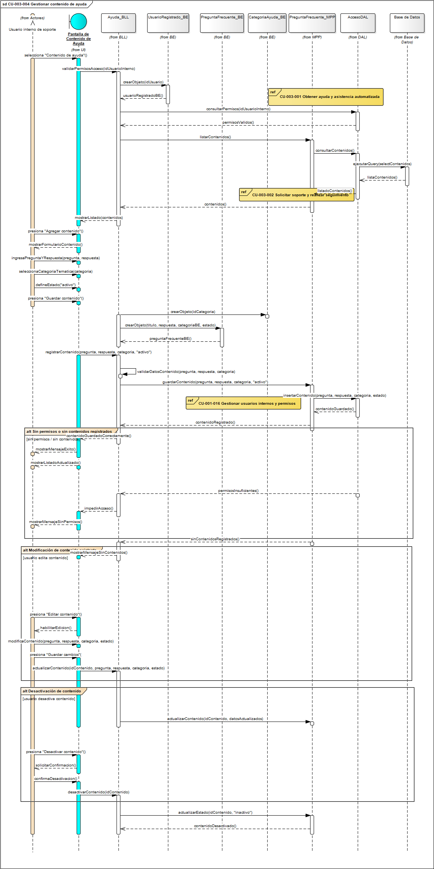

10.6.2.4.1.4.2 Diagrama de clase parcial de CU-003-004 Gestionar contenido de ayuda
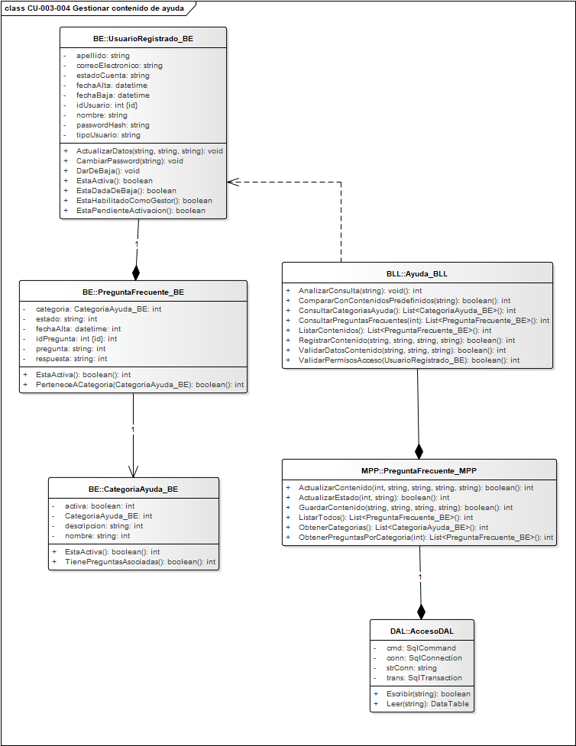

10.6.2.4.2 Diagrama de clases parcial del Área de Soporte
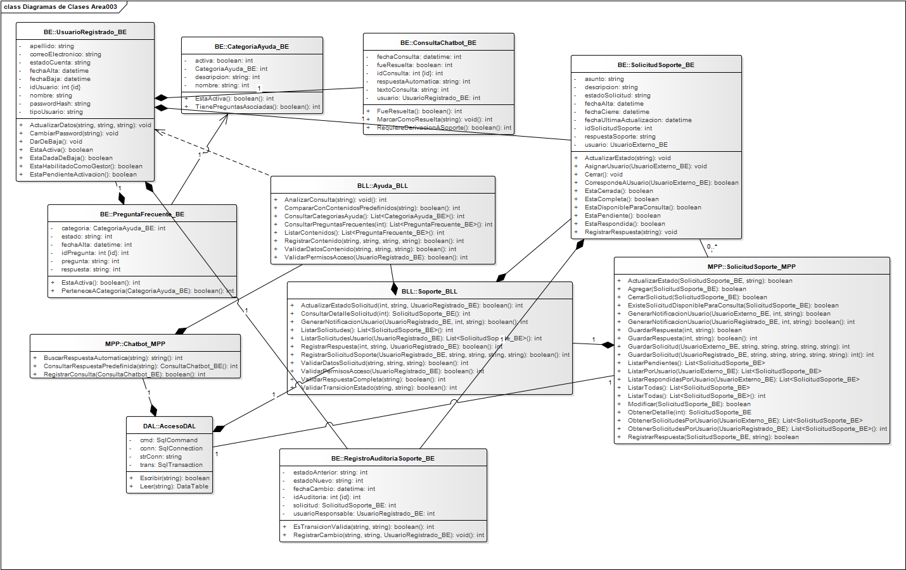

10.6.2.5 Área de Comercialización (004)

10.6.2.5.1 Diagrama de casos de uso del Área de Comercialización
El presente diagrama representa los casos de uso correspondientes al Área de Comercialización de la plataforma StageUp. En el mismo se identifican las funcionalidades vinculadas con la gestión de campañas comerciales, contactos comerciales, alianzas estratégicas, métricas comerciales, origen de usuarios y contenido promocional.
El diagrama permite visualizar la interacción del usuario interno autorizado con las funcionalidades comerciales de la plataforma, reflejando las acciones principales necesarias para administrar, analizar y fortalecer las actividades de difusión, captación y posicionamiento de StageUp dentro del mercado cultural independiente.
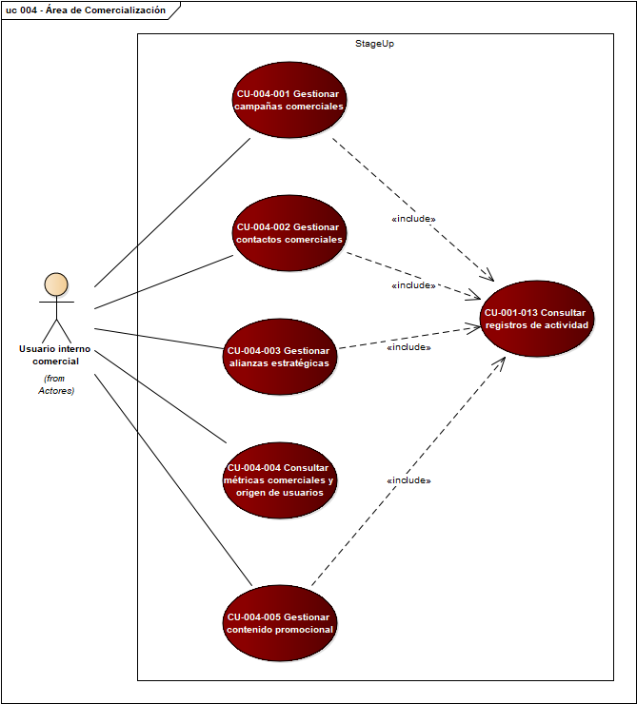

10.6.2.5.1.1 CU-004-001 Gestionar campañas comerciales
Cuadro de Revisión
Versión | Responsable | Descripción de la Revisión | Fecha
1.0 | María Belén La Cava | Creación del caso de uso “Gestionar campañas comerciales”. | 08/06/2026
1.1 | Alvarez, Eduardo | El CU está bien orientado, pero debe aclarar mejor cómo las campañas se relacionan con contactos, métricas, origen de usuarios y contenido promocional. Revisar reglas de fechas, estados y baja lógica de campañas para mantener trazabilidad histórica. | 14/06/2026
1.2 | Alvarez, Eduardo | Parcial. El CU corresponde al listado aprobado, pero no conserva la observación anterior del cuadro de revisión. Debe aclarar mejor el impacto funcional de una campaña comercial dentro de StageUp y su relación con contactos, métricas, origen de usuarios y contenido promocional. Además, debe corregir actores, ya que la plataforma no debe figurar como actor secundario; ajustar el inicio del camino principal para que no repita sesión activa o permanencia dentro de StageUp; y mejorar la coherencia del flujo, separando el alta de campaña respecto de consulta, modificación, baja lógica y filtrado. También debe reorganizar los caminos alternativos con formato A1, A2, A3, diferenciando excepciones reales, subflujos funcionales, estados del listado, opciones normales de consulta y cancelaciones menores. | 26/06/2026
1.3 | María Belén La Cava | Se revisaron los actores y el inicio del camino principal, evitando considerar a la plataforma como actor secundario y eliminando la repetición de condiciones de sesión activa. Se reorganizó el flujo de gestión de campañas diferenciando las acciones de alta, consulta, modificación, baja lógica y filtrado, y se aclararon las relaciones de las campañas con contactos comerciales, métricas, origen de usuarios y contenido promocional. También se revisaron las reglas vinculadas con fechas, estados y conservación histórica de las campañas, y se reorganizaron los caminos alternativos diferenciando subflujos funcionales, excepciones y acciones menores. | 30/06/2026
1.4 | Alvarez, Eduardo | Parcial. Todavía no queda completamente balanceado con sus diagramas. El CU desarrolla 17 caminos alternativos, mientras que el DS solo refleja 3 bloques principales. Además, el DS incorpora Base de Datos como participante y agrega referencias a otros CU que no coinciden con las declaradas en el CU textual. | 05/07/2026
1.5 | María Belén La Cava | Corrección del cuadro de revisión. Se verificó la correspondencia de los registros con el presente caso de uso, se corrigió la numeración de versiones y se reemplazó la descripción genérica de la revisión anterior por la identificación concreta de los ajustes realizados, manteniendo las observaciones históricas correspondientes al CU. | 13/08/2026
Identificación del Caso de Uso
CU04-001
Nombre del Caso de Uso
Gestionar campañas comerciales

Descripción del Caso de Uso
Este caso de uso permite que un usuario interno autorizado de Artera gestione campañas comerciales dentro de StageUp. A través de esta funcionalidad, puede registrar, consultar, modificar y dar de baja lógicamente campañas orientadas a la difusión del servicio, captación de usuarios solicitantes, incorporación de gestores de espacios y posicionamiento de la plataforma dentro del sector cultural independiente.
La gestión de campañas comerciales permite organizar las acciones comerciales realizadas por la empresa, identificar su público objetivo, canal de difusión, período de vigencia, estado y vínculo con otros elementos del área comercial. Una campaña puede relacionarse con contactos comerciales, alianzas estratégicas, contenido promocional y métricas de origen de usuarios, permitiendo realizar seguimiento interno sobre el impacto de las acciones de comunicación, captación y expansión de StageUp.
Actor / Usuario
Actor principal: Usuario interno autorizado
Precondiciones
- La plataforma StageUp se encuentra disponible para el acceso.
- El usuario interno posee una cuenta registrada dentro del entorno administrativo de StageUp.
- La cuenta del usuario interno se encuentra en estado activa.
- El usuario interno se encuentra autenticado dentro del entorno administrativo.
- El usuario interno posee permisos suficientes para gestionar campañas comerciales.
Postcondiciones
- La campaña comercial queda registrada dentro de StageUp cuando se completa correctamente la carga.
- La campaña queda clasificada con el estado correspondiente.
- La campaña queda disponible para consulta y seguimiento interno.
- La campaña puede quedar vinculada a contactos comerciales, alianzas estratégicas, contenido promocional u origen de usuarios cuando corresponda.
- Los cambios realizados sobre una campaña existente quedan almacenados correctamente.
- Si se realiza una baja lógica, la campaña deja de figurar como activa dentro de la gestión comercial vigente.
- La información histórica de la campaña se conserva dentro de la plataforma para consulta interna, trazabilidad comercial y análisis posterior.
- Las acciones realizadas sobre campañas comerciales quedan disponibles para su consulta en los registros de actividad correspondientes.
Disparador
El usuario interno autorizado necesita registrar, consultar, modificar o dar de baja una campaña comercial vinculada a la difusión, captación o posicionamiento de StageUp dentro del sector cultural independiente.
Escenario Principal de Éxito
- El usuario interno autorizado selecciona la sección “Campañas comerciales” desde el panel administrativo.
El sistema valida que el usuario interno posea permisos suficientes para gestionar campañas comerciales.
- El sistema muestra la pantalla “Campañas comerciales”.
- El sistema presenta el listado de campañas comerciales registradas dentro de StageUp.
- El sistema muestra cada campaña con información resumida: nombre, público objetivo, canal de difusión, período de vigencia, estado y vínculos comerciales asociados cuando correspondan.
- El sistema permite filtrar campañas por estado, canal de difusión, período de vigencia o público objetivo.
- El sistema muestra las opciones disponibles para gestionar campañas: agregar, consultar detalle, editar o dar de baja lógicamente, según el estado de la campaña y los permisos del usuario interno.
- El usuario interno autorizado selecciona la opción “Agregar campaña”.
- El sistema muestra el formulario de registro de campaña comercial.
- El sistema solicita los datos necesarios: nombre identificatorio, descripción, público objetivo, canal de difusión, fecha de inicio, fecha de finalización, estado de la campaña y vínculos comerciales asociados cuando correspondan.
- El usuario interno autorizado ingresa el nombre identificatorio de la campaña.
- El usuario interno autorizado ingresa la descripción de la campaña comercial.
- El usuario interno autorizado define el público objetivo de la campaña, seleccionando uno o más segmentos como artistas, docentes, compañías, productores independientes, escuelas de danza, estudios, teatros, centros culturales, bares culturales, instituciones educativas o gestores de espacios artísticos.
- El usuario interno autorizado selecciona el canal de difusión de la campaña.
- El usuario interno autorizado ingresa la fecha de inicio y la fecha de finalización de la campaña.
- El usuario interno autorizado selecciona el estado inicial de la campaña.
- El usuario interno autorizado asocia la campaña, cuando corresponda, con contactos comerciales, alianzas estratégicas, contenido promocional u origen de usuarios para facilitar el seguimiento de su impacto.
- El usuario interno autorizado selecciona la opción “Guardar campaña”.
- El sistema valida la información ingresada, verificando que los campos obligatorios se encuentren completos, que las fechas posean un formato válido, que la fecha de inicio sea anterior o igual a la fecha de finalización, que el público objetivo se encuentre definido, que el canal de difusión sea válido y que el estado seleccionado corresponda a los estados definidos para campañas comerciales.
- El sistema registra la nueva campaña comercial dentro de StageUp.
- El sistema clasifica la campaña con el estado seleccionado.
- El sistema almacena la información ingresada para su consulta y seguimiento interno.
- El sistema registra los vínculos comerciales asociados a la campaña cuando correspondan.
- El sistema deja la campaña disponible para relacionarla con contenido promocional, contactos comerciales, alianzas estratégicas y métricas de origen de usuarios.
- El sistema registra la acción realizada, incluyendo usuario interno responsable, fecha, hora, tipo de acción y campaña afectada.
- El sistema muestra un mensaje indicando que la campaña comercial fue guardada correctamente.
- El sistema muestra nuevamente la pantalla “Campañas comerciales” con el listado actualizado.
Caminos Alternativos
A1. Usuario interno sin permisos suficientes
Se dispara en el paso 2 del escenario principal.
1.El sistema detecta que el usuario interno no posee permisos suficientes para gestionar campañas comerciales.
2.El sistema impide el acceso a la sección “Campañas comerciales”.
3.El sistema muestra un mensaje indicando que el usuario no cuenta con permisos para realizar la acción solicitada.
4.No se muestra el listado de campañas comerciales.

A2. No existen campañas comerciales registradas
Se dispara en el paso 4 del escenario principal.
1.El sistema detecta que no existen campañas comerciales registradas dentro de StageUp.
2.El sistema muestra la pantalla “Campañas comerciales” sin resultados disponibles.
3.El sistema informa que no hay campañas comerciales cargadas.
4.El sistema mantiene disponible la opción “Agregar campaña”.
5.Si el usuario interno autorizado selecciona “Agregar campaña”, el flujo continúa en el paso 9 del escenario principal.

A3. Aplicación de filtros de consulta
Se dispara en el paso 6 del escenario principal.
1.El usuario interno autorizado selecciona uno o más filtros de consulta, como estado, canal de difusión, período de vigencia o público objetivo.
2.El usuario interno autorizado selecciona la opción “Aplicar filtros”.
3.El sistema procesa los filtros ingresados.
4.El sistema actualiza el listado y muestra únicamente las campañas que cumplen con los criterios seleccionados.
5.El usuario interno autorizado revisa el listado filtrado.
6.Si el usuario interno autorizado selecciona una campaña, el flujo continúa con la consulta del detalle de la campaña.

Si el usuario selecciona la opción “Limpiar filtros”, el sistema elimina los criterios aplicados y vuelve a mostrar el listado general de campañas comerciales.

A4. Filtro sin resultados
Se dispara en el paso 4 del camino alternativo A3.
1.El sistema detecta que existen campañas comerciales registradas, pero ninguna coincide con los filtros aplicados.
2.El sistema muestra un mensaje indicando que no se encontraron campañas para los criterios seleccionados.
3.El sistema mantiene disponibles los filtros para que el usuario interno autorizado pueda modificarlos o limpiarlos.
4.El usuario interno autorizado puede modificar los filtros o volver al listado general.

A5. Consulta del detalle de una campaña comercial
Se dispara cuando el usuario interno autorizado selecciona una campaña del listado.
1.El usuario interno autorizado selecciona una campaña comercial.
2.El sistema muestra la pantalla “Detalle de campaña comercial”.
3.El sistema presenta la información completa de la campaña seleccionada, incluyendo nombre identificatorio, descripción, público objetivo, canal de difusión, fecha de inicio, fecha de finalización, período de vigencia, estado, vínculos comerciales asociados y datos relevantes para su seguimiento.
4.El sistema muestra las acciones disponibles según el estado de la campaña: editar, dar de baja lógicamente o volver.
5.El usuario interno autorizado consulta la información presentada.

A6. Modificación de campaña comercial
Se dispara cuando el usuario interno autorizado selecciona la opción “Editar campaña” desde el detalle de una campaña registrada.
1.El sistema habilita la edición de los campos permitidos: nombre identificatorio, descripción, público objetivo, canal de difusión, fecha de inicio, fecha de finalización, estado y vínculos comerciales asociados.
2.El usuario interno autorizado modifica la información que desea actualizar, como descripción, público objetivo, canal de difusión, fechas de vigencia, estado de la campaña o asociaciones comerciales.
3.El usuario interno autorizado selecciona la opción “Guardar cambios”.
4.El sistema valida que los campos obligatorios se encuentren completos, que las fechas sean válidas, que el público objetivo se encuentre definido, que el canal de difusión sea válido, que el estado seleccionado sea válido y que los vínculos comerciales asociados existan dentro de StageUp.
5.El sistema almacena los cambios realizados.
6.El sistema actualiza la información disponible para consulta y seguimiento interno.
7.El sistema registra la modificación realizada.
8.El sistema muestra un mensaje indicando que la campaña comercial fue actualizada correctamente.
9.El sistema muestra nuevamente el detalle de la campaña con la información actualizada.

Si el usuario interno autorizado selecciona la opción “Cancelar” durante la edición, el sistema descarta los cambios no guardados y muestra nuevamente el detalle de la campaña con la información registrada previamente.

A7. Baja lógica de campaña comercial
Se dispara cuando el usuario interno autorizado selecciona la opción “Dar de baja campaña” desde el detalle de una campaña activa o planificada.
1.El sistema muestra un mensaje de confirmación indicando que la campaña será retirada de la gestión comercial activa, pero conservará su información histórica para consulta interna y análisis posterior.
2.Si el usuario interno autorizado confirma la baja lógica, el sistema actualiza el estado de la campaña para retirarla del listado activo.
3.El sistema conserva la información histórica de la campaña comercial.
4.El sistema mantiene la campaña disponible para consulta histórica y análisis posterior.
5.El sistema registra la baja lógica realizada.
6.El sistema muestra un mensaje indicando que la campaña fue dada de baja correctamente.
Si el usuario interno autorizado cancela la baja lógica, el sistema no modifica el estado de la campaña y muestra nuevamente el detalle correspondiente.

A8. Campaña finalizada
Se dispara cuando el usuario interno autorizado selecciona una campaña en estado finalizada.
1.El sistema muestra el detalle de la campaña finalizada.
2.El sistema informa que la campaña ya no se encuentra vigente.
3.El sistema conserva la información histórica de la campaña para consulta, trazabilidad comercial y análisis posterior.
4.El usuario interno autorizado puede consultar la campaña y sus vínculos con métricas, contactos, alianzas o contenido promocional cuando correspondan.
5.No se elimina físicamente la campaña.

A9. Campaña dada de baja
Se dispara cuando el usuario interno autorizado selecciona una campaña dada de baja lógicamente.
1.El sistema muestra el detalle de la campaña dada de baja.
2.El sistema informa que la campaña no forma parte de la gestión comercial activa.
3.El sistema conserva la información histórica de la campaña.
4.El usuario interno autorizado puede consultar la información con fines de trazabilidad y análisis posterior.
5.La campaña no se elimina físicamente de StageUp.

A10. Campos obligatorios incompletos
Se dispara en el paso 19 del escenario principal o en el paso 4 del camino alternativo A6.
1.El sistema detecta que uno o más campos obligatorios no fueron completados.
2.El sistema muestra un mensaje indicando qué información debe completar el usuario interno autorizado para continuar.
3.El usuario interno autorizado corrige o completa la información solicitada.
4.El flujo retorna al punto de carga o edición desde el cual se disparó la validación.

A11. Fechas de vigencia inválidas
Se dispara en el paso 19 del escenario principal o en el paso 4 del camino alternativo A6.
1.El sistema detecta que la fecha de inicio o la fecha de finalización no poseen un formato válido.
2.El sistema muestra un mensaje indicando que las fechas deben ser corregidas.
3.El usuario interno autorizado modifica las fechas ingresadas.
4.El flujo retorna al punto de carga o edición desde el cual se disparó la validación.

A12. Fecha de inicio posterior a la fecha de finalización
Se dispara en el paso 19 del escenario principal o en el paso 4 del camino alternativo A6.
1.El sistema detecta que la fecha de inicio de la campaña es posterior a la fecha de finalización.
2.El sistema muestra un mensaje indicando que el período de vigencia debe ser corregido.
3.El usuario interno autorizado modifica la fecha de inicio o la fecha de finalización.
4.El flujo retorna al punto de carga o edición desde el cual se disparó la validación.

A13. Público objetivo no definido
Se dispara en el paso 19 del escenario principal o en el paso 4 del camino alternativo A6.
1.El sistema detecta que el usuario interno autorizado no definió el público objetivo de la campaña.
2.El sistema muestra un mensaje indicando que debe seleccionarse al menos un público objetivo.
3.El usuario interno autorizado selecciona el público objetivo correspondiente.
4.El flujo retorna al punto de carga o edición desde el cual se disparó la validación.

A14. Canal de difusión inválido o no definido
Se dispara en el paso 19 del escenario principal o en el paso 4 del camino alternativo A6.
1.El sistema detecta que el canal de difusión no fue definido o no corresponde a los canales permitidos por la plataforma.
2.El sistema muestra un mensaje indicando que debe seleccionarse un canal de difusión válido.
3.El usuario interno autorizado corrige el canal de difusión.
4.El flujo retorna al punto de carga o edición desde el cual se disparó la validación.

A15. Estado de campaña inválido
Se dispara en el paso 19 del escenario principal o en el paso 4 del camino alternativo A6.
1.El sistema detecta que el estado seleccionado no corresponde a los estados definidos para campañas comerciales.
2.El sistema muestra un mensaje indicando que debe seleccionarse un estado válido.
3.El usuario interno autorizado selecciona un estado válido.
4.El flujo retorna al punto de carga o edición desde el cual se disparó la validación.

A16. Vínculo comercial asociado no disponible
Se dispara en el paso 19 del escenario principal o en el paso 4 del camino alternativo A6.
1.El sistema detecta que un contacto comercial, alianza estratégica, contenido promocional u origen de usuario asociado no se encuentra disponible o no existe dentro de StageUp.
2.El sistema informa que el vínculo comercial debe ser corregido o eliminado de la campaña.
3.El usuario interno autorizado modifica la asociación correspondiente.
4.El flujo retorna al punto de carga o edición desde el cual se disparó la validación.

A17. Error al guardar la campaña comercial
Se dispara en el paso 20 del escenario principal o en el paso 5 del camino alternativo A6.
1.El sistema detecta un error al intentar registrar o actualizar la campaña comercial.
2.El sistema informa que no fue posible guardar la información en ese momento.
3.No se aplican los cambios no confirmados.
4.El usuario interno autorizado puede intentar guardar nuevamente la campaña.
5.El flujo retorna al punto de carga o edición desde el cual se produjo el error.
Reglas y Validaciones del Proceso
- Solo usuarios internos autorizados pueden gestionar campañas comerciales dentro del entorno administrativo de StageUp.
- El usuario interno debe tener una cuenta activa dentro de StageUp.
- El usuario interno debe encontrarse autenticado dentro del entorno administrativo.
- El usuario interno debe poseer permisos suficientes para registrar, consultar, modificar o dar de baja campañas comerciales.
- Las campañas comerciales deben estar orientadas a la difusión del servicio, captación de usuarios solicitantes, incorporación de gestores de espacios o posicionamiento de StageUp dentro del sector cultural independiente.
- Cada campaña comercial debe registrar nombre identificatorio, descripción, público objetivo, canal de difusión, fecha de inicio, fecha de finalización y estado.
- El público objetivo debe permitir orientar acciones comerciales hacia segmentos específicos como artistas, docentes, compañías, productores independientes, escuelas de danza, estudios, teatros, centros culturales, bares culturales, instituciones educativas o gestores de espacios artísticos.
- El canal de difusión debe registrarse como dato obligatorio y debe corresponder a los canales definidos por la plataforma.
- Las fechas de vigencia deben ser válidas.
- La fecha de inicio debe ser anterior o igual a la fecha de finalización.
- Los estados definidos para campañas comerciales son planificada, activa, finalizada y cancelada.
- El estado de la campaña debe corresponder a uno de los estados definidos por la plataforma.
- Una campaña puede vincularse con contactos comerciales, alianzas estratégicas, contenido promocional y métricas de origen de usuarios para facilitar el seguimiento de su impacto comercial.
- Las campañas asociadas a contenido promocional permiten identificar qué piezas de comunicación forman parte de cada acción comercial.
- Las campañas asociadas a contactos comerciales o alianzas estratégicas permiten vincular la acción comercial con oportunidades de captación o expansión.
- Las campañas asociadas al origen de usuarios permiten analizar posteriormente qué acciones generaron registros, consultas o conversiones dentro de StageUp.
- El listado de campañas debe mostrar información resumida que permita identificar y consultar las acciones comerciales existentes.
- La información resumida debe incluir nombre, público objetivo, canal de difusión, período de vigencia y estado.
- El sistema debe permitir acceder al detalle completo de una campaña seleccionada.
- El sistema debe permitir modificar campañas comerciales cuando existan cambios en la planificación comercial.
- La baja lógica de una campaña comercial no elimina físicamente su información histórica.
- Las campañas dadas de baja lógicamente deben retirarse del listado activo, pero conservarse para consulta histórica y análisis posterior.
- Las campañas finalizadas deben conservarse para consulta, trazabilidad comercial y análisis posterior.
- Las acciones que impacten en la persistencia de información, como alta, modificación o baja lógica de campañas comerciales, deben quedar registradas en la bitácora del sistema.
Referencias
- CU-001-013 Consultar registros de actividad.

10.6.2.5.1.1.1 Diagrama de secuencia de CU-004-001 Gestionar campañas comerciales
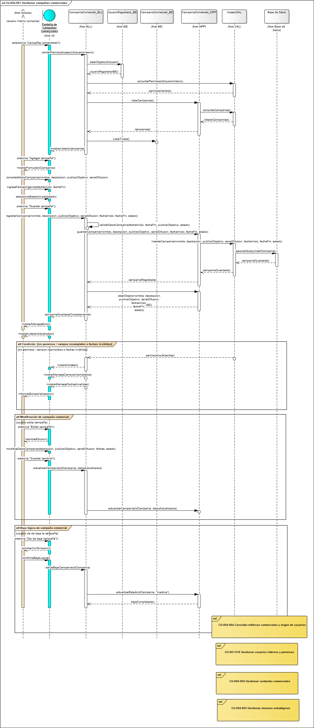

10.6.2.5.1.1.2 Diagrama de clase parcial de CU-004-001 Gestionar campañas comerciales
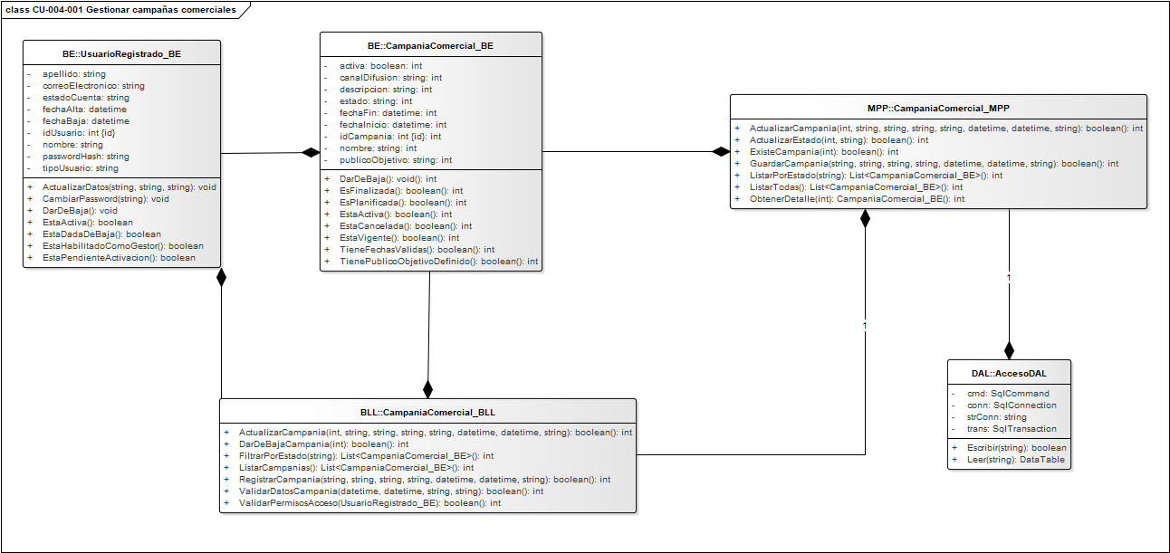

10.6.2.5.1.2 CU-004-002 Gestionar contactos comerciales
Cuadro de Revisión
Versión | Responsable | Descripción de la Revisión | Fecha
1.0 | María Belén La Cava | Creación del caso de uso “Gestionar contactos comerciales”. | 08/06/2026
1.1 | Alvarez, Eduardo | El CU corresponde al listado aprobado, pero debe ordenar mejor el flujo de registro y seguimiento de contactos comerciales. Revisar la diferencia entre contacto comercial y usuario registrado. El contacto debe quedar como oportunidad o registro comercial, no como usuario operativo de la plataforma. | 14/06/2026
1.2 | Alvarez, Eduardo | Parcial. El CU corresponde al listado aprobado, pero no conserva la observación anterior del cuadro de revisión. Debe diferenciar con mayor claridad el concepto de contacto comercial respecto de usuario registrado, ya que un contacto puede ser una oportunidad comercial sin ser todavía usuario operativo de StageUp. Además, debe corregir actores, porque la plataforma no debe figurar como actor secundario; ajustar el inicio del camino principal para que no repita sesión activa o permanencia dentro de StageUp; y mejorar la coherencia del flujo, separando el alta del contacto respecto del seguimiento comercial posterior. También debe reorganizar los caminos alternativos con formato A1, A2, A3, diferenciando excepciones reales, estados del listado, validaciones del alta, subflujos de consulta/edición/seguimiento y cancelaciones menores. | 27/06/2026
1.3 | María Belén La Cava | Se reforzó la diferenciación entre contacto comercial y usuario registrado, manteniendo al contacto como un registro u oportunidad comercial hasta que corresponda su incorporación a StageUp. Se corrigieron los actores y el inicio del camino principal, eliminando la repetición de condiciones de sesión activa, y se reorganizó el flujo para diferenciar el alta del contacto de las acciones posteriores de consulta, edición y seguimiento comercial. También se reorganizaron los caminos alternativos, distinguiendo validaciones, excepciones funcionales, estados de consulta y acciones menores. | 30/06/2026
1.4 | Alvarez, Eduardo | El CU | 05/07/2026
1.5 | María Belén La Cava | Corrección del cuadro de revisión. Se verificó la correspondencia de los registros con el presente caso de uso, se corrigió la numeración de versiones y se reemplazó la descripción genérica de la revisión anterior por la identificación concreta de los ajustes realizados. | 13/08/2026
Identificación del Caso de Uso
CU04-002
Nombre del Caso de Uso
Gestionar contactos comerciales
Descripción del Caso de Uso
Este caso de uso permite que un usuario interno autorizado de Artera registre, consulte, modifique y realice seguimiento de contactos comerciales dentro de StageUp. Un contacto comercial representa una persona, institución, referente o entidad vinculada a oportunidades de captación, expansión o posicionamiento comercial de la plataforma, pero no equivale automáticamente a un usuario registrado de StageUp.
Los contactos comerciales pueden corresponder a potenciales usuarios solicitantes, potenciales gestores de espacios, instituciones culturales, referentes del sector artístico o aliados estratégicos. La funcionalidad permite centralizar la información comercial de cada contacto, clasificarlo según su tipo de entidad, asignarle un estado comercial, registrar observaciones de seguimiento y vincularlo, cuando corresponda, con campañas comerciales, alianzas estratégicas u origen de usuario.
De esta manera, Artera puede organizar sus acciones de captación, priorizar contactos, registrar la evolución comercial de cada caso y acompañar el proceso de incorporación de nuevos usuarios o espacios al ecosistema de StageUp.
Actor / Usuario
Actor principal: Usuario interno autorizado
Precondiciones
- La plataforma StageUp se encuentra disponible para el acceso.
- El usuario interno posee una cuenta registrada dentro del entorno administrativo de StageUp.
- La cuenta del usuario interno se encuentra en estado activa.
- El usuario interno se encuentra autenticado dentro del entorno administrativo.
- El usuario interno posee permisos suficientes para gestionar contactos comerciales.
Postcondiciones
- El contacto comercial queda registrado dentro de StageUp.
- El contacto queda clasificado según su tipo de entidad o perfil comercial.
- El contacto queda asociado a un estado comercial.
- La información del contacto queda disponible para consulta y seguimiento por parte de usuarios internos autorizados.
- Las modificaciones realizadas sobre un contacto existente quedan almacenadas correctamente.
- Las observaciones de seguimiento quedan registradas y asociadas al contacto correspondiente.
- Cuando corresponde, el contacto queda vinculado a una campaña comercial, alianza estratégica u origen de usuario.
- El contacto comercial no se convierte automáticamente en usuario operativo de StageUp, salvo que luego se complete el proceso de registro correspondiente.
- Las acciones realizadas sobre contactos comerciales quedan disponibles para su consulta en los registros de actividad correspondientes.
Disparador
El usuario interno autorizado necesita registrar, consultar, actualizar o realizar seguimiento de un contacto comercial vinculado a las acciones de captación, incorporación o expansión de StageUp.

Escenario Principal de Éxito
- El usuario interno autorizado selecciona la sección “Contactos comerciales” desde el panel administrativo.
- El sistema valida que el usuario interno posea permisos suficientes para gestionar contactos comerciales.
- El sistema muestra la pantalla “Contactos comerciales”.
- El sistema presenta el listado de contactos comerciales registrados dentro de StageUp.
- El sistema muestra cada contacto con información resumida: nombre del contacto, tipo de entidad, medio de contacto, estado comercial y fecha de última actualización.
- El sistema permite filtrar contactos por estado comercial, tipo de entidad, origen del contacto o campaña asociada.
- El sistema muestra las opciones disponibles para gestionar contactos: agregar, consultar detalle, editar o registrar seguimiento.
- El usuario interno autorizado selecciona la opción “Agregar contacto”.
- El sistema muestra el formulario de registro de contacto comercial.
- El sistema solicita los datos necesarios: nombre del contacto, tipo de entidad, medio de contacto, datos de contacto, origen del contacto, observaciones iniciales, estado comercial y vinculación comercial cuando corresponda.
- El usuario interno autorizado ingresa el nombre del contacto comercial.
- El usuario interno autorizado selecciona el tipo de entidad o perfil comercial al que pertenece el contacto.
- El usuario interno autorizado selecciona el medio de contacto.
- El usuario interno autorizado ingresa los datos de contacto correspondientes.
- El usuario interno autorizado registra el origen del contacto.
- El usuario interno autorizado ingresa observaciones iniciales sobre el contacto.
- El usuario interno autorizado asigna el estado comercial inicial del contacto.
- El usuario interno autorizado vincula el contacto con una campaña comercial, alianza estratégica u origen de usuario cuando corresponde.
- El usuario interno autorizado selecciona la opción “Guardar contacto”.
- El sistema valida la información ingresada, verificando que los campos obligatorios se encuentren completos, que el tipo de entidad sea válido, que el medio de contacto esté informado, que los datos de contacto sean suficientes y que el estado comercial seleccionado corresponda a los estados definidos por la plataforma.
- El sistema registra el contacto comercial dentro de StageUp.
- El sistema clasifica el contacto según el tipo de entidad seleccionado.
- El sistema asigna el estado comercial indicado.
- El sistema registra la fecha de alta del contacto y la fecha de última actualización.
- El sistema almacena las observaciones iniciales asociadas al contacto.
- El sistema almacena la vinculación con la campaña comercial, alianza estratégica u origen de usuario cuando corresponda.
- El sistema registra la acción realizada, incluyendo usuario interno responsable, fecha, hora, tipo de acción y contacto afectado.
- El sistema muestra un mensaje indicando que el contacto comercial fue guardado correctamente.
- El sistema muestra nuevamente la pantalla “Contactos comerciales” con el listado actualizado.
- Si el usuario interno autorizado selecciona la opción “Cancelar” antes de guardar el contacto, el sistema descarta la información no guardada, no registra el contacto y retorna a la pantalla “Contactos comerciales”.
Caminos Alternativos
A1. Usuario interno sin permisos suficientes
Se dispara en el paso 2 del escenario principal.
- El sistema detecta que el usuario interno no posee permisos suficientes para gestionar contactos comerciales.
- El sistema impide el acceso a la sección “Contactos comerciales”.
- El sistema muestra un mensaje indicando que el usuario no cuenta con permisos para realizar la acción solicitada.
- No se muestra el listado de contactos comerciales.
A2. No existen contactos comerciales registrados
Se dispara en el paso 4 del escenario principal.
- El sistema detecta que no existen contactos comerciales registrados dentro de StageUp.
- El sistema muestra la pantalla “Contactos comerciales” sin resultados disponibles.
- El sistema informa que no hay contactos comerciales cargados.
- El sistema mantiene disponible la opción “Agregar contacto”.
- Si el usuario interno autorizado selecciona “Agregar contacto”, el flujo continúa en el paso 9 del escenario principal.
A3. Aplicación de filtros de consulta
Se dispara en el paso 6 del escenario principal.
- El usuario interno autorizado selecciona uno o más filtros de consulta, como estado comercial, tipo de entidad, origen del contacto o campaña asociada.
- El usuario interno autorizado selecciona la opción “Aplicar filtros”.
- El sistema procesa los filtros ingresados.
- El sistema actualiza el listado y muestra únicamente los contactos que cumplen con los criterios seleccionados.
- El usuario interno autorizado revisa el listado filtrado.
- Si el usuario interno autorizado selecciona un contacto, el flujo continúa con la consulta del detalle del contacto.
Si el usuario selecciona la opción “Limpiar filtros”, el sistema elimina los criterios aplicados y vuelve a mostrar el listado general de contactos comerciales.
A4. Filtro sin resultados
Se dispara en el paso 4 del camino alternativo A3.
- El sistema detecta que existen contactos comerciales registrados, pero ninguno coincide con los filtros aplicados.
- El sistema muestra un mensaje indicando que no se encontraron contactos para los criterios seleccionados.
- El sistema mantiene disponibles los filtros para que el usuario interno autorizado pueda modificarlos o limpiarlos.
- El usuario interno autorizado puede modificar los filtros o volver al listado general.
A5. Consulta del detalle de un contacto comercial
Se dispara cuando el usuario interno autorizado selecciona un contacto del listado.
- El usuario interno autorizado selecciona un contacto comercial.
- El sistema muestra la pantalla “Detalle de contacto comercial”.
- El sistema presenta la información completa del contacto seleccionado, incluyendo nombre, tipo de entidad, medio de contacto, datos de contacto, origen del contacto, estado comercial, observaciones asociadas, fecha de alta, fecha de última actualización y vinculaciones comerciales registradas.
- El sistema muestra las acciones disponibles: editar contacto, registrar seguimiento o volver.
- El usuario interno autorizado consulta la información presentada.
- No se realizan modificaciones sobre el contacto.
A6. Modificación de datos del contacto comercial
Se dispara cuando el usuario interno autorizado selecciona la opción “Editar contacto” desde el detalle de un contacto registrado.
- El sistema habilita la edición de los campos permitidos: nombre del contacto, tipo de entidad, medio de contacto, datos de contacto, origen del contacto, estado comercial, observaciones y vinculaciones comerciales.
- El usuario interno autorizado modifica la información que desea actualizar.
- El usuario interno autorizado selecciona la opción “Guardar cambios”.
- El sistema valida que los campos obligatorios se encuentren completos, que el tipo de entidad sea válido, que los datos de contacto sean suficientes y que el estado comercial seleccionado sea válido.
- El sistema almacena los cambios realizados.
- El sistema actualiza la fecha de última actualización del contacto.
- El sistema registra la modificación realizada.
- El sistema muestra un mensaje indicando que el contacto comercial fue actualizado correctamente.
- El sistema muestra nuevamente el detalle del contacto con la información actualizada.
Si el usuario interno autorizado selecciona “Cancelar” durante la edición, el sistema descarta los cambios no guardados y muestra nuevamente el detalle del contacto con la información registrada previamente.
A7. Registro de observación de seguimiento
Se dispara cuando el usuario interno autorizado selecciona la opción “Registrar seguimiento” desde el detalle de un contacto comercial.
- El sistema muestra el formulario “Nueva observación de seguimiento”.
- El sistema solicita los datos fecha de interacción, tipo de interacción, observación, respuesta recibida, interés manifestado, acción pendiente y estado comercial resultante.
- El usuario interno autorizado ingresa la fecha de interacción.
- El usuario interno autorizado selecciona el tipo de interacción realizada.
- El usuario interno autorizado registra la observación de seguimiento correspondiente.
- El usuario interno autorizado registra la respuesta recibida por parte del contacto cuando corresponde.
- El usuario interno autorizado registra el interés manifestado por el contacto cuando corresponde.
- El usuario interno autorizado registra una acción pendiente cuando corresponde.
- El usuario interno autorizado actualiza el estado comercial del contacto si corresponde.
- El usuario interno autorizado selecciona la opción “Guardar seguimiento”.
- El sistema valida que la observación de seguimiento cuente con la información mínima necesaria.
- El sistema registra la observación dentro del detalle del contacto comercial.
- El sistema actualiza el estado comercial del contacto cuando se haya indicado un nuevo estado.
- El sistema actualiza la fecha de última actualización del contacto.
- El sistema registra la acción de seguimiento realizada.
- El sistema muestra un mensaje indicando que el seguimiento fue registrado correctamente.
Si el usuario interno autorizado selecciona “Cancelar” durante la carga del seguimiento, el sistema descarta la información no guardada y muestra nuevamente el detalle del contacto.
A8. Cambio de estado comercial del contacto
Se dispara cuando el usuario interno autorizado modifica el estado comercial desde la edición del contacto o desde el registro de seguimiento.
- El sistema muestra los estados comerciales disponibles: pendiente, contactado, interesado, rechazado e incorporado a la plataforma.
- El usuario interno autorizado selecciona el nuevo estado comercial.
- El usuario interno autorizado registra una observación que justifica o describe el cambio realizado cuando corresponde.
- El usuario interno autorizado guarda la actualización.
- El sistema valida que el estado seleccionado sea válido.
- El sistema actualiza el estado comercial del contacto.
- El sistema registra la fecha de última actualización.
- El sistema conserva la observación asociada al cambio de estado.
- El sistema registra la modificación realizada.
A9. Contacto incorporado a la plataforma
Se dispara cuando el contacto comercial cambia al estado “incorporado a la plataforma”.
- El sistema identifica que el contacto fue marcado como incorporado a la plataforma.
- El sistema conserva el contacto comercial como registro histórico de origen y seguimiento.
- El sistema permite asociar el contacto con el usuario o gestor registrado correspondiente, cuando exista dentro de StageUp.
- El sistema registra el origen comercial de incorporación.
- El contacto comercial no reemplaza al usuario operativo registrado, sino que queda como antecedente comercial asociado.
A10. Vinculación del contacto con una campaña comercial
Se dispara cuando el usuario interno autorizado asocia el contacto con una campaña comercial.
- El usuario interno autorizado selecciona una campaña comercial registrada dentro de StageUp.
- El sistema valida que la campaña seleccionada exista y se encuentre disponible para asociación.
- El usuario interno autorizado guarda los cambios.
- El sistema vincula el contacto con la campaña comercial seleccionada.
- El sistema actualiza la fecha de última actualización del contacto.
- El sistema registra la vinculación realizada.
- La asociación permite identificar qué contactos fueron captados, gestionados o alcanzados a partir de una campaña comercial.
A11. Vinculación del contacto con una alianza estratégica
Se dispara cuando el usuario interno autorizado asocia el contacto con una alianza estratégica.
- El usuario interno autorizado selecciona una alianza estratégica registrada dentro de StageUp.
- El sistema valida que la alianza seleccionada exista y se encuentre disponible para asociación.
- El usuario interno autorizado guarda los cambios.
- El sistema vincula el contacto con la alianza estratégica seleccionada.
- El sistema actualiza la fecha de última actualización del contacto.
- El sistema registra la vinculación realizada.
- La asociación permite identificar contactos originados o relacionados con una alianza estratégica.
A12. Vinculación del contacto con origen de usuario
Se dispara cuando el usuario interno autorizado asocia el contacto con un origen de usuario o canal de captación.
- El usuario interno autorizado selecciona el origen del contacto o canal de captación correspondiente.
- El sistema valida que el origen seleccionado corresponda a los orígenes definidos dentro de StageUp.
- El usuario interno autorizado guarda los cambios.
- El sistema vincula el contacto con el origen seleccionado.
- El sistema registra la vinculación realizada.
- La asociación permite alimentar posteriormente métricas comerciales y análisis de origen de usuarios.
A13. Contacto comercial ya registrado
Se dispara en el paso 20 del escenario principal o en el paso 4 del camino alternativo A6.
- El sistema detecta que ya existe un contacto comercial con datos equivalentes, como mismo nombre, correo electrónico, teléfono u otro dato identificatorio relevante.
- El sistema informa que el contacto podría estar duplicado.
- El usuario interno autorizado puede revisar el contacto existente, modificar los datos ingresados o cancelar el registro.
- Si corrige la información, el flujo retorna al punto de carga o edición desde el cual se disparó la validación.

A14. Campos obligatorios incompletos
Se dispara en el paso 20 del escenario principal, en el paso 4 del camino alternativo A6 o en el paso 11 del camino alternativo A7.
- El sistema detecta que uno o más campos obligatorios no fueron completados.
- El sistema muestra un mensaje indicando qué información debe completar el usuario interno autorizado para continuar.
- El usuario interno autorizado corrige o completa la información solicitada.
- El flujo retorna al punto de carga, edición o seguimiento desde el cual se disparó la validación.
A15. Tipo de entidad no seleccionado o inválido
Se dispara en el paso 20 del escenario principal o en el paso 4 del camino alternativo A6.
- El sistema detecta que el usuario interno autorizado no seleccionó un tipo de entidad válido para el contacto.
- El sistema muestra un mensaje indicando que debe seleccionar el tipo de entidad para clasificar el contacto comercial.
- El usuario interno autorizado selecciona el tipo de entidad correspondiente.
- El flujo retorna al punto de carga o edición desde el cual se disparó la validación.
A16. Datos de contacto insuficientes
Se dispara en el paso 20 del escenario principal o en el paso 4 del camino alternativo A6.
- El sistema detecta que los datos de contacto ingresados no resultan suficientes para identificar un medio de comunicación válido con el contacto comercial.
- El sistema muestra un mensaje indicando que debe completar o corregir los datos de contacto.
- El usuario interno autorizado modifica los datos ingresados.
- El flujo retorna al punto de carga o edición desde el cual se disparó la validación.
A17. Estado comercial inválido
Se dispara en el paso 20 del escenario principal, en el paso 4 del camino alternativo A6 o en el paso 5 del camino alternativo A8.
- El sistema detecta que el estado comercial seleccionado no corresponde a los estados definidos para contactos comerciales.
- El sistema muestra un mensaje indicando que debe seleccionarse un estado comercial válido.
- El usuario interno autorizado selecciona un estado válido.
- El flujo retorna al punto desde el cual se disparó la validación.
A18. Vinculación comercial no disponible
Se dispara en el paso 20 del escenario principal, en el paso 4 del camino alternativo A6, en el paso 2 del camino alternativo A10, en el paso 2 del camino alternativo A11 o en el paso 2 del camino alternativo A12.
- El sistema detecta que la campaña comercial, alianza estratégica u origen de usuario seleccionado no existe o no se encuentra disponible para asociación.
- El sistema informa que la vinculación comercial debe ser corregida o eliminada.
- El usuario interno autorizado modifica la asociación correspondiente.
- El flujo retorna al punto de carga o edición desde el cual se disparó la validación.
A19. Error al guardar el contacto o seguimiento
Se dispara en el paso 21 del escenario principal, en el paso 5 del camino alternativo A6 o en el paso 12 del camino alternativo A7.
- El sistema detecta un error al intentar registrar o actualizar el contacto comercial, o al guardar una observación de seguimiento.
- El sistema informa que no fue posible guardar la información en ese momento.
- No se aplican los cambios no confirmados.
- El usuario interno autorizado puede intentar guardar nuevamente la información.
- El flujo retorna al punto de carga, edición o seguimiento desde el cual se produjo el error.

Reglas y Validaciones del Proceso
- Solo usuarios internos autorizados pueden gestionar contactos comerciales dentro del entorno administrativo de StageUp.
- El usuario interno debe tener una cuenta activa dentro de StageUp.
- El usuario interno debe encontrarse autenticado dentro del entorno administrativo.
- El usuario interno debe poseer permisos suficientes para registrar, consultar, modificar y realizar seguimiento de contactos comerciales.
- Un contacto comercial no equivale automáticamente a un usuario registrado de StageUp.
- Un contacto comercial puede representar un potencial usuario solicitante, potencial gestor de espacio, institución cultural, referente del sector, aliado estratégico o entidad vinculada al crecimiento comercial de la plataforma.
- Cada contacto comercial debe registrar nombre del contacto, tipo de entidad, medio de contacto, datos de contacto, origen del contacto, observaciones iniciales y estado comercial.
- El tipo de entidad o perfil comercial puede corresponder a artista, docente, productor independiente, compañía, gestor de espacio, escuela de danza, teatro, centro cultural, bar cultural, institución educativa, referente cultural o institución vinculada al sector artístico.
- Los estados comerciales definidos para el seguimiento de contactos son pendiente, contactado, interesado, rechazado e incorporado a la plataforma.
- El listado de contactos comerciales debe mostrar nombre, tipo de entidad, medio de contacto, estado comercial y fecha de última actualización.
- El sistema debe permitir acceder al detalle completo de un contacto comercial seleccionado.
- El detalle del contacto debe mostrar información identificatoria, datos de contacto, origen, estado actual, observaciones asociadas, fecha de alta, fecha de última actualización y vinculaciones comerciales registradas.
- El sistema debe permitir actualizar los datos de un contacto comercial cuando se produzcan cambios en la información registrada.
- El sistema debe permitir actualizar el estado comercial del contacto según el avance de las interacciones realizadas.
- El sistema debe permitir registrar observaciones de seguimiento asociadas al contacto.
- Las observaciones de seguimiento deben permitir dejar constancia de interacciones realizadas, respuestas recibidas, interés manifestado o acciones pendientes dentro del proceso comercial.
- El cambio de estado comercial debe quedar asociado a la evolución del contacto dentro del seguimiento comercial.
- Si el contacto se incorpora a la plataforma, el registro comercial debe conservarse como antecedente de captación u origen.
- La incorporación del contacto a la plataforma no reemplaza el registro operativo del usuario correspondiente.
- El sistema debe permitir vincular el contacto comercial con una campaña comercial, alianza estratégica u origen de usuario cuando corresponda.
- La vinculación con campañas permite identificar qué contactos fueron alcanzados o gestionados por una acción comercial.
- La vinculación con alianzas estratégicas permite identificar contactos originados o relacionados con acuerdos comerciales o institucionales.
- La vinculación con origen de usuario permite alimentar métricas comerciales y análisis de captación.
- El sistema debe permitir detectar posibles contactos duplicados para evitar registros repetidos.
- La información de los contactos comerciales debe mantenerse ordenada, actualizada y disponible para apoyar las acciones comerciales de Artera.
- La consulta o actualización de un contacto no debe eliminar la información histórica de seguimiento previamente registrada.
- Las acciones que impacten en la persistencia de información, como alta, modificación, cambio de estado, vinculación comercial o registro de seguimiento, deben quedar registradas en la bitácora del sistema.
Referencias
- CU-001-013 Consultar registros de actividad.

10.6.2.5.1.2.1 Diagrama de secuencia de CU-004-002 Gestionar contactos comerciales
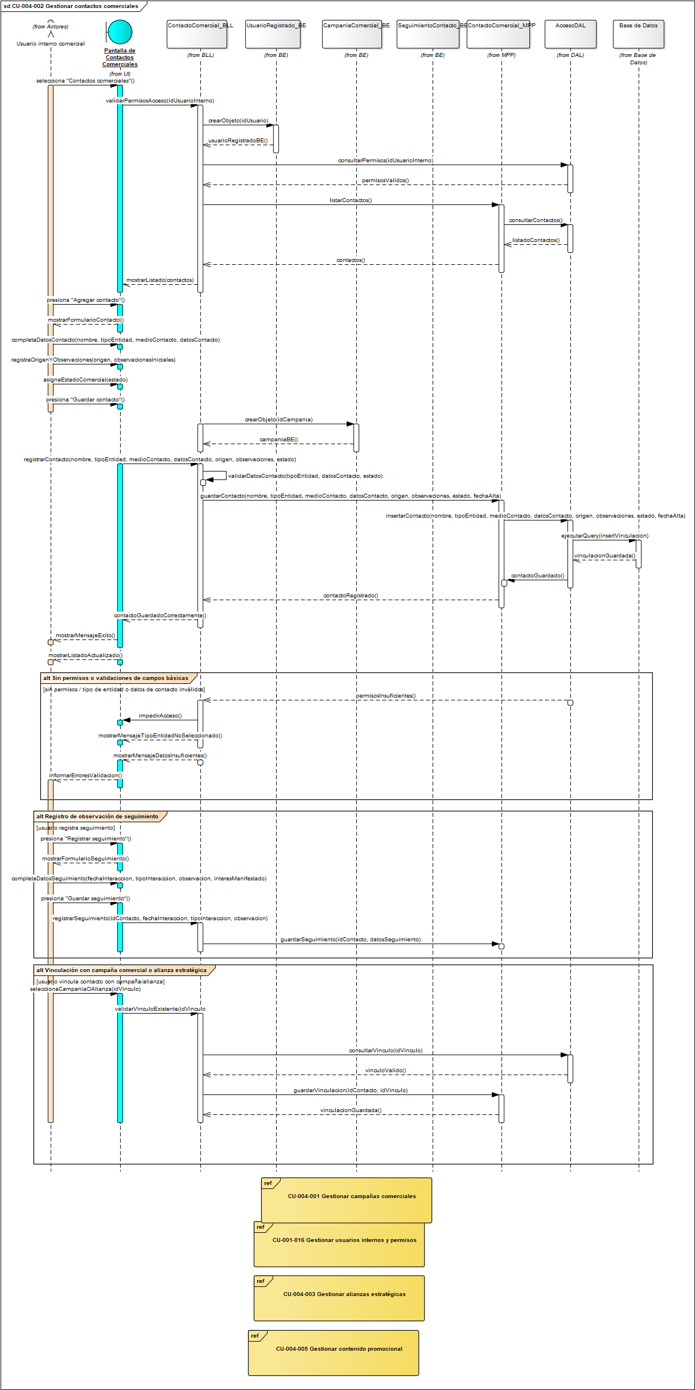

10.6.2.5.1.2.2 Diagrama de clase parcial de CU-004-002 Gestionar contactos comerciales
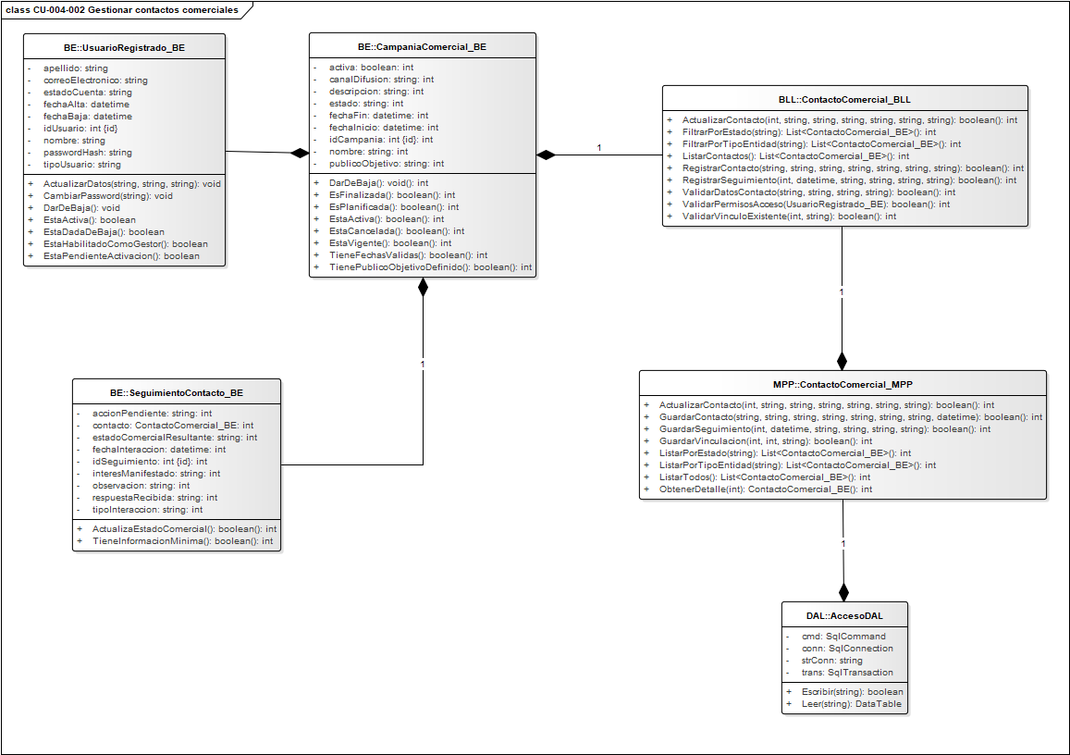

10.6.2.5.1.3 CU-004-003 Gestionar alianzas estratégicas
Cuadro de Revisión
Versión | Responsable | Descripción de la Revisión | Fecha
1.0 | María Belén La Cava | Creación del caso de uso “Gestionar alianzas estratégicas”. | 08/06/2026
1.1 | Alvarez, Eduardo | El CU está bien orientado, pero debe aclarar el alcance de la alianza estratégica como seguimiento comercial interno, sin abrir de más un proceso legal/contractual. Revisar estados, vigencia y baja lógica de alianzas para mantener trazabilidad del seguimiento comercial. | 14/06/2026
1.2 | Alvarez, Eduardo | Parcial. El CU corresponde al listado aprobado, pero no conserva la observación anterior del cuadro de revisión. Debe diferenciar mejor una alianza estratégica de un contacto comercial o una campaña, aclarando qué información la define y qué impacto tiene dentro del área comercial. Además, debe corregir actores, ya que la plataforma no debe figurar como actor secundario; revisar si la entidad aliada realmente interactúa como actor o solo queda registrada como información asociada; ajustar el inicio del camino principal para que no repita sesión activa o permanencia dentro de StageUp; y mejorar la coherencia del flujo, separando el alta de la alianza respecto de consulta, modificación, seguimiento, cambio de estado, renovación o baja/cierre. También debe reorganizar los caminos alternativos con formato A1, A2, A3, diferenciando excepciones reales, estados del listado, subflujos funcionales, opciones normales de consulta y cancelaciones menores. | 27/06/2026
1.3 | María Belén La Cava | Se delimitó el alcance del caso de uso a la gestión y seguimiento comercial interno de alianzas estratégicas, evitando extenderlo hacia procesos legales o contractuales. Se reforzó la diferenciación entre alianzas estratégicas, contactos comerciales y campañas, y se revisaron los actores y el rol de la entidad aliada dentro del proceso. También se corrigió el inicio del camino principal, se reorganizó el flujo diferenciando alta, consulta, modificación, seguimiento, cambios de estado y baja lógica, y se revisaron los criterios de vigencia, estados y conservación histórica. Los caminos alternativos fueron reorganizados para diferenciar subflujos funcionales, excepciones y acciones menores. | 30/06/2026
1.4 | Alvarez, Eduardo | Parcial. Todavía no queda completamente balanceado con sus diagramas. El CU desarrolla 24 caminos alternativos, mientras que el DS solo refleja 3 bloques principales. Además, el DS incorpora Base de Datos como participante y agrega referencias a otros CU que no coinciden con las declaradas en el CU textual. | 05/07/2026
1.5 | María Belén La Cava | Corrección del cuadro de revisión. Se verificó la correspondencia de los registros con el presente caso de uso, se corrigió la numeración de versiones y se reemplazó la descripción genérica de la revisión anterior por la identificación concreta de los ajustes realizados, manteniendo las observaciones históricas correspondientes al CU. | 13/08/2026
Identificación del Caso de Uso
CU04-003
Nombre del Caso de Uso
Gestionar alianzas estratégicas
Descripción del Caso de Uso
Este caso de uso permite que un usuario interno autorizado de Artera registre, consulte, modifique, realice seguimiento, renueve, finalice o dé de baja lógicamente alianzas estratégicas vinculadas al crecimiento comercial de StageUp.
Una alianza estratégica representa un vínculo institucional o comercial más estable que un contacto comercial individual. Puede corresponder a acuerdos de colaboración, difusión, recomendación, incorporación de espacios, participación en programas culturales o acciones conjuntas con instituciones educativas, teatros, centros culturales, bares culturales, organismos públicos, asociaciones culturales o referentes institucionales del sector artístico.
La funcionalidad se orienta al seguimiento interno de alianzas comerciales e institucionales, sin constituir un módulo legal o contractual avanzado. Permite registrar la entidad asociada, objetivo comercial, alcance, período de vigencia, responsable interno, estado, observaciones, beneficios esperados y vínculos funcionales con campañas comerciales, contactos comerciales, contenido promocional u origen de usuarios cuando corresponda.
Actor / Usuario
Actor principal: Usuario interno autorizado
Precondiciones
- La plataforma StageUp se encuentra disponible para el acceso.
- El usuario interno posee una cuenta registrada dentro del entorno administrativo de StageUp.
- La cuenta del usuario interno se encuentra en estado activa.
- El usuario interno se encuentra autenticado dentro del entorno administrativo.
- El usuario interno posee permisos suficientes para gestionar alianzas estratégicas..
Postcondiciones
- La alianza estratégica queda registrada dentro de StageUp cuando se completa correctamente la carga.
- La alianza queda clasificada con el estado correspondiente.
- La alianza queda disponible para consulta, seguimiento interno y análisis comercial.
- La alianza puede quedar vinculada a contactos comerciales, campañas comerciales, contenido promocional u origen de usuarios cuando corresponda.
- Los cambios realizados sobre una alianza existente quedan almacenados correctamente.
- Las observaciones de seguimiento quedan registradas y asociadas a la alianza correspondiente.
- Si se realiza una baja lógica, cierre o finalización, la alianza deja de figurar como activa dentro de la gestión comercial vigente.
- La información histórica de la alianza se conserva dentro de StageUp para consulta interna, trazabilidad comercial y análisis posterior.
- Las acciones realizadas sobre alianzas estratégicas quedan disponibles para su consulta en los registros de actividad correspondientes.
Disparador
El usuario interno autorizado necesita registrar, consultar, actualizar, renovar, finalizar o dar de baja una alianza estratégica vinculada al crecimiento, posicionamiento o expansión comercial de StageUp dentro del sector cultural independiente.
Escenario Principal de Éxito
- El usuario interno autorizado selecciona la sección “Alianzas estratégicas” desde el panel administrativo.
- El sistema valida que el usuario interno posea permisos suficientes para gestionar alianzas estratégicas.
- El sistema muestra la pantalla “Alianzas estratégicas”.
- El sistema presenta el listado de alianzas estratégicas registradas dentro de StageUp.
- El sistema muestra cada alianza con información resumida: nombre de la entidad, tipo de institución, responsable interno, fecha de inicio, estado de la alianza y vigencia.
- El sistema permite filtrar alianzas por estado, tipo de institución, responsable interno, período de vigencia o entidad asociada.
- El sistema muestra las opciones disponibles para gestionar alianzas: agregar, consultar detalle, editar, registrar seguimiento, renovar, finalizar o dar de baja lógicamente, según el estado de la alianza y los permisos del usuario interno.
- El usuario interno autorizado selecciona la opción “Agregar alianza”.
- El sistema muestra el formulario de registro de alianza estratégica.
- El sistema solicita los datos necesarios: nombre de la entidad asociada, tipo de institución, datos de contacto, responsable interno asignado, objetivo comercial, alcance de la alianza, descripción del acuerdo, beneficios o aportes asociados, fecha de inicio, fecha de finalización cuando corresponda, estado de la alianza, observaciones iniciales y vinculaciones comerciales cuando correspondan.
- El usuario interno autorizado ingresa el nombre de la entidad asociada.
- El usuario interno autorizado selecciona el tipo de institución.
- El usuario interno autorizado ingresa los datos de contacto de la entidad o referente institucional.
- El usuario interno autorizado asigna un responsable interno para el seguimiento de la alianza.
- El usuario interno autorizado registra el objetivo comercial de la alianza.
- El usuario interno autorizado describe el alcance de la alianza y los beneficios o aportes esperados.
- El usuario interno autorizado ingresa la fecha de inicio y la fecha de finalización cuando corresponda.
- El usuario interno autorizado selecciona el estado inicial de la alianza.
- El usuario interno autorizado registra observaciones iniciales.
- El usuario interno autorizado vincula la alianza con contactos comerciales, campañas comerciales, contenido promocional u origen de usuarios cuando corresponda.
- El usuario interno autorizado selecciona la opción “Guardar alianza”.
- El sistema valida la información ingresada, verificando que los campos obligatorios se encuentren completos, que la entidad asociada esté identificada, que el tipo de institución sea válido, que el responsable interno esté definido, que las fechas posean formato válido, que la fecha de inicio sea anterior o igual a la fecha de finalización cuando corresponda, que el estado seleccionado sea válido y que las vinculaciones comerciales existan dentro de StageUp.
- El sistema registra la nueva alianza estratégica dentro de StageUp.
- El sistema clasifica la alianza con el estado seleccionado.
- El sistema almacena la información ingresada para su consulta y seguimiento interno.
- El sistema registra las vinculaciones comerciales asociadas a la alianza cuando correspondan.
- El sistema registra la acción realizada, incluyendo usuario interno responsable, fecha, hora, tipo de acción y alianza afectada.
- El sistema muestra un mensaje indicando que la alianza estratégica fue guardada correctamente.
- El sistema muestra nuevamente la pantalla “Alianzas estratégicas” con el listado actualizado.
- Si el usuario interno autorizado selecciona la opción “Cancelar” antes de guardar la alianza, el sistema descarta la información no guardada, no registra la alianza y retorna a la pantalla “Alianzas estratégicas”.
Caminos Alternativos
A1. Usuario interno sin permisos suficientes
Se dispara en el paso 2 del escenario principal.
- El sistema detecta que el usuario interno no posee permisos suficientes para gestionar alianzas estratégicas.
- El sistema impide el acceso a la sección “Alianzas estratégicas”.
- El sistema muestra un mensaje indicando que el usuario no cuenta con permisos para realizar la acción solicitada.
- No se muestra el listado de alianzas estratégicas.
A2. No existen alianzas estratégicas registradas
Se dispara en el paso 4 del escenario principal.
- El sistema detecta que no existen alianzas estratégicas registradas dentro de StageUp.
- El sistema muestra la pantalla “Alianzas estratégicas” sin resultados disponibles.
- El sistema informa que no hay alianzas estratégicas cargadas.
- El sistema mantiene disponible la opción “Agregar alianza”.
- Si el usuario interno autorizado selecciona “Agregar alianza”, el flujo continúa en el paso 9 del escenario principal.
A3. Aplicación de filtros de consulta
Se dispara en el paso 6 del escenario principal.
- El usuario interno autorizado selecciona uno o más filtros de consulta, como estado, tipo de institución, responsable interno, período de vigencia o entidad asociada.
- El usuario interno autorizado selecciona la opción “Aplicar filtros”.
- El sistema procesa los filtros ingresados.
- El sistema actualiza el listado y muestra únicamente las alianzas que cumplen con los criterios seleccionados.
- El usuario interno autorizado revisa el listado filtrado.
- Si el usuario interno autorizado selecciona una alianza, el flujo continúa con la consulta del detalle de la alianza.
Si el usuario selecciona la opción “Limpiar filtros”, el sistema elimina los criterios aplicados y vuelve a mostrar el listado general de alianzas estratégicas.
A4. Filtro sin resultados
Se dispara en el paso 4 del camino alternativo A3.
- El sistema detecta que existen alianzas estratégicas registradas, pero ninguna coincide con los filtros aplicados.
- El sistema muestra un mensaje indicando que no se encontraron alianzas para los criterios seleccionados.
- El sistema mantiene disponibles los filtros para que el usuario interno autorizado pueda modificarlos o limpiarlos.
- El usuario interno autorizado puede modificar los filtros o volver al listado general.
A5. Consulta del detalle de una alianza estratégica
Se dispara cuando el usuario interno autorizado selecciona una alianza del listado.
- El usuario interno autorizado selecciona una alianza estratégica.
- El sistema muestra la pantalla “Detalle de alianza estratégica”.
- El sistema presenta la información completa de la alianza seleccionada, incluyendo entidad asociada, tipo de institución, datos de contacto, responsable interno, objetivo comercial, alcance, descripción del acuerdo, beneficios o aportes asociados, fecha de inicio, fecha de finalización cuando corresponda, estado, observaciones, vinculaciones comerciales y fecha de última actualización.
- El sistema muestra las acciones disponibles según el estado de la alianza: editar, registrar seguimiento, renovar, finalizar, dar de baja lógicamente o volver.
- El usuario interno autorizado consulta la información presentada.
- No se realizan modificaciones sobre la alianza.
A6. Modificación de alianza estratégica
Se dispara cuando el usuario interno autorizado selecciona la opción “Editar alianza” desde el detalle de una alianza registrada.
- El sistema habilita la edición de los campos permitidos: entidad asociada, tipo de institución, datos de contacto, responsable interno, objetivo comercial, alcance, descripción, beneficios o aportes, fechas de vigencia, estado, observaciones y vinculaciones comerciales.
- El usuario interno autorizado modifica la información que desea actualizar.
- El usuario interno autorizado selecciona la opción “Guardar cambios”.
- El sistema valida que los campos obligatorios se encuentren completos, que la entidad asociada esté identificada, que el tipo de institución sea válido, que el responsable interno esté definido, que las fechas sean válidas, que el estado seleccionado sea válido y que las vinculaciones comerciales existan dentro de StageUp.
- El sistema almacena los cambios realizados.
- El sistema actualiza la fecha de última actualización de la alianza.
- El sistema registra la modificación realizada.
- El sistema muestra un mensaje indicando que la alianza estratégica fue actualizada correctamente.
- El sistema muestra nuevamente el detalle de la alianza con la información actualizada.
Si el usuario interno autorizado selecciona “Cancelar” durante la edición, el sistema descarta los cambios no guardados y muestra nuevamente el detalle de la alianza con la información registrada previamente.
A7. Registro de seguimiento de alianza
Se dispara cuando el usuario interno autorizado selecciona la opción “Registrar seguimiento” desde el detalle de una alianza estratégica.
- El sistema muestra el formulario “Nueva observación de seguimiento”.
- El sistema solicita los datos fecha de interacción, tipo de interacción, observación, avance obtenido, acción pendiente, responsable asignado y estado resultante cuando corresponda.
- El usuario interno autorizado ingresa la fecha de interacción.
- El usuario interno autorizado selecciona el tipo de interacción realizada.
- El usuario interno autorizado registra la observación de seguimiento correspondiente.
- El usuario interno autorizado registra avances obtenidos, compromisos asumidos o acciones pendientes cuando corresponda.
- El usuario interno autorizado actualiza el estado de la alianza si corresponde.
- El usuario interno autorizado selecciona la opción “Guardar seguimiento”.
- El sistema valida que la observación de seguimiento cuente con la información mínima necesaria.
- El sistema registra la observación dentro del detalle de la alianza estratégica.
- El sistema actualiza el estado de la alianza cuando se haya indicado un nuevo estado.
- El sistema actualiza la fecha de última actualización de la alianza.
- El sistema registra la acción de seguimiento realizada.
- El sistema muestra un mensaje indicando que el seguimiento fue registrado correctamente.
Si el usuario interno autorizado selecciona “Cancelar” durante la carga del seguimiento, el sistema descarta la información no guardada y muestra nuevamente el detalle de la alianza.
A8. Cambio de estado de la alianza
Se dispara cuando el usuario interno autorizado modifica el estado desde la edición de la alianza o desde el registro de seguimiento.
- El sistema muestra los estados disponibles para la alianza: en evaluación, activa, pausada, finalizada y dada de baja.
- El usuario interno autorizado selecciona el nuevo estado de la alianza.
- El usuario interno autorizado registra una observación que justifica o describe el cambio realizado cuando corresponde.
- El usuario interno autorizado guarda la actualización.
- El sistema valida que el estado seleccionado sea válido.
- El sistema actualiza el estado de la alianza.
- El sistema registra la fecha de última actualización.
- El sistema conserva la observación asociada al cambio de estado.
- El sistema registra la modificación realizada.
A9. Renovación de alianza estratégica
Se dispara cuando el usuario interno autorizado selecciona la opción “Renovar alianza” desde el detalle de una alianza activa, pausada o próxima a finalizar.
- El sistema muestra los datos actuales de vigencia de la alianza.
- El usuario interno autorizado ingresa la nueva fecha de finalización o el nuevo período de vigencia.
- El usuario interno autorizado actualiza, si corresponde, el alcance, beneficios, responsable interno u observaciones de la alianza.
- El usuario interno autorizado selecciona la opción “Guardar renovación”.
- El sistema valida que las nuevas fechas sean válidas y que la fecha de inicio sea anterior o igual a la fecha de finalización.
- El sistema registra la renovación de la alianza.
- El sistema actualiza la vigencia correspondiente.
- El sistema conserva el historial de vigencias anteriores.
- El sistema registra la acción realizada.
- El sistema muestra un mensaje indicando que la alianza fue renovada correctamente.
Si el usuario interno autorizado cancela la renovación, el sistema no modifica la vigencia y retorna al detalle de la alianza.
A10. Finalización de alianza estratégica
Se dispara cuando el usuario interno autorizado selecciona la opción “Finalizar alianza” desde el detalle de una alianza activa o pausada.
- El sistema muestra un mensaje de confirmación indicando que la alianza dejará de estar vigente, pero conservará su información histórica.
- El usuario interno autorizado registra una observación de cierre o motivo de finalización cuando corresponda.
- Si el usuario interno autorizado confirma la finalización, el sistema actualiza el estado de la alianza a finalizada.
- El sistema conserva la información histórica de la alianza.
- El sistema mantiene la alianza disponible para consulta, trazabilidad comercial y análisis posterior.
- El sistema registra la finalización realizada.
- El sistema muestra un mensaje indicando que la alianza fue finalizada correctamente.
Si el usuario interno autorizado cancela la finalización, el sistema mantiene el estado anterior y retorna al detalle de la alianza.
A11. Baja lógica de alianza estratégica
Se dispara cuando el usuario interno autorizado selecciona la opción “Dar de baja alianza” desde el detalle de una alianza registrada.
- El sistema muestra un mensaje de confirmación indicando que la alianza será retirada de la gestión activa, pero conservará su información histórica para consulta interna y análisis posterior.
- Si el usuario interno autorizado confirma la baja lógica, el sistema actualiza el estado de la alianza a dada de baja.
- El sistema conserva la información histórica de la alianza.
- El sistema mantiene la alianza disponible para consulta histórica y análisis posterior.
- El sistema registra la baja lógica realizada.
- El sistema muestra un mensaje indicando que la alianza fue dada de baja correctamente.
Si el usuario interno autorizado cancela la baja lógica, el sistema no modifica el estado de la alianza y muestra nuevamente el detalle correspondiente.
A12. Alianza vencida
Se dispara cuando el usuario interno autorizado selecciona una alianza cuya fecha de finalización se encuentra vencida.
- El sistema identifica que la fecha de finalización de la alianza ya fue superada.
- El sistema muestra el detalle de la alianza e informa que la vigencia se encuentra vencida.
- El usuario interno autorizado puede renovar la alianza, finalizarla o mantenerla disponible para consulta histórica, según permisos y reglas internas.
- Si el usuario selecciona renovar, el flujo continúa en el camino alternativo A9.
- Si el usuario selecciona finalizar, el flujo continúa en el camino alternativo A10.
A13. Alianza finalizada o dada de baja
Se dispara cuando el usuario interno autorizado selecciona una alianza en estado finalizada o dada de baja.
- El sistema muestra el detalle de la alianza con la información histórica registrada.
- El sistema informa que la alianza no se encuentra vigente dentro de la gestión comercial activa.
- El usuario interno autorizado puede consultar la información, observaciones, vínculos comerciales y seguimiento histórico.
- El sistema no permite nuevas modificaciones operativas, salvo que exista permiso específico para reactivar o renovar la alianza.
- No se elimina físicamente la alianza.
A14. Vinculación de alianza con contacto comercial
Se dispara cuando el usuario interno autorizado asocia la alianza con un contacto comercial.
- El usuario interno autorizado selecciona un contacto comercial registrado dentro de StageUp.
- El sistema valida que el contacto comercial seleccionado exista y se encuentre disponible para asociación.
- El usuario interno autorizado guarda los cambios.
- El sistema vincula la alianza estratégica con el contacto comercial seleccionado.
- El sistema registra la vinculación realizada.
- La asociación permite identificar contactos vinculados al origen, gestión o seguimiento de una alianza estratégica.

A15. Vinculación de alianza con campaña comercial
Se dispara cuando el usuario interno autorizado asocia la alianza con una campaña comercial.
- El usuario interno autorizado selecciona una campaña comercial registrada dentro de StageUp.
- El sistema valida que la campaña comercial seleccionada exista y se encuentre disponible para asociación.
- El usuario interno autorizado guarda los cambios.
- El sistema vincula la alianza estratégica con la campaña comercial seleccionada.
- El sistema registra la vinculación realizada.
- La asociación permite identificar acciones comerciales o de difusión vinculadas a una alianza estratégica determinada.
A16. Vinculación de alianza con origen de usuarios
Se dispara cuando el usuario interno autorizado asocia la alianza con un origen de usuarios o canal de captación.
- El usuario interno autorizado selecciona el origen de usuarios asociado a la alianza estratégica.
- El sistema valida que el origen seleccionado exista dentro de StageUp.
- El usuario interno autorizado guarda los cambios.
- El sistema vincula la alianza estratégica con el origen de usuarios seleccionado.
- El sistema registra la vinculación realizada.
- La asociación permite alimentar posteriormente métricas comerciales y análisis de captación vinculados a la alianza.
A17. Campos obligatorios incompletos
Se dispara en el paso 22 del escenario principal, en el paso 4 del camino alternativo A6 o en el paso 9 del camino alternativo A7.
- El sistema detecta que uno o más campos obligatorios no fueron completados.
- El sistema muestra un mensaje indicando qué información debe completar el usuario interno autorizado para continuar.
- El usuario interno autorizado corrige o completa la información solicitada.
- El flujo retorna al punto de carga, edición o seguimiento desde el cual se disparó la validación.
A18. Entidad asociada no identificada
Se dispara en el paso 22 del escenario principal o en el paso 4 del camino alternativo A6.
- El sistema detecta que la entidad asociada a la alianza no fue identificada correctamente.
- El sistema muestra un mensaje indicando que debe completarse el nombre o identificación de la entidad asociada.
- El usuario interno autorizado corrige la información de la entidad.
- El flujo retorna al punto de carga o edición desde el cual se disparó la validación.
A19. Fechas de vigencia inválidas
Se dispara en el paso 22 del escenario principal, en el paso 4 del camino alternativo A6 o en el paso 5 del camino alternativo A9.
- El sistema detecta que la fecha de inicio o la fecha de finalización no poseen un formato válido.
- El sistema muestra un mensaje indicando que las fechas deben ser corregidas.
- El usuario interno autorizado modifica las fechas ingresadas.
- El flujo retorna al punto de carga, edición o renovación desde el cual se disparó la validación.
A20. Fecha de inicio posterior a la fecha de finalización
Se dispara en el paso 22 del escenario principal, en el paso 4 del camino alternativo A6 o en el paso 5 del camino alternativo A9.
- El sistema detecta que la fecha de inicio de la alianza es posterior a la fecha de finalización.
- El sistema muestra un mensaje indicando que el período de vigencia debe ser corregido.
- El usuario interno autorizado modifica la fecha de inicio o la fecha de finalización.
- El flujo retorna al punto de carga, edición o renovación desde el cual se disparó la validación.
A21. Estado de alianza inválido
Se dispara en el paso 22 del escenario principal, en el paso 4 del camino alternativo A6 o en el paso 5 del camino alternativo A8.
- El sistema detecta que el estado seleccionado no corresponde a los estados definidos para alianzas estratégicas.
- El sistema muestra un mensaje indicando que debe seleccionarse un estado válido.
- El usuario interno autorizado selecciona un estado válido.
- El flujo retorna al punto de carga o edición desde el cual se disparó la validación.
A22. Alianza duplicada
Se dispara en el paso 22 del escenario principal o en el paso 4 del camino alternativo A6.
- El sistema detecta que ya existe una alianza estratégica registrada con la misma entidad, período u objetivo comercial equivalente.
- El sistema informa que la alianza podría duplicar una relación ya existente.
- El usuario interno autorizado puede revisar la alianza existente, modificar los datos ingresados o cancelar el registro.
- Si corrige la información, el flujo retorna al punto de carga o edición desde el cual se disparó la validación.
A23. Vinculación comercial no disponible
Se dispara en el paso 22 del escenario principal, en el paso 4 del camino alternativo A6, en el paso 2 del camino alternativo A14, en el paso 2 del camino alternativo A15 o en el paso 2 del camino alternativo A16.
- El sistema detecta que el contacto comercial, campaña comercial u origen de usuarios seleccionado no existe o no se encuentra disponible para asociación.
- El sistema informa que la vinculación comercial debe ser corregida o eliminada.
- El usuario interno autorizado modifica la asociación correspondiente.
- El flujo retorna al punto de carga o edición desde el cual se disparó la validación.
A24. Error al guardar la alianza o seguimiento
Se dispara en el paso 23 del escenario principal, en el paso 5 del camino alternativo A6, en el paso 10 del camino alternativo A7, en el paso 6 del camino alternativo A9, en el paso 3 del camino alternativo A10 o en el paso 2 del camino alternativo A11.
- El sistema detecta un error al intentar registrar, actualizar, renovar, finalizar, dar de baja la alianza o guardar una observación de seguimiento.
- El sistema informa que no fue posible guardar la información en ese momento.
- No se aplican los cambios no confirmados.
- El usuario interno autorizado puede intentar guardar nuevamente la información.
- El flujo retorna al punto de carga, edición, seguimiento, renovación o baja desde el cual se produjo el error.

Reglas y Validaciones del Proceso
- Solo usuarios internos autorizados pueden gestionar alianzas estratégicas dentro del entorno administrativo de StageUp.
- El usuario interno debe tener una cuenta activa dentro de StageUp.
- El usuario interno debe encontrarse autenticado dentro del entorno administrativo.
- El usuario interno debe poseer permisos suficientes para registrar, consultar, modificar, renovar, finalizar o dar de baja lógicamente alianzas estratégicas.
- Una alianza estratégica representa un vínculo institucional o comercial más estable que un contacto comercial individual.
- Una alianza estratégica no equivale a una campaña comercial, aunque puede vincularse con campañas para acciones de difusión o captación.
- La gestión de alianzas estratégicas corresponde al seguimiento interno comercial e institucional de Artera y no constituye un módulo legal o contractual avanzado.
- Cada alianza estratégica debe registrar entidad asociada, tipo de institución, datos de contacto, responsable interno asignado, objetivo comercial, alcance, descripción del acuerdo, beneficios o aportes asociados, fecha de inicio, fecha de finalización cuando corresponda, estado y observaciones.
- El tipo de institución puede corresponder a institución educativa, escuela de danza, teatro, centro cultural, bar cultural, organismo municipal, organismo provincial, organismo nacional, asociación cultural, programa cultural o referente institucional del sector artístico.
- Los beneficios o aportes asociados pueden incluir difusión institucional, recomendación de uso de la plataforma, incorporación de espacios vinculados, contacto con referentes culturales, participación en programas culturales o fortalecimiento del posicionamiento de StageUp.
- Los estados definidos para alianzas estratégicas son en evaluación, activa, pausada, finalizada y dada de baja.
- El estado de la alianza debe reflejar su situación comercial vigente.
- Las fechas de vigencia deben ser válidas.
- La fecha de inicio debe ser anterior o igual a la fecha de finalización cuando exista fecha de cierre definida.
- La alianza debe contar con un responsable interno asignado para su seguimiento.
- El listado de alianzas debe mostrar nombre de la entidad, tipo de institución, responsable interno, fecha de inicio, vigencia y estado de la alianza.
- El sistema debe permitir acceder al detalle completo de una alianza estratégica seleccionada.
- El sistema debe permitir modificar alianzas estratégicas previamente registradas cuando existan cambios en la relación institucional o comercial.
- El sistema debe permitir registrar observaciones de seguimiento asociadas a la alianza.
- El sistema debe permitir renovar alianzas cuando continúan vigentes bajo un nuevo período.
- El sistema debe permitir finalizar alianzas cuando dejan de estar vigentes por cumplimiento de plazo o decisión comercial.
- La baja lógica de una alianza estratégica no debe eliminar físicamente su información histórica.
- Las alianzas finalizadas o dadas de baja deben retirarse de la gestión activa, pero conservarse para consulta interna, trazabilidad y análisis posterior.
- Una alianza finalizada o dada de baja solo debe permitir consulta histórica, salvo que exista permiso específico para reactivarla o renovarla.
- El sistema debe permitir vincular alianzas estratégicas con contactos comerciales, campañas comerciales, contenido promocional u origen de usuarios cuando corresponda.
- La vinculación con contactos comerciales permite identificar referentes, instituciones o personas asociadas al origen y seguimiento de la alianza.
- La vinculación con campañas comerciales permite identificar acciones de difusión o captación asociadas a una alianza.
- La vinculación con contenido promocional permite relacionar piezas de comunicación generadas para difundir o acompañar la alianza.
- La vinculación con origen de usuarios permite alimentar métricas comerciales y análisis de captación vinculados a la alianza.
- La consulta o actualización de una alianza no debe eliminar la información histórica de seguimiento previamente registrada.
- Las acciones que impacten en la persistencia de información, como alta, modificación, cambio de estado, renovación, finalización, baja lógica, vinculación comercial o registro de seguimiento, deben quedar registradas en la bitácora del sistema.
Referencias
- CU-001-013 Consultar registros de actividad.

10.6.2.5.1.3.1 Diagrama de secuencia de CU-004-003 Gestionar alianzas estratégicas
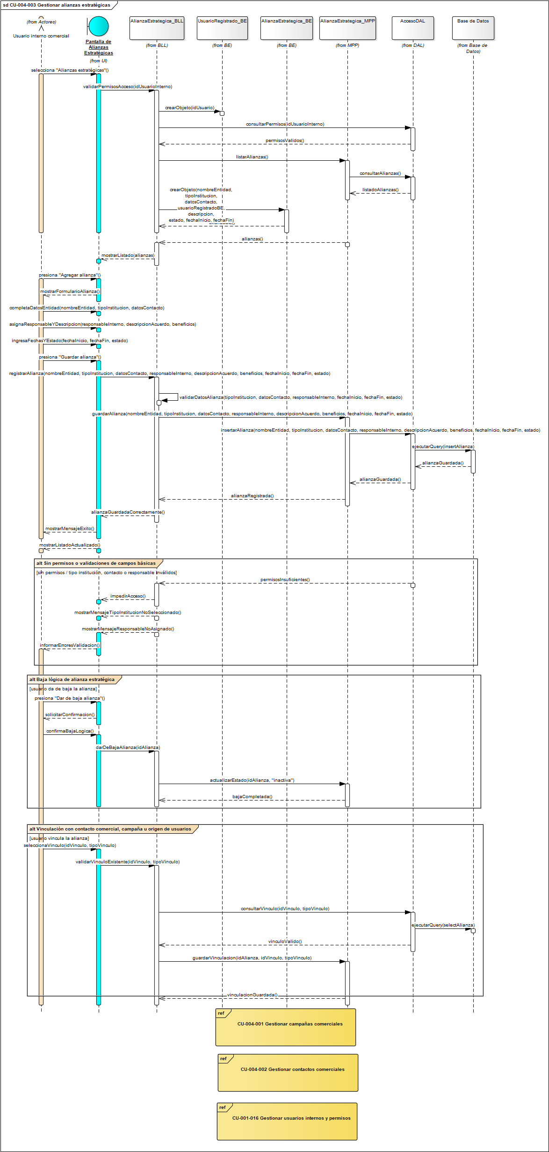

10.6.2.5.1.3.2 Diagrama de clase parcial de CU-004-003 Gestionar alianzas estratégicas
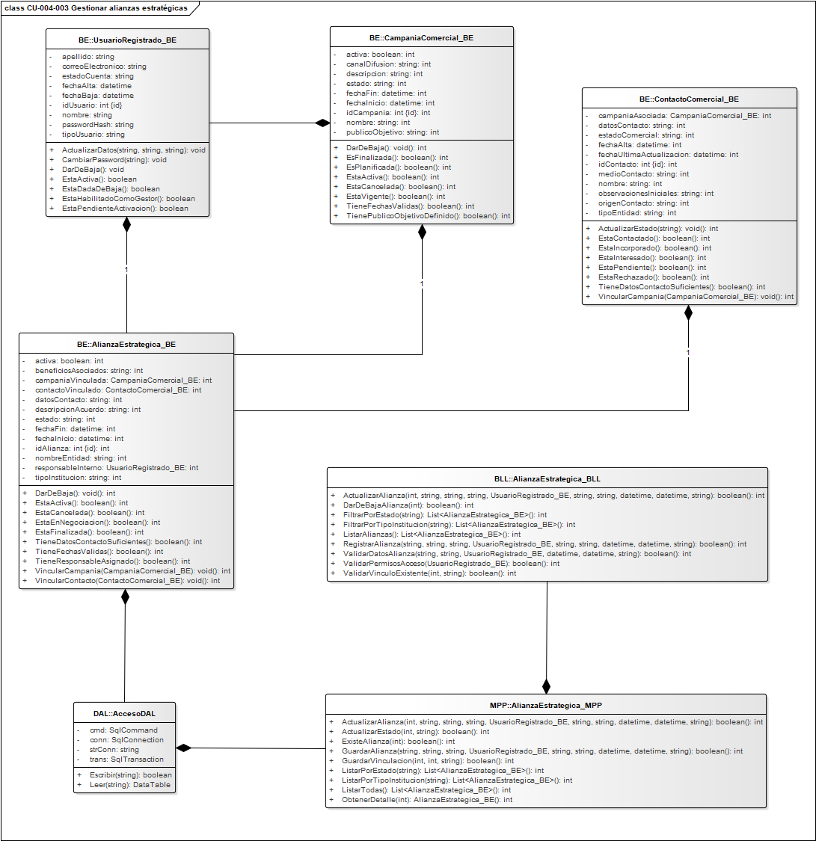

10.6.2.5.1.4 CU-004-004 Consultar métricas comerciales y origen de usuarios
Cuadro de Revisión
Versión | Responsable | Descripción de la Revisión | Fecha
1.0 | María Belén La Cava | Creación del caso de uso “Consultar métricas comerciales y origen de usuarios”. | 08/06/2026
1.1 | Alvarez, Eduardo | El CU está bien orientado, pero debe reforzar que se trata de consulta/análisis de métricas y origen de usuarios, sin modificación de datos. Revisar referencias y trazabilidad con los CU aprobados del Área de Desarrollo. Evitar referencias a CU que fueron observados como no aprobados o desagregados de más. Revisar reglas sobre origen de usuarios. Aclarar momento de registro del origen, origen no informado y vínculo con campañas, contactos o alianzas. | 14/06/2026
1.2 | Alvarez, Eduardo | Parcial. El CU está bien orientado como consulta/análisis de métricas comerciales y origen de usuarios, pero no conserva la observación anterior del cuadro de revisión. Debe corregir actores, ya que la plataforma no debe figurar como actor secundario y el usuario externo no interactúa directamente en este CU, sino que sus datos son información consultada. También debe revisar precondiciones sobre existencia de información comercial, corregir el inicio del camino principal para que no repita sesión activa o permanencia dentro de StageUp, y mejorar la coherencia del flujo permitiendo consultar primero el tablero general y luego aplicar filtros o acceder al detalle de origen de usuarios como acciones opcionales. Además, debe reorganizar los caminos alternativos con formato A1, A2, A3, diferenciando excepciones reales, estados del tablero, opciones normales de consulta y tratamiento de usuarios sin origen informado. | 27/06/2026
1.3 | María Belén La Cava | Se reforzó el alcance del caso de uso como funcionalidad de consulta y análisis de métricas comerciales y origen de usuarios, sin contemplar la modificación de los datos consultados. Se corrigieron los actores, considerando al usuario externo únicamente como información analizada dentro del CU, y se revisaron las precondiciones y el inicio del camino principal. Se reorganizó el flujo para permitir la consulta inicial de la información general y dejar la aplicación de filtros y el acceso al detalle del origen como acciones opcionales. También se revisó el tratamiento de usuarios sin origen informado, las vinculaciones con campañas, contactos o alianzas, los caminos alternativos y las referencias a los casos de uso aprobados. | 30/06/2026
1.4 | Alvarez, Eduardo | Parcial. Todavía no queda completamente balanceado con sus diagramas. El CU desarrolla 11 caminos alternativos, mientras que el DS solo refleja 3 bloques principales. Además, el DS incorpora Base de Datos como participante y agrega referencias a otros CU aunque en la especificación se indica que no aplican referencias. | 05/07/2026
1.5 | María Belén La Cava | Corrección del cuadro de revisión. Se verificó la correspondencia de los registros con el presente caso de uso, se corrigió la numeración de versiones y se reemplazó la descripción genérica de la revisión anterior por la identificación concreta de los ajustes realizados, manteniendo las observaciones históricas correspondientes al CU. | 13/08/2026
Identificación del Caso de Uso
CU04-004
Nombre del Caso de Uso
Consultar métricas comerciales y origen de usuarios
Descripción del Caso de Uso
Este caso de uso permite que un usuario interno autorizado de Artera consulte métricas comerciales básicas dentro de StageUp, con el objetivo de visualizar indicadores relacionados con el crecimiento, captación y uso inicial de la plataforma.
La funcionalidad permite analizar información consolidada sobre nuevos usuarios registrados, espacios incorporados, campañas comerciales, contactos convertidos en usuarios y origen de incorporación de usuarios. El origen de usuario permite identificar por qué canal o acción comercial llegó un usuario a StageUp, como campañas comerciales, recomendaciones, contactos directos, alianzas estratégicas, redes sociales u otros canales definidos por Artera.
Este caso de uso es exclusivamente de consulta y análisis. No modifica campañas, contactos, alianzas, usuarios ni espacios registrados dentro de la plataforma.
Actor / Usuario
Actor principal: Usuario interno autorizado.
Precondiciones
- La plataforma StageUp se encuentra disponible para el acceso.
- El usuario interno posee una cuenta registrada dentro del entorno administrativo de StageUp.
- La cuenta del usuario interno se encuentra en estado activa.
- El usuario interno se encuentra autenticado dentro del entorno administrativo.
- El usuario interno posee permisos suficientes para consultar métricas comerciales y origen de usuarios.
Postcondiciones
- El usuario interno autorizado visualiza métricas comerciales básicas dentro de StageUp.
- El usuario interno autorizado puede consultar información sobre nuevos usuarios registrados, espacios incorporados, campañas activas, contactos convertidos en usuarios y origen de usuarios.
- El usuario interno autorizado puede aplicar filtros de consulta para analizar la información disponible.
- El usuario interno autorizado puede acceder al detalle de origen de usuarios cuando corresponda.
- La consulta realizada no modifica la información comercial registrada.
- Si no existe información comercial suficiente o no hay resultados para los filtros aplicados, el sistema informa la situación correspondiente.
- La información consultada queda disponible para apoyar la toma de decisiones comerciales, acciones de captación y estrategias de posicionamiento de StageUp.
Disparador
El usuario interno autorizado necesita consultar indicadores comerciales básicos y analizar el origen de los usuarios incorporados a StageUp para evaluar el impacto de las acciones comerciales realizadas por Artera.
Escenario Principal de Éxito
- El usuario interno autorizado selecciona la sección “Métricas comerciales” desde el panel administrativo.
- El sistema valida que el usuario interno posea permisos suficientes para consultar métricas comerciales y origen de usuarios.
- El sistema muestra la pantalla “Métricas comerciales y origen de usuarios”.
- El sistema consolida la información comercial disponible dentro de StageUp.
- El sistema presenta un tablero de métricas comerciales básicas.
- El sistema muestra indicadores principales como nuevos usuarios registrados, espacios incorporados, campañas comerciales activas, contactos convertidos en usuarios y distribución de usuarios por origen de incorporación.
- El sistema muestra filtros de consulta por período, campaña comercial, canal de origen y tipo de usuario cuando corresponda.
- El usuario interno autorizado consulta los indicadores generales presentados en el tablero.
- Si lo considera necesario, el usuario interno autorizado aplica uno o más filtros de consulta.
- El sistema actualiza el tablero y muestra los indicadores comerciales según los criterios seleccionados.
- El usuario interno autorizado analiza la información presentada.
- El usuario interno autorizado selecciona el indicador “Origen de usuarios”.
- El sistema muestra el detalle de usuarios registrados según canal de origen.
- El sistema presenta los canales de origen disponibles, como campañas comerciales, recomendaciones, contactos directos, alianzas estratégicas, redes sociales, origen no informado y otros canales definidos por Artera.
- El sistema muestra para cada canal la cantidad de usuarios registrados asociados a ese origen.
- El usuario interno autorizado consulta la información presentada para interpretar qué acciones o canales generaron mayor incorporación de usuarios.
Caminos Alternativos
A1. Usuario interno sin permisos suficientes
Se dispara en el paso 2 del escenario principal.
- El sistema detecta que el usuario interno no posee permisos suficientes para consultar métricas comerciales y origen de usuarios.
- El sistema impide el acceso a la sección “Métricas comerciales”.
- El sistema muestra un mensaje indicando que el usuario no cuenta con permisos para realizar la acción solicitada.
- No se muestra el tablero de métricas comerciales.
A2. No existe información comercial registrada
Se dispara en el paso 4 del escenario principal.
- El sistema detecta que no existe información comercial suficiente para calcular métricas.
- El sistema muestra la pantalla “Métricas comerciales y origen de usuarios” sin indicadores disponibles.
- El sistema informa que todavía no hay datos comerciales suficientes para consultar.
- El usuario interno autorizado permanece en la pantalla de métricas comerciales.
A3. Consulta sin aplicar filtros
Se dispara en el paso 9 del escenario principal.
- El usuario interno autorizado decide no aplicar filtros de consulta.
- El sistema mantiene visibles los indicadores generales disponibles.
- El usuario interno autorizado consulta la información presentada.
- El flujo continúa en el paso 12 del escenario principal si el usuario selecciona el indicador “Origen de usuarios”.
A4. Aplicación de filtros de consulta
Se dispara en el paso 9 del escenario principal.
- El usuario interno autorizado selecciona uno o más filtros de consulta, como período, campaña comercial, canal de origen o tipo de usuario.
- El usuario interno autorizado selecciona la opción “Aplicar filtros”.
- El sistema procesa los filtros ingresados.
- El sistema actualiza los indicadores y muestra únicamente la información que cumple con los criterios seleccionados.
- El usuario interno autorizado consulta los resultados filtrados.
Si el usuario selecciona la opción “Limpiar filtros”, el sistema elimina los criterios aplicados y vuelve a mostrar los indicadores generales disponibles.
A5. Filtros sin resultados
Se dispara en el paso 4 del camino alternativo A4.
- El sistema detecta que existe información comercial registrada, pero no hay datos que coincidan con los filtros aplicados.
- El sistema muestra un mensaje indicando que no se encontraron resultados para los criterios seleccionados.
- El sistema mantiene disponibles los filtros para que el usuario interno autorizado pueda modificarlos o limpiarlos.
- El usuario interno autorizado puede modificar los filtros o volver al tablero general.
A6. Consulta de métricas sin acceder al detalle de origen
Se dispara en el paso 12 del escenario principal.
- El usuario interno autorizado consulta los indicadores generales presentados en el tablero.
- El usuario interno autorizado no selecciona el indicador “Origen de usuarios”.
- El sistema mantiene visible el tablero de métricas comerciales.
- La consulta finaliza sin acceder al detalle de origen de usuarios.
A7. No existen usuarios con origen registrado
Se dispara en el paso 13 del escenario principal.
- El sistema detecta que existen usuarios registrados, pero no hay usuarios asociados a canales de origen identificados.
- El sistema muestra el detalle de origen de usuarios sin resultados clasificados por canal.
- El sistema informa que todavía no hay información de origen de usuarios disponible.
- El sistema mantiene visible el tablero de métricas comerciales.
A8. Usuarios con origen no informado
Se dispara en el paso 14 del escenario principal.
- El sistema detecta usuarios registrados sin canal de origen asociado.
- El sistema agrupa esos usuarios dentro de la categoría “Origen no informado”.
- El sistema muestra la cantidad de usuarios registrados sin origen informado.
- El usuario interno autorizado consulta la información presentada.
- La categoría queda disponible para análisis comercial sin impedir la consulta del resto de los orígenes.
A9. Consulta de detalle por campaña comercial
Se dispara cuando el usuario interno autorizado filtra o selecciona información asociada a una campaña comercial.
- El usuario interno autorizado selecciona una campaña comercial dentro de los filtros o desde el detalle de origen de usuarios.
- El sistema muestra los indicadores asociados a la campaña seleccionada.
- El sistema presenta la cantidad de usuarios registrados, contactos convertidos y orígenes vinculados a esa campaña cuando exista información disponible.
- El usuario interno autorizado consulta la información presentada.
- La consulta no modifica la campaña comercial seleccionada.
A10. Consulta de detalle por canal de origen
Se dispara cuando el usuario interno autorizado filtra o selecciona un canal de origen.
- El usuario interno autorizado selecciona un canal de origen, como campaña comercial, recomendación, contacto directo, alianza estratégica, red social u otro canal definido por Artera.
- El sistema muestra los indicadores asociados al canal seleccionado.
- El sistema presenta la cantidad de usuarios registrados vinculados a ese origen.
- El usuario interno autorizado consulta la información presentada.
- La consulta no modifica los datos registrados.
A11. Consulta de detalle por tipo de usuario
Se dispara cuando el usuario interno autorizado filtra o selecciona un tipo de usuario.
- El usuario interno autorizado selecciona el tipo de usuario que desea consultar, como usuario solicitante o usuario habilitado como gestor.
- El sistema muestra los indicadores asociados al tipo de usuario seleccionado.
- El sistema presenta la información comercial disponible según el criterio aplicado.
- El usuario interno autorizado consulta la información presentada.
- La consulta no modifica usuarios ni datos comerciales registrados.

Reglas y Validaciones del Proceso
- Solo usuarios internos autorizados pueden consultar métricas comerciales y origen de usuarios dentro del entorno administrativo de StageUp.
- El usuario interno debe tener una cuenta activa dentro de StageUp.
- El usuario interno debe encontrarse autenticado dentro del entorno administrativo.
- El usuario interno debe poseer permisos suficientes para acceder a la sección “Métricas comerciales”.
- La existencia de información comercial registrada no debe ser precondición obligatoria para ingresar al tablero de métricas.
- Si no existe información comercial suficiente, el sistema debe informar la situación sin impedir el acceso a la sección.
- La consulta de métricas comerciales y origen de usuarios no debe modificar los datos registrados.
- El sistema debe permitir visualizar indicadores básicos relacionados con el crecimiento, captación y uso inicial del servicio.
- Las métricas comerciales básicas pueden incluir cantidad de nuevos usuarios registrados, espacios incorporados, campañas comerciales activas, contactos convertidos en usuarios y distribución de usuarios por origen.
- La información debe organizarse de manera clara y accesible para facilitar la interpretación de resultados.
- El tablero debe permitir consultar métricas generales sin aplicar filtros.
- El sistema debe permitir aplicar filtros por período, campaña comercial, canal de origen y tipo de usuario cuando corresponda.
- El sistema debe diferenciar entre inexistencia total de información comercial y ausencia de resultados para filtros aplicados.
- El origen de usuario debe registrarse o asociarse durante el proceso de incorporación del usuario, cuando el usuario informa el canal por el cual llegó a StageUp o cuando el sistema lo vincula con una campaña, contacto comercial, alianza estratégica, recomendación, red social u otro canal definido por Artera.
- El origen de usuario puede corresponder a campañas comerciales, recomendaciones, contactos directos, alianzas estratégicas, redes sociales u otros canales definidos por Artera.
- Cuando el origen corresponda a una campaña comercial, la información debe permitir vincular el alta del usuario con la campaña correspondiente.
- Cuando el origen corresponda a una alianza estratégica, la información debe permitir vincular el alta del usuario con la alianza correspondiente.
- Cuando el origen corresponda a un contacto directo, la información debe permitir vincular el alta del usuario con el contacto comercial correspondiente cuando exista un registro previo.
- Los usuarios sin origen informado deben identificarse bajo la categoría “Origen no informado” para no distorsionar el análisis comercial.
- La categoría “Origen no informado” debe mostrarse como parte del análisis y no como error del flujo.
- Las campañas comerciales permiten analizar qué acciones de difusión o captación generaron registros o conversiones.
- Los contactos comerciales permiten identificar oportunidades que luego se transformaron en usuarios registrados o gestores incorporados.
- Las alianzas estratégicas permiten analizar incorporaciones o contactos vinculados a acuerdos institucionales o comerciales.
- El contenido promocional puede utilizarse como apoyo para identificar piezas de comunicación asociadas a campañas u orígenes de captación.
- La consulta de métricas debe servir como apoyo para la toma de decisiones relacionadas con estrategias de captación y posicionamiento de StageUp.
- La información consultada debe permitir evaluar el impacto de las acciones comerciales realizadas por Artera.
Referencias
- No aplica

10.6.2.5.1.4.1 Diagrama de secuencia de CU-004-004 Consultar métricas comerciales y origen de usuarios
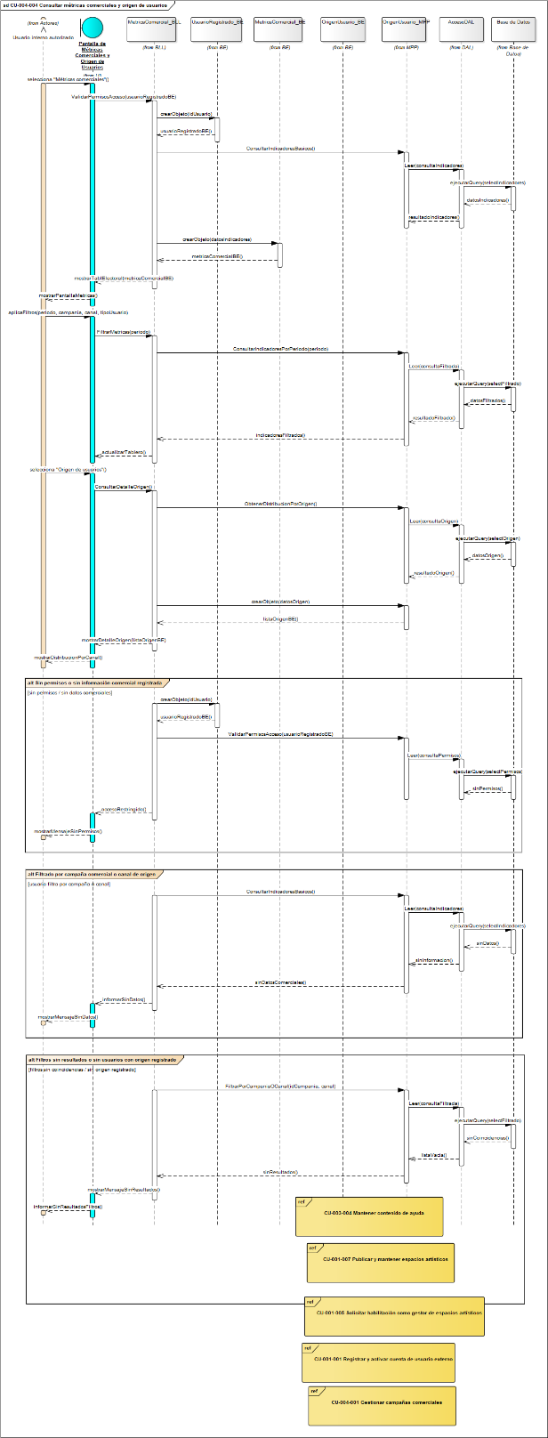

10.6.2.5.1.4.2 Diagrama de clase parcial de CU-004-004 Consultar métricas comerciales y origen de usuarios
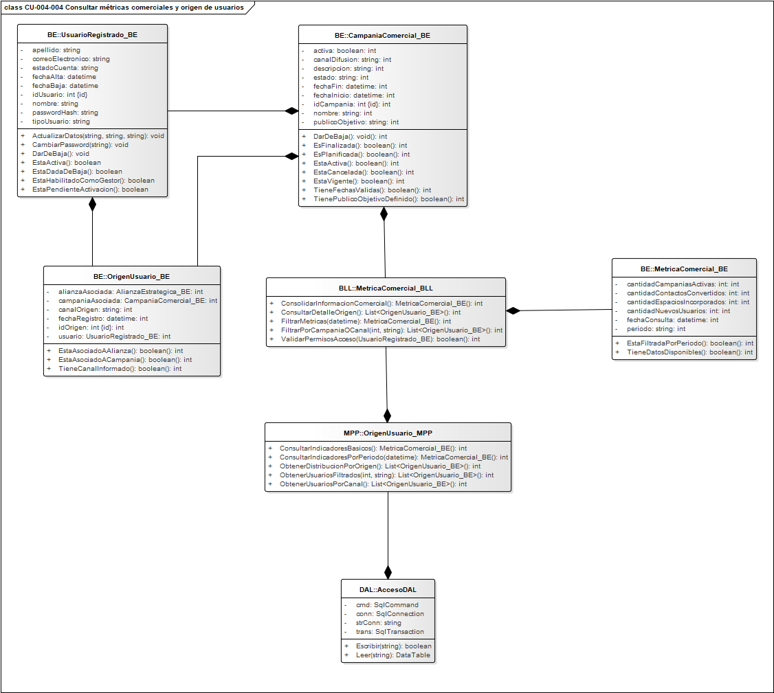

10.6.2.5.1.5 CU-004-005 Gestionar contenido promocional
Cuadro de Revisión
Versión | Responsable | Descripción de la Revisión | Fecha
1.0 | María Belén La Cava | Creación del caso de uso “Gestionar contenido promocional”. | 08/06/2026
1.1 | Alvarez, Eduardo | Revisar precondiciones sobre tipos, canales y estados del contenido promocional. Aclarar qué pasa si alguno de esos datos no está definido. El CU está bien orientado, pero debe mantener el foco en contenido promocional comercial y no abrirse a una gestión documental general. Revisar referencias internas del área para mantener trazabilidad con campañas, contactos, alianzas y métricas. | 14/06/2026
1.2 | Alvarez, Eduardo | Parcial. El CU corresponde al listado aprobado, pero no conserva la observación anterior del cuadro de revisión. Debe corregir actores, ya que la plataforma no debe figurar como actor secundario; ajustar el inicio del camino principal para que no repita sesión activa o permanencia dentro de StageUp; y mejorar la coherencia del flujo, separando el alta de contenido promocional respecto de consulta, modificación, baja lógica, cambio de estado y filtrado. Además, debe reorganizar los caminos alternativos con formato A1, A2, A3, diferenciando excepciones reales, estados del listado, subflujos funcionales, validaciones del formulario y valores posibles de campos como tipo de contenido o canal previsto de uso, que no deberían tratarse como caminos alternativos independientes. | 27/06/2026
1.3 | María Belén La Cava | Se revisaron los actores y el inicio del camino principal, eliminando la repetición de condiciones de sesión activa. Se reorganizó el flujo para diferenciar el alta de contenido promocional de las acciones de consulta, modificación, baja lógica, cambio de estado y filtrado. También se revisaron las precondiciones vinculadas con tipos, canales y estados del contenido, se mantuvo el alcance centrado en contenido promocional comercial y se reorganizaron los caminos alternativos para diferenciar subflujos funcionales, validaciones y valores de campos que no corresponden como alternativas independientes. Se ajustaron además las referencias internas con campañas, contactos, alianzas y métricas. | 30/06/2026
1.4 | Alvarez, Eduardo | Revisar precondiciones sobre tipos, canales y estados del contenido. | 05/07/2026
1.5 | María Belén La Cava | Corrección del cuadro de revisión. Se verificó la correspondencia de los registros con el presente caso de uso, se corrigió la numeración de versiones y se reemplazó la descripción genérica de la revisión anterior por la identificación concreta de los ajustes realizados. | 13/08/2026
Identificación del Caso de Uso
CU04-005
Nombre del Caso de Uso
Gestionar contenido promocional
Descripción del Caso de Uso
Este caso de uso permite que un usuario interno autorizado de Artera gestione contenido promocional utilizado para la difusión comercial de StageUp. A través de esta funcionalidad, puede registrar, consultar, modificar, actualizar el estado y dar de baja lógicamente piezas promocionales destinadas a campañas comerciales, alianzas estratégicas, redes sociales, correos comerciales, presentaciones institucionales, reuniones comerciales o acciones de posicionamiento dentro del sector cultural independiente.
La funcionalidad actúa como un repositorio interno de materiales promocionales, sin constituir un gestor documental general. El foco del caso de uso está puesto en piezas comerciales utilizadas para comunicar, promocionar o acompañar acciones de captación y posicionamiento de StageUp.
Cada contenido promocional puede clasificarse según su tipo, canal previsto de uso, campaña asociada cuando corresponda, estado, archivo o enlace asociado. Esta clasificación permite reutilizar materiales, mantener coherencia en la comunicación comercial y relacionar las piezas promocionales con campañas, contactos comerciales, alianzas estratégicas o métricas comerciales cuando resulte necesario para el análisis de impacto.
Actor / Usuario
Actor principal: Usuario interno autorizado.
Precondiciones
- La plataforma StageUp se encuentra disponible para el acceso.
- El usuario interno posee una cuenta registrada dentro del entorno administrativo de StageUp.
- La cuenta del usuario interno se encuentra en estado activa.
- El usuario interno se encuentra autenticado dentro del entorno administrativo.
- El usuario interno posee permisos suficientes para gestionar contenido promocional.
Postcondiciones
- El contenido promocional queda registrado dentro de StageUp cuando se completa correctamente la carga.
- El contenido queda clasificado según su tipo, canal previsto de uso y estado.
- El contenido queda vinculado a una campaña comercial cuando corresponde.
- El archivo o enlace asociado queda registrado dentro de la plataforma.
- El contenido queda disponible como repositorio interno para usuarios internos autorizados de Artera.
- Los cambios realizados sobre un contenido existente quedan almacenados correctamente.
- Si se realiza una baja lógica, el contenido deja de figurar como vigente para su utilización comercial.
- La información histórica del contenido promocional se conserva dentro de StageUp para consulta interna, trazabilidad comercial y análisis posterior.
- Las acciones realizadas sobre contenido promocional quedan disponibles para su consulta en los registros de actividad correspondientes.
Disparador
El usuario interno autorizado necesita registrar, consultar, modificar, actualizar el estado o dar de baja una pieza promocional utilizada para difundir StageUp en campañas comerciales, redes sociales, presentaciones institucionales, comunicaciones comerciales, reuniones comerciales o acciones de difusión con aliados estratégicos.
Escenario Principal de Éxito
- El usuario interno autorizado selecciona la sección “Contenido promocional” desde el panel administrativo.
- El sistema valida que el usuario interno posea permisos suficientes para gestionar contenido promocional.
- El sistema muestra la pantalla “Contenido promocional”.
- El sistema presenta el listado de contenidos promocionales registrados dentro de StageUp.
- El sistema muestra cada contenido con información resumida: título, tipo de contenido, canal previsto de uso, campaña asociada, estado y fecha de carga.
- El sistema permite filtrar contenidos promocionales por estado, tipo de contenido, canal previsto de uso o campaña asociada.
- El sistema muestra las opciones disponibles para gestionar contenido promocional: agregar, consultar detalle, editar, cambiar estado o dar de baja lógicamente, según el estado del contenido y los permisos del usuario interno.
- El usuario interno autorizado selecciona la opción “Agregar contenido”.
- El sistema muestra el formulario de registro de contenido promocional.
- El sistema solicita los datos necesarios: título, descripción, tipo de contenido, canal previsto de uso, campaña asociada cuando corresponda, estado del contenido, archivo asociado o enlace asociado.
- El usuario interno autorizado ingresa el título de la pieza promocional.
- El usuario interno autorizado ingresa la descripción del contenido promocional.
- El usuario interno autorizado selecciona el tipo de contenido.
- El usuario interno autorizado selecciona el canal previsto de uso.
- El usuario interno autorizado selecciona una campaña comercial asociada cuando el contenido pertenece a una campaña específica.
- El usuario interno autorizado selecciona el estado inicial del contenido.
- El usuario interno autorizado adjunta el archivo correspondiente o ingresa el enlace asociado a la pieza promocional.
- El usuario interno autorizado selecciona la opción “Guardar contenido”.
- El sistema valida la información ingresada, verificando que los campos obligatorios se encuentren completos, que el tipo de contenido sea válido, que el canal previsto de uso esté definido, que el estado seleccionado corresponda a los estados definidos, que exista un archivo o enlace asociado y que la campaña asociada exista cuando haya sido informada.
- El sistema registra la nueva pieza promocional dentro de StageUp.
- El sistema clasifica el contenido según el tipo seleccionado.
- El sistema clasifica el contenido según el canal previsto de uso.
- El sistema asocia el contenido con la campaña comercial seleccionada cuando corresponde.
- El sistema registra la fecha de carga del contenido.
- El sistema asigna el estado seleccionado.
- El sistema almacena el archivo o enlace asociado.
- El sistema deja el contenido disponible dentro del repositorio interno de contenido promocional.
- El sistema registra la acción realizada, incluyendo usuario interno responsable, fecha, hora, tipo de acción y contenido afectado.
- El sistema muestra un mensaje indicando que el contenido promocional fue guardado correctamente.
- El sistema muestra nuevamente la pantalla “Contenido promocional” con el listado actualizado.
Si el usuario interno autorizado selecciona la opción “Cancelar” antes de guardar el contenido, el sistema descarta la información no guardada, no registra la pieza promocional y retorna a la pantalla “Contenido promocional”.

Caminos Alternativos
A1. Usuario interno sin permisos suficientes
Se dispara en el paso 2 del escenario principal.
- El sistema detecta que el usuario interno no posee permisos suficientes para gestionar contenido promocional.
- El sistema impide el acceso a la sección “Contenido promocional”.
- El sistema muestra un mensaje indicando que el usuario no cuenta con permisos para realizar la acción solicitada.
- No se muestra el listado de contenidos promocionales.
A2. No existen contenidos promocionales registrados
Se dispara en el paso 4 del escenario principal.
- El sistema detecta que no existen contenidos promocionales registrados dentro de StageUp.
- El sistema muestra la pantalla “Contenido promocional” sin resultados disponibles.
- El sistema informa que no hay contenidos promocionales cargados.
- El sistema mantiene disponible la opción “Agregar contenido”.
- Si el usuario interno autorizado selecciona “Agregar contenido”, el flujo continúa en el paso 9 del escenario principal.
A3. Aplicación de filtros de consulta
Se dispara en el paso 6 del escenario principal.
- El usuario interno autorizado selecciona uno o más filtros de consulta, como estado, tipo de contenido, canal previsto de uso o campaña asociada.
- El usuario interno autorizado selecciona la opción “Aplicar filtros”.
- El sistema procesa los filtros ingresados.
- El sistema actualiza el listado y muestra únicamente los contenidos promocionales que cumplen con los criterios seleccionados.
- El usuario interno autorizado revisa el listado filtrado.
- Si el usuario interno autorizado selecciona un contenido, el flujo continúa con la consulta del detalle del contenido promocional.
Si el usuario selecciona la opción “Limpiar filtros”, el sistema elimina los criterios aplicados y vuelve a mostrar el listado general de contenidos promocionales.

A4. Filtro sin resultados
Se dispara en el paso 4 del camino alternativo A3.
- El sistema detecta que existen contenidos promocionales registrados, pero ninguno coincide con los filtros aplicados.
- El sistema muestra un mensaje indicando que no se encontraron contenidos para los criterios seleccionados.
- El sistema mantiene disponibles los filtros para que el usuario interno autorizado pueda modificarlos o limpiarlos.
- El usuario interno autorizado puede modificar los filtros o volver al listado general.
A5. Consulta del detalle de una pieza promocional
Se dispara cuando el usuario interno autorizado selecciona una pieza promocional del listado.
- El usuario interno autorizado selecciona una pieza promocional.
- El sistema muestra la pantalla “Detalle de contenido promocional”.
- El sistema presenta la información completa del contenido seleccionado, incluyendo título, descripción, tipo de contenido, canal previsto de uso, campaña vinculada cuando corresponda, fecha de carga, estado actual, archivo o enlace asociado y fecha de última actualización.
- El sistema muestra las acciones disponibles según el estado del contenido: editar, cambiar estado, dar de baja lógicamente o volver.
- El usuario interno autorizado consulta la información presentada.
- No se realizan modificaciones sobre el contenido.
A6. Modificación de contenido promocional
Se dispara cuando el usuario interno autorizado selecciona la opción “Editar contenido” desde el detalle de una pieza promocional registrada.
- El sistema habilita la edición de los campos permitidos: título, descripción, tipo de contenido, canal previsto de uso, campaña asociada, estado, archivo asociado y enlace asociado.
- El usuario interno autorizado modifica la información que desea actualizar.
- El usuario interno autorizado selecciona la opción “Guardar cambios”.
- El sistema valida que los campos obligatorios se encuentren completos, que el tipo de contenido sea válido, que el canal previsto esté definido, que el estado seleccionado sea válido, que el contenido cuente con archivo o enlace asociado y que la campaña asociada exista cuando haya sido informada.
- El sistema almacena los cambios realizados.
- El sistema actualiza la información del contenido dentro del repositorio interno.
- El sistema registra la modificación realizada.
- El sistema muestra un mensaje indicando que el contenido promocional fue actualizado correctamente.
- El sistema muestra nuevamente el detalle del contenido con la información actualizada.
Si el usuario interno autorizado selecciona “Cancelar” durante la edición, el sistema descarta los cambios no guardados y muestra nuevamente el detalle del contenido con la información registrada previamente.
A7. Cambio de estado de contenido promocional
Se dispara cuando el usuario interno autorizado modifica el estado de una pieza promocional desde su detalle o edición.
- El sistema muestra los estados disponibles para contenido promocional: activo, en revisión, desactualizado y dado de baja.
- El usuario interno autorizado selecciona el nuevo estado del contenido.
- El usuario interno autorizado guarda la actualización.
- El sistema valida que el estado seleccionado sea válido.
- El sistema actualiza el estado del contenido promocional.
- El sistema registra la fecha de última actualización.
- El sistema registra la modificación realizada.
- El sistema muestra un mensaje indicando que el estado fue actualizado correctamente.
A8. Baja lógica de contenido promocional
Se dispara cuando el usuario interno autorizado selecciona la opción “Dar de baja contenido” desde el detalle de una pieza promocional vigente.
- El sistema muestra un mensaje de confirmación indicando que el contenido será retirado de los materiales vigentes para uso comercial, pero conservará su información histórica dentro del repositorio interno.
- Si el usuario interno autorizado confirma la baja lógica, el sistema actualiza el estado del contenido a dado de baja.
- El sistema retira el contenido del listado de materiales vigentes para utilización comercial.
- El sistema conserva la información histórica del contenido promocional.
- El sistema registra la baja lógica realizada.
- El sistema muestra un mensaje indicando que el contenido promocional fue dado de baja correctamente.
Si el usuario interno autorizado cancela la baja lógica, el sistema no modifica el estado del contenido y muestra nuevamente el detalle correspondiente.

A9. Contenido promocional dado de baja
Se dispara cuando el usuario interno autorizado selecciona una pieza promocional en estado dado de baja.
- El sistema muestra el detalle del contenido promocional dado de baja.
- El sistema informa que el contenido no se encuentra vigente para utilización comercial.
- El usuario interno autorizado puede consultar la información histórica del contenido.
- El sistema no permite utilizarlo como material vigente, salvo que exista permiso específico para reactivarlo o actualizar su estado.
- No se elimina físicamente el contenido.
A10. Contenido promocional desactualizado
Se dispara cuando el usuario interno autorizado selecciona una pieza promocional en estado desactualizado.
- El sistema muestra el detalle del contenido promocional desactualizado.
- El sistema informa que el contenido requiere revisión antes de ser utilizado en acciones comerciales.
- El usuario interno autorizado puede editarlo, actualizar su estado o darlo de baja lógicamente.
- El contenido no debe considerarse vigente para nuevas acciones comerciales hasta su actualización.
A11. Contenido promocional sin campaña asociada
Se dispara en el paso 15 del escenario principal o durante la edición del contenido.
- El usuario interno autorizado no selecciona una campaña comercial asociada.
- El sistema registra el contenido promocional sin vinculación a una campaña específica.
- El contenido queda disponible dentro del repositorio interno según su estado.
- El contenido puede vincularse posteriormente a una campaña comercial si corresponde.
A12. Registro mediante archivo asociado
Se dispara en el paso 17 del escenario principal o durante la edición del contenido.
- El usuario interno autorizado adjunta un archivo correspondiente a la pieza promocional.
- El sistema valida que el archivo se encuentre disponible para su registro.
- El sistema almacena el archivo asociado al contenido promocional.
- El flujo continúa con el guardado del contenido.
A13. Registro mediante enlace asociado
Se dispara en el paso 17 del escenario principal o durante la edición del contenido.
- El usuario interno autorizado ingresa un enlace correspondiente a la pieza promocional.
- El sistema valida que el enlace posea formato válido.
- El sistema almacena el enlace asociado al contenido promocional.
- El flujo continúa con el guardado del contenido.
A14. Campos obligatorios incompletos
Se dispara en el paso 19 del escenario principal o en el paso 4 del camino alternativo A6.
- El sistema detecta que uno o más campos obligatorios no fueron completados.
- El sistema muestra un mensaje indicando qué información debe completar el usuario interno autorizado para continuar.
- El usuario interno autorizado corrige o completa la información solicitada.
- El flujo retorna al punto de carga o edición desde el cual se disparó la validación.
A15. Tipo de contenido no seleccionado o inválido
Se dispara en el paso 19 del escenario principal o en el paso 4 del camino alternativo A6.
- El sistema detecta que el usuario interno autorizado no seleccionó un tipo de contenido promocional válido.
- El sistema muestra un mensaje indicando que debe seleccionar el tipo de contenido para clasificar la pieza promocional.
- El usuario interno autorizado selecciona el tipo de contenido correspondiente.
- El flujo retorna al punto de carga o edición desde el cual se disparó la validación.
A16. Canal previsto de uso no definido o inválido
Se dispara en el paso 19 del escenario principal o en el paso 4 del camino alternativo A6.
- El sistema detecta que el usuario interno autorizado no seleccionó un canal previsto de uso válido.
- El sistema muestra un mensaje indicando que debe seleccionar el canal previsto para organizar el uso del material promocional.
- El usuario interno autorizado selecciona el canal previsto correspondiente.
- El flujo retorna al punto de carga o edición desde el cual se disparó la validación.
A17. Estado de contenido inválido
Se dispara en el paso 19 del escenario principal, en el paso 4 del camino alternativo A6 o en el paso 4 del camino alternativo A7.
- El sistema detecta que el estado seleccionado no corresponde a los estados definidos para contenido promocional.
- El sistema muestra un mensaje indicando que debe seleccionarse un estado válido.
- El usuario interno autorizado selecciona un estado válido.
- El flujo retorna al punto de carga o edición desde el cual se disparó la validación.
A18. Archivo o enlace no informado
Se dispara en el paso 19 del escenario principal o en el paso 4 del camino alternativo A6.
- El sistema detecta que el usuario interno autorizado no adjuntó un archivo ni ingresó un enlace asociado al contenido promocional.
- El sistema muestra un mensaje indicando que debe registrar un archivo o enlace correspondiente a la pieza promocional.
- El usuario interno autorizado adjunta el archivo o ingresa el enlace correspondiente.
- El flujo retorna al punto de carga o edición desde el cual se disparó la validación.
A19. Campaña asociada inexistente
Se dispara en el paso 19 del escenario principal o en el paso 4 del camino alternativo A6.
- El sistema detecta que la campaña seleccionada no se encuentra disponible o no existe dentro de StageUp.
- El sistema muestra un mensaje indicando que debe seleccionar una campaña válida o dejar el contenido sin campaña asociada.
- El usuario interno autorizado selecciona otra campaña o elimina la asociación.
- El flujo retorna al punto de carga o edición desde el cual se disparó la validación.
A20. Error al guardar contenido promocional
Se dispara en el paso 20 del escenario principal o en el paso 5 del camino alternativo A6.
- El sistema detecta un error al intentar registrar o actualizar el contenido promocional.
- El sistema informa que no fue posible guardar la información en ese momento.
- No se aplican los cambios no confirmados.
- El usuario interno autorizado puede intentar guardar nuevamente el contenido.
- El flujo retorna al punto de carga o edición desde el cual se produjo el error.

Reglas y Validaciones del Proceso
- Solo usuarios internos autorizados pueden gestionar contenido promocional dentro del entorno administrativo de StageUp.
- El usuario interno debe tener una cuenta activa dentro de StageUp.
- El usuario interno debe encontrarse autenticado dentro del entorno administrativo.
- El usuario interno debe poseer permisos suficientes para registrar, consultar, modificar, cambiar estado o dar de baja lógicamente contenido promocional.
- El contenido promocional debe funcionar como repositorio interno de materiales comerciales, no como gestor documental general.
- Los contenidos promocionales deben estar vinculados a la difusión, captación, posicionamiento o comunicación comercial de StageUp.
- Los contenidos promocionales pueden estar destinados a campañas comerciales, presentaciones institucionales, redes sociales, comunicaciones por correo, reuniones comerciales y acciones de difusión con aliados estratégicos.
- Cada contenido promocional debe registrar título, descripción, tipo de contenido, canal previsto de uso, campaña asociada cuando corresponda, fecha de carga, estado del contenido y archivo o enlace correspondiente.
- El título, tipo de contenido, canal previsto de uso, estado y archivo o enlace son datos obligatorios para registrar una pieza promocional.
- La campaña asociada es opcional y debe informarse únicamente cuando el contenido pertenezca a una campaña específica.
- El tipo de contenido puede corresponder a imagen, video, texto comercial, presentación institucional, pieza para redes sociales, material informativo, folleto digital o recurso de comunicación interna.
- El tipo de contenido es un dato de clasificación del formulario y no representa un flujo alternativo independiente.
- El canal previsto de uso debe permitir identificar si el material será utilizado en redes sociales, campañas comerciales, presentaciones institucionales, comunicaciones por correo, reuniones comerciales o acciones de difusión con aliados estratégicos.
- El canal previsto de uso es un dato de clasificación del formulario y no representa un flujo alternativo independiente.
- El listado de contenidos promocionales debe mostrar título, tipo de contenido, canal previsto, campaña asociada, estado y fecha de carga.
- El sistema debe permitir acceder al detalle completo de una pieza promocional seleccionada.
- El detalle de una pieza promocional debe mostrar descripción, archivo o enlace asociado, canal previsto de uso, campaña vinculada cuando corresponda y estado actual.
- El sistema debe permitir modificar contenidos promocionales previamente registrados cuando existan cambios en la estrategia comercial o en la información difundida.
- Los estados definidos para contenido promocional son activo, en revisión, desactualizado y dado de baja.
- El estado del contenido permite identificar qué materiales se encuentran vigentes para su utilización comercial.
- El contenido en estado activo queda disponible como material vigente para acciones comerciales.
- El contenido en estado en revisión requiere validación interna antes de considerarse vigente.
- El contenido en estado desactualizado no debe utilizarse en nuevas acciones comerciales hasta ser actualizado.
- El contenido dado de baja deja de considerarse vigente, pero conserva su información histórica.
- La baja lógica de contenidos promocionales debe aplicarse cuando los materiales hayan quedado obsoletos, incorrectos o ya no resulten adecuados para la comunicación comercial de StageUp.
- La baja lógica no debe eliminar físicamente la información histórica del contenido promocional.
- El contenido promocional puede vincularse con campañas comerciales para identificar qué piezas fueron utilizadas en cada acción de difusión o captación.
- El contenido promocional puede vincularse funcionalmente con alianzas estratégicas cuando el material sea utilizado en acciones de difusión con aliados.
- El contenido promocional puede vincularse indirectamente con contactos comerciales cuando se utiliza para acompañar reuniones, presentaciones o comunicaciones comerciales.
- El contenido promocional puede aportar información para métricas comerciales al permitir identificar qué piezas o canales acompañaron acciones de captación.
- El contenido promocional registrado debe quedar disponible como repositorio interno para usuarios internos autorizados de Artera.
- La gestión de contenido promocional debe permitir organizar de manera centralizada los materiales disponibles para acciones comerciales y de difusión.
- Si no existen tipos de contenido, canales previstos de uso o estados definidos, el sistema debe informar la situación y evitar el guardado hasta que se cuente con la configuración necesaria.
- Las acciones que impacten en la persistencia de información, como alta, modificación, cambio de estado o baja lógica de contenido promocional, deben quedar registradas en la bitácora del sistema.
Referencias
- CU-001-013 Consultar registros de actividad.

10.6.2.5.1.5.1 Diagrama de secuencia de CU-004-005 Gestionar contenido promocional
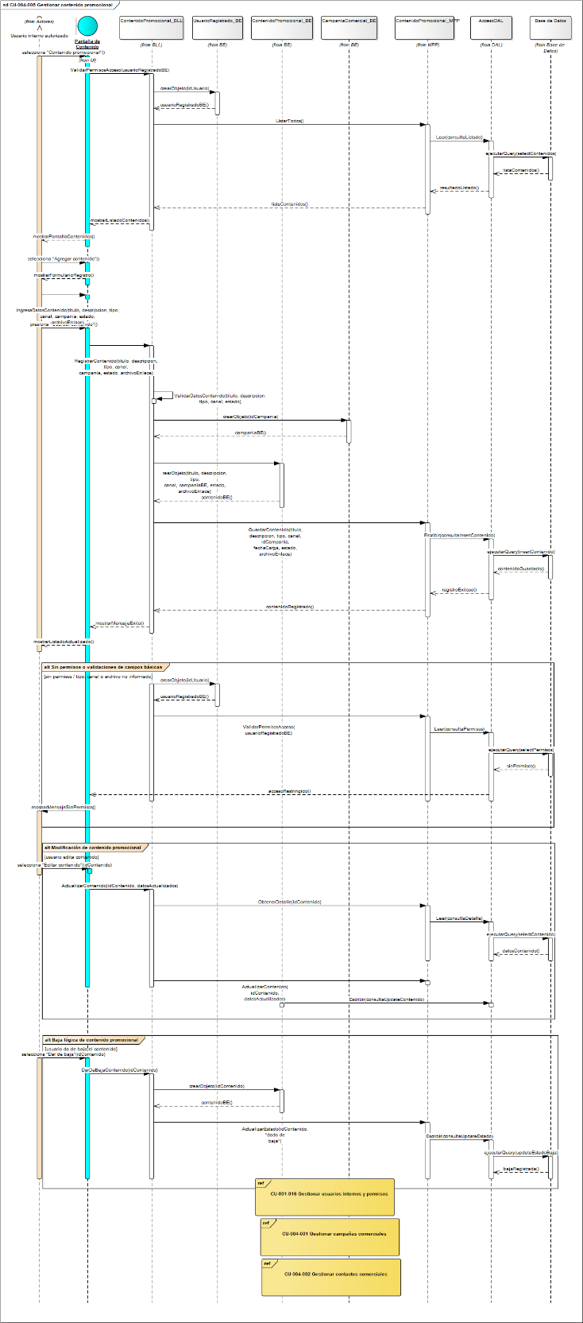

10.6.2.5.1.5.2 Diagrama de clase parcial de CU-004-005 Gestionar contenido promocional
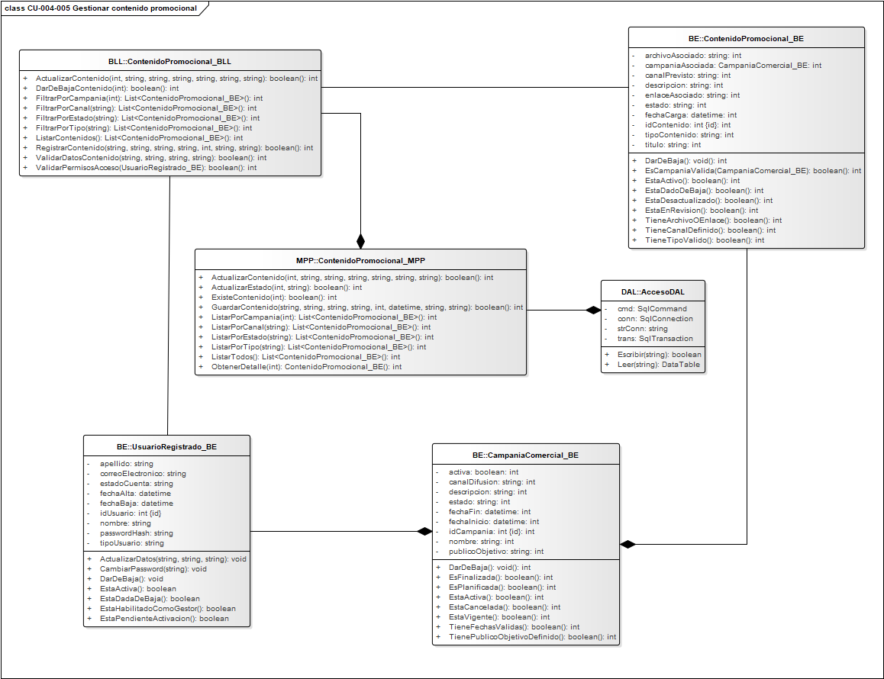

10.6.2.5.2 Diagrama de clases parcial del Área de Comercialización
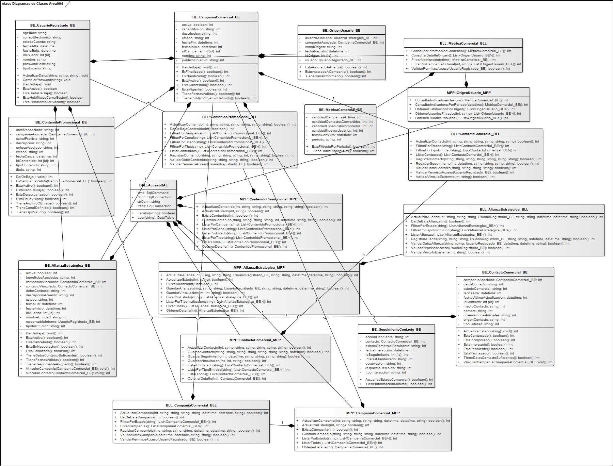

10.7 Diagramas

10.7.1 Diagrama de Paquetes
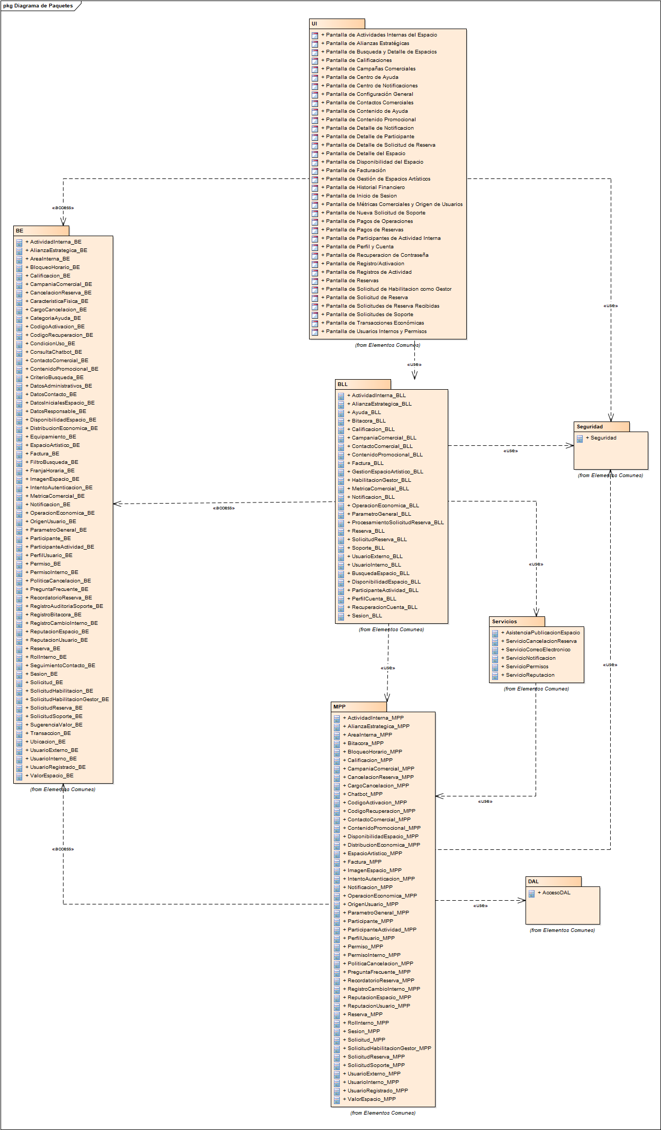

10.7.2 Diagrama de Componentes
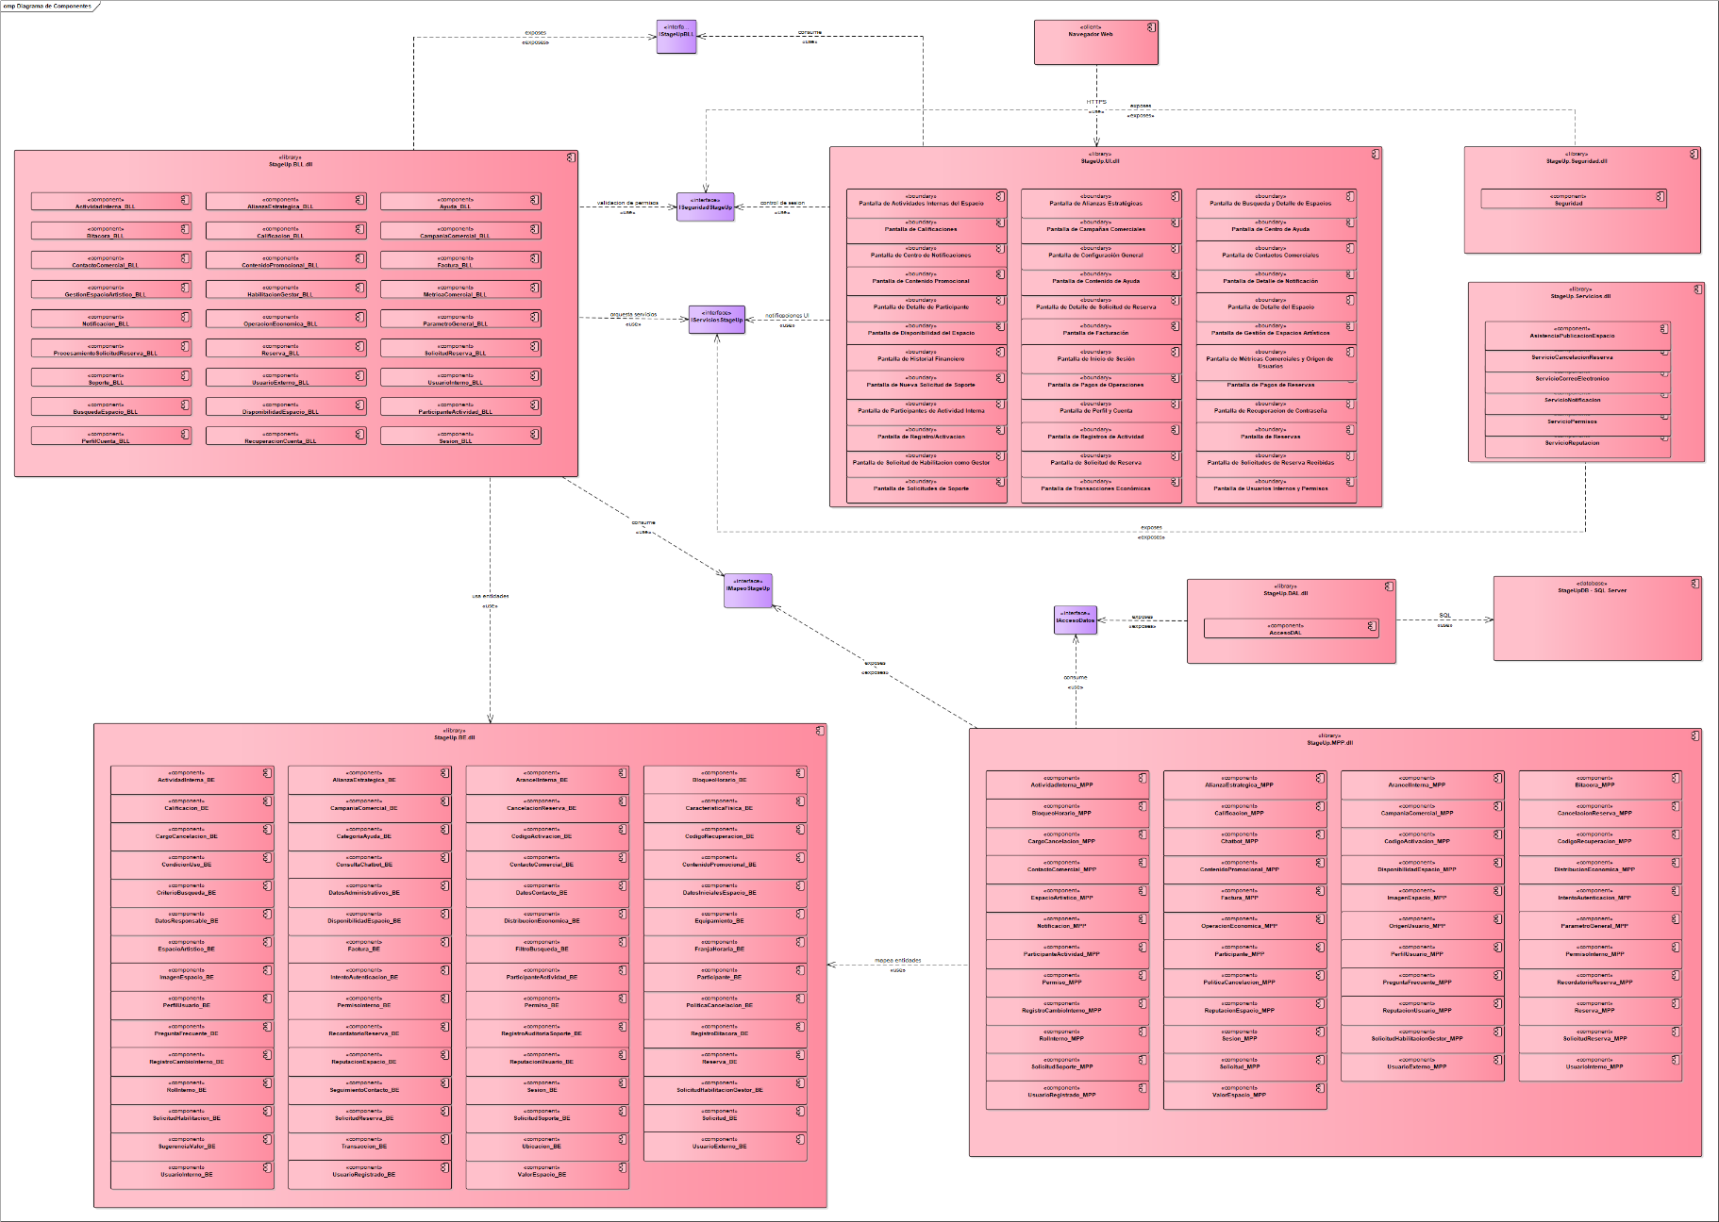

10.7.3 Diagrama de Entidad-Relación
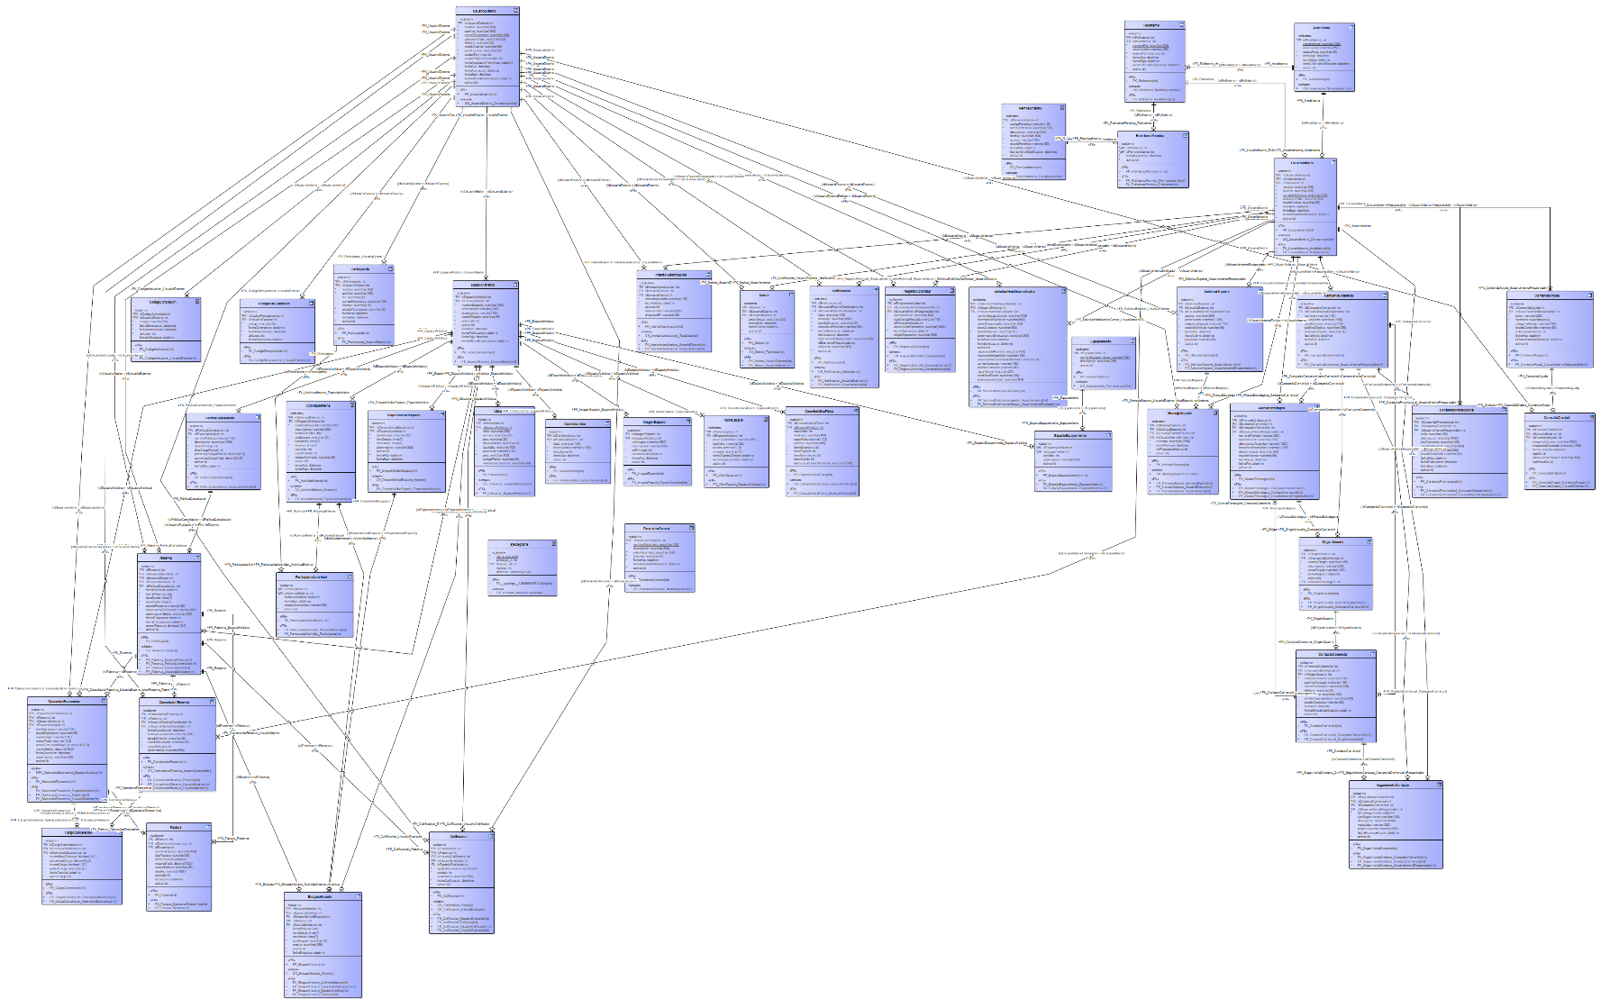

10.7.4 Diccionario de Datos

TableName | Column | Type | Precision | Max Length | Permite Nulls | Auto Numérico | ForeignKey | Reference TableName | Reference ColumnName
ActividadInterna | idActividadInterna | int | 10 | 4 | 0 | 1 | 0 | NULL | NULL
ActividadInterna | idEspacioArtistico | int | 10 | 4 | 0 | 0 | 1 | EspacioArtistico | idEspacioArtistico
ActividadInterna | nombreActividad | nvarchar | 0 | 300 | 0 | 0 | 0 | NULL | NULL
ActividadInterna | descripcion | nvarchar | 0 | 1000 | 1 | 0 | 0 | NULL | NULL
ActividadInterna | fechaActividad | date | 10 | 3 | 1 | 0 | 0 | NULL | NULL
ActividadInterna | diaSemana | nvarchar | 0 | 40 | 1 | 0 | 0 | NULL | NULL
ActividadInterna | horaInicio | time | 16 | 5 | 0 | 0 | 0 | NULL | NULL
ActividadInterna | horaFin | time | 16 | 5 | 0 | 0 | 0 | NULL | NULL
ActividadInterna | duracion | int | 10 | 4 | 1 | 0 | 0 | NULL | NULL
ActividadInterna | cupoMaximo | int | 10 | 4 | 1 | 0 | 0 | NULL | NULL
ActividadInterna | estadoActividad | nvarchar | 0 | 100 | 0 | 0 | 0 | NULL | NULL
ActividadInterna | activa | bit | 1 | 1 | 0 | 0 | 0 | NULL | NULL
ActividadInterna | fechaAlta | datetime | 23 | 8 | 0 | 0 | 0 | NULL | NULL
ActividadInterna | fechaBaja | datetime | 23 | 8 | 1 | 0 | 0 | NULL | NULL
AlianzaEstrategica | idAlianzaEstrategica | int | 10 | 4 | 0 | 1 | 0 | NULL | NULL
AlianzaEstrategica | idContactoComercial | int | 10 | 4 | 1 | 0 | 1 | ContactoComercial | idContactoComercial
AlianzaEstrategica | idCampaniaComercial | int | 10 | 4 | 1 | 0 | 1 | CampaniaComercial | idCampaniaComercial
AlianzaEstrategica | idUsuarioInternoResponsable | int | 10 | 4 | 1 | 0 | 1 | UsuarioInterno | idUsuarioInterno
AlianzaEstrategica | nombreEntidad | nvarchar | 0 | 400 | 0 | 0 | 0 | NULL | NULL
AlianzaEstrategica | tipoInstitucion | nvarchar | 0 | 200 | 1 | 0 | 0 | NULL | NULL
AlianzaEstrategica | descripcionAcuerdo | nvarchar | 0 | 2000 | 1 | 0 | 0 | NULL | NULL
AlianzaEstrategica | beneficiosAsociados | nvarchar | 0 | 2000 | 1 | 0 | 0 | NULL | NULL
AlianzaEstrategica | datosContacto | nvarchar | 0 | 1000 | 1 | 0 | 0 | NULL | NULL
AlianzaEstrategica | estadoAlianza | nvarchar | 0 | 100 | 0 | 0 | 0 | NULL | NULL
AlianzaEstrategica | fechaInicio | datetime | 23 | 8 | 1 | 0 | 0 | NULL | NULL
AlianzaEstrategica | fechaFin | datetime | 23 | 8 | 1 | 0 | 0 | NULL | NULL
AlianzaEstrategica | activa | bit | 1 | 1 | 0 | 0 | 0 | NULL | NULL
AreaInterna | idAreaInterna | int | 10 | 4 | 0 | 1 | 0 | NULL | NULL
AreaInterna | nombreArea | nvarchar | 0 | 200 | 0 | 0 | 0 | NULL | NULL
AreaInterna | descripcion | nvarchar | 0 | 510 | 1 | 0 | 0 | NULL | NULL
AreaInterna | estadoArea | nvarchar | 0 | 100 | 0 | 0 | 0 | NULL | NULL
AreaInterna | fechaAlta | datetime | 23 | 8 | 0 | 0 | 0 | NULL | NULL
AreaInterna | fechaBaja | datetime | 23 | 8 | 1 | 0 | 0 | NULL | NULL
AreaInterna | fechaUltimaModificacion | datetime | 23 | 8 | 1 | 0 | 0 | NULL | NULL
AreaInterna | activo | bit | 1 | 1 | 0 | 0 | 0 | NULL | NULL
BloqueoHorario | idBloqueoHorario | int | 10 | 4 | 0 | 1 | 0 | NULL | NULL
BloqueoHorario | idEspacioArtistico | int | 10 | 4 | 0 | 0 | 1 | EspacioArtistico | idEspacioArtistico
BloqueoHorario | idDisponibilidadEspacio | int | 10 | 4 | 1 | 0 | 1 | DisponibilidadEspacio | idDisponibilidadEspacio
BloqueoHorario | idReserva | int | 10 | 4 | 1 | 0 | 1 | Reserva | idReserva
BloqueoHorario | idActividadInterna | int | 10 | 4 | 1 | 0 | 1 | ActividadInterna | idActividadInterna
BloqueoHorario | fechaBloqueo | date | 10 | 3 | 0 | 0 | 0 | NULL | NULL
BloqueoHorario | horaDesde | time | 16 | 5 | 0 | 0 | 0 | NULL | NULL
BloqueoHorario | horaHasta | time | 16 | 5 | 0 | 0 | 0 | NULL | NULL
BloqueoHorario | tipoBloqueo | nvarchar | 0 | 100 | 0 | 0 | 0 | NULL | NULL
BloqueoHorario | motivo | nvarchar | 0 | 510 | 1 | 0 | 0 | NULL | NULL
BloqueoHorario | activo | bit | 1 | 1 | 0 | 0 | 0 | NULL | NULL
BloqueoHorario | fechaRegistro | datetime | 23 | 8 | 0 | 0 | 0 | NULL | NULL
Calificacion | idCalificacion | int | 10 | 4 | 0 | 1 | 0 | NULL | NULL
Calificacion | idReserva | int | 10 | 4 | 0 | 0 | 1 | Reserva | idReserva
Calificacion | idUsuarioCalificador | int | 10 | 4 | 0 | 0 | 1 | UsuarioExterno | idUsuarioExterno
Calificacion | idUsuarioEvaluado | int | 10 | 4 | 1 | 0 | 1 | UsuarioExterno | idUsuarioExterno
Calificacion | idEspacioEvaluado | int | 10 | 4 | 1 | 0 | 1 | EspacioArtistico | idEspacioArtistico
Calificacion | tipoCalificacion | nvarchar | 0 | 100 | 0 | 0 | 0 | NULL | NULL
Calificacion | puntaje | int | 10 | 4 | 0 | 0 | 0 | NULL | NULL
Calificacion | comentario | nvarchar | 0 | 1000 | 1 | 0 | 0 | NULL | NULL
Calificacion | fechaCalificacion | datetime | 23 | 8 | 0 | 0 | 0 | NULL | NULL
Calificacion | activa | bit | 1 | 1 | 0 | 0 | 0 | NULL | NULL
CampaniaComercial | idCampaniaComercial | int | 10 | 4 | 0 | 1 | 0 | NULL | NULL
CampaniaComercial | idUsuarioInternoResponsable | int | 10 | 4 | 1 | 0 | 1 | UsuarioInterno | idUsuarioInterno
CampaniaComercial | nombre | nvarchar | 0 | 300 | 0 | 0 | 0 | NULL | NULL
CampaniaComercial | descripcion | nvarchar | 0 | 2000 | 1 | 0 | 0 | NULL | NULL
CampaniaComercial | canalDifusion | nvarchar | 0 | 200 | 1 | 0 | 0 | NULL | NULL
CampaniaComercial | publicoObjetivo | nvarchar | 0 | 510 | 1 | 0 | 0 | NULL | NULL
CampaniaComercial | estadoCampania | nvarchar | 0 | 100 | 0 | 0 | 0 | NULL | NULL
CampaniaComercial | fechaInicio | datetime | 23 | 8 | 1 | 0 | 0 | NULL | NULL
CampaniaComercial | fechaFin | datetime | 23 | 8 | 1 | 0 | 0 | NULL | NULL
CampaniaComercial | activa | bit | 1 | 1 | 0 | 0 | 0 | NULL | NULL
CancelacionReserva | idCancelacionReserva | int | 10 | 4 | 0 | 1 | 0 | NULL | NULL
CancelacionReserva | idReserva | int | 10 | 4 | 0 | 0 | 1 | Reserva | idReserva
CancelacionReserva | idUsuarioExternoCancelador | int | 10 | 4 | 1 | 0 | 1 | UsuarioExterno | idUsuarioExterno
CancelacionReserva | idUsuarioInternoCancelador | int | 10 | 4 | 1 | 0 | 1 | UsuarioInterno | idUsuarioInterno
CancelacionReserva | fechaCancelacion | datetime | 23 | 8 | 0 | 0 | 0 | NULL | NULL
CancelacionReserva | motivoCancelacion | nvarchar | 0 | 1000 | 1 | 0 | 0 | NULL | NULL
CancelacionReserva | estadoAnterior | nvarchar | 0 | 100 | 0 | 0 | 0 | NULL | NULL
CancelacionReserva | estadoResultante | nvarchar | 0 | 100 | 0 | 0 | 0 | NULL | NULL
CancelacionReserva | cargoAplicado | bit | 1 | 1 | 0 | 0 | 0 | NULL | NULL
CancelacionReserva | observacion | nvarchar | 0 | 1000 | 1 | 0 | 0 | NULL | NULL
CaracteristicaFisica | idCaracteristicaFisica | int | 10 | 4 | 0 | 1 | 0 | NULL | NULL
CaracteristicaFisica | idEspacioArtistico | int | 10 | 4 | 0 | 0 | 1 | EspacioArtistico | idEspacioArtistico
CaracteristicaFisica | capacidad | int | 10 | 4 | 0 | 0 | 0 | NULL | NULL
CaracteristicaFisica | medidas | nvarchar | 0 | 200 | 1 | 0 | 0 | NULL | NULL
CaracteristicaFisica | superficie | decimal | 10 | 9 | 1 | 0 | 0 | NULL | NULL
CaracteristicaFisica | tipoPiso | nvarchar | 0 | 200 | 1 | 0 | 0 | NULL | NULL
CaracteristicaFisica | tieneEscenario | bit | 1 | 1 | 0 | 0 | 0 | NULL | NULL
CaracteristicaFisica | tieneEspejos | bit | 1 | 1 | 0 | 0 | 0 | NULL | NULL
CaracteristicaFisica | tieneIluminacion | bit | 1 | 1 | 0 | 0 | 0 | NULL | NULL
CaracteristicaFisica | tieneSonido | bit | 1 | 1 | 0 | 0 | 0 | NULL | NULL
CaracteristicaFisica | descripcionCaracteristicas | nvarchar | 0 | 2000 | 1 | 0 | 0 | NULL | NULL
CargoCancelacion | idCargoCancelacion | int | 10 | 4 | 0 | 1 | 0 | NULL | NULL
CargoCancelacion | idCancelacionReserva | int | 10 | 4 | 0 | 0 | 1 | CancelacionReserva | idCancelacionReserva
CargoCancelacion | idOperacionEconomica | int | 10 | 4 | 1 | 0 | 1 | OperacionEconomica | idOperacionEconomica
CargoCancelacion | montoBaseReserva | decimal | 12 | 9 | 0 | 0 | 0 | NULL | NULL
CargoCancelacion | porcentajeCargo | decimal | 5 | 5 | 0 | 0 | 0 | NULL | NULL
CargoCancelacion | montoCargo | decimal | 12 | 9 | 0 | 0 | 0 | NULL | NULL
CargoCancelacion | estadoCargo | nvarchar | 0 | 100 | 0 | 0 | 0 | NULL | NULL
CargoCancelacion | fechaCalculo | datetime | 23 | 8 | 0 | 0 | 0 | NULL | NULL
CargoCancelacion | aplicaCargo | bit | 1 | 1 | 0 | 0 | 0 | NULL | NULL
CodigoActivacion | idCodigoActivacion | int | 10 | 4 | 0 | 1 | 0 | NULL | NULL
CodigoActivacion | idUsuarioExterno | int | 10 | 4 | 0 | 0 | 1 | UsuarioExterno | idUsuarioExterno
CodigoActivacion | codigo | nvarchar | 0 | 40 | 0 | 0 | 0 | NULL | NULL
CodigoActivacion | fechaGeneracion | datetime | 23 | 8 | 0 | 0 | 0 | NULL | NULL
CodigoActivacion | fechaVencimiento | datetime | 23 | 8 | 0 | 0 | 0 | NULL | NULL
CodigoActivacion | utilizado | bit | 1 | 1 | 0 | 0 | 0 | NULL | NULL
CodigoActivacion | fechaUtilizacion | datetime | 23 | 8 | 1 | 0 | 0 | NULL | NULL
CodigoRecuperacion | idCodigoRecuperacion | int | 10 | 4 | 0 | 1 | 0 | NULL | NULL
CodigoRecuperacion | idUsuarioExterno | int | 10 | 4 | 0 | 0 | 1 | UsuarioExterno | idUsuarioExterno
CodigoRecuperacion | codigo | nvarchar | 0 | 40 | 0 | 0 | 0 | NULL | NULL
CodigoRecuperacion | fechaGeneracion | datetime | 23 | 8 | 0 | 0 | 0 | NULL | NULL
CodigoRecuperacion | fechaVencimiento | datetime | 23 | 8 | 0 | 0 | 0 | NULL | NULL
CodigoRecuperacion | utilizado | bit | 1 | 1 | 0 | 0 | 0 | NULL | NULL
CodigoRecuperacion | fechaUtilizacion | datetime | 23 | 8 | 1 | 0 | 0 | NULL | NULL
CondicionUso | idCondicionUso | int | 10 | 4 | 0 | 1 | 0 | NULL | NULL
CondicionUso | idEspacioArtistico | int | 10 | 4 | 0 | 0 | 1 | EspacioArtistico | idEspacioArtistico
CondicionUso | titulo | nvarchar | 0 | 300 | 1 | 0 | 0 | NULL | NULL
CondicionUso | descripcion | nvarchar | 0 | 2000 | 0 | 0 | 0 | NULL | NULL
CondicionUso | obligatoria | bit | 1 | 1 | 0 | 0 | 0 | NULL | NULL
CondicionUso | fechaAlta | datetime | 23 | 8 | 0 | 0 | 0 | NULL | NULL
CondicionUso | activo | bit | 1 | 1 | 0 | 0 | 0 | NULL | NULL
ConsultaChatbot | idConsultaChatbot | int | 10 | 4 | 0 | 1 | 0 | NULL | NULL
ConsultaChatbot | idUsuarioExterno | int | 10 | 4 | 1 | 0 | 1 | UsuarioExterno | idUsuarioExterno
ConsultaChatbot | idContenidoAyuda | int | 10 | 4 | 1 | 0 | 1 | ContenidoAyuda | idContenidoAyuda
ConsultaChatbot | preguntaUsuario | nvarchar | 0 | 2000 | 0 | 0 | 0 | NULL | NULL
ConsultaChatbot | respuestaGenerada | nvarchar | 0 | 2000 | 1 | 0 | 0 | NULL | NULL
ConsultaChatbot | fechaConsulta | datetime | 23 | 8 | 0 | 0 | 0 | NULL | NULL
ConsultaChatbot | fueUtil | bit | 1 | 1 | 1 | 0 | 0 | NULL | NULL
ConsultaChatbot | observacionUsuario | nvarchar | 0 | 1000 | 1 | 0 | 0 | NULL | NULL
ContactoComercial | idContactoComercial | int | 10 | 4 | 0 | 1 | 0 | NULL | NULL
ContactoComercial | idCampaniaComercial | int | 10 | 4 | 1 | 0 | 1 | CampaniaComercial | idCampaniaComercial
ContactoComercial | idOrigenUsuario | int | 10 | 4 | 1 | 0 | 1 | OrigenUsuario | idOrigenUsuario
ContactoComercial | nombreContacto | nvarchar | 0 | 300 | 0 | 0 | 0 | NULL | NULL
ContactoComercial | apellidoContacto | nvarchar | 0 | 300 | 1 | 0 | 0 | NULL | NULL
ContactoComercial | correoElectronico | nvarchar | 0 | 300 | 1 | 0 | 0 | NULL | NULL
ContactoComercial | telefono | nvarchar | 0 | 100 | 1 | 0 | 0 | NULL | NULL
ContactoComercial | tipoContacto | nvarchar | 0 | 200 | 1 | 0 | 0 | NULL | NULL
ContactoComercial | entidadRepresentada | nvarchar | 0 | 400 | 1 | 0 | 0 | NULL | NULL
ContactoComercial | estadoContacto | nvarchar | 0 | 100 | 0 | 0 | 0 | NULL | NULL
ContactoComercial | fechaAlta | datetime | 23 | 8 | 0 | 0 | 0 | NULL | NULL
ContactoComercial | fechaUltimaModificacion | datetime | 23 | 8 | 1 | 0 | 0 | NULL | NULL
ContactoComercial | activo | bit | 1 | 1 | 0 | 0 | 0 | NULL | NULL
ContenidoAyuda | idContenidoAyuda | int | 10 | 4 | 0 | 1 | 0 | NULL | NULL
ContenidoAyuda | idUsuarioInternoResponsable | int | 10 | 4 | 1 | 0 | 1 | UsuarioInterno | idUsuarioInterno
ContenidoAyuda | titulo | nvarchar | 0 | 400 | 0 | 0 | 0 | NULL | NULL
ContenidoAyuda | contenido | nvarchar | 0 | -1 | 0 | 0 | 0 | NULL | NULL
ContenidoAyuda | categoriaAyuda | nvarchar | 0 | 200 | 1 | 0 | 0 | NULL | NULL
ContenidoAyuda | estadoContenido | nvarchar | 0 | 100 | 0 | 0 | 0 | NULL | NULL
ContenidoAyuda | ordenVisualizacion | int | 10 | 4 | 1 | 0 | 0 | NULL | NULL
ContenidoAyuda | fechaAlta | datetime | 23 | 8 | 0 | 0 | 0 | NULL | NULL
ContenidoAyuda | fechaUltimaModificacion | datetime | 23 | 8 | 1 | 0 | 0 | NULL | NULL
ContenidoAyuda | activo | bit | 1 | 1 | 0 | 0 | 0 | NULL | NULL
ContenidoPromocional | idContenidoPromocional | int | 10 | 4 | 0 | 1 | 0 | NULL | NULL
ContenidoPromocional | idCampaniaComercial | int | 10 | 4 | 1 | 0 | 1 | CampaniaComercial | idCampaniaComercial
ContenidoPromocional | idUsuarioInternoResponsable | int | 10 | 4 | 1 | 0 | 1 | UsuarioInterno | idUsuarioInterno
ContenidoPromocional | titulo | nvarchar | 0 | 400 | 0 | 0 | 0 | NULL | NULL
ContenidoPromocional | descripcion | nvarchar | 0 | 2000 | 1 | 0 | 0 | NULL | NULL
ContenidoPromocional | tipoContenido | nvarchar | 0 | 200 | 1 | 0 | 0 | NULL | NULL
ContenidoPromocional | canalPublicacion | nvarchar | 0 | 200 | 1 | 0 | 0 | NULL | NULL
ContenidoPromocional | urlContenido | nvarchar | 0 | 1000 | 1 | 0 | 0 | NULL | NULL
ContenidoPromocional | estadoContenido | nvarchar | 0 | 100 | 0 | 0 | 0 | NULL | NULL
ContenidoPromocional | fechaAlta | datetime | 23 | 8 | 0 | 0 | 0 | NULL | NULL
ContenidoPromocional | fechaPublicacion | datetime | 23 | 8 | 1 | 0 | 0 | NULL | NULL
ContenidoPromocional | fechaBaja | datetime | 23 | 8 | 1 | 0 | 0 | NULL | NULL
ContenidoPromocional | activo | bit | 1 | 1 | 0 | 0 | 0 | NULL | NULL
DisponibilidadEspacio | idDisponibilidadEspacio | int | 10 | 4 | 0 | 1 | 0 | NULL | NULL
DisponibilidadEspacio | idEspacioArtistico | int | 10 | 4 | 0 | 0 | 1 | EspacioArtistico | idEspacioArtistico
DisponibilidadEspacio | diaSemana | nvarchar | 0 | 40 | 0 | 0 | 0 | NULL | NULL
DisponibilidadEspacio | horaDesde | time | 16 | 5 | 0 | 0 | 0 | NULL | NULL
DisponibilidadEspacio | horaHasta | time | 16 | 5 | 0 | 0 | 0 | NULL | NULL
DisponibilidadEspacio | observacion | nvarchar | 0 | 510 | 1 | 0 | 0 | NULL | NULL
DisponibilidadEspacio | activa | bit | 1 | 1 | 0 | 0 | 0 | NULL | NULL
DisponibilidadEspacio | fechaAlta | datetime | 23 | 8 | 0 | 0 | 0 | NULL | NULL
DisponibilidadEspacio | fechaBaja | datetime | 23 | 8 | 1 | 0 | 0 | NULL | NULL
Equipamiento | idEquipamiento | int | 10 | 4 | 0 | 1 | 0 | NULL | NULL
Equipamiento | nombreEquipamiento | nvarchar | 0 | 200 | 0 | 0 | 0 | NULL | NULL
Equipamiento | descripcion | nvarchar | 0 | 510 | 1 | 0 | 0 | NULL | NULL
Equipamiento | activo | bit | 1 | 1 | 0 | 0 | 0 | NULL | NULL
EspacioArtistico | idEspacioArtistico | int | 10 | 4 | 0 | 1 | 0 | NULL | NULL
EspacioArtistico | idUsuarioGestor | int | 10 | 4 | 0 | 0 | 1 | UsuarioExterno | idUsuarioExterno
EspacioArtistico | nombreEspacio | nvarchar | 0 | 300 | 0 | 0 | 0 | NULL | NULL
EspacioArtistico | descripcion | nvarchar | 0 | 2000 | 1 | 0 | 0 | NULL | NULL
EspacioArtistico | tipoEspacio | nvarchar | 0 | 200 | 0 | 0 | 0 | NULL | NULL
EspacioArtistico | estadoEspacio | nvarchar | 0 | 100 | 0 | 0 | 0 | NULL | NULL
EspacioArtistico | publicado | bit | 1 | 1 | 0 | 0 | 0 | NULL | NULL
EspacioArtistico | activo | bit | 1 | 1 | 0 | 0 | 0 | NULL | NULL
EspacioArtistico | fechaAlta | datetime | 23 | 8 | 0 | 0 | 0 | NULL | NULL
EspacioArtistico | fechaPublicacion | datetime | 23 | 8 | 1 | 0 | 0 | NULL | NULL
EspacioArtistico | fechaBaja | datetime | 23 | 8 | 1 | 0 | 0 | NULL | NULL
EspacioArtistico | fechaUltimaModificacion | datetime | 23 | 8 | 1 | 0 | 0 | NULL | NULL
EspacioEquipamiento | idEspacioArtistico | int | 10 | 4 | 0 | 0 | 1 | EspacioArtistico | idEspacioArtistico
EspacioEquipamiento | idEquipamiento | int | 10 | 4 | 0 | 0 | 1 | Equipamiento | idEquipamiento
EspacioEquipamiento | cantidad | int | 10 | 4 | 1 | 0 | 0 | NULL | NULL
EspacioEquipamiento | observacion | nvarchar | 0 | 510 | 1 | 0 | 0 | NULL | NULL
EspacioEquipamiento | activo | bit | 1 | 1 | 0 | 0 | 0 | NULL | NULL
Factura | idFactura | int | 10 | 4 | 0 | 1 | 0 | NULL | NULL
Factura | idOperacionEconomica | int | 10 | 4 | 0 | 0 | 1 | OperacionEconomica | idOperacionEconomica
Factura | idReserva | int | 10 | 4 | 0 | 0 | 1 | Reserva | idReserva
Factura | numeroFactura | nvarchar | 0 | 200 | 1 | 0 | 0 | NULL | NULL
Factura | tipoFactura | nvarchar | 0 | 100 | 1 | 0 | 0 | NULL | NULL
Factura | fechaEmision | datetime | 23 | 8 | 0 | 0 | 0 | NULL | NULL
Factura | importeTotal | decimal | 12 | 9 | 0 | 0 | 0 | NULL | NULL
Factura | estadoFactura | nvarchar | 0 | 100 | 0 | 0 | 0 | NULL | NULL
Factura | detalle | nvarchar | 0 | 2000 | 1 | 0 | 0 | NULL | NULL
Factura | enviada | bit | 1 | 1 | 0 | 0 | 0 | NULL | NULL
Factura | fechaEnvio | datetime | 23 | 8 | 1 | 0 | 0 | NULL | NULL
Factura | activo | bit | 1 | 1 | 0 | 0 | 0 | NULL | NULL
ImagenEspacio | idImagenEspacio | int | 10 | 4 | 0 | 1 | 0 | NULL | NULL
ImagenEspacio | idEspacioArtistico | int | 10 | 4 | 0 | 0 | 1 | EspacioArtistico | idEspacioArtistico
ImagenEspacio | urlImagen | nvarchar | 0 | 1000 | 0 | 0 | 0 | NULL | NULL
ImagenEspacio | descripcion | nvarchar | 0 | 510 | 1 | 0 | 0 | NULL | NULL
ImagenEspacio | esPrincipal | bit | 1 | 1 | 0 | 0 | 0 | NULL | NULL
ImagenEspacio | ordenVisualizacion | int | 10 | 4 | 1 | 0 | 0 | NULL | NULL
ImagenEspacio | fechaAlta | datetime | 23 | 8 | 0 | 0 | 0 | NULL | NULL
ImagenEspacio | activo | bit | 1 | 1 | 0 | 0 | 0 | NULL | NULL
IntentoAutenticacion | idIntentoAutenticacion | int | 10 | 4 | 0 | 1 | 0 | NULL | NULL
IntentoAutenticacion | idUsuarioExterno | int | 10 | 4 | 1 | 0 | 1 | UsuarioExterno | idUsuarioExterno
IntentoAutenticacion | idUsuarioInterno | int | 10 | 4 | 1 | 0 | 1 | UsuarioInterno | idUsuarioInterno
IntentoAutenticacion | correoIngresado | nvarchar | 0 | 300 | 0 | 0 | 0 | NULL | NULL
IntentoAutenticacion | fechaIntento | datetime | 23 | 8 | 0 | 0 | 0 | NULL | NULL
IntentoAutenticacion | exitoso | bit | 1 | 1 | 0 | 0 | 0 | NULL | NULL
IntentoAutenticacion | motivoFallo | nvarchar | 0 | 510 | 1 | 0 | 0 | NULL | NULL
IntentoAutenticacion | direccionIP | nvarchar | 0 | 100 | 1 | 0 | 0 | NULL | NULL
MensajeSoporte | idMensajeSoporte | int | 10 | 4 | 0 | 1 | 0 | NULL | NULL
MensajeSoporte | idSolicitudSoporte | int | 10 | 4 | 0 | 0 | 1 | SolicitudSoporte | idSolicitudSoporte
MensajeSoporte | idUsuarioExternoEmisor | int | 10 | 4 | 1 | 0 | 1 | UsuarioExterno | idUsuarioExterno
MensajeSoporte | idUsuarioInternoEmisor | int | 10 | 4 | 1 | 0 | 1 | UsuarioInterno | idUsuarioInterno
MensajeSoporte | mensaje | nvarchar | 0 | 2000 | 0 | 0 | 0 | NULL | NULL
MensajeSoporte | fechaMensaje | datetime | 23 | 8 | 0 | 0 | 0 | NULL | NULL
MensajeSoporte | esRespuestaInterna | bit | 1 | 1 | 0 | 0 | 0 | NULL | NULL
MensajeSoporte | activo | bit | 1 | 1 | 0 | 0 | 0 | NULL | NULL
Notificacion | idNotificacion | int | 10 | 4 | 0 | 1 | 0 | NULL | NULL
Notificacion | idUsuarioExternoDestinatario | int | 10 | 4 | 1 | 0 | 1 | UsuarioExterno | idUsuarioExterno
Notificacion | idUsuarioInternoDestinatario | int | 10 | 4 | 1 | 0 | 1 | UsuarioInterno | idUsuarioInterno
Notificacion | titulo | nvarchar | 0 | 300 | 0 | 0 | 0 | NULL | NULL
Notificacion | mensaje | nvarchar | 0 | 2000 | 0 | 0 | 0 | NULL | NULL
Notificacion | tipoNotificacion | nvarchar | 0 | 100 | 0 | 0 | 0 | NULL | NULL
Notificacion | estadoNotificacion | nvarchar | 0 | 100 | 0 | 0 | 0 | NULL | NULL
Notificacion | fechaGeneracion | datetime | 23 | 8 | 0 | 0 | 0 | NULL | NULL
Notificacion | fechaLectura | datetime | 23 | 8 | 1 | 0 | 0 | NULL | NULL
Notificacion | tipoElementoRelacionado | nvarchar | 0 | 200 | 1 | 0 | 0 | NULL | NULL
Notificacion | idElementoRelacionado | int | 10 | 4 | 1 | 0 | 0 | NULL | NULL
Notificacion | urlAccion | nvarchar | 0 | 1000 | 1 | 0 | 0 | NULL | NULL
Notificacion | activa | bit | 1 | 1 | 0 | 0 | 0 | NULL | NULL
OperacionEconomica | idOperacionEconomica | int | 10 | 4 | 0 | 1 | 0 | NULL | NULL
OperacionEconomica | idReserva | int | 10 | 4 | 0 | 0 | 1 | Reserva | idReserva
OperacionEconomica | idUsuarioExterno | int | 10 | 4 | 0 | 0 | 1 | UsuarioExterno | idUsuarioExterno
OperacionEconomica | idEspacioArtistico | int | 10 | 4 | 0 | 0 | 1 | EspacioArtistico | idEspacioArtistico
OperacionEconomica | tipoOperacion | nvarchar | 0 | 200 | 0 | 0 | 0 | NULL | NULL
OperacionEconomica | estadoOperacion | nvarchar | 0 | 100 | 0 | 0 | 0 | NULL | NULL
OperacionEconomica | medioPago | nvarchar | 0 | 200 | 1 | 0 | 0 | NULL | NULL
OperacionEconomica | montoTotal | decimal | 12 | 9 | 0 | 0 | 0 | NULL | NULL
OperacionEconomica | montoComisionStageUp | decimal | 12 | 9 | 1 | 0 | 0 | NULL | NULL
OperacionEconomica | montoGestor | decimal | 12 | 9 | 1 | 0 | 0 | NULL | NULL
OperacionEconomica | fechaOperacion | datetime | 23 | 8 | 0 | 0 | 0 | NULL | NULL
OperacionEconomica | observacion | nvarchar | 0 | 1000 | 1 | 0 | 0 | NULL | NULL
OperacionEconomica | activo | bit | 1 | 1 | 0 | 0 | 0 | NULL | NULL
OrigenUsuario | idOrigenUsuario | int | 10 | 4 | 0 | 1 | 0 | NULL | NULL
OrigenUsuario | idCampaniaComercial | int | 10 | 4 | 1 | 0 | 1 | CampaniaComercial | idCampaniaComercial
OrigenUsuario | nombreOrigen | nvarchar | 0 | 300 | 0 | 0 | 0 | NULL | NULL
OrigenUsuario | descripcion | nvarchar | 0 | 1000 | 1 | 0 | 0 | NULL | NULL
OrigenUsuario | canalOrigen | nvarchar | 0 | 200 | 1 | 0 | 0 | NULL | NULL
OrigenUsuario | fechaRegistro | datetime | 23 | 8 | 0 | 0 | 0 | NULL | NULL
OrigenUsuario | activo | bit | 1 | 1 | 0 | 0 | 0 | NULL | NULL
ParametroGeneral | idParametroGeneral | int | 10 | 4 | 0 | 1 | 0 | NULL | NULL
ParametroGeneral | nombreParametro | nvarchar | 0 | 300 | 0 | 0 | 0 | NULL | NULL
ParametroGeneral | descripcion | nvarchar | 0 | 1000 | 1 | 0 | 0 | NULL | NULL
ParametroGeneral | valorParametro | nvarchar | 0 | 1000 | 0 | 0 | 0 | NULL | NULL
ParametroGeneral | tipoDato | nvarchar | 0 | 100 | 0 | 0 | 0 | NULL | NULL
ParametroGeneral | fechaAlta | datetime | 23 | 8 | 0 | 0 | 0 | NULL | NULL
ParametroGeneral | fechaUltimaModificacion | datetime | 23 | 8 | 1 | 0 | 0 | NULL | NULL
ParametroGeneral | activo | bit | 1 | 1 | 0 | 0 | 0 | NULL | NULL
Participante | idParticipante | int | 10 | 4 | 0 | 1 | 0 | NULL | NULL
Participante | idUsuarioGestor | int | 10 | 4 | 0 | 0 | 1 | UsuarioExterno | idUsuarioExterno
Participante | nombre | nvarchar | 0 | 200 | 0 | 0 | 0 | NULL | NULL
Participante | apellido | nvarchar | 0 | 200 | 0 | 0 | 0 | NULL | NULL
Participante | dni | nvarchar | 0 | 40 | 1 | 0 | 0 | NULL | NULL
Participante | correoElectronico | nvarchar | 0 | 300 | 1 | 0 | 0 | NULL | NULL
Participante | telefono | nvarchar | 0 | 60 | 1 | 0 | 0 | NULL | NULL
Participante | estadoParticipante | nvarchar | 0 | 100 | 0 | 0 | 0 | NULL | NULL
Participante | fechaAlta | datetime | 23 | 8 | 0 | 0 | 0 | NULL | NULL
Participante | fechaBaja | datetime | 23 | 8 | 1 | 0 | 0 | NULL | NULL
Participante | activo | bit | 1 | 1 | 0 | 0 | 0 | NULL | NULL
ParticipanteActividad | idParticipante | int | 10 | 4 | 0 | 0 | 1 | Participante | idParticipante
ParticipanteActividad | idActividadInterna | int | 10 | 4 | 0 | 0 | 1 | ActividadInterna | idActividadInterna
ParticipanteActividad | fechaAsociacion | datetime | 23 | 8 | 0 | 0 | 0 | NULL | NULL
ParticipanteActividad | fechaBaja | datetime | 23 | 8 | 1 | 0 | 0 | NULL | NULL
ParticipanteActividad | estadoAsociacion | nvarchar | 0 | 100 | 0 | 0 | 0 | NULL | NULL
ParticipanteActividad | activo | bit | 1 | 1 | 0 | 0 | 0 | NULL | NULL
PermisoInterno | idPermisoInterno | int | 10 | 4 | 0 | 1 | 0 | NULL | NULL
PermisoInterno | codigoPermiso | nvarchar | 0 | 200 | 0 | 0 | 0 | NULL | NULL
PermisoInterno | nombrePermiso | nvarchar | 0 | 200 | 0 | 0 | 0 | NULL | NULL
PermisoInterno | descripcion | nvarchar | 0 | 510 | 1 | 0 | 0 | NULL | NULL
PermisoInterno | modulo | nvarchar | 0 | 200 | 0 | 0 | 0 | NULL | NULL
PermisoInterno | accion | nvarchar | 0 | 200 | 0 | 0 | 0 | NULL | NULL
PermisoInterno | estadoPermiso | nvarchar | 0 | 100 | 0 | 0 | 0 | NULL | NULL
PermisoInterno | fechaAlta | datetime | 23 | 8 | 0 | 0 | 0 | NULL | NULL
PermisoInterno | fechaUltimaModificacion | datetime | 23 | 8 | 1 | 0 | 0 | NULL | NULL
PermisoInterno | activo | bit | 1 | 1 | 0 | 0 | 0 | NULL | NULL
PoliticaCancelacion | idPoliticaCancelacion | int | 10 | 4 | 0 | 1 | 0 | NULL | NULL
PoliticaCancelacion | idEspacioArtistico | int | 10 | 4 | 1 | 0 | 1 | EspacioArtistico | idEspacioArtistico
PoliticaCancelacion | nombrePolitica | nvarchar | 0 | 300 | 0 | 0 | 0 | NULL | NULL
PoliticaCancelacion | descripcion | nvarchar | 0 | 2000 | 1 | 0 | 0 | NULL | NULL
PoliticaCancelacion | diasSinCargo | int | 10 | 4 | 0 | 0 | 0 | NULL | NULL
PoliticaCancelacion | diasCargoParcial | int | 10 | 4 | 0 | 0 | 0 | NULL | NULL
PoliticaCancelacion | porcentajeCargoParcial | decimal | 5 | 5 | 0 | 0 | 0 | NULL | NULL
PoliticaCancelacion | porcentajeCargoTotal | decimal | 5 | 5 | 0 | 0 | 0 | NULL | NULL
PoliticaCancelacion | activa | bit | 1 | 1 | 0 | 0 | 0 | NULL | NULL
PoliticaCancelacion | fechaAlta | datetime | 23 | 8 | 0 | 0 | 0 | NULL | NULL
RegistroActividad | idRegistroActividad | int | 10 | 4 | 0 | 1 | 0 | NULL | NULL
RegistroActividad | idUsuarioExternoResponsable | int | 10 | 4 | 1 | 0 | 1 | UsuarioExterno | idUsuarioExterno
RegistroActividad | idUsuarioInternoResponsable | int | 10 | 4 | 1 | 0 | 1 | UsuarioInterno | idUsuarioInterno
RegistroActividad | tipoOperacion | nvarchar | 0 | 200 | 0 | 0 | 0 | NULL | NULL
RegistroActividad | tipoEntidadAfectada | nvarchar | 0 | 200 | 0 | 0 | 0 | NULL | NULL
RegistroActividad | idEntidadAfectada | int | 10 | 4 | 1 | 0 | 0 | NULL | NULL
RegistroActividad | descripcionOperacion | nvarchar | 0 | 2000 | 1 | 0 | 0 | NULL | NULL
RegistroActividad | fechaOperacion | datetime | 23 | 8 | 0 | 0 | 0 | NULL | NULL
RegistroActividad | origenOperacion | nvarchar | 0 | 200 | 1 | 0 | 0 | NULL | NULL
Reserva | idReserva | int | 10 | 4 | 0 | 1 | 0 | NULL | NULL
Reserva | idUsuarioSolicitante | int | 10 | 4 | 0 | 0 | 1 | UsuarioExterno | idUsuarioExterno
Reserva | idUsuarioGestor | int | 10 | 4 | 0 | 0 | 1 | UsuarioExterno | idUsuarioExterno
Reserva | idEspacioArtistico | int | 10 | 4 | 0 | 0 | 1 | EspacioArtistico | idEspacioArtistico
Reserva | idPoliticaCancelacion | int | 10 | 4 | 1 | 0 | 1 | PoliticaCancelacion | idPoliticaCancelacion
Reserva | fechaSolicitud | datetime | 23 | 8 | 0 | 0 | 0 | NULL | NULL
Reserva | fechaReserva | date | 10 | 3 | 0 | 0 | 0 | NULL | NULL
Reserva | horaDesde | time | 16 | 5 | 0 | 0 | 0 | NULL | NULL
Reserva | horaHasta | time | 16 | 5 | 0 | 0 | 0 | NULL | NULL
Reserva | estadoReserva | nvarchar | 0 | 100 | 0 | 0 | 0 | NULL | NULL
Reserva | observacionSolicitante | nvarchar | 0 | 1000 | 1 | 0 | 0 | NULL | NULL
Reserva | observacionGestor | nvarchar | 0 | 1000 | 1 | 0 | 0 | NULL | NULL
Reserva | fechaRespuesta | datetime | 23 | 8 | 1 | 0 | 0 | NULL | NULL
Reserva | fechaCancelacion | datetime | 23 | 8 | 1 | 0 | 0 | NULL | NULL
Reserva | montoReserva | decimal | 12 | 9 | 1 | 0 | 0 | NULL | NULL
Reserva | activo | bit | 1 | 1 | 0 | 0 | 0 | NULL | NULL
RolInterno | idRolInterno | int | 10 | 4 | 0 | 1 | 0 | NULL | NULL
RolInterno | idAreaInterna | int | 10 | 4 | 1 | 0 | 1 | AreaInterna | idAreaInterna
RolInterno | nombreRol | nvarchar | 0 | 200 | 0 | 0 | 0 | NULL | NULL
RolInterno | descripcion | nvarchar | 0 | 510 | 1 | 0 | 0 | NULL | NULL
RolInterno | estadoRol | nvarchar | 0 | 100 | 0 | 0 | 0 | NULL | NULL
RolInterno | fechaAlta | datetime | 23 | 8 | 0 | 0 | 0 | NULL | NULL
RolInterno | fechaBaja | datetime | 23 | 8 | 1 | 0 | 0 | NULL | NULL
RolInterno | fechaUltimaModificacion | datetime | 23 | 8 | 1 | 0 | 0 | NULL | NULL
RolInterno | activo | bit | 1 | 1 | 0 | 0 | 0 | NULL | NULL
RolInternoPermiso | idRolInterno | int | 10 | 4 | 0 | 0 | 1 | RolInterno | idRolInterno
RolInternoPermiso | idPermisoInterno | int | 10 | 4 | 0 | 0 | 1 | PermisoInterno | idPermisoInterno
RolInternoPermiso | fechaAsignacion | datetime | 23 | 8 | 0 | 0 | 0 | NULL | NULL
RolInternoPermiso | activo | bit | 1 | 1 | 0 | 0 | 0 | NULL | NULL
SeguimientoContacto | idSeguimientoContacto | int | 10 | 4 | 0 | 1 | 0 | NULL | NULL
SeguimientoContacto | idContactoComercial | int | 10 | 4 | 0 | 0 | 1 | ContactoComercial | idContactoComercial
SeguimientoContacto | idCampaniaComercial | int | 10 | 4 | 1 | 0 | 1 | CampaniaComercial | idCampaniaComercial
SeguimientoContacto | idUsuarioInternoResponsable | int | 10 | 4 | 1 | 0 | 1 | UsuarioInterno | idUsuarioInterno
SeguimientoContacto | fechaSeguimiento | datetime | 23 | 8 | 0 | 0 | 0 | NULL | NULL
SeguimientoContacto | tipoSeguimiento | nvarchar | 0 | 200 | 0 | 0 | 0 | NULL | NULL
SeguimientoContacto | descripcion | nvarchar | 0 | 2000 | 1 | 0 | 0 | NULL | NULL
SeguimientoContacto | resultado | nvarchar | 0 | 1000 | 1 | 0 | 0 | NULL | NULL
SeguimientoContacto | proximaAccion | nvarchar | 0 | 1000 | 1 | 0 | 0 | NULL | NULL
SeguimientoContacto | fechaProximaAccion | datetime | 23 | 8 | 1 | 0 | 0 | NULL | NULL
SeguimientoContacto | activo | bit | 1 | 1 | 0 | 0 | 0 | NULL | NULL
Sesion | idSesion | int | 10 | 4 | 0 | 1 | 0 | NULL | NULL
Sesion | idUsuarioExterno | int | 10 | 4 | 1 | 0 | 1 | UsuarioExterno | idUsuarioExterno
Sesion | idUsuarioInterno | int | 10 | 4 | 1 | 0 | 1 | UsuarioInterno | idUsuarioInterno
Sesion | tokenSesion | nvarchar | 0 | 510 | 0 | 0 | 0 | NULL | NULL
Sesion | fechaInicio | datetime | 23 | 8 | 0 | 0 | 0 | NULL | NULL
Sesion | fechaCierre | datetime | 23 | 8 | 1 | 0 | 0 | NULL | NULL
Sesion | activa | bit | 1 | 1 | 0 | 0 | 0 | NULL | NULL
SolicitudHabilitacionGestor | idSolicitudHabilitacionGestor | int | 10 | 4 | 0 | 1 | 0 | NULL | NULL
SolicitudHabilitacionGestor | idUsuarioExterno | int | 10 | 4 | 0 | 0 | 1 | UsuarioExterno | idUsuarioExterno
SolicitudHabilitacionGestor | idUsuarioInternoEvaluador | int | 10 | 4 | 1 | 0 | 1 | UsuarioInterno | idUsuarioInterno
SolicitudHabilitacionGestor | nombreEspacioInicial | nvarchar | 0 | 300 | 1 | 0 | 0 | NULL | NULL
SolicitudHabilitacionGestor | descripcionSolicitud | nvarchar | 0 | 1000 | 1 | 0 | 0 | NULL | NULL
SolicitudHabilitacionGestor | datosResponsable | nvarchar | 0 | 1000 | 1 | 0 | 0 | NULL | NULL
SolicitudHabilitacionGestor | datosContacto | nvarchar | 0 | 1000 | 1 | 0 | 0 | NULL | NULL
SolicitudHabilitacionGestor | estadoSolicitud | nvarchar | 0 | 100 | 0 | 0 | 0 | NULL | NULL
SolicitudHabilitacionGestor | observacionEvaluacion | nvarchar | 0 | 1000 | 1 | 0 | 0 | NULL | NULL
SolicitudHabilitacionGestor | fechaSolicitud | datetime | 23 | 8 | 0 | 0 | 0 | NULL | NULL
SolicitudHabilitacionGestor | fechaEvaluacion | datetime | 23 | 8 | 1 | 0 | 0 | NULL | NULL
SolicitudHabilitacionGestor | activo | bit | 1 | 1 | 0 | 0 | 0 | NULL | NULL
SolicitudSoporte | idSolicitudSoporte | int | 10 | 4 | 0 | 1 | 0 | NULL | NULL
SolicitudSoporte | idUsuarioExterno | int | 10 | 4 | 1 | 0 | 1 | UsuarioExterno | idUsuarioExterno
SolicitudSoporte | idUsuarioInternoResponsable | int | 10 | 4 | 1 | 0 | 1 | UsuarioInterno | idUsuarioInterno
SolicitudSoporte | asunto | nvarchar | 0 | 400 | 0 | 0 | 0 | NULL | NULL
SolicitudSoporte | descripcion | nvarchar | 0 | 2000 | 0 | 0 | 0 | NULL | NULL
SolicitudSoporte | categoriaSoporte | nvarchar | 0 | 200 | 1 | 0 | 0 | NULL | NULL
SolicitudSoporte | estadoSolicitud | nvarchar | 0 | 100 | 0 | 0 | 0 | NULL | NULL
SolicitudSoporte | fechaAlta | datetime | 23 | 8 | 0 | 0 | 0 | NULL | NULL
SolicitudSoporte | fechaCierre | datetime | 23 | 8 | 1 | 0 | 0 | NULL | NULL
SolicitudSoporte | prioridad | nvarchar | 0 | 100 | 1 | 0 | 0 | NULL | NULL
SolicitudSoporte | activa | bit | 1 | 1 | 0 | 0 | 0 | NULL | NULL
Ubicacion | idUbicacion | int | 10 | 4 | 0 | 1 | 0 | NULL | NULL
Ubicacion | idEspacioArtistico | int | 10 | 4 | 0 | 0 | 1 | EspacioArtistico | idEspacioArtistico
Ubicacion | calle | nvarchar | 0 | 300 | 0 | 0 | 0 | NULL | NULL
Ubicacion | numero | nvarchar | 0 | 40 | 1 | 0 | 0 | NULL | NULL
Ubicacion | piso | nvarchar | 0 | 40 | 1 | 0 | 0 | NULL | NULL
Ubicacion | departamento | nvarchar | 0 | 40 | 1 | 0 | 0 | NULL | NULL
Ubicacion | localidad | nvarchar | 0 | 200 | 0 | 0 | 0 | NULL | NULL
Ubicacion | provincia | nvarchar | 0 | 200 | 0 | 0 | 0 | NULL | NULL
Ubicacion | pais | nvarchar | 0 | 200 | 0 | 0 | 0 | NULL | NULL
Ubicacion | codigoPostal | nvarchar | 0 | 40 | 1 | 0 | 0 | NULL | NULL
Ubicacion | referenciaUbicacion | nvarchar | 0 | 600 | 1 | 0 | 0 | NULL | NULL
UsuarioExterno | idUsuarioExterno | int | 10 | 4 | 0 | 1 | 0 | NULL | NULL
UsuarioExterno | nombre | nvarchar | 0 | 200 | 0 | 0 | 0 | NULL | NULL
UsuarioExterno | apellido | nvarchar | 0 | 200 | 0 | 0 | 0 | NULL | NULL
UsuarioExterno | correoElectronico | nvarchar | 0 | 300 | 0 | 0 | 0 | NULL | NULL
UsuarioExterno | passwordHash | nvarchar | 0 | 510 | 0 | 0 | 0 | NULL | NULL
UsuarioExterno | telefono | nvarchar | 0 | 60 | 1 | 0 | 0 | NULL | NULL
UsuarioExterno | estadoCuenta | nvarchar | 0 | 100 | 0 | 0 | 0 | NULL | NULL
UsuarioExterno | perfilUsuario | nvarchar | 0 | 100 | 0 | 0 | 0 | NULL | NULL
UsuarioExterno | aceptaTerminos | bit | 1 | 1 | 0 | 0 | 0 | NULL | NULL
UsuarioExterno | aceptaPoliticaPrivacidad | bit | 1 | 1 | 0 | 0 | 0 | NULL | NULL
UsuarioExterno | fechaAceptacionTerminos | datetime | 23 | 8 | 1 | 0 | 0 | NULL | NULL
UsuarioExterno | fechaAlta | datetime | 23 | 8 | 0 | 0 | 0 | NULL | NULL
UsuarioExterno | fechaActivacion | datetime | 23 | 8 | 1 | 0 | 0 | NULL | NULL
UsuarioExterno | fechaBaja | datetime | 23 | 8 | 1 | 0 | 0 | NULL | NULL
UsuarioExterno | fechaUltimaModificacion | datetime | 23 | 8 | 1 | 0 | 0 | NULL | NULL
UsuarioExterno | activo | bit | 1 | 1 | 0 | 0 | 0 | NULL | NULL
UsuarioInterno | idUsuarioInterno | int | 10 | 4 | 0 | 1 | 0 | NULL | NULL
UsuarioInterno | idAreaInterna | int | 10 | 4 | 0 | 0 | 1 | AreaInterna | idAreaInterna
UsuarioInterno | idRolInterno | int | 10 | 4 | 0 | 0 | 1 | RolInterno | idRolInterno
UsuarioInterno | nombre | nvarchar | 0 | 200 | 0 | 0 | 0 | NULL | NULL
UsuarioInterno | apellido | nvarchar | 0 | 200 | 0 | 0 | 0 | NULL | NULL
UsuarioInterno | correoElectronico | nvarchar | 0 | 300 | 0 | 0 | 0 | NULL | NULL
UsuarioInterno | passwordHash | nvarchar | 0 | 510 | 0 | 0 | 0 | NULL | NULL
UsuarioInterno | estadoCuenta | nvarchar | 0 | 100 | 0 | 0 | 0 | NULL | NULL
UsuarioInterno | fechaAlta | datetime | 23 | 8 | 0 | 0 | 0 | NULL | NULL
UsuarioInterno | fechaBaja | datetime | 23 | 8 | 1 | 0 | 0 | NULL | NULL
UsuarioInterno | fechaUltimaModificacion | datetime | 23 | 8 | 1 | 0 | 0 | NULL | NULL
UsuarioInterno | activo | bit | 1 | 1 | 0 | 0 | 0 | NULL | NULL
ValorEspacio | idValorEspacio | int | 10 | 4 | 0 | 1 | 0 | NULL | NULL
ValorEspacio | idEspacioArtistico | int | 10 | 4 | 0 | 0 | 1 | EspacioArtistico | idEspacioArtistico
ValorEspacio | descripcionValor | nvarchar | 0 | 510 | 1 | 0 | 0 | NULL | NULL
ValorEspacio | tipoValor | nvarchar | 0 | 100 | 0 | 0 | 0 | NULL | NULL
ValorEspacio | monto | decimal | 12 | 9 | 0 | 0 | 0 | NULL | NULL
ValorEspacio | moneda | nvarchar | 0 | 20 | 0 | 0 | 0 | NULL | NULL
ValorEspacio | fechaVigenciaDesde | datetime | 23 | 8 | 0 | 0 | 0 | NULL | NULL
ValorEspacio | fechaVigenciaHasta | datetime | 23 | 8 | 1 | 0 | 0 | NULL | NULL
ValorEspacio | activo | bit | 1 | 1 | 0 | 0 | 0 | NULL | NULL

10.7.5 Diagrama de Despliegue
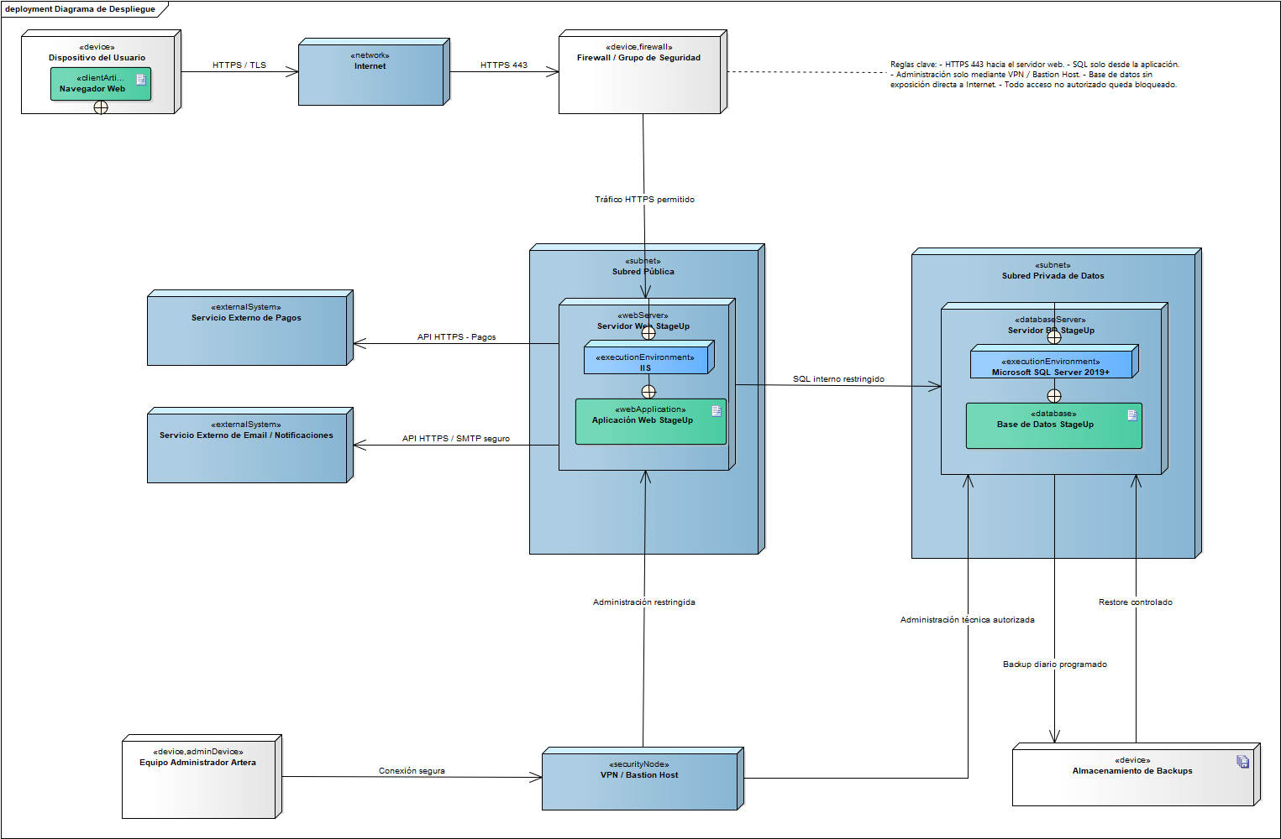

10.7.6 Diagrama de Clases de toda la Solución
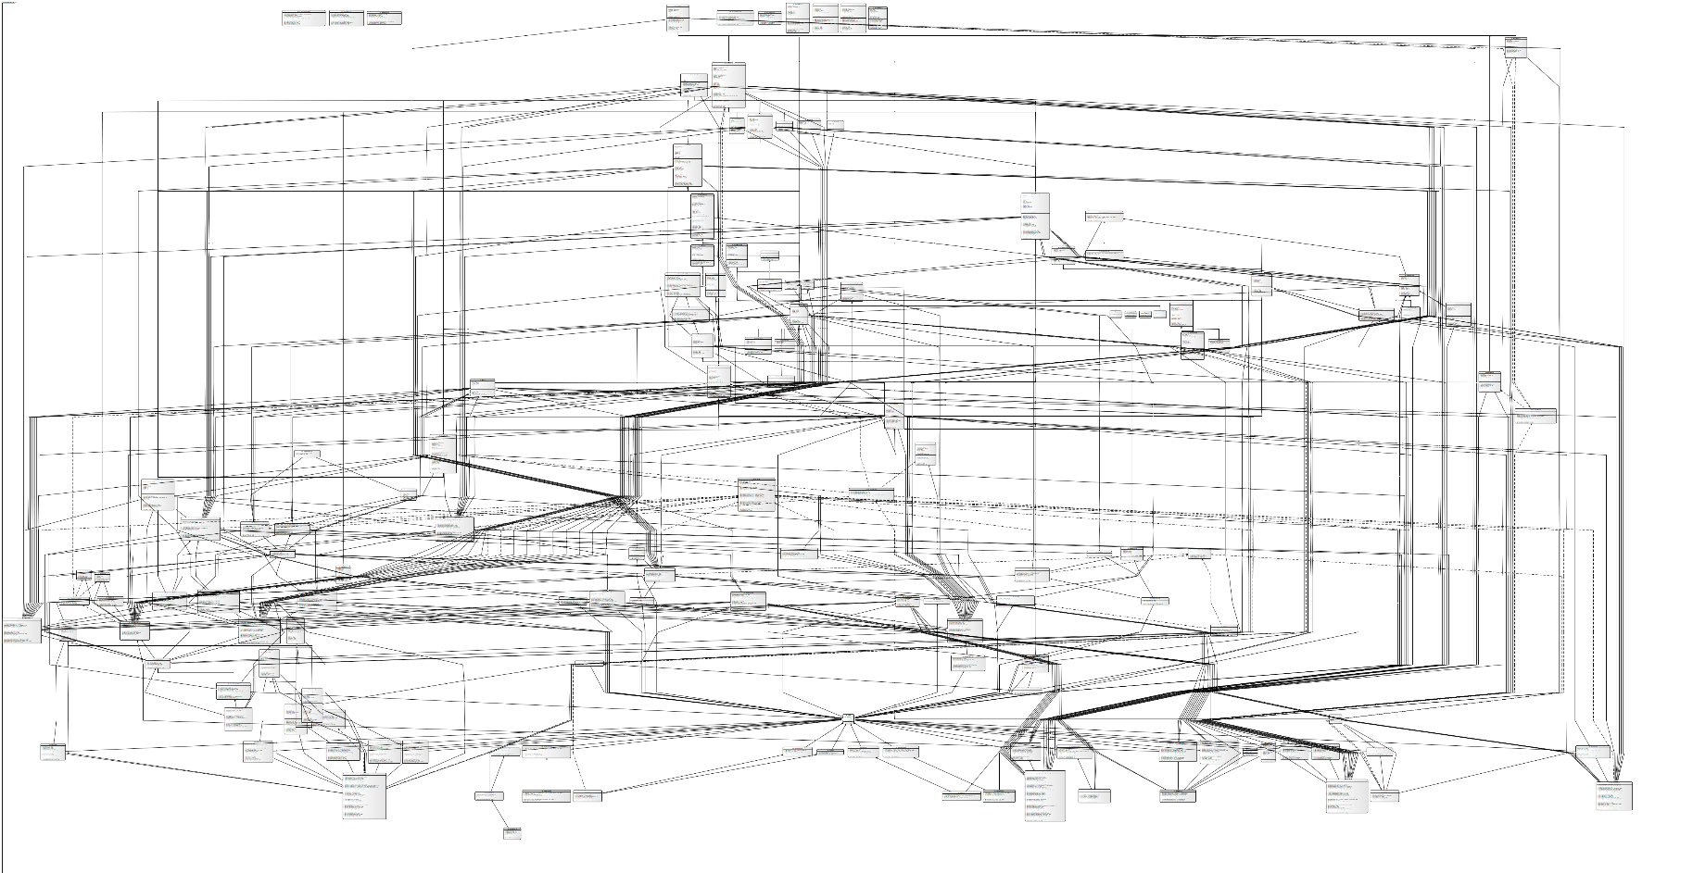

10.7.6.1 BE
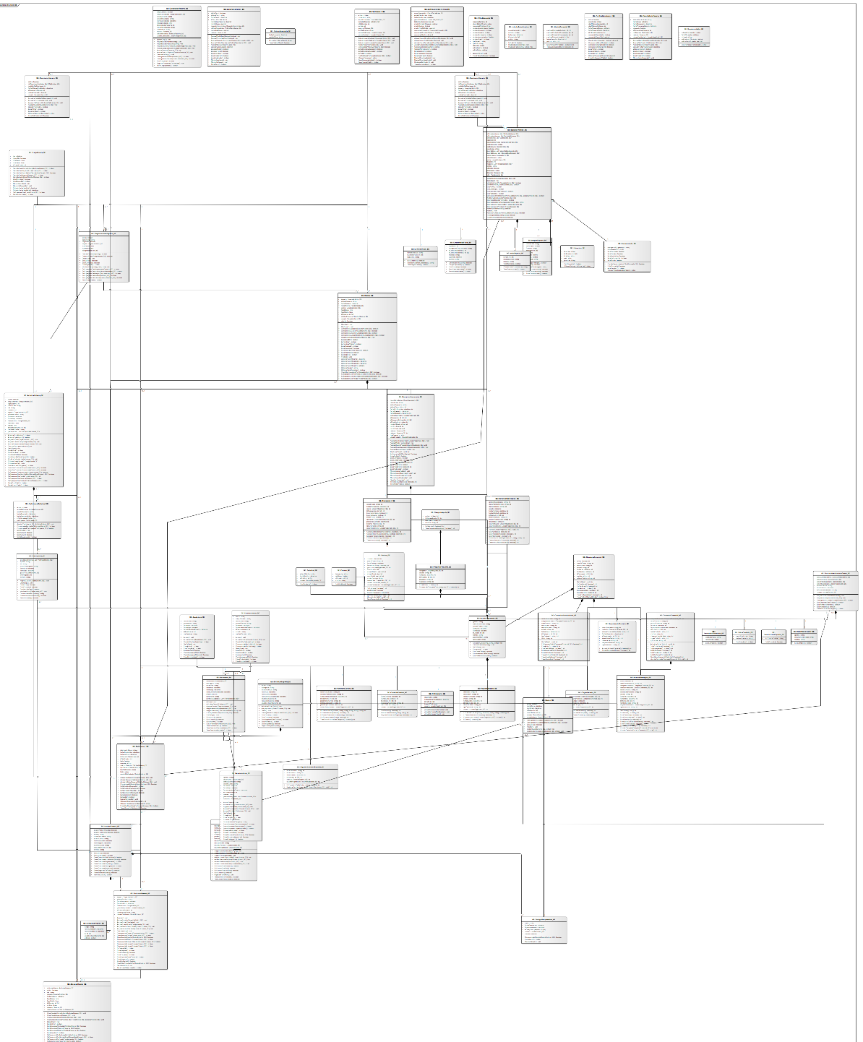

10.7.6.2 BLL
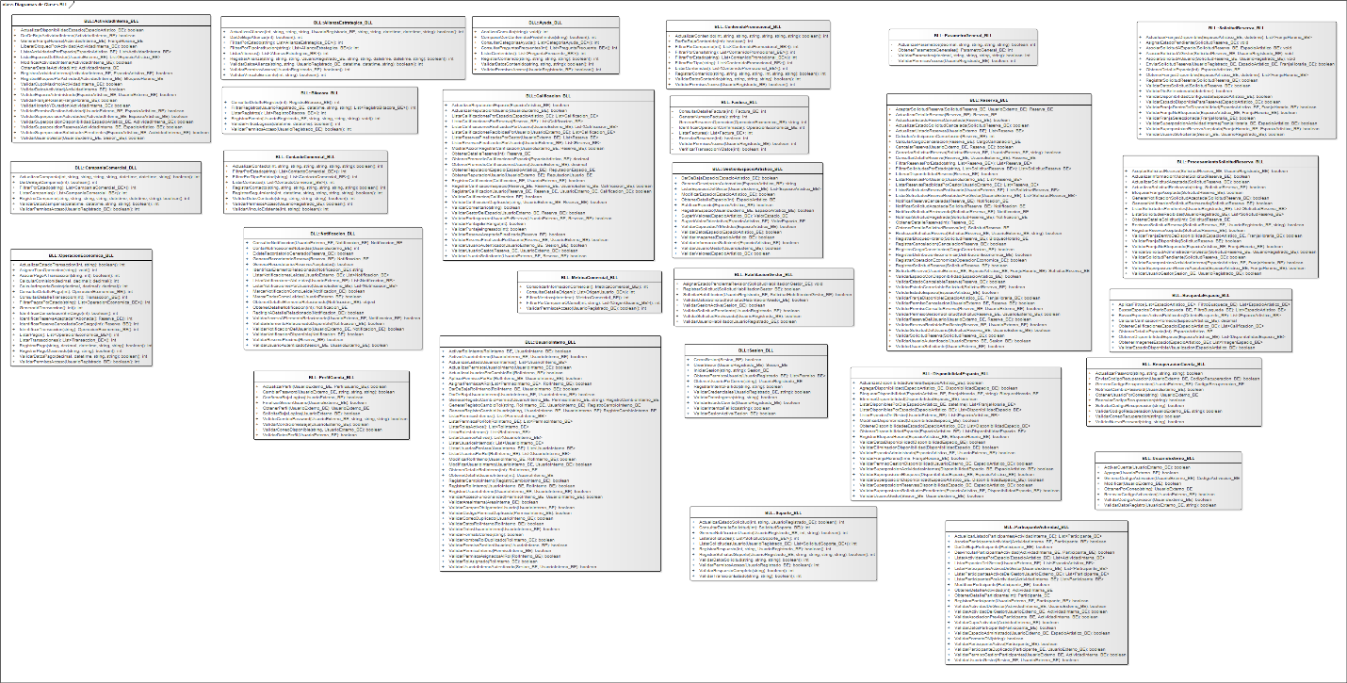

10.7.6.3 MPP
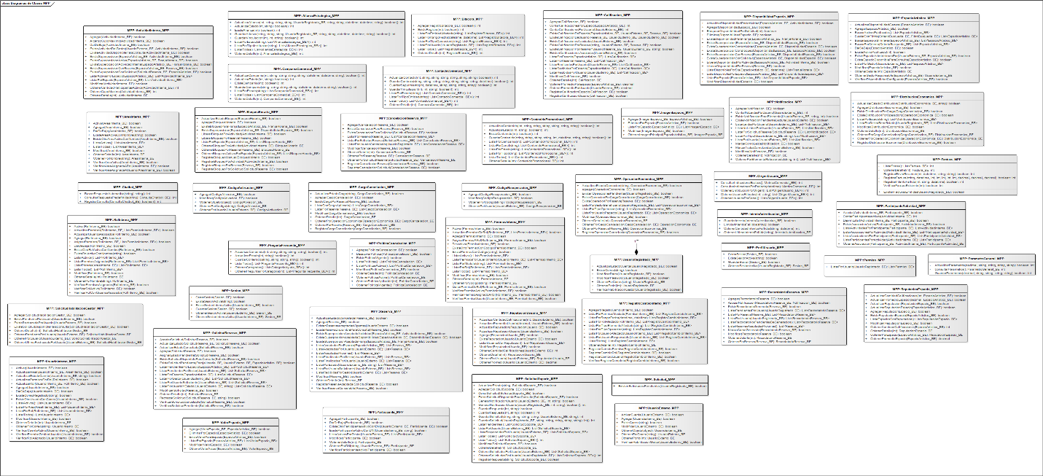

10.7.6.4 DAL
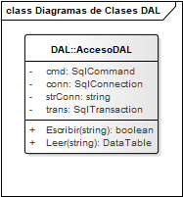

10.7.6.5 Seguridad
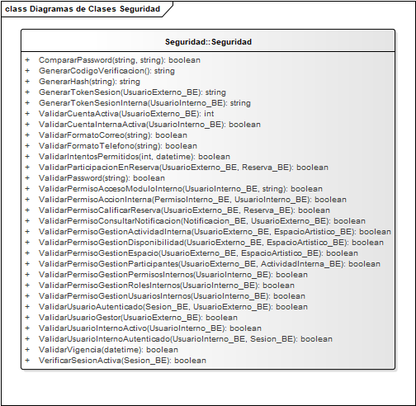

10.7.6.6 Servicios
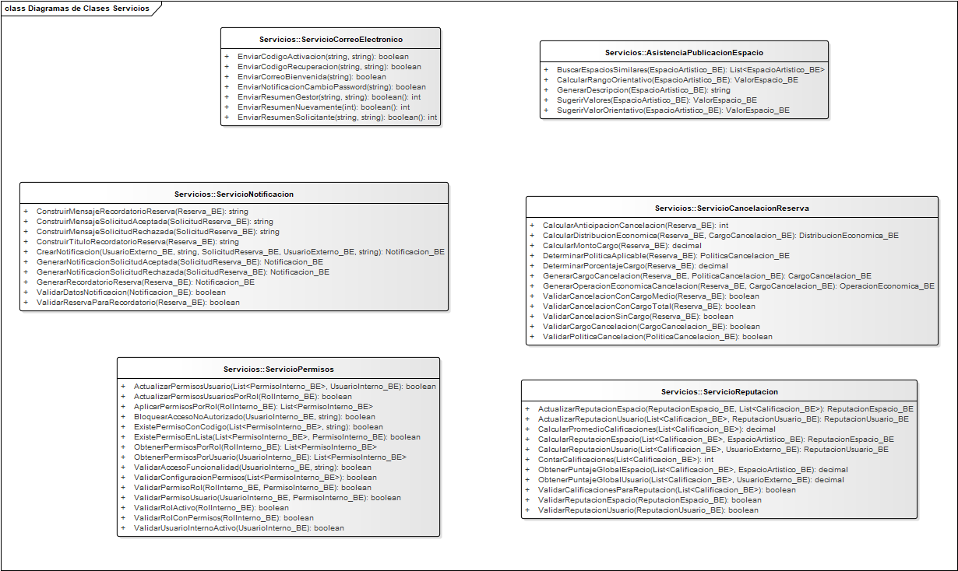

10.8 Especificaciones de Casos de Prueba
En esta sección se presentan casos de prueba funcionales definidos a partir de casos de uso representativos del sistema StageUp. El objetivo es verificar que las funcionalidades seleccionadas respondan correctamente frente a escenarios relevantes de uso, considerando tanto comportamientos esperados como validaciones necesarias para evitar acciones incorrectas o no autorizadas.
La especificación se desarrolla de manera descriptiva, indicando para cada caso qué característica del sistema se desea probar, cuál es el objetivo de la prueba, qué datos y condiciones iniciales se requieren, qué comportamiento se espera por parte del sistema y de qué manera se comprueba que el resultado obtenido sea correcto.
De acuerdo con la estrategia general de pruebas, estas verificaciones se orientan principalmente a niveles de sistema, validación y aceptación funcional, ya que se basan en casos de uso completos y en acciones visibles para los usuarios. No se desarrollan en esta instancia pruebas unitarias automatizadas, dado que el alcance del trabajo se centra en la especificación funcional del sistema y no en la implementación del código fuente.
Los casos seleccionados permiten cubrir distintos aspectos del sistema: el registro y activación de usuarios externos, la búsqueda y consulta de espacios artísticos, la gestión de reservas y la administración de usuarios internos y permisos. De esta forma, se busca contemplar pruebas variadas, asociadas a diferentes tipos de funcionalidades, reglas de negocio, cambios de estado, consultas y restricciones de acceso.

10.8.1 Prueba para el CU-001-001 Registrar y activar usuario externo
Descripción
Esta prueba se define sobre el caso de uso CU-001-001 Registrar y activar usuario externo. Se busca verificar el proceso mediante el cual una persona no registrada crea una cuenta en StageUp, completa los datos requeridos, acepta las condiciones obligatorias, recibe un código de activación por correo electrónico y activa correctamente su cuenta.
La prueba contempla el flujo principal del caso de uso, ya que permite validar una funcionalidad inicial y crítica para el sistema: el alta de una cuenta externa y su posterior activación. Además, permite comprobar que la cuenta no quede activa automáticamente al registrarse, sino que primero permanezca en estado pendiente de activación hasta que el código enviado sea validado correctamente.
Objetivo
El objetivo de esta prueba es confirmar que StageUp registre correctamente una nueva cuenta de usuario externo, genere un código de activación asociado a dicha cuenta, solicite su envío al servicio de correo electrónico y permita activar la cuenta únicamente cuando el usuario ingrese un código válido y vigente.
También se busca verificar que el usuario quede habilitado inicialmente como usuario externo/solicitante, sin obtener durante este proceso permisos de gestor de espacios artísticos, ya que esa habilitación corresponde a un proceso posterior.

Datos y ambiente -----------------------------------------------------------------------------------------------------
La prueba se realiza desde la plataforma StageUp disponible en un navegador web, sin que exista una sesión iniciada. El usuario que ejecuta la prueba corresponde a una persona externa no registrada previamente en el sistema.
Para la ejecución se utilizan datos válidos de registro: nombre, apellido, correo electrónico con formato válido, contraseña, confirmación de contraseña coincidente, aceptación de términos y condiciones de uso y aceptación de política de privacidad. Además, se considera disponible el servicio de correo electrónico para el envío del código de activación y del correo de bienvenida.
La cuenta utilizada para la prueba no debe existir previamente en la plataforma, ya que el correo electrónico informado no puede estar asociado a otra cuenta registrada.
Comportamiento esperado ----------------------------------------------------------------------------------------
Al seleccionar la opción Registrarse, el sistema debe mostrar el formulario de registro correspondiente al usuario externo. Luego, al completar los datos requeridos y seleccionar la opción Crear cuenta, StageUp debe validar que los campos obligatorios estén completos, que el correo electrónico tenga formato válido, que la contraseña coincida con su confirmación, que el correo no se encuentre registrado previamente y que se hayan aceptado tanto los términos y condiciones como la política de privacidad.
Si todas las validaciones son correctas, el sistema debe registrar la cuenta en estado pendiente de activación, generar un código de activación único asociado a esa cuenta y solicitar al servicio de correo electrónico el envío del código al correo informado. Luego debe informar al usuario que el código fue enviado y permitir el ingreso del mismo para activar la cuenta.
Cuando el usuario ingresa un código válido y vigente, el sistema debe verificar que dicho código corresponda a la cuenta pendiente de activación, actualizar el estado de la cuenta a activa, enviar el correo de bienvenida y mostrar un mensaje indicando que la cuenta fue activada correctamente. A partir de ese momento, el usuario debe poder iniciar sesión como usuario externo/solicitante.
Comprobación
La prueba se considera aprobada si, luego de completar el registro con datos válidos, el sistema crea la cuenta en estado pendiente de activación, genera y envía el código correspondiente, permite validar el código ingresado y actualiza correctamente el estado de la cuenta a activa.
También se comprueba que el usuario resultante quede registrado únicamente como usuario externo/solicitante, sin permisos de gestor de espacios artísticos. Finalmente, se verifica que las acciones de registro y activación queden disponibles para su posterior consulta dentro de los registros de actividad del sistema.

10.8.2 Prueba para el CU-001-004 Buscar y consultar espacios artísticos
Descripción
Esta prueba se define sobre el caso de uso CU-001-004 Buscar y consultar espacios artísticos. Se busca verificar que un visitante o usuario externo registrado pueda buscar espacios artísticos publicados dentro de StageUp, visualizar los resultados coincidentes y acceder al detalle completo de un espacio seleccionado.
La prueba contempla una funcionalidad de consulta pública del sistema, ya que no requiere autenticación para buscar espacios ni para visualizar su información. Además, permite comprobar que la plataforma solo muestre espacios activos y publicados, evitando presentar opciones inactivas o no disponibles dentro del marketplace.
Objetivo
El objetivo de esta prueba es confirmar que StageUp permita realizar búsquedas de espacios artísticos mediante palabras clave, interpretar el criterio ingresado por el usuario y mostrar un listado de resultados coincidentes.
También se busca verificar que cada resultado se presente con información resumida suficiente para una primera evaluación del espacio, incluyendo imagen representativa, nombre, ubicación, valor de referencia y calificación promedio. Finalmente, se comprueba que el usuario pueda acceder al detalle de un espacio y visualizar la información completa cargada por el gestor, como descripción, imágenes, ubicación, medidas, capacidad, tipo de espacio, condiciones de uso, valores, disponibilidad, equipamiento, calificaciones y características físicas.
Datos y ambiente ------------------------------------------------------------------------------------------------------
La prueba se realiza desde la plataforma StageUp disponible en un navegador web, accediendo como visitante o usuario externo registrado. No se requiere una sesión iniciada, ya que la búsqueda y consulta de espacios publicados se encuentra disponible para el acceso público.
Para la ejecución de la prueba, el sistema debe contar con espacios artísticos previamente cargados por gestores, en estado activo y publicado. Se utiliza una palabra clave relacionada con el tipo de espacio buscado, por ejemplo “sala de ensayo”, “teatro”, “estudio” o una característica asociada al espacio.
También se considera que algunos espacios poseen información completa cargada, incluyendo imágenes, ubicación, valores, disponibilidad, equipamiento y calificaciones, de manera que sea posible verificar la visualización del detalle.
Comportamiento esperado ---------------------------------------------------------------------------------------
Al acceder a la pantalla inicial pública de StageUp, el sistema debe mostrar una barra de búsqueda destinada a la exploración de espacios artísticos, junto con el ícono de búsqueda y la opción de filtros. Cuando el usuario ingresa una palabra clave y selecciona el ícono de búsqueda, el sistema debe interpretar el término ingresado y compararlo con la información de los espacios activos y publicados.
Si existen coincidencias, StageUp debe mostrar la pantalla de resultados de búsqueda con un listado de espacios relacionados con el criterio ingresado. Cada espacio debe presentarse mediante una tarjeta de resultado que incluya imagen representativa, nombre identificatorio, ubicación, valor de referencia y calificación promedio.
Cuando el usuario selecciona una tarjeta del listado, el sistema debe mostrar la pantalla de detalle del espacio seleccionado. En dicha pantalla deben visualizarse los datos completos del espacio, incluyendo descripción, imágenes, ubicación, medidas, capacidad, tipo de espacio, condiciones de uso, valores, disponibilidad, equipamiento, calificaciones y características físicas cargadas por el gestor.
En caso de que el usuario aplique filtros, el sistema debe actualizar el listado en función de los criterios seleccionados. Si no existen resultados para la búsqueda o para los filtros aplicados, debe informar la situación y mantener disponible la posibilidad de modificar los criterios. Si el espacio seleccionado ya no se encuentra activo o disponible para visualización, el sistema debe informar que no puede consultarse y actualizar el listado excluyendo dicho espacio.
Comprobación
La prueba se considera aprobada si, al realizar una búsqueda con una palabra clave válida, el sistema muestra únicamente espacios activos y publicados que coinciden con el criterio ingresado. También se verifica que cada resultado se presente mediante una tarjeta con la información resumida correspondiente.
Además, se comprueba que al seleccionar un espacio del listado, el sistema muestre correctamente el detalle completo del espacio seleccionado. La prueba también resulta satisfactoria si, al aplicar filtros, el listado se actualiza según los criterios elegidos y el sistema informa correctamente cuando no existen resultados disponibles.
Finalmente, se verifica que la plataforma no muestre espacios inactivos o no disponibles para visualización, y que la solicitud de reserva no se ejecute dentro de este caso de uso, ya que corresponde al proceso específico de gestión de reservas.

10.8.3 Prueba para el CU-001-005 Gestionar reservas de espacios artísticos
Descripción
Esta prueba se define sobre el caso de uso CU-001-005 Gestionar reservas de espacios artísticos. Se busca verificar el proceso mediante el cual un usuario solicitante autenticado registra una solicitud de reserva sobre un espacio artístico publicado, seleccionando un día y una franja horaria disponible dentro de la plataforma StageUp.
La prueba contempla una funcionalidad central del sistema, ya que la gestión de reservas vincula al usuario solicitante, al espacio artístico seleccionado y al usuario habilitado como gestor responsable del espacio. Además, permite comprobar que una solicitud no confirma automáticamente el uso del espacio, sino que queda inicialmente en estado pendiente hasta ser aceptada o rechazada por el gestor.
Objetivo
El objetivo de esta prueba es confirmar que StageUp permita registrar correctamente una solicitud de reserva cuando el usuario solicitante se encuentra autenticado, la cuenta está activa, el espacio está publicado y la franja horaria seleccionada se encuentra disponible.
También se busca verificar que el sistema valide la disponibilidad antes de registrar la solicitud, controle que la franja no se encuentre bloqueada, ocupada por una reserva aceptada o afectada por una actividad interna, y que luego asocie correctamente la solicitud al usuario solicitante, al espacio artístico y al gestor responsable.
Finalmente, se comprueba que el sistema registre la solicitud en estado pendiente, genere la notificación correspondiente al gestor del espacio y deje la solicitud disponible para su posterior aceptación o rechazo.
Datos y ambiente ------------------------------------------------------------------------------------------------------
La prueba se realiza desde la plataforma StageUp disponible en un navegador web, con un usuario solicitante que posee una cuenta registrada, activa y autenticada. El espacio artístico seleccionado debe encontrarse activo, publicado y con disponibilidad configurada por el gestor.
Para la ejecución se utiliza un espacio con franjas horarias disponibles para un día determinado. El usuario solicitante accede al detalle del espacio, selecciona la opción Solicitar reserva, elige un día y una franja horaria disponible, y confirma el envío de la solicitud.
Como condición de prueba, la franja horaria seleccionada no debe encontrarse bloqueada, no debe estar ocupada por otra reserva aceptada y no debe coincidir con una actividad interna registrada por el gestor para el mismo espacio.
Comportamiento esperado --------------------------------------------------------------------------------------
Al acceder al detalle del espacio artístico, el sistema debe mostrar la información completa del espacio y la opción Solicitar reserva, siempre que el espacio permita recibir nuevas solicitudes. Al seleccionar dicha opción, StageUp debe mostrar la pantalla de solicitud de reserva con la información resumida del espacio, incluyendo nombre, ubicación, gestor responsable, valor de referencia y condiciones de uso.
Luego, al seleccionar un día, el sistema debe mostrar las franjas horarias disponibles según la disponibilidad configurada por el gestor. Cuando el usuario selecciona una franja horaria y confirma la opción Enviar solicitud, el sistema debe validar que el día y la franja hayan sido informados, que el horario se encuentre habilitado, que no esté bloqueado, que no exista una reserva aceptada superpuesta y que no coincida con una actividad interna registrada.
Si las validaciones resultan correctas, el sistema debe registrar la solicitud de reserva, asignarle el estado pendiente, asociarla al usuario solicitante, al espacio artístico seleccionado y al gestor responsable del espacio. Además, debe generar una notificación interna dirigida al gestor, informando que recibió una nueva solicitud de reserva.
Como resultado visible para el usuario solicitante, el sistema debe mostrar un mensaje indicando que la solicitud fue enviada correctamente y que quedará pendiente de aceptación o rechazo por parte del gestor del espacio.
Comprobación
La prueba se considera aprobada si, luego de enviar la solicitud con datos válidos y una franja horaria disponible, el sistema registra la solicitud de reserva en estado pendiente y la asocia correctamente al usuario solicitante, al espacio artístico y al gestor responsable.
También se comprueba que la franja horaria no quede confirmada automáticamente como reserva aceptada, ya que la aceptación depende de una acción posterior del gestor. Además, se verifica que la solicitud aparezca disponible en los listados correspondientes, tanto para el usuario solicitante como para el gestor del espacio.
Finalmente, se comprueba que el gestor reciba la notificación interna de nueva solicitud de reserva y que la acción quede disponible para su posterior consulta en los registros de actividad del sistema.

10.8.4 Prueba para el CU-001-012 Gestionar usuarios internos y permisos
Descripción
Esta prueba se define sobre el caso de uso CU-001-012 Gestionar usuarios internos y permisos. Se busca verificar que un usuario interno autorizado de Artera pueda acceder al módulo administrativo de StageUp para registrar un nuevo usuario interno, asociarlo a un área interna, asignarle un rol y aplicar los permisos correspondientes.
La prueba contempla una funcionalidad administrativa del sistema, vinculada con la seguridad y el control de acceso dentro del entorno interno de StageUp. Además, permite comprobar que la plataforma no solo registre usuarios internos, sino que también restrinja el acceso a funcionalidades administrativas según el rol y los permisos asignados.
Objetivo
El objetivo de esta prueba es confirmar que StageUp permita registrar correctamente un usuario interno cuando quien realiza la acción se encuentra autenticado, posee una cuenta activa y cuenta con permisos suficientes para gestionar usuarios internos, roles y permisos.
También se busca verificar que el sistema valide los datos obligatorios del nuevo usuario interno, controle el formato del correo electrónico, impida registrar correos duplicados, valide la existencia del rol seleccionado y aplique correctamente los permisos asociados a dicho rol.
Además, se comprueba que el nuevo usuario interno quede registrado con un área interna, un rol asignado y un estado de cuenta definido, y que los cambios relevantes queden disponibles para su posterior consulta en los registros de actividad correspondientes.
Datos y ambiente -----------------------------------------------------------------------------------------------------
La prueba se realiza desde el entorno administrativo de StageUp, con un usuario interno autorizado de Artera que posee una cuenta activa, se encuentra autenticado y cuenta con permisos suficientes para acceder a la sección Usuarios internos y permisos.
Para la ejecución se utilizan datos válidos de un nuevo usuario interno: nombre, apellido, correo electrónico con formato válido, área interna existente, rol interno disponible y estado de cuenta. El correo electrónico utilizado no debe encontrarse registrado previamente en otro usuario interno activo.
También debe existir al menos un rol interno configurado en el sistema con permisos asociados, ya que todo usuario interno debe tener un rol asignado para operar dentro del entorno administrativo.
Comportamiento esperado ---------------------------------------------------------------------------------------
Al seleccionar la sección Usuarios internos y permisos, el sistema debe validar que el usuario interno autenticado posea permisos suficientes para acceder a la funcionalidad. Si la validación es correcta, StageUp debe mostrar la pantalla correspondiente, junto con el listado de usuarios internos registrados y las opciones disponibles para agregar usuarios, consultar usuarios existentes y gestionar roles.
Cuando el usuario interno autorizado selecciona la opción Agregar usuario interno, el sistema debe mostrar el formulario de registro con los campos nombre, apellido, correo electrónico, área interna, rol asignado y estado de cuenta. Al completar los datos y seleccionar Guardar usuario, el sistema debe validar que los campos obligatorios estén completos, que el correo electrónico tenga formato válido, que no exista otro usuario interno registrado con el mismo correo y que el rol seleccionado exista y se encuentre disponible.
Si todas las validaciones son correctas, el sistema debe registrar el nuevo usuario interno, asociarlo al área seleccionada, asignarle el rol definido, aplicar los permisos correspondientes a ese rol y mostrar un mensaje indicando que el usuario interno fue registrado correctamente. Luego debe actualizar el listado de usuarios internos para reflejar la nueva información.
En caso de que el usuario interno que intenta acceder no posea permisos suficientes, el sistema debe impedir el acceso a la sección, mostrar un mensaje informando la falta de autorización y no permitir la gestión de usuarios, roles ni permisos.
Comprobación
La prueba se considera aprobada si el sistema permite acceder al módulo únicamente a usuarios internos autorizados y bloquea el ingreso cuando el usuario no posee permisos suficientes.
También se comprueba que, al registrar un usuario interno con datos válidos, StageUp almacene correctamente la cuenta, la asocie al área interna correspondiente, le asigne el rol seleccionado y aplique los permisos definidos para dicho rol. Además, se verifica que el nuevo usuario aparezca en el listado actualizado con su nombre, apellido, correo electrónico, área interna, rol asignado y estado de cuenta.
Finalmente, se comprueba que los cambios realizados sobre usuarios internos, roles o permisos queden disponibles para su consulta en los registros de actividad del sistema, y que un usuario interno inactivo o sin permisos no pueda acceder a funcionalidades administrativas no autorizadas.

11 Contenido

11.1 Bibliografía Consultada
- Airbnb. (s. f.). Acerca de Airbnb: qué es y cómo funciona. Centro de ayuda de Airbnb. Recuperado el 2 de julio de 2026, de https://es.airbnb.com/help/article/2503
- Banco Central de la República Argentina. (s. f.). Cotizaciones por fecha. Recuperado el 2 de julio de 2026, de https://www.bcra.gob.ar/cotizaciones-por-fecha/
- Instituto Nacional de Estadística y Censos. (2025). Cuenta satélite de cultura: valor agregado bruto, comercio exterior, puestos de trabajo, generación del ingreso y consumo privado cultural. Año 2024. https://www.indec.gob.ar/uploads/informesdeprensa/csc_08_2552FA26E661.pdf
- Instituto Nacional de Estadística y Censos. (2026). Índice de precios al consumidor (IPC): cobertura nacional. Diciembre de 2025. https://www.indec.gob.ar/uploads/informesdeprensa/ipc_01_266741F036E8.pdf
- Instituto Nacional de Estadística y Censos. (2026). Informe de avance del nivel de actividad. Cuarto trimestre de 2025. https://www.indec.gob.ar/uploads/informesdeprensa/pib_03_26D14C2E1ADC.pdf
- Ministerio de Cultura de la Nación. Sistema de Información Cultural de la Argentina. (2023). Encuesta Nacional de Consumos Culturales 2022: informe preliminar. https://www.argentina.gob.ar/sites/default/files/2023/05/encc2023_informe_preliminar.pdf_3.pdf
- Secretaría de Cultura de la Nación. (s. f.). Cuenta Satélite de Cultura. Cultura en Datos. Recuperado el 2 de julio de 2026, de https://www.argentina.gob.ar/cultura/cultura-en-datos/cuenta-satelite-de-cultura
- Secretaría de Cultura de la Nación. (s. f.). Encuesta Nacional de Consumos Culturales. Cultura en Datos. Recuperado el 2 de julio de 2026, de https://www.argentina.gob.ar/cultura/cultura-en-datos/encuesta-nacional-de-consumos-culturales
- Mercado de Industrias Culturales Argentinas. (s. f.). MICA: Mercado de Industrias Culturales Argentinas. Recuperado el 2 de julio de 2026, de https://mica.gob.ar/
- Mercado de Industrias Culturales Argentinas. (s. f.). Preguntas frecuentes. Recuperado el 2 de julio de 2026, de https://mica.gob.ar/preguntas-frecuentes
- Ministerio de Justicia y Derechos Humanos de la Nación. (1997). Ley N.º 24.800: Ley Nacional del Teatro. Infoleg. https://servicios.infoleg.gob.ar/infolegInternet/anexos/40000-44999/42762/texact.htm
- Secretaría de Cultura de la Nación. (s. f.). Registro Federal de Cultura. Recuperado el 2 de julio de 2026, de https://somos.cultura.gob.ar/
- Secretaría de Cultura de la Nación. (s. f.). Registro Federal de Cultura: mapa y registro. Recuperado el 2 de julio de 2026, de https://somos.cultura.gob.ar/mapa-registro

